广东省节能技术、设备（产品）目录
（2020年本）技术报告

广东省能源局 广东省工业和信息化厅
2020年12月

目录

重点节能技术：
2020年
1 高效能冷却水循环处理（TriIns Water）系统技术 1
2 基于物联网的楼宇照明控制节能系统 4
3 数据中心AI能效优化技术 5
4 风墙冷却技术 8
5 新一代智能间接蒸发冷却技术 10
6 校园太阳能和空气能热水供应平台系统配置管理技术 13
7 数据中心用DLC浸没式液冷技术 14
8 水蓄冷空调直接供冷技术 17
9 分布式能源 WEB 运维应用云平台 19
10 B-EMS能源管理系统 21
11 高压空压机热回收替代蒸汽技术 23
12 流体管网智慧型（KQSN）高效节能技术 24
13 空压站智慧无损（EcoSave）节能系统技术 25
14 基于能源全流程管理的能效动态监测系统 28
15 建筑群控能耗（节能）监管平台 30
16 【中央空调保姆】智能控制系统 33
17 自然采光-光伏-光电一体化照明系统（双模式无电照明系统） 35
18 能量型集装箱储能系统 37
19 钛酸锂功率型高效储能系统 40
20 磁悬浮变频离心式中央空调机组技术 42
21 室内甲醛常温催化分解节能技术 44
22 家用燃气灶降低二次空气节能技术 46
23 基于燃烧室防冷凝的全预混微焰燃烧控制技术 48
24 嵌入式洗碗机大洗力脉冲技术及双擎热烘干 50
25 基于人工智能算法的空调运行节能控制技术 52
26 空调节能控制设备及智能控制优化运维系统 54
27 季节可控型集通风、遮阳、发电为一体的多功能光伏幕墙技术 58
28 全密闭机柜级动态均衡送冷技术（HOLDSTORM•AIE）系列产品 60
2019年
29 陶瓷原料干法制粉技术 63
30 水矢量雾化悬浮旋转冷却技术设备系统技术 66
31 全自动智能纺织产品熨平收卷节能技术 69
32 干法微煤直喷燃烧技术 71
33 旋流雾化高效深度脱硫除尘一体化节能技术 75
34 低烧损和低氮氧化物排放的铝熔炼炉蓄热式贫氧燃烧技术 77
35 永磁变频空压机节能技术 79
36 板管蒸发冷却式空调机组制冷技术 81
37 “能眼”企业综合用能管控系统 84
38 多能互补储能零污染高效冷暖系统技术 87
39 i-MEC中央空调节能集成优化管理控制系统 89
40 全自动刷式在线清洗系统 91
41 能源综合管理云 92
42 智能感应可区域调控式城市照明技术 94
43 热电厂蒸汽余热在铅酸蓄电池生产设备中的高效利用技术 95
44 博依特企业（区域）能源管理中心 96
45 水燃料技术与发电锅炉节能减排系统 100
46 “节能岛” 磁悬浮中央空调机房节能改造技术 107
47 能效控云（RECON）设备效率监控分析平台 112
48 接点大数据智慧能源管控平台（BIMP-smart） 116
49 盘管蓄冰技术 119
50 太阳空气能热泵热水器智能控制系统 124
51 太阳空气能热水器智能远程监控系统 126
52 太阳空气能热水器智能远程监控系统及监控方法 128
53 重型球磨机变频节能技术 130
54 永磁伺服电机节能动力系统 134
55 冷热循环回收高效节能的空气除湿技术 136
56 锅炉综合智能服务能源管理平台 139
57 低温空气源热泵技术 142
58 过冷水式动态制冰（动态冰蓄冷）技术 144
59 低品位热能驱动吸附式制冷技术 147
60 双源互补冷却节能技术 149
61 工业节能减排全范围数字化管控技术 151
62 大规格陶瓷薄板生产技术 154
63 新一代节能铝--合成木复合型材技术 157
64 冷暖辐射生活热水多功能一体化节能技术 158
65 光伏直驱变频空调技术 161
66 工业厂房防锈隔热涂料降温节能技术 164
67 智能集成热湿分控中央空调系统节能技术 166
68 新型太阳能光热建筑一体化围护结构系统技术 169
69 利用废蒸汽进行溴化锂制冷节能技术 172
70 液压成型装备的全闭环电液伺服节能技术 174
71 低压配电网新一代电能质量优化技术 177
72 中频感应加热炉的电能质量优化技术 180
73 空气源热泵供暖系统的开发与利用技术 183
74 中央空调节能管控技术 184
75 陶瓷辊道窑热风增压助燃技术 186
76 城市污泥破壁预处理深度干化处理技术 188
77 大型火电机组的液耦调速电动给水泵的变频改造技术 191
78 永磁同步电机伺服系统在球磨机节能改造应用技术 193
79 向心涡轮中低品位余能有机朗肯循环发电技术 194
80 数字化柔性输变电节能技术 199
81 起重机械势能及惯性能自循环回收利用技术 201
82 智能低耗全新风印刷烘干热泵技术 203
83 中央空调高效机房系统集成技术 207
84 基于人体热源的室内智能控制节能技术 209
85 蒸汽废热回收节能技术 212
86 建筑能效管理系统 214
87 非对称相变换热技术 215
88 包装印刷无溶剂复合技术 217
重点节能设备（产品）：
2020年
1 高效节能模块装配式污水处理集成系统-鹏凯圆 219
2 智慧节能空压气站 223
3 工业锅炉（窑炉）燃烧过程中NOx控制技术装备 225
4 AiiA超高品质防疫净化ERV鲜风机 228
5 双高效喷淋蒸发器冷凝热回收机组 231
6 模块化LED智能照明灯具 233
7 空调节能控制器 236
8 纳米节能膜 239
9 数据中心高效节能喷淋液冷技术与装备 241
10 敞开式立体卷铁心干式变压器 245
11 立体卷铁心变压器 247
12 一体化太阳能路灯 249
2019年
13 智慧建筑能源管控技术与装备 253
14 非晶合金立体卷铁心油浸式变压器 255
15 智能节能馏酒装置IED 259
16 高效余热回收及发电系统 262
17 低浴比高温生态环保染色机高效节能低碳染整装备（技术） 265
18 万顺光控隔热膜 269
19 高效节能节材纵向流管壳式换热器 272
20 新型三维整体隐形翅片管换热器 276
21 新一代制冷用高效节能节材顺紊流换热器 279
22 Z-Save电机相控节电器 281
23 SCB13型干式变压器 284
24 离心机能量回收装置 287
25 水冷直接制冷式空调机组 290
26 永磁同步变频离心式热泵 293
27 基于双级增焓变频压缩机的空气源热泵 295
28 固体绝缘铜包铝管母线 298
29 磁悬浮离心鼓风机 311
30 大功率永磁同步超高效电机 315
31 基于云控技术的包覆式节能辊道窑 317
32 高温气流雾化染色机高效节能低碳染整装备 324
33 高端智能全模式染色机高效节能染整装备 327
34 超低浴比高温高压纱线染色机高效节能节水染整设备 329
35 高温低浴比O型染色机高效节能节水染整装备 332
36 废热蒸汽纯化增压装置WSR 337
37 高效热能回收稳压器HPR 339
38 酒店智能化热泵冷热水设备 341
39 节能型非晶合金电力变压器（SC(B)H15系列；S(B)H15-M系列） 343
40 S13-M•R-30～1600/10 卷铁心全密封电力变压器 345
41 稀土永磁交流同步电动机ZQ600-12.5～ZQ2000-42 346
42 电梯用永磁同步无齿轮曳引机（WTD系列） 347
43 电动汽车、叉车用高效交流驱动电机（HPQ及HPB系列） 349
44 JTMP绝缘复合管母线 350
45 家用空调全铝平行流扁管换热器 354
46 高效环保型的太阳能建筑一体平板集热器 356
47 大容量高性能特种工业电源 359
48 一种旋转式全自动铝棒加热炉 361
49 HR-50型农产品热泵干燥设备 363
50 XP-B节电控制装置 365
51 屋顶隔热草（佛甲草） 366
52 新型润滑油添加剂 368
53 润领力“凯明盛”润滑剂 370
54 智能型商用燃气节能灶 373
55 优选共晶滚球润滑材料 377
56 多级预混合燃烧节能灶 379
57 热超导陶瓷涂层 382

重点节能技术：

1 高效能冷却水循环处理（TriIns Water）系统技术

- 所属类别：重点节能技术。
二、适用范围：工业循环冷却水处理。广泛适用于数据中心空调、分布式能源站、余热发电站、垃圾/生物质焚烧发电站、主力火力发电站、大型建筑中央空调、各类工厂等。
三、技术内容：
（一）技术原理：
在循环冷去水系统中，需要一整套维护处理程序才能有效控制腐蚀、结垢和微生物生长三大问题，保障系统稳定有效运行。TriIns Water智水循环冷却水处理系统的核心技术是运用特定频率范围的交变脉冲电磁波，电磁波能量有效地赋予水，激励水分子产生共振，增强水的内部能量，促使在冷却水中形成无附着性的文石及在钢铁表面形成磁铁层，解决结垢和腐蚀问题。这种电磁波也能对处于处理区的微生物产生影响，影响细菌新陈代谢，拟制微生物滋生繁殖。
（二）关键技术：
TriIns Water智水系统是一种专门为循环冷却水处理设计的全方位纯物理解决方案，能够有效控制循环冷却水处理中的结垢、腐蚀和微生物滋生三大问题，其效果远超传统化学处理法，节水节能节药剂的经济效益和无化学药剂代谢物排放的社会环保效益突出。
TriIns Water电磁波技术原理是通过先进的特频激励装置控制系统发射一种超低频率的时变脉冲电磁波—特频（TriIns）电磁波，激励水分子产生共振，增强水的内部能量，在冷却水中形成无附着性的碳酸钙文石/球霰石及在钢铁表面形成磁铁层，解决结垢和腐蚀问题；同时这种独特的离子电流脉冲波具有显著的微生物灭杀功能，控制细菌和藻类生长。
不同于目前市场上已有采用中高频段电磁波的阻垢处理方法，TriIns Water电磁波技术采用超低频率时变脉冲电磁波对循环冷却水进行处理，频率范围远低于中国国家环保局规定的电磁辐射防护范围最小限值（10万赫兹），避免了辐射风险，且电量消耗极低。
TriIns电磁波发射器在集水池安装，不破坏设备本体，改造项目可在不停机的工况下进行。现有物理法均采用管道式安装，大多需对管道进行切割，安装工程量大，影响管道整体强度，且往往受限于管径的大小及水在管道中的流速等影响因素，处理效果不稳定。水质在线监测。专利设计的水质在线监测装置根据用户需求提供多参数水质在线监测（包括电导率、温度、pH、腐蚀率、浊度等），并通过数据采集系统及PLC联锁自动排放阀组，控制水质指标。智能运行、远程监控。TriIns Water智水系统全智能化运行，无须专人值守。通过物联网实现远程监控，在PC或者手机平台上均可实时监控系统的运行情况，确保持续、稳定、有效的处理效果。
（三）工艺流程：
TriIns Water智水循环冷却水处理系统由水处理模块、水质在线自动监控模块及远程代维模块构成。多组TriIns电磁波发射器挂靠式安装于冷却塔水盘内，不间断对循环冷却水进行处理，以极小的能量输入实现结垢、腐蚀及微生物的全盘控制，水质达标；主要参数的在线全自动监测，适时自动运行ABS自动排水系统；通过物联网远程监控平台实现远程代维，保障水处理系统稳定运行，节省业主方的人力物力。
四、主要技术指标：
（1）结垢控制：凝结器管壁无明显硬垢；
（2）腐蚀控制：循环冷却水中的总Fe＜1mg/L（国标GB/T 50050-2017限值≤2mg/L）；
（3）微生物控制：每周分析异养菌总数，异养菌总数＜1×104cfu/mL（国标GB/T 50050-2017限值≤1×105cfu/mL）；
（4）零药剂：TriIns Water循环冷却水处理系统投运后不添加任何化学药剂，绿色环保；
（5）节水效果:循环冷却水系统的浓缩倍率COC由化学处理法的平均约3倍提高到6倍以上，排污节水30%以上；
（6）节能效果：较传统化学药剂处理法平均趋近温度降低1℃，压缩机能耗降低3%。
五、技术鉴定情况：
TriIns Water智水循环冷却水处理系统为国内循环冷却水处理领域领先技术，拥有20多项专利。于2020年6月4日通过科技成果评价，评审专家组一致认为，该项目技术成果具有创新性和实用性，具有重要的应用推广价值，综合技术达到国内领先水平。
截止2020年8月31日，获得的知识产权保护。
2.1发明专利:
（1）专利名称：一种用于循环冷却水综合处理系统，专利号：201811247799.9；
（2）专利名称：金属冷却塔循环冷却水处理系统，专利号：201910196085.8；
（3）专利名称：冰缸阻垢器，专利号：201910196015.2；
2.2 实用新型专利
（1）专利名称：一种用于循环冷却水综合处理系统，专利号：201821739623.0；
（2）专利名称：冰缸阻垢器，专利号：201920328655.X；
（3）专利名称：水池安装阻垢缓蚀装置，专利号：201920570517.2；
（4）专利名称：阻垢缓蚀水处理装置，专利号：201920570474.8；
（5）专利名称：管道安装阻垢缓蚀装置，专利号：201920570686.6；
（6）专利名称：旁路安装阻垢缓蚀装置，专利号：201920570657.X；
（7）专利名称：一种用于冷却水系统的多功能水处理装置，专利号：201822068323.0；
（8）专利名称：一种用于水箱中结垢和腐蚀进行控制的装置，专利号：201822070621.3；
（9）专利名称：一种用于管道中结垢和腐蚀进行控制的装置，专利号：201822070656.7；
（10）专利名称：一种用于细菌、藻类的控制装置，专利号：201822071894.X；
（11）专利名称：用于冷却水和锅炉水系统的入水式一体水处理装置，专利号：201822071893.5；
（12）专利名称：金属冷却塔循环冷却水处理系统，专利号：201920328870.X；
2.3软件著作权列表：
（1）软著名称：莫秋水处理PLC数据采集控制软件V1.0，登记号：2020SR0458448；
（2）软著名称：莫秋水处理PLC水质检测数据采集软件V1.0，登记号：2020SR0471305；
2.4 外观设计专利
（1） 专利名称：石墨发射器，专利号：201830714943.X；
（2） 专利名称：杆式发射器，专利号：201830714941.0。
六、典型用户及投资效益：
项目名称：万国数据上海唐镇数据中心循环水处理系统TriIns Water 智水改装项目
项目建设主体规模：配备3台空调冷水机组，单台机组制冷容量为2286kW。每台机组对应1套大型机力冷却塔，单套冷却塔循环冷却水流量为470m³/hr，合计总流量1410m³/hr。
主要建设或改造内容：挂靠式安装TriIns Water智水系统，不对冷却塔结构造成破坏，在不停车的情况下完成改造提升。TriIns Water智水系统运行后完全停止化学药剂的添加投放，系统运行后，循环冷却水系统的结垢控制、腐蚀控制、微生物控制完全满足设计要求，且节能降耗，利于环保。
项目投资额：85万元
项目节能量：节省电量约171336kWh/年。
投资效益：完全替代化学加药，节省药剂费用100%，18万元/年；节省能耗成本约13.71万元/年；大幅提高循环水浓缩倍率，由原来的3倍提高至近6倍，节水约10.4万元/年；节省人工约1.2万元/年。共计节省43.31万元/年。

项目名称：华为技术有限公司上海研究所循环水处理系统TriIns Water 智水改装项目
项目建设主体规模：配有7台离心式冷水机组，其中5台机组单台制冷容量为1100RT，2台机组单台制冷容量为600RT，合计总制冷量6700RT。循环冷却水系统由6台方形横流式冷却塔组成。其中5台1000m³/hr冷却塔并联为一个独立系统位于研发中心楼顶；1台864m³/hr冷却塔位于底楼室外，合计总流量5864m³/hr。
主要建设或改造内容：挂靠式安装TriIns Water智水系统，不对冷却塔结构造成破坏，在不停车的情况下完成改造提升。TriIns Water智水系统运行后完全停止化学药剂的添加投放，系统运行后，循环冷却水系统的结垢控制、腐蚀控制、微生物控制完全满足设计要求，且节能降耗，利于环保。
项目投资额：180万元
项目节能量（tce）：节省电量约692214kWh/年。
项目经济、环境及社会效益：完全替代化学加药，节省药剂费用100%，约每年节省46.9万元；节省能耗成本55.38万元/年；提高循环水浓缩倍率，由原来的3倍提高至平均5倍，节水15.6万元/年；节省人工3.6万元/年。包括药剂、加药电费、水费、节电、人工等的节省，除去系统运行电耗约2万元/年，TriIns Water智水系统较化学法经济收益达到119.48万元/年。

2 基于物联网的楼宇照明控制节能系统

- 所属类别：重点节能技术。
二、适用范围：建筑用照明设备节能控制。
三、技术内容：
（一）技术原理
通过物联网通信技术和人工智能的图像识别技术对楼宇照明系统进行组网配置，可实现按需照明，改变用能行为。
（二）关键技术
图像识别算法、FSK/433MHz 通信模式、蓝牙-mesh 自组网、自发电模块、PWM调光。
（三）工艺流程
系统主要分为以下主要流程，分别为 1、传感/采集设备；2、后台服务器处理；3、网关控制器。
四、主要技术指标：
节能率≈20%
减少施工工程量 20~30%
五、技术鉴定情况：
该技术目前已获得 1 项国家发明专利，6 项实用新型专利。
六、典型用户及投资效益：
项目名称：张家港碧桂园
项目建设主体规模：地上建筑面积 16150.2 ㎡
主要建设或改造内容：基于物联网的照明控制节能系统，包括室内智能节能照明系统，楼宇节能亮化控制系统，车库节能控制系统，楼宇照明能耗监控系统。
项目投资额（万元）：72 万元
项目节能量（tce）：96.11tce/年

项目名称：沧州碧桂园
项目建设主体规模：地上建筑面积 15121.2 ㎡
主要建设或改造内容：基于物联网的照明控制节能系统，包括室内
智能节能照明系统，楼宇节能亮化控制系统，车库节能控制系统，楼宇照明能耗监控系统。
项目投资额（万元）：91 万元
项目节能量（tce）：96.11tce

3 数据中心AI能效优化技术

一、所属类别：重点节能技术。
二、适用范围：数据中心。
三、技术内容：
（一）技术原理
华为数据中心 AI 能效优化技术 iCooling，实现对制冷系统进行实时控制，技术原理概要如下：
（1）AI 智能调节原理基于相等边际效能的按需控制，可以满足部分场景的控制需求，但由于 BMS 系统在进行控制时，往往事先写入曲线、逻辑控制策略，而对于变化的场景，特别是对于 IT 负载变化的场景，此类控制系统往往无法感知，因此，在实际的控制过程中，往往只能在特定的负载区间变现出一定的调试性能，当进入到实际工作中，整个数据中心的效能往往无法保障最优。管理系统使用历史数据训练神经网络，输出预测的 PUE，以及 PUE 与各类特征数据的关系，指导 DC 根据当前气象、负载工况，按预期进行对应的优化控制，实现节能目标。一般来说，基于大数据的分析具有如下的几个步骤：数据采集：采集冷冻站、末端空调及 IT 负载等系统的相关运行参数数据治理：利用自动化治理工具，对参数进行降维、降噪、清洗等处理。特征工程：利用数学工具，对治理完成后的表格进行相关性分析，找出与 PUE 相关的关键参数，含控制因子、环境因子及过程因子4模型训练：利用 DNN 算法，训练出 PUE 模型（预测精度要求不低于 99.5%，误差不超过0.005）。推理决策：将预测以及决策模型发布到集控系统中，以在线给出可以调优的决策模型。
（2）深度神经网络 DNN 算法说明神经网络是一类机器学习算法，它模拟神经元之间相互作用的认知行为。针对数据中心制冷效率提升瓶颈，采用神经网络，利用机器学习算法可以找到不同设备，不同系统间的参数的关联关系，利用现有的大量传感器数据来建立一个数学模型，理解操作参数之间的关系从而找到最优的参数。神经网络拥有输入层、输出层以及多个隐含层，输入的特征向量通过隐含层变换达到输出层，在输出层得到分类结果。多层感知机可以摆脱早期离散传输函数的束缚，使用sigmoid 或 tanh 等连续函数模拟神经元对激励的响应，多使用反向传播 BP 算法训练。
（二）关键技术：
1.自动化数据治理工具
2.基于 AI 的数据中心制冷系统模型
3. DNN 深度神经网络的动态模型训练
4.基于遗传算法的实时推理方法
（三）工艺流程：
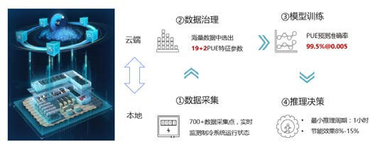
数据采集：采集冷冻站、末端空调及 IT 负载等系统的相关运行参数
数据治理：利用自动化治理工具，对参数进行降维、降噪、清洗等处理。
特征工程：利用数学工具，对治理完成后的表格进行相关性分析，找出与 PUE 相关的关键参数，含控制因子、环境因子及过程因子模型训练：利用 DNN 算法，训练出 PUE 模型（预测精度要求不低于 99.5%，误差不超过0.005）。
推理决策：将预测以及决策模型发布到集控系统中，以在线给出可以调优的决策模型。

四、主要技术指标：

项目 | 子项目 | 参数
处理能力 | 界面响应时间 | ＜3s
处理能力 | 控制命令响应时间 | ＜10s
处理能力 | 普通报表查询时间 | ＜10s
处理能力 | 系统启动时间 | ＜5min
处理能力 | 设备告警响应时间 | ＜10s
准确率 | 告警准确率 | 100%
准确率 | 对现场设备控制准确率 | 100%
性能 | 系统平均故障间隔时间 | MTBF＞20000h
性能 | 监控系统硬件的平均故 障间隔时间 | MTBF＞100000h
性能 | 平均故障修复时间 | MTTR＜0.5h

五、技术鉴定情况：
1、已完成成果鉴定
鉴定单位：合肥通用机械产品认证有限公司
2、中华人民共和国国家版权局计算机软件
著作权登记证书

六、典型用户及投资效益：
项目名称：华为廊坊云数据中心
项目建设主体规模：华为廊坊云数据中心项目利用现有厂房，规
划 5000 个机柜，分四期建设。
主要建设或改造内容：数据中心制冷模式为冷冻水，历史数据允许导出到华为云或者合营云上，有3个月历史数据，数据最小采集周期为 5 分钟，群控系统能够集成到华为 AI 能效优化系统。
项目投资额（万元）：1000
项目节能量（tce） 12,120,300kWh/年
项目经济、环境及社会效益：经廊坊云数据中心验证，该项目进行节能效
果实测，应用 AI 能效优化技术之前 PUE 为1.42；实测环境不变的情况下，应用后 PUE降低 0.16，达到 1.26。可年平均节省用电量约 12,120,300kWh，节省全年电费约 1000万元。

项目名称：宁夏移动中卫数据中心
项目建设主体规模：中国移动宁夏中卫数据中心分四期建设，共18000 机柜。一期已完成，共 3206 机柜，平均功率密度4.5kW。
主要建设或改造内容：水冷冷水+板换自然冷却，设计 PUE 1.35。但当前近 PUE 1.7，每年电费约占租金的 40%（不含带宽），电制冷占全年 30%时间，自然冷占全年 70%时间。
项目投资额（万元）：650
项目节能量（tce）：4,510,000kWh/年
项目经济、环境及社会效益：AI 能效优化系统自 2019 年上线使用以来，
可以年节电约 451 万度，电费节省162万元。

4 风墙冷却技术

一、所属类别：重点节能技术
二、适用范围：数据中心。
三、技术内容：
（一）技术原理
风墙冷却技术是应用于数据中心的新型制冷技术，通过高效换热器、高性能风机，可支持高温冷冻水，实现在气象适宜的条件下启用自然冷却功能，显著降低冷冻水机组的运行功耗。
（二）关键技术
数据中心用高效换热器、高性能风机
（三）工艺流程
风墙冷却产品的生产工艺流程主要分为横梁安装、风机安装、围框安装、接水盘安装、表冷器安装、水阀安装、管路焊接、电控安装、门板安装、机组测试等步骤

四、主要技术指标：
单机制冷量≥210kW（进水温度 20℃，出水温度 28℃，回风温度，回风温度 36℃，相对湿度 24%），风量≥53000 m³/h，制冷密度≥80kW/m²

五、技术鉴定情况：

风墙冷却技术的相关授权专利
序号 | 专利名称 | 专利类型 | 专利编号 | 授权日期
1 | 一种机房空调 | 发明专利 | ZL.201210209843.3 | 2014-09-03
2 | 一种空调室内机及蒸发器水盘 | 发明专利 | ZL.201210315452.X | 2015-07-22
3 | 用于供暖、通风或空气调节系统的冷凝水排放方法和装置 | 发明专利 | ZL.201110348292.4 | 2016-04-06
4 | 一种空调装置 | 发明专利 | ZL.201310268670.7 | 2016-08-24
5 | 一种风机安装组件及精密空调 | 发明专利 | ZL.201210456759.1 | 2016-08-03
6 | 机架系统的温控方法和机架系统的送风系统 | 发明专利 | ZL.201110390214.0 | 2015-09-09
7 | 一种机柜散热方法及系统、机房热气流收集管理系统 | 发明专利 | ZL.201210016177.1 | 2015-12-16
8 | 冷却机房的装置及冷却送风调节方法 | 发明专利 | ZL.201210044690.3 | 2016-01-13
9 | 冷热隔离装置以及散热系统 | 发明专利 | ZL.201210165104.9 | 2016-03-30
10 | 通讯机房及其风道调节方法 | 发明专利 | ZL.201110412231.X | 2015-03-11
11 | 一种温控设备及通讯设备机柜 | 发明专利 | ZL.201210271409.8 | 2014-04-02
12 | 精密空调系统风机控制方法、装置及精密空调系统 | 发明专利 | ZL.201210551940.0 | 2015-06-17
13 | 制冷加湿装置 | 发明专利 | ZL.201310021560.0 | 2015-07-29
14 | 一种房间级空调调节方法、装置及控制器 | 发明专利 | ZL.201510715867.X | 2018-07-31

六、典型用户及投资效益：
项目名称：浩云公司广州云数据中心项目
项目建设主体规模：总IT负载12.3MW，1267机架，总建筑面积约20000m²
主要建设或改造内容：新建云数据中心（含数据中心制冷系统）
项目投资额（万元）：900万元
项目节能量（tce）：10142吨（10年生命周期）
项目经济、环境及社会效益：项目设计总规模12.3MW，采用76套风墙冷
却系统，节省223万元初始投资，10年生命周期节省电费507万元。按照电费0.6元/kWh计算，生命周期减少煤消耗3813吨，减少10142吨二氧化碳排放。

项目名称：华为云东莞数据中心项目
项目建设主体规模：总IT负载6MW，750机架
主要建设或改造内容：新建预制模块化数据中心（含数据中心制冷系统）
项目投资额（万元）：480万元
项目节能量（tce）：6085吨（10年生命周期）
项目经济、环境及社会效益：项目设计总规模6MW，采风墙冷却系统，节
省133万元初始投资，10年生命周期节省电费304万元。按照电费0.6元/kWh计算，生命周期减少煤消耗2288吨，减少6085吨二氧化碳排放。

5 新一代智能间接蒸发冷却技术

一、所属类别：重点节能技术。
二、适用范围：数据中心。
三、技术内容：
（一）技术原理
1、在室外干球温度≤16°C，仅需要开启直流无刷 EC 风机，通过室外新风与室内空气交叉换热；
2、随着室外温湿度逐渐升高，在干球温度＞16°C，且湿球温度≤19°C 区间，优先开启水泵，进行雾化喷淋空空换热芯，利用水在蒸发过程中吸收室内空气的热量，达到制冷目的。其中，喷淋效率高达 90%，且水泵功耗远小于压缩机功耗；
3、随着室外-温度进一步升高，湿球温度＞19°C，进一步开启直流永磁变频压缩机、电子膨胀阀等关键节能器件，根据负载需要，自动调整压缩机频率，实现高效节能。
（二）关键技术
1、空空换热芯技术：采用空空换热芯，避免室外空气污染室内机房空气，并达到最大限度的利用自然冷源；
2、喷淋技术：利用水泵抽取喷淋水，水通过喷嘴直接喷淋在空空换热芯的表面，喷淋水通过蒸发吸收室内空气的热量而达到机房制冷的目的；
3、变频压缩机技术：根据机房负载的需求自动调节压缩机运行频率，比普通定频技术节能30%以上；
4、“iCooling”AI节能技术：采集室外气候条件参数，匹配机房负载运行，建立计算模型，运用AI算法，调整各部件最低功耗运行、群组内设备最低功耗运行，达到综合功耗最低，能效最高的目的。
（三）工艺流程
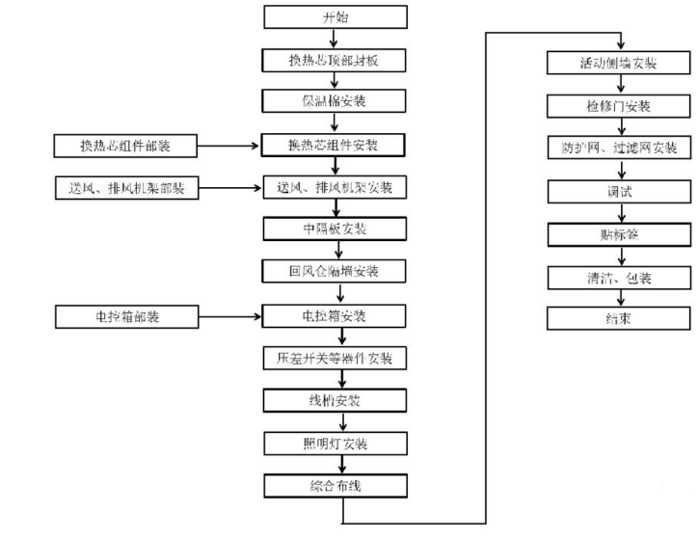

四、主要技术指标：
制冷量
型号 1：L*W*H≤4.7*2.5*3.6m，38℃回风，
25℃送风， 室外干球 35℃，湿球温度 27℃，
制冷量 240kW；风量 55000m3/H
型号 2：L*W*H≤6.1*2.5*3.6m，38℃回风，
25℃送风，室外干球 35℃，湿球温度 27℃，
制冷量 400kW；风量 100000m3/H
pPUE 制冷因子：
年平均 pPUE≤0.15@深圳；

五、技术鉴定情况：
序号 | 专利名称 | 专利类型 | 专利编号 | 授权日期
1 | 一种机房空调 | 发明专利 | ZL.201210209843.3 | 2014-09-03
2 | 一种空调室内机 及蒸发器水盘 | 发明专利 | ZL.20121015452.X | 2015-07-22
3 | 用于供暖、通风 或空气调节系统 的冷凝水排放方 法和装置 | 发明专利 | ZL.201110348292.4 | 2016-04-06
4 | 一种风机安装组 件及精密空调 | 发明专利 | ZL.201210456759.1 | 2016-08-03
5 | 机架系统的温控 方法和机架系统 的送风系统 | 发明专利 | ZL.20111090214.0 | 2015-09-09
6 | 冷却机房的装置 及冷却送风调节 方法 | 发明专利 | ZL.201210044690.3 | 2016-01-13
7 | 冷热隔离装置以 及散热系统 | 发明专利 | ZL.201210165104.9 | 2016-03-30
8 | 精密空调系统风 机控制方法、装 置及精密空调系 统 | 发明专利 | ZL.201210551940.0 | 2015-06-17
9 | 制冷加湿装置 | 发明专利 | ZL.201310021560.0 | 2015-07-29

六、典型用户及投资效益：
项目名称：华为廊坊云计算中心
项目建设主体规模IT负载为41MW的大型数据中心，共3322柜(分三期建设，首期机柜建设1000+柜）单柜功率密度8kW/R(部分液冷机柜16~40kW/R)。
项目投资额（万元）：5460万元
项目节能量（tce）：10830
项目经济、环境及社会效益：
经济收益：一期IT负载为13.7MW，按负载率为100%计算，冷冻水系统解决方案pPUE为0.32，间接蒸发冷却解决方案0.12，节能收益计算如下：冷冻水方案年耗电量=13700*0.32*365*24=38403840kWh间接蒸发冷却方案年耗电量=13700*0.12**365*24=14401440kWh间接蒸发冷却方案每年节省耗电量=24002400kWh按照每kWh电费0.6元，则每年节省电费14401440元。
社会收益、节能环保收益：根据主要能源品种二氧化碳的排放系数0.4512kg/kwh。

项目名称：华为乌兰察布数据计算中心
项目建设主体规模：IT负载为24MW的大型数据中心，分三期建设，一期共1056柜,单柜功率密度8kW/R。
主要建设或改造内容：5层共368个预制模块箱体，含96个IT设备箱，一层建设。
项目投资额（万元）：3920万元
项目节能量（tce）：7345
项目经济、环境及社会效益：
经济收益：以IT负载为8448kW，按负载率为100%计算，冷冻水系统解决方案pPUE为0.30，间接蒸发冷却解决方案0.08，节能收益计算如下：冷冻水方案年耗电量=8448*0.32*365*24=22201344kWh间接蒸发冷却方案年耗电量=8448*0.12**365*24=5920358kWh间接蒸发冷却方案每年节省耗电量=16280986kWh按照每kWh电费0.5元，则每年节省电费8140493元。
社会收益、节能环保收益：根据主要能源品种二氧化碳的排放系数0.4512kg/kwh。因此应用上述模型，则该数据中心采用间接蒸发冷却产品每年可以减少二氧化碳排放量约7345吨。

6 校园太阳能和空气能热水供应平台系统配置管理技术

一、所属类别：重点节能技术。
二、适用范围：
三、技术内容：
（一）技术原理
通过现场设备和温度监控控制从而到达降低能耗。
（二）关键技术
通过现场设备和温度监控控制从而到达降低能耗。
（三）工艺流程
无。

四、主要技术指标：
无
五、技术鉴定情况：
国家计算机软件著作。

六、典型用户及投资效益：
项目名称：东莞理工学院太阳能和空气能热水供应平台系统配置管理技术
项目建设规模：大型
主要建设或改造内容：安装和调试太阳能集热器、空气能热泵、监控控制设备
项目投资额（万元）：920万元
项目节能量（tce）：
15000*0.05*1000*(55-15)*4200*0.65*300*0.4/(3600*1000)=273000（度）

项目名称：深圳大学太阳能和空气能热水供应平台系统配置管理技术
项目建设规模：大型
主要建设或改造内容：安装和调试太阳能集热器、空气能热泵、监控控制设备
项目投资额（万元）：920万元
项目节能量（tce）：
35000*0.05*1000*(55-15)*4200*0.65*300*0.4/（3600*100）=6370000（度）

7 数据中心用DLC浸没式液冷技术
一、所属类别：重点节能技术。
二、适用范围：电子设备散热
三、技术内容：
（一）技术原理：数据中心用DLC浸没式液冷技术由液冷机柜、液冷主机、冷却塔组成。服务器等电子信息设备放置于定制的液冷机柜中，机柜内注满绝缘的冷却液，直到把所有服务器浸泡完全在冷却液里面。冷却液吸收了服务器的热量后，通过冷却液循环泵，把散热柜内的高温液体经过管路送至热交换器内，经过冷热交换，高温液体变成低温液体，再重新回流至散热柜，继续吸收服务器热量；同时，进入热交换器的水（普通自来水）经过热交换后温度升高，经过管路输送至室外冷却塔中，经过冷却塔往大气散热后，温度降低，再经过水泵（二次冷媒循环泵）送至热交换器，继续吸收热交换器的热量。至此，通过冷却液和水的两个冷热循环，把服务器产生的热量置换到室外大气中去。

（二）关键技术：1）本技术取代了传统数据IT设备以空气作为散热介质的冷却方式，直接以液体作为散热冷却介质，简化了散热过程，IT设备的热量直接传递给冷却液，冷却液与水循环系统换热，水循环将热量散发到空气中或者回收利用。使用本技术的数据中心不再需要精密空调，数据中心的PUE值可达1.1以下，制冷因子CLF（制冷设备耗电/IT设备耗电）0.05~0.1。
相比PUE为1.5、1.8的数据中心，空调系统节能率分别为约88.9%、93.3%，数据中心整体节能率分别为约26.7%、38.9%（供电因子PLF统一按0.05计算，PLF=供电系统耗电/IT设备耗电）；
2）冷却液的高效换热特性，使得单机柜可容纳更高的IT设备功率，有效破解未来的高功率、高发热量服务器散热问题，服务器运行更稳定。传统风冷却服务器方式，常规单机柜IT功率一般最大为10kW，个别定制超算服务器单机柜可达到20kW，但冷却成本大幅上升。采用浸没式液冷方式，单机柜IT功率可达轻松达到20~50kW以上。在人工智能、智慧城市、工业互联网、5G、高性能计算、边缘计算等领域，浸没式液冷技术可有效解决高功率密度的散热问题，且流体温场更稳定。
3）液冷换热方式，服务器和交换机无需风扇，液冷机柜的运行噪音极低，实测噪声值在42dB（A）内，对于机房管理和运维人员提供了一个舒适的工作环境，远低于传统机房运行环境噪音。
4）全浸没式设计，IT设备完全于隔绝空气之外，有效避免灰尘、腐蚀性空气对服务器的腐蚀，并可避免静电困扰，大大改善了IT设施的运行环境，可有效提高服务器的可靠性和运行寿命，降低日常维护费用和停机维护时业务中断造成的损失。
（三）工艺流程
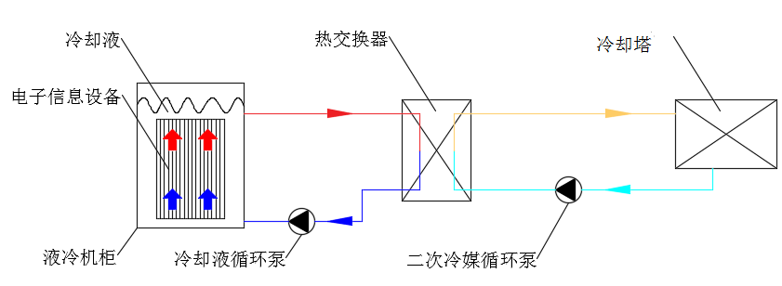

四、主要技术指标：
1、采用了冷却塔作为冷源的浸没式液冷方案，系统年均低至PUE 1.1；相比PUE为1.5、1.8的传统数据中心，空调系统节能率分别为约88.9%、93.3%，数据中心整体节能率分别为约26.7%、38.9%（供电因子PLF统一按0.05计算）；
2、单机柜（13U~42U）功率密度5kW~50kW，满足高性能计算服务器的散热需求；比传统数据中心单机柜3~8kW换热效率更高，流体温场更稳定，机柜无局部热点；
3、机柜运行噪声42dB（A）内，远低于国标《数据中心设计规范》GB50174-2017 “总控中心内，在长期固定工作位置测量的噪声值应小于60dB（A）”的要求。

五、技术鉴定情况：
已完成科技成果鉴定，现已拥有发明专利9项，实用新型/外观专利30+项，已在申请中的发明专利18项。

六、典型用户及投资效益：
1、项目名称：河南大象融媒体技术有限公司
项目建设主体规模：目前，已部署全融合微型液冷数据中心的融媒体中心包括郑州市、博爱县、温县、兰考县等18个地区、20台全融合微型液冷数据中心，建设总规模约100kW（IT总负载），建设总金额约800万，计划至今年底将在河南全省部署总计约80~100个全融合微型液冷数据中心，建设总规模预计约500kW（IT总负载）。
主要建设或改造内容：全融合微型液冷数据中心
项目投资额（万元）：3500万
项目节能量（tce）：液冷方案全年节电量为：
100kW×1.5×6.7%×8760=8.76万 kWh
项目经济、环境及社会效益：全省已部署微型液冷机柜IT规模约100kW，冷源选用直膨式制冷方案。一体化机柜方案，PUE年平均值取值1.5，液冷机柜年平均值为1.4。两个方案的供电因子PLF均按0.05计算，则相比普通机柜方案，液冷机柜方案制冷系统节能率约22.2%，系统整体节能率约6.7%。对比普通机柜方案，液冷方案全年节电量为：
100kW×1.5×6.7%×8760=8.76万 kWh
则全年节省电费8.76万元。
由于前期为试点项目，每个节点项目规模较小，选用了维护简单的直膨式制冷方案，节能效果不是十分显著。后期推广后，应用冷却塔自然冷方案，年度PUE可达1.1，系统整体节能率可达26.7%，节省电量更显著。
根据发改环资[2014]19号《节能低碳技术推广管理暂行办法》的通知，电的碳排放系数为0.75kgCO2/kWh，因此碳排放削减量为：
8.76万kWh×0.75kgCO2/kWh=6.57万kgCO2=65.7 tCO2
引入创新性液冷方案的全融合微型液冷数据中心，除了能源效率利用的提高外，还解决了高热密度IT服务器的温场和散热问题，以及为服务器提供了一个无尘、无腐蚀性气体的环境，大大降低了服务器维护的次数，延长了服务器的寿命；极低噪音的液冷机柜可直接放置在办公区域，如大部分微型边缘数据机柜直接放置在融媒体大厅，无需建设专用机房，节约了机房建设费用；极低噪音的液冷数据中心，大大提升了巡检和维护人员的人体舒适感。

项目名称：北京三轴空间科技有限公司北京液冷机房建设
项目建设主体规模：总IT容量240kW
主要建设或改造内容：将传统风冷机房改造为采用网宿科技&绿色云图DLC浸没式液冷系统，服务器冷却方式由传统风冷变为DLC浸没式液冷，散热介质由空气变为冷却液。承载服务器的设备由传统机架变为DLC浸没式液冷机柜。完全采用冷却水自然冷却，不再需要制冷主机和末端空调风机。
项目投资额（万元）：360
项目节能量（tce）：430219.1kW.h/a
项目经济、环境及社会效益：相比PUE=2.2的传统风冷机房，累计节省电能430219.1kW.h（节省用电约57.5%）。
（4）节能改造投资额、效益和投资回收期分析。
改造IT设备电力容量为240kW，改造费用为360万元。在机房满载且平均电价为1元/kWh的情况下，相比PUE=2.2的传统风冷机房，每年可节约电费313万元，投资回收期为1.15年。
3.能耗监测内容
（1）案例测试报告
根据第三方检测机构中国赛宝实验室（工业和信息化部电子第五研究所）检测报告表明，采用浸没式液冷技术的数据中心，24小时PUE测试值为1.049，全年保守估计PUE值低于1.2。
（2）节能量测算结果。
未采用DLC浸没式液冷系统前，含服务器风扇机房运行平均负载38.8KW，在PUE=2.2的传统风冷机房，运行一年累计需电能748201.7KW.h；采用DLC浸没式液冷系统后，PUE累计值1.1，运行一年累计需电能运行一年累计需电能317988KW.h，相比PUE=2.2的传统风冷机房，累计节省电能430219.1KW.h（节省用电约57.5%）。
（3）节能效益测算结果。
改造IT设备电力容量为240kW，改造费用为360万元。在机房满载且平均电价为1元/kWh的情况下，相比PUE=2.2的传统风冷机房，每年可节约电费313万元，投资回收期为1.15年。

8 水蓄冷空调直接供冷技术

一、所属类别：重点节能技术。
二、适用范围：适用于带有中央空调系统的各类建筑。
三、技术内容：
（一）技术原理
主要技术原理是将水蓄冷空调直接供冷系统中蓄/放冷循环与供冷循环直接连接,利用夜间低谷电价将冷量蓄存起来,在白天电价高峰时段直接供冷使用,实现电力负荷的移峰填谷9大幅降低空调系统运行费用。
（二）关键技术
1.无板换水蓄冷直接供冷三级防倒灌技术:在回水管路设置有机械防倒灌装置,通过遥控浮球阀根据蓄水池环与供冷循环的直接连接，冷冻泵与放冷泵兼用，有效降低传统蓄冷系统因板式换热器传热温差引起的冷量损耗；
2.虹吸式水蓄冷节能技术：利用虹吸原理，在液体压强、大气压强的双重作用下，管道内的冷冻水在无外力作用时将保持静止，在蓄放冷泵的动能推动下，冷冻水在管道内会不停的循环流动，形成一个完整的倒U型闭式循环系统；
3.非同程均流均压布水技术：首先通过多级复合型布水管路结构实现水流从主管路到布水器的均流均压分配，利用三级均流均压缓冲阀实现水体在布水管内双流道流动，有效降低流体的动压；其次采用360℃防扰动隔板式布水头贴地安装实现出低流速周向360°出水，降低水体掺混，并有效增加蓄水容积；最后通过密闭双层隔板重力流格栅的设置完成十级布水，大大降低出水对斜温层的扰动，实现斜温层厚度小于0.5m，蓄冷效率显著提升，系统能耗大大降低；
4.冷冻机房智慧能源监测管理技术：结合人工智能技术、传感技术、信息融合技术及通信技术为一体，通过多学科的交叉实现冷冻机房的智能化节能控制。
（三）工艺流程
蓄冷水池与制冷主机直接连接，夜间蓄冷水池内上层的高温水被蓄冷泵泵入制冷主机制冷后形成低温水流回蓄冷水池；蓄冷水池与分集水器直接连接，白天蓄冷水池内底部的低温水被放冷泵泵入分水器中送入空调末端，释放冷量后水温升高后流回蓄冷水池上层。

四、主要技术指标：
蓄冷密度≥8kW.h/m³；斜温层厚度≤0.5m；冷量利用率100%；单位冷量消耗费用≤0.1元/kW.h。
五、技术鉴定情况：
该技术共授权实用新型专利6项，外观专利3项软件著作权7项。
六、典型用户及投资效益：
项目名称：龙旗电子（惠州）有限公司水蓄冷空调直接供冷项目
项目建设主体规模：项目设置蓄冷罐8100m³，蓄冷规模80266kW·h。
主要建设或改造内容：节能改造实施内容包括制冷主机、冷却塔、水泵、蓄冷罐等配套设施的安装及管道施工，项目蓄冷罐8100m³,蓄冷规模80266kW·h，项目采用广东腾源蓄冷节能科技有限公司自主研发的水蓄冷空调直接供冷系统，通过无板换水蓄冷直接供冷三级防倒灌技术，虹吸式水蓄冷节能技术、非同程均流均压布水技术和冷冻机房智能化节能控制等关键技术的应用，实现蓄冷系统的可靠节能运行。项目实施周期为90天。
项目投资额（万元）：760
项目节能量（tce）：440.62
项目经济、环境及社会效益：水蓄冷空调直接供冷技术可以实现在谷段时蓄存冷量用于电价高峰时段，实现对空调能耗的移峰填谷，有效平衡电网负荷降低电网能源浪费。空调系统的能耗占建筑总能耗的40%以上，该技术的应用对产业园区、大型公共建筑等供冷需求体量大的节能效果更明显。

项目名称：青岛海之新能源有限公司水蓄冷空调直接供冷项目
项目建设主体规模：项目设置蓄冷罐3600m³,蓄冷规模33600kW·h
主要建设或改造内容：节能改造实施内容包括制冷主机、冷却塔、水泵、蓄冷罐等配套设施的安装及管道施工，项目蓄冷罐3600m³,蓄冷规模33600kW.h，项目采用广东腾源蓄冷节能科技有限公司自主研发的水蓄冷空调直接供冷系统，通过无板换水蓄冷直接供冷三级防倒灌技术，虹吸式水蓄冷节能技术、非同程均流均压布水技术和冷冻机房智能化节能控制等关键技术的应用，实现蓄冷系统的可靠节能运行。项目实施周期为90天。
项目投资额（万元）：320
项目节能量（tce）：169.19

9 分布式能源 WEB 运维应用云平台

一、所属类别：重点节能技术。
二、适用范围：工厂、企业、学校。
三、技术内容：
（一）技术原理
分布式能源 WEB 运维应用云平台是一个基于大数据与云平台架构，集能源监测、预警处理、能效分析、业务运维等功能为一体的云平台系统。
（二）关键技术
在线监测、预警处理、能效分析、设备生命周期管理、工单派发、报表功能。
（三）工艺流程
给用户智能安装仪表，将数据上送云平台，在软件层面实现配电运维。

四、主要技术指标：
能效管理节能、运维人力节能、设备改造节能。

五、技术鉴定情况：
已完成软件鉴定。

六、典型用户及投资效益：
项目名称：综合能源系统技术及应用
项目建设主体规模：韩国株式会社晓星创建于1957年，目前以化工、纤维、重工业、贸易等五个领域为核心产业，该公司是韩国十大企业集团之一;晓星氨纶（嘉兴）有限公司成立于2000年11月03日，主要经营范围为生产、销售、研发和设计案例纤维等。
主要建设或改造内容：使用4个智能电表监测企业两条高压进线用电参数，用4个智能流量表对压缩空气进行监测，用2个智能水表对两路供水进行监测，对接原有的4个燃气表对企业用气进行监测;用电参数包括三相电流、三相电压、线电压、有功功率、无功功率、功率因数、频率、正向有功电度量、正向无功电度量等重要参数;流量表监测数据包括流速、压力、温度、累计流量等。
项目投资额（万元）：99.44
项目节能量（tce）：15%
项目经济、环境及社会效益：该系统可实时采集整个企业生产过程中所有用电、用水、用气、用热等各种能耗数据，对所有数据实施在线监测，并对生产过程出现能耗异常的数据进行报警显示，并按照之前设定的预案对能耗异常进行隔离和切断处理;可对生产过程中的能耗信息以图表或者数据表格方式提供数据分析和比较功能。通过设备之间的比较，找出生产过程中能源消耗存在的浪费和隐患，优化企业能源消耗，提高企业能耗使用效率，降低生产成本，提高经济效益。

项目名称：广益建材综合监测系统
项目建设主体规模：嘉兴广益建材股份有限公司成立于2016年，是一家从事商品混凝土生产、销售企业，经验建筑材料的批发。主要用电有三条线路。
主要建设或改造内容：安装了4个智能电力仪表，通过4G模块把相关数据上送到双新公司的MI-5000综合能源管理系统平台；用电参数包括三相电流、三相电压、线电压、有功功率、无功功率、功率因数、频率、正向有功电度量、正向无功电度量等重要参数。
项目投资额（万元）：0.2万元
项目节能量（tce）：/。
项目经济、环境及社会效益：使用４个电度表分别监测企业变压器、Ｉ井拌机、乙井搅拌机、码头出线用电线路的用电参数，通过采集仪表获得企业用电的详细情况，利用软件提供的算法统计分析出企业用电规律，根据尖峰平谷电价进行用电时段优化，利用实际需量调整电价计算方式，达到企业用电节能目的。改造前没有安装相应用能监测装置，相关用能情况靠电工的手工记录；根据对比数据，平均每月电费可节省5688元，可推测年节省电费将近6万元。同时改手工抄表为电子抄表，提供企业抄表工作效率。

10 B-EMS能源管理系统

一、所属类别：重点节能技术。
二、适用范围：适用于地铁、化工、水泥等高耗能企业，以及医院、商场、酒店、园区等大型公共建筑建筑等领域的能源管理
三、技术内容：
（一）技术原理
通过物联网技术，工业数据采集技术、实时数据处理技术、大数据存储与分析技术，云技术等关键技术，对企业建筑内的各种设备及系统进行数据采集和处理，实现对企业能源利用和流向实施动态监控，结合数据驱动建模、数据分析和预测，改进和优化以及能量平衡调配等手段，建立设备的状态监测、能效监测、能效分析比对、KPI考核、工艺分析、能源流分析、能耗预测、事件报警、节能优化调控、电能质量分析等体系。真实反映用能单位的用能信息及节能状态，并预测用能单位的未来用能情况，针对将要发生的用能情况进行计划性的准备，提高用能设备用能质量的可靠性，提高用能节能的合理性，减少能耗浪费、高峰用电能耗的发生，通过同比环比的可视化展示，呈现用能浪费的隐藏点，分析用能的弊端，提升用户的用能效率，节省用能单位的用能经济支出。
（二）关键技术
1.实时数据库，实现单机百万点秒级变化采集，高效压缩存储。
2.自主研发的通信管理机，工业级设计，拥有全透明传输串口，高效传输。
3.大数据分析技术，挖掘节能空间，提升用能效率，工艺分析技术，实现底层设备的寿命预期管理、故障预测。
4.云技术应用，实现远程监视、云端办公、电子巡检等功能。
（三）工艺流程
整个系统采用分层、开放式结构，按间隔单元划分，模块化设计，主要由三个层次组成：应用层、数据层、物联网层组成。

四、主要技术指标：
1) OPC技术：全球通用开放的OPC技术，系统建造迅速有效，并为以后系统的扩充及升级留下大的空间。
2) 压缩存储：内置压缩存储技术，对相关数据可根据变化或单独设定时间进行存储，为大容量数据存储有效解决了磁盘空间。
3) 易用C脚本：采用高效快速的C脚本，对于一些逻辑控制编程提供了有效支撑，且保证控制精度和实时性。
4) 绿色安装：只需要拷贝，不需要进行复杂的各种安装。避免各种系统的冲突及不兼容。有利于以后的升级及维护。
5) Web功能：不需要做Web网页就可通过内部网进行Web访问、进行页面的动态图形及数据的监控
6) 多客户端技术（可选）：系统一般是标配两个客户端，一个可在网络上任意接点监视控制，另外一个可根据需要提供10~100个客户端软件。
7) 互联网络技术（可选）：通过最先进的OPCXML-DA服务器技术，将系统接到互联网络，可在世界任何角落监视控制。
五、技术鉴定情况：
系统和组成系统的子部件获得3个软件著作权登记，包括RdbPlus实时数据库系统V1.0、B-EMS能源管理系统V2.0、前端数据采集器软件V2.0。

六、典型用户及投资效益：
项目名称：广汽本田汽车有限公司能源管理系统项目
项目建设主体规模：占地面积393万平方米，年耗能45401吨标准煤。
主要建设或改造内容：建设对全厂区的高压柜、低压柜、变压器、天然气、水、压缩空气、车间重要制造设备等装置及系统进行耗能的监测，实现设备的状态监测、能效监测、能效分析比对、KPI考核、工艺分析、能源流分析、能耗预测、事件报警、节能优化调控、电能质量分析等服务。
项目投资额（万元）：97.0479
项目节能量（tce）：759.12
项目经济、环境及社会效益：
1.实现对用能单位能耗的在线监控，精细化能耗监测及管理。
2.能耗设备的智能运维，提高运维工作效率，保障能耗设备持续稳定运行，预防环保、安全事故的发生。
3.优化用能设备开关时间，减少设备运行耗能。
4.以能源大数据分析为基础，通过能耗监测判明能源浪费和能源使用效率低的部位及系统，通过能效诊断分析产生能源浪费和能源使用效率低的原因，通过结合管理技能或技术节能的应用进行有针对性的节能改进或优化，同时使节能量可计量、可视化。

项目名称：明兴电缆电力监控管理系统项目
项目建设主体规模：占地面积16万平方米，年耗能2132吨标准煤。
主要建设或改造内容：建设对全厂区的电力、天然气等耗能的监测，实现设备的状态监测、能效监测、能效分析比对、异常报警、节能优化调控、电能质量分析等服务。
项目投资额（万元）28
项目节能量（tce）：31.9
项目经济、环境及社会效益：
1.实现对用能单位能耗的在线监控，精细化能耗监测及管理。
2.能耗设备的智能运维，提高运维工作效率，保障能耗设备持续稳定运行，预防环保、安全事故的发生。
3.优化用能设备开关时间，减少设备运行耗能。
4.以能源大数据分析为基础，通过能耗监测判明能源浪费和能源使用效率低的部位及系统，通过能效诊断分析产生能源浪费和能源使用效率低的原因，通过结合管理技能或技术节能的应用进行有针对性的节能改进或优化，同时使节能量可计量、可视化。

11 高压空压机热回收替代蒸汽技术

一、所属类别：重点节能技术。
二、适用范围：工业企业用于替代蒸汽加热、水池加热、生产用水恒温等。
三、技术内容：
（一）技术原理
正常运行期间，高压空压机冷却水出水温度范围在40~50℃区间，经过冷却塔降温到30~40℃，温降8~10℃。通过在冷却水出口接入换热器，和常温或低温水换热后，实现冷却水温降8~10℃，一方面替代冷却塔，减少甚至消除冷却系统的耗电量，另一方面，常温或低温水被加热，获得热能。
（二）关键技术
新型高效AIQS换热器、传感器调节技术、高压机和其他设备联控技术，控制系统优化。
（三）工艺流程
包括用于热交换的热回收机，连接在热回收机的循环水进水管与高压机之间的冷水去进水管换热，用于热量供应的进水管和出水管，出水管上设有水量调节单元，进水管上设有恒压罐和热量仪，出水管上与能量回收器的连接段均设有温度传感器，进水管的外端也设有温度传感器，还设有与热量仪和各温度传感器均相连的控制单元及控制单元相连用于各测量参数显示的显示屏，控制单元还接至水量调节单元以输出信号调节水量调节单元。
四、主要技术指标：
蒸汽能耗降低60%～90%。
五、技术鉴定情况：
拥有1项发明专利。
六、典型用户及投资效益：
项目名称：高压空压机热回收
项目建设主体规模：2台AF高压空压机热回收，回收热量替代2条生产上的暖瓶机蒸汽加热，24小时运行可节省20T以上的蒸汽。
主要建设或改造内容：高压空压机回收热量用于替代暖瓶机蒸汽加热。
项目投资额（万元）：39.61万元
项目节能量（tce）：每年按150天计算，回收的热量转换成标煤，可节省600吨标准燃煤。
项目经济、环境及社会效益：按每吨蒸汽260元/吨计算，每年可为企业节省78万元人民币，相当于减少碳排放2200tCO₂。

项目名称：高压机回收热量系统项目
项目建设主体规模：3台AF高压空压机热回收，回收热量替代5条碳酸生产线的暖瓶机的蒸汽加热，24小时运行可节省30T以上的蒸汽。
主要建设或改造内容：高压空压机回收热量用于替代暖瓶机蒸汽加热。
项目节能量（tce）：每年按300天计算，回收的热量转换成标煤，可节省900吨标准燃煤。
项目经济、环境及社会效益：按每吨蒸汽265元/吨计算，每年可为企业节省238万元人民币，相当于减少碳排放3300tCO₂。

12 流体管网智慧型（KQSN）高效节能技术

一、所属类别：重点节能技术。
二、适用范围：生活、消防、工业等流体输送系统。
三、技术内容：
（一）技术原理
通过优化系统工况点与管网的匹配度以降低系统能耗
（二）关键技术
CFD流体力学专业流场分析、CAE有限元计算理论、智慧云远程监控运维。
- 工艺流程
流体管网数据测量→数据分析→设备二次选型→管网优化→云监控运维→节改验收。
四、主要技术指标：
/。
- 技术鉴定情况：
单级双吸泵-中国节能产品认证证书
编号：CQC19701231959
六、典型用户及投资效益：
项目名称：武钢集团鄂城钢铁泵站技改
项目建设主体规模：总改造容量3540kW。
主要建设或改造内容：水泵更换、管网优化
项目节能量（tce）：2208tce/a。
项目经济、环境及社会效益：在提升重点用能行业和企业单位、产业园区、大型公共建筑等整体能效中作用突出的为优选；在国家和省重大战略、重大任务、重大工程和完成双控等经济社会发展约束性指标、推动高质量发展中作用突出的为优先。

项目名称：山东淮坊焦化集团
项目建设主体规模：总改造容量1900kW。
主要建设或改造内容：水泵更换、管网优化。
项目经济、环境及社会效益：在提升重点用能行业和企业单位、产业园区、大型公共建筑等整体能效中作用突出的为优选；在国家和省重大战略、重大任务、重大工程和完成双控等经济社会发展约束性指标、推动高质量发展中作用突出的为优先。

13 空压站智慧无损（EcoSave）节能系统技术

一、所属类别：重点节能技术。
二、适用范围：适用于工业企业空压站整站节能。
三、技术内容：
（一）技术原理
EcoSave空压站智慧无损节能系统融合了AI人工智能技术，无线智能联控技术和云计算于一体的高新技术产品，系统通过深度学习及边缘计算的技术应用，准确学习用户的用气规律并作出趋势预测，设定满足生产工艺需求的最低压缩空气系统总管压力，再通过独特的无损恒压技术对总管压力实施精确控制，既降低总管压力又降低管路泄漏量，从而实现节能。在此基础上，利用无线智能联控技术对空压机系统实施联动控制，减少空压机系统末端恒压增多的卸载时间，从而优化整个系统的运行，实现整个压缩空压站的节能。EcoSave空压站智慧无损节能配备了自主研发的黑匣子智能服务器，将压缩空气系统的数据信息传输到云服务器，用户可使用电脑端软件、手机APP软件等多种登录方式，随时随地根据登录用户的权限，对系统进行实时在线监控、记录、查询、统计、分析、打印报表等，实现整体压缩空气系统无人值守的自动化和智能化控制。
（二）关键技术
系统融合了AI人工智能技术，无线智能联控技术和云计算于一体的高新技术产品。通过在空压机站房压缩空气主管上加装EcoSave空压站智慧无损节能系统，并通过无线智能模块与每台空压机进行无线联控，无需布线。EcoSave空压站智慧无损节能系统一方面通过采集压缩空气系统压力波动，将数据上传到云平台，通过数据库进行生产用气规律的深度学习，精确预测未来用气规律，并通过AI无损恒压技术进行精确匹配，降低系统压力和空压机卸载时间，综合节能比例达到15-25%，实现系统节能降耗。
（三）工艺流程
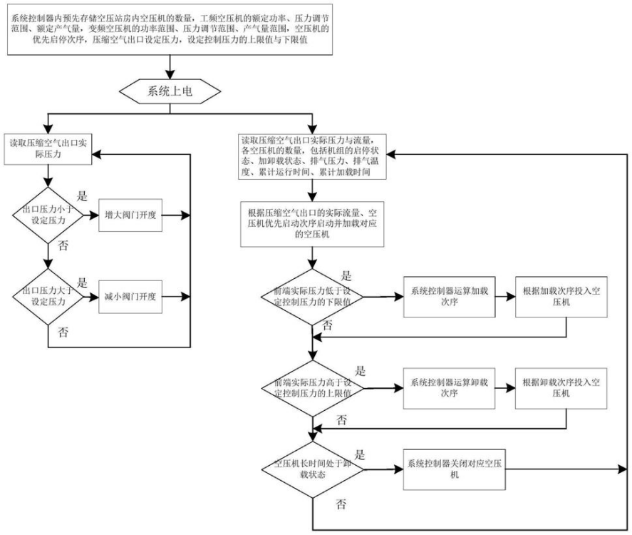

四、主要技术指标：
1、降低总管压力，减少空压机泄露浪费，每降低1Bar压力，管网泄露降低13%；
2、无线智能联控技术减少空压机系统的无效卸载,可提升加载率至95%；
3、无损恒压技术对总管压力实施按需恒压控制，每降低1Bar压力，负载率降低7%；
4、无损恒压联控双重独特技术，综合节能率15%-25%。
五、技术鉴定情况：
技术获得发明专利一项《一种基于用气需求的压缩空 气控制系统及方法》。

六、典型用户及投资效益：
项目名称：东电化电子（珠海）有限公司空压机节能改造项目
项目建设主体规模：东电化电子（珠海）有限公司隶属于TDK集团公司的磁性元件事业部，专业从事开发、制造并销售电子元件、模块和系统。公司现有20多个研发和生产基地，约25,000名员工，销售网络遍及除欧洲外的全球各地，公司主要产品包括变压器、电感线圈、功率电感、EMC滤波器、高电流功率电感，产能为每年两亿个。产品被广泛应用于汽车、绿色能源、工业、通信设备和多个消费类电子领域。
主要建设或改造内容：该项目的依附主体是C1栋与F1栋空压机系统，C1栋空压机房增加EcoSave智慧无损节能系统、EcoVSD智能变频系统和EcoDPC智能露点联控系统，空压机电柜安装智能电表读取用电数据，在系统末端安装流量计；F1栋空压机房增加EcoSave智慧无损节能系统和EcoDPC智能露点联控系统，空压机电柜安装智能电表读取用电数据，并在系统末端安装流量计。
项目投资额（万元）：107.03万元
项目节能量（tce）：项目节能率27.96%。
项目经济、环境及社会效益：
1.站房二实现系统变频运行，压缩空气系统变频调节范围为14%；
2.双站房实现恒压控制，系统波动范围从6.1bar-6.9bar稳定为6.1bar；
3.系统加载率提升，系统平均加载率从84%提升至97%；
4.站房一吸干机恒露点控制，减少再生气耗约50%；
5.双站房实现无人值守、智能运转、远程管理，提供实时报警、全面报表。
6.节能经济效益：合计年节约用电205万kWh，折合924.96tCO₂/年。

项目名称：广东隽诺环保科技有限公司压缩空气系统节能项目
项目建设主体规模：广东隽诺环保科技股份有限公司是一家集再生资源回收再利用设备的研发、生产、销售于一体的现代化企业。产品主要销往欧、美、东南亚地区。公司拥有大型的车床1250X5000、大型龙门铣3000X6000、数控龙门铣4000X2200、立式加工中心1500X800、数控切割机等加工设备，具备雄厚的加工实力，依照CE标准，专业于各类塑料、废旧轮胎、废旧金属、木材、纸品、线缆等物料回收设备的生产制造。
主要建设或改造内容：空压机房增加EcoSave智慧无损节能系统、EcoVSD智能变频系统，电柜安装智能电表读取用电数据，在系统末端安装流量计。
项目投资额（万元）：15.38万元
项目节能量（tce）：项目节能率31.1%
项目经济、环境及社会效益：
1、站房实现无人值守、智能运转、远程管理，提供实时报警、全面报表。
2、节能经济效益：58339元/年（按1元/kwh计算）

14 基于能源全流程管理的能效动态监测系统

一、所属类别：重点节能技术。
二、适用范围：软件服务、信息系统集成服务、能源监测。
三、技术内容：
（一）技术原理
能耗在线监测系统是基于B/S结构（浏览器服务器结构模式）开发的，开发采用的编程语言是Java，可以兼容Linux平台和Windows平台部署。系统主要通过数据采集终端对安装在企业端智能电表的相关数据进行采集，其次由数据采集器将采集到的数据通过互联网发送到服务器端，然后再由能耗在线监测系统对服务器中存储的数据进行对比分析处理，并进行渲染显示，呈现给用户。
（二）关键技术
能源监控、能源统计及分析、能源质量管理、设备能耗对比、能耗趋势分析、告警分析
（三）工艺流程
能源在线监测系统的平台架构，按照层次结构共分为三个层次：
1、计量传感网络层：主要由计量各种能源的计量仪器仪表组成。
2、数据采集传输层：主要由绿建联自主研发的数据采集通讯设备组成。
3、能源监测系统层：主要由企业内部IT网络、采集服务器、数据存储服务器，应用服务器、软件系统等设备及软件组成。
四、主要技术指标：
可靠性、可维护性、兼容性、跨平台、数据挖掘能力、数据分析能力
五、技术鉴定情况：
①绿建联能效运维云平台
②绿建联大数据云服务综合平台
③能源节能自动化监控平台软件
④掉电保护终端

六、典型用户及投资效益：
项目名称：惠州市领尚电子科技有限公司能耗在线监测系统建设项目
项目建设主体规模：用电能一级监测点共1个，二级监测点共14
主要建设或改造内容：项目包含多功能电表安装，电流互感器安装，以及数据采集终端安装。并且，能够实现数据采集终端与能耗在线监测系统之间的数据交互，把主要设备的相关用电数据正确地在系统端进行呈现。在能耗在线监测系统中，包含PC端和微信小程序端两种使用方式。PC端的主要功能模块有：企业概况、能源流向图、能耗在线监测、能效分析、系统运维管理、设备监控、系统设置等。微信小程序端的主要功能模块有：站点总览、用电概况、运行状态、告警信息、用电分析等。
项目投资额（万元）：13.8
项目节能量（tce）：8tce/年
项目经济、环境及社会效益：1. 节能：通过本系统可以更方便的判断产品产量，质量与能源消耗之间的关系变化，减少企业能源成本。
2. 提质增效:免去人工抄表及财务数据核对，极大的节约人力成本，提高工作效率和数据的准确性。
3. 降低成本：通过本系统的应用，大大提升管理水平，并降低了企业的运行成本，节省人力资源成本，节约电力能源费用，降低产品单耗。

项目名称：博罗冠业电子有限公司能耗在线监测系统建设项目
项目建设主体规模：用电能一级监测点共3个，二级监测点共6个，三级监测点47个。
主要建设或改造内容：项目包含多功能电表安装，电流互感器安装，以及数据采集终端安装。并且，能够实现数据采集终端与能耗在线监测系统之间的数据交互，把主要设备的相关用电数据正确地在系统端进行呈现。在能耗在线监测系统中，包含PC端和微信小程序端两种使用方式。PC端的主要功能模块有：企业概况、能源流向图、能耗在线监测、能效分析、系统运维管理、设备监控、系统设置等。微信小程序端的主要功能模块有：站点总览、用电概况、运行状态、告警信息、用电分析等。
项目投资额（万元）：32.865
项目节能量（tce）：8.9tce/年
项目经济、环境及社会效益：1.节能：通过本系统可以更方便的判断产品产量，质量与能源消耗之间的关系变化，减少企业能源成本。
2.提质增效：免去人工抄表及财务数据核对，极大的节约人力成本，提高工作效率和数据的准确性。
3.降低成本：通过本系统的应用，大大提升管理水平，并降低了企业的运行成本，节省人力资源成本，节约电力能源费用，降低产品单耗。

15 建筑群控能耗（节能）监管平台

一、所属类别：重点节能技术。
二、适用范围：所属领域：新能源与节能—高效节能技术—能源系统管理、优化与控制技术。
适用范围：适用于各类行政办公建筑、科教建筑、医疗建筑、商业建筑、酒店建筑、场馆建筑、交通建筑、通信建筑等既有或新建公共建筑，以及电子信息业、汽车制造业、精密制造业、生物医药业等既有或新建工业建筑。

三、技术内容：
（一）技术原理：建筑能耗（节能）监管平台是基于建筑用能特点，以建筑节能分析、数据挖掘以及节能运行管理为目标建立，通过在配电房用电回路和建筑用水回路安装具有远传通信接口的计量仪表，实现建筑群→建筑→楼层→房间的多级用能监管和建筑能耗分类、分项、分户计量，实现能耗数据的存储及在线监测、统计分析、能耗定额管理、节能诊断等。
（二）关键技术：基于物联网的建筑能源数据采集技术；基于云平台的建筑能源数据集成技术，结合云计算平台的技术框架，实现建筑群节能监管云服务；基于数据挖掘的建筑能耗数据管理技术，采用分析预测和多维调控相结合的数据管理方式。
（三）工艺流程：建筑能耗（节能）监管平台主要由能耗采集传输系统、数据中心、能耗监管平台软件、监控中心、客户端、远程服务端六大部分组成。能耗采集传输系统主要包括各类具有远传通信接口的计量仪表、数据采集传输网络、网关及协议转换器、交换机等构成，用于实现水、电、燃气、冷（热量）等各类能耗数据的采集，并传输至数据中心；通过数据中心能耗监管平台软件实现能耗数据的存储以及能耗数据在线监测、统计分析、能耗定额管理、节能诊断，发现能源浪费漏洞，挖掘建筑的节能潜力，为节能管理和节能技术改造提供数据支撑。
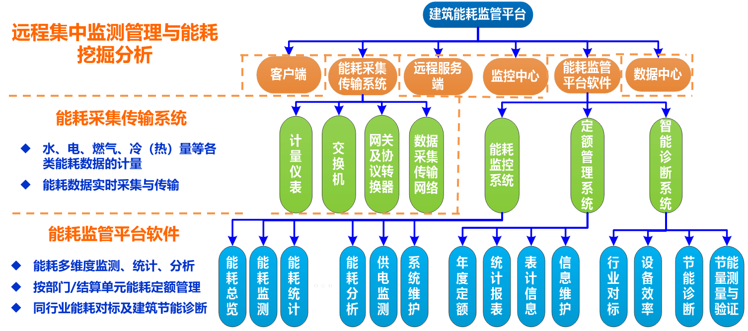
建筑能耗（节能）监管平台架构示意图

四、主要技术指标：
1）节能指标：通过与暖通空调节能控制系统结合使用，可实现年节能率15%以上；
2）电能计量表计：精度等级1级/0.5级；
3）水能计量表计：计量精度2级；
4）燃气计量表计：测量精度±1%；
5）产品无故障时间≥5000h。

五、技术鉴定情况：
（1）产品名称：建筑节能运行管理智能化系统软件测试
报告编号：17010287MM0401CRT30
（2）产品名称：空调设备网络化群控体系平台软件测试
报告编号：17010288MM0401CRT30
检测单位：中国赛宝实验室
（3）检测名称：CE认证 检测单位：广州市赛达电子产品检测服务有限公司
报告编号：SD11091901
（4）广东省高新技术产品认证证书
批准文号：粤高企协[2017]29号
（5）入选国家及地方节能技术产品目录
①国家机关事务管理局《公共机构节能节水技术产品参考目录（2015）》
②国家工业和信息化部《国家工业节能技术装备推荐目录（2020）》
③海南省节能低碳技术产品推广目录（第六批）
专利情况：
1.发明专利6项：
智能电源插板的远程集中监控方法及系统 ZL200810219077.2
基于智能视频识别技术的教室用电设备管理方法及系统 ZL201210132025.8
标杆用能管理方法及其装置 ZL201611027114.0
一种工业企业能源消耗监测管理系统 201910493780.0
一种公共建筑能源消耗监测管理系统 201910493781.5
一种能源资源信息采集方法、装置和可读存储介质201910542369.8
2.实用新型专利1项：
ZigBee网络与RS-485总线的信号转换器 ZL201220187035.7
3．外观设计专利2项：
手机的图形用户界面（智慧管理平台） ZL201930304119.1
计算机的图形用户界面（智慧管理平台） ZL201930304134.6
4.计算机软件著作权1项：
能源消耗在线监测与用能安全智慧管理平台 2019SR0773926

六、典型用户及投资效益：
项目名称：东莞市直机关办公楼合同能源管理综合节能改造项目
项目建设主体规模：建筑面积约为14.67万m2
主要建设或改造内容：1）空调系统节能改造
完成对东莞市直机关办公楼A区4栋独立建筑中央空调冷源和空调末端集成优化控制改造，建成中央空调集成优化管理控制系统，实现中央空调远程监控、能效在线监测与统计分析、冷源能效优化控制、办公室及空调末端精细化管理控制及室内内环境舒适度检测，大幅提高中央空调系统自动化管理水平，提高系统设备的整体运行能效，减少中央空调系统能源浪费。
2）建筑能耗监管平台建设
完成对东莞市直机关办公楼6栋独立建筑、各部门科室共计1531个能耗采集点（包括1517个电能采集点、14个用水采集点）的计量、采集设备及通讯网络的安装调试，数据中心和监控中心建设、以及能耗监测平台软件开发，实现对建筑能耗分类和用电分项计量监测，各科室用电分户计量监测，以及能耗数据的统计分析，为用能科学管理、各部门能耗定额考核，挖掘节能潜力提供数据支撑。
项目投资额（万元）：1005.12
项目节能量（tce）：年节能量1107tce、年碳减排量2595tCO2
项目经济、环境及社会效益：以2013年为基准年，根据用能统计，东莞市行政办事中心2013年用电量为1670.75万kWh。在建筑面积、用能设备不断增长的情况下，根据和第三方节能量审核机构共同认定项目投入后运行第一年（2015年8月至2016年7月）的节能效益，年总节电量为345.94万kWh，折合节约标准煤1107吨，综合节电率达到20.71%，年节能效益为312.32万元。

项目名称：广州市南沙区行政中心建筑能源监管与空调节能控制系统改造项目
项目建设主体规模：建筑面积100900平方米
主要建设或改造内容：项目以能耗监测平台为基础，建设包含从建筑群—建筑—层间—房间的多级能源管理及用能安全监测体系、重要耗能部门用能管理和使用评价体系，对重点建筑和重点能耗设备进行节能改造示范，为未来系统扩展留下足够的空间，包括以下内容：
1）建筑能耗监管系统建设
完成对南沙区行政中心C、D、E栋共3栋办公楼各部门科室能耗采集点的计量采集设备及通讯网络安装，数据中心和监控中心建设以及能耗监测平台软件开发；
2）节能优化控制系统建设
完成对南沙区行政中心3栋办公楼中央空调冷源和空调末端集成优化控制改造，建成中央空调集成优化管理控制系统和办公室风机盘管精细化管理控制系统。
项目投资额（万元）：513.724
项目节能量（tce）：年节能量431tce、年碳减排量1223tCO2
项目经济、环境及社会效益：以2012年建筑总用电量734.72万kWh为基准能耗，在建筑面积、用能设备不断增长的情况下，根据和第三方节能量审核机构共同认定项目投入后运行第一年（2014年1月至2014年12月）的节能效益，年总节电量为134.83万kWh，建筑综合节电率达到18.34%，每年可减少CO2排放量约1223吨，折合节约标准煤约431吨。

16 【中央空调保姆】智能控制系统

一、所属类别：重点节能技术。
二、适用范围：中央空调系统.。
三、技术内容：
（一）技术原理
保证主机高效运行，保证水泵按需供给，采用大温差小流量供冷，保证冷却塔有效高效工作。
（二）关键技术
通过【中央空调保姆】智能控制系统对中央空调制冷站设备进行全自动化管理，从而实现空调系统高效节能运行
（三）工艺流程
技术说明：
1：冷冻水泵控制：冷冻水泵安装变频器，根据自己进出水温差控制冷冻水频率，正常主机与空调末端在100%负荷时，进出水温差为5度，当主机负荷不足100%时，水泵功率不变，其温差会小于5度（因为流量过大），采用温差控制后，并设计采用大温差，主机与末端制冷效果基本可以保证，但水流量少了30%，其水泵功率可以下降50%，在主机低负载运行时，冷冻水泵采用大温差时，水泵节能率大于50%。
2：冷却水泵控制：（控制原理与冷冻水泵相同）
3：冷却塔温控:冷却塔采用变频器调节控制(根据当地湿球温度调节冷却塔冷却塔电机运行频率)，当冷却塔系统中有多台冷却塔时，采用全部冷却塔进行冷却工作，都是每个冷却塔电机都需要安装变频恒温控制，这样能够以最少的电能使冷却效果最大化，节省电能约50%。
4：主机控制：主机出厂一般采用7度供水温度控制主机输出功率,在本系统中，主机只有在负载需求大时才将主机水温设置为7度，根据当地干湿球温度，及时调节水温，在保证空调舒适度的前提下，保持空调主机处于最高效运行状态，从而实现最大化节能，一般可实现节能30%。
5：更换主机：中央空调现在使用的空调主机大多都是螺杆机与离心机，其能效最多为6.0，在负荷小于60后，其能效急剧下降，效率非常低，项目新出现了一直磁悬浮空调主机，能效为100%时率与离心机基本相同，当负载小时，其能效急剧上升，在30%负荷时，其能效高达11，空调大部分时间都运行在30%-70%之间，更换磁悬浮后年平均省电超过45%。
6：离心机与磁悬浮配合制冷，在一个系统中，如果有多台空调主机，为了节省成本，可以考虑采用多台离心机加1台磁悬浮协调工作，保证离心机在85%负荷运行，不够的负荷由磁悬浮进行调配，使所有设备都处在最高能效下工作。
通过以上技术手段，可以保证机房综合能效在4.5以上（目前大多数机房综合能效小于3），中央空调系统可实现节电30%以上。
7：末端新风机控制：新风机以往都是100%满负荷运行，在本系统中，新风机加入二氧化碳传感器控制，通过检测室内二氧化碳浓度，控制新风机的运行功率，可节电50%左右
四、主要技术指标：
中央空调机房运行能效大于4.5
五、技术鉴定情况：
已获得实用新型专利21项，以公示发明专利4项

六、典型用户及投资效益：
项目名称：云丽大酒店【中央空调保姆】服务项目
项目建设主体规模：2万平方米酒店综合商业楼
主要建设或改造内容：
1、酒店中央空调系统已使用一定年限，因空调机房耗电量较大，寻求公司提供节能改造方案。
2、主要问题：中央空调控制系统陈旧，机房各设备全部手动控制和调节
3、中央空调系统管理不当，全部依靠手动调节，造成系统能效降低。
项目投资额（万元）：60
项目节能量（tce）：节电35万kwh/年，节能43tce/年
项目经济、环境及社会效益：目前中央空调存量市场巨大，特别是公共建筑的使用，且中央空调在“既有建筑改造绿色评价”中的反量最高（0.27）。目前在运行的公共建筑空调的用电占比超过50%以上，大部份综合能效低于3.0.节能改造空间30%-70%，相当于整个建筑节能15%-35%降低运行费用。节能减排对环境保护有巨大贡献。

项目名称：天水假日酒店中央空调节能改造项目
项目建设主体规模：4万平方米综合型假日酒店。
该酒店自2013年开业至今已经有近7年时间，中央空调系统总装机容量1200RT,空调系统用电占酒店用电比近60%，中央空调系统年用电量近200万kwh，能耗较高，故寻求我司提供节能改造方案
主要建设或改造内容：1、对中央空调系统加装我公司自主研发的【中央空调保姆】智能控制系统，提供智能控制和远程运维基础；
2、对整个中央空调系统进行深度维保和优化，全面排除、检修中央系统存在的隐患和故障；
3、我公司通过线上和线下相结合的当时对酒店中央空调系统实现全面托管，保障空调系统全面高效运行。
项目投资额（万元）：90
项目节能量（tce）：节电80万kwh/年，节能98tce/年
项目经济、环境及社会效益：目前中央空调存量市场巨大，特别是公共建筑的使用，且中央空调在“既有建筑改造绿色评价”中的反量最高（0.27）。目前在运行的公共建筑空调的用电占比超过50%以上，大部份综合能效低于3.0.节能改造空间30%-50%，相当于整个建筑节能15%-25%降低运行费用。节能减排对环境保护有巨大贡献。（在提升重点用能行业和企业单位、产业园区、大型公共建筑等整体能效中作用突出的为优选；在国家和省重大战略、重大任务、重大工程和完成双控等经济社会发展约束性指标、推动高质量发展中作用突出的为优先）。该项目经改造托管后，节能效果显著，中央空调系统节能率达到40%，可实现年节电量约80万kwh，建筑整体节能超过20%，达到预期节能目标。

17 自然采光-光伏-光电一体化照明系统（双模式无电照明系统）

一、所属类别：重点节能技术。
二、适用范围：绿色照明、节能建材、新能源领域。
三、技术内容：
（一）技术原理
工作模式分白天模式和夜间模式：
白天模式（主要以三大部分进行采光）：
1、采光区：利用透射和折射的原理通过室外的采光装置高效采集太阳光、自然光，并将其导入系统内部；
2、传输区：对导光管内部进行反光处理，使其反光率接近100%,以保证光线的传输距离更长、更高效；
3、漫射区：由漫射器将比较集中的自然光均匀、大面积地照到室内需要光线的各个地方。从黎明到黄昏甚至阴天或雨天，该照明系统导入室内的光线仍然十分充足。
夜间模式：
结合发电式防雨装置或市电，利用发电式防雨装置白天所发的电或市电带动特制LED 夜间补光装置为夜间提供照明，电光源和自然光之间通过智能恒光控制器实现全自动智能控制，自然光差多少，电光源就自动补多少，不管外部天气、照度如何变化，都能全天候满足室内恒定的照明光线需求。
（二）关键技术
1、钻石采光器：可高效采集室外四面八方的太阳光、自然光，采光效率比较普通采光罩提高15%以上的采光效率；
2、金属镀膜导光管：可将室外采集到的太阳光、自然光高效传输到室内，反射率98%以上；
3、3D漫射透镜：可将引到室内的太阳光、自然光打散，均匀、柔和的照射到室内需要照明的角落；
4、发电式防雨装置：白天采集光线储能，晚上利用白天所发的电带动系统进行照明，可供3-5 天阴雨天气使用；
5、智能恒光控制器：带光线感应探头，可根椐照度需求设定照度值，当室外太阳光、自然光有强弱变化时，可以自动调节补光灯具的亮度，以保持室内恒定的照度值。
(三）工艺流程
1、钻石采光器：采进口PC复合材料，添加抗UV 成分加工而成，添加纳米抗污技术，一次性注塑成型；
2、金属镀膜导光管：高纯度铝材直接金属镀膜；
3、发电式防雨装置：铝材通过旋压、冲孔、氧化处理和喷砂四部制作完成，表面带光伏发电模块，防火、耐腐蚀、使用寿命长；
4、3D漫射透镜：采用进口优质PC材料内添加纳米光扩散剂注塑加工而成；
5、T型固定圈：材质为铝材，经旋压、折弯注塑工艺一次性成型。
四、主要技术指标：
1、钻石采光器：总厚度≥3.5mm，透光率不小于88%；
2、金属镀膜导光管：总厚度≥0.4mm，反射率不小于98%；
3、3D漫射透镜：透光率不小于92%；
4、系统设备折减系数Tr达到73%；
5、系统设备一般显色指数Ra达到97%；
6、系统设备紫外线透射比不大于0.01；
7、系统设备传热系数K值不大于1.9W/m2·K；
8、系统设备抗风压性能达到5KPa。
五、技术鉴定情况：
拥有“新型侧墙采光系统”、“一种太阳能光导系统的补光结构”、“一种新型高效采光系统”、“一种采光系统”等实用新型专利和发明专利15项。
六、典型用户及投资效益：
案例1应用单位：湖南株洲汽车博览园汽车交易中心
案例1主要建设或改造内容：钢结构屋面安装双模式无电照明系统
案例1投资额：358万元
案例1效益：应用双模式无电照明系统是一种可持续发展的需要，是一种可见成效的投资。每年可节省143万元。
节能量：减少二氧化碳排放量1323吨，减少二氧化硫排放量40吨，一年节省1327140度电。
项目经济、环境及社会效益：应用双模式无电照明系统是一种可持续发展的需要，是一种可见成效的投资。双模式无电照明系统响应了低碳号召，做到了零碳排放，减少了能源尤其是不可再生资源的消耗，是一种绿色、健康、安全的产品。
项目名称：广州市花都区全民健身中心羽毛球馆项目
项目建设主体规模：总面积2263㎡，照明面积1650㎡
主要建设或改造内容：钢结构屋面安装双模式无电照明系统
项目投资额（万元）：48
项目节能量（tce）：减少二氧化碳排放量146吨，减少二氧化硫排放量4.4吨，一年节省146730度电
项目经济、环境及社会效益：双模式无电照明系统可为室内提供充足的阳光，同时系统还将隔离掉90%以上的阳光紫外线，有效的减少室内微生物的滋生。其中，漫射器具有全光谱、无眩光的效果，室内的运动员在打球的过程中不会因为光线的问题而影响整体发挥，从而获得一个更好的成绩。

18 能量型集装箱储能系统

一、所属类别：重点节能技术。
二、适用范围：新能源消纳，用户侧调峰，电力需求响应。
三、技术内容：
（一）技术原理
采用高能量密度电芯，通过串并联方式进行成组，并配置电池管理系统、能量管理系等对储能系统进行管理和控制。光伏发电、风力发电等新能源电力资源丰富，新能源发电波动较大，弃风弃光严重，通过储能将新能源所发电量进行存储，根据电网调度需求对电网进行放电，通过不断的交直流转换实现能量存储与释放，减少弃风弃光，避免能量浪费；同时提高新能发电占比，降低燃煤发电占比，进一步降低二氧化碳排量；储能参与电网需求响应，进行调峰，通过在用电低谷时充电，用电高峰时放电，平衡电网波动，降低发电损耗，减少燃煤发电，从而降低二氧化碳排放，实现节能减排。
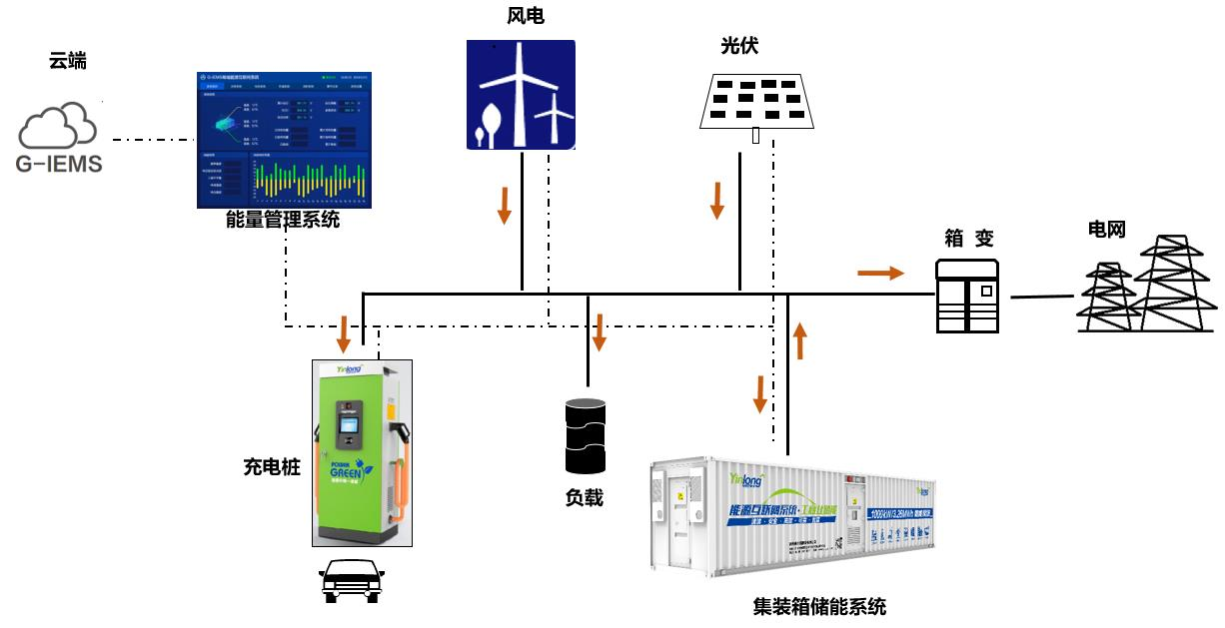
（二）关键技术
（1）高能量密度高度集成技术；
（2）电池管理系统主动均衡技术；
（3）变流器谐振治理技术；
（4）系统均温控制技术；
（三）工艺流程
主要包括电芯筛选及成组，产品组装及安装接线。
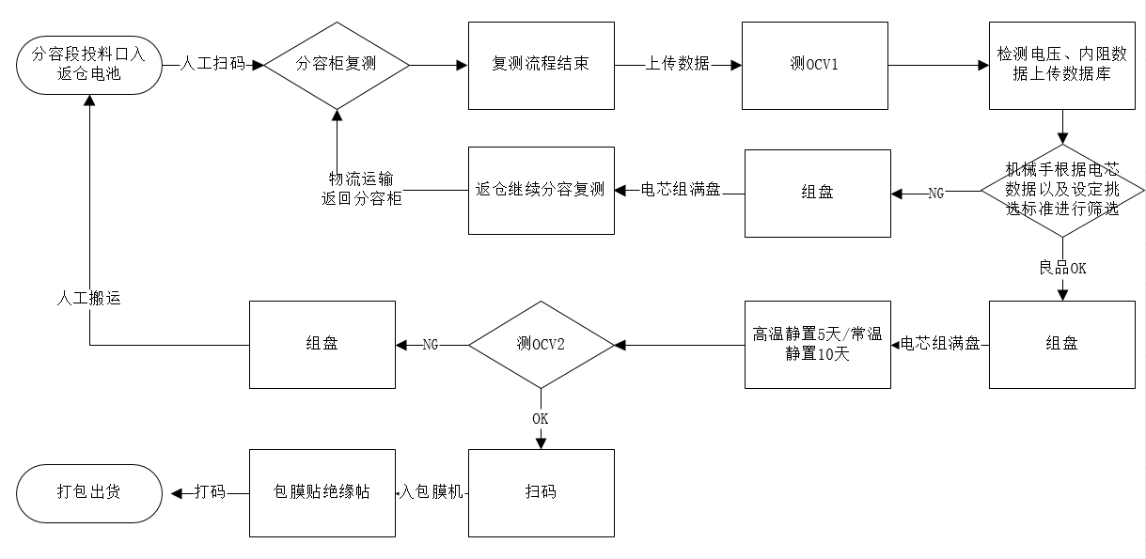
电池筛选工艺流程图
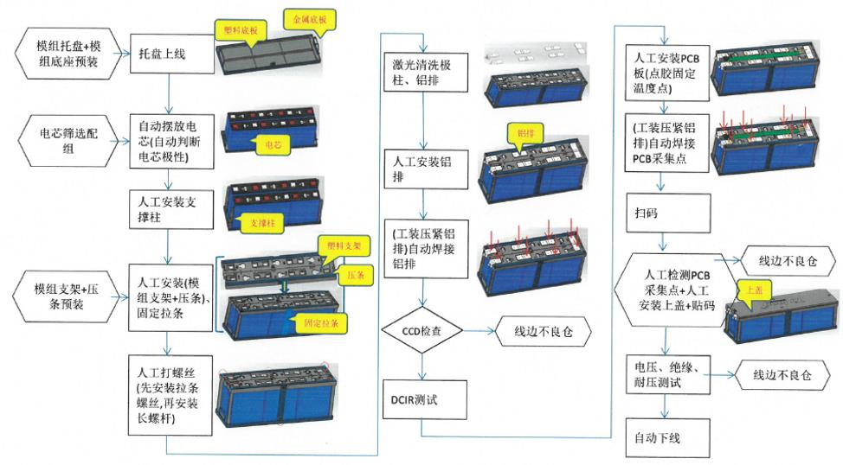
电池成组工艺流程
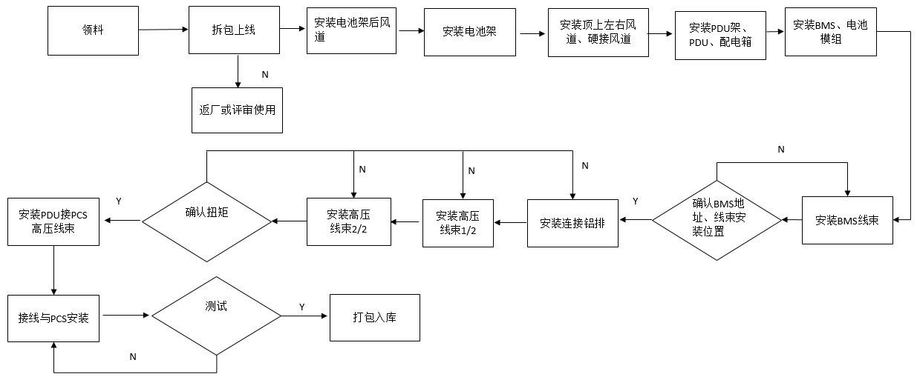
储能系统生产工艺流程
四、主要技术指标：
（1）40 尺集装箱标称电量 3332kWh，体积能量密度≥35kWh/m3；
（2）系统效率≥93%；
（3）直流侧能量转换效率≥95%，储能变流器最大效率 99%；
（4）系统使用寿命大于 10 年；
（5）系统温差小于 8℃；
（6）BMS 主动均衡，均衡电流 2A。
五、技术鉴定情况：
技术鉴定：大容量锂离子电池储能电站关键技术研发与应用通过了中国电机工程学会的科学技术成果鉴定。项目研究攻克了大容量电池储能关键技术难题，研究成果是大规模电池储能领域的重大创新，在能量转换和电池均衡控制技术方面达到国际领先水平。
专利情况：项目取得相关专利 17 件，其中发明专利 6 件，实用新型专利 11 件。
六、典型用户及投资效益：
（一）典型案例1：1MW/1MWh 西藏浪卡子储能系统工程
1、建设规模：建设 1 套 1MW/1MWh 储能系统；
2、建设内容：完成 1 套 1MWh（标准 20 尺）集装箱式储能系统、1MW(2 台 500KW)PCS 变流器系统、1 台 1250KVA 箱式变电站、能量管理系统的基建、安装、调试、试运行等工程工作；
3、投资额：210 万元；
4、效益：每年可节约标准煤118. 736tce/a。
（二）典型案例2：河北金力新能源 7MW/21.2MWh 储能系统工程
1、建设规模：建设 7MW/21.2MWh 储能系统；
2、建设内容：完成 21.2MWh 集装箱式储能系统、能量管理系统的基建、安装、调试、试运行等工程工作；
3、投资额：2500 万元；
4、效益：每年可节约标准煤2744.184 tce/a。

19 钛酸锂功率型高效储能系统

一、所属类别：重点节能技术。
二、适用范围：电化学储能领域。
三、技术内容：
（一）技术原理
通过将钛酸锂单体电芯进行串并得到大型电池组，并配置自主研发电池管理系统，提高电芯在运行过程中的一致性，实现每一个电芯在高功率下的高效利用，减少短板效应，从而秒级响应负载的功率需求或者电网调度的功率需求等，合理调节电网侧的调频服务、无功补偿、可再生能源并网等。
（二）关键技术
（1）系统集成，四级安全保护，可从电芯、电池簇、电池堆、系统四个层面依次进行通讯与电气开关的双重保护；
（2）钛酸锂单体电芯作为系统组成的重要组成部分，有高倍率、长寿命、耐宽温、低产热的技术优势；
（3）系统内部电芯的管理为内部实测数据的算法优化，对钛酸锂电芯的一致性管理有针对性、优越性、有效性等监测管理优势，支持 100%充放电深度；
（4）系统内部二次交流电路全部取自第三方交流电源，降低内部 2%的逆变/整流的电力器件能耗，支持高倍率下高效率充放电。
（三）工艺流程
挑选电芯及电芯成组，到电池包组装监测，最后到系统落地客户现场安装。
四、主要技术指标：
（1）安全冗余设计≥30%；
（2）系统寿命≥25 年；
（3）钛酸锂专用 BMS，支持充放电深度 100%；
（4）系统额定 2.5 倍功率下运行效率≥85%。
五、技术鉴定情况：
技术鉴定：大容量锂离子电池储能电站关键技术研发与应用通过了中国电机工程学会的科学技术成果鉴定。项目研究攻克了大容量电池储能关键技术难题，研究成果是大规模电池储能领域的重大创新，在能量转换和电池均衡控制技术方面达到国际领先水平。
专利情况：项目取得相关专利 17 件，其中发明专利 4 件，实用新型专利 13 件。
六、典型用户及投资效益：
（一）典型案例1：国家风光储输示范工程（一期）示范项目 0.5MWh 钛酸锂储能系统
1、建设规模：2MW/0.5MWh；
2、建设内容：建设 4 套 500kW/125kWh 的钛酸锂储能系统，用于燃气发电机组的二次调频、风光储平滑等；
3、投资额：1400 万元；
4、效益：每年节能量达 30047.72tce/年，可减少碳排放 79926.93TCO₂/年，提升发电侧企业的传统能源调节消耗，转而为能源充裕时的储能系统放电和能源不足时的储能系统充电，以提高电网侧稳定性。
（二）典型案例2：大同 1MWh 钛酸锂储能系统
1、建设规模：0.5MW/1000kWh；
2、建设内容：建设 1 套 0.5MW/1000kWh 的钛酸锂储能系统，用于新能源并网平滑；
3、投资额：600 万元；
4、效益：每年节能量达 312.90tce/年，可减少碳排放832.33TCO₂，减少风光发电侧的弃风弃光消耗，转而将能源存储起来，起到节能效果，同时也提高了电网侧的稳定性。

20 磁悬浮变频离心式中央空调机组技术

一、所属类别：重点节能技术。
二、适用范围：办公写字楼、地铁站、高铁站、机场、数据机房、酒店、医院、学校、展馆和工艺冷却等场所。
三、技术内容：
（一）技术原理
传统的变频离心式冷水机组通过机械轴承或 者液压轴承支撑转轴，存在机械摩擦，并且 需要专用的油路润滑系统，导致制冷系统中 容易混有润滑油，影响机组换热，机组综合 能效受限，运行维护费用高。采用磁悬浮轴 承的变频离心式压缩机，由于其具有无油、 损耗低的特点，其原理是通过磁悬浮轴承的 电磁力作用，磁悬浮离心压缩机的转轴在运 行中始终处于悬浮状态，实现了轴承的无接 触支撑，取消了复杂的润滑油系统，有效避 免了机械摩擦及润滑油系统功耗，提高了系 统换热效率，实现了离心机组的无油运行， 提高了机组全工况范围性能。
（二）关键技术
磁悬浮技术、高速永磁电机技术、直流变频 驱动技术、双级离心式压缩机技术、全工况 气动技术、高效换热器技术。
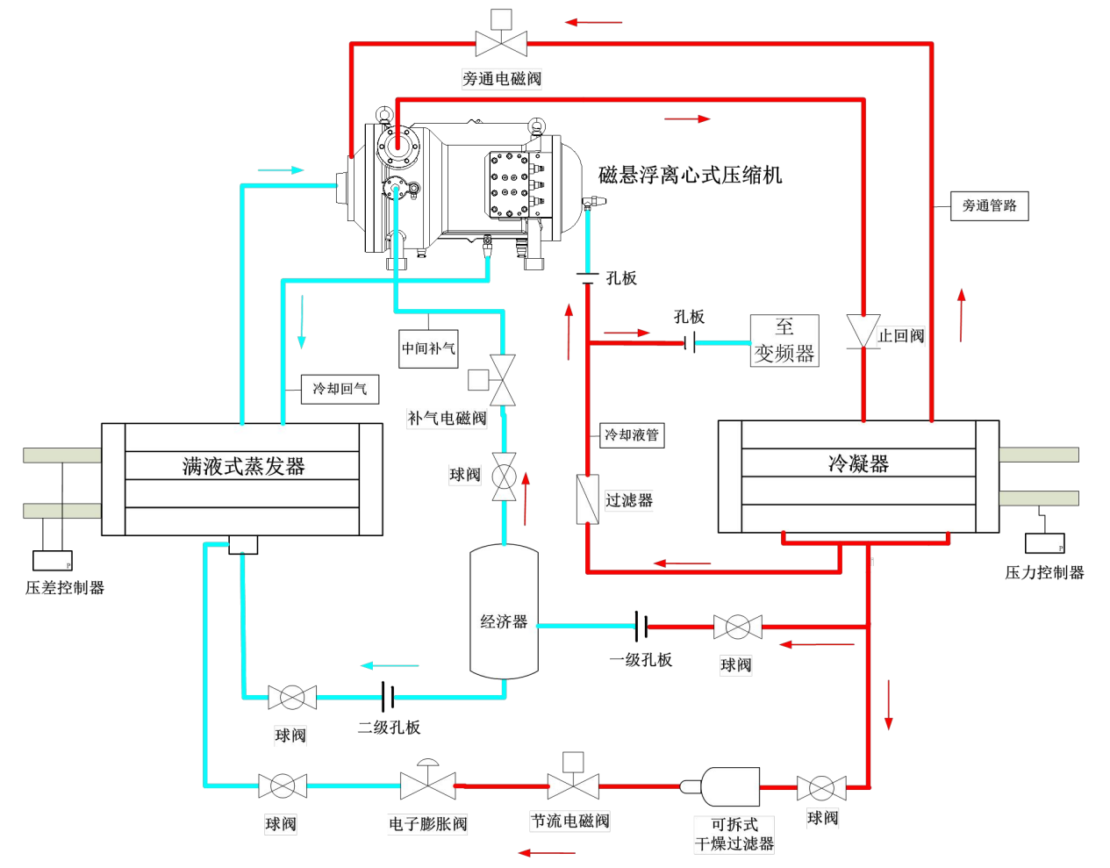
系统原理图
（三）工艺流程
磁悬浮离心压缩机装配工艺流程图： 铸件试验→铸件清洗→箱体装配→热装电机 定子→装配径向磁悬浮轴承→电机入轴→装 配轴向磁悬浮轴承→装配轴承控制器→装配 扩压器阻油密封→装配叶轮→装配调节机构 →庄连接管→气密性试验 磁悬浮离心机组装配工艺流程图： 装压缩机→配焊管路→保压检漏→电器接线 →电气安全测试→冷媒灌注→运转测试→打 包检验
四、主要技术指标：
磁悬浮变频离心式冷水机组实现了无油、无摩擦 高速运行，能效提升显著，远超国家一级能效标准，相比传统的 离心机组节电 44%以上，且机组取消了油系统，极大的降低了维 护成本。其中 1000Rt 的磁悬浮离心机，COP 达 7.19，IPLV 达 12.06。
五、技术鉴定情况：
经广东省科学技术厅组织鉴定，技术达到国际领先水平（粤科鉴字【2014】13 号）。
六、典型用户及投资效益：
（一）典型案例1：淮北市机关事务管理中心
1、建设规模：大楼建筑面积约 30000 平方米，地上 11 层， 地下 1 层；
2、建设内容：空调改造；
3、投资额：167.2万元；
4、效益：改造后，每日电费支出下降了一半，自投入使用以来，节电效果明显，机组运行稳定可靠。年节电 52.47 万 kWh，折合吨标准煤：212tce/a。
（二）典型案例2：广州南站出站层空调系统改造工程（第一 批）建管甲供设备空调购销项目
1、建设规模：南站出站层；
2、建设内容：广州南站出站层空调系统改造；
3、投资额：533.7万元；
4、效益：改造后，年节电 122.44 万 kWh 折合吨标准煤：494.69tce/a。

21 室内甲醛常温催化分解节能技术

一、所属类别：重点节能技术。
二、适用范围：家庭、酒店、办公等需进行甲醇净化分解的领域。
三、技术内容：
（一）技术原理
甲醛常温催化技术的核心是催化剂，催化剂 的制备是通过将催化活性组分负载到高比面积 多孔材料来实现，其净化甲醛机理是吸附催化协 同作用，作用过程：（1） HCHO 和 O₂首先吸附 于纳米金属表面；（2）吸附于金属表面的 O₂ 解 离成两个活性氧物种(O)，并将其临近的 HCHO 氧化成甲酸盐物种；（3）甲酸盐进一步被氧化成 CO₂和 H₂O，并从催化剂表面脱附。
相对其他技术，该技术通过吸附方式高效捕 获低浓度甲醛，能耗极低。净化效率高，用户单 次使用时间短，用电量小；当单次使用时，产品 能效等级高，用电量也远低于同类产品。催化剂 将捕获的甲醛彻底分解，使吸附过程无吸附平衡 状态。吸附催化协同作用，净化材料具备高净化 效率和长效寿命。
因催化剂用量小，滤网整体风阻低，整机功 率低，颗粒物和甲醛净化能效均较高。
（二）关键技术
甲醛常温催化剂的制备技术：
技术采用原位负载工艺，在制备催化剂的活性组份时，将多孔材料加入到反 应溶液中，反应生成的活性组份直接负载到载体材料的孔道表面，形成活性位点。该工艺制备的载体型催化剂，催化活性点分散性好，活性位点多，同时保留了多孔载体材料的孔道结构，具有良好的吸附性能。
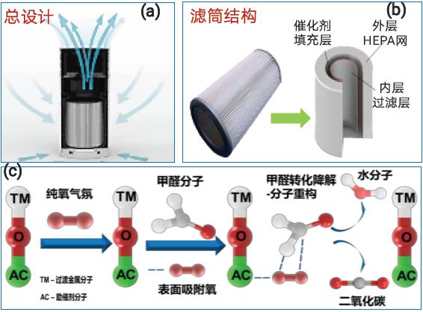
（三）工艺流程
该技术由如下工艺实现：
1.制备出具有高性能的催化剂；
2.将小颗粒的催化剂、熔喷、尼龙纤维等材料，制作成夹碳布，将催化剂固定住，使其成为一张网；
3.将夹碳布折叠成形，制成具有特定风道结构、特定形状的滤网；
4.将成品滤网装载到空气净化器。
四、主要技术指标：
KJ500G-A01 颗粒物净化能效 14.26 m³/(w·h)、甲醛净化能效 7.43m³/(w·h)
KJ520G-A01 颗粒物净化能效 14.44 m³/(w·h)、甲醛净化能效 6.11 m³/(w·h)
这两款产品的净化能效均超过空气净化器标准 GB36893 中的一级净化能效标准。
其他技术指标：颗粒物 CADR、颗粒物 CCM、 甲醛 CADR、甲醛 CCM
五、技术鉴定情况：
KJ500G-A01 通过第三方检测认证。
已申请专利 2 篇，预计申请专利 15 篇。
专利类型 | 专利类型 | 专利类型
发明专利 | 20201086555.X | 2020.9.8
发明专利 | 20201086549.5 | 2020.9.8
六、典型用户及投资效益：
（一）典型案例1：KJ520G-A01 空气净化器开发项目
1、建设规模：3 万台；
2、建设内容：设计一款除醛空气净化器，使用甲醛常温催化除 醛技术。颗粒物能效达到 14.44 m³/(w·h)，甲醛净化能效达到 6.11 m³/(w·h)，超过《GB36893 空气净化器能效限定值及能效等级》标准规定的一级能效。
使用催化除醛滤网后，主要性能指标甲醛 CCM提高至6000mg，超过4倍F4等级。滤网基本无异味，用户体验好；
3、投资额：1690万元；
4、效益：3万台产品，节省电量 840万kWh/a，即节省1426 tce/a。

22 家用燃气灶降低二次空气节能技术

一、所属类别：重点节能技术。
二、适用范围：家用燃气灶领域/民用。
三、技术内容：
（一）技术原理
利用聚能环减少二次空气参与燃烧，同时利用 聚能环对燃烧区域烟囱效应增强燃烧动力，最终达 到既控制了有害物质排放又提升能源利用率，初步 统计，该项技术的应用平均提升家用燃气灶节能 5% 以上。
（二）关键技术
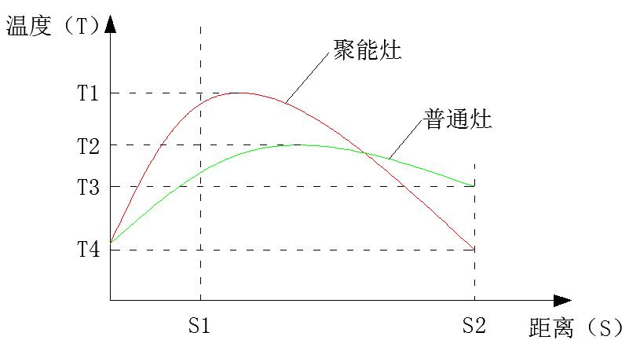
如上图，火焰的温度与二次空气量紧密相关，火焰的热能是恒量的，参与燃烧的二次空气量较多时，火焰温度会下降，聚能灶首先解决的就是二次空气过多的问题，将火焰温度提升到T1；另外要实现高能效，还需要快速换热，在S1至S2段快速将火焰热能转换给炊具，我们利用火焰温度较高时会在火焰中心形成较高负压的机理（烟囱效应）加速混合气体流动，提高雷诺数，强化火焰对流换热，最终达到高能效。
上图为聚能灶与普通灶火焰温度变化曲线，其中S1—S2段为炊具吸收热能段，即为热能利用阶段，有几点说明如下：
1、聚能灶温度上升梯度及下降梯度都明显高于普通燃气灶，间接说明聚能灶能尽快完成燃烧并能更多地进行热交换。
2、T1和T2对比，聚能灶火焰能达到更高温度，更有利于换热，T1之所以高，内在原因在于它减少了参与燃烧的空气量，同时通过提升负压区集中度的方式提高了混合气体雷诺数（Re）
3、T3和T4对比，表明完成换热后的尾气温度，温度越高热能浪费越明显。
（三）工艺流程
无
四、主要技术指标：
热效率：65%。其它性能指标：满足国标、企标要求。
五、技术鉴定情况：
专利布局情况如下：
CN201610662252.X 聚能环和燃气灶 。
CN201620878709.6 聚能环和燃气灶。

六、典型用户及投资效益：
项目名称：家用02系列燃气灶开发项目
项目建设主体规模：2.5万台
主要建设或改造内容：新开发项目，提升能效5%，减少CO₂排放。包含以下产品：
序号 | 产品系列号 | 产品型号 | 国家检测机构出具报告能效值 | 备注
1 | 02 系列 | JZY-QS02B | 65.40% | 燃气灶不采用“家用燃气灶降低二次空气节能技术”，能效约为60%（格力实验室对比结果）
2 | 02 系列 | JZT-QS02B | 67.60% | 燃气灶不采用“家用燃气灶降低二次空气节能技术”，能效约为60%（格力实验室对比结果）
3 | 02 系列 | JZY-QS02G | 65.70% | 燃气灶不采用“家用燃气灶降低二次空气节能技术”，能效约为60%（格力实验室对比结果）
4 | 02 系列 | JZT-QS02G | 66.80% | 燃气灶不采用“家用燃气灶降低二次空气节能技术”，能效约为60%（格力实验室对比结果）
5 | 02 系列 | JZY-QS02Ba | 64.40% | 燃气灶不采用“家用燃气灶降低二次空气节能技术”，能效约为60%（格力实验室对比结果）
6 | 02 系列 | JZT-QS02Ba | 66.10% | 燃气灶不采用“家用燃气灶降低二次空气节能技术”，能效约为60%（格力实验室对比结果）
7 | 02 系列 | JZY-QSX60B | 65.80% | 燃气灶不采用“家用燃气灶降低二次空气节能技术”，能效约为60%（格力实验室对比结果）
8 | 02 系列 | JZT-QSX60B | 64.10% | 燃气灶不采用“家用燃气灶降低二次空气节能技术”，能效约为60%（格力实验室对比结果）
9 | 02 系列 | JZT-QS11B | 65.30% | 燃气灶不采用“家用燃气灶降低二次空气节能技术”，能效约为60%（格力实验室对比结果）

项目投资额（万元）：1000万
项目节能量（tce）：节能量702tce/a
项目经济、环境及社会效益：家用燃气灶节能技术的应用契合习书记提出的“绿水青山就是金山银山”的战略指导思想的。民用节能技术虽然个体节能不明显，但用户多，基数大，社会效益好！
按照目前推广规模，已经有2.5万台产品推向市场，每年可减少CO2排放1095吨，民用领域节能减排，直接惠及广大人民群众，最能产生较好的社会效益。

项目名称：家用07系列燃气灶开发项目
项目建设主体规模：0.5万台
主要建设或改造内容：新开发项目，提升能效5%，减少CO2排放。包含以下产品：
序号 | 产品系列号 | 产品型号 | 国家检测机构出具报告能效值 | 备注
1 | 07系列 | JZY-QS07B | 66.10% | 燃气灶不采用“家用燃气灶降低二次空气节能技术”，能效约为60%（格力实验室对比结果）
2 | 07系列 | JZT-QS07B | 66.30% | 燃气灶不采用“家用燃气灶降低二次空气节能技术”，能效约为60%（格力实验室对比结果）

23 基于燃烧室防冷凝的全预混微焰燃烧控制技术

一、所属类别：重点节能技术。
二、适用范围：家庭、酒店、办公等独立采暖、热水需求领域。
三、技术内容：
（一）技术原理
在燃气燃烧前，控制风机转速及燃气进气量，使燃气与空气在风机蜗壳内进行充分预混，实现燃气与空气的最佳配比，保证燃气充分燃烧。此技术大大提升燃烧效率，以及降低CO、CO2、NOx的排放量。
（二）关键技术
采用低水温工况回水分流技术，使燃烧室换热器盘管内水温高，减少盘管表面冷凝水的产生，表面烟尘少粘结。另利用离心风机无极调速，引射最优配比的燃气和空气进量，在特质燃烧器中，达到微火苗的充分燃烧。
（三）工艺流程
涉及产品总装工艺流程如下：上线-装接头-装换热器-装隔板-装底板水路-装连接管部件-装水封-装电动球阀-装管路-装固定夹-装膨胀罐-气密性检测-装电器盒部件-装固定板-装电器盒部件-插接线-工序检验-电气安全-装电器盒盖组件-装侧板-装密封盖-装上面板-贴印刷品-打包检验-贴标识打包
技术路线如下：采用风机强鼓方式，实时改变风机转速，在预混腔中形成负压，引射燃气和空气混合气后送到燃烧室中燃烧，可根据水温要求，实时改变功率，控制不同燃气进量，达到完全燃烧的效果。

四、主要技术指标：

机型 | 国家能效等级 | 国家检测机构出具报告能效值（采暖模式/热水模式） | 国家检测机构出具报告NOx排放数据及等级 | 备注
LL1GBQ20-G20/C 1 | 一级 | 103.5%/97.2% | 27.4mg/kw·h5级 | 采用此全预混微焰燃烧控制技术的燃气采暖热水炉产品数据
LL1GBQ24-G24/C 1 | 一级 | 103.1%/97.0% | 28.1mg/kw·h5级 | 采用此全预混微焰燃烧控制技术的燃气采暖热水炉产品数据
LL1GBQ32-G32/C 1 | 一级 | 105.93%/97.35% | 28mg/kw·h5级 | 采用此全预混微焰燃烧控制技术的燃气采暖热水炉产品数据
LL1GBQ35-G35/C 1 | 一级 | 106.0%/97.65% | 30mg/kw·h5级 | 采用此全预混微焰燃烧控制技术的燃气采暖热水炉产品数据

五、技术鉴定情况：
此技术申请的专利正在授权中：CN201810886236.8应用此技术的产品共授权6个发明，4个实用新型专利。

六、典型用户及投资效益：
项目名称：冷凝式全预混燃烧燃气采暖热水炉项目LL1GBQ20-G20/C1、LL1GBQ24-G24/C1
项目建设主体规模：
主要建设或改造内容：
项目投资额（万元）：9000万元
项目节能量（tce）：节能量39307tce/a
项目经济、环境及社会效益：对于冬季家庭独立式采暖方式，应用此技术的燃气采暖炉相对集中供暖技术有独特的优势，采暖时间可控、温度可调。相应国家“煤改清洁能源”政策，采暖炉在煤改气项目中大量推广，全国范围使用地区广，用户基数大，此节能环保技术切身关系到广大人民群众的利益。此技术大大提升燃烧效率，以及降低CO、CO2、NOx的排放量。全预混燃烧式采暖炉相对普通采暖炉可提高热效率15%，且远超国家一级能效，大大节省用户采暖费用。

项目名称：冷凝式全预混燃烧燃气采暖热水炉项目LL1GBQ32-G32/C1、LL1GBQ35-G35/C1
项目建设主体规模：3万台
主要建设或改造内容：全新开发项目，需达到国家一级能效，减少CO2、NOx排放
项目投资额（万元）：9000万
项目节能量（tce）：节能量：47730tce/a；
项目经济、环境及社会效益：对于冬季家庭独立式采暖方式，应用此技术的燃气采暖炉相对集中供暖技术有独特的优势，采暖时间可控、温度可调。相应国家“煤改清洁能源”政策，采暖炉在煤改气项目中大量推广，全国范围使用地区广，用户基数大，此节能环保技术切身关系到广大人民群众的利益。此技术大大提升燃烧效率，以及降低CO、CO₂、NOx的排放量。全预混燃烧式采暖炉相对普通采暖炉可提高热效率15%，且远超国家一级能效，大大节省用户采暖费用。

24 嵌入式洗碗机大洗力脉冲技术及双擎热烘干

一、所属类别：重点节能技术。
二、适用范围：家庭。
三、技术内容：
（一）技术原理
1、通过逻辑控制洗涤泵转速，在主洗阶段进行脉冲交变式转速控制，使洗涤泵口产生瞬时高压，既可以达到持续高压洗涤目的，也防止洗涤泵在长期高转速下造成的寿命衰减，洗涤泵输出功率减少一半，达到节能效果。
2、传统技术采用热漂高温度洗涤进行余温烘干，需对最后一道洗涤用水进行较高温度加热，能耗较高。我司技术通过双风机设计，可降低热漂水温，用PTC加热空气取代发热管加热水来降低耗电量，一方面鼓入干热空气，提高机体内部水饱和度，一方面排除湿热空气，以达到机体及餐具全面干燥的效果。
（二）关键技术
1、36kPa大洗力脉冲洗涤：通过控制电机转速，使出水压力在一定范围内波动，在出水口产生瞬时高压，以达到与持续高压相同的效果。
2、双擎热烘干技术：通过一进一出两个电机，加快内胆空气流动，实现快速干燥效果。
（三）工艺流程
预洗-主洗-冷漂-热漂-烘干

四、主要技术指标：
该技术应用的产品能耗A+、水耗A+

五、技术鉴定情况：
获能效A+水平，双擎热烘干技术发明专利一项，实用新型3项。
专利号 | 专利名称 | 专利类型
ZL201710485888.6 | 排风系统及包括其的洗碗机 | 发明
ZL201721895193.7 | 风道结构及具有该风道结构的洗碗机 | 实用新型
ZL201821520937.1 | 洗碗机的排风风道结构及洗碗机 | 实用新型
ZL201720209756.6 | 洗碗机 | 实用新型

六、典型用户及投资效益：
项目名称：下嵌式洗碗机开发
项目建设主体规模：15万台/年
主要建设或改造内容：内胆生产线、洗碗机总装线、洗碗机测试实验室、 洗碗机测试设备、洗碗机模具。
项目投资额（万元）：5000
项目节能量（tce）：12.97万tce/年
项目经济、环境及社会效益：
1、省水。2014年由中华环保联合发布会发布的研究项目报告中指出，12套餐具手洗需46L水，而洗碗机仅需9.5升水，节约用水36.5L。
2、节约时间，解放双手。

项目名称：独立式洗碗机开发
项目建设主体规模：15万台/年
主要建设或改造内容：内胆生产线、洗碗机总装线、洗碗机测试实验室、洗碗机测试设备、洗碗机模具
项目投资额（万元）：5000万元
项目节能量（tce）：12.97万tce/年
项目经济、环境及社会效益：
1、省水。2014年由中华环保联合发布会发布的研究项目报告中指出，12套餐具手洗需46L水，而洗碗机仅需9.5升水，节约用水36.5L。
2、节约时间，解放双手。

25 基于人工智能算法的空调运行节能控制技术

一、所属类别：重点节能技术。
二、适用范围：家庭、酒店、办公等民用场所。
三、技术内容：
（一）技术原理
本技术利用人工神经网络技术建立家用空调新一代空调运行节能控制算法。该算法通过对空调实际运行能效的预测、调节、合理分配，使空调各执行器耦合联控，保证系统时刻以最佳能效运行，从而在不影响空调实际制冷舒适性前提下，实现空调的高效节能运行。
（二）关键技术
1.空调系统级联神经网络能效预测技术；建立空调系统级联神经网络算法模型，并利用系统稳态仿真模型数据产生的海量反复训练学习，使该模型可快速准确预测不同工况及运行状态下空调的能力输出及能耗水平。
2.格力空调G-ACnet运行节能控制技术；该技术主要结合空调系统神经网络能效预测模型，实现对空调系统压缩机、风机、节流装置进行联动的控制技术。可保证空调输出能力相同的同时，使系统运行过程中能效得到合理的分配，最终达到降低整个运行周期的平均能耗的目的。
（三）工艺流程
无。

四、主要技术指标：
新一代变频空调控制策略采用AI运行节能算法，可对现有控制策略进行优化，实现各执行器的高效耦合控制，合理分配系统能耗输出，以最大程度降低系统的运行功耗，在保证房间舒适性的同时，空调可实现最大15%的节能效果。

五、技术鉴定情况：
获得发明专利申请2项。

六、典型用户及投资效益：
项目名称：格力康乐园空调节能改造项目
项目建设主体规模：50 台
主要建设或改造内容：全新开发项目，在实际用户房间验证人工智能算法的空调运行节能控制技术，减少空调能耗。
项目投资额（万元）：12.5 万元
项目节能量（tce）：节能量：53.8tce/a；
项目经济、环境及社会效益：新一代家用变频空调人工智能控制策略研究通过优化现有空调控制策略，协调系统各执行器间的耦合控制，合理调节、分配空调的实际运行能效，在不影响房间制冷舒适性的同时，使空调系统进一步节能15%左右。

项目名称：阳光花园宿舍空调节能改造项目
项目建设主体规模：100 台
主要建设或改造内容：全新开发项目，需达到国家一级能效，减少 CO2、NOx 排放
项目投资额（万元）：25 万
项目节能量（tce）：节能量：40tce/a；
项目经济、环境及社会效益：新一代家用变频空调人工智能控制策略研究通过优化现有空调控制策略，协调系统各执行器间的耦合控制，合理调节、分配空调的实际运行能效，在不影响房间制冷舒适性的同时，使空调系统进一步节能15%左右。

26 空调节能控制设备及智能控制优化运维系统

一、所属类别：重点节能技术。
二、适用范围：适用于各类工商业建筑、公共建筑等具有制冷需求的建筑场所
三、技术内容：
（一）技术原理：对中央空调系统进行远程监测和控制，通过物联网技术、现场总线技术，实时采集中央空调系统能耗、冷量、温度、压力、频率等参数形成实时数据库及历史数据库；通过独有的优化运行专家分析库，优化配置中央空调系统运行参数，并可随时扩充专家经验，具有不断学习更新的功能特性；提供专业运维管理，协助使用单位和运维单位协同管理，提高故障诊断和维护保养工作效率；具备功能扩充接口，提供视频模块、蓄冷模块和末端控制模块等等功能接入和最优运维管理。这种基于气象、人流、室内温度的综合负荷分析，可以准确把握末端冷量需求变化趋势，可以使控制系统以最低能耗满足末端舒适度要求。通过全天候地监测用户的中央空调系统运行迅速、准确地响应优化运维动作调整，使整个中央空调系统达到节能环保的洁净运行状态，提高了运维响应效率。
（二）关键技术：控制系统收集温度、湿度、流量、压力、能耗、水质和阀门开关等传感数据信息，同时通过配备软件的专家分析和运维调度功能实现中央空调系统优化管理。优化运行专家分析库单元，能随时为中央空调系统优化运行状态管理提供专业意见，同时优化运行专家分析库可随时扩充专家经验，使得系统具有不断学习更新的特性。专家分析库实现整个中央空调系统的资源利用情况分析，包括主机参数，水泵状态，阀门开关、水质及回用，余热利用，热泵状态、变频状态和制冷剂应用等等参数的分析，并建立优化方案库，提高信息化管理的专业化水平，同时实现实时跟踪调整最优运行配置。运行维护单元通过整合管理机房值班班组，维保公司团队和设备零件厂家等相关单位的资源，通过全天候地监测用户的中央空调系统运行数据、设定数据、故障报警等，依据优化运行专家分析库向运行维护单元提出的诊断报告和专业的建议，迅速、准确地响应优化运维动作调整，使整个中央空调系统达到节能环保的洁净运行状态，提高了运维响应效率。
（三）工艺流程
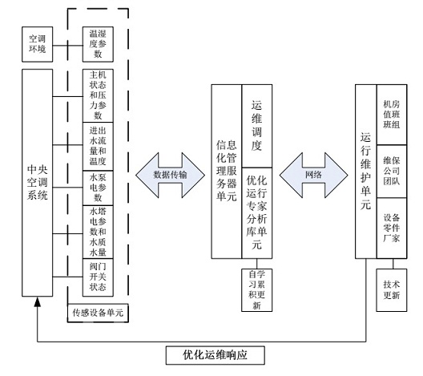

四、主要技术指标：
本知识产权直接应用在我司技术服务上，为我司技术服务提供数据支持，是我司技术服务的核心技术之一，实现对中央空调监控及优化运维等功能。对中央空调系统采集参数形成实时数据库及历史数据库；通过独有的优化运行专家分析库；实现中央空调系统功能运行最优化。大大提供了我司的服务质量并得到客户一致好评，也提高了我司的市场竞争力和占有率。项目系统COP 提高至4.2 以上（综合效率≤0.8kW/RT）节能指标：空调控制系统节能20%以上；节约维护成本30%以上；
五、技术鉴定情况：
技术成果：
珠海市2018 年战略产品推广目录（编号2018ZDCP0060）；
2019 年广东省高新技术产品（编号201932663）；
软著申请：
软件著作权2019SR0263081《空调节能控制设备及智能控制系统V1.0》；
软件著作权2018SR991855《科飞空调优化运行专家库系统V1.0》；
软件著作权2018SR991718《科飞中央空调蓄冷系统V1.0》；
论文：
《中央空调蓄冷系统技术及应用》发表《工程技术》(ISSN:1671-5586)2019 年5 月。
发明申请：
一种移动式中央空调能效分析系统（201910836918.2）
一种中央空调优化运维系统（201910840412.9）
六、典型用户及投资效益：
项目名称：海南海口（海航）希尔顿酒店中央空调节能项目
项目建设主体规模：海口希尔顿酒店建筑面积约90000m²，地下3层为酒店办公、机电设备、后勤用房，地上5层裙楼为酒店大堂、餐厅、宴会厅、会议室、健身娱乐和泳池，33、34层为酒店餐厅等客服区，35~50层为酒店客房，52~54层为屋顶会所。主要建设或改造内容：海口希尔顿酒店项目中央空调系统配置如下：离心式冷水机组（450kW），4台（2用2备）；冷冻水泵（75kW）4台；冷却水泵（75kW）4台；系统设计冷量1500RT，装机容量3000RT；主要技改内容：中央空调智能控制及优化运维系统，包括传感模块、控制柜、变频柜，现场无人值守运维智能终端，监控室等等。实现系统能量计量、能效检测、状态监视、实时
运行优化及控制（调速控制、启停控制）、运维管理。
项目投资额（万元）：100 万
项目节能量（tce）：节电70 万KWh/年；85.75（tce/a）；二氧化碳年减排量：315.875（tCO2/a）
项目经济、环境及社会效益：年节能经济效益：约50 万，投资回收期：2 年。由于项目是合同能源管理模式，分享周期7 年。项目节能减排，降低运维成本。系统收集温度、湿度、流量、压力、能耗、水质和阀门开关等传感数据信息，同时通过配备软件的专家分析和运维调度功能实现中央空调系统智能控制优化管理。优化运行专家分析库单元，能随时为中央空调系统优化运行状态管理提供专业意见，同时优化运行专家分析库可随时扩充专家经验，使得系统具有不断学习更新的特性。专家分析库实现整个中央空调系统的资源利用情况分析，包括主机参数，水泵状态，阀门开关、水质及回用，余热利用，热泵状态、变频状态和制冷剂应用等等参数的分析，并建立优化方案库，提高信息化管理的专业化水平，同时实现实时跟踪调整最优运行配置。运行维护单元通过整合管理机房值班班组，维保公司团队和设备零件厂家等相关单位的资源，通过全天候地监测用户的中央空调系统运行数据、设定数据、故障报警等，依据优化运行专家分析库向运行维护单元提出的诊断报告和专业的建议，迅速、准确地响应优化运维动作调整，使整个中央空调系统达到节能环保的洁净运行状态，提高了运维响应效率和降低了运维成本。

项目名称：珠海市豪迈实业有限公司中央空调节能改造
项目建设主体规模：珠海市豪迈实业有限公司拥有自有的七层生产厂房及六层的展厅、办公楼，总面积1.1万㎡，其中需要中央空调系统供冷的是印刷车间，面积2000㎡。
主要建设或改造内容：项目中央空调系统配置如下：螺杆式冷水机组（85kW）；冷冻水泵（15kW）；冷却水泵（15kW）；系统设计冷量120RT，装机容量120RT；主要技改内容：主机换新；中央空调智能控制及优化运维系统，包括传感模块、变频柜，现场无人值守运维智能终端，监控室等等。实现系统能量计量、能效检测、状态监视、实时运行优化及控制（调速控制、启停控制）、运维管理。
项目投资额（万元）：60 万
项目节能量（tce）：节电30 万KWh/年；37（tce/a）；二氧化碳年减排量：135.375（tCO2/a）。
项目经济、环境及社会效益：年节能经济效益：约20 万，投资回收期：3 年。由于项目是合同能源管理模式，分享周期6 年。项目节能减排，降低运维成本。

项目名称：珠海南方软件园A 区中央空调节能项目
项目建设主体规模：珠海南方软件园A区总建筑面积:65134.56平方米，包括:南方创新科技大厦（A1），会议中心（A2），展览中心（A3）三栋建筑。主要建设或改造内容：项目中央空调系统机房位于A1栋负一层，设备配置如下：离心式冷水机组（420kW），3台（2用1备）；冷冻水泵（55kW）4台；冷却水泵（45kW）4台；系统设计冷量1300RT，装机容量1950RT；主要技改内容：中央空调智能控制及优化运维系统，包括传感模块、控制柜、变频柜，现场无人值守运维智能终端，监控室等等。实现系统能量计量、能效检测、状态监视、实时运行优化及控制（调速控制、启停控制）、运维管理。
项目投资额（万元）：50万
项目节能量（tce）：节电15万KWh/年；18（tce/a）；二氧化碳年减排量：67.6875（tCO2/a）。
项目经济、环境及社会效益：年节能经济效益：约20万，投资回收期：3年。由于项目是合同能源管理模式，分享周期6年。项目节能减排，降低运维成本。

27 季节可控型集通风、遮阳、发电为一体的多功能光伏幕墙技术

一、所属类别：重点节能技术。
二、适用范围：适用于各类工商业建筑、公共建筑等具有制冷需求的建筑场所。
三、技术内容：
（一）技术原理：季节可控型集通风、遮阳、发电为一体的多功能光伏幕墙技术，在为建筑提供电量的同时，利用其自然通风的功能降低太阳能光伏背板的温度，提高其发电效率，降低通道内温度，避免向室内的热传递；其次还可以利用多功能光伏幕墙的自然通风功能改善室内的热舒适，夏季封闭、春秋以及过度季节自然通风、冬季取暖，降低空调能耗；最后，此多功能光伏幕墙也可以作为建筑的深挑檐，达到遮阳节能的效果。
（二）关键技术：本项目的关键节能技术包括“一种季节可控型集通风、遮阳、发电为一体的多功能光伏幕墙”、“竖向玻璃百叶”、调光玻璃、三银Low-E 玻璃又称低辐射玻璃的应用等。其中“一种季节可控型集通风、遮阳、发电为一体的多功能光伏幕墙”经过科技成果鉴定，达到国际先进水平，另外还获得一系列相关的发明及实用新型专利。
（三）工艺流程：预制件生产加工→现场测量放线→工业化预制层间幕墙支撑系统安装→水平通风器安装→ 开孔铝板安装→插接式光伏组件（或仿光伏彩釉玻璃）连接系统安装→内装式单元玻璃幕墙安装→清洗验收。

四、主要技术指标：
1、气密性能：国标3 级，满足委托要求；
2、水密性能：可开启部分：△P=1035Pa，
固定部分：△P=2050Pa，国标5级，满足委托要求。
3、抗风性能：性能指标达到P3=2785Pa，国标4级，满足委托要求；
4、平面内变形性能：性能指标达到△=22.00mm（1/200<r=1/182<1/150），国际标准3级，满足委托要求。
五、技术鉴定情况：
本科技成果来源于广东省省级科技计划项目——兴业太阳能研发楼低碳节能技术集成与示范，项目编号为2013A011404008，同时也来自于国际科技合作计划——夏热冬暖地区超低能耗建筑技术研究与示范的子课题，子课题编号为2014DFA70660-03。由“中国科技产业化研究会”进行科技成果鉴定，鉴定结果为“国际先进”，已获得专利12 项。
六、典型用户及投资效益：
项目名称：珠海兴业新能源产业园二期研发楼幕墙工程
项目建设主体规模：建设幕墙面积15537.12 平方米，南立面多功能光伏幕墙总装机功率130.37kWp，年发电量约为68448kWh，节约空调能耗30000kWh。
主要建设或改造内容：建设幕墙面积15537.12 平方米，南立面多功能光伏幕墙总装机功率130.37kWp
项目投资额（万元）：1647.44
项目节能量（tce）：本项目空调系统主要涉及以下耗能设备：冷方式机房专用空调6 台（能效等级三级），功率3.8kW/台；水冷机组2 台，功率157.3kw/台；VRV 空调机组4台，功率22.5kW/台。在采用项技术后，通风空调年耗电量由约422000kWh 下降到约323552kWh（包括该项技术年节约的空调能耗30000kWh，和光伏组件年发电量68448kWh），节能量29.643（tce/a）；二氧化碳减排量57.651（tCO₂/a）。（折标系数来源：中国建筑能耗研究报告2019，2017年标准煤折标系数为0.3011kgce/kWh；碳排放折标系数为0.5856kgCO₂/kWh）
项目经济、环境及社会效益：通过运用该项技术，通风空调年节约能耗30000kWh，幕墙光伏组件年发电量68448kWh，总节约电量98448kwh，即节能量29.643（tce/a），二氧化碳减排量57.651（tCO2/a）。按市电1元/kWh计算，本项目年节约成本约为98448元。项目通过利用自然资源发电减少能耗，对光伏建筑一体化技术发展有着积极地示范作用。

项目名称：海南迎宾馆二期项目幕墙工程
项目建设主体规模：建设幕墙面积约28000平方米，南立面多功能光伏幕墙总装机功率90.21kWp，年发电量约为48332kWh，节约空调能耗22310kWh。
主要建设或改造内容：建设幕墙面积约28000平方米，南立面多功能光伏幕墙总装机功率90.21kWp
项目投资额（万元）：2568
项目节能量（tce）：通过使用该项技术节约电量为70642kW（包括该项技术年节约的空调能耗22310kWh，和光伏组件年发电量48332kWh），节能量21.19（tce/a）；二氧化碳减排量41.216（tCO2/a）（折标系数来源：中国建筑能耗研究报告2019，2017年标准煤折标系数为0.3011kgce/kWh;碳排放折标系数为0.5856kgCO2/kWh）
项目经济、环境及社会效益：通过使用该项技术节约电量为70642kW（包括该项技术年节约的空调能耗30000kWh，和光伏组件年发电量68448kWh），节能量21.19（tce/a）；二氧化碳减排量41.216（tCO2/a）。按市电1元/kWh计算，本项目年节约成本约为70642元。项目通过利用自然资源发电减少能耗，对光伏建筑一体化技术发展有着积极地示范作用。

28 全密闭机柜级动态均衡送冷技术（HOLDSTORM•AIE）系列产品

一、所属类别：重点节能技术
二、适用范围：数据中心。
三、技术内容：
（一）基本原理：
通过全封闭冷热通道和分区域负载均衡二维动态控制技术，精确送风、按需送风，提高冷能利用率，达到节能高效的目标；配备智能化集中管控平台，实现精细化运行工况管控、故障风险预警和远端实时监控查询。
（二）关键技术：
（1）全封闭冷热通道隔离供冷技术：通过HOLDSTORM•AIE送、回风密闭导流系统与空调送、回风通道连接构成与外部空间隔离的全封闭送回风系统，实现物理冷热通道隔离。完全消除数据中心围护结构的热耗散，减小数据中心空调制冷的能耗。同时密闭通道循环气流避免外部对空气洁净度和温、湿度产生影响。
（2）二维动态平衡变量导流送风技术：HOLDSTORM•AIE二维动态平衡变量导流送风系统内部垂直方向配置多套变风量装置，机柜内部在水平截面方向实现高效冷却的平行流气流组织，在垂直截面方向实现分层变风量差异化供冷并通过自动调整风量，解决IDC整体送风压力差异，保持远近端风压稳定。应用自主研发的智能控制模型，智能管理平台调节变风量装置自动实现机柜二维空间的负荷与供冷的动态匹配。还可根据各机柜的不同温度要求，选择不同机柜的多温区差异化供冷，大幅提高冷量的利用效率。
（3）系统控制技术：智能精确管控系统，通过嵌入式模块安装与机柜末端，对每台机柜实施监控，达到精细化运行工况管控、故障风险预警、远端实时监控查询。
（三）工艺流程：
通过精确气流组织管理技术系统，提高末端冷热交换效能，降低精密风柜及前端冷机工作负载能耗，实现空调制冷系统高效节能。
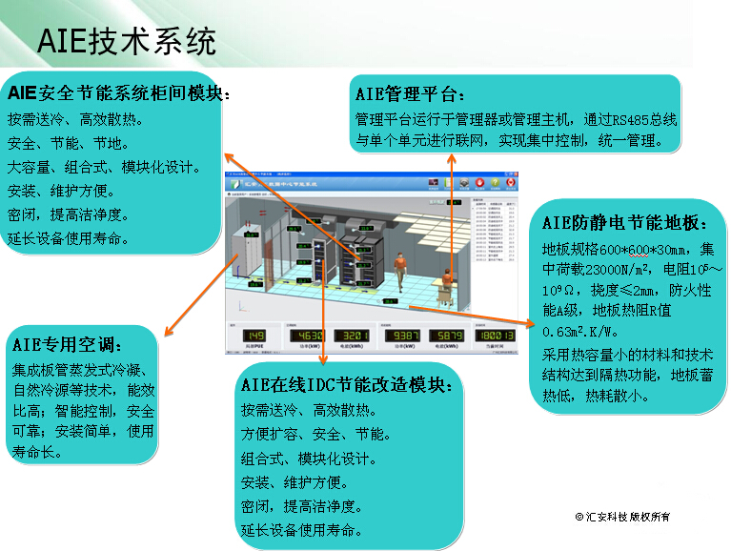
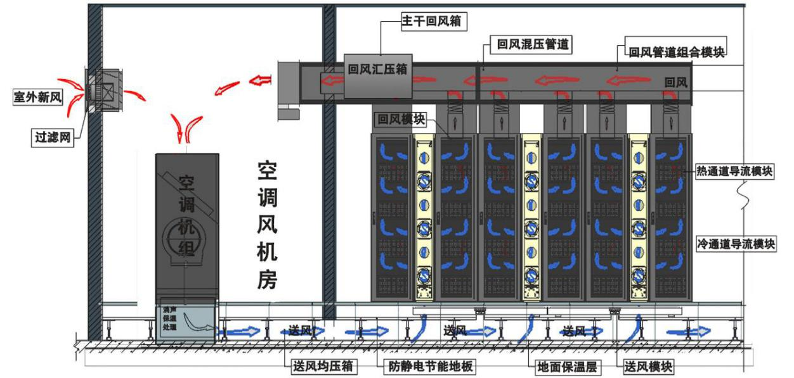
四、主要技术参数：
HOLDSTORM•AIE技术系统对制冷系统送出的冷风和数据机柜排出的热风集中处理，避免了冷量在数据机房大空间内的消耗和浪费，同时提高了制冷系统的回风温度，改善了制冷系统运行的能效，与其他机房常用的节能技术相比，HOLDSTORM•AIE技术系统主要有如下特点：
不同负载与HOLDSTORM•AIE技术系统风量的关系；
不同静压与HOLDSTORM•AIE技术系统风量的关系；
不同负载与HOLDSTORM•AIE技术系统能耗的关系。
五、技术应用情况：
到2020年数据中心业务全年总耗电量为5765亿千瓦时，折算为1.8亿吨标准煤，CO2排放量4亿吨。若HOLDSTORM·AIE数据中心节能技术系列产品推广至5%（节能率按35%计算），全年可节约100亿度电、315万吨标准煤、减少CO2排放量约700万吨。（所有数据参照中国产业竞争情报网数据中心用电量数据、换算系数按照经信委表格标注数值）
六、典型用户及投资效益：
典型用户：广州市公安局萝岗分局萝岗中心区治安视频系统补点租赁建设项目机房装修工程；广州市智能安防视频监控机房项目。一般情况下，每个数据中心使用周期为15年，相比传统数据中心，采用HOLDSTORM·AIE系统数据中心节能技术系列产品后，后期13.5年每年节约的电费1682万元为纯收益（HOLDSTORM·AIE系统维护费用与传统数据中心产品相当），即后期13.5年每装机1kW每年可收益0.42万元。

29 陶瓷原料干法制粉技术

- 所属类别：重点节能技术。
二、适用范围：建筑材料生产专用机械制造；陶瓷原料制备。
三、技术内容：
（一）基本原理
针对当前正在全面使用的湿法制粉工艺（球磨机+喷雾塔）进行工艺创新，提出一种创新的制粉工艺—干法制粉，采用“预破碎机、立磨机”进行的“粗→细、干→干”操作，将原材料干法粉碎和细磨后，细粉料与水混合达到增湿造粒的作用，过湿的粉料再经干燥、筛分和闷料（陈腐）后制备成干压成形用粉料，建立高效节能的陶瓷干法制粉工艺流程，实现陶瓷生产高效节能。
（二）关键技术：
原料预处理技术；自动配料技术；立磨破碎技术；造粒硬化技术。
（三）工艺流程：
原料→干燥、粗破→配料→细磨→造粒→流化干燥→筛分→陈腐。
四、主要技术指标：
湿法制粉工艺与干法制粉工艺对比：
(1)原湿法制粉工艺：配料——球磨（泥浆含水率35%左右）——喷雾干燥造粒（粉料含水率7%左右）；
(2)干法制粉工艺：配料——高效干磨——喷水造粒——流化干燥（粉料含水率7%左右）。
干法制粉和湿法制粉生产每吨粉料能耗如下：
项目 | 湿法 | 干法
项目 | 喷雾塔干燥 | 磨机干燥 | 流化干燥
起始水分% | 35 | 8 | 13
终止水分% | 7 | 2 | 7
生产1T粉蒸发水kg | 416.87 | 66.55 | 74.16
生产1T粉蒸发水kg | 416.87 | 140.70
蒸发1kg水热耗kcal/kg | 850 | 850
热耗kcal | 354342.43 | 119599.10
节能率% | 66.25

五、技术鉴定情况：
干法制粉工艺技术项目成果2016年10月通过中国建筑材料联合会专家鉴定，综合技术达到国际先进水平。获得发明专利1件、实用新型专利10件。

六、典型用户及投资效益：
案例应用单位：淄博卡普尔陶瓷有限公司
案例应用节能技术情况：
1、节能改造前用能情况如下表
项目 | 湿法制粉生产线
粉料产量（t） | 160
单位粉料a电耗（kWh/t） | 69.02
单位粉料水耗（L/t） | 388.69
单位粉料热耗（MJ/t） | 2280.56
单位粉料能耗（kgce/t） | 86.30
生产能力（t粉料/h） | 26.67
2、节能改造内容
对原有原料车间进行改造，采用干法制粉系统设备，包括原料输送、预破碎系统、料仓、磨机系统、除铁、造粒、集尘系统、流化干燥系统、筛分系统、陈腐仓等建设，把传统湿法制粉工艺改造为干法制粉工艺，建成一条日产7400㎡可连续生产的干法制粉釉面砖生产线，产品各项技术指标达到湿法制粉釉面砖生产线水平，产品优等品率达到96%的目标。
3、节能改造产生的节能效果分析
干法制粉示范线测试项目结果
测试项目 | 测试值
测试周期内电力消耗（kw·h） | 11043
测试周期内煤消耗量（kg） | 13872
测试周期内煤发热值（MJ/kg） | 26.304(实验室测试值加权平均)
测试周期内水耗量（t） | 62.19
测试周期内粉料生产量（t） | 160

干法制粉示范线和湿法制粉生产线数据
项目 | 干法制粉示范生产线 | 湿法制粉生产线
单位粉料电耗（kwh/t） | 49.76 | 69.02
单位粉料水耗（L/t） | 80 | 388.69
单位粉料热耗（MJ/t） | 355.51 | 2280.56
单位粉料能耗kgce/t） | 18.25 | 86.30
生产能力（t/h） | 16.19 | 26.67

干法制粉示范线相对湿法制粉生产线节能率
项目 | 节能率
单位粉料电耗（kwh/t） | 27.90%
单位粉料水耗（L/t） | 79.42%
单位粉料热耗（MJ/t） | 84.41%
单位粉料能耗（kgce/t） | 78.85%

4、节能改造投资额、效益和投资回收期分析
干法制粉项目投入：2600万元。
干法制粉产生的效益：
①传统湿法制粉粉料总成本326.78元/吨；
②干法制粉总成本277.79元/吨；
③干法制粉比湿法制粉节省成本：48.99元/吨；
④预计每年可产干法粉料：90000吨；
⑤预计每年可节省粉料成本：882万元；
⑥干法制粉项目投入每年折旧金额：338万元/年。
干法制粉项目预计投资回收期：2.15年。

30 水矢量雾化悬浮旋转冷却技术设备系统技术

- 所属类别：重点节能技术。
二、适用范围：应用于暖通和水循环系统。
三、技术内容：
（一）基本原理：
水矢量雾化悬浮旋转冷却技术利用冷却水循环系统存在的余压，以此为动力源，压力水经水流主管道流入机头中轴导向装置，从中轴经水流导向片，从 5-90度角的方向（根据机头的半径大小，调整合适的导向角度）形成片状的冲击水柱，冲击旋转内室的 R角度（R≥3，根据不同机头厚度进行专业设计匹配）的室内壁，形成第一道悬浮雾化装置的旋转推动力，推动力推动悬浮雾化装置的壳体转动，水流经壳体的导流管将水导入喷管中，喷管中的压力水经喷嘴以雾化的形式喷出，喷雾过程中，喷头内腔形成的后推力，又为悬浮雾化装置旋转提供的第二道动力源，进一步加大了机头的旋转动力，在悬浮雾化装置的旋转壳体，增加专业设计，具可调试角度的抽风和鼓风双功能的专用的风叶。在悬浮雾化装置旋转动力作用下，带动风叶同方向悬浮旋转，形成第三道风道加力旋转动力源，在前后三次连续动力的推动下，悬浮雾化装置快速旋转，带动整个悬浮雾化系统加速旋转，同时产生的离心力使水流离心增压，水流体的速度加快，促进了悬浮雾化装置内腔体水流的转速增大，将压力水流的绝大部分流体能量转化为风能，风能在特定设计的风力角度和方向的作用下，使上层雾化热水吹向塔顶的热水雾凝结回收装置，下层的填料冷空气进风口不断的被风叶转动形成风道冷气流，由下而上与经过填料表面的热水气进行充分的热交换，再经风叶风道的风气流。从底层的交换区直接抽送至二层的雾化区，热气雾化升腾在塔顶的热水雾凝结水回收装置，在热水雾凝结回收装置的“S”型或“W”二道收水弯处，再次与塔体外的冷空气接触进行冷热交换，大量的热气雾经冷热交换凝结成水珠，回落到塔内蓄水池中，少量的部分热气升腾直接吹出塔顶外，从而循环水雾化成小微粒后，水微颗粒360度全方位迅速降温，达到的冷热交换迅速和节水功能。
（二）关键技术：
1、水矢量雾化悬浮旋转冷却技术设备系统，使用水为源动力，替换传统电机冷却塔的电机动力及电气设备，免电、节水、环保、超低噪音。
2、水矢量雾化悬浮旋转冷却技术设备系统，水矢量同方向、同一角度的动力使雾化设备悬浮旋转，运转阻力最小，运行阻力最小，磨擦系数低，无传统的机械的传动装置，节省机械能。
3、悬浮旋转的离心速度与水矢量旋转时圆弧加速度（角速度）达到平衡状态时。悬浮旋转运行阻力最小，水矢量流体动力转化成按设计方向运转的机械能，由机械能旋转带动风叶 转动形成风能。
4、雾化悬浮旋转装置的内腔室 R角技术，使整体的外形状态由直形或梯形状态优化升级成弧形状，从技术角度分析，弧形状的旋转阻力小，旋转速度加快，旋转时圆弧加速度，随着速度的增加，角速度不断加大。
5、冷雾化悬浮旋转转速加大，雾化水颗粒变小，冷热雾化水360度全方位实施冷热交换，提高交换效率。
6、在热水雾凝结水回收装置的“S”型或“W”二道收水弯处和冷凝导热剂环型管循环混合凝结水回收装置，再次与塔体外的冷空气接触，进行冷热交换，大量的热气雾凝结形成水珠，回落到塔内蓄水池中，以致循环利用，节约水资源。少量的部分热气升腾直接吹出塔顶外，从而达到循环水的降温的设计效果和节水功能。
工艺流程：
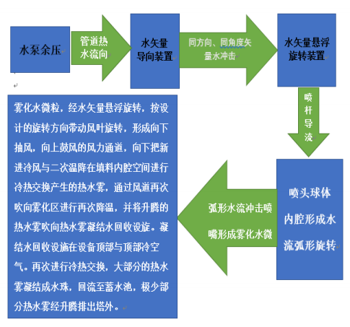

四、主要技术指标：
1、水压力：≥0.06Mpa
2、中轴导向片角度（弦切角） ：5-900
3、旋转内壁圆弧：R≥3-10
4、出水喷杆与悬浮设备夹角：23-450
5、喷管与喷头接口弦切面斜角：10-450
- 技术鉴定情况：
具有国家专利（发明及实用型专利）和计算机软著权14项。
经深圳市高新技术产业协会进行科学技术成果鉴定，产品的性能指标及产品的技术创新性，满足市场的需求，免电省水，节能减排，超低噪音。证书编号：深科同鉴字【2017】第1056号。
获广东省高新技术产品证书。证书号：粤高企协【2017】29号。
六、典型用户及投资效益：
典型用户：招商局（蛇口）新时代广场。
项目建设改造内容：升级优化电机驱动流量1200M³/h冷却塔，采用同等流量的水矢量雾化悬浮旋转冷却设备系统在不改变原有水循环冷水机组工况的情况下，替换同等流量的传统电机驱动冷却塔。
投资额：84.9万元。
效益：、每年节能电费、水费、设备维护费用等三项共计34.33万元；节省标准煤94.56吨。

31 全自动智能纺织产品熨平收卷节能技术

- 所属类别：重点节能技术。
二、适用范围：棉、化纤及其混纺等成分的纺织产品生产企业。
三、技术内容：
（一）技术原理。
本技术采用纺织布智能平铺技术对置物板上方的纺织布进行平铺；采用纺织布熨平技术旋转杆逆时针转动能够使抚平块间歇性向右移动对纺织布的表面进行熨平，代替手工对纺织布的表面进行熨平；采用纺织布智能收卷技术带动收绕筒逆时针转动收卷纺织布，代替手工收卷纺织布。
（二）关键技术。
关键技术:
（1）纺织布智能平铺技术
通过在操作平台的上方设置固定橡胶抚平块和横杆，将固定橡胶抚平块压在置物板上方的衣物上，便于对横杆下方的橡皮垫对置物板上方的纺织布进行平铺，能够使纺织布变整齐。
（2）纺织布熨平技术
通过在支架下方固定旋转杆，旋转杆逆时针转动能够使抚平块间歇性向右移动对纺织布的表面进行熨平，代替手工对纺织布的表面进行熨平。
（3）纺织布智能收卷技术
设置弹性压片，通过弹性压片将棘爪压住，棘爪将棘轮卡住固定，防止棘轮顺时针转动，进而能够防止收绕筒顺时针转动将纺织布放出，齿条向上移动使齿轮逆时针转动能够带动收绕筒逆时针转动收卷纺织布，代替手工收卷纺织布。
工艺流程：

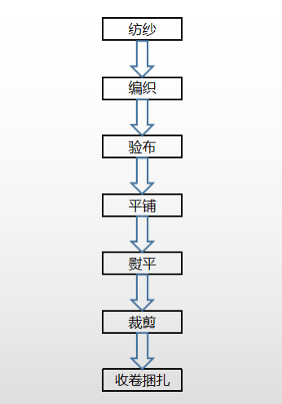

四、主要技术指标：
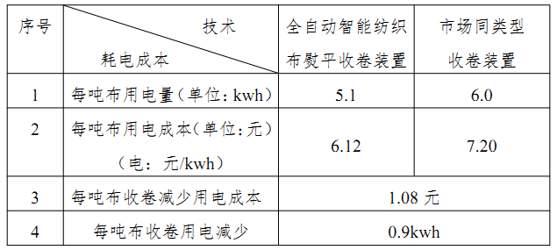。
五、典型用户及投资效益：
案例应用单位1：中山市帮泰服装绳带织造有限公司
案例应用单位2：中山市东区天华绳带厂
案例应用单位3：中山伟田织带有限公司
案例应用单位4：中山市祥盛织带厂有限公司
案例应用单位5：中山时尚创意织带有限公司
每台设备按照功率 2kw，按年运行3600小时，则每年用电 7200kWh，节能量为 1270kWh，年节能量折算成标准煤为 1270kWh*0.1229kgce/kWh=0.015tce。
1台该装置年节电量为 1270kwh，1台该装置年节电金额为 1270*1.2=1524元，投资回报期：1.9年。

32 干法微煤直喷燃烧技术

- 所属类别：重点节能技术。
- 适用范围：适用于各种喷雾干燥塔釉面砖及抛光砖（微分、聚晶、渗花砖）粉料生产要求的陶瓷粉料造粒。
- 技术内容：
1、技术原理。
干法微煤直喷燃烧系统关键技术包括全密闭制粉技术、低压连续气力远程输送技术、恒温均匀搅拌技术、微煤直喷燃烧技术、煤渣余热酚水清洁处理技术和智能控制安全保护技术等。
（1）全密闭制粉技术（ZL201720163215.4）在组合式破磨一体化磨煤装置中制粉的过程中全程负压运行，无粉尘泄漏，有效降低氮氧化物50%以上，SO₂降低40%以上；
（2）低压连续气力远程输送技术（ZL201620433981.3）通过在螺杆送料装置出口处设置有自动锁气调节机构，防止输送气体反向泄漏，在气化箱与罗茨风机相连的气力管道上设置气力控制阀组，实现连续、稳定、高效的远程送料。
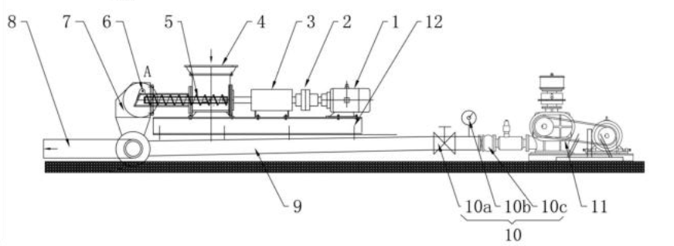
1-电机，2-联轴器，3-轴承支座，4-入料口，5-螺杆送料机构，6-锁气机构，7-气化箱，8-出料口，9-气力管道，10-气力控制阀组，10a-压力开关，10b-压力表，10c-球阀，11-风机，12-机座
图1 低压连续气力远程输送装置
（3）恒温均匀搅拌技术（ZL201620428659.1）采用双轴搅拌，位于搅拌罐中心的第一搅拌机构轴将底煤料向上搅拌至顶部后四周散开，经由位于搅拌罐周边的四根第二搅拌机构将内壁上的煤料向中心搅拌，促进煤料的充分混合，搅拌效果好，进一步维持煤料燃烧的热量稳定。
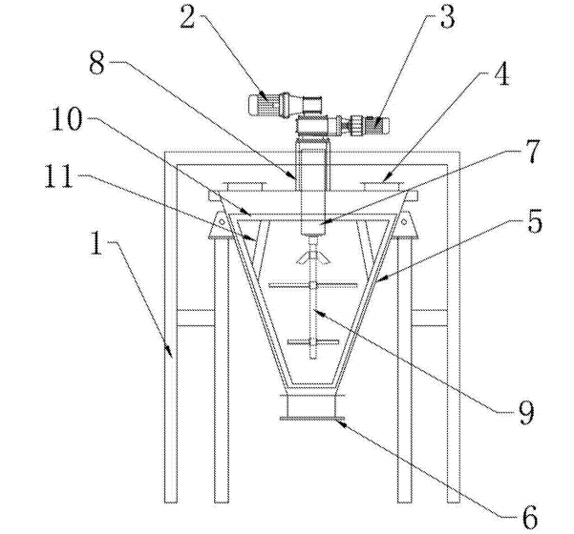
1-支架，2-第一电机，3-第二电机，4-入料口，5-搅拌罐体，6-出料口，7-第一输出轴，8-第二输出轴，9-第一搅拌机构，10-第二搅拌机构，11-加强架
图2 恒温均匀搅拌装置
（4）微煤直喷燃烧技术（ZL201621418031.X）在微煤燃烧热风炉周围配置六支喷枪，六支喷枪在热风炉中的燃烧方法为四角切入自旋涡流方式，微煤直喷雾化气流45°切向炉内，自旋涡流微煤随着旋风的旋转运动在炉内形成涡流分散燃烧，该方式促使微细煤粉充分燃烧，炉内温度稳定在±3℃，因炉膛内壁不断有自旋转涡流风扫运动，保证炉壁表层不易结焦，微煤燃烧充分，燃烧率达到99%。
（5）煤渣余热酚水清洁处理技术将煤气发生炉产生的酚水蒸气作为气化剂使用，酚类物质随蒸汽一起蒸发后作为炉渣气化剂进入热风炉，在热风炉1000摄氏度高温中进行还原燃烧，使酚类物质解裂等，化学反应产生H2、CO、CO2、H2O等物质，既利用煤渣余热又无酚液外排，且将酚、氰、焦油、煤粒等污染物的热量回收，变废为宝，提高炉膛的温度，取得环保节能的效果。
（6）智能控制安全保护技术通过设置防静电装置，高温防爆保护装置，熄火连锁保护，自动报警装置，有效的保证了煤粉在储存，研磨，输送，燃烧等过程中的绝对安全性；通过全自动PLC变频控制系统、自重称重记录系统、精准温度控制系统等实现干法微煤直喷燃烧系统的智能控制。
2、关键技术。
干法微煤直喷燃烧技术主要包括煤粉制备工序、煤粉远程输送工序、酚水处理工序、煤粉燃烧工序、喷雾干燥造粉工序和排气除尘工序完成。

图3 生产工艺流程图

- 主要技术指标：
干法微煤直喷燃烧技术是利用研磨成细度为100-120目的干微煤直接喷到燃烧炉中进行燃烧，以空气为助燃物，燃烧更加充分，燃烧热效率更高；干微煤的着火点更低，炉膛启动时间大大缩短，10-15分钟即可进入工作状态，而水煤浆则需耗时30分钟以上；此外，由于干微煤燃烧过程中没有水分带走热量，因此炉膛温度可比水煤浆燃烧炉低100~200℃，所释放的氮氧化物大大降低。
主要技术指标 | 干法微煤 | 水煤浆
燃烧热效率 | 90% | 82%
燃烧率 | 99% | 85%~88%
着火点（℃） | 150 | 600
炉膛温度（℃） | 950~1000 | 1000~1200
含水率 | 8~12% | 34%
热值（kcal/kg） | 4800~6500 | 2800~3300
每吨粉料用煤（kg/t） | 50~55 | ≥70

- 技术鉴定情况：
申请并授权实用新型专利11项。
2018年荣获“高新技术企业”；2018年荣获“广东省守信用重合同企业”；
2019年通过“知识产权管理体系”认证；2019年“陶瓷喷雾塔干法微煤燃烧技术及设备”科技成果被签定为“国内先进水平”。该技术已在陶瓷行业中实现190多套系统的应用。
- 典型用户及投资效益：
案例应用单位1：佛山市三水金意陶陶瓷有限公司
项目内容：日产粉量500吨干法微煤直喷燃烧系统改造
项目效益：投资额272.65万元，施工周期80天，年标准煤节省量为2197.74tce/a，年节约运行费用204万元，投资回收期1.3年。
案例应用单位2：澧县新鹏陶瓷有限公司
项目内容：日产粉量1550吨干法微煤直喷燃烧系统改造
项目效益：投资额395.07万元，施工周期70天，年标准煤节省量为6656.143tce/a，年节约运行费用558万元，投资回收期0.8年。

33 旋流雾化高效深度脱硫除尘一体化节能技术

- 所属类别：重点节能技术。
- 适用范围：适用于烟气治理、高效脱硫、清除微细颗粒改造领域装置能效提升。
- 技术内容：
（一）技术原理
烟气通过高效旋流雾化器作用下，通过声波凝并、湍流凝并与相变凝并，微细颗粒长大到150μm以上，在流场作用下，使烟气产生耗散，再结合离心分离、惯性分离及相变凝结，再通过高效复合凝并除雾器扑捉到水珠与凝并颗粒，实现低阻低耗的作用，大大降低脱硫除尘装置的风机耗电量。
（二）关键技术、工艺流程
（1）通过计算机仿真，对脱硫塔实现量身定做的设计，优化布局旋流雾化器，再造脱硫反应云动力场，既保证气液混合的均匀性，又提高气液接触比表面积，实现高效烟气脱硫；
（2）采用独特的旋流雾化器，脱硫剂粒径由1500-3000μm降到50-150μm；
（3）采用独特的声波-湍流-相变复合凝并技术，有效去除30μm以下微细颗粒，实现了在脱硫塔内同时除尘，彻底取消湿电除尘；
（4）采用旋流雾化器在线维护技术，可以对旋流雾化器核心部件在脱硫塔运行状。
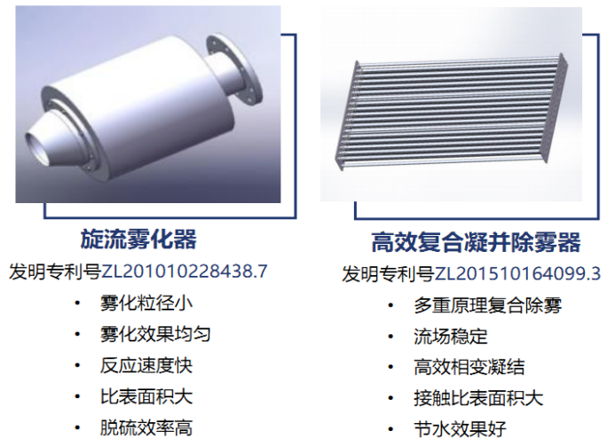
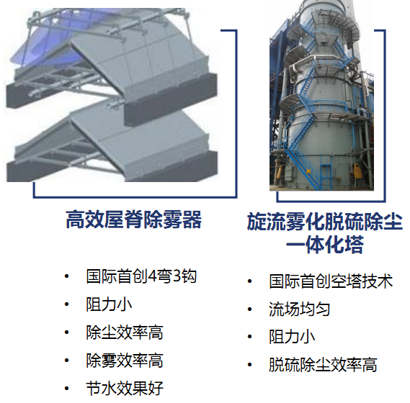

- 主要技术指标：
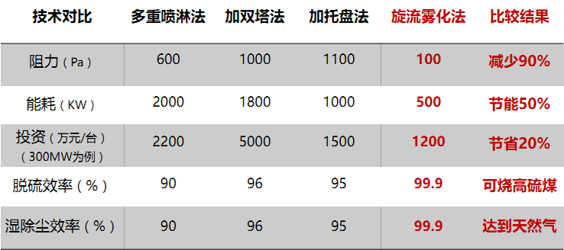。
- 技术鉴定情况：
该技术获得1项国际发明专利，88项国内技术授权专利；
荣获国际发明专利金奖、国际创蓝奖、金博奖、广东省环境保护科学技术一等奖、中国创新创业大赛全国总决赛三等奖、广东创业创新大赛金奖、绿色广州十大创新创意奖等国内外大奖等。
- 典型用户及投资效益：
案例用户1：清远市万豪特陶瓷有限公司
该公司原料车间喷雾塔炉产生的烟气量为：120000m³/h，对原有系统进行了旋流雾化高效脱硫改造；2条瓷砖环保烧结窑炉，产生的烟气量为：150000m³/h，对原有系统进行了旋流雾化高效脱硫改造。投资800万元，能耗同比降低25%，同时确保二氧化硫排放达到30 mg/m³以下超低排放。
案例用户2：柳州钢铁股份有限公司
该公司110㎡烧结机的脱硫塔通过改造，投资1800万元，在入口烟气量为780000m³/h时，脱硫塔原烟气SO₂含量为100-2500mg/Nm³，原烟气粉尘含量50mg/Nm³时，脱硫系统出口烟气达到SO₂排放浓度≤35mg/ Nm³，出口颗粒物排放浓度≤10mg/Nm³的环保排放指标。能耗同比降低25%。

34 低烧损和低氮氧化物排放的铝熔炼炉蓄热式贫氧燃烧技术

- 所属类别：重点节能技术。
- 适用范围：铝型材厂、铝回收再生、铝加工企业的铝熔炼炉。
- 技术内容：
1、技术原理。
铝熔炼炉低烧损高效节能蓄热式燃烧系统，是燃烧器在中间，两个蓄热换热箱分布在窑炉两侧，配合换向阀自动切换空气和烟气的流向，通过蓄热体的蓄热与放热以及回收烟气余热来加热助燃空气，达到高效燃烧的节能目的。
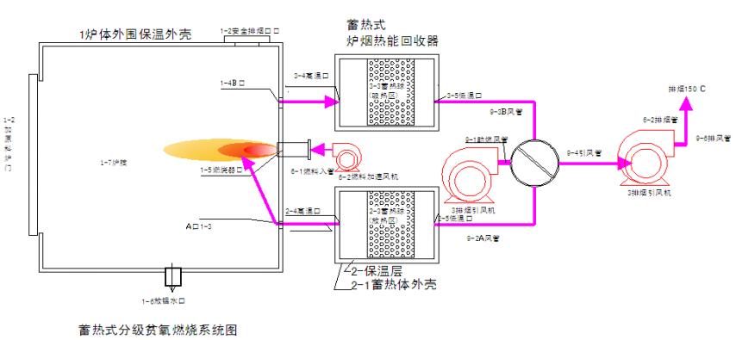
- 关键技术、工艺流程。
关键技术：高温贫氧燃烧系统，炉膛中采取燃料分级燃烧和高速气流卷吸炉内燃烧产物，稀释反应区的含氧体积浓度，获得浓度低氧气氛。燃料在这种高温低氧气氛中，首先进行诸如裂解等重组过程，形成与传统燃烧过程完全不同的热力学条件，在与贫氧气体作延缓状燃烧下释出热能，这种燃烧没有刚性强烈的集中高温火焰，不象传统燃烧过程中出现的局部高温高氧区。降低铝与氮的氧反应条件，实现超低 NOX 排放和高效节能，减小铝氧化损失目的。
初级小量的常温助燃风和燃料入口混合预燃烧，既可冷却燃料在喷咀的温度，防止燃料碳分解堵塞烧咀，又形成燃料富燃料烧，增加燃料喷射速度，这种高速气流卷吸炉内燃烧产物和高温助燃空气。这种富燃料与分级燃烧的技术，气氛控制，使得燃料在高温低氧气氛中燃烧，以降低燃烧火焰中心区域的温度，并采用分级燃烧技术，动态燃烧反应，没有强烈的集中火焰，使炉膛温度分布更加均匀。
工艺流程：燃烧系统设在炉墙上，具有 A、B 两组蓄热器、一套燃料喷咀，一台排烟引风机和一台助燃风机，一台助燃空气烟气切换阀，燃料喷咀在两组蓄热器中间，整个炉膛为燃烧区。炉膛燃烧产生的高温烟气在引风机作用通过炉墙中的烟孔进入 A蓄热器，与蓄热球换热，烟气降低到100度以下；助燃风机将助燃风送入蓄热体与蓄热球换热，助燃风被加热到700度以上，再送到炉膛与高温燃烧产物混合，形成低氧高温空气，燃料喷咀将燃料与小量的助燃空气混合，高速喷进炉膛燃烧。形成加热室燃烧--加料室烟气余热利用--蓄热体热能回收--低温烟气排放--旋转蓄热体将助燃风加热---燃烧器高温助燃风与燃料混合--炉膛燃烧的循环。烟气热能被回收利用，达到节能的目的，整个流程前后，原来的生产工艺和加热流程没有改变，只将原本排放到大气的高温烟气引到蓄热体回收热能，所以原工艺不变，产品质量不变，燃料热效率提高，熔化速度加快，铝消损降低。改造后工艺流程如下图所示：

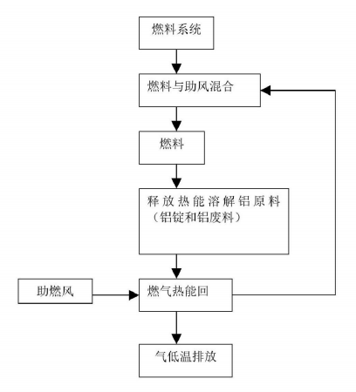

- 技术鉴定情况：
获得实用新型专利7项；
获得技术发明专利3项。
- 典型用户及投资效益：
案例应用单位：四会雄信铝业
对二台日产能力 20 吨熔炼炉烟气热能回收节能改造：
1、天然气台炉年铝产量15000 吨，原燃烧系统的每熔炼加工吨铝天然气单耗110标方/吨，采用该技术的燃烧系统单耗为70标方/吨，折算标准煤0.084tce，节能0.048tce/吨×铝产量15000吨,节能量720tce。
2、煤焦油台炉年铝产量15000 吨，原燃烧系统的每熔炼加工吨铝煤焦油单耗95公斤/吨，采用本技术的燃烧系统单耗为70（标方/吨），折算标准煤 0.084tce，节能0.048tce/吨×铝产量15000吨,节能量735tce。
合计折算标准 1455tce，项目投资额100万元，施工周期1个月，投资回收期约1.3个月。

35 永磁变频空压机节能技术

- 所属类别：重点节能技术
- 适用范围：广泛应用于空压机使用场景
- 技术内容：
1、技术原理。
采用永磁同步电机驱动，同时机器通过变频器调节电机的转速，从而改变压缩机运转的转速，使得压缩机气量调节范围变宽，能够更好的适应客户的用气需求，避免造成浪费，达到更好的节能效果。
2、关键技术、工艺流程。
关键技术：
（1）永磁同步电机较普通三相异步电机效率提高大约 5%左右；
（2）变频器驱动永磁同步电机，启动电流小，启动损耗更小；
（3）变频器调节永磁同步电机的转速，电机可在额定转速的30%-100%之间运转，同时配合进气节流技术，能够更好的适应客户的用气需求，避免机器频繁启动，造成较大的启动损耗。
工艺流程如下：
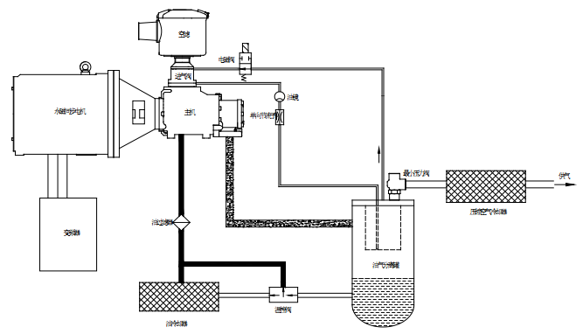
- 主要技术指标：
根据国家标准 GB19153-2009《容积式空气压缩机能效限定值能效等级》，对于200kw额定功率的空压机来说，一级能效为5.7，二级能效为6.4，三级能效为7.4，原普通三相异步空压机的能效指标值，通常在二级能效以下，三级能效以上之间，取中间值6.9，该技术型号为：BD-275PM-Ⅱ的永磁同步变频空压机的实测能效值为5.64，超过国际一级能效标准，节能率约18.2%。
- 技术鉴定情况：
根据国家压缩机制冷设备质量监督检验中心出具的容积式空气压缩机能源效率检测报告，能效等级为5.64，超过国际一级能效标准。
- 典型用户及投资效益：
案例用户：广东温博节能环保科技有限公司
采购5台型号为BD-275PM-Ⅱ永磁同步变频空压机进行节能改造，单台时价为33.06万元，总共购买5台，总价165.3万元，投入使用后永磁同步变频空压机较普通空压机，节能率为11.2%，按工业用电 1 元/度标准计算，该项目投资回收期约为1.4年。

36 板管蒸发冷却式空调机组制冷技术

一、所属类别：重点节能技术
二、适用范围：民用方面适用于大型商场、宾馆酒店、体育馆、影剧院、医院等；工业方面适用于纺织、化工、食品、电子等制冷机房。
三、技术内容：
（一）基本原理：
1、采用平面液膜换热技术，用自主研发的板管蒸发式冷凝器取代传统的盘管型蒸发式冷凝器，可改善流体流动状态，增大流体对冷凝器表面的湿润率及覆盖面积；
2、在各板管式换热片之间设置填料，增加了流体经过的阻力，延长了流体的流程，同时增大了流体的蒸发式面积，提高了流体的蒸发量，充分热交换；
3、将板管蒸发式冷凝器关键技术应用到蒸发式冷凝空调设备中，实现制冷系统的机组化。
（二）关键技术：
（1）通过平面液膜换热技术提高换热效率，提高自然冷源利用温度阈值，并进行不同运行模式下的匹配控制，实现在环境温度波动情况下的自然冷源高效梯级利用。
（2）基于高密度蓄冷的双源互补冷却技术：研发袋式高密度蓄冷装置，突破常规水蓄冷技术依靠水体自然分层的限制，大幅提高蓄冷密度；利用自然冷源、机械制冷双源互补冷却技术对蒸发冷却自然冷源梯级利用、大规模自然冷源蓄冷进行集成和优化，实施双源多工况协同运行和控制，确保冷量稳定输出，实现节能效果和经济性最优。
（3）数据中心复杂空调系统多目标动态优化关键技术：根据双源互补系统和高密度蓄冷装置的动态运行特征，识别关键运行参数，研发数据中心复杂空调系统的在线优化策略，动态调节数据中心复杂空调系统的关键运行参数，实现数据中心复杂空调系统年能耗和运行成本间的最佳平衡。
（三）工艺流程：
（1）冷轧板板管冷凝器工艺流程：
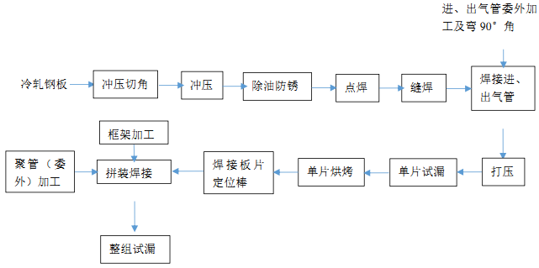

- 不锈钢板板管冷凝器生产工艺流程:

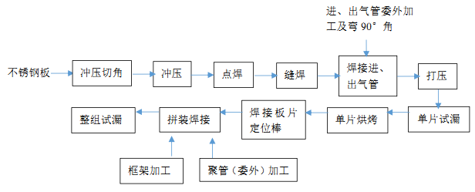

- 总装工艺流程：

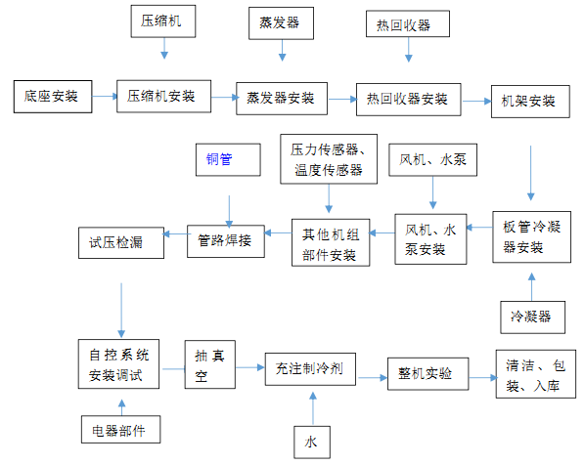
四、主要技术参数：
蒸发冷冷水机组与常规水冷冷水机组对比检测工况：
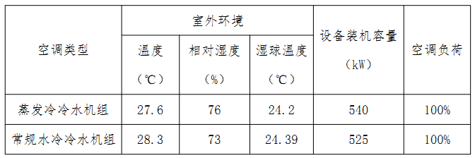

对比测试结果：
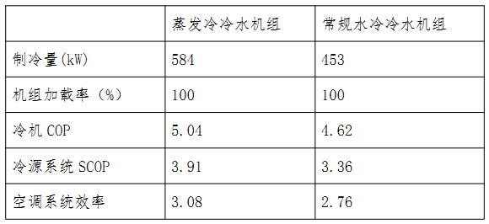
五、技术鉴定情况：
获得有效专利82件，其中发明专利21件，实用新型专利61件。
六、典型用户及投资效益：
案例用户1：广州大学城科学中心
建筑的冷源采用4台额定制冷量为315kW的蒸发式冷凝螺杆冷水机组，末端设备采用风机盘管，新风系统采用带独立冷源的蒸发式冷凝热回收新风空调热泵机组；在相对独立的地上一层大空间包括多功能厅、大型会议室采剧具有独立冷源的蒸发式冷凝空调柜机。
投资额163.35万元，节能量28.8吨标煤，节约水费5.26万元/年，投资回收期3.72年。
案例用户2：广州地下铁道总公司
三元里车站为广州轨道交通2号线第7个车站，车站为地下二层建筑，长280.5m。车站公共区和设备管理用房区根据运营和工艺要求设有通风空调和防排烟系统。在车站站厅南(A)、北(C)两端分别设有环控空调机房。根据地铁站的使用功能、建筑特点和节能要求，不宜配置冷却水塔和大型室外机组的原则，对该项目进行节能改造：地铁站系统原采用风冷冷水机组，单台制冷量230kW，功率 77.5kW，数量2台。通过改造其中一台风冷冷水机组并更换成额定制冷量为231 kW，额定功率为54kW的蒸发式冷凝地铁专用空调机组，末端设备使用风机盘管。
项目总投资40万元，包括板管蒸发式冷凝冷水机组，专用/特种工具和测试仪器等设备。节约单位冷量能耗成本为0.19元，约3年可以收回全部投资成本。

37 “能眼”企业综合用能管控系统

一、所属类别：重点节能技术
二、适用范围：广泛应用于工商业用户的能量系统优化与管理控制。
三、技术内容：
（一）基本原理：
该方案是运用互联网理念，基于物联网、云服务、大数据等先进技术搭建融合数据采集、存储、整理、分析、挖掘、展示、应用等功能的企业用能服务大数据平台，同时以电力电子自适应控制技术合电磁平衡原理为支撑研制了综合节电装置，能够为工商业电力用户提供集本地实时监测、在线节能空间挖掘、云端智能节电管控与电能质量动态治理于一体的一揽子节能解决方案，且开发了基于IOS操作系统和Android操作系统的“能眼”企业综合用能管控系统手机APP，支持用户在移动终端上实时查看数据，通过技术手段实现工商业用户的节能减排。
- 关键技术：
非侵入式监测技术；边缘物联通信技术；用能综合服务大数据挖掘算法；电力电子控制技术。
（三）工艺流程：
“能眼”企业综合用能管控系统，可分为四层架构体系，按自下而上的顺序可分为现场采集控制层，网络通信层以及应用服务层。
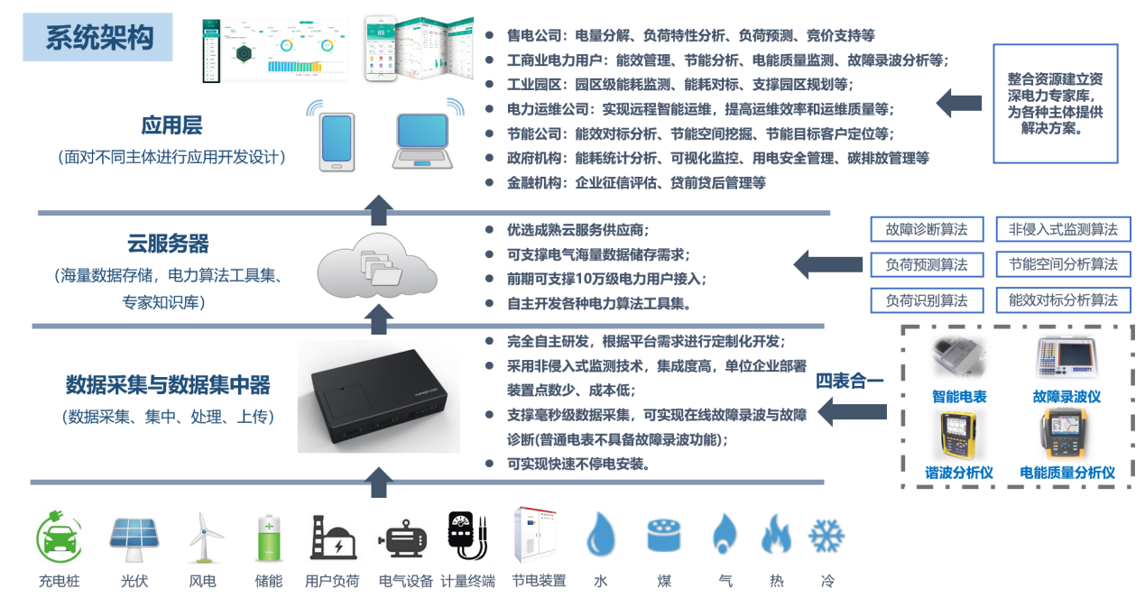

节能柜由变压器一次主回路、采集控制终端（NY100）、电力电子二次控制回路组成。通过本地实时抓取的配用电系统数据信息和云端的模糊自适应控制策略，根据负载运行状况的动态变化为企业实时适配和实时调整节电控制算法，对变压器主回路进行优化控制。

四、主要技术指标：
综合节电装置中应用的电力电子自适应控制技术和电磁平衡原理与常用节电技术，如无功补偿、变频技术、抑制浪涌技术、相控技术等的主要技术参数对比如下表所示，通过对比可以发现，本节电系统所采用的电力电子自适应控制技术和电磁平衡原理在抑制三项谐波、三相平衡以及节电率等方面都能达到很好的效果，从而实现企业配用电系统的最优节能控制。
节电技  术  技术参数 | 无功  补偿 | 变频  技术 | 抑制浪涌技术 | 相控  技术 | 电力电子自适应控制技术和电磁平衡原理
节电率 | 低 | 高 | 低 | 中 | 高
高次谐波 | 抑制 | 增加 | 抑制 | 增加 | 抑制
功率因数 | 提高 | 提高 | 提高 | 提高 | 提高
三相平衡 | 无 | 无 | 有 | 有 | 有
瞬变浪涌 | 抑制 | 有 | 抑制 | 有 | 抑制
使用寿命 | 8年 | 2-5年 | 3-5年 | 3-10年 | 30年以上
容量 | 不限 | 中、小 | 中、小 | 中、小 | 不限
主要技术参数对比

- 技术鉴定情况：
该系统经中国赛宝实验室、中国软件测评中心、风电控制与并网技术国家地方联合工程实验室等权威机构的检测认证，涵盖了软件功能和硬件模块稳定性、功能、性能测试等，测试结果表明“能眼”企业综合用能管控系统满足CSTCQBRDJB007、GB/T 25000.51-2016、GB/T 25000.10-2016等各项规范的要求。
- 典型用户及投资效益：
案例用户：东莞市鑫艺来橡胶制品有限公司
改造前：变压器容量为400KVA，负载率峰值达92%，功率因数0.99，三相电压平均值232.45V，A相电压谐波畸变率2.63%，B相电压谐波畸变率2.48C相电压谐波畸变率2.55%，三相不平衡度0.45%。
改造后：年用电量从1633872.9kWh减少至1464627.6kWh，节电率高达10.35%，综合能耗从200802.98kgce减少至180002.73kgce，设备运行期间，电压三相不平衡度小于0.39%，电压谐波畸变率小于2%，功率因数维持在0.99以上。投资额38万元，回收期3.5年。

38 多能互补储能零污染高效冷暖系统技术

- 所属类别：重点节能技术
二、适用范围：清洁能源集中供冷供暖领域。
三、技术内容：
（一）基本原理：
以多种能源方式互为补充，因地制宜，充分利用空气能、水源、污水源、海水源、地源、生物质能、余热、太阳能、谷电、弃电等多种形式的能量来源，通过高效储能系统耦合智能热力系统、能效管理系统、智慧能源系统、智能动力系统、智能电力系统、智慧管网系统及装配基础系统，转换为蒸汽、热水、暖气或冷气等高附加值的清洁能源。
- 关键技术：
（1）清洁能源多能互补，因地制宜选择清洁能源作为基础供暖负荷，采用多种能源相互结合的方式，保证供暖的稳定性；
（2）配置储能系统，研发爱能森内循环热泵系统，改善现有清洁能源供暖技术；
（3）高效、低成本的清洁能源供冷暖专用储能材料及系统；
（4）智慧能源管理系统，实施监控用户端耗能情况，快速调节系统运行。
（三）工艺流程：
能量收集→能量储存→能量转换→冷暖供给。
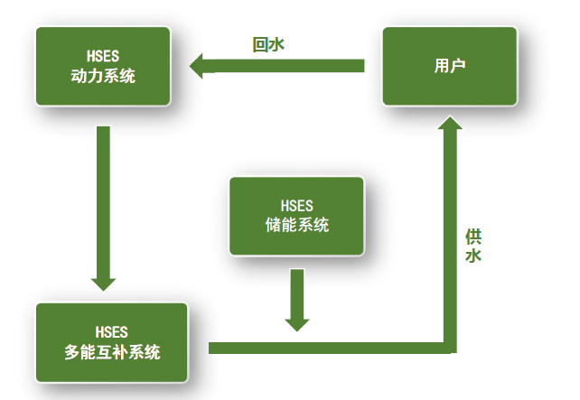四、主要技术指标：
（1）极寒天气下，热泵能效比为1.896，通过降低热泵机组出口温度，保证系统正常运行，并且能够提高空气源的能效比，整个供暖季系统整体能效比为2.69；
（2）系统输出负荷的快速反应，反应时间7-8mins；
（3）储能系统保温效率好，保温效率98.4%；
（4）通过储能系统提高循环水温度，缩短热泵机组融霜时间，占运行时间的比例为12.5%；
（5）系统最终完成了清洁能源供暖改造，实现了不用气、不用煤、少用电、零排放、零污染、运行成本低、供暖效果稳定的功能目标。
五、技术鉴定情况：
通过科技查新报告、环境保护技术实证评估、环境保护技术成果鉴定。技术相关专利已授权81项。
六、典型用户及投资效益：
典型用户：雄安清洁能源冷暖站
该项目根据当地各种能源的结构实际情况，针对现阶段清洁供热改造中出现的气荒电贵等问题提供有效的解决途径。
改造前：雄安新区安新县城建设路温泉花园小区南区采用2台水源热泵，利用一口约1500m深温泉井供暖及南北两区的生活热水；北区采用2台600kW的电磁炉及一台250m³蓄热水箱供暖。
改造后：南区，保留2台温泉供暖水源热泵，新增爱能森内循环热泵（WS），两台爱能森内循环热泵（K），满足南区的供暖及南北两区的生活热水水源，每天提供暖负荷的95%，配置一套储热系统。北区，新装1台爱能森内循环热泵（S），1台爱能森内循环热泵（WS），2台爱能森内循环热泵（K），8台空气源热泵，利用北区的温泉水井出水为供暖水源，温泉、热泵和电力资源作为热源，每天提供暖负荷的95%，配置一套储热系统。

39 i-MEC中央空调节能集成优化管理控制系统

- 所属类别：重点节能技术
二、适用范围：适用于各类公共建筑、工业建筑等。
三、技术内容：
（一）基本原理：
将科学管理理念(M)、设备优化(E)和先进的控制技术(C)有机融合，实现中央空调冷源能效优化控制、末端精细化管理控制及区域建筑群中央空调集中监控，实现中央空调系统的高效节能运行。
（二）关键技术：
（1）i-MEC = 科学管理(M) + 设备优化(E)+ 先进控制技术(C)：采用i-MEC技术将科学管理理念、设备优化和先进控制技术有机融合，结合先进的模块化技术、系统智能集成技术、物联网网络技术，对中央空调系统各个运行环节进行全方位控制，对各设备运行状态、能效进行实时监测，并对冷源系统运行参数进行整体联动调节，实现高效节能运行；采用分布式网络系统，根据物联网的理念，利用无线或现有的供电网络上实现数字信号的传输。
（2）基于人体动态热舒适性理论，同时采用路由优化算法及DSP误码预测纠正算法。
（三）工艺流程：
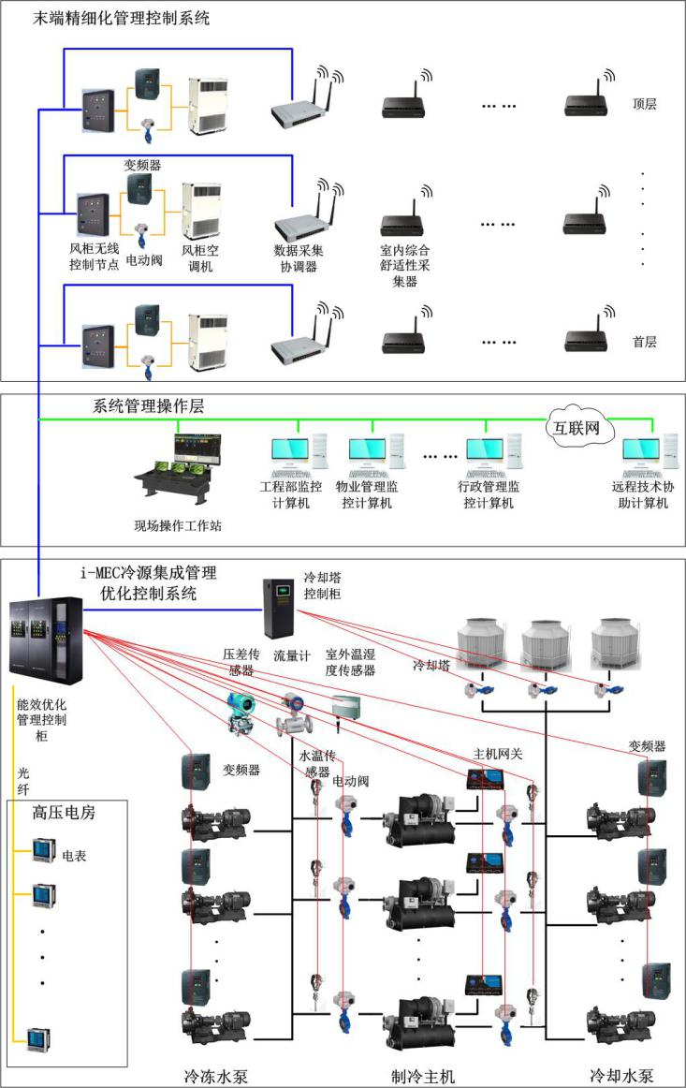
系统由数据服务器、系统软件（包括远程监控软件、能效统计分析软件、室内环境参数优化软件、末端设备管理软件）、现场操作工作站、冷源能效优化控制系统、末端精细化管理控制系统（包括空调机控制子系统、新风机控制子系统与风机盘管控制子系统）及现场控制通信总线组成，具有自动化程度高、操作方便、运行可靠、便于扩展等优点。
四、主要技术指标：
（1）节能指标：空调系统节能20~30%以上；
（2）产品无故障时间≥5000h。
五、技术鉴定情况：
（1）技术鉴定成果名称：中央空调节能集成优化管理控制系统，编号：粤科鉴字[2007]34号。
（2）广东省高新技术产品认证证书，批准文号：粤高企协[2016]26号。
（3）入选国家机关事务管理局《公共机构节能节水技术产品参考目录（2015）》。
（4）获发明专利授权6项：实用新型专利授权4项：外观设计专利授权2项：计算机软件著作权1项。
（5）获得2013年度广东省专利奖金奖；第十五届中国专利优秀奖。
六、典型用户及投资效益：
典型用户：东莞市直机关办公楼
（1）空调系统节能改造
完成对东莞市直机关办公楼A区4栋独立建筑中央空调冷源和空调末端集成优化控制改造，建成中央空调集成优化管理控制系统，实现中央空调远程监控、能效在线监测与统计分析、冷源能效优化控制、办公室及空调末端精细化管理控制及室内内环境舒适度检测，大幅提高中央空调系统自动化管理水平，提高系统设备的整体运行能效，减少中央空调系统能源浪费。
（2）建筑能耗监管平台建设
完成对东莞市直机关办公楼6栋独立建筑、各部门科室共计1531个能耗采集点（包括1517个电能采集点、14个用水采集点）的计量、采集设备及通讯网络的安装调试，数据中心和监控中心建设、以及能耗监测平台软件开发，实现对建筑能耗分类和用电分项计量监测，各科室用电分户计量监测，以及能耗数据的统计分析，为用能科学管理、各部门能耗定额考核，挖掘节能潜力提供数据支撑。。
项目投资额1005.12万元，以2013年为基准年，根据用能统计，东莞市行政办事中心2013年用电量为1670.75万kWh。在建筑面积、用能设备不断增长的情况下，根据和第三方节能量审核机构共同认定项目投入后运行第一年（2015年8月至2016年7月）的节能效益，年总节电量为345.94万kWh，折合节约标准煤1107吨，综合节电率达到20.71%，年节能效益为312.32万元。

40 全自动刷式在线清洗系统

- 所属类别：重点节能技术
二、适用范围：制冷行业各类蒸发器、冷凝器和经济器
三、技术内容：
（一）基本原理：
通过对循环水的流向切换，利用其本身的压力把装置在管端的刷子驱动，穿过管束，对其内壁刷洗，让初期松散的浮游物无法沉淀于换热管内，硬结垢也没有形成的机会；从而使管束长期保持清洁，换热效率保持在较好状态。
- 关键技术：
实现水流切换需要一个水流换向阀，本装置的换向阀的密封性高，换向迅速，冷热水渗漏极低等。
四、主要技术指标：
每一根换热管 100%得到清洗；清洗过程不需要停机；清洗不需要使用化学剂；清洗完全自动；耗电量明显降低。
五、技术应用情况：
技术始源于德国KALVO，2013年于新加坡成立WATCO GROUP 在东南亚地区推广；国内10个项目已经安装，其中运行一年以上的项目2个，运行稳定。
六、技术鉴定情况：
已纳入广州市节能减排技术及成果推广目录（2018 年本）、2018年该技术在中国申请并获得专利、通过SGS 检测( 针对阀体的密封与压力测试)。
七、典型用户及投资效益：
典型用户：深圳莲塘口岸
3 台麦克威尔冷水机组500RT DN250安装3套刷洗系统 。投资共计48万人民币，每套设备每年节电约为7万kWh，共计可节21万kWh。

41 能源综合管理云

- 所属类别：重点节能技术
- 适用范围：工业园区、工业制造、商贸酒店、公共机构、轨道交通等领域。
- 技术内容：
（一）技术原理。
后台采用SpringMVC+Mybatis框架，前端Jquery+EasyUI+Echats等JS框架，通过智能监测设备和智能传感器，以毫秒级速度轮询各设备数据并处理，借助互联网或者4G，按照一定频率上传至综合能源管理云平台，用户可以通过互联网的电脑、平板或者手机，访问综合能源管理云，了解用户的能源利用情况，设备运行状态，能耗异常和设备异常预警，为用户提供工业SaaS服务。
（二）关键技术。
综合能源管理云用先进的传感器、控制和软件应用程序，将能源生产端、能源传输端、能源消费端的数以亿计的设备、机器、系统连接起来，形成了能源互联网的“物联基础”。综合利用大数据、云计算、物联网等互联网技术，对企业能源数据进行智慧管理，实时监测企业能源潮流及时发现企业能耗异常，挖掘企业设备节能潜力，减少企业能源损耗，针对企业特性实行多能互补、电能替代以及新能源综合利用等关键技术，提高企业能源综合利用效率。
技术流程：
1、通过采集设备层进行能源数据采集；
2、能源数据通过通信层传输；
3、云服务器层对数据挖掘、诊断、分析；
4、应用层将用能参数全面、精确、实时展示和监控。
- 主要技术指标：
（1）遥测响应时间：≤1s；
（2）数据保存：≥10年；
（3）电参数测量总误差：≤±1.0%；
（4）信息传输误码率：≤10-6；
（5）MTBF（平均故障间隔时间）：≥40000h；
（6）MTTR（平均修复时间）：≤1h；
（7）现场控制网络双绞线传输速率：78 kbit/s；
（8）以太网传输速率：100 Mbit/s；
（9）兼容三大通讯网络。
- 技术鉴定情况：
获得中国电力企业联合会颁布科学技术成果鉴定证书（中电联鉴字【2012】第179号）；
获得实用新型专利：一种应用于云计算实际监控平台的电信息采集单元、一种具有高次谐波监测功能的电信息采集终端。
- 典型用户及投资效益：
案例应用单位1：卡尔蔡司光学（中国）有限公司
项目在原有卡尔蔡司光学（中国）有限公司电信息服务云平台的基础上，升级成卡尔蔡司光学（中国）有限公司智慧用能云数据综合服务平台，并通过新的采集服务，把原卡尔蔡司光学光学（中国）有限公司的一号配电房，二号配电房，楼面，冷水机房，AR&HR，高折三号线，G5二楼，综合，泵房，成品仓库，注塑车间，后勤楼一楼，热水泵房，A栋宿舍楼，发电机房，高折厂区低压配电室等接入到平台，实现对卡尔蔡司光学（中国）有限公司能源的综合管理。
案例应用单位2：三菱电机（广州）压缩机有限公司
完成通信网络全面覆盖，能源综合管理系统软硬件平台初步建立，实现能源统计全面覆盖，满足生产管理对整体能源数据的信息化管理（主要能源数据在线采集，其他能源及财务数据手工录入），实现部分主要耗能生产线（机械车间、成品车间）、重点耗能设备的能源工况监测与统计分析。投资额173.04万元，年节能约800吨标煤。

42 智能感应可区域调控式城市照明技术

- 所属类别：重点节能技术
二、适用范围：绿色照明领域
三、技术内容：
（一）基本原理：
本技术采用RF射频技术、红外技术、恒流源技术以及亮度检测技术进行监控，配合环境及气象参数采集、能源管理策略与能耗数据分析系统模型构成的室外智能感应可区域调控式路灯系统；搭配人机互联以及无线联网，可于移动设备实时监测路灯系统是否正常运作且能精细化节能管理；通过电路的实时控制，在使用恒流源的情况下，使作为显示单元的LED灯组的实际亮度被调节成由参考电流值表示的期望亮度。
- 关键技术：
恒源流技术、人机互联技术、能耗管理及分析技术、RF射频自联网技术。
四、主要技术指标：
1.系统节能率：≥18%
2.无线智能主机
a.电路采取双MCU设计，控制分工响应迅速；
b.采取无线射频2.4G/433M Hz 频段通讯，对上层有WIFI及以太网路接口。
c.联线的末端设备自动更新内部设备云数据；
d.提供通讯协议 Modbus Tcp/Tcp、IP/oBIX等。
3.路面检测
a.红外技术：空间误差率＜8%；
b.RF射频技术：空间误差率＜2%；
c.微波人体、车辆检测技术：500米范围内，准确率接近100%。
4.红外控制器
a.红外遥控角度：＜±15°；
b.遥控正对距离：2-20米；
c.功能：具备自动识别、上传、学习及组网功能。
五、技术鉴定情况：
获得一项授权发明专利，专利号：ZL201210506860.3。
六、典型用户及投资效益：
典型用户：中山市新彩之光照明有限公司园区
基于园区原先6000盏路灯改造建设，投资额53万元，节能量23.968吨标煤，年节约电费：16.848万元。

43 热电厂蒸汽余热在铅酸蓄电池生产设备中的高效利用技术

一、所属类别：重点节能技术
二、适用范围：重点节能技术，电力替换应用方面
三、技术内容：
（一）基本原理：采用涡流热膜换热器和非紧凑式换热器两类，在高温时采用涡流热膜换热器起主要的加热作用，起到将热量快速利用的效果，在主要的功能部件上起到加热的作用，气压和温度降低后蒸汽则在非紧凑式不锈钢换热器进一步的热能交换，起到对介质进行预热的作用。部分压力降低和温度降低的蒸汽则被引出排放到设备内起到增加湿度的作用。
（二）关键技术：涡流热膜热交换器采用最新涡流热膜传热技术的不锈钢热交换器，通过改变流体的流动状态来增加传热效果，当介质经过涡流管表面时，强力冲刷管子表面，从而提高换热效率。这种结构实现了耐腐蚀、耐高温、耐高压、防结垢功能。涡流热膜热换热器最大特点在于经济性和安全性统一。由于考虑了换热管之间，换热管和壳体之间的流动关系，不再使用折流板强行阻挡的方式逼出流，而是靠换热管之间自然诱导形成交替漩涡流，并在保证换热管不互相摩擦的前提下保持应有的颤动力度。换热管的刚性和柔性配置良好，不会彼此碰撞，即克服了浮动盘管换热器之间相互碰撞造成的损伤问题，由避免了普通管式换热器易结垢的问题。非紧凑式换热器主要是高效利用的辅助设备，通过先对介质的预热来提高热量的利用效率，使得介质先达到一定的温度，然后再经过涡流热膜热交换器快速加热，达到所需要的温度要求。
（三）工艺流程：评估-改造-应用-确认-推广。
四、主要技术指标：技术创新水平，特别是能效方面改进情况，可以分为国际领先、国内领先和国内先进水平。通过多级的热交换器实现热电厂余热的高效利用，以及在固化工序直接采用蒸汽保湿技术属于国内先进水平。
1）固化室改造后，每天等同于节约电费168元/台/天，等同于节约电240度/台/天，共54台设备。
2）蒸发设备每天需蒸发掉约7.5吨水，每蒸发掉1吨水约需要750度电，1.5KG蒸汽效能约等于1度电。
3）以每年工作330天计，节约电力共550万度。
4）节能能力677tce/年，减排1788tCO2/年
五、技术应用情况：技术投入应用的可靠性，主要提供权威检测机构出具的可靠性评价结论、实际应用案例的数量和使用年限情况。目前设备投入运行约2.5年，各项参数指标达到要求，部分性能则超出原设备水平，对于产品的生产则更为有利，其稳定性和可靠性合格，该系统的换热系统涡流热膜热交换器是其主要部分，该系统使用年限20年以上。
六、典型用户及投资效益：
典型用户：极板固化设备热电厂蒸汽余热加热高效利用及蒸汽减压后直接利用;热电厂蒸汽余热提供生产浓废水蒸发热能。节约电力约550万度/年，电均价0.7元，节约费用385万/年，投资588万，静态投资回收期1.52年。

44 博依特企业（区域）能源管理中心

一、所属类别：重点节能技术
二、适用范围：所属领域为软件和信息技术服务业、工业互联网，适用于造纸、陶瓷、玻璃、食品、电子等工业企业能源系统的智慧管控。
三、技术内容：
（一）技术原理。
基于云计算、大数据等技术，通过实时生产、能耗、设备数据采集、数据驱动建模，对企业能量转换、利用和回收三环节实施动态监控、数据分析和预测，改进和优化以及能量平衡调配，实现能源管控的自动化和信息化，达到提高能效和节能的目的。
（二）关键技术、工艺流程。
1）采用的关键技术：
①云计算技术
该系统基于博依特云平台（POI-CLOUD）研发，POI-CLOUD是针对用户生产、能源、设备管理需求，基于阿里云架构和自主研发的生产制造过程模型库，运用物联网、云计算和大数据技术，开发的具有数据采集转换传递、数据分析与挖掘、优化计算和信息化展示功能的智能信息云平台。
②工业数据采集技术
基于物联网技术的数据采集系统，具有自适应性、通用性、扩展性特点，支持超过2000种不同通信协议的数据传输，覆盖制造业大多数场景，能快速的与各种协议的设备进行通信，采集频率小于5S。
③实时数据处理技术
设备、生产过程、能耗等实时数据源源不断进入云平台，并得到快速地处理，包括实时数据清洗、统计汇总、数据分析等，支持如设备实时状态监控、异常预警、实时数据统计等对时间响应要求很高的应用。
④大数据存储与分析技术
具备PB级数据存储能力，可存储海量的能源、生产、设备数据，通过对数据进行分析挖掘，建立数据驱动数学模型，如能量系统优化调度模型、预警预测模型。
⑤可视化与交互技术
由定制化模板创建可视化界面，按用户不同角色定制人机交互界面，可在移动终端和PC端直观展现，供用户随时随地接入云平台查询、分析。
2）工艺流程
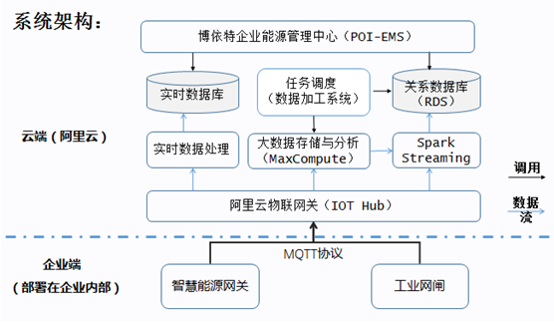
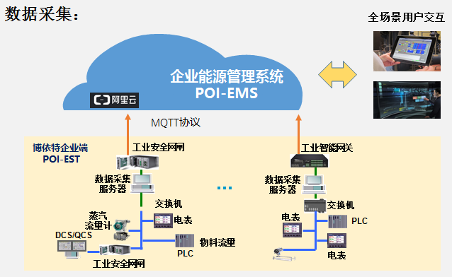
①企业端数据采集
企业现场的数据采集采用工业安全网闸/网关，确保数据采集的稳定性与可靠性，数据采集的接口无需开发。系统接收来自生产线DCS、PLC、电力系统及能源计量仪表的模拟量和数字量数据，并转换为与现场一致格式的数据，发送到实时数据库，所有数据的刷新速度可达到秒级。
②实时数据处理
通过实时数据采集，设备、生产过程、能耗等数据源源不断的通过接收服务端进入到云平台，数据需要得到快速地分析和处理，支持如设备实时状态监控、异常预警、实时数据统计等对时间响应要求很高的应用。
系统实现基于阿里云的分布式流计进行开发，该平台具有如下特性：支持SQL 进行实时数据清洗、统计汇总、数据分析；作业可达百万吞吐，计算可达秒级延迟，让流计算真正规模化、实时化；计算可水平扩展，完全弹性伸缩扩展，让流计算真正弹性化、自动化；分布式集群计算无单点，故障无需人工干预自动恢复。
③大数据存储与分析
基于阿里云大数据计算产品（MaxCompute）进行开发，提供了TB/PB 级数据仓库解决方案。MaxCompute提供了完善的数据导入方案以及多种经典的分布式计算模型，能够更快速的解决海量数据计算问题，并保障数据安全。通过数据挖掘，采用基于时变延迟非线性动态数据驱动与机理相结合的在线建模方法来建模，建立能效与生产过程工艺被控变量的定量关系，如建立能量系统优化调度模型、预警预测模型等。
④数据流入关系数据库
关系数据库用于存储核心基础数据和大数据计算得到的结果数据，直接用于前端各类数据应用，包括能源监测、告警预测、优化调度等等。
⑤任务调度
调度各类数据加工任务完成对数据的处理流程，数据加工任务包括：数据清洗任务、数据转换任务、数据质量分析、模型训练任务等等。数据的加工处理流程发布为工作流，然后交给任务调度模块执行。
⑥权限管理
权限管理模块负责用户与权限的管理，所有的请求都会被鉴权，保证每个用户只能用到系统中的被允许的功能和数据。系统提供多重防护保障云端安全，包括：设备认证保障设备安全与唯一性；传输加密保障数据不被篡改；权限校验保障云端安全等。
⑦交互可视化设计与开发
根据不同用户需求，定制面向能源管理的预警预测、能效对标、节能目标、优化调度等画面，供用户查询、分析。
四、主要技术指标：
1）与传统能源管理技术对比
表2-1 POI-EMS与传统能源管理技术对比表
对比项目 | 博依特能源管理中心（POI-EMS） | 传统能源管理技术
管理方式 | 信息化、动态、精细化管理 | 人为控制、固定、粗化管理
数据采集 | 实时数据采集、实时监测 | 不定时人工抄表、数据缺失
数据分析 | 智能统计分析预测，各类指标计算更精准 | 人为统计预测、分析数据不准确
抄表 | 自动抄表，有效降低抄表人员工作强度 | 人工抄表
工况、环境参数设定依据 | 历史运行数据，实时环境变化 | 凭经验操作，被动滞后反映调整
告警 | 实时监测、快速报警，及时应对不良状况 | 无告警，发现问题滞后
节能率 | 3%~10% | 3%~5%
2）与本地化能源管理中心对比
表2-2 POI-EMS与本地化能源管理中心对比表
对比项目 | 博依特能源管理中心（POI-EMS） | 本地化能源管理中心
应用系统 | POI-EMS在云平台(POI-CLOUD)上构建，确保数据的安全性与开放性，登录便捷，不受时间、地点限制；  无需采购服务器，部署成本低。 | 需安装本地客户端,登录受本地局域网限制；  需采购额外的服务器，部署成本高。
数据采集 | 采用基于物联网技术的实时数据采集系统，支持超过2000种不同通信协议的数据传输，通信快速稳定。  秒级数据采集，无点数限制，并提供数据预清洗技术，避免统计数据出现突变。 | 数据采集周期长、传输不稳定、不准确，BUG多。
数据存储 | PB级数据存储，历史数据永久保留，数据采用分布式三副本机制，提供 99.9999999% 的数据可靠性。 | 受本地服务器容量限制；数据备份成本高。
数据分析 | 支持海量实时数据统计分析、模型预测、流程优化，数据分析分钟级，数据告警秒级 | 难以分析和利用海量数据
维护方式 | 无需更换应用服务器，专业团队前后端远程维护，响应快、成本低。 | 需现场维护，服务器需定期更换，成本高。
系统功能 | 功能丰富、支持个性化配置及定制，包括在线监测、告警追溯、能效分析、能效对标、能耗预测、节能目标、能源报表、数据管理等；  特色功能：设备监测运行分析、节能量在线核算、智能抄表、灵活组合分析、看板配置；  首创能源管理中心健康运行指数，可对能管系统使用情况进行综合评价。 | 传统EMS主要还是信息的查询管理，缺少智能化的数据分析，无法自定义告警规则、自定义抄表计划、自定义对标对象等，无法对设备进行监测及开工率分析。
交互方式 | PC、移动APP、 短信、 E-mail 。 | PC
售后服务 | 基于POI-EMS的线上用能数据，及团队二十多年知识库、模型库、专家库的积淀，可提供线下的定制化服务：节能潜力诊断、能源托管、用能系统优化咨询，定期推送周、月报等服务。 | 无
节能率 | 3%~10% | 3%~8%
五、技术应用情况：
本技术已应用于约60家单位，最长使用年限接近3年。通过信息处理产品标准符合性检测中心的软件产品登记测试；获2017中国智慧能源产业年度优秀项目；纳入广州市节能减排技术及成果推广目录。本技术已交付多个用户在实际生产中实际使用，满足实际生产的性能、可靠性、安全性等指标要求，满足大规模应用，已确定销售方式、产品价格、营销方式，系统的安装、部署、维护等技术支撑和体系完善，并已建立售后支持系统，用户体验良好，故技术成熟度处于第9级。
六、典型用户及投资效益：
案例应用单位：广东理文造纸有限公司
广东理文造纸有限公司于2016年5月委托广州博依特智能信息科技有限公司建设企业能源管理中心（POI-EMS），该项目建设内容包括软硬件采购、现场安装、数据采集、系统设计与开发、系统测试、上线调试等。项目于2016年8月完工并投入运行。
表4-1-5 项目实施前后实际能耗统计数据
改造前 |  |  |  |  | 改造后
统计月份 | 产量(t) | 综合能耗(tce) | 单位产品综合能耗(tce/t) | 月均产量(t) | 统计月份 | 综合能耗(tce) | 单位产品综合能耗(tce/t) | 月均产量(t)
2015年9月-2016年8月 | 2083990.29 | 715694.60 | 0.3434 | 173665.86 | 2016年9月-2017年8月 | 733337.88 | 0.3358 | 181994.40
本项目投资额为194万元，完成实际节能量为16597.89吨标准煤，项目实施前主要消耗的能源种类为原煤，原煤的折标系数取0.6959tce/t，以500元/吨的原煤单价计算（具体以市价为准），节能效益为1193万元。

45 水燃料技术与发电锅炉节能减排系统

- 所属类别：重点节能技术
- 适用范围：工业水处理、凝结水（除盐水）精处理领域，适用于发电（工业）锅炉的汽/水系统中给水系统精处理。
- 技术内容：
（一）技术原理
1.1、水分子构象浅释
(1)水的结构特征与水分子构象关系
水分子为H2O，是三原子分子，两个氢氧键的键长0.0984nm，两个氢键间距离为0.154nm，两个氢键与氧键的夹角约为104˚58′，如图1-A所示。在H2O分子中，三个原子核以氢核为底，氧核为顶呈等腰三角形的方式排列，并在氧核一端裸露出来形成两个带负电荷的极，在氢核一端裸露出来形成两个带正电荷的极，这四个极不在一个平面上，它们的相对位臵类似于一个楔形四面体，如图1-B所示，从而构成了一个极性很强的分子。
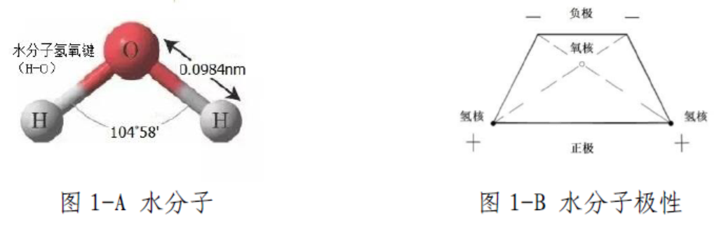
由于H2O在正极一方有两个裸露的氢键，在负极一方有氧的两对孤对电离子，这样就使每一个H2O 都可以把自己的两个氢键核交出与其它两个水分子共有，构成水分子间氢键(H:O-H)，同时带负电极的氧核两对孤对电子又可以接受第三、第四个氢键，也以氢键相连。在聚集体中，单个水分子会和最多达四个其它水分子通过氢键相结合，称为水分子构象，如图1-C 所示。
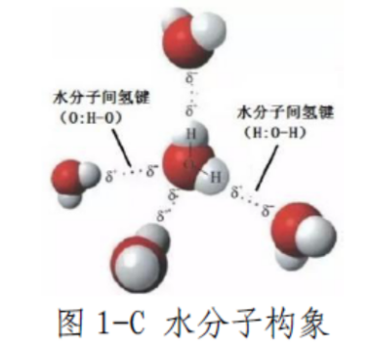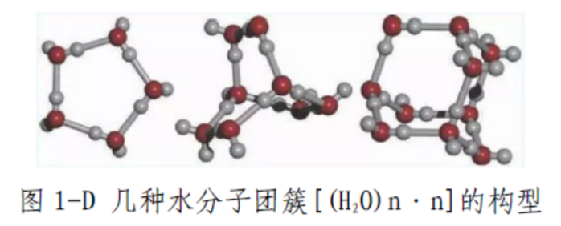
被H2O 极性相连的四个其它水分子的外围正、负极同样又再与另外的水分子继续生成独对水分子间氢键(H:O-H)，这种现象称为水分子的缔合现象，如图1-D 所示。所以，水是单个H2O 和(H2O)n 的混合物，(H2O)n 称为水分子构象，[(H2O)n〃n]称为水分子团簇的构型。这些团簇是动态的，在皮秒(lps=10-12s)量放的时间尺度上不断地分裂、重组。水分子中H-O 键的键长和键角，以及水分子间氢键(H:O-H)的键长与取向，都可以在较大的范围内灵活地调节。
(2)温度与水分子构象关系
由于氢键(H:O-H)的作用，水分子间极容易发生缔合或解离。
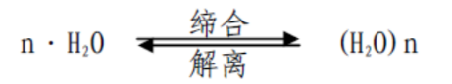
缔合是放热过程，温度降低，水的缔合程度就增高，缔合水分子数量变大(n 增大)；解离是吸热过程，温度升高，水的缔合作用降低(n 减少)。在固体冰的结构中，缔合的水分子间氢键(H:O-H)数目达到最高饱和值，每个水分子可形成四个氢键，但每两个分子之间只存在一个氢键，形成了稳定的六方晶系，在分子间保持较大的空隙。当冰受热融化水时，分子热运动增强，使一部分水分子间氢键(H:O-H)被削弱以致解离；由0℃的冰转化为1℃水时，大约有15%的水分子间氢键(H:O-H)解离；在20～40℃的范围，大约有一半左右的水分子间氢键(H:O-H)解离；即使达到100℃时，也仍然有一部分水分子间氢键(H:O-H)存在；只有在水蒸汽中，分子间缔合的氢键(H:O-H)才完全消失，呈单个气态水分子(H2O)存在，如图2 所示。
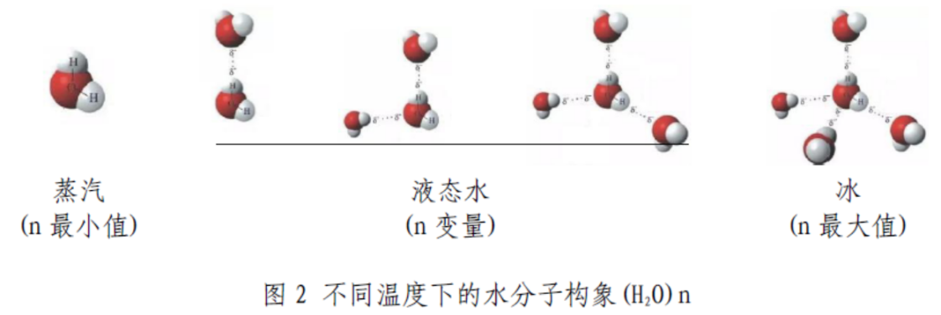
因此水分子构象中缔合氢键(H:O-H)的数目和水分子团簇构型中[(H2O)n〃n]的n值是主要由温度决定的，在某个热工况条件下，相同温度的液态水（除盐水）的水分子构象(H2O)n 和水分子团簇构型[(H2O)n〃n]的n 值是常数。
当水在热力系统流动受热时，热量一方面消耗在水体的温度升高上，另一方面消耗在缔合分子的解离上。例如，锅炉给水在蒸发过程中，汽化热一方面消耗在锅炉水体的升温上，另一方面消耗在温度变化过程锅水的水分子构象(H2O)n、水分子团簇构型[(H2O)n〃n]的解离上。
1.2、节能原理
中山大学著名物理学家张进修教授（附件11）提出了“水分子构象重组节能理论”：液态（水）比汽化热指一定压强下，单位质量物质由液相变为同温度的汽相所需的热量称为汽化热（heat of vaporization）,又称汽化焓（ enthalpy ofvaporization）、蒸发热。由于汽化热只用于改变物质的相而不改变物质的温度， 所以又称汽化潜热（latent heat of vaporization ）。
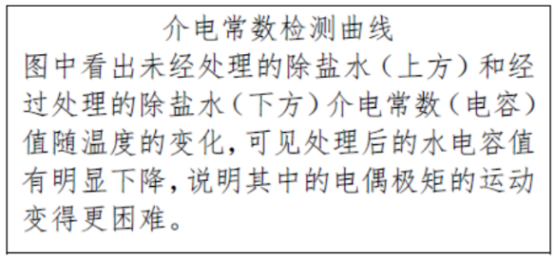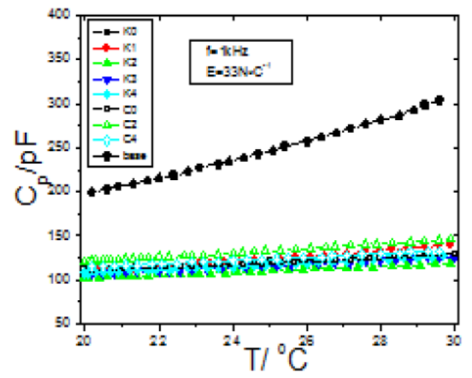
由于水在汽化时，体积和位形的变化很大，在液态时，水的位形（即水分子的整体排列分布）主要由水分子间的氢键作用性质\强度及数量所确定；而汽化后，大部份氢键会断裂。因此，将由汽化热来提供氢键断裂所需的能量和汽体分子的动能。当液态水的位形（水分子间的氢键作用性质\强度及数量）发生变化时，就会改变水的汽化热。
电厂锅炉除盐水从液态→汽态→液态（凝结水）循环过程其水的位形（水分子间的氢键作用性质\强度及数量）均为常数，当液态水（除盐水、凝结水）吸收同步共振频率（外力）后水的位形（水分子间的氢键性质\强度及数量）就会发生变化，表现在表面张力、粘度、介电常数、介电损耗（能量）和汽化热等物理量的变化，汽化热值越小，表示由液相变为汽相所需的热量越少，说明节能。
1.3、减排原理
发表在中国特种设备安全杂志的《水的结构、杂质与锅炉节能减排》论文指出:水（锅炉给水）中结成配合物的离子具有双重性质，第一，它们仍然是属于溶于水中的溶质，计算在溶解度内；第二，由于它们已经是整个配合物的一个部份，已不再是自由离子，它们不再像那些仍然未结成配合物的离子，具有可以自由地参加有关反应的性质。
锅水给水（除盐水、软化水）残存杂质离子，当水杂离子（阴离子、阳离子）吸收同步共振频率（外力）后成为水合离子，因阴、阳离子电位相吸而配位成离子对晶核（人工合成的纳米级配合物），在液态→汽态的蒸发过程，配合物虽然被计算在溶解固形物（TDS）含量中，但它却不能自由地参加有关积聚成水垢的反应，只能不断吸收其它不自由离子长晶成水渣，从而降低了锅水中溶解固形物的数量，因此，锅内水质工况更趋稳定，锅水排污量则明显减少。
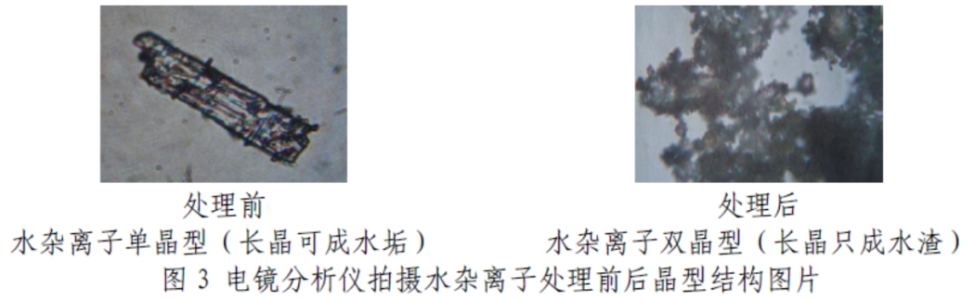
1.4、工作原理
ZDZN 顺磁共振场水处理工作原理：研究水中物质（水分子、水杂离子）不同工况条件下的分子振波数学模型，掌握共振场力学动态分布软件，计算力场与分子振波同步的共振频率，设计出具有释放特定共振能量协同效应作用力的水处理装臵（专利技术）。通过工作区的水分子受外加能量作用力产生共振内能，水分子间相互运动速度增加，水分子团簇构型中的弱氢键在激发能量场的切割作用下瞬间弯曲、断裂，而交错磁场的极化作用又抑制了小团簇构型之间的再度结合。其改变水分子构象及除垢节能功能是由于其中痕量放射性核素和磁场对纳米材料产生诱导与激发的直接结果。水分子构象重组的这种现象称之“水”的变化，而水分子构象重组引起的水杂离子配位现象称之“质”的变化，纳米技术水处理工艺将同时具有“水”与“质”变化的电厂锅炉和工业锅炉介质水称为工业纳米水（专利技术）。
锅炉纳米环保节能器是一个针对某一水质工况而设计的自激发式能量力输出装臵，实践发现：预先给“锅水”外加一个能量协同效应作用力，在恒压、恒温的条件下，单位质量的“锅水”从液态→汽态蒸发过程所需的能量（汽化热）相对减少（即蒸发过程所需的燃料热量相对减少）。当锅炉输出的蒸汽压力、温度（热值）不变时，其蒸汽焓值亦不变。
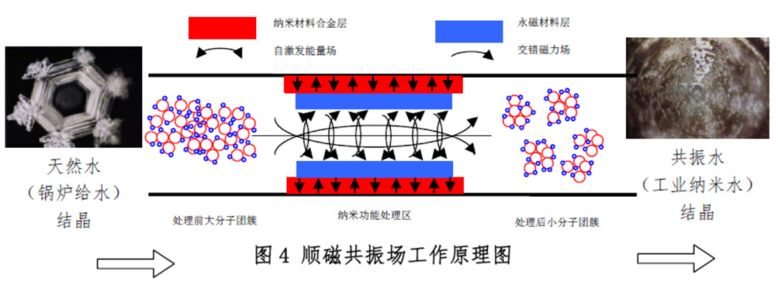
（二）关键技术
2.1、“水燃料”技术概述
在发电锅炉汽/水系统中，锅炉给水作为载体，输送着汽/水循环系统额定的动能及热能（见图5）
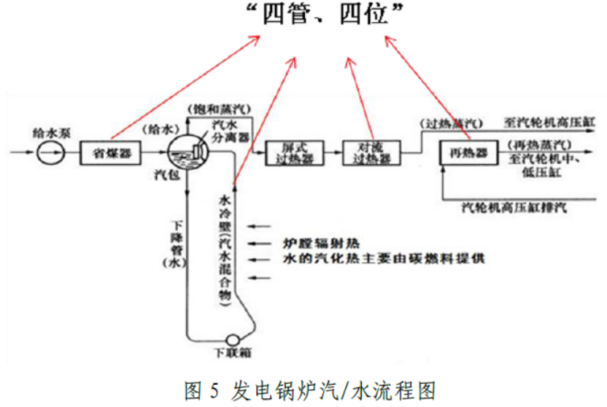
此工况条件下，ZDZN 锅炉纳米环保节能器水处理设备釆用外力的方式，使给水吸收一种新的能量（激发能），经过管道的转载，并在锅炉蒸发过程中释放。转载表现在给水的水分子构象(H2O)n 的n 值变小，释放表现在从液态水分子构象(H2O)n 解离至气态水分子构象(H2O)的汽化过程所需的汽化热相对减少，即由碳燃料提供所需的热值相对下降或蒸发速率相对提高，完成了“外力→水构象→解离→汽化热→节能”的能量转换与集成过程，表现在水冷壁换热效率的提高而节能。“水”这种新的能量转换与集成形式具备了“燃料”的某些基本特征，故称为“水燃料”技术（见图6）。
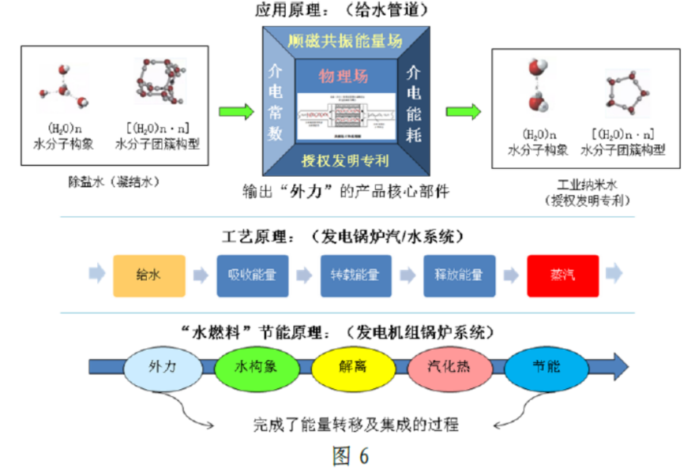
实践证明：在相对工况条件下，发电锅炉汽/水循环系统中的给水(凝结水、补充除盐水)在系统的某个位臵点上的温度相对稳定，给水的水分子构象和汽化热都是一个相对稳定的常数。此时，若再提高给水的温度，可降低给水的汽化热(如省煤器原理)；若解离了给水的水分子构象(H2O)n，同样亦可以降低给水的汽化热，二者都能达到发电锅炉节能增效的目的。
2.2、安装工艺流程
在发电锅炉给水系统的低压管道（见图7）以旁路方式加装一台ZDZN 锅炉纳米环保节能器水处理设备，让给水流程设备进出水端便完成水质精处理过程达到锅水质量，蒸汽质量、锅炉效率提高及发电机组系统节能、增效。
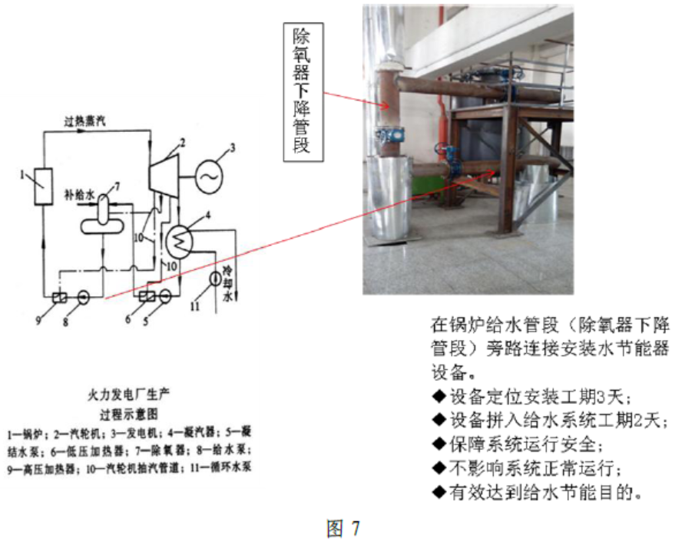
2.3、节能减排作用
除盐水应用于中、高压锅炉给水系统或循环系统，中、高压锅炉结构上多属于水管锅炉，锅水（除盐水）在受热的长管内流动有沿程阻力损失，引起长管两端存在压差，压差大小与能耗有关。例如，在用锅炉锅管内壁受热面因给水的原因积聚铁垢，必然影响管内壁光洁度和截面尺度，使锅水在长管内流动时沿程阻力损失增加，反映在给水母管压力升高，即长管两端压差增大而多耗能。
锅炉运行工艺上给水母管压力实测值≥规定的设计值，其一说明了锅炉给水泵出口压力的工况范围；其二指出了该型锅炉长管的沿程阻力损失系数。在相同蒸汽压力与蒸汽流量的工况条件下，同型锅炉实测的给水母管压力越小、给水泵出口压力越小，说明锅水在长管内所产生的沿程阻力损失越小，长管两端压差越小，所损耗的能量越小，即汽化热值越小。
因此在水管锅炉运行的水质有两种工况下可产生节能效果：
①运行中锅水自然清除锅管内壁受热面上的垢（铁垢、水垢），保证过流截面符合设计要求。
②锅炉给水的水质具有不同的理化性质，如表面张力、介电常数、介电能量损耗等指标比常用达标的除盐水呈现更低值，足以在长管内获得更小的沿程阻力损失系数，引起给水母管压力和长管两端压差下降。
经过节能器处理后的除盐水或凝结水有如下的作用：
①处理后锅炉给水的表面张力、粘度、汽化热变化导致锅管沿程阻力减少，反映在给水母管进口至过热蒸汽出口之间的锅管段实测压差，在稳定蒸汽量、蒸汽压的工况条件下，非常接近设计值，说明能耗最低。
②在稳定蒸汽量、蒸汽压工况下，给水母管压力偏高运行自然增加给水泵的功率负载，影响泵运行寿命。所以给水母管压力越接近设计值运行，不但给水泵功率负载降低，而且引风机、送风机的功率负载也相应降低，辅机负载越低，越节约电能。
③锅内的水质工况更易稳定，反映在控制pH 值的外加投药量减少；锅水电导率下降；沸腾物沉降成双晶型水渣，被定期排污有效清除，直接导致连排污量减少而节约热能。
④高温锅水排放量的减少不但节约了锅水的补给量，而且节省了补给部分除盐水或软化水的制水成本和制水能耗。
- 主要技术指标：
（1）技术评价指标：
相同锅炉运行工况和燃料配比工况的条件下：
• 锅炉效率（同比）提高1.0～5.5%（其中电厂锅炉效率提高1.0～3.0%）。
（2）经济考核指标
相同锅炉运行工况和燃料配比工况的条件下：
• 供电煤耗（同比）下降3.0～5.0gce/kWh；
• 供电综合能耗（同比）下降4.0～8.0gce/kWh；
• 供热能耗（同比）下降1.5%以上（能耗指煤耗、气耗、油耗）；
• 供热综合能耗（同比）下降2%以上（包括能耗、电耗、水耗）；
• 产汽率（同比）提高2～4%；
• 发电率（同比）提高2～4%。
（3）汽/水质量指标
• 额定蒸汽压力p＜3.8Mpa 的水质工况执行下表水质标准（见附件15）；
• 额定蒸汽压力p≥3.8Mpa 的水质工况执行相应的国家水质标准；
• 蒸汽品质率提高10～20%。
- 技术应用情况：
在发电机组锅炉节能相关技术中，多从碳燃料、燃烧工艺调整、结构改造及系统调控等方面研究，而针对锅炉给水及其蒸发传热效率改变而提高锅炉效率，提高蒸汽品质的基本没有；通过改变水中杂质离子的结晶属性而达到阻垢/除垢节能的基本没有。
能量共振场水处理节能设备通过改变给水的水分子构象，介电能量损耗、表面张力、溶解氧属性、垢(铁垢)结构等指标，一方面实现锅炉给水汽化热下降，蒸发速率提高；另一方面促进锅炉及汽/水管线系统阻垢缓蚀。上述两个途径均可实现锅炉节能，前者能使锅炉节能1.5%～3.0%，后者的节能效率因水质情况和锅炉结垢情况而异，最高甚至可达8%。这可能是目前唯一通过改变锅水特性而实现锅炉节能的水燃料技术，适用于所有蒸汽锅炉使用。目前已完成了工程应用的中试，有运行3年、5年、8年的案例。
- 典型用户及投资效益：
案例应用单位：凌源钢铁集团动力厂52m²烧结机改造余热利用节能工程，新建两台2x25t/h余热发电锅炉向一台9MW 补汽凝汽式汽轮发电机组提供发电用蒸汽。锅炉水/汽/水系统设计时选择配套一台额定水处理流量为60t/h 的ZDZN 锅炉纳米环保节能器，拟对锅炉给水进行“改变水分子构象降低汽化热而节能”的水质处理。
“给水处理节能”项目指在发电锅炉给水系统的除氧器出口至给水泵进口之间的给水管段，在合适的管段位臵以旁路连接的方式安装一台ZDZN 锅炉纳米环保节能器设备，当凝结水/除盐水全流量流经设备便完成水质处理过程。
预期在烧结机同比余热工况条件下：
（1）提高余热利用率，提高锅炉热效率，增加锅炉出力；
（2）减少投药、减少排污、稳定锅炉水质，提高蒸汽质量；
（3）增加发电量，获得可观的经济效益。
凌钢动力厂新建烧结余热锅炉发电机组系统于2012年2月安装及调试完毕，系统同期设计安装的一台水节能器设备可同时满足180㎡锅炉及240㎡锅炉满负载运行，向发电机组提供优质蒸汽。
根据凌钢动力厂2012年度至2013年度“烧结余热发电电量记录本”统计该年度平均发电量约39822192kwh/年。根据第三方能效检测报告显示项目改造后，余热利用率提高1.57%、锅炉热效率提高3.75%、产汽量提高1.98%。根据收益及设备成本、工程成本、综合检测成本计算，项目改造投资回报期为1.5～3.0 年。

46 “节能岛” 磁悬浮中央空调机房节能改造技术

- 所属类别：重点节能技术
二、适用范围：适用于建筑领域商用,主要客户群体为商场、酒店、医院、地铁站、数据中心、工业企业、机场候机厅、车站和码头等场所区域。
三、技术内容：
（一）技术原理。
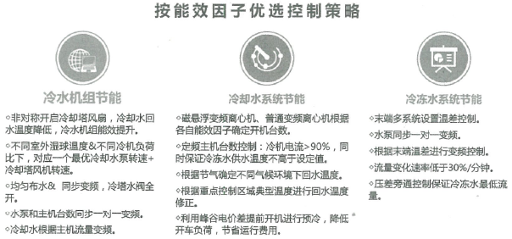

1.将传统的冷水机组更换为磁悬浮离心冷水机组
1.1 磁悬浮无油变轨运转技术
(1)电机转轴和叶轮组件通过数字控制的磁轴承系统在旋转过程中悬浮，完全消除金属与金属之间的接触，不会磨损表面。
(2)通过5组定位传感器感应,轴承控制器调整电流,改变磁轴承磁场大小,将转子调整至运转中心位置,保证安全通行。
(3)转轴转速为48000rpm,定位信号相应频率50kHz
(4)三级变轨控制能够保证机组在正常轨道外也能安全地运行并停机,不会发生轴与其他零部件摩擦而烧毁的情况。

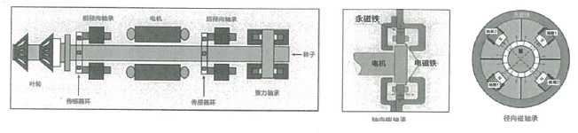
1.2 直流变频技术
机组采用直流变频技术,压缩机转速随着负荷的变化,可实现能力在2-100%内无级调节,优化机组能耗。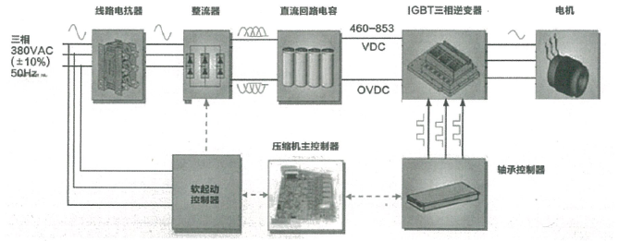
1.3 高速永磁同步电机
(1)电机功率密度小,体积小巧,重量轻,结构紧凑
(2)电机效率高,在机组运行范围内,电机效率达97%
(3)电机采用冷媒冷却,电机温度场均匀,可控制电机温度在40℃左右, 保证电机安全高效运行
(4) 根据美国空调制冷协会研究表明: 常规冷水机组冷媒内润滑油平均含量占到9%-10%,附着在换热器表面造成15%—20%的额外系统能耗,而磁悬浮机组无润滑油,不存在这样的问题。
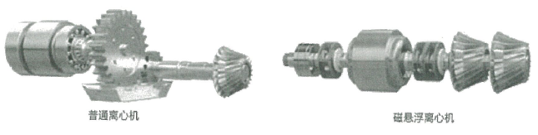
2. 同时将冷冻水泵、冷却水泵及冷却塔加装变频器，并将磁悬浮冷水机和冷却水泵、冷却塔、冷冻水泵四个部分实现全变频联合控制(全柔性化系统)。
2.1 冷却水变频系统
冷水机组对冷却水流量要求为定流量。冷却水系统大都来用多泵并联方式。中央空调系统95%以上时间泵不会全开,大管道小流量工况将使管道阻力大幅度降低 冷却水泵频率变化大都在35_45Hz区间,所以冷却水泵使用变频控制也有不错的节能效果。
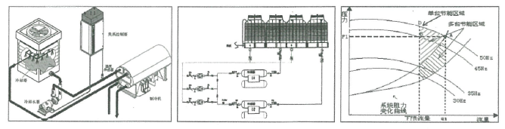
2.2 冷冻水变频系统
变频器和冷冻水泵采用一对一同步变频,设置电磁流量计准确测量冷冻水流量,控制流量变化速率小于冷水机许可流量变化速率,通常流量变化速率<30%/分钟。根据客户冷负载、环境温度湿度,使用“大数据蛮力计算法”优化计算最佳控制频率参数。每十分钟采集计算更新一次运行参数,将最佳控制频率发送给各个变频控制器运行,确保机房整体设备能效持续保持最高效状态运行,从而实现高效冷源站的设计目标。
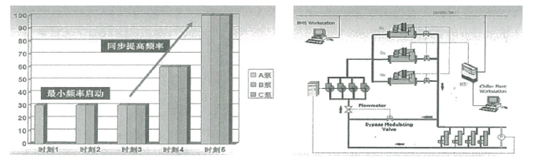
3. 为每个机房安装云能效监测智慧平台,随时随地查看机房各个末端数据
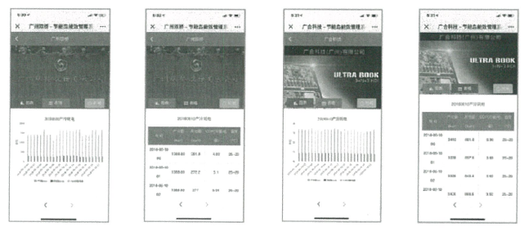
云能效监测智慧平台采用先进的物联网技术,通过物联网网关直接将数据由耗能设备上传至云端服务器,有效解决大数据传输可靠性、存储安全性、分析计算高效率三个核心问题,投资成本低,运维效率高。
(l)能效数据可视化:可视化管理设备能效数据,及时反馈改善运行工况,实时提升设备能源使用效率；
(2)设备通行参数可视化管理:确保设备处于最经济最优化状态运行,在降低能耗成本的同时,延长了设备寿命,降低运维成本；
(3)能效大数据挖掘价值:通过云端服务器对数据进行在线分析,精确锁定过程高能耗时刻,便于用户明确节能方向和潜力,降低能耗成本；
(4)内部大数据信息综合分析,全方位综合分析能耗信息、工艺信息、设备控制信息、产品单耗信息等,提升通用设备能源转化效率,辅助改善工艺流程,增强企业竞争力；
（二）关键技术,工艺流程。
关键技术:
l、磁悬浮冷水机节能技术；
2、能效大数据优化计算技术；
3、能效实时监测“节能岛"云能效技术。
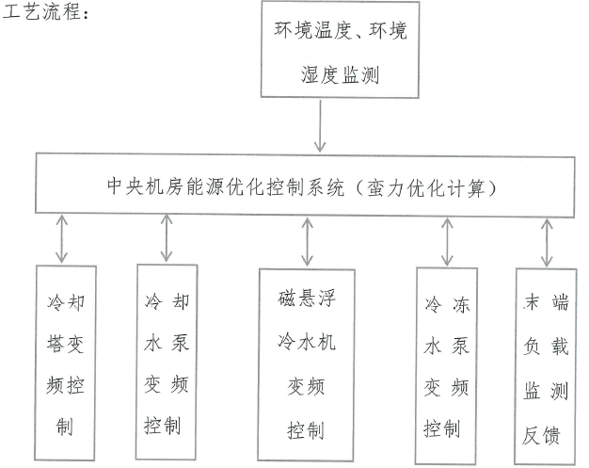
四、主要技术指标：
主要技术参数及其与替代的技术对比, 特别是能效指标对比 。
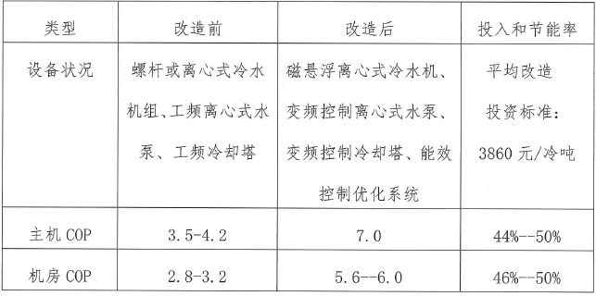
下表为指导 “节能岛" 高效冷源站机房改造的尺度。
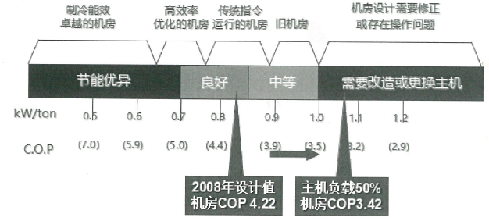
传统中央空调在使用6年—10年以上的机房,均可以使用“节能岛”高效冷源站技术运用替代,主要商业模式可以分为EPC模式、EMC模式及BOT三种模式。
(1) EPC模式为能效改造工程总承包模式,我方负责方案设计、采购、施工和验收,最后将“节能岛''高效冷源站移交给业主,我方负责售后服务。
(2) EMC模式为合同能源管理模式,即我司负责方案设计、投资、采购、工程、验收及合作期内的营运管理和结算。直到合作期结束将资产移交业主, 我司继续负责后期的技术服务。
(3) BOT模式为新建项目,我司投资“节能岛”高效冷源站全部设备及工程负荷和运管服务,以买冷量的方式和用户结算。
五、技术应用情况：
“节能岛”磁悬浮中央空调机房节能改造技术现已稳定运用于铭汉股份所投资运营的十余个中央空调机房中，这些机房分布于广州、东莞、海南三亚等地。据客户反馈的信息表示，节能效果十分显著，所创造的经济效益不菲。
六、典型用户及投资效益：
案例应用单位：广合科技（广州）有限公司
广合科技空调机房中原有3台400RT和1台500RT的离心式冷机400RT,用冷高峰期5月-11月粍电迗470万度。节能改造为2台600RT的SMARDT牌无油磁悬浮离心式冷水机组及配套的水泵等。项目节电量为1,658,857度，折算节约标准煤约204吨，节能35%。项目投资额491.73万元，投资期10年，预计4年内可以本。

47 能效控云（RECON）设备效率监控分析平台

- 所属类别：重点节能技术
- 适用范围：工厂、学校、医院、商业大楼等
- 技术内容：
（一）技术原理：
- 通过物联网技术和自动化技术对工厂的配电系统、锅炉系统、空压系统、制冷系统、水管网系统、蒸汽管网系统、压缩空气管网系统等进行实时监测，并将运行数据上传云平台；
- 通过对设备原理深入掌握，并结合节能技术和云计算技术，对上传的设备运行数据进行分析，发现设备运行存在的节能改善的机会点；
- 通过数据挖掘技术，对于同类设备运行数据进行分析，发现能效高的设备的运行模式；
- 通过综合以上的分析，让客户知道其关键能耗设备的能效，和行业对比结果，可以改善能效的机会点，同类设备高能效的运行模式，从而帮助客户提升其关键设备的能效，从而降低成本。
（二）关键技术，工业流程
关键技术包含以下几个方面：
- 自定义硬件协议，统一数据上传的标准，使得平台不受接入设备的协议影响；
- 自主开发可以远程编程的网关，使得后续新增设备数据可以方便接入，不需要人员到现场服务，极大减少成本；
- 由于对设备运行的深入了解，使得我们可以根据实际设备情况，通过增加相关仪表或传感器，计算出设备的能效；
- 将设备能效和国家标准或行业标准进行对标，计算出可以节能的机会点，使得企业可以清楚了解到其节能的空间；
- 由于对设备运行的深入了解，使得我们可以根据实际设备情况，通过增加相关通讯卡，将设备运行数据上传到云服务器；
- 通过设备运行数据和能效数据的对比，进行正相关或负相关分析，发现节能机会点，提高设备能效；
- 通过对设备运行数据的大数据挖掘，自主研发数据算法，精准分析设备能效改善机会点；
- 通过数据挖掘技术，对于同类设备运行数据进行分析，发现能效高的设备的运行模式；
自主研发的报警系统，使得客户可以任意自定义参数的报警，通过短信和邮箱发送到客户指定的人员。
下面是数据网络结构图：
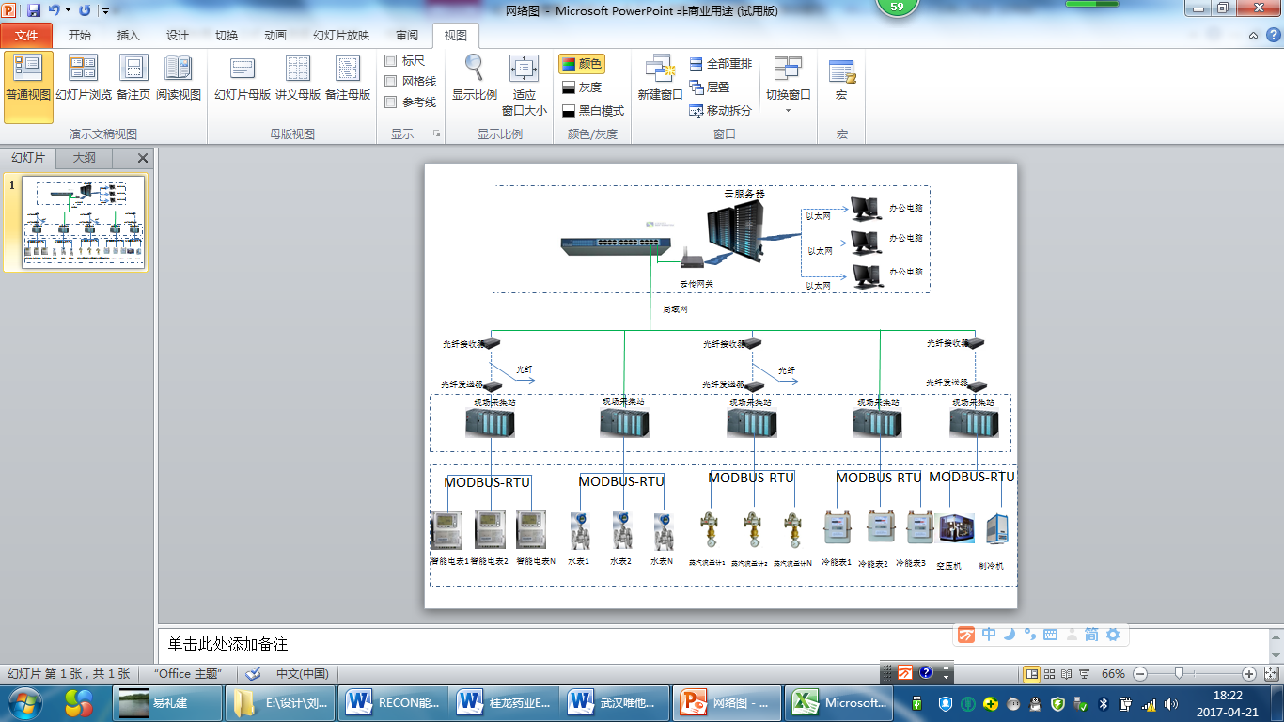
在终端设备上安装通讯卡，通过适配器和控制器采集设备数据，传送到网关，再由网关发送到云服务器上进行数据的分析处理。
系统主要包括现场能源数据采集系统、工业网络系统、实时数据库系统、历史数据库系统、基础能源管理系统、应用发布系统(WEB)、调度监控系统以及与企业其他信息化系统接口等部分。
能源管理系统服务器和调度终端系统主要包括I/O服务器、EMS应用服务器和实时/历史数据库服务器、WEB服务器以及调度终端等。
数据监控云平台的技术将基于PHP语言进行应用开发。平台后端基于PHP语言使用MVC的模式进行功能开发,前端采用HTML5进行开发,实现功能，满足实际应用需求。设计上考虑多种联网设备接入的扩展性。数据支撑平台和业务应用低耦合。
数据支撑平台采用分布式架构，使用消息队列,访问性能上满足多个客户同时在线的使用要求。同时，数据支撑平台提供业务服务接口。业务应用层包括PC端业务应用。
系统的软件架构图如下：
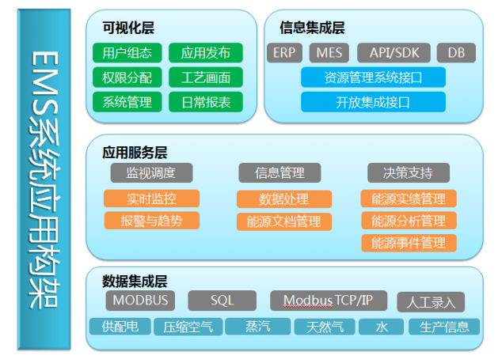
整个系统分为三个层面：数据集成层、应用服务层、可视化层及信息集成层。
（1）数据集成层
能源管理系统数据层负责所有数据采集、处理、通讯和计算功能。数据层的核心服务是整个系统的基石，其主要功能包括：
- 能源计量装置和设备的通讯接口
- 能源数据采集和存储
- 能源数据处理和计算
- 能源运行实时监控，报警信息的发布
- 能源信息以及管理功能的数据交换
（2）应用服务层
能源管理系统应用服务层包含各项能源管理应用功能模块，以及实现其功能的应用服务和存储其应用信息的不同功能数据库。其主要功能包括：
- 各种系统应用模块包括能耗监视、能源调度、用能分析、能源报告、能耗指标绩效分析、能耗设备分析等；
- 应用模块和客户端交互WEB服务，操作员终端和客户端以及报表查询客户端在后台的数据操作均可以通过标准的系统服务WEBSERVICE进行；
- 存储应用模块信息的数据库，包含三个功能不同的数据库：存储应用模型的数据库、存储能源消耗记录的数据库、存储用户定制信息的数据库。
（3）可视化层
能源管理系统可视化层负责整个能源管理信息展现，支持各种类型客户端界面。客户界面程序按照类型可以分为调度客户端、系统管理员客户端和组态建模工具客户端：
- 组态建模客户端：上述的应用模型和系统的组态界面；
- 调度员客户端：可内置于IE浏览器中的具备常规信息分析管理工具、图表的客户端，日常的分析和信息查询工作均通过该调度员客户端进行；
- 系统管理员客户端：系统管理人员使用的界面，可以通过其进行系统服务的管理、诊断、配置等工作。
（4）信息集成层
能源管理系统的信息集成层管理能源信息与其他信息系统数据交互，如SAP、能源计量网、LIMS等。
信息集成层集成各类管理系统信息如SAP、LIMS、OSIPI、环保系统等，确保能源管控中心信息完整化、实时化、可视化。
信息集成层支持各类工业MES作业排产计划，系统接口标准如ISA-95，B2MML和ESB。实现对生产指挥调度的主数据管理与其他管理系统保持一致。
- 主要技术指标：
空压机/制冷机/锅炉的能效提升5%~20%
- 技术应用情况：
达成合作的云化企业有21家，（广州美赞臣、佛山三水健力宝、重庆啤酒集团、长沙可口可乐、长沙百事可乐、长沙怡宝、深圳维他奶、佛山维他奶、坪山比亚迪、长沙比亚迪、陕西航天动力、太仓和路雪、北京和路雪、南京纳尔科、广州艺康集团、合肥联合利华、成都联合利华、惠州德赛电子、中国黄金集团、江西宜昌南玻集团、山西道尔铝业）
- 典型用户及投资效益：
典型案例1：广州美赞臣能效监测系统项目
项目建设3台空压机、6台制冷机和63块智能电表安装设备仪表，上传数据，进行能效监控分析。每年按300天计算，通过能效分析，节能改造后可换成标煤计算，可节省1664吨标准燃煤，按标煤530元/吨计算，每年可为企业节省88万元人民币。
典型案例2：新研发的制冷机/空压机智能集中控制系统在三水健力宝实施。
项目规模：4台空压机和7台制冷机。
改造内容：4台空压机安装通讯卡，增加空压机流量计，7台制冷主机安装通讯卡，增加14个温度传感器，增加2台数据采集器，增加2台远传网关。
项目实施周期：3个月。
项目投资额：780670元。
项目节能量：按每年300天计算，折算后可节省2764吨标准煤。
技术：空压机智能集中控制技术。根据符合需求，自动选择最佳匹配空压机运行，提升加载率。自动选择最佳能效空压机，提升能效；制冷机智能集中控制技术。根据符合需求以及制冷机的自然曲线，尽可能使得制冷机运行在最佳能效负荷区间，选择最佳能效制冷机运行。可提升空压机/制冷机能效5~20%。

48 接点大数据智慧能源管控平台（BIMP-smart）

- 所属类别：重点节能技术
- 适用范围：工业企业、公共建筑
- 技术内容：
（一）技术原理。
建立工业大数据中心，对生产运行情况进行实时监控、预测与告警，并对数据进行分析与挖掘，实现管理节能，并通过系统发现改进机会，实施节能减排技术改造。详细如下图：
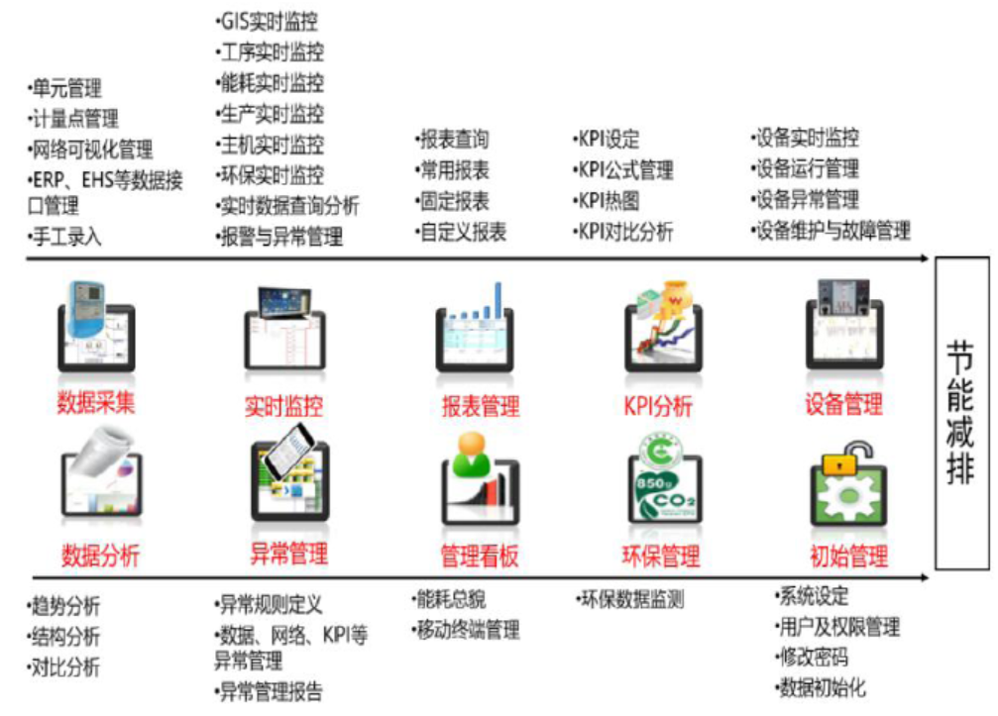
（二）关键技术：
实时数据库、物联网平台及协议、自定义的生产智能管理平台及大数据分析平台。
（三）工艺流程：
建立工业大数据中心实现可视化数字工厂---建立智能管控平台实现能源管理信息化与能耗数据对标分析----集成系统应用实现能源综合管控与大数据分析挖掘。通过以上三步实现节能减排与降本增效。
接点智能管理平台由三层系统架架组成：基于物联网的工业大数据中心、集成管理应用的生产智能管控平台、以及移动协同的云综合服务平台。
基于物联网的工业大数据中心包括实时数据库、采集协议包与组态发布软件，以及各种物联网及组网硬件，能与生产现场所有计量仪表、设备、PLC 及DCS 等系统的互连互通，建立整体物联网络，实现采集、监视与集中管控功能。
集成管理应用的生产智能管控平台包括智能管理平台、数据分析平台与持续改进平台。通过可视化平台对数据进行管理与呈现，自定义管理单元、KPI 与计算公式，生成所需要的报表，并通过能耗分析、KPI 分析、对比分析、相关性分析及关联多维分析、专业分析平台，以及单点、系统自动告警功能，寻找改进机会，实现报表、分析、节能与持续改进的功能。
移动协同的云综合服务平台包括上报管理平台、对标管理平台、技术服务平台、政策信息平台、碳电交易平台、金融服务平台、以及APP 移动平台。通过信息集成服务，成为企业对接信息与技术及外部支持的交易平台，并拓展至移动应用，实现数据、信息、技术与金融的综合服务。
大数据能源智能管理平台将以基于物联网的工业大数据中心为基础，提供数据采集、现场管控、报表分析、绩效管理、成本控制、能效监控、用能优化等系统功能，并结合JOINTTEM-cloud接点能源管理云平台,通过数据共享、行业对标、技术分享、培训、宣传等方式提高企业员工的节能意识。
接点大数据智慧能源功能构架设计如下图:
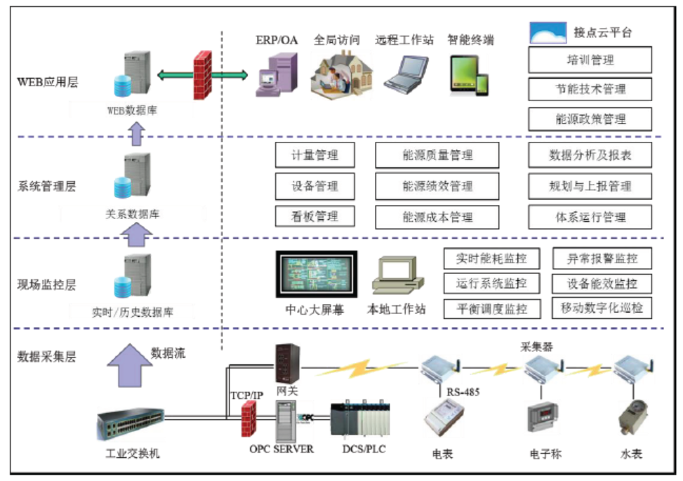
大数据能源智能管理平台将分为四层级功能：数据采集层、现场监控层、系统管理层与WEB 应用层，各层的主要功能如下：
数据采集层：主要是通过无线与有线网络组成数据采集通讯系统，数据采集器通过接口通讯协议与智能电表、水表、电子秤、PLC/DCS 等相连，将相关能耗与生产数据通过通讯网络采集到实时数据库服务器中，实现数据的自动采集功能。
现场监控层：利用自动采集回来的数据对用能与生产现场进行实时监控，数据采集频率由管理监控需求决定。系统将根据预先设定的异常报警值对现场用能与生产异常情况进行实时报警，结合现场数字化巡检技术及工艺、生产、现场管理人员对实时数据的分析判断，及时解决与完善现场管理漏洞，确保生产与用能稳定，优化生产方案，实现管理节能。
系统管理层：根据管理需求将实时数据库的数据保存在历史数据库中，以数据为依据实现全面的能源管理：生成管理报表、能耗数据分析及报告、能源绩效管理、能耗水平对标管理、能源成本控制、能源利用效率监控、用能优化、节能项目管理、节能规划与上报管理、能源管理体系运行管理等。
WEB 应用层：主要实现内部数据共享与远程终端访问功能，通过WEB 服务器与防火墙，授权用户可以远程登录系统，实时了解能源管理信息及异常报警事件，为高层管理的远程决策提供实时数据依据。结合接点能源管理云平台JOINTTEM-cloud 形成一个内外信息共享的能源管理资讯平台与管理支撑平台。接点能源管理云平台JOINTT EM-cloud 可为企业的能源管理提供管理、培训、咨询、节能技术及政策信息等能力建设支持。
- 主要技术指标：
实时数据采集≤1S；
有损及无损的高效二次压缩技术
计量仪表及设备驱动协议≥300 种
矢量可视化组态监控，页面加载速度≤1S；
故障容错与断点续传功能
自定义管理对象单元及KPI 计算公式及报表
系统自动告警及数据自动修复
OLAP 多维数据分析技术
多系统的互连互通，支持多数据库：SQLServer、Oracle、mysql/MariaDB、PostgreSQL
跨浏览器访问
- 技术应用情况：
该技术现已广泛应用于政府监管、行业协会、城市管理、水泥行业、陶瓷行业、玻璃行业、石化行业、造纸行业、有色行业的节能减排、智能制造等。
- 典型用户及投资效益：
项目名称：华润水泥控股广东大区--接点大数据智慧能源管控平台
项目实施后年合计节能量34104.44吨标准煤，项目实施节能率达到2.04%，节能效果显著。按节约1 吨标准煤减少CO2 2620kg，SO2 8.5kg，NOX 7.4kg计，每年将减少CO₂8.93万吨，SO₂290吨，NO_{X}252吨，社会效益明显。每吨标煤成本约为1300元，每年共计节约能源成本4433万元，经济效益显著。

49 盘管蓄冰技术

- 所属类别：重点节能技术
- 适用范围：各种利用峰谷电价具有移峰填谷作用的蓄冷中央空调系统、蓄冷区域集中供冷系统等
- 技术内容：
（一）技术原理。
冰蓄冷中央空调是在夜间电价低谷段利用制冷主机制冰，将冷量以冰的形式蓄存起来，白天根据空调负荷要求释放冷量，在用电高峰时期可以少开甚至不开主机，将电网高峰段的空调用电量转移至电网低谷段使用，利用峰谷电价政策，达到为用户节约电费的目的。
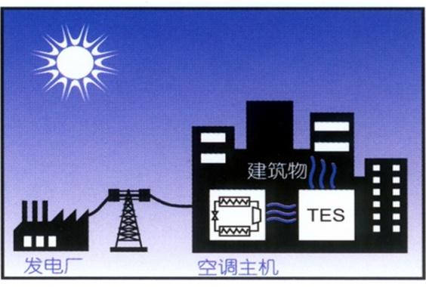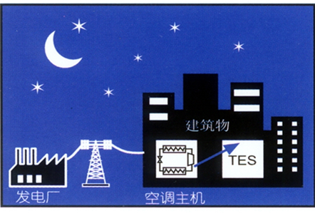
空调负荷的分布在一年之内极不均衡，尖峰负荷约占总运行时间的6%~8%，空调主机的利用率低，配电设施及其他相关投资过高。采用冰蓄冷中央空调后，可以选择相对较小的主机，夜间主机蓄冰，白天主机与蓄冰装置一起工作满足空调负荷，极大提高主机利用率，均衡用电负荷，降低配电设施及其他设备投资，达到移峰填谷的目的。
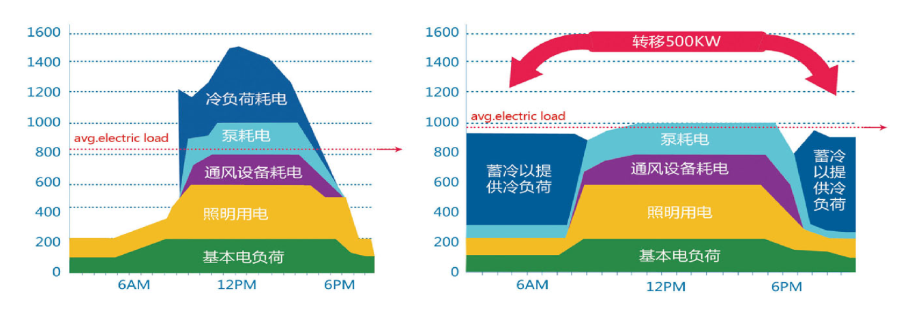
（二）关键技术、工艺流程。
冰蓄冷从系统构成上来说只是在常规空调系统的基础上增加了一套蓄冰装置、板式换热器、和一套乙二醇溶液泵，其它各部分在结构上与常规空调并无不同，它在遵循的技术规范方面也与常规空调基本一致。
冰蓄冷系统常见的系统流程有并联流程和制冷机组位于蓄冷装置上游或下游的串联流程。在制冷机组位于蓄冷装置上游的串联系统中，制冷主机位于蓄冰装置上游，此时，制冷主机出水温度较高，蓄冰装置进出水温度较低，因此，制冷主机效率高、电耗较小，故一般冰蓄冷系统多采用“主机上游”布置。
由于制冷机组位于蓄冷装置上游的串联流程冰蓄冷系统比其他两种流程形式，具有投资少、运行平稳等优点，所以本工程选用制冷机组位于蓄冷装置上游的串联流程系统。 其系统原理图如下：
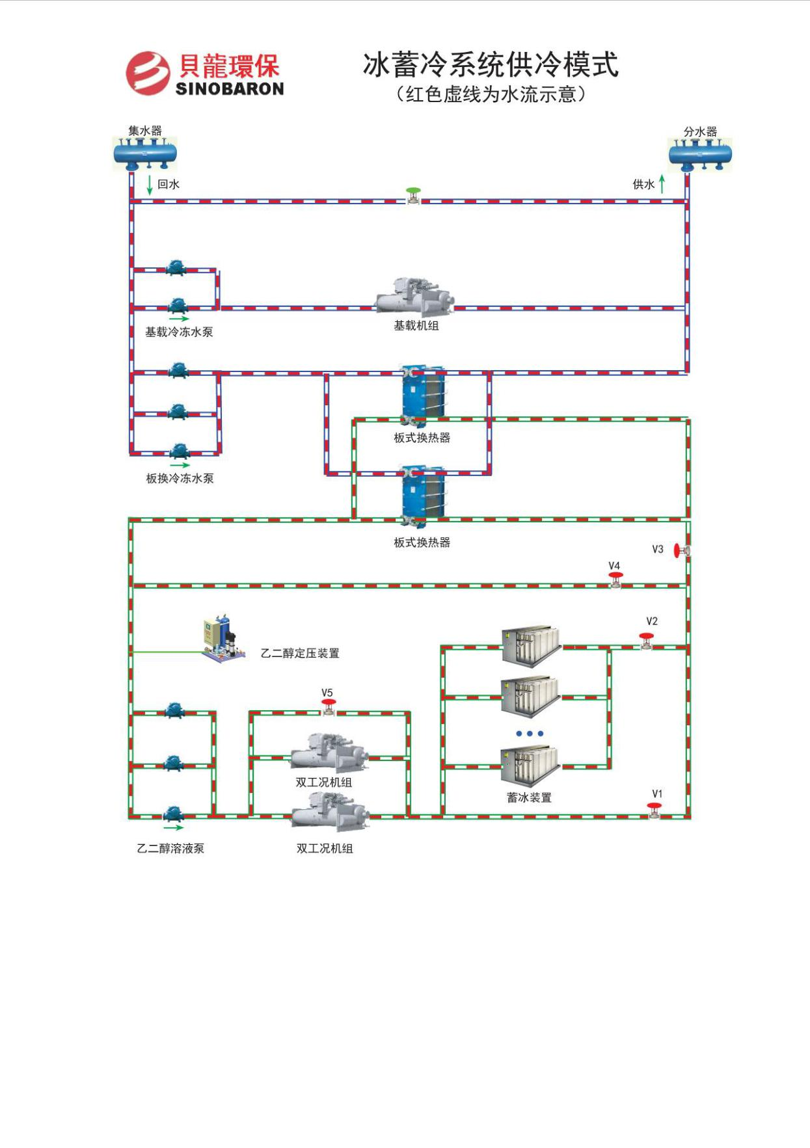
蓄冷系统采用主机上游的串联循环系统，同时应考虑夜间可能有小部分冷负荷的需求，系统应具备下列工况：
a. 制冷主机蓄冰+基载主机供冷模式
b. 制冷主机与蓄冷装置联合供冷模式
c. 融冰单独供冷模式
d. 主机单独供冷模式
- 主要技术指标：
以海棠湾酒店冰蓄冷工程为例：
1.年运行费用
序号 | 负荷日 | 天数 | 冰蓄冷方案（元） |  | 常规电制冷方案（元）
序号 | 负荷日 | 天 | 日运行费用 | 年运行费用 | 日运行费用 | 年运行费用
1 | 100%设计负荷 | 45 | 70603 | 3177141 | 72664 | 3269862
2 | 75%设计负荷 | 120 | 48296 | 5795462 | 55049 | 6605939
3 | 50%设计负荷 | 115 | 30607 | 3519817 | 37498 | 4312274
4 | 25%设计负荷 | 80 | 15384 | 1230741 | 19877 | 1590141
 | 合计 | 360 |  | 13723161 |  | 15778216
年节省运行电费205.5万元。
2.常规空调投资概算
序号 | 名称 | 规格 | 单位 | 数量 | 功率 | 总功率 | 单价 | 总价 | 备注
 |  |  |  |  | (kW) | (kW) | (万元) | (万元) | 备注
1 | 制冷主机 | 制冷量1100RT | 台 | 5 | 656 | 3280 | 220 | 1100
2 | 冷却塔 | 流量1000m³/h | 台 | 5 | 37 | 185 | 36 | 180
3 | 冷却水泵 | 流量850m3/h,扬程51m | 台 | 6 | 160 | 800 | 12 | 72
4 | 冷冻水泵 | 流量695m3/h,扬程36m | 台 | 6 | 160 | 800 | 12 | 72
5 | 自动控制系统 | PLC+触膜屏+上位机 | 套 | 1 | / | / | 150 | 150
设备功率及价格合计 |  |  |  |  |  | 5065 |  | 1574
序号 | 名称 | 规格 | 单位 | 数量 | 功率 | 总功率 | 单价 | 总价 | 备注
 |  |  |  |  | (kW) | (kW) | (万元) | (万元) | 备注
1 | 基载主机 | 制冷量1100RT | 台 | 2 | 656 | 1312 | 220 | 440
2 | 双工况机组 | 空调工况制冷量900RT；制冰工况制冷量595RT。 | 台 | 3 | 671 | 2013 | 180 | 540
3 | 基载冷却塔 | 700m³/h | 台 | 3 | 22 | 66 | 25 | 75
4 | 双工况冷却塔 | 900m³/h | 台 | 3 | 22 | 66 | 33 | 99
5 | 基载冷却水泵 | 流量850m³/h,扬程51m | 台 | 3 | 160 | 320 | 12 | 36
6 | 双工况冷却水泵 | 流量720m³/h,扬程28m | 台 | 4 | 132 | 396 | 11 | 44
7 | 基载冷冻水泵 | 流量695m³/h,扬程36m | 台 | 3 | 160 | 320 | 12 | 36
8 | 板换冷冻水泵 | 流量695m³/h,扬程36m | 台 | 4 | 160 | 480 | 12 | 48
9 | 乙二醇泵 | 流量670m³/h,扬程50m | 台 | 4 | 160 | 480 | 15 | 60
10 | 板式换热器 | 换热量1985kw | 台 | 3 | / | / | 15 | 45
11 | 蓄冰装置 | 蓄冰量385RTH | 台 | 44 | / | / | 10 | 440
12 | 乙二醇 | 25%涤纶级 | 吨 | 58 | / | / | 1.5 | 87
13 | 自动控制系统 | PLC+触膜屏+上位机 | 套 | 1 | / | / | 150 | 150
设备功率及价格合计 |  |  |  |  |  |  |  | 2100
3.冰蓄冷空调投资概算
序号 | 名称 | 规格 | 单位 | 数量 | 功率 | 总功率 | 单价 | 总价 | 备注
 |  |  |  |  | (kW) | (kW) | (万元) | (万元) | 备注
1 | 基载主机 | 制冷量1100RT | 台 | 2 | 656 | 1312 | 220 | 440
2 | 双工况机组 | 空调工况制冷量900RT；制冰工况制冷量595RT。 | 台 | 3 | 671 | 2013 | 180 | 540
3 | 基载冷却塔 | 700m³/h | 台 | 3 | 22 | 66 | 25 | 75
4 | 双工况冷却塔 | 900m³/h | 台 | 3 | 22 | 66 | 33 | 99
5 | 基载冷却水泵 | 流量850m³/h,扬程51m | 台 | 3 | 160 | 320 | 12 | 36
6 | 双工况冷却水泵 | 流量720m³/h,扬程28m | 台 | 4 | 132 | 396 | 11 | 44
7 | 基载冷冻水泵 | 流量695m³/h,扬程36m | 台 | 3 | 160 | 320 | 12 | 36
8 | 板换冷冻水泵 | 流量695m³/h,扬程36m | 台 | 4 | 160 | 480 | 12 | 48
9 | 乙二醇泵 | 流量670m³/h,扬程50m | 台 | 4 | 160 | 480 | 15 | 60
10 | 板式换热器 | 换热量1985kw | 台 | 3 | / | / | 15 | 45
11 | 蓄冰装置 | 蓄冰量385RTH | 台 | 44 | / | / | 10 | 440
12 | 乙二醇 | 25%涤纶级 | 吨 | 58 | / | / | 1.5 | 87
13 | 自动控制系统 | PLC+触膜屏+上位机 | 套 | 1 | / | / | 150 | 150
设备功率及价格合计 |  |  |  |  |  |  |  | 2100
4.投资回收期汇总表
 |  | 常规  空调方案 | 蓄冰盘管  空调方案 | 增减量 | 备注
尖峰冷负荷 (RT) |  | 4940
全日总冷负荷 (RTH) |  | 90195
装机容量 (RT) |  | 5500 | 4900 | -600 | 降低主机投资
额定蓄冷量 (RTH) |  |  | 11803
机房设备电功率 (kW) |  | 5065 | 5453 | 388 | 功率因数取0.85
机房设备配电容量 (kVA) |  | 5959 | 6415 | 456 | 配电费按800元/ kVA
机房设备配电费（万元） |  | 476.7 | 513.2 | 36.5
机房设备初投资（万元） |  | 1574.0 | 2100.0 | 526.0
机房综合初投资（万元） |  | 2050.7 | 2613.2 | 562.5
年运行费  (万元) | 自动化程度 | 低 | 高 |  | 可实现无人值守
年运行费  (万元) | 机房耗电费 | 1577.8 | 1372.3 | -205.5 | 按每年360天计算
综合设备初投资增加(万元) |  |  | 562.5
相对运行费用节省(万元) |  |  | 205.5
投资回收年限 |  |  | 2.7年
- 技术应用情况：
盘管蓄冰技术已经成熟，但市场应用占比较少。
- 典型用户及投资效益：
项目名称：华为荔枝园员工宿舍项目之蓄冰冷冻站供应及安装分包工程
本项目总建筑面积437492平方米，包括26栋员工宿舍和1栋会所建筑、配套商业等。建设内容包括冷冻站内、冷却塔站内的空调系统设备、管道的采购、安装。采用冰蓄冷空调系统，充分利用夜间廉价的低谷电力储存能量，满足在电力高峰期的空调冷负荷需要，以缓解电网昼夜不平衡运行的压力，控制用户在电力高峰期的用电量，节约系统运行成本。项目节能量221.22tce，碳减排量1350 tCO2。

50 太阳空气能热泵热水器智能控制系统

- 所属类别：重点节能技术
- 适用范围：城市热水供暖系统、大型酒店、宿舍楼、泳池、烘干场地等
- 技术内容：
（一）技术原理：太空能智能控制芯片，包括有单片机控制电路、水位及温度检测电路、压力检测电路、驱动电路、键盘及显示电路、用于控制热水器水箱进水的电磁阀。
（二）关键技术：
1）保证室外模块下室内模块的可靠通信，两个模块均采用ZIGBEE通信单元。
2）室外控制器与室内控制器均采用ATMEGA8，以确保数据处理的及时性。
3）工作率为12MHz，指令执行速度达12 MIPS，工作电压为5V，程序空间达8K字节，数据空间达1K 字节，还有ADC 接口，定时器，丰富的GPIO口。
（三）工艺流程：
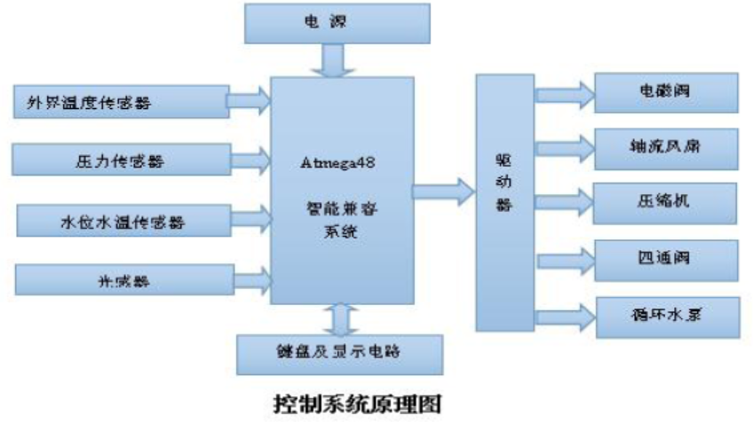
- 主要技术指标：
（一）主要技术参数：
1、本项目实现智能环境变温运算，根据环境温渡智能调整热水系统加热温度，恒温按人体可承受温度出水；
2、适用于任何恶劣环境下的供热供暖系统，占地面积微小，密封式制以LED 呈现数据。
3、本发明在室外模块、室内模块及监控模块之间均采用无线通信方式，省去了安装布线的麻烦，减化了安装流程，实现具有重要简化意义。
（二）与替代的技术对比：
近年来本土企业在太阳能、空气能热水器产品的研发中取得了一定的进步，但95％企业的控制系统仍为单一模式，俗称“温控模式”，而且大多只能单独支持太阳能热水器或空气能热水器，因此在很大程度上限制了节能总效果。
现有的热水器在使用时，大部份热水是在晚上18：00 到23：00 使用的，热水被大量使用后，现在市面上所有的热水系统都会首先将大量的冷水补充进来，然后再启动空气能热水器将水箱内的水加热至设定温度。
这会产生三个问题：1.水泵上水和空气能加热水都将产生噪音，导致下面居住的人无法正常睡觉，然而晚上12：00 正是睡觉时间。
夜晚用空气能热水器将热水加热将导致整箱热水摆在那里散热，而且这个时段也没必要储存大量的热水摆在那里散热。
如果第二天阳光充足，太阳能将被白白的浪费掉，因为在晚上，水箱里的水已经用空气能加热了，导致免费的热能被浪费。
我们中瑞的太阳空气能智能控制系统是将太阳能热水器和空气能热泵热水器有效结合，从太阳能中提取尽可能多的热量，同时相对于单一的太阳能热水器又减少了其受时间和天气影响的不足和安装使用的局限性。合理地控制太阳能加热与空气能加热，提高节能效率。
- 技术应用情况：
现在市面上所谓的太阳空气能系统其实就是将太阳能和空气能热水器简单的拼装在一起,使用最基础的温控系统,当水温达不到设定温度时,同时启动用到太阳能是完全免费的,在有太阳的情况下,最好的方法是单独使用太阳能为水箱里的水加热,在没有太阳的情况下才单独启动空气能热水器:然而,中瑞的智能控制系统正是针对这两种热水器而研发的,更主要中瑞的智能控制系统能使这两种热水系统并联使用,从而进一步的达到节能、环保。其中,中瑞的IIHSCS(智能热水器启动控制装置)就能有效解决以上所述的同时启动太阳能和空气能的问题。并根据以上信号选择以太阳能加热或空气能加热，并控制驱动器驱动操控设备控制水箱的水位、水温。水位测量电路包括分档水位传感器，分档水位传感器电信号输出接至电子开关CD4069，经过电子开关CD4069 反向并经74LS244 驱动器后分别接入STM32 的输入引脚。同时，如果客户已经拥有了单独的太阳能或空气能热水系统时，因想进一步节能、省电而想改装为太阳空气能热水器时；原来的控制器是无法同时兼容两个热水系统的，必须加装一套控制系统和一个水箱，或者将原来的系统废除，造成资金的浪费，且不利于环保。然而，中瑞公司以客户要求为已任，研发出的太阳空气能智能控制系统：它独有的智能兼容系统，在原有的太阳能或空气能热水系统中，只需简单的增加所需要的空气能或太阳能热水器连接上中瑞的“太阳空气能智能控制系统”，就能使用户顺利的实现产品升级，从而节省资金。
- 典型用户及投资效益：
案例应用单位：东莞市众力新能源设备有限公司
本产品属于绿色能源产品,寿命周期内(寿命15 年)可生产空气太阳能热泵热水器智能控制芯片37.5万元套。本产品有效的结合了市面上最环保的太阳能和空气能热水器,使电费降至原来的5%都不到。同时,因为这两种热水器的有效结合,导致CO2的排放减少了80%以上。

51 太阳空气能热水器智能远程监控系统

- 所属类别：重点节能技术
- 适用范围：城市热水供暖系统、大型酒店、宿舍楼、泳池、烘干场地等
- 技术内容：
（一）技术原理。
监控系统采用STM32处理器单片机与以太网控制器芯片ENC28J60实现以太网接口电路的设计与编程方法。以太网控制芯片ENC28J60则符合IEEE802.3协议,可通过SPI接口与主控制器通讯,因而可大大简化相关设计,减小占板空间,从而可为嵌入式应用提供低引脚数、低成本且高效易用的远程通讯解决方案。
（二）关键技术、工艺流程。
关键技术：ENC28J60则符合IEEE802.3协议,可通过SPI接口与主控制器通讯；所述ENC28J60是MicrochipTechnology公司推出的10Mbps以太网控制芯片；
所述以太网控制芯片符合IEEE802.3协议,内置10Mbps以太网物理层器件(PHY)及媒介接入控制器(MAC),可按行业标准以太网协议收发信息包数据；10MbpsSPI接口为行业标准的串行通讯端口,它可使低引脚数的8位单片机具有网络连接功能；ENC28J60内置的10Mbps以太网物理层器件(PHY)只要外接网络变压器即可。
工艺流程：
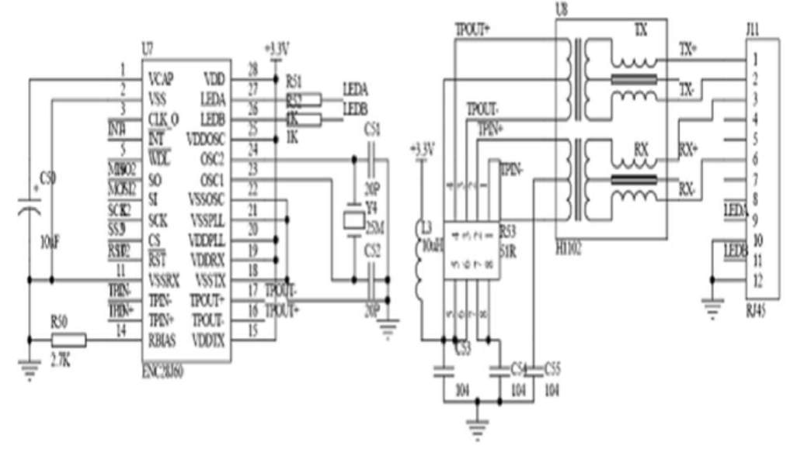
- 主要技术指标：
主要技术参数：太阳空气能热水器智能远程监控系统，包括热水器控制器、以太网模块、和监控计算，控制器由中央控制单元即STM32 处理器、水位检测电路、水温检测电路、触摸屏、驱动电路，实现了温度、水位两种参数的实时显示功能, 而且具有温度设定与控制功能。其中：
所述太网控制芯片ENC28J60 则符合IEEE 802.3 协议,可通过SPI 接口与主控制器通讯；
所述ENC28J60是Microchip Technology公司推出的10Mbps以太网控制芯片；
所述以太网控制芯片符合IEEE 802.3 协议, 内置10 Mbps 以太网物理层器件(PHY) 及媒介接入控制器(MAC),可按行业标准以太网协议收发信息包数据；10Mbps SPI 接口为行业标准的串行通讯端口, 它可使低引脚数的8 位单片机具有网络连接功能；ENC28J60 内置的10Mbps 以太网物理层器件(PHY) 只要外接网络变压器即可。
与替代的技术对比：目前，能源短缺已经成为一个全球性问题，寻找和开发新型能源已经成为当务之急。在国家大力倡导建设节约型社会的今天，热水工程中采用太阳能热水器，结合空气源热泵辅助能源，采用集中采热，分散供水的方式可以全天候的提供温度恒定的热水。但通常控制器安装在屋顶，要对热水器进行检查和维护都要到现场，操作较为麻烦。随着太阳能热利用产业的迅猛发展，太阳能热水工程的规模也越来越大，人们对太阳热水器智能化控制的要求越来越高，在以信息化、数字化、网络化为基础的新经济条件下，太阳热水器的网络化终将成为一个科技发展的必然趋势。远程控制技术进入太阳能行业以计算机技术、现代通讯技术、自动控制技术和NTERNET 等技术为前提，这些技术的综合运用可以实现对现场物理量的实时监测和访问及对各种参数和受控设备的远程监控，对热水系统进行统一的、系统性的控制、保护及管理。
为了克服现有技术的不足，本技术提供功能完善、适用范围广的太阳空气能热水器智能远程监控系统。
- 技术应用情况：
太阳空气能热水器智能远程监控系统，实现了对水温、水温的连续测量与显示，上水与电辅热的自动控制。根据系统时钟分时段上水与电辅热，大大提高了太阳能的利用率，节约了电能。STM32 处理器通过以太网通信模块和网线与监控室的计算机通信上。监控计算机可对工程现场的水位、水温、冷、热水流量信号进行实时监测、实时显示，可对现场的电加热、电磁阀和水泵等进行自动控制；还可对以上各种参数和控制设备进行远程监控及自动故障诊断；广泛应用于企事业单位、工农业、学校、医院、酒店、房地产、运动场馆等集体供热水系统。随着国家节能减排措施力度不断加大，该系统在太阳能热水的开发利用在社会经济发展具有越来越广阔的前景。
- 典型用户及投资效益：
案例应用：珠海知零电子科技有限公司宿舍太空能智能热水系统
项目共使用60平方2000mm×1000mm高效太阳能集热器；空气能加热系统采用了中瑞ZR-030H（循环机）2台与中瑞多能源控制系统。热水储存装置使用了6m3水箱，水箱材质采用304/2B日本不锈钢，里层岩棉板，中层EPS 泡沫保温，外层反光不锈钢板储热水箱保温效果好。项目投资额 9.3万元，项目节能量80352tce。

52 太阳空气能热水器智能远程监控系统及监控方法

- 所属类别：重点节能技术
- 适用范围：城市热水供暖系统、大型酒店、宿舍楼、泳池、烘干场地等
- 技术内容：
（一）技术原理:可运用智能手机等远程终端来操控太空能热水器，实现远程开关机、系统工作模式切换、温度调节以及水位等控制。同时室内模块接收太阳空能热水器智能控制系统各传感器（水位，光线和温度）返回的数据，通过智能分析，当数据超过用户设定的阀值时，通过网络发送报警信息通知用户，由用户选择最佳的工作模式，使太空能热水器处于极度安全、高度合理的节能工作模式之中。
（二）关键技术、工艺流程。
关键技术:
1）采用N0SII+FPGA 的设计方案,利用成熟的SOPC 技术,实现以太网分布式数据采集系统。
2）以太网分布式数据采集系统的实现,以NI0SⅡ嵌入式处理器和μC/0S-Ⅱ操作系统为核心接入以太网进行数据采集和传输。
3）软件设计上,在NIOSⅡ IDE 的开发环境下,控制FIF0 缓存器实现数据采集。
4）SOPC 上运行μC/0S-Ⅱ操作系统和LwIP 协议栈,实现多任务操作环境。在此基础上,进行基于uC/0s-Ⅱ程序设计、LAN91C11 驱动程序设计和上位机应用程序设计。
工艺流程：
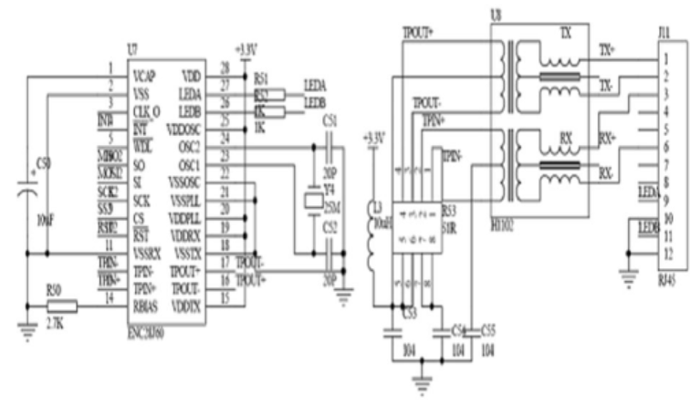
- 主要技术指标：
主要技术参数：
1、采用PC 机作为客户端，SOPC 系统作为服务器端，两者通过TCP/IP 协议实现数据在以太网上的双向传输。
2、从软件硬件阐述整个系统设计方法和过程，以及利用C＃网络编程环境完成Socket 的程序编写。
3、技术为国内首创根据人数智能调整用水量，节能之比例比不用此系统的设备节能35%。
与替代技术对比：
目前，对太阳空气能热水器的智能化远程监控仅仅局限于对对热水器设备上的出水温度测量以及水箱水位的测量以及显示功能。显然，这种简单的功能无法满足现有社会对智能化监控的需求。
热水器在使用过程中，因为使用不同部件使用期限的限制，或者突发的意外状况，均有可能导致太阳空气能热水器出现不同的故障。而实时监控热水器，知晓热水器的当前状态，从而为快速解决故障提供了保障。
除此之外，远程监控还可以随时调节热水器的工作模式，实现热水器的监护与控制，极大限度地提高热水器的工作效率，达到高效、安全、节能、舒适的目的。
- 技术应用情况：
技术应用现状：热水器在使用过程中,因为使用不同部件使用期限的限制,或者突发的意外状况,均有可能导致太阳空气能热水器出现不同的故障。而实时监控热水器,知晓热水器的当前状态,从而为快速解决故障提供了保障。除此之外,远程监控还可以随时调节热水器的工作模式,实现热水器的监护与控制,极大限度地提高热水器的工作效率,达到高效、安全、节能、舒适的目的。
- 典型用户及投资效益：
案例应用：珠海知零电子科技有限公司宿舍太空能智能热水系统
项目共使用60平方2000mm×1000mm高效太阳能集热器；空气能加热系统采用了中瑞ZR-030H（循环机）2台与中瑞多能源控制系统。热水储存装置使用了6m3水箱，水箱材质采用304/2B日本不锈钢，里层岩棉板，中层EPS 泡沫保温，外层反光不锈钢板储热水箱保温效果好。项目投资额 9.3万元，项目节能量80352tce。

53 重型球磨机变频节能技术

一、所属类别：重点节能技术
二、适用范围：适用于陶瓷墙地砖生产企业原料生产球磨机技术改造
三、技术内容：
（一）技术原理
本技术应用于陶瓷、水泥、化工、矿业等重型球磨机领域。技术原理为：依据变频技术是以降低重型球磨机的运行电流（不增加球磨机研磨时间为前提）减少运行过程的功率消耗。其节能原理是利用电子控制技术，根据负荷变化调整电流的频率，降低电机瞬时功率，减少无用功损耗，从而达到节能的目的。因此，变频技术的应用有两个关键的前提条件，第一是负荷在运行过程中不同时期产生变化；第二是变频的规律符合负荷变化规律。
根据陶瓷行业球磨机在运行过程中，其负荷主要体现在物料（包括原料、水、研磨介质）在空间的偏心程度所造成的扭矩，与球磨机装载重量没有直接关系，偏心扭矩越大，负荷越大，反之越小。因此，当球磨机装载量一定的时候，负荷的大小主要取决于筒体内物料重心偏离距离。球磨机型号（筒体尺寸不同）、工作状态、工艺要求等因素对偏心距离均有影响。
由于球磨机的负荷变化很难通过温度、压力、重量等因素进行感知，只能根据物料的粉碎原理，以及运行电流的变化规律，判别球磨机的负荷变化，因此，掌握球磨机运行负荷变化规律，是重型球磨机变频节能技术的核心关键。
本项目技术提出了针对不同浆料种类，利用粉碎方式原理、物料细度变化规律，对研磨过程进行分段设定，以实现变频技术对陶瓷生产重型球磨机的有效节能。本项目技术的研究主要包括三方面内容，第一是确定各种重型球磨机研磨过程的负荷变化规律；第二是预设式GLSAVER-AQM 变频器的研发；第三是适合GLSAVER-AQM 变频器应用的数据库建立。
（二）关键技术、工艺流程
GLSAVER-AQM 型（系列）重型球磨机变频器的关键技术是克服现有技术的不足，设计与研制一种能够适应不同性质物料、不同粉末阶段对球磨机的最佳转速要求，从而提高湿法间歇式重型球磨机效率，达到节能降耗的目的。
本技术项目的研究主要包括三方面内容：第一是确定各种重型球磨机研磨过程的负荷变化规律；第二是预设式GLSAVER-AQM变频器的研发；第三是适合GLSAVER-AQM变频器应用的数据库建立。
在球磨开始阶段，由于物料较粗，主要依靠球石（研磨介质）碰击进行破碎为主，此时物料和球石呈沉积状态，重心偏移较大，运行电流较高；在研磨中期，主要依靠球石研磨进行粉碎，物料和球石充分混合均匀，此时物料和球石处于悬浮状态，重心偏移缩小，运行电流有所下降；在球磨末期，主要依靠振动使物料疲劳破坏而粉碎，此时物料与水完全胶融，形成泥浆，球石悬浮于泥浆之中，运行电流进一步下降，并逐渐趋于稳定（图2—1、图2—2），如果一直用工频运行，将造成电力浪费。
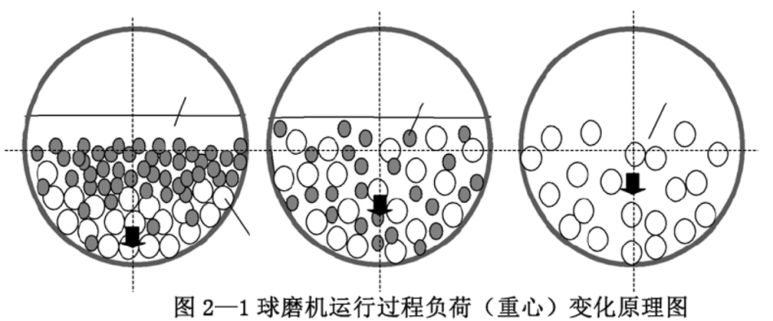
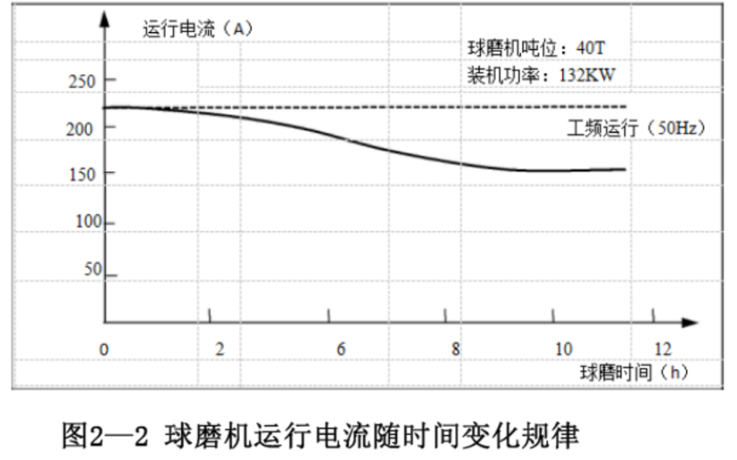
球磨机在原料加工的时候，不同的原料，运行电流有所不同，比如抛光砖坯料、瓷质砖坯料、内墙砖坯料细度要求不同，球磨机运行电流也有所不同。
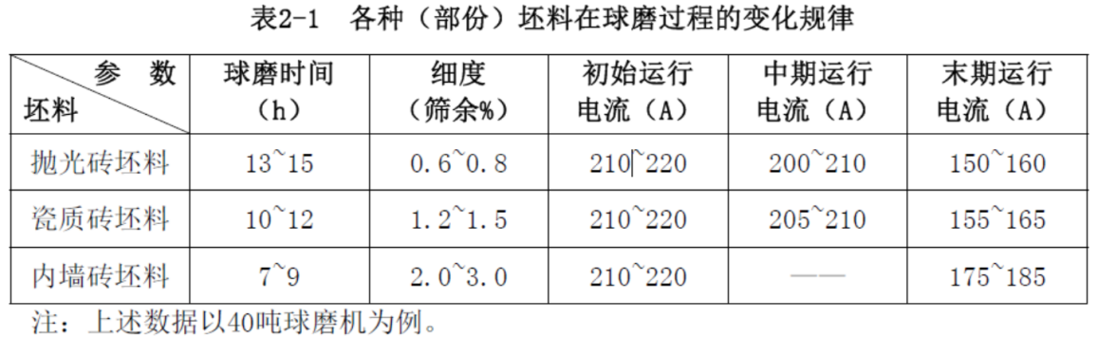
本项目技术思路与路线图：由于原料加工的工艺要求，重型球磨机实现电力节能，不能通过减少研磨时间来实现。因此实现球磨机节能只能通过优化、降低运行电流，合理设定不同原料、不同时段的运行电流。通过变频技术降低运行电流是实现球磨机节能的重要途径。技术路线见图2-3。
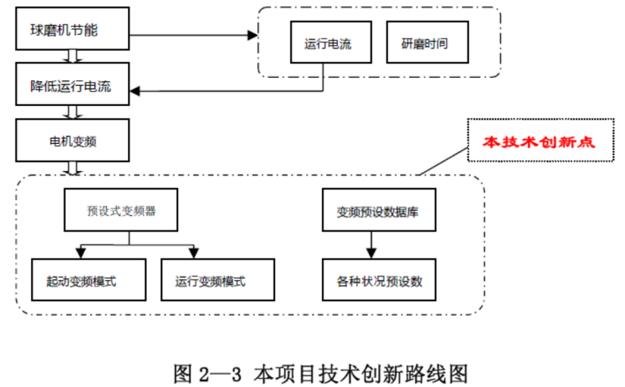
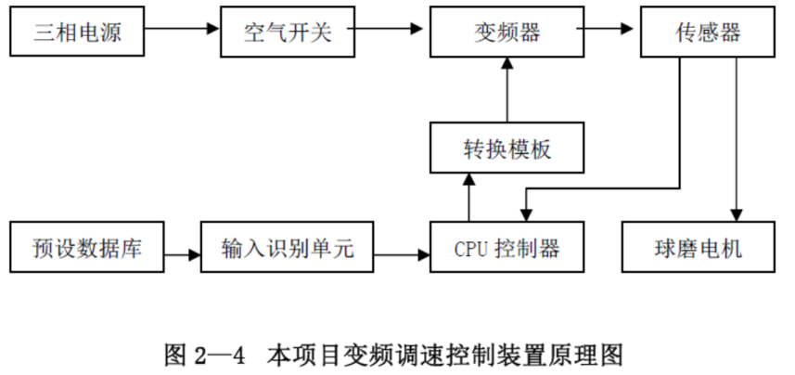
变频调速原理：如图—4所示，CPU控制器发出的指令经转化模块转化后的控制信号输出至变频器输入端；从变频器输出端输入球磨机型号和工艺状态参量信号去搜索数据库的最佳球磨机电机的转速和转矩；球磨机的转速、加速度和状态信号由转换电子卡转化后输入CPU控制器输入端，CPU控制器还接有用于监视被控参量信号和输入预设参数的输入与显示单元，预设参数信号直接输入CPU控制器输入端，经CPU控制器内部软件进行综合分析运算，所获得的球磨机电机实时转速指令经转化模板转化输出至变频器输入端，实现分段预设变频调速的目的。
根据球磨机的负荷变化规律，研制GLSAVER-AQM型预设式变频器是本项目的核心内容之一。其GLSAVER-AQM型变频器是本项目的成果产品，其创新核心内容是“起动变频模式”和“运行变频模式”的预设功能设计。
根据各种球磨机型号、坯料特性、工艺要求等参数，建立专门用于GLSAVER-AQM型变频器的预设变频数据库，最终实现在陶瓷生产企业推广应用。
四、主要技术指标：
本项目技术，建立了能适应不同球磨机型号、不同浆料、不同细度等工艺数据库，从而达到节能目的。技术性能指标与其他变频器的对比：本项目技术成果产品各项指标均能符合CCECT16.1-2006《电力省电装置节能产品认证技术要求》指标要求。其中节能效果达到15-18%。本项目技术成果与国内外同类技术比较主要有以下几方面：
1、抗高温跳闸温度：本项目为85℃，普通为70℃；
2、欠压跳闸电压值：本项目为三相250（VAC），普通为三相345（VAC）；
3、抗过载能力：本项目为150%，普通为120~50%；
4、是否对内部元器件进行防腐：本项目有，普通无；
5、控制方法：本项目为电流矢量控制，普通为电压矢量控制；
6、启动功率因数：本项目为电流矢量控制97~100%，普通为92~95%；
7、调速控制范围：本项目为0.0~400.0Hz，普通为10~200Hz；
8、节能效果：本项目为15~18%，普通为10~13%；
通过本项目技术研究和应用说明本项目各项技术指标均能优于国内外同类技术成果。
五、技术应用情况：
球磨机是一种广泛应用于水泥、陶瓷、化工、矿山、冶金等行业不可缺少的粉碎机械。其工作原理是利用惯性离心力作用，将研磨体带到一定高度，由其自身的重力作用抛下，对物料产生撞碎、研磨、振动，达到对物料粉碎的目的。
球磨机的型号较多，从物料粉碎形态来分，有湿式和干式两大类；从生产方式来分，有连续式和间歇式两大类。陶瓷生产的球磨机以湿式为主，为间歇式重型球磨机（吨位 8-100 吨）。
相比较其他的粉碎机械，球磨机的粉碎效率比较低、能耗高，以陶瓷墙地砖生产企业为例，球磨机的耗电量占全生产线50-85%（其中抛光砖约为50-60%，非抛光砖为80-85%），能耗（综合）占陶瓷砖原料生产成本50%以上（其中电耗占生产成本约15%）。但是由于球磨机对物料的混合工艺性能很好，因此，目前球磨机仍广泛应用。
目前，在我国规模以上的建筑卫生企业约1000多家，墙地砖生产线约2000多条，具有各种规格的重型球磨机数量约20000多台，装机总功率超过265万千伏安，每年消耗电量约140亿度电。因此，球磨机节能对行业发展影响重大，节能潜力也很大。
六、典型用户及投资效益：
案例一：广东爱和陶陶瓷有限公司球磨机节能改造项目
项目采用重型球磨机变频节能技术分别对一台14 吨球磨机（110kW）和一台40 吨球磨机（160kW）的配电系统增加安装冠菱球磨机专用起动节能控制器。项目投资额7.1万元，按该二台球磨机配电系统增加安装冠菱专用起动节能控制器后节电率达到9%计算，设备年运行时间为4500 小时，原电机基本为满负荷运行。则总节电量为：
（110+160）×15%×4500=182250kWh=18.225 万kWh/年
折算标准煤量为：18.225×1.229=22.40 tce/年
按企业用电价格：0.78元/kWh计，年节约电费14.22万元。
投资回收期5个月。
案例二：佛山市三水惠万家陶瓷有限公司球磨机节能改造项目
项目采用重型球磨机变频节能技术分别对12 台100 吨球磨机（315kW）的配电系统增加安装冠菱球磨机专用起动节能控制器。项目投资额132 万元，按该12台球磨机配电系统增加安装冠菱专用起动节能控制器后节电率达到18%计算，设备年运行时间为4500 小时，原电机基本为满负荷运行。则总节电量为：
315×12×18%×4500=3061800kWh=306.18万kWh/年
折算标准煤量为：306.18×1.229=376.30tce/年
按企业用电价格：0.76元/kWh计，年节约电费232.70万元。
投资回收期5个多月。

54 永磁伺服电机节能动力系统

- 所属类别：重点节能技术
- 适用范围：可广泛应用于工业领域、科研领域、高端设备。
- 技术内容：
（一）技术原理
技术原理：永磁同步伺服电机采用永磁体生成电机的磁场，无需励磁线圈也无需励磁电流，效率高结构简单，是很好的节能电机。与变频异步电机相比，它由于不需要无功励磁电流，因而效率高，功率因数高，力矩惯量比大，定子电流和定子电阻损耗减小，且转子参数可测、控制性能好；与变频电机最主要的另一个区别是自身带有编码器，然后将其传输到伺服电机驱动器里面，再利用控制理论，比如增益，调节时间，简单的说伺服电机所构成的是一闭环控制系统，还有启动快，停止快，带负载能力也较变频电机好，有了这些特性，也就造就了速度，转矩，位置三种控制方式，对于要求较高的场合，应用较多。而伺服电机的驱动器具有智能控制的特点，根据工况自动调节转速与设备需求相适用，保证设备需要。伺服电机带有编码器，实时检测电机的转速，保证电机转速精准，绝不会产生一点浪费，从而实现电机节能。
（二）关键技术、工艺流程。
关键技术：
大功率永磁同步伺服电机的制造技术;
PLC程序化控制技术;
DCS联控技术;
优化动力设备工艺流程技术。
工艺流程：
定子工艺流程图
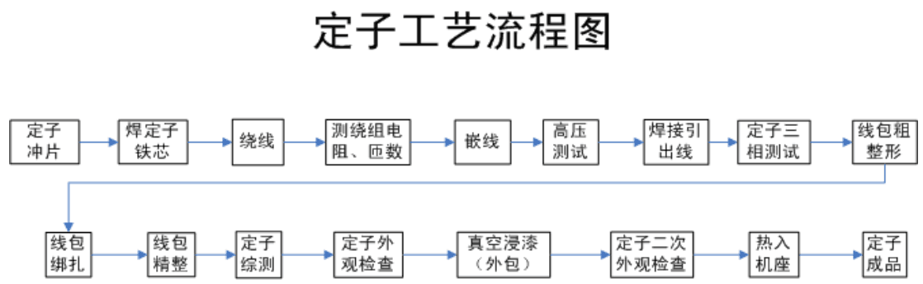
转子工艺流程图
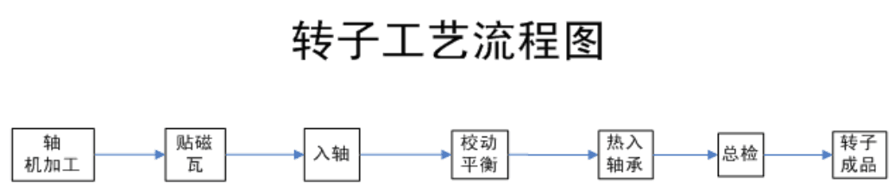
电机总装工艺流程图
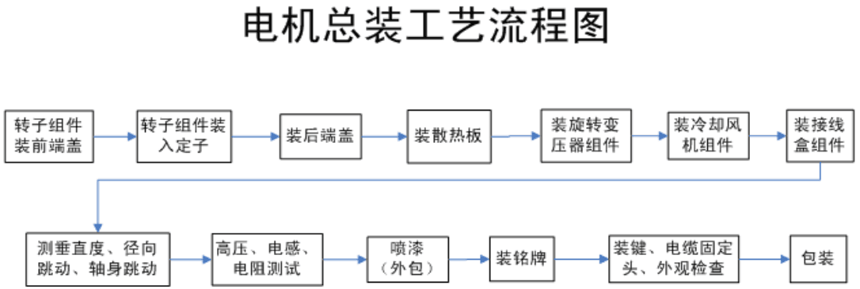

工艺流程：项目开展前对设备进行全方位检测评估--项目开展中提供节能方案，配套伺服电机整套系统--系统完成后在同样工况下再次进行电量勘测。

节能工作流程图（以伺服电机应用于空压机的节能工作为例）
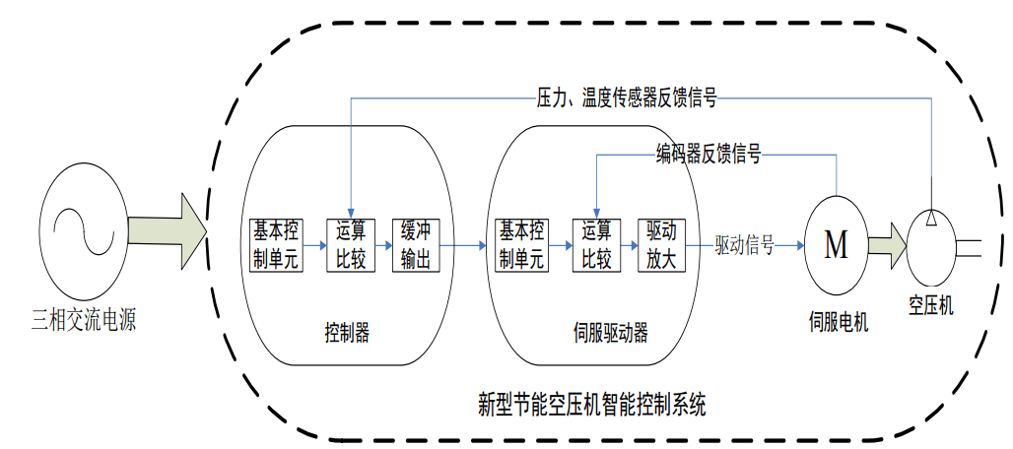

- 主要技术指标：
伺服电机相对传统电机的节能优势明显，根据通过合同能源管理节能改造系统实际数据统计，伺服电机的节能率达到15%-35%。
- 技术应用情况：
已成功为全国500多家企业进行节能改造服务，最早节能改造工程从2014年开始，稳定运行多年。
- 典型用户及投资效益：
项目名称：番禺珠江钢管（珠海）伺服液压系统节能改造
原设备采用工频电机驱动，与永磁伺服电机节能动力系统相比效率低、控制精度差，有较好的节能改造空间。项目投资建设规模达205万，更换原有工频电机2324.5KW为永磁伺服电机节能动力系统，打造成广东地区乃至全国最大的智能伺服液压节能系统。项目节能量296.17tce，年节约电费67.7万元，折合碳减排量63.465t。

55 冷热循环回收高效节能的空气除湿技术

- 所属类别：重点节能技术
- 适用范围：技术应用在湿热地区新风除湿干燥处理技术，广泛适用于电力、有色金属、石油石化、化工、食品、机械、纺织等工业领域。
- 技术内容：
（一）技术原理：
干燥处理的空气通过制冷系统的蒸发器吸收空气的热量，空气被冷却到露点以下，水蒸气冷凝析出，空气绝对温度降低，空气再通过制冷系统冷凝器吸热升温，相对温度降低，为了提高制冷系统的冷热利用率，本系统设置了一套等焓能量回收系统，在蒸发器段和冷凝器段之后设置回收器，连接循环管路，注入热敏感溶液，通过循环泵循环，在蒸发器后段回收空气冷冻后的冷量，用来预冷蒸发器前段入口空气，换热吸收空气入口的热量后又反过来预热冷冻后的空气。通过此冷热交换系统制冷机的冷热效率提高了20-30%。实现冷、热利用的空气等焓除湿处理， 系统吸热、放热和机械能转换成热能全过程效能全部利用到空气的冷冻脱水和升温干燥系统中，没有能量输送载体的中间环节，没有载体设备本身的能源消耗，能源百分百回收和利用。
（二） 关键技术、工艺流程。
关键技术：采用专利技术，蒸发器和冷凝器，双重交换等焓除湿。
工艺流程：系统在新风动态变化冷热负荷变化情况下保持换热动态平衡，防止系统冷凝不超负荷，制冷不过度，保持系统稳定可靠
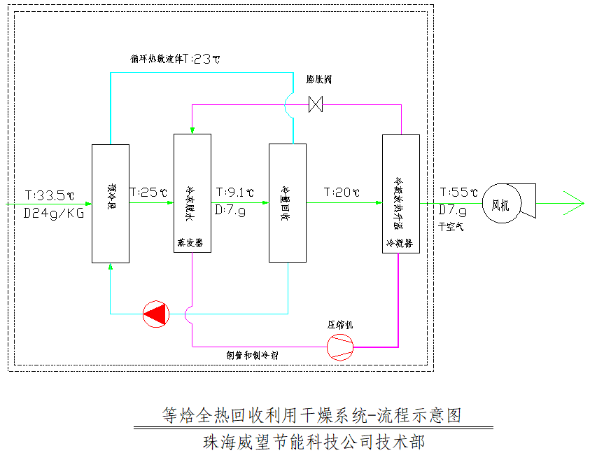
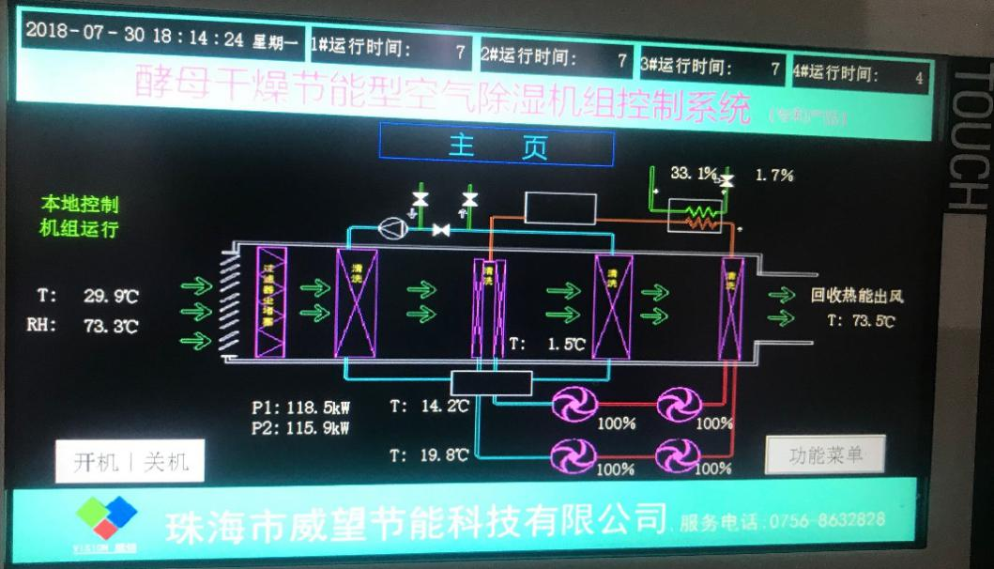
- 主要技术指标：
比传统的中央冷水系统表冷器冷冻除湿，蒸汽或电加热升温除湿系统节能率80%。处理后空气含水量6克/公斤（空气），相对湿度＜1%，空气温度55℃(可调节)，本系统EER=5，热能利用COP5.5，综合COP10.5，除水能耗0.19KW/KG，能耗比传统的低温介质除湿系统节能78%。
- 技术应用情况：
公司对本技术研究十多年，到现为止在投产使用有12条生产，发生稳定、节能效果良好，目前已经中标安琪酵母集团80多台酵母干燥包装线，现在珠海香洲区本公司生产基地建设组装生产线，到2019年形成年产量50台套的生产量。
- 典型用户及投资效益：
项目名称：广西湘桂酵母公司（法国企业）酵母工厂
本项目为酵母有限公司活酵母干燥包装生产线空气脱水系统节能技术改造工程，目前崇左工厂活酵母干燥有6条生产线，空气脱水处理系统，每小时处理风量45000C-50000MH, 使用中央冷冻站2℃冰水作为前级冷冻,将温度降到T：12℃，含水量为9.0克/KG, 再由转轮除湿机组二次除湿，由于制冷冷却系统低温机组,制冷效率低COP2.5，水循环系统庞大，技术设备落后,空气脱水燥效果不能满工艺要求，另一方便，原干燥系统采用中央冷水机制冷，水为载冷体，表冷器换热，蒸汽加热升温干燥方法，单向能源使用,造成能源浪费，为了提高产品质量数量，节约能源现对此系统作技术改造。
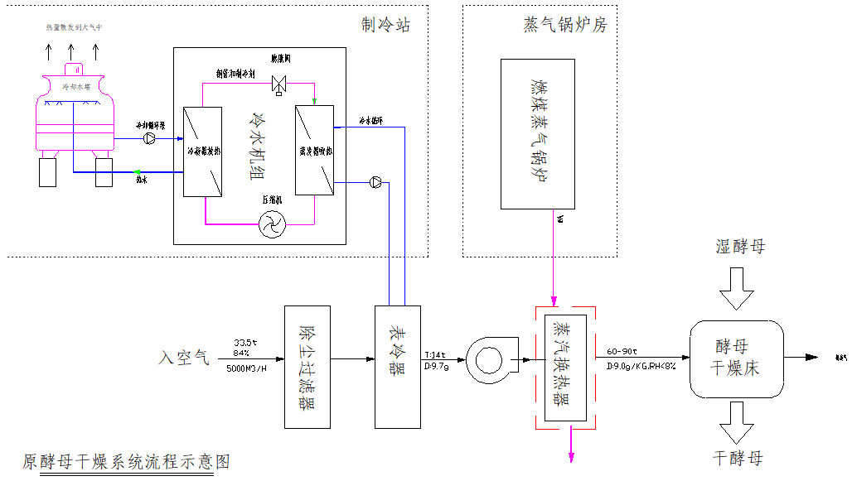
冷热回收系统由冷量回收器、空气预冷却器、循环泵和管管组成的冷量回收循环水系统，吸收制冷蒸发器冷冻空气后的低温冷量，反过来冷却制冷器入口前的空气，将温度冷却到26.1℃，本系统回收冷量15-20%；
直冷式制冷系统使用高效率螺杆压缩机，制冷系统蒸发器通过制冷剂蒸发吸热直接将空气冷冻至露点以下，空气水蒸汽饱和析出冷凝水，降低空气含湿量，制冷机冷凝器高温高压状态的制冷剂冷凝直接向空气放热，空气被加热升温45-70℃，从而降低相对湿度；制冷系统吸热、放热和机械能变热能大部分利用到空气的冷冻脱水和升温中，没有能量载体的中间环节，更没有载体设备本身的能源消耗，能源得到回收和利用。本直冷空气等焓干燥系统,冷效比达（EER）达1:5.5,综合能效比（COP）达1:10，提高能源利用率，比传统的空气干燥系统节能76%以上。

56 锅炉综合智能服务能源管理平台

- 所属类别：重点节能技术
- 适用范围：食品、饲料、制药、建材、印染、火力发电等工业生产蒸汽应用、工业园区集中供热锅炉领域。
- 技术内容：
（一）技术原理。
目前工业锅炉运行管理在数据采集和传输上依然采用传统的手动录入和计算的方式，信息化程度低，本管理系统根据工业锅炉运营管理的特点，利用先进的传感采集技术、物联网、云计算、大数据、移动互联网技术，建立集数据采集、分析、诊断、建议、显示为一体的智能锅炉服务系统。实现对企业锅炉运行状态进行全面远程监控，远程故障告警、自动统计报表、分析生成报表、工单管理、全生命周期管理等，系统通过预设好锅炉热效率、吨蒸汽耗电，吨蒸汽耗水、吨蒸汽耗燃料等经济指标，对各项指标进行实时监测，做出预警，使运行管理人员能够根据实际运行情况及时做出反馈，为进一步优化或整改提供有力的数据依据，辅助管理人员快速、准确决策，以达到提高运营效率、降低锅炉能耗、杜绝安全事故的目的。
（二）关键技术、工艺流程。
系统涉及的关键技术包括：同步无线传输通讯技术；分散设备时钟同步技术；海量数据云存储、云计算技术；基于FIDIS应用系统的数据处理智能应用技术；监测数据传感采集技术；数据动态监测预警技术；远程视频安监技术。
平台系统支持全工业设备接入，且可实现设备间协同控制。系统采用分层设计，共分为三层：数据采集层（适配器），数据支持层（GARDS 云平台）、应用层（FIDIS 应用系统）。
平台采用云平台+本地部署的方式提供工业物联网方案，将商业数据和设备原始数据分离存储，既实现了系统对大数据的高效处理，又从根本上保护了数据安全。
平台系统的工作流程如下：
①来自温度传感器、压力传感器、称重传感器、氮氧传感器、二氧化硫传感器、智能电表与流量表等传感器和仪表的信号，直接传输至控制系统；
②传感器与测量表采集到的实时模拟信号经由控制系统转换成数字信号，并经由适配器传输给数据支持层；
③数据支持层中的GARDS平台将接收到的实时数据进行组织、储存与管理，同时将数据进行备份，存放在GARDS平台中，通过应用层的终端设备能随时调用备份数据；
④当应用层的终端设备发出数据请求信号时，GARDS平台做出实时响应，数据支持层中的GARDS平台将数据发送到服务器中，并在服务器中进行管理与分析后，展现在终端设备中。
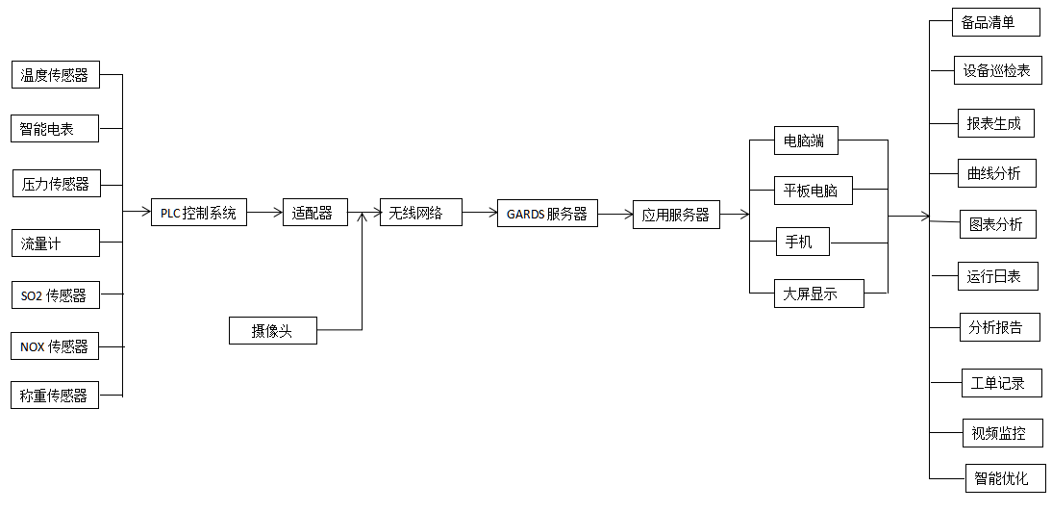
平台系统流程图
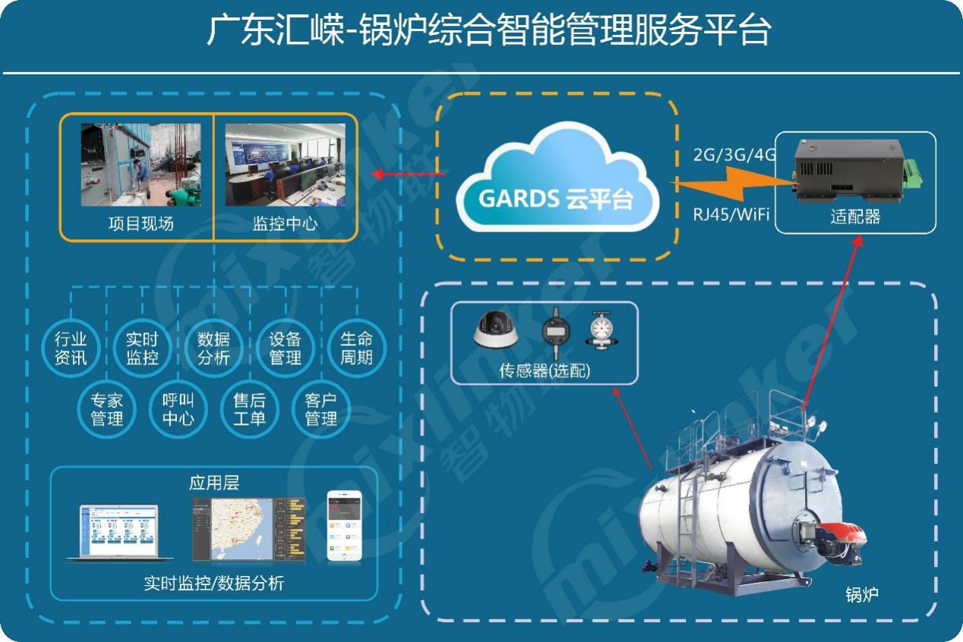
平台系统架构图
- 主要技术指标：
①数据综合误差：≤5%；
②系统数据采集频率：5秒/点；
③全系统实时数据扫描周期：≤5秒；
④画面实时调用响应时间：实时画面≤2秒，其它画面≤3秒；
⑤画面实时刷新周期：2-3秒，可调；
⑥打印报表输出周期：自定义选择；
⑦数据展现形式：表格、饼状图、条形图；
⑧系统可用率：≥99.99%；
⑨系统平均无故障时间MTBF：>30000小时；
⑩系统告警通知形式：短信、app、电话。

- 技术应用情况：
本技术主要替代现有低端的就地显示和人工抄录管理系统，实现实时实地在线显示，监视重要运行参数和指标，从而达到降低人员劳动力成本，提高管理效率、经济效益和设备安全性的目的。
- 典型用户及投资效益：
应用单位：长沙三和管桩有限公司
项目总投资50万，建设1台15t/h生物质锅炉，年产混凝土管桩130万米。系统上线前，项目现场人工抄录反馈锅炉热效率及水、电消耗情况。系统上线后根据实时措施调整后，锅炉热效率88.19%相对于之前80.94%，提升7.25%，此外，吨蒸汽耗电也从11.43度降为9.64度。年节约燃料（生物质）1563.569（吨），折合826.458tce，年碳减排量约2150tCO2，降低运营成本约92万元，投资回收期6.5个月。

57 低温空气源热泵技术

一、所属类别：重点节能技术
二、适用范围：低温采暖，空气能热水器
三、技术内容：
（一）技术原理。
空气（源）能热水机（器）又称热泵热水机（器）。采用制冷原理将空气中的热量转移到被加热的水中。空气能热水机在这一加热热水的过程中扮演者“热量搬运工”的角色。
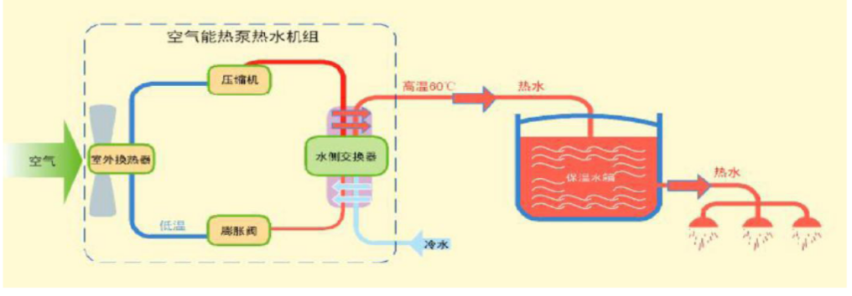
空气能热水机能效比在3~5 之间不等，而电热水器的能效通常在0.9 左右。即，空气能热水机的能效是电热水器的3~5 倍。
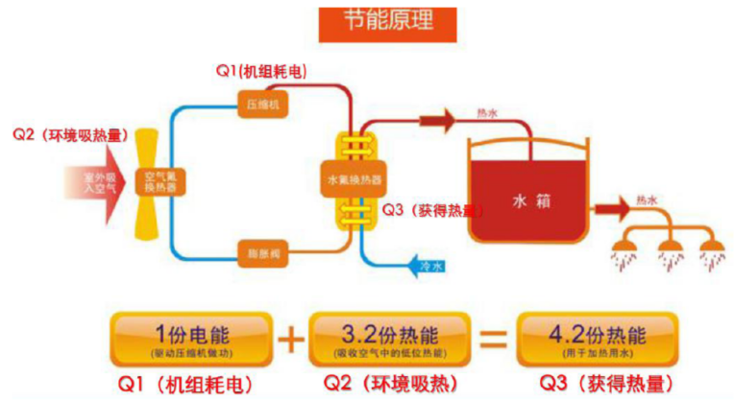
我司产品系统示意图如下：
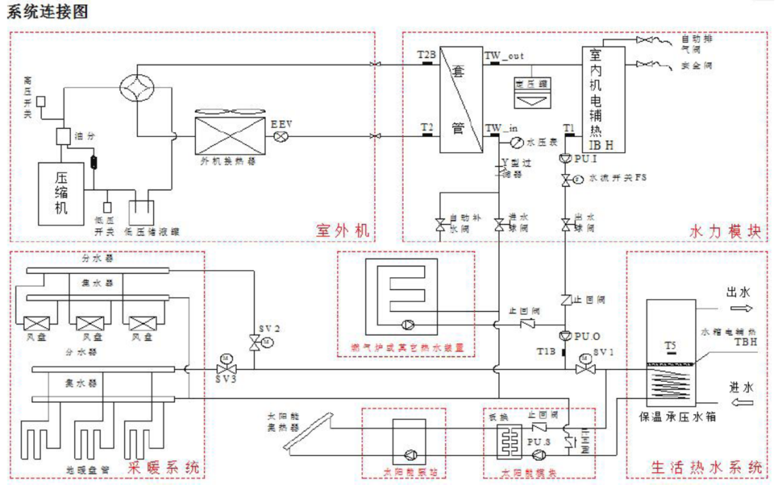
（二）关键技术、工艺流程。
关键技术：低压启动回油控制技术, 启动和化霜时低压冷媒产生大量泡沫并和润滑油混合，压缩机运行声音低沉，有轻微的嗒嗒声音。有少量的回液现象，持续时间为3 分钟左右，同时压缩机油位降到最低持续5 分钟左右，油位在最低时，上面有油滴下，维持回油和吐油平衡，5 分钟后油位慢慢回升至满。
由于此压缩机为转子压缩机，抗液击能力差。长期在低温条件下工作时，如果压缩机一直处于高压比状态，同时吐油量又比较大的话，会大大降低压缩机可靠性，缩短压缩机使用寿命，而且有可能导致压缩机烧毁。因此在零下20℃运行时，一定要控制好压缩比，提高过热度，防止液击，保证整机可靠运行。
工艺流程：机器组装-客路焊接-系统检漏-电控安装-抽真空-冲冷媒-试运行-包装。
四、主要技术指标：
空气源热水器与其它热水器技术，主要技术参数及其与替代的技术对比如下：
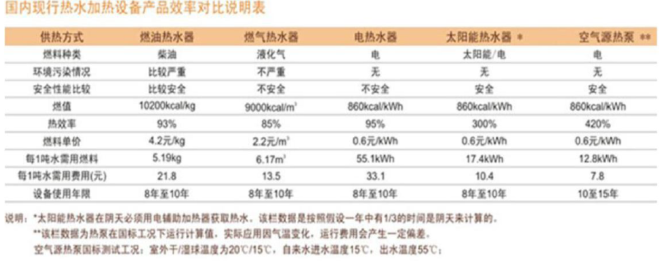
五、技术应用情况：
在北方有大量使用。
六、典型用户及投资效益：
案例一：山东惠民县麻店镇分布式区域能源站BOT 合同能源项目
本集中供暖项目是采用BOT合同能源管理的模式进行展开，改造前采用锅炉烧煤供暖，能耗大，空气污染严重。项目总面积约40000平方米，由大连东山热力集团投资资金，广州中誉提供31台25P的空气能采暖设备，然后收取20 年的采暖费，按年收取。在当地政府的全力配合下，于2017年北方集中供暖开始前安装调试完毕，并投入使用。节能改造前期投资300万，约3年可收回。

58 过冷水式动态制冰（动态冰蓄冷）技术

一、所属类别：重点节能技术
二、适用范围：蓄冷中央空调系统、蓄冷区域集中供冷系统、各种工艺冷却系统、食品渔业等冷藏保鲜、混凝土冷却等
三、技术内容：
（一）技术原理
在过冷水动态制冰过程中，冰层不在换热表面生长，因而水与冷媒之间热阻并不随制冰的过程进行而改变，过冷水动态制冰制出的“泥状冰”是一种冰水混合物，其中的冰晶呈微小的针状或鳞片状，与块状冰相比，泥状冰与取冷冷媒之间的换热系数较大，能够在短时间内释放出大量的冷量。
（二）关键技术
采用板式换热器通过高效对流换热方式制取-2℃的过冷水，再促晶生成冰浆，该动态制冰方式把传热和结冰两个环节在时间和空间上分离，从而实现低温差高效率传热并结冰，大大降低制冰能耗。
过冷却器是过冷水动态制冰的关键器件，过冷水处于一种亚稳定状态，水在进入过冷器前就要采取防止结冰的措施，当在过冷器出口获得较大过冷度的水时，可迅速消除过冷状态使得冰晶出现。一般过冷水与挡板、器壁或两部分过冷水之间发生激烈冲击，会破坏过冷水的过冷状态。
过冷水动态制冰过程中水与冷媒之间始终保持较大的换热系数，因而过冷水连续制冰能够提高冰蓄冷空调的用能效率，泥状冰可以随水在管道中直接输送，从而提高冷量的输送效率，与传统的冷冻输送方式相比，输送冰浆可以降低泵耗，减小管道直径和末端换热面积，有着广阔的应用前景。
（三）工艺流程
过冷水动态制冰概念图和动态冰蓄冷空调系统示意图如下：
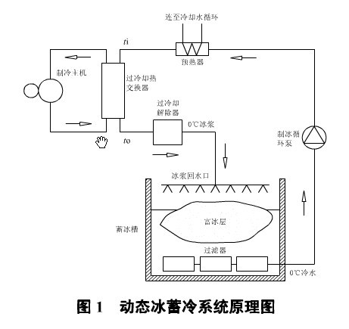

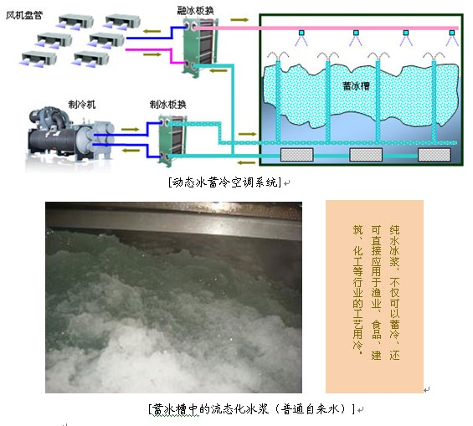
过程描述：
过冷水动态制冰系统通常包括过冷却器、过冷解除装置、蓄冰槽。水从蓄冰槽中抽出，温度为0℃或稍高于0℃，经过冷却器与冷媒换热后变成温度低于0℃的过冷水，过冷水经过过冷解除装置后过冷状态被破坏，变成冰水混合物进入蓄冰槽，在蓄冰槽中冰水分离，分离出来的水继续在系统中循环。
五、主要技术指标：
（1）传热效率高、制冰速度快。动态制冰过程中不但避免了因冰层聚集而引起的导热热阻，还通过强制对流大幅度提高了系统的整体换热性能，从而提高了制冰速度。
（2）制冷系统COP高、能耗降低。制冷蒸发温度可以保持在－5℃～－8℃之间，而且在整个蓄冰过程中保持稳定不下降。相对于冰球、盘管式冰蓄冷中－10℃以下的蒸发温度（而且随着蓄冰量的增加逐渐下降）可以显著提高系统COP.
（3）融冰速度快、负荷响应灵敏。由于动态冰蓄冷制出的冰以冰浆形式存在，因此在融冰释冷时冰晶与水之间接触面积大，融化速度快，可以快速响应空调末端负荷的变动。
（4）占地面积小、场地适应性强。动态冰蓄冷无需盘管、冰球等预制设备，因此蓄冰槽有效利用率提高，占地空间减小，而且对空间形状要求降低，场地适应性增强。
（5）热交换系统简单、节省设备和材料费用。动态冰蓄冷技术中的冰浆生成热交换器可以采用制冷剂直接蒸发，省去了冰球、盘管式冰蓄冷中必须采用的不冻液换热循环，因此带来换热设备和材料费用的节省，降低了初投资费用。
六、技术应用情况：
无论从能效还是经济角度出发，动态冰蓄冷技术均有优于传统冰球、盘管式冰蓄冷的显著优势。在各类大中型中央空调系统、区域供冷、化工工艺、土建等行业和领域都有动态冰蓄冷的广阔应用前景。
七、典型用户及投资效益：
大学城项目案例： 5万m²建筑物蓄冷中央空调系统，200万总投资，600RT制冰工况能力，即制冰能力20t/h。
技术单位：中国科学院广州能源研究所
八、推广前景和节能潜力：
当前，我国已经有许多省市实行了针对冰蓄冷空调的分时电价政策，浙江、江苏、上海、北京、深圳等其他地方也都在相继制定之中。动态冰蓄冷实用技术的突破将为我国的蓄冷空调行业产生深远的影响。

59 低品位热能驱动吸附式制冷技术

一、所属类别：重点节能技术
二、适用范围：厂房建筑等领域，利用低品位热能制冷，降低制冷设备能耗
三、技术内容：
（一）基本原理
该技术利用低品位热能驱动吸附式制冷设备工作提供冷量，以热制冷，替代常规电压缩式空调，有效降低制冷设备的能耗。
（二）关键技术
主要解决利用低品位热能制冷系统的关键技术和共性技术问题，主要有以下几个方面：
（1）吸附式制冷设备关键技术研发
吸附式制冷设备关键技术是本项目重点研发内容，吸附式制冷技术“以热制冷”替代“以电制冷”，实现空调制冷设备节能减排目的
（2）低品位热能集热系统的设计；
（3）吸附式制冷系统辅助设备的设计与优化；
（4）低品位热能驱动吸附式制冷系统关键技术研发。
（三）工艺流程
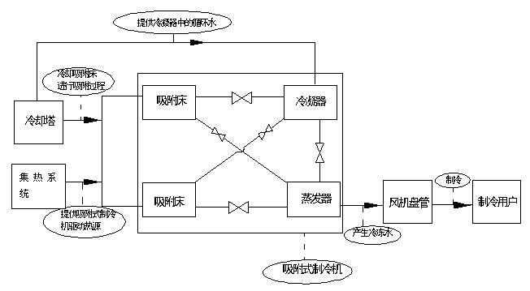
四、主要技术指标：
吸附式制冷设备制冷性能系数（COP）≥0.42；
吸附式制冷设备驱动热源温度≥60℃。
五、典型用户及投资效益：
案例：节能生态智能建筑及园区关键技术研究与工程示范。
10kW吸附式制冷设备利用可燃固体废弃物废热和太阳能光热系统低品位热能产生冷量，向园区办公区域提供冷量。项目投资额30万，建设周期3年，节能量9.6tce/年。

六、推广前景和节能潜力：
应用于低品位热能温度高于60℃的场合，如制药厂、食品厂、纺织厂等含有丰富蒸汽余热的工厂、适用于空压机、螺杆膨胀机等产生高于60℃废热等场所以及太阳能丰富地区，有较好的推广前景。

60 双源互补冷却节能技术

一、所属类别：重点节能技术
二、技术所属领域及适用范围：通信行业、冶金矿产行业、建筑行业、食品行业等，具体包括数据中心冷却、矿井降温、大型建筑空调、工业工艺冷却、区域供冷等。
三、与该技术相关的能耗及碳排放现状
建筑、数据中心、信息机房和工业冷却工艺的冷负荷需求大，冷负荷用电量高。该技术可以缓解高峰时段电力紧缺而低谷过剩的矛盾，具有移峰填谷的效果。目前该技术可实现节能量8 万tce/a，减排约18.8 万tCO₂/a。
四、技术内容
（一）技术原理
在冬季和过渡季节，充分利用自然冷却直接供冷；夜间在自然冷源满足供冷需求情况下对富余冷量进行蓄存，并于白天进行放冷，实现自然冷源深度利用；夏季充分利用高密度蓄冷实现电力的移峰填谷，提升电网效率。
（二）关键技术
（1）双源互补自然冷源梯级利用技术。自然冷源与电制冷冷源双源互补供冷，当自然环境温度无法直接利用时，利用自然冷源一次冷却，电制冷二次冷却，实现自然冷源梯级利用。
（2）自然冷源深度利用技术。在冬季和过渡季节，充分利用自然冷源供冷，并在夜间自然冷源高于供冷需求情况下对富余冷量进行蓄存，并于白天进行放冷供冷，实现自然冷源深度利用，有效降低运行费用。
（3）基于高温供冷的大温差高密度蓄冷技术。采用与工艺相匹配的中高温供冷温度，实现高温供冷设计与运行控制。采用高温冷水供冷，直供制冷机组COP可显著提高，同时提高自然冷源利用温度阈值和蓄冷密度，实现自然冷源深度利用和大温差、高密度蓄冷。
（4）自然冷却、高密度蓄冷集成及运行控制技术。自然冷却、电制冷和高密度蓄冷技术的集成优化，可根据室外温度实现自然冷源单独供冷、自然冷源联合冷水机组供冷、自然冷源联合冷水机组蓄冷、冷水机组单独供冷、蓄冷水池供冷、冷水机组蓄冷、自然冷源单独蓄冷等多种运行模式的灵活切换。
（三）工艺流程
可根据室外温度实现自然冷源单独供冷、自然冷源联合冷水机组供冷、自然冷源联合冷水机组蓄冷、冷水机组单独供冷、蓄冷水池供冷、冷水机组蓄冷、自然冷源单独蓄冷七种运行模式的灵活切换，工艺流程如图1所示。
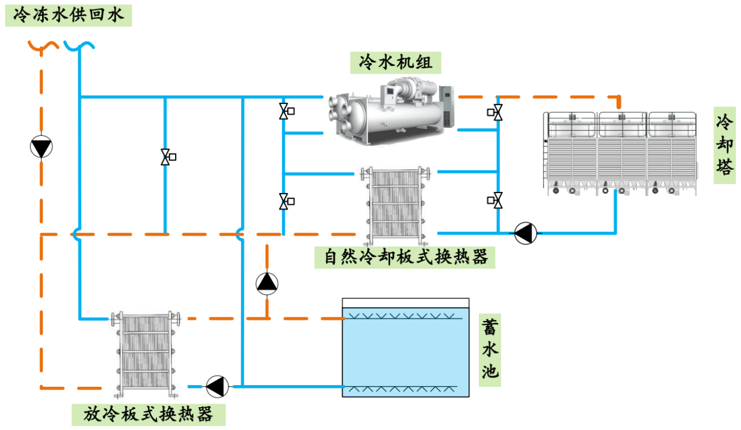
图1 数据中心双源互补冷却节能技术工艺流程图
五、主要技术指标
冷冻水供冷温度由7℃提高至10℃（或更高），制冷机组直供状态下机组能效比COP提高8%以上。
在自然冷源供冷（蓄冷）工况下，制冷机房综合COP最高可达9.0。
将蓄冷温差由4/11℃提高至4/15℃，可降低蓄冷容积30%以上。
六、技术鉴定、获奖情况及应用现状
该技术已申请相关专利24项，应用项目已经过第三方机构检测证明节能效果较好。
七、典型应用案例
典型用户：中国联通华南（东莞）数据中心
技术提供单位：中国科学院广州能源研究所
建设规模：建筑面积17572m²,设计冷负荷7738kW。
应用节能技术情况：项目在设计和建设中采用了双源互补冷却节能技术，设置6台高效冷却塔兼具自然冷却和常规冷却功能；设置1个4150m³的蓄冷水池；设置3台1100RT离心式冷水机组，2用1备；冷冻水泵、冷却水泵均采用变频水泵，实现节能及变流量控制。项目年节能量：节省电65.63万kWh,转移峰电量263.84万kWh。节能量折合成标准煤：节省210tce（吨标准煤），二氧化碳减排量492tCO₂（吨二氧化碳）。
八、推广前景及节能减排潜力
该技术未来5年在行业内的推广比例可达到5%，预计未来5年，总投资额可达到30亿元，节能能力可达到80万tce/a，减排能力可达到188 万tCO₂/a。

61 工业节能减排全范围数字化管控技术

一、所属类别：重点节能技术
二、适用范围：电力、水泥、钢铁、石化等流程工业领域的系统节能工程
三、技术内容：
（一）基本原理
以数字化为信息共享的基础，用仿真、控制、信息和通讯四位一体的技术平台，支撑设计、研发、分调、联调、修改和维护的全过程，实现了流程工业的精细化管理。通过建立全范围、全物理过程和化学过程的精细数学模型和必要软测量数学模型，在线与工艺过程结合，形成数字化了的生产线，跟踪实际工业生产过程运行，并提供了在线仿真系统实验工况（方式），支撑节能减排智能化控制。即应用在线仿真作为系统节能的实验床，反复研究用能理论和验证操作指标、操作参数、操作方法、排除故障等四项操作要素的优化，达到节能减排的预定目标，并实现了全系统在线分析、诊断、优化、决策、人员培训，以及对标和能源审计。系统在线自动寻优和维持优化运行，采用在线决策控制技术以及数学分析方法和智能优化技术，建立了在线和离线分析和研究平台，自动给出优化数据，指导运行人员调整合理的运行参数，以确保在来料不断变化条件下，保障质量合格的前提下达到节能减排的目标。
（二）关键技术
1、全物理过程的在线仿真模型，在高精度、全物理过程的在线仿真模型和软测量的基础上，建立了在线和离线分析和研究平台，自动给出优化数据，可以指导运行人员调整合理的运行参数；
2、在线仿真技术，采用全范围的全物理过程和化学过程的在线仿真技术支撑系统全面功能的实现，即：支撑设计、研究、验证、诊断、优化、对标、能源审计、安全等；
3、仿真、控制、信息、通讯四位一体的支撑平台，开发了仿真、控制、信息、通讯四位一体的支撑平台，使系统在共享数字信号的基础上实现丰富的功能；
4、在线决策控制技术，以确保系统在优化的目标下运行；
5、应用在线仿真作为系统节能实验床，反复研究用能理论和验证操作指标、操作参数、操作方法、排除故障等四项操作要素的优化，达到节能降耗的理想目标；
6、系统在线自动寻优和维持优化运行，采用全仿真虚拟生产试验优化技术、数学分析方法和智能优化技术，建立了离线分析和研究平台，极大地方便了专业人员做相关优化实验，为改进运行方式和配比参数提供理论依据和实验平台。
（三）工艺流程
以电力生产企业为例：
四、主要技术指标：
稳态运行指标：保证质量和能量守恒；在稳态运行时，仿真系统的关键参数的计算值稳定，与参考设备相应设计数值的偏差不超过2％；其它参数与参考设备相应参数相比，其动态偏差小于3％；关键参数是指直接关系到设备能量平衡和质量平衡的一些参数。
暂态运行指标：暂态运行包括故障，非正常运行和各种非稳定工况，本仿真系统能满足下述要求：各参数的动态变化符合对有关暂态过程分析结果，符合物理定律；启动过程符合设备运行规程；仿真系统的报警和自动装置动作与参考设备一致；在相同的操作情况下，仿真系统与参考设备相比，系统的动态误差对关键参数为＜3％，其它参数＜5％。
实时性指标：对操作的I/O采样周期 ＜0.1秒；
快过程模型运算的周期 ≤0.1秒；
慢过程模型运算周期 ≤1.0秒。
系统资源充裕度指标：
备用CPU能力 ＞ 40％
备用内存容量 ＞ 40％
备用外存容量 ＞ 60％
系统可靠性指标：
仿真计算机平均无故障工作时间(MTBF) ＞4320小时
系统可用率 ＞ 99％
系统故障频率 不大于１次／年
五、技术应用情况：
国家十五科技攻关技术“数字化电厂关键技术开发”项目应用于内蒙古呼伦贝尔华能伊敏煤电有限责任公司，于2006年12月份通过国家科技部专家组验收；2007年8月份通过广东省科技厅科技成果鉴定。
水泥工业节能减排全范围数字化管控技术应用于武安市新峰水泥有限责任公司，项目于2011年12月23日通过国家工业和信息化部科技成果鉴定。
六、典型用户及投资效益：
典型用户：华能伊敏煤电有限责任公司（一期、二期项目）；广东红海湾发电有限公司；华能巢湖发电有限责任公司；大唐景泰发电有限公司；武安市新峰水泥有限责任公司。
以一个2*600MW火力发电机组为例，项目投资约1800万元，按年利用小时6,000小时，就以最小的节煤效果每发一度电节约标煤耗4g/kwh计算，可实现节约标煤2.88万吨，节约电力1,440万度，减少CO2排放量7.18万吨。节能效益约2880万元/年。

62 大规格陶瓷薄板生产技术

一、所属类别：重点节能技术
二、所属领域及适用范围：建材行业建筑陶瓷
三、与该技术相关的能耗及碳排放现状
陶瓷砖生产是高能耗、高污染产业，多年来一直是国家严控的产业。目前我国陶瓷行业年消耗相关原材料资源超过2.5亿吨，消耗煤炭超过5000万吨，并向环境排放大量的废气、废水、固体废弃物等。
四、技术内容
1.技术原理
采用新技术、新工艺、新方法实现陶瓷砖的薄型化生产，其厚度是传统陶瓷砖的1/3，实现了陶瓷生产过程节约原材料资源超过60%，整体节能超过40%，SO2、CO₂等气体的排放减少近20-30%。
2.关键技术
大规格陶瓷薄板布料技术、液压成型技术、烧结技术、深加工技术、包装技术。
3.工艺流程
大规格陶瓷薄板的生产工艺流程图如图1所示。
图1 大规格陶瓷薄板的生产工艺流程图
五、主要技术指标
（1）装备的主要技术性能指标：
①陶瓷板规格：≥900mm×1800mm；
②瓷板厚度：3-5.5mm可调；
③最高烧成温度＜1250℃；
④烧成周期＜60分钟；
⑤年产量≥100万㎡。
（2）装备所生产的产品主要技术性能指标：
①平均吸水率≤0.2%；
②破坏强度≥800N；
③平均断裂模数≥45 MPa；
④耐磨性≤135mm³；
⑤内照射指数≤0.5、外照射指数≤0.9。
各项指标均符合《陶瓷砖》国家标准规定。
六、技术应用现状及产业化情况
该技术的各项核心装备已于2012年12月通过了省级科技成果鉴定，获得15项国家发明专利。目前，该技术已经在广东蒙娜丽莎陶瓷有限公司和山东德惠来装饰瓷板有限公司投产使用，节能减排效果明显，具有良好的社会经济效益。
七、典型用户及投资效益
案例名称：广东蒙娜丽莎陶瓷有限公司项目
技术提供单位：广东蒙娜丽莎新型材料集团有限公司
建设规模：日产量3500平方米。建设条件: 大中型规模的陶瓷墙地砖生产企业。主要技改内容：生产线建设。使用的主要设备包括：墙地砖布料及模具系统；全自动液压压砖机；高效节能辊道窑；大规格陶瓷薄板抛光线；大规格陶瓷砖自动包装线，并配套相关的水电、能源、仓储、运输等条件。技改投资额1500万元，建设期4个月。年节能量1962tce，年减排量5180tCO₂，投资回收期约1.3年。
案例名称：山东德惠来装饰瓷板有限公司项目
技术提供单位：广东蒙娜丽莎新型材料集团有限公司
建设规模：日产量2900平方米。建设条件: 大中型规模的陶瓷墙地砖生产企业。主要技改内容：生产线建设，使用的主要设备包括：墙地砖布料及模具系统；全自动液压压砖机；高效节能辊道窑；大规格陶瓷薄板抛光线；大规格陶瓷砖自动包装线，并配套相关的水电、能源、仓储、运输等条件。技改投资额1150万元，建设期3个月。年节能量1300tce，年减排量3432tCO₂，投资回收期约1.2年。
八、推广前景和节能减排潜力
大规格陶瓷薄板技术与装备的推广应用，将能大幅度降低建筑陶瓷砖能源和资源消耗，实现环境友好，使建筑陶瓷行业得到良性的发展。以我国年产90亿m²陶瓷砖计算，预计未来5年，可在建筑陶瓷领域推广10%，形成的年节能能力约25万tce，形成年碳减排能力66万tCO₂。

63 新一代节能铝--合成木复合型材技术

一、所属类别：重点节能技术
二、适用范围：“铝木复合隔热建筑型材”及其应用的相关产品适用于民用和公共设施的建筑门窗幕墙用料
三、技术内容：
（一）基本原理
通过系统研究复合铝型材连接技术、复合型材结构与性能关系、检测技术以及应用技术，研制和生产出集铝合金与木材优点于一身的具有高度装饰效果的新型铝-合成木节能环保型隔热型材。
（二）关键技术
1、铝型材与合成木的复合接连技术。
2、铝型材与合成木型材截面构造的优化设计。
3、铝-合成木隔热型材测试与评价体系的建立。
四、主要技术指标：
本技术采用环保型的合成木为隔热材料，铝合金型材作为强度单元，研制和生产出集铝合金与木材优点于一身的具有高度装饰效果的新一代高端铝-合成木节能环保型隔热型材，产品性能指标达到：（1）、室内面为优质合成木，具有高度装饰效果，质感温润，触摸无金属冰冷感；（2）、产品具有高度节能效果，传热系数≤2.6W/M2.K;（3）、产品具有良好抗水性能，72 小时浸水试验，表层型材（合成木）含水≤2%；（4）、产品复合连接稳定，纵向抗剪切试验值≥5N/mm, 横向抗拉伸试验值≥5N/mm,抗冻融性试验值≥2N/mm2，耐湿耐热性试验值≥2N/mm；（5）、产品主要材料为合成木和铝合金，两者均具有环保性，材料可重复利用； （6）、产品具有高度的安全性能，不允许非铝合金材料直接受力；
五、技术应用情况：
本技术根据合成木和铝合金型材的加工特点以及安装五金配件、辅件的要求，设计出铝合金型材和合成木挤出型材的最佳断面结构，加工相关模具，并研究合适的合成木的纹理及发泡密度，达到建筑型材的使用要求及环保控制指标；研究铝、木两种型材的复合结构，改造设备或研发专用装备，进行产业化配套生产，已通过广东省住房和城乡建设厅的鉴定。
六、典型用户及投资效益：
案例：无锡保利； 香槟国际楼盘。
七、推广前景和节能潜力：
广东省的铝建筑铝型材生产企业有210余家，广东也是我国最大的建筑铝型材加工省份，本项目的实施对广东省众多的建筑铝型材企业将起到积极的带动和推动作用，对广东铝型材加工企业的产品结构调整，发展高附加值产品和提升产业竞争力起到良好的示范和引导作用。

64 冷暖辐射生活热水多功能一体化节能技术

一、所属类别：重点节能技术
二、适用范围：辐射供冷暖系统
三、技术内容：
（一）基本原理
将户式热泵空调、辐射供冷暖、热泵热水器融合一起的冷暖辐射生活热水多功能一体化。制冷系统循环采用双四通阀，实现三换热器并联关系，配合双电子膨胀阀控制，实现机组制冷、制热、制生活热水、制冷+生活热水多种运行模式的稳定运行。
智能化的末端温控器与主机以及末端风机盘管、辐射盘管联动，实时检测房间温湿度信号，并根据控制逻辑随时控制供水温度、房间温度、主机以及末端盘管的运行，满足辐射供冷/暖要求的同时最大限度降低能源消耗。
（二）关键技术
1、基于双四通阀双电子膨胀阀的循环原理以及智能化的控制逻辑。
双四通阀结构实现生活热水套管换热器与空调套管换热器并联独立的回路形式，避免了串联形式所带来的氟侧阻力损失；双电子膨胀阀的使用充分发挥其节流、截止的双重作用，简化了循环流程同时为性能可靠性的优化设计提供了更多的空间；各换热器均为一次换热，保证系统的高效性；智能化的控制逻辑实现整个循环的制冷、制热、制生活热水、制冷+生活热水多种运行模式，并针对各运行模式在不同环境下的运行特点进行优化。
2、基于智能化末端温控器的控制技术
末端温控器在硬件方面提供与机组、末端设备的信号接口，通过安装于室内的控制器实时监测房间温湿度信号，结合内部的控制逻辑输出控制信号，控制机组供水温度、房间温湿度、主机以及末端盘管的运行状态，实现对于冷热源设备与末端设备的联控，进而实现冬季采暖时地板辐射采暖、风机盘管采暖以及地板辐射与风机盘管联合采暖；夏季供冷时基于辐射供冷、热湿独立处理的新型空调方式理念，构建地板辐射与风机盘管联合的供冷系统，实现了室内的热湿独立处理，通过辐射供冷向室内提供显冷量，风机盘管除湿系统提供潜冷量。
（三）工艺流程
1、循环原理图及各模式循环流程
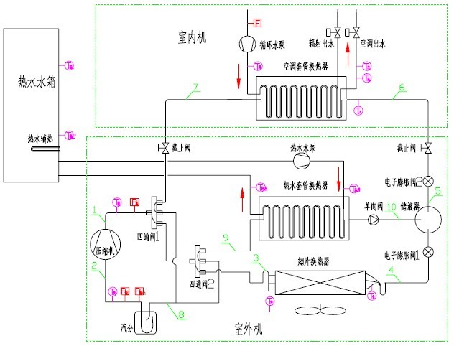
图 1 机组四种模式循环工艺流程图
◆制冷模式：从压缩机出来的高温高压气体通过四通阀1、2 进入室外机的翅片换热器与空气换热后冷凝为高压常温液体后，通过电子膨胀阀2 节流以后进入室内侧套管器与水进行换热得空调冷冻水后通过四通阀1 后进入汽分，然后回到压缩机，整个过程是：1—3—4—5—6—7—8—2。
◆制热模式：从压缩机出来的高温高压气体通过四通阀1 进入室内机的套管换热器与水换热得供暖用的热水后为高压常温液体后，通过电子膨胀阀1 节流以后进入室外侧翅片换热器与空气换热后通过四通阀2 后进入汽分，然后回到压缩机，整个过程是：1—7—6—5—4—3—8—2。
◆制热水模式：从压缩机出来的高温高压气体通过四通阀1、2 进入室外机的热水套管换热器与水换热得生活热水后为高压常温液体后，通过电子膨胀阀1 节流以后进入室外侧翅片换热器与空气换热后通过四通阀2 后进入汽分，然后回到压缩机，整个过程是：1—9—10—4—3—8—2。
◆制冷+热水模式：从压缩机出来的高温高压气体通过四通阀1、2 进入室外机的热水套管换热器与水换热后为高压常温液体后，通过电子膨胀阀2 节流以后进入室内侧套管换热器与水换热得空调冷冻水后，通过四通阀1 后进入汽分，然后回到压缩机，整个过程是：1—9—10—5—6--7—8—2。
2、采用该节能技术的机组实物图及内部结构示意
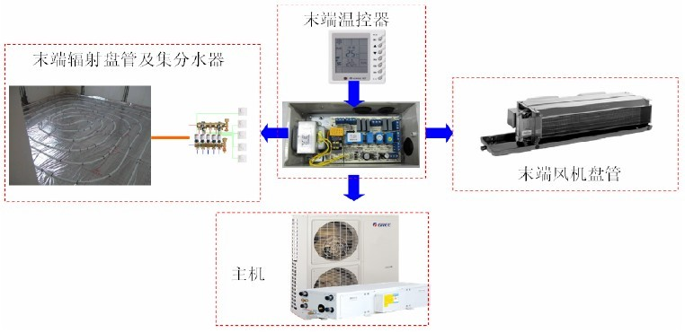
图2 基本控制原理图
四、主要技术指标：
1、提供7~18℃的冷冻水、35~50℃的供暖热水以及35~58℃的生活热水，保障365 天全年运行
2、冷冻水出水温度7℃时的空调制冷性能系数达3.1（国家二级能效），节能10%左右
3、出水温度18℃时的辐射制冷性能系数达3.64，辐射制冷+生活热水联供性能系数达8.82。
4、机组采用辐射供冷的情况下的能效可达3.42(按显热负荷60%、潜热负荷40%估算)，节能达22%。
5、冬季采用地板辐射采暖供水温度能降低至35℃（传统空调采暖供水温度45℃），供热效率提高20％以上。
五、技术应用情况：
该技术在华北、华中地区均有应用，使用反馈效果良好，该技术推广所依附的机组、温控器已具备成熟的生产装配工艺条件，可满足批量生产要求。
六、典型用户及投资效益：
典型用户：青建集团香根温泉酒店及青建温泉别墅。
技术单位：珠海格力电器股份有限公司
建设内容包括：空调使用面积，集住宿、办公、餐厅于一体，12000 平方米空调使用面积的新建酒店及别墅户式中央空调改造。与普通空调系统相比，需增加地板辐射盘管，增加投资24 万。
项目建设期0.5年，年运行可节省电量24.595 万kWh；折合吨标准煤：24.595×104×1.23×10-4 =30.25tce，年节约运行费用24.595×104×0.5469=13.45 万元，投资回收期为2.67年。
七、推广前景和节能潜力：
根据行业数据显示，目前中国家庭户式中央空调的使用率占空调行业的5%左右。2009 年全国房地产开发企业房屋竣工面积7.02 亿平方米，其中，住宅竣工面积5.77 亿平方米，若有1%的竣工住宅面积使用该节能技术，按每平米150W 空调负荷，夏季供冷6~9 月（120 天）节能15%，冬季供暖11 月~次年3 月（120 天）节能20%，每天节能运行6h 计算，则每年可节约用电7.143 亿度。

65 光伏直驱变频空调技术

一、所属类别：重点节能技术
二、适用范围：作为利用可再生能源的大型空调设备，可以广泛的应用于工商业、工厂、办公楼、工艺冷却等公共建筑场所等。
三、技术内容：
（一）基本原理
光伏直驱变频空调技术，是将光伏发电技术与变频空调技术有机结合，利用光伏直流电直接驱动变频空调机组，自发自用，实现空调机组“零电费”，多余电量可以上网，不足电量可以由电网补充。相对普通的“光伏发电+空调机组”的组合而言，光伏直流电直接驱动变频空调机组，省去了上网下网的“直流—交流—直流”的转换损失，光伏直驱利用率可达99.04%，效率提高了6%-8%，同时，节省了相关转换的设备，具有高效、稳定的特点。
（二）关键技术
1）光伏直驱变频空调技术
发明了光伏直驱变频空调系统，将光伏直流电直接并入机载换流器直流母线，光伏能直驱利用率可达98%，相比传统的光伏发电+空调机组模式省去了上网和供电时进行交/直流电变换的能量损耗，提升效率6%～8%。该项技术已申请国家专利，专利申请号：201310442150.3。
2）三元换流技术
首次提出三元换流技术，研制了双向变流集成模块，建立了光伏系统、空调负载和公用电网三者之间的三元换流模型，实现了电能在直流侧双向流动、多路混合，发用电动态切换时间小于10ms。系统可以纯空调模式、纯光伏发电工作模式、光伏空调工作模式、光伏空调及系统发电工作模式、光伏空调及系统用电工作模式五大模式进行运行。
3）动态智能负载跟踪MPPT技术
针对空调负载动态变化特性，提出了新型动态智能负载跟踪MPPT 技术，集成MPPT控制功能和AC/DC 整流功能，无需传统光伏空调的DC/DC 稳压环节，实时跟踪并控制光伏发电为功率最大化状态，并实现空调机组对光伏电能的优先利用。
4）基于PAWM 交错调制的大功率永磁同步电机高速驱动技术
研发了PAWM（Pulse Amplitude and Width Modulation）交错调制的大功率永磁同步电机高速驱动技术，确保了空调系统的稳定、可靠运行。
5）光伏微网及暖通群控发用电一体化智能管理技术
基于DCS 分布式控制技术，研制了光伏微网功能与暖通群控一体化智能管理系统，实现了发用电一体化智能管理。通过分析太阳辐照度和光伏发电量关系以及空调负载和太阳光照辐照度的潜在匹配关系，自动调整控制策略，调度光伏发电与暖通耗电联动运行，提高自发自用匹配度及光伏能直驱利用率。该项技术已申请国家专利，专利申请号：201310364779.0。
(三) 工艺流程：

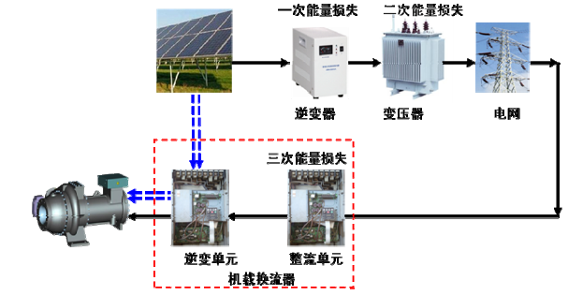

图1 “光伏直驱空调”系统与“普通光伏发电上网再利用”系统对比图
注：虚线为“光伏直驱变频空调系统”路线，实线为“分布式光伏发电+空调系统”路线。光伏直驱变频空调系统减少了逆变、变压上网、整流环节，省去了逆变器、变压器等设备，节省设备初投资约10%。

四、主要技术指标：
与“分布式光伏发电+空调系统”相比，光伏直驱空调系统的光伏直流电直接接入空调主机，电能利用率高达99.04%，较普通效率提高6-8。
五、技术鉴定情况：
2013 年12月21日，广东省科学技术厅主持召开了“光伏直驱变频离心机系统”科技成果鉴定会(粤科鉴字[2013]190 号)。鉴定委员一致认为应用光伏直驱空调技术的 “光伏直驱变频离心机系统”属国际首创，达到国际领先水平。
六、典型用户及投资效益：
光伏直驱空调技术的应用案例为某公司商用研发大楼光伏系统改造工程，该商用研发大楼的需求供冷面积为办公面积共2万平方米。该商用研发大楼办节能改造前，办公面积由一台额定功率为362 kW 的变频离心式冷水机组进行供冷，年消耗电量由市电提供，经国家空调设备质量监督检验中心检测，机组年耗电量246608.9 kWh。
本工程改造以光伏组件为核心，利用办公大楼楼顶的空余面积铺设光伏阵列，完成光伏发电系统的建设，并与原有的高效的变频离心机相结合，充分利用太阳资源，将光伏系统所发电能直接驱动变频离心机，达到节能降耗的目的。工程于2013 年5 月改造完毕，经国家建筑节能质量监督检验中心检测（国空质检（委）字（2014）第GA05 号），光伏发电系统年发电量452874 kWh。
七、推广前景和节能潜力：
以2013 年为例，全国全社会用电量为53223 亿kWh，同比增长为7.5%；设全社会用电量年增长率为7.5%，以此估算至2015 年和至2020 年的累计全社会用电量。同时，预计2015 年平均1%的空调系统普及为光伏直驱空调系统；2016-2020 年预计平均每年增长1%的%的空调系统普及为光伏直驱空调系统。以此计算节能减碳能力，2015 年节能量为6.28×10⁵t CO₂，2015 年至2020 年节能量总计为167×10⁵t CO₂。

66 工业厂房防锈隔热涂料降温节能技术

一、所属类别：重点节能技术
二、适用范围：大型工厂的厂房，办公室、仓库等的屋顶及墙面；石油储罐、化工管道、粮库储罐、移动油罐车和溶剂罐车等的表面；大型集装箱、冷库、冷冻运输车、公共汽车、船舶的表面；居民住宅的屋顶及墙面；大型停车库顶棚；歌剧院、电影院、会展中心等大型公共场所的屋顶及墙面；大型超市的屋顶及墙面；高档办公楼的屋面；大型企业的职工宿舍的屋面。
三、技术内容：
（一）基本原理
引进和采用国际先进的BOTNY反射隔热涂料配方、工艺和经验；采用国内外质量稳定，技术先进的高档原材料。该涂料采用进口有机硅丙烯酸合成树脂乳液为基料，利用特种材料组合形成高太阳热反射漆膜，包括合成树脂乳液、颜料、填料、辅料、助剂等，符合高档建筑用涂料，同时起到了极佳的降温隔热作用。
（二）关键技术
采用高档有机硅丙烯酸合成树脂乳液体系为基料，配以国内外先进的乳液和红外线反射比很高的颜料以及其他进口材料、助剂等。应用面广：可应用大多数的基材的表面，其中包括混凝土，砖瓦，复合水泥，镀锌铁皮，复合木材，塑胶等材料。
更优异的隔热功能：有效抑制太阳热辐射热和其它热源的红外辐射，总隔热效率达95％以上。更高的太阳光反射比0.9以上和半球反射率0.89以上；隔热效果更佳，经济效益和附加增值更优；防止建筑物大量吸收热能，达到了降低室内温度的目的。
四、主要技术指标：
BOTNY反射隔热涂料具有:
显著的节能效果
通常情况下,建筑物外表面降温可达10 ℃ - 25 ℃；内部可达隔热降温幅度为 5 - 12℃。
大大减少隔热降温能耗, 节电达到25%以上。
热反射隔热涂料体系导热系数只有0.032W/m.K,远远小于国家建筑保温隔热材料标准导热系数(λ)≤0.23W/(m.K)的要求。
冬暖夏凉,大大提高居住和工作环境的舒适度.
无毒无害,安全,环保,具有BOTNY品质保证
涂料寿命：长达10年以上。
五、技术鉴定情况：
通过国家化学建筑材料测试中心检测。
六、典型用户及投资效益：
典型用户：广东欧亚包装股份有限公司铁皮屋顶隔热涂装工程。
建设内容：对现有仓库及生产铁皮屋面约18238㎡面积，采用工业厂房防锈隔热涂料，使用高压清洗机、除锈砂轮机、无气喷涂机等进行施工。
项目建设期20天，投资额228万元。该项目竣工后，可节省用电45万度/年；没有二次污染，减少不可再生资源的浪费真正做到节能环保，减排降耗。
七、推广前景和节能潜力：
据美国一家公司测算使用太阳热反射涂料，可以节省20—45%的空调费用。根据测试和实际应用，温度每降低1°C，可以节省电能8%以上。若以一个2000平米的工作场所计算，夏季以每天开放8小时计算，耗电量在1132.8度左右，每度按1.30元计算，每天电费为1472.64元；按照本次实测室内温度降低6°C计，可节省48%电能，每天可节约电费706.87元，全年空调使用160天，则是113098.8元，按3年使用期计算总计可节省电费3392965元，不包括带来的其他经济效益，推广前景广阔。

67 智能集成热湿分控中央空调系统节能技术

一、所属类别：重点节能技术
二、适用范围：商业建筑，办公楼和工业厂房，以及博物馆和医院等公共建筑电制冷水冷空调系统
三、技术内容：
（一）基本原理
本技术基于传热传质与流体流动的基本原理，强化新风处理设备的除湿性能，通过分析大型公共建筑的热湿负荷性能，实现热湿负荷的独立控制。其次，在对系统调节对象的外部环境、内部参数及系统运行状态进行实时监测的基础上，利用能源管理与能耗诊断系统对中央空调系统运行过程中各用能设备的能效特性进行实时评价，并以此作为基础实现冷冻水系统质与量的动态调节，获得系统最佳运行控制模式，提高冷水机组热力完善度，在满足被调环境热舒适条件下降低系统的能源消耗量。最后，通过中央空调节能技术的集成，提高系统整体运行能效比。
（二）关键技术
1、被调建筑动态热湿负荷特性技术
温湿度独立调节中央空调技术与传统的热湿耦合处理不同，其核心是利用新风承担系统全部湿负荷，室内设备干工况运行，因此其对相应的空气处理设备及冷水机组的出水有较严格的要求，如系统运行不当，极易造成室内湿度满足不了要求而使系统运行出现问题。
（1）典型建筑动态热湿负荷特性研究
要实现空调房间的热湿分控处理，必须研究建筑的动态热湿负荷特性，不同类型建筑其动态负荷特性有较大差异，对热湿分控系统的设计及空气处理设备要求也不相同。
本技术首先对被调建筑的空调负荷进行分项分析，掌握其负荷各分项构成的动态变化特点，针对温湿度独立控制的技术要求，研究相适应的空气处理过程，为系统设计提供技术支撑。
（2）冷水机组出水温度预测模型
温湿度独立调节技术的节能潜力体现在其对新风露点的实时控制。本项目在对空调房间动态热湿负荷特性研究的基础上，结合室外空气（新风）状态，对系统新风量进行优化设计，获得最佳新风露点值，并在此基础上建立冷水机组出水温度预测模型，为中央空调控制技术提供技术支持。
2、温湿度独立调节中央空调系统运行特性技术
在对典型建筑（以工厂、商场、写字楼、宾馆等为例）动态热湿负荷特性及现有空调系统形式研究的基础上，构建基于不同热湿负荷特征的“温湿度独立调节”中央空调系统，并对系统的适应性进行分析评价。通过研究，获得各类型建筑温湿度独立调节空调系统设计方法。
3、空气处理设备的传热传质强化技术
在对建筑动态热湿负荷特性研究基础上，根据温湿度独立调节技术的运行工况要求，强化空气处理设备的传热传质过程，运用数值传热学的原理和方法建立空气处理设备传热传质模型，在数值模拟的基础上设计满足系统要求的新型空气处理设备，并制作实验样机，利用焓差法表冷器实验测试平台对其空气处理性能进行实验测试，在对实验测试结果进行分析的基础上，对数值模型进行修正和完善，设计新型空气处理设备。
4、基于温湿度独立调节技术的冷水机组动态调节模式及方法
冷水机组在中央空调系统能耗结构中占60-70%的份额，因此，必须降低冷水机组的运行能耗。本技术从改善冷水机组运行过程的热力完善度出发，在温湿度独立调节运行模式下，冷水机组供冷负荷随建筑物需求的动态变化规律及相应能耗特性，以冷水机组综合性能系数为目标函数，冷冻水、冷却水系统变水温调节、变流量调节对机组能耗的影响规律，并对可调变量进行优化，获得冷水机组动态调节模式和方法。
5、基于温湿度独立调节技术的中央空调节能技术集成方法
目前，中央空调节能技术较多，但这些技术大多是单独应用在某一工程中，本技术结合温湿度独立调节技术的特点，对现有中央空调系统节能技术进行分析，对适宜的节能技术进行技术集成，对空调系统进行运行优化，包括：
（1）研究冷却塔直接供冷技术：根据温湿度独立调节技术的特点，结合气象参数，研究在过渡季节及冬季，利用冷却塔直接供冷技术的运行模式及节能潜力，对自然冷却条件进行定量分析。
（2）输配系统的变频调节技术：根据温湿度独立调节技术的特点，研究冷冻水系统及冷却水系统变频调节运行模式及节能效果评价。
（3）过渡季节全新风运行模式：根据温湿度独立调节技术的特点，结合气象参数，研究过渡季节全新风运行模式及节能潜力，对全新风运行条件进行定量分析。
通过上述情况，采取综合节能措施提高空调系统综合的COP值，达到节能目的。
6、中央空调系统能源管理与能耗诊断系统技术
虽然空调系统有多种形式，但从能流结构来看，整个系统都由若干单元设备组成，各单元设备依靠流体输配管网互相连接并进行能量和质量的传递，各单元设备的工作依靠热力系统状态参量互相耦合。本技术基于“温湿度独立调节”中央空调系统模式，以模块化结构建模思想建立各单元设备的数理模型，然后从系统角度出发，构建考虑多变量因素的空调能量系统综合模型，各单元设备之间依靠热质传递过程互相耦合。在系统集成建模的基础上对空调系统进行系统仿真，研究影响系统能耗的相互关联诸因素，并对相关因素进行解耦，研究最佳控制模型，寻找降低系统能耗的途径和方法。在上述所述的基础上，整合能源管理和能耗诊断系统，用于中央空调系统动态运行调节与优化，提高系统运行效率。
（三）工艺流程
冷水机组（高温）
冷水机组（低温）
新风机组
新风机组
末端设备
末端设备
四、主要技术指标：
基于冷冻水分级利用的温湿度独立调节空调系统的主要缺点在于系统中的低温冷水机组需要为新风机组提供低至4℃的冷冻水（常规系统为7℃）满足除湿要求，这会造成冷水机组性能系数下降。本技术基于冷冻水分级利用的温湿度独立调节空调系统从传热传质强化基本原理出发对新风处理系统进行性能优化，增强除湿性能，从而实现提高冷水机组的蒸发温度，改善冷水机组运行过程的热力完善度，降低冷水机组的运行能耗，进而开发节能运行控制平台，对空调系统运行过程进行优化控制和动态调节，实现比传统中央空调系统节能20%的目标。
五、技术应用情况：
智能集成热湿分控中央空调系统（艾科玛）节能技术已通过广东省经信委技术鉴定（详见附件）。目前主要用户包括寮步镇行政办公楼、东莞彩怡百货、地王广场有限公司、杰群电子科技（东莞）有限公司、东莞联桥电子有限公司等。
六、典型用户及投资效益：
典型用户：东莞市彩怡百货有限公司。
采用智能集成热湿分控中央空调系统（艾科玛）节能技术对商场中央空调进行节能改造。控制系统和控制平台（DCD等），完成商场中央空调系统节能运行控制。对空调末端部分，用增强型15台新风柜加装在原系统的混风柜前，并对冷水系统进行改造。每层设置新回风管道，电动回风阀，将用户回风引入到对应层的新风柜上，在新风口处增设电动新风阀，同时配置相应的传感器和控制器完成检测和调节。对空调系统冷机部分，主机提供BACNET协议的通信接口，实现与控制网络的链接，根据控制需求调整主机相关参数。冷冻水泵和冷却水泵采用变流量调节。项目建设周期1年，投资320万元，空调年耗电量560万kWh,该技术节能率按25%计算，年节电量达到144万kWh，折合标准煤504tce。

68 新型太阳能光热建筑一体化围护结构系统技术

一、所属类别：重点节能技术
二、适用范围：太阳能建筑应用领域
三、技术内容：
传统太阳能光热利用以单体太阳能热水器和屋顶光热工程为主，随着建筑物层高的增加和人口的剧增，屋顶成为稀缺资源，增长迅速的能源需求使得面积有限的城市建筑屋顶不足以支持规模越来越大的太阳能光热工程。新型太阳能光热建筑一体化围护结构系统技术所研发的太阳能光热建筑围护结构系统技术已在几项工程中进行了中试应用，取得了较好的经济效益和社会效益。
（一）基本原理
（1）高效太阳能平板集热器的研究与改进：在已有高效太阳能平板集热器的基础上，对其集热器内部结构及其与主体结构的连接进行深入研究，以更好地将集热器与建筑围护结构融合；
（2）新型光热建筑围护结构的研发及与建筑的一体化集成：对应用于光热栏板系统、构件式光热幕墙系统和光伏光热幕墙系统的新型光热建筑围护构件的平面内变形能力、抗风压性能、气密性和水密性、水路系统、热工性能、光热组件与结构的连接和系统安全性、稳定性进行设计优化，并在此基础上进行生产制造，反馈至设计环节再优化，确定产品制造的合理工艺流程；针对具体建筑物及自然地理环境的不同，进行热水电控暖气与水路和供暖系统的设计，并与新型光热建筑围护结构产品集成至建筑物，然后对系统的运行进行各项性能测试分析，以不断改进系统的运行质量。
（3）新型光热建筑围护结构系统的测试与应用：对研发的产品通过热工性能试验、四性试验和工程运行测试获得相关数据，然后对数据进行分析，分析过程和结果以验证系统各项性能的科学性、合理性、稳定性和安全性，通过步骤分解对系统进行有的放矢的改进，在此基础上对系统进行改进；另外一方面利用这些有规律的数据建立数学模型，以指导该系统在其他工程中的应用；完善改进设计和制造的工艺，对构件进行模块化处理，推动其多元化应用。
（二）关键技术
（1）高效平板集热器的研究与改进；
（2）新型光热建筑一体化围护结构系统的研发及其与建筑的一体化集成；
（3）新型光热建筑一体化围护结构系统关键性能的测试与表征。
（三）工艺流程
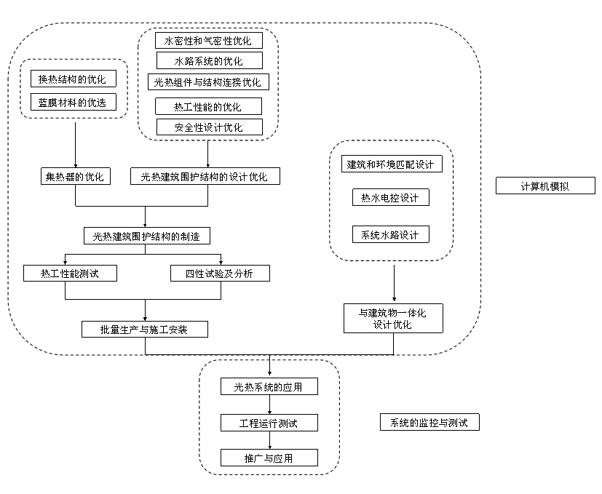
四、主要技术指标：
（1）光热建筑围护结构的瞬时效率>65%，热损系数<1 2W/m2·℃；
（2）结构优化后集热器效率相对原有结构提高3%以上；
（3）建筑整体可再生能源利用率提高10%以上；
（4）结合辅助热源的光热建筑围护结构系统供应热水温度>55℃；
（5）光热构件的使用寿命不低于20年；
（6）本项目各子系统个性技术指标如下表所示：

系统名称  技术指标 |  | 光热幕墙 | 光热阳台栏板
抗风压性能(Kpa) |  | 1.5≤P₃＜2.0（2级） | 2.0≤P₃＜2.5（3级）
气密性  m³/m·h  (10pa) | 可开启部分 | 0.5＜q_{L}≤1.5（4级） | —
气密性  m³/m·h  (10pa) | 整体 | 0.5 ＜q_{L}≤1.5（4级） | —
水密性（Pa） | 可开启部分 | 350＜△P≤500  （2级） | —
水密性（Pa） | 固定  部分 | 700＜△P≤1000  （2级） | 1.25≤ U＜2.00  （3级）
保温性能  （W/m²·K） |  | 1.25≤ U＜2.00  （3级） | 1.25≤ U＜2.00  （3级）
平面内变形性能 |  | 1/200≤γ＜1/150  （3级） | 1/200≤γ＜1/150  （3级）
隔音性能 |  | 25≤Rw≤30（5级） | —

五、技术应用情况：
该技术相关产品已获得多项专利，通过欧盟Solar Keymark认证、中国金太阳认证，经科技成果鉴定，达到国际先进水平；光热建筑构件已通过四性试验检测。但该技术在市场推广过程中潜在的困难是成本较高、一体化形式不够丰富、市场认识较低。
六、典型用户及投资效益：
案例：珠海高新区兴业太阳能6#厂房太阳能光热栏板项目。
本项目位于珠海高新区兴业太阳能6#厂房东立面和南立面，集热面积14.4㎡，由24块集热面积为0.6㎡的集热器组成。项目工程投资额约为115,811元，按最低设备使用年限15年计算，年分摊成本为7,721元，按商业用电1.2元/度计算，每年可产生的经济效益为：9,766元，项目的投资回收期约为115,811÷9,766=12年。项目的工程投资已除去了安装普通阳台栏板的费用。由于项目中大多数集热器的安装方向为东面，在中午过后基本不会受到阳光的直射，如果安装方向为南向，将大大提高集热器的集热性能，回收期也将缩短。

年节标准煤量 | CO₂年减排量 | SO₂年减排量 | NO_{x}年减排量
2.85吨 | 6.1吨 | 0.24吨 | 0.12吨

七、推广前景和节能潜力：
以太阳能为主的新能源产业正被提升到我国国家战略产业高度，对光伏的发展起到了极大的推动作用，随着我国城镇化建设的深入推进，绿色建筑将加大普及推广力度，将激励太阳能光热产业的进一步发展。

69 利用废蒸汽进行溴化锂制冷节能技术

一、所属类别：重点节能技术
二、适用范围：适用于所有外排清洁或含杂质废蒸汽压力为(0.1～0.5)MPa的企业
三、技术内容：
（一）主要技术内容
清洁废蒸汽回收系统：
1、对系统管道进行保温处理，减少热源挥发。
2、将回收废蒸汽优先用于中央空调溴化锂制冷机的气源，控制车间或办公室的温湿度余下废蒸汽用于锅炉给水加热、除氧器给水除氧或食堂、澡堂等生活场所。
3、对溴化锂制冷机使用后的冷凝水进行回收，由于冷凝水不含杂质，可直接输送到锅炉除氧罐，除氧后送锅炉出蒸汽，做到循环利用。
含杂质废蒸汽回收系统：
1、对系统管道进行保温处理，减少热源挥发。
2、将废蒸汽回收系统管道连接到汽水分离罐，对回收的蒸汽进行分离。
3、将回收的蒸汽用于补充溴化锂制冷机的气源，提高机组的制冷量，用于控制车间或办公室的温湿度。
4、对废蒸汽系统的冷凝水（含杂质）和溴化锂蒸汽机使用后的冷凝水进行回收，经过滤后用于工业循环水系统。
（二）关键技术
1、将回收废蒸汽优先用于中央空调溴化锂制冷机的气源，控制车间或办公室的温湿度余下废蒸汽用于锅炉给水加热、除氧器给水除氧或食堂、澡堂等生活场所。
2、将含杂质的废蒸汽通过汽水分离装置和过滤装置过滤处理后，利用回收的蒸汽用于补充溴化锂制冷机的气源，提高机组的制冷量，用于控制车间或办公室的温湿度。
3、废蒸汽回收利用，改变传统回收和排凝方式，系统无疏水，排凝调温、调压设备热源全部回收。
（三）工艺流程
清洁废蒸汽回收系统：锅炉蒸汽—硫化机硫化—总排管—溴化锂制冷机制冷换热—车间空调系统。
含杂质废蒸汽回收系统：锅炉蒸汽—硫化机硫化—废蒸汽回收系统管道-气水分离装置、过滤装置--溴化锂制冷机—工业循环水。
四、主要技术指标：
安装溴化锂吸收式蒸汽制冷机对外排废蒸汽进行吸附回收，将进出冷水温度控制在(7～10)℃，制冷后的蒸汽冷凝水90℃全部回收到锅炉除氧器，达到蒸汽热焓和冷凝水全部回收的目的。
五、技术应用情况：
该技术获得第四届“骏马杯”橡塑工业优秀实用新技术奖；“青岛软控”杯第五届全国橡塑技术与市场研讨会暨中国橡塑行业高峰论坛优秀论文；获得2012年度橡胶行业优秀科技成果一等奖；获得国家知识产权实用新型专利（专利号ZL201120262880.8、ZL201120262374.2、ZL201120262375.7、ZL201120416201.1）。目前仅在广州市华南橡胶轮胎有限公司内使用，适用于所有外排废蒸汽压力为（0.1～0.5）MPa企业。
六、典型用户及投资效益：
典型用户：广州市华南橡胶轮胎有限公司
按公司大胎140万条/年、小胎460万条/年，厂房面积18万平方米来计算，共安装2台单效溴化锂制冷机，2台双效溴化锂制冷机，总投入1000万元。对废蒸汽系统实施改造后，含杂质废蒸汽回收年可节约1809吨标准煤，不含杂质废蒸汽回收年可节约1874.25吨标准煤，合计3683.25吨标准煤。

70 液压成型装备的全闭环电液伺服节能技术

一、所属类别：重点节能技术
二、适用范围：低压配电网（电网低压用户端，包括用燃料发电的分布式发电场合）。
三、技术内容：
（一）基本原理
采用最新型的流量、压力双闭环矢量伺服驱动器控制永磁交流伺服电机，电机带动齿轮泵为系统提供压力油。当驱动器接受到来自电脑或可编程控制器的压力、流量信号后，其做出相应的指令传送给伺服电机。本系统采用了结构牢固，耐高温、抗震动、抗干扰能力很强的机械型旋转变压器式编码器作为速度反馈部件，压力反馈采用高精密的压力传感器，结合位移传感器，实现速度、压力及位置全闭环控制系统。
（二）关键技术
交流永磁同步伺服驱动器主要有伺服控制单元、功率驱动单元、制动单元、通讯接口单元、相应的反馈检测单元及微处理单元等组成。其中伺服控制单元包括位置控制器、速度控制器、压力控制器、转矩和电流控制器等等。我们的全闭环电液伺驱动器其集先进的控制技术和控制策略为一体，使其非常适用于高精度、高性能要求的伺服液压领域。
(三) 工艺流程：
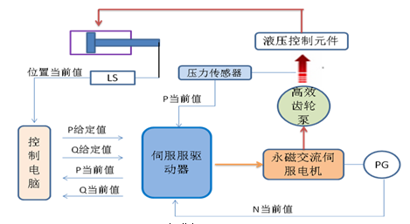

图1系统工作原理图
四、主要技术指标：
节能潜力80%；最短响应时间至20ms；位置精度达到0.06mm
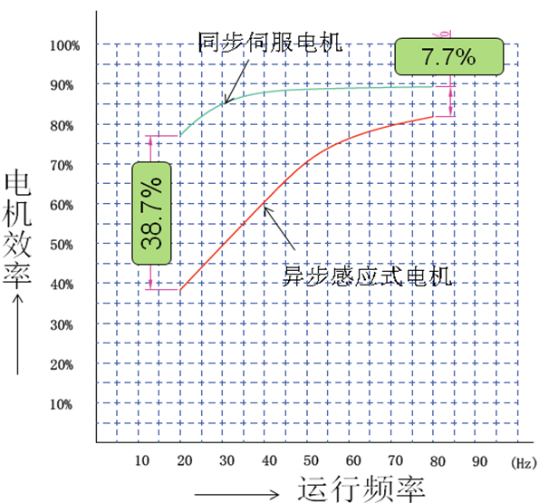
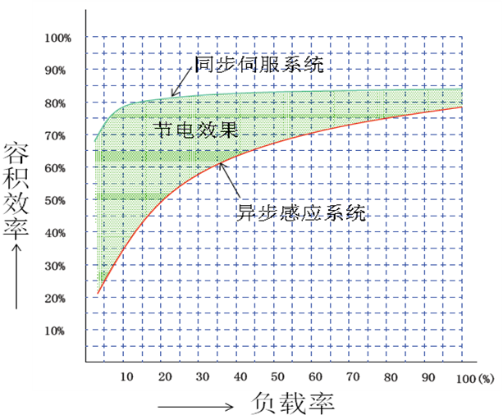

五、技术鉴定情况：
国家科技进步二等奖；通过各类技术检测和质量检验。
六、典型用户及投资效益：
富士康压铸机、注塑机全闭还伺服节能改造上百台，改后节电率均达50%：
耀川电子（深圳）有限公司注塑机全闭环伺服节能改造达两百多台，改后节电率达55%。
七、推广前景和节能潜力：
本系统就目前国内电液混合液压装备存在的不足，结合国际同行先进技术，开发出全闭环控制液压系统。该系统将极大地提高液压装备的容机效率、制造精度和制品的一致性。本系统在计划之初就考虑到了模块化和标准化，不仅使未来产品可以使用本技术，目前正在大量使用的广东乃至全国的电液式液压装备都可以方便地进行升级换代，将开环控制改为全闭环控制。

71 低压配电网新一代电能质量优化技术

一、所属类别：重点节能技术
二、适用范围：低压配电网（电网低压用户端，包括用燃料发电的分布式发电场合）、
三、技术内容：
（一）基本原理
电能的视载功率S，与有功功率P、无功功率Q、谐波畸变功率D的关系为：，其中视载功率就是发电的总量，P是有功功率，保持设备的正常运行所消耗的电能，Q是无功功率，D是畸变功率，会导致线路发热和变压器发热，并且对设备和电网造成破坏作用。通过新一代电能质量优化技术生产的静止同步无功补偿器（STATCOM）和有源电力滤波器（APF）等产品在低压配电网的使用，可以大幅度降低无功功率和畸变功率，从而提高电能效率，降低电能损耗。
（二）关键技术
1、实时无功功率和谐波功率的精确计算；2、多电平的高精度PWM变流控制技术；3、零序、负序电流的精确计算；4、三相不平衡补偿技术；5、大功率变流器设计和可靠性研究；6、整机系统的多层保护设计和可靠性设计；7、高效散热系统设计；8、高速相应，瞬时补偿响应速度小于1ms等。
(三) 工艺流程：
iNAS最新一代有源电力滤波器（APF）和静止同步无功补偿装置（STATCOM）采用并联方式（电流型），是通过现代电力电子技术和基于高速DSP器件的数字信号处理技术，研制而成的新型电力谐波治理设备和无功补偿设备。iNAS最新一代有源电力滤波器（APF）和静止同步无功补偿器（STATCOM）通过实时监测负载电流，将模拟电流信号通过高精度、高性能A/D转换为数字信号，并送入高速数字信号处理器（DSP）对数字信号进行处理，将负载电流中谐波和无功分量分离出来，形成指令信号，并以脉宽调制（PWM）信号形式向变流器（补偿电流发生电路）送出驱动指令，变流器对正向谐波电流进行吸收，并将吸收能量向直流侧高压电解电容器充电，再将该部分能量发出与负向谐波和无功相位相反的波形对负向谐波和无功进行抵消。

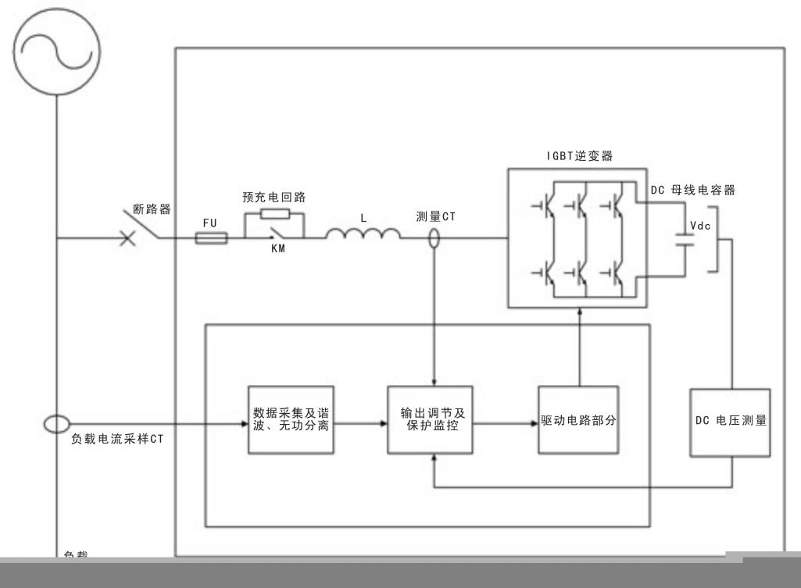

图1系统工作原理图
四、主要技术指标：
与无源电力滤波器相比，英纳仕电气最新一代有源电力滤波装置（APF）具有响应速度快、可控性高、能跟踪补偿各次谐波、特性不受系统影响、体积小重量轻等突出优点，因而成为谐波抑制和滤除的重要产品之一。能有效降低谐波含量，总电流谐波畸变率达到5%以内。通过降低畸变功率实现电能使用效率地提高。无源设备吸收谐波，并产生大量热损耗，故几乎没有节能效果。
 | 有源电力滤波器 | 无源滤波器
构造与原理 | 采用电力电子装置进行谐波补偿 | 由单调滤波器和高通滤波器组成的装置进行谐波补偿
谐波补偿效果 | 不局限于某些次谐波的补偿，而且对变化的谐波进行迅速的动态跟踪补偿 | 仅对某些次谐波有好的补偿效果好，当谐波成分变化时补偿效果变差
电网阻抗的影响 | 补偿特性不受电网阻抗的影响 | 补偿特性受电网阻抗的影响很大
谐振现象 | 与系统电网无谐振现象 | 特定频率下发生谐振

与国内其它公司生产有源电力滤波器相比，具有如下技术上的领先性：
英纳仕电气有源电力滤波器 | 国内其它公司有源电力滤波器
全响应补偿速度＜1ms | 全响应补偿速度＞20ms
瞬时响应速度＜100us | 基本做不到
总电流谐波畸变率＜5%～1% | 一般降至7%～8%
使用范围很广，民用、轻工和重工 | 一般是民用或者轻工
设备容量从单机50安培～800安培 | 一般用50安培或者100安培并柜，治理效果差。

五、技术鉴定情况：
通过国家电力电子产品质量监督检验中心、上海电器设备检测所检测；拥有六项相关专利。
六、典型用户及投资效益：
湖北菲利华蓝宝石生产车间投入英纳仕有源电力滤波器设备后，电流畸变率从75%降至5%以内，无功功率降低25%，视载功率降低18.3%，有功上升2%。
河北邯郸锦江饭店使用英纳仕静止同步无功补偿器后，用电功率因数从0.8稳定补偿至0.99以上，无功功率降低80.8%，视载功率降低16.3%，有功上升3%。
七、推广前景和节能潜力：
如果国内电能的使用效率提高10%，也就意味着今后每年至少节约5000亿度电～6000亿度电，折合标准煤1.67亿吨～2亿吨标准煤，如果用电效率达到发达国家水平，我国每年至少要节约3.34亿吨标准煤～4亿吨标准煤。从这个意义上来讲，用最新一带电能质量优化设备来改善电能质量，对我国的节能减排、降耗都有重大意义。

72 中频感应加热炉的电能质量优化技术

一、所属类别：重点节能技术
二、适用范围：钢铁，化工，有色金属行业中的感应加热炉包括中频炉、电弧炉和矿热炉等。
三、技术内容：
（一）基本原理
感应加热炉的电能质量优化技术，是通过英纳仕电气电能质量优化装置（iNAS-JD系列感应加热炉节电装置，包括最新一代有源电力滤波器和静止同步无功补偿器）对感应加热炉设备进行谐波治理和无功补偿，提高感应加热炉功率因数和降低感应加热炉产生的谐波功率，从而有效降低这类设备的线路损耗，提高电能利用率。
（二）关键技术
综合了半导体技术、电力电子、控制盒传感器等多种学科，核心控制技术包括了电力电子变化器技术。本技术以DSP为核心控制单元，通过对系统电压、电流采样，A/D转换得到数字信号，利用相关理论对数字信号运算，计算出谐波电流和无功电流的大小、负荷电流与系统电压的相位夹角，然后合成指令信号即谐波补偿电流和无功补偿电流，再利用电力电子变换技术和空间矢量补偿技术通过PWM发生器发出PWM信号，对大功率变流器进行通断控制，控制变流器电压和电流输出，通过高频电抗器滤波产生补偿电流，实现对节电装置的畸变功率进行实时补偿。无功功率采用瞬时无功功率、零序电流补偿和直流母线电压的补偿，计算出电网所需补偿的无功功率，再通过变流器实现对节电装置的无功电流的补偿。
(三) 工艺流程：

图1系统工作原理图

四、主要技术指标：
主要技术参数：感应加热炉实施电能质量优化后，功率因数大于0.95，谐波电流畸变率低于5%，可提高冶炼效率22%以上，降低电能损耗9%。
技术对比：
1）感应加热炉炉谐波含量85%以上为低次谐波，而系统保护类产品主要面向高次谐波，因此谐波改善轻微几乎可忽略，节能效果难以令人满意，更为严重的是谐波能量大大超出节电设备承受范围，长期容易损毁，事故频频，影响企业生产的正常进行。
2）部分节能设备生产厂家采用传统LC滤波电容器、电抗器和电阻器适当组合而成，与谐波源并联，除起滤波作用外，还兼顾无功补偿的需要。这种滤波器出现最早，成本比较低，但同时存在一些较难克服的缺点，比如只能针对单次谐波，容易产生谐波共振，导致设备损毁，随着时间谐振点会漂移，导致谐波滤除效果越来越差。同时，这一方式无法应对瞬变、浪涌和高次谐波，存在节能漏洞。而针对感应加热炉产生的大量无功电流，目前要采用并入电容的方式来补偿无功电流，但因其控制方法的局限，其补偿后的功率因数只能在0.9左右。假设负载所需有功功率不变的条件下，电网功率因数由0.9提升到0.95，电网的视在电流将下降约3%，即电网的线路损耗和变损可下降6%，由此可见即便在0.9功率因数供电条件下，进一步提升功率因数，仍然具有很大的节能潜力。直接采用电容补偿时，还容易与供电系统产生谐振，导致设备损坏，尤其补偿电容被击穿。
3）基于英纳仕iNAS-JD节电装置的感应加热炉的电能质量优化技术，不仅对感应加热炉产生的大量的无功电流进行补偿，使系统的功率因数大于0.95，而且还对不仅包含低次谐波，还包含浪涌、瞬变及高次谐波，实现了全频域覆盖，消除了浪涌、瞬变及高次谐波对感应加热炉系统的危害和电量的浪费。基于iNAS-JD的感应加热炉的电能质量优化技术主要采用大功率数字PWM整流技术，通过对感应加热设备的无功功率和谐波功率进行实时检测，实时计算出设备所需的无功功率和谐波功率，并通过大功率逆变器实时向设备提供所需的无功功率和谐波功率。该技术可实现感应加热炉设备工作时功率因数大于0.95，谐波电流的畸变率小于5%，可大幅降低线路和变压器损耗，提高加工的效率，同时可消除浪涌、瞬变及高次谐波对这个电网系统的影响，确保安全用电。iNAS-JD系列节电装置最大单机输出电流800A，最高工作电压2KV，适合40T感应加热炉的节能改造。
五、技术鉴定情况：
通过国家电力电子产品质量监督检验中心、上海电器设备检测所检测；拥有三项相关专利。
六、典型用户及投资效益：
本技术目前已成功应用于广东韶钢松山股份有限公司设备备件部机械制造厂3T中频炉电能质量优化。改造前，中频炉熔炼的吨金属液用电量为1521千瓦时，使用该技术后，中频炉熔炼的吨金属液用电量为1382千瓦时，吨金属熔炼节电139千瓦时，节电率达9.1%。
七、推广前景和节能潜力：
我国目前每年生产钢铁9亿吨，其中有20%以上需要感应加热炉熔炼和加工，其中包括7000万吨-1亿吨的废钢炼钢、6000万吨的合金钢的加工和热处理、300万吨的钢轨用钢热处理等。随着技术进步和我国钢铁保有量的提升，电炉钢与转炉钢的比例将稳步提升，大多数感应加热电炉有进行节电改造的需要。此外，我国每年还有3000万吨以上的有色金属。2800万吨的铁合金、170万吨的工业硅（电弧炉为主）需要用感应加热炉熔炼和加工处理。

73 空气源热泵供暖系统的开发与利用技术

一、所属类别：重点节能技术
二、适用范围：别墅、酒店、学校、医院等建筑领域
三、技术内容：
（一）基本原理
利用逆卡诺循环原理，将低位热源的热量传递到高位热源并加以利用。其中，使用环保冷媒。
（二）关键技术
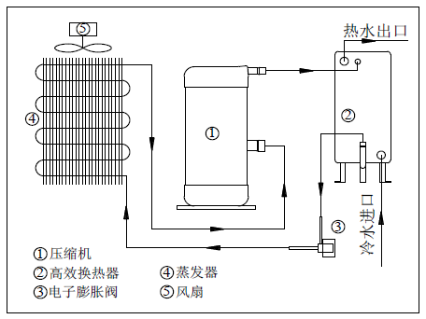

图1：技术原理图
（三）技术指标
1）该系列机组工作气温条件在-25℃～43℃。
2）（COP值）额定工况下，常温机型能效比COP在：4.2-4.7。
3）低温系列的机组在-12℃和-20℃的气温下COP分别＞2.3和＞1.8。

四、典型用户及投资效益及技术参数：
案例应用单位：营口市滨海路加油站
技术提供单位：佛山光腾新能源股份有限公司
应用节能技术情况：该项目采用空气源热泵机组替代电锅炉的节能改造项目，安装1台热泵机组供暖。改造后采暖季节约电能2.33万千瓦时，减少二氧化碳排放16.28吨，节约了60%的电费。
五、推广前景和节能潜力：
预计至2020年是空气源热泵供暖系统的高速发展时期，如果市场推广顺利，未来几年估计会有500万平方米以上的建筑面积新装或者改造为空气源热泵供暖系统，与电锅炉相比，这样的规模预计每采暖季可节约电能约18500万kWh，减少二氧化碳排放12.875万吨。

74 中央空调节能管控技术

一、所属类别：重点节能技术
二、适用范围：广泛应用于酒店、地铁、商场、百货、医院、科技园区等大型公共建筑等领域。
三、技术内容：
（一）基本原理
中央空调系统冷量输送环节存在大时滞、非线性关系，实际运行过程中，空调系统因为设置固定参数或者操作人员难以掌握内在运行情况，导致系统整体运行效率低下，通过实时在线优化，可以提升运行效率，降低运行能耗。
空调系统存在大时滞特性，仅仅跟踪温度变化会导致温度超调过大，造成能量浪费，或者跟踪能力不足，导致温度不达标，基于气象、人流情况、室内温度的综合负荷预测，可以准确把握末端冷量变化趋势，可以使控制系统紧跟控制目标，以最低能耗满足末端舒适度要求。
在过渡季和早晚室外焓值较低的时间段，根据室内环境需求及室外条件，通过自动测量与计算，可调节新风系统，可降低冷站负荷，节约能源并提高人体舒适度。
（二）关键技术
引入负荷预测技术，根据建筑负荷模型和历史负荷数据，采用仿真手段建立建筑制冷系统运行模型，通过实时测量进行机器学习和修正，不断提升预测精度，负荷预测模型兼顾末端需求、分时电价、蓄冷蓄热、多能源品种等多个因素，采用动态优化技术生成最经济的制冷系统运行方案，实时调整系统运行状态，以最小的成本满足制冷系统的需求，实现精准节能控制。
云服务平台内嵌依托DeST软件内核研制的建筑能效评估模块，为节能项目提供能耗建模、负荷分析、策略优选支撑，系统随着在线数据的增长性能不断提升。
使用建筑能耗模拟软件DeST实现建筑虚拟数据库，可虚拟一个典型建筑30个变量的数十个取值组合，提供至少1030个建筑类型的能耗趋势模型，涵盖已有建筑运行模式的99%以上，在模型基础上的虚拟运行测试可提供最大节能率的控制策略方案。
四、主要技术指标：
类目 | 详细功能及参数
设备硬件配置 | 支持10台冷机（离心，螺杆；定频，变频）  支持13台冷冻水泵(并联，串联；定频，变频）  支持13个二次冷冻泵控制  支持13台冷却水泵(并联，串联；定频，变频）  支持40个冷却塔风机  支持160个阀门控制  支持200个冷站压力、温度传感器采集
控制功能 | 中央空调系统各设备具备单独手/自动启、停功能  冷机、冷冻泵、冷却泵、冷却塔可自由分组、按序自动运行  根据节能目标及人员舒适度要求实现冷机自动加减载  冷冻泵、冷却泵具备自动调频功能  实现中央空调 “无人化值守”  实现新风机组与冷冻站配合根据天气状况达到节能目的
设备运行监测 | 设备发生故障时，需在人机操作界面上自动弹出警示窗口，显示出相应设备的图形界面，同时应显示该报警点的详细信息，包括设备、类别、处理方法、时间、日期等，并根据报警优先级别和时间专页自动记录备案。另外需要具备设备故障预警功能。
模式设定 | 具备365天模式设定功能，系统自动按照设定模式运行  具备日工作模式设定功能，用户可根据需求自定义日工作模式  年、日运行模式及参数可实时修改
远程管控 | 支持互联网远程管控功能  支持手机、Pad等移动设备远程管控功能  具备专家系统的远程自动化数据分析、存储及上报功能
节能与舒适性双目标实现 | 可根据建筑负荷模型、天气情况、设备能耗和运行时间，以及实际负荷变化规律，自动处理并调整系统的运行参数，以实现系统的最优化运行；  可精准的应对节能量指标；  能够实时诊断和预测节能与舒适性双目标的平衡点，并能通过优化节能运行策略快速跟随平衡点；
安全管理 | 提供系统安全级管理。应用程序调用、操作画面显示、设备操作等均需具备权限管理功能。  数据传输具备多重鉴权、安全加密、多元认证等功能，保障用户信息安全和设备运行安全。
专家云服务  平台 | 能够远程监控、诊断所有设备的运行状态；  需根据设备状态和能效状况提供运行策略支持；  提供耗能趋势、用能预测和预警功能；  提供优化的专家运行策略设定下发功能；

五、技术鉴定情况：
“建筑热环境系统模拟分析平台DeST及其应用”获得国家科学进步二等奖。
六、典型用户及投资效益：
京港地铁4号线自2013年5月开始进行三个示范站建设,选取了三个时间段进行了节能比对。综合三次节能率，得出平均节能率为36.15%。
北京市文联办公楼的中央空调2006年投入运行，供冷面积2.1万平米，制冷季耗电量约为60万元。经过改造，节能量可达15万元/年。
七、推广前景和节能潜力：
在大型公共建筑能耗构成中，制冷站占能耗总量的平均比例接近50%，中央空调系统优化节能空间根据建筑类型、设备类型、运行情况不同，使用本项系统，节能率平均为20-40%，并且可降低运行的人力成本，实现自动化调节系统。

75 陶瓷辊道窑热风增压助燃技术

一、所属类别：重点节能技术
二、适用范围：适用于新建设陶瓷辊道窑炉配套或应用于对现有窑炉的节能技术改造。
三、技术内容：
（一）基本原理
陶瓷辊道窑热风增压助燃技术包括助燃热风增压、砖坯余热回收和双自控燃烧，提高燃烧程度，同时提高产品煅烧质量。另外，通过装备的改造，使间冷区的余热能被利用起来，进而充分利用了窑炉的余热。
（二）关键技术
利用二级环回增压烧嘴以窑炉余热作助燃风，改善助燃效果，提高燃料的燃烧效果。设计出整套余热利用的装备系统，主要包括风机、管道、窑炉结构等方面的设计。针对整套余热利用的装备系统，在窑炉里进行应用试验。对试验项目进行数据的采集分析。通过分析试验的数据，来完善整个余热利用技术系统，并将其规范化。研发出一套与整套余热利用装备相匹配的煅烧工艺技术。
(三) 工艺流程：
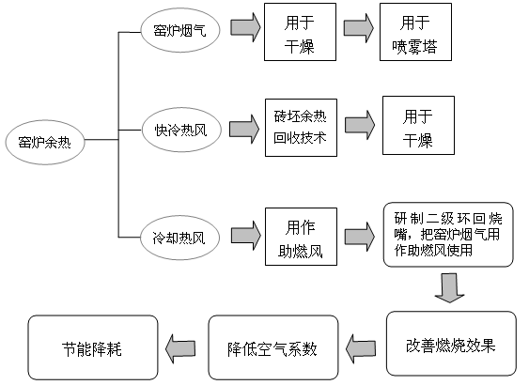

图1：项目技术路线图
四、技术鉴定情况：
本技术由广州市能源检测研究院测试，获取佛山市科学技术局科技成果鉴定证书：佛科成登字[2012]063号并获得佛山市科技技术三等奖。申报了实用新型专利及发明专利证书201220662980.8。
五、典型用户及投资效益及主要技术指标：
瑞陶达公司的新型节能辊道窑通过助燃热风增压技术、砖坯余热回收技术和双自控燃烧技术的创新应用，解决了行业内降低燃烧系统空气系数的难题，减少窑内局部温差，同时亦减少产品的后期变形，提高了产品的煅烧质量。
经窑炉热平衡测试得，助燃空气带入窑炉的物理热量达3800MJ/h，占窑炉热量收入的17.37%。较采用同样风量的常温助燃空气（带入窑炉的物理热量为180.37MJ/h，占窑炉热量收入的0.97%）增加了16.40%；另一方面，通过计算，窑炉内的空气过剩系数亦得到了降低，从改造前的1.76降低到改造后的1.38。从而大大地减少了窑炉燃烧需用煤气燃料量。
六、推广前景和节能潜力：
本技术2011年起应用于佛山市居之美陶瓷有限公司、江门市和氏陶瓷有限公司、新兴县东骏陶瓷有限公司、肇庆市新顺兴陶瓷有限公司、广西博白新盈邦陶瓷有限公司，节能效果较好，可在陶瓷行业内扩大应用。

76 城市污泥破壁预处理深度干化处理技术

一、所属类别：重点节能技术
二、适用范围：适用于各领域各类别污水处理工序。
三、与该技术相关的能耗及碳排放现状
目前有采用添加化学固体粉末改性的污泥后经板框压滤机压滤，是脱水后污泥含水率在55~60%，框压滤机的脱水时间为3~5小时，滤板材料均为0.6~0.8Mpa压缩空气或水，对污泥施压脱水。但隔膜的使用寿命一般只有6个月左右，隔膜损坏后需更换整块滤板。另添加的固体粉末量较大，增加了污泥中固体含量，降低了污泥中的有机含量、热值等；以加入FeCl₃为例，导致干化的污泥产品难以进行焚烧处置。
四、技术内容
（一）技术原理
该技术充分利用专利配方“物理介子”的特性，以物理反应的方式吸附污泥水份，并辅以高温快速干燥技术，使固液分离，解决污泥深层“胶体破壁” 的瓶颈问题，能够把污泥的含水率由75-80%直接降至25%以下，最低可达含水率12%-15%，具有脱水效率极高的优点，“物理介子”可再生循环利用。通过本技术处理后污泥含水率降低至25%以下，并以此为最终燃料产品。
（二）关键技术
通过添加高效特制菌种对80%污泥进行破壁预处理，然后充分利用专利配方的“物理介子”的特性，以物理反应的方式吸附污泥水分，解决污泥深层“胶体破壁”的瓶颈问题，特别针对污泥的“双性”水分吸附特征，利用生物反应破壁和物理吸附有效地把污泥固液分离，把含水率80%的污泥深度脱水至25%（亦可根据需要将污泥含水率直接进一步脱水至12~15%）。是目前唯一的“无添加”污泥深度脱水技术。本项目研发的“无添加”污泥深度干化技术工艺见下图2-1。
污泥-菌种预处理
返混
介质搅拌器
介质干燥器
成品

五、主要技术指标
按污泥被干燥的程度不同，将污泥干化后含水率不同暂称为全干化、半干化及半干稳定化。全干化工艺将污泥的含水率降至10%以下，半干化工艺将污泥的含水率降至35%-40%左右，干化稳定为污泥含水率降至15%-30%（本工艺技术）。
表2-1 不同干化工艺对比
干化类别 | 性质 | 贮存、运输和应急处理时的问题
半干化  35%-40% | 呈颗粒状；生物化学特性暂被稳定；表面积大、易反潮，有臭味 | 遇潮湿天气会反潮成块状，承载力类似于黄土，压实后变成块状；易于透气透水，易于运输，体积缩小。
半干稳定化  15～30% | 利用本技术处理，可以获得此含水率污泥，污泥产品呈颗粒状和少量粉状，颗粒体积为2-4mm，坚硬结实，物理化学特性稳定。处理时有少量尾气产生，利用普通尾气处理技术可以达标排放。 | 易于运输和长期储存，承载力类似沙石、黄土、易于承受压力；易于透气透水，稳定性高，热值不改变有利于自持焚烧或者掺烧等处理。
全干化  10%以下 | 呈粉末状，无味 | 在运输和储存的过程中容易产生超细粉尘爆炸，存在安全风险，粉尘飞扬又带来环境问题。

六、技术应用情况
本技术是以荷兰国家研究院TNO的世界最新技术为基础，广州新大结合中国实际情况对TNO技术进行实况改良、在中国落地，本项目在相关处理领域已申请多项专利如下。
（1）污水处理后污泥的处理系统 (专利号: CN 202865094U)，申请授权时间: 2013年4月10日
（2）一种活性污泥处理混合干燥装置 申请号：201420654402.9
（3）一种活性污泥处理废气除尘除臭系统 申请号：201420654421.1
（4）一种活性污泥处理中间细粉循环干燥装置 申请号：201420654519.7
广东省住房建设厅组织专家进行科学技术成果鉴定，鉴定结论为成果达到国内先进水平。广东省环境保护产业协会组织专家进行环保行业科技成果评议，评议结论为技术属于国内首创，具有明显的创新性，达到国内领先水平。
七、典型用户及投资效益
技术提供单位：广州新大环保节能科技有限公司
建设规模：该技术于2013年11月正式在广州市沥滘污水投入使用，每天生产25%含水率的干化污泥2-3吨，至今运行稳定。该技术生产过程中，污泥减量效果显著，5t含水率80%的污泥，脱水干化后仅为1.3t，污泥减量74%左右，相应大大降低运输成本。同时，处理后的污泥，可用于水泥制造添加料、林木肥料等资源化利用，均取得显著的社会、经济和环境效益。
八、推广前景和节能潜力
近年来，我国城市生活污水处理能力逐渐加强，各城市相继建立或将要建立城市污水处理厂。目前我国已建成运行的城市污水处理厂近2000座，2010年城市污水处理厂将增加到3000座，在城市污水处理能力迅速增强的同时污泥的产生量约为35000*104t/a，含水量80%左右的湿污泥每天产生量近50万吨，广州市中心城区每天污泥产量约1200t，城市污泥处理处置已经成为全国城市污水处理行业快速发展的限制因素，迫切需要高效、节能、环保的城市污泥堆肥处理技术。因此，改项目具有广阔的应用前景。

77 大型火电机组的液耦调速电动给水泵的变频改造技术

一、所属类别：重点节能技术
二、技术所属领域及适用范围:应用在大型燃煤火力发电机组全配置锅炉液力耦合器调速的电动给水泵、
三、与该技术相关的能耗及碳排放现状
我国大型燃煤火力发电机组全配置锅炉电动给水泵采用液力耦合器进行调速，耗电量约占单元机组发电量的2.5~4%左右。
四、技术内容
（一）技术原理
对液力耦合器调速的电动给水泵采用一体化变频调速电动给水泵系统，将给水泵的转速调节方式由液力耦合器调节变为变频调节，消除了液力耦合器的滑差损失，并提高给水泵组的效率，从而减小给水泵的单耗。
（二）关键技术
大型火电机组的液耦调速电动给水泵变频改造通过（1）更换液耦为定制增速箱，不改动给水泵组基础；（2）液耦改制为增速箱，且不改动给水泵组的基础两种改造方式实现变频调速。
（三）工艺流程
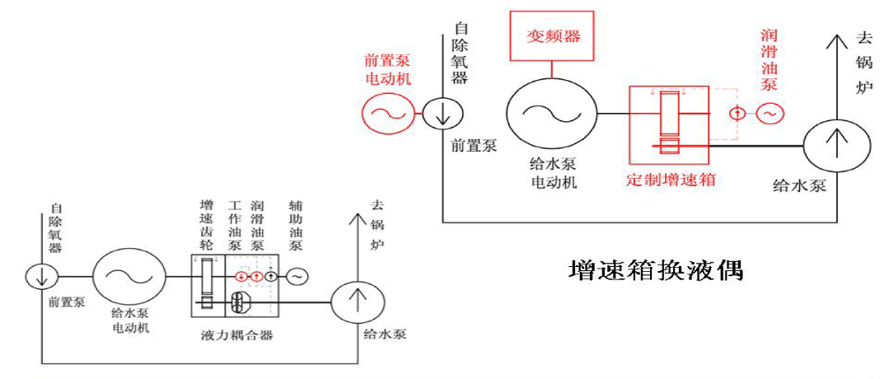
图1更换定制增速箱给水泵变频调速方式

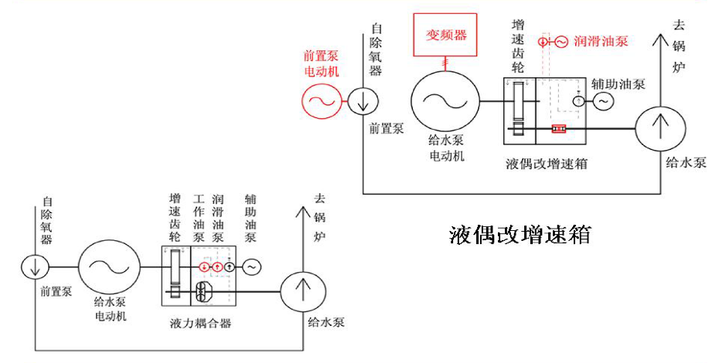
图2液力偶合器改增速箱给水泵变频调速方式

五、主要技术指标
1）给水泵电动机的功率因数：≥0.95；
2）起动性能：电网输入起动电流小于电动机额定电流的10%；
3）调节及控制特性：稳频精度达到0.1%以上，控制精准；
4）机组同负荷下给水泵组的功耗：功耗降低15%（100%负荷）~30%（60%负荷）；
5）综合节电率：20%~25%。
六、技术鉴定、获奖情况及应用现状
“大型火电机组的液耦调速电动给水泵的变频改造”于2014年4月28日通过了中国电力企业联合会组织的科学技术成果鉴定；
“火电厂锅炉全配置电动给水泵系统节能增效整体解决方案”被中国节能协会评为“2014年节能服务产业重点推广节能技术”。
七、典型应用案例
典型用户：中铝宁夏能源集团有限公司马莲台发电厂
技术提供单位：广州智光节能有限公司
建设规模：目前大型火电机组的液耦调速电动给水泵的变频改造技术应用到了中铝宁夏能源集团有限公司马莲台发电厂#1、#2机组、中铝宁夏能源集团有限公司六盘山热电厂#1、#2机组、山西临汾热电有限公司#1、#2机组等的锅炉给水泵改造项目，改造后综合节电率均超过20%。

78 永磁同步电机伺服系统在球磨机节能改造应用技术

一、所属类别：重点节能技术
二、技术所属领域及适用范围：陶瓷等行业的球磨机等低速大扭矩负载。
三、与该技术相关的能耗及碳排放现状
陶瓷行业能源费用占陶瓷企业经营成本的30%以上，球磨机的吨干料耗电约42kWh，是主要的耗电设备，提高球磨机的工作效率，是建材行业节能降耗的关键。
四、技术内容
（一）技术原理
球磨机普遍采用的驱动方式是：异步电动机通过减速机构带动筒体旋转，在离心力和摩擦力的作用下，研磨体和物料随筒体一道旋转，达到一定高度时抛落，物料受到研磨体撞击和研磨作用而被粉碎。采用永磁同步电机提高电动机及传动系统的效率，并结合材料研磨过程调整磨机及滚筒转速，实现低耗高效研磨，实现系统节能。
（二）关键技术
采用高效节能的永磁同步电机伺服系统替代原常规异步电机驱动球磨机，同时根据原料特性及研磨进程调整电机及球磨机滚筒转速，实现以高能效的变速磨替代原来的低能效恒速抛磨。
五、主要技术指标
良好起动特性，全速度范围高效率，通过变速磨实现高效研磨，达到15%至30%的节电率。
六、典型应用案例
典型用户：佛山市粤祥陶瓷有限公司
技术提供单位：广州智光节能有限公司
建设规模：广州智光节能有限公司于2014年为佛山市粤祥陶瓷有限公司实施球磨机永磁调速驱动系统节能技术改造，合计29台，平均节电率超过22%，实现年节电约221万kWh。

79 向心涡轮中低品位余能有机朗肯循环发电技术

一、所属类别：重点节能技术
二、技术所属领域及适用范围：建材、化工、冶金、窑炉等，80C以上工业余热及地热水。
三、与该技术相关的能耗及碳排放现状
向心式中低品位余能有机朗肯循环发电技术可广泛应用于地热、太阳能、生物质能源领域，以及工业余热回收发电。用于工业余热回收时，可在所有高耗能行业内进行推广，包括钢铁、有色、化工、水泥、建材、石油与石化、轻工、煤炭等支柱性行业。
按照国家十二五节能规划的指示，国家计划在“十二五”期间新增2000万kW的余热发电能力，保守估计其中低于250度的中低温余热利用占10%，即200万kW。利用向心式中低品位余能有机朗肯循环发电技术可实现的节能潜力为576万吨标煤，碳减排潜力为1416万吨。
四、技术内容
（一）技术原理
向心涡轮中低品位余能有机朗肯循环发电技术回收中低品味余能，将低沸点有机工质加热成为蒸汽，驱动向心涡轮做功，并通过发电机向外输出高品质电能。该技术采用向心涡轮，是我国新一代ORC发电技术，发电效率高，维护成本低，系统安全可靠。
（二）关键技术
向心涡轮中低品位余能有机朗肯循环发电技术包含了下列关键技术的突破：
（1）高效向心涡轮技术
目前，针对有机工质的涡轮设计及制造技术仍掌握在国外大型叶轮机械制造厂商手中。北京华航盛世能源技术有限公司依托北京航空航天大学在航空领域的独特技术优势，研究并改进了航空涡轮膨胀技术，通过自主研发设计与试验验证的科学方法，制造出针对有机工质R245fa的高效ORC涡轮机，其等熵效率大于85%。公司还将航空发动机叶片、转子等技术进行有效转化，成功应用于ORC向心涡轮的制造工艺之中。
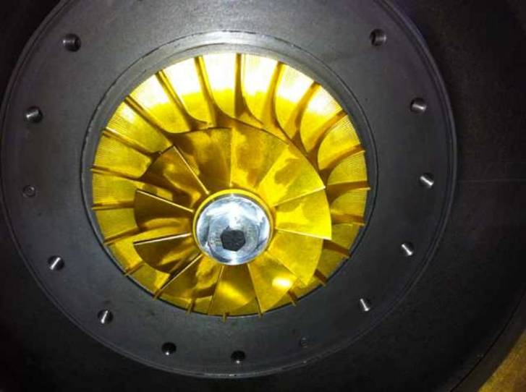
向心涡轮（华航盛世制造）
（2）系统密封及润滑油系统
系统密封以及润滑油系统是ORC系统制造的一大难题，包括涡轮发电机的密封和工质泵的密封。采用半封闭设计，发电机与涡轮机一体化，解决了工质及润滑油泄漏等一系列问题。对于发电机本身，公司则提供设计要求，向国外著名厂家定制，保证密封性能的同时，提高了其运行性能。采用引射回油系统，有效降低油路系统的输送功耗。
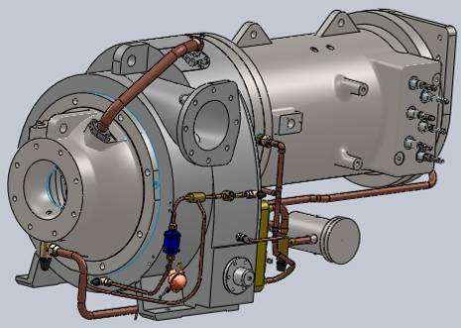
半封闭涡轮发电机（华航盛世制造）
（3）系统集成技术
北京华航盛世能源技术有限公司借鉴冷水机组的产品集成设计经验，根据各个关键设备的选型情况，完成了向心涡轮ORC发电系统的模块化设计以及设备之间的管道连接设计，最终进行整体优化，使之满足撬装化设计要求，便于长途运输以及现场的快速装配。
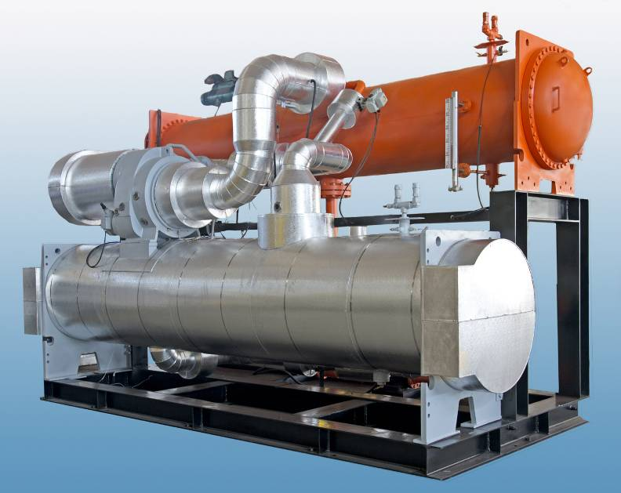
向心涡轮ORC发电机组（华航盛世制造）
（三）工艺流程
该发电系统主要包括四大设备：涡轮发电机、蒸发器、冷凝器和工质泵。其中，涡轮发电机是整个发电系统的核心设备。

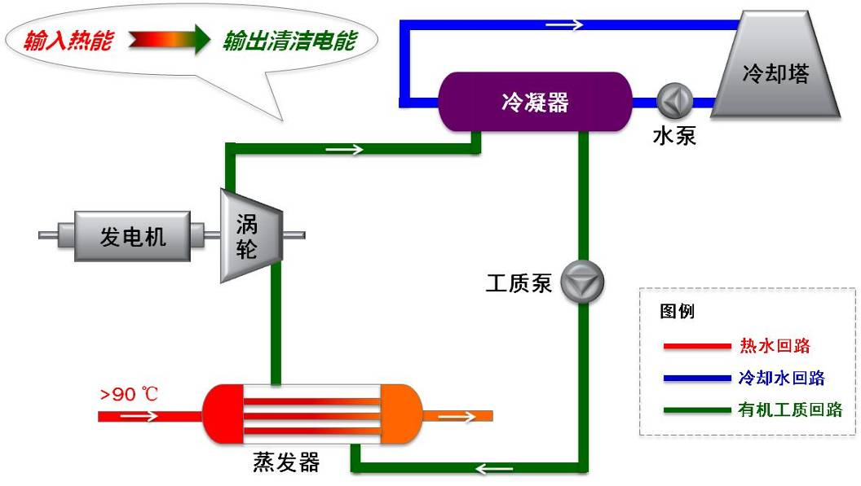

该系统包括三个回路：热水回路（红色管道）、工质回路（绿色管道）、冷却水回路（蓝色管道）。
（1）热源水在图示红色管道内流动，进入系统的蒸发器，将热量传递给系统内的工质，热源水温度降低并离开蒸发器，送入后续工艺。
（2）工质在图示绿色管道内封闭循环流动。液态工质进入蒸发器，吸收热源的热量，成为饱和或过热蒸汽，进入涡轮机，热能转化为机械能，带动发电机向外输出电力。过热工质蒸汽随后进入冷凝器，被冷却水冷却成为液体，进入工质泵。工质泵驱动工质循环流动。
（3）冷却水在图示蓝色管道内流动。冷却水在水泵驱动下，进入系统的冷凝器，对工质流体进行冷却。冷却水温度升高并离开冷凝器，送入冷却塔将热量散至大气环境。
五、主要技术指标
向心涡轮中低品位余能有机朗肯循环发电技术在我国属于新一代节能技术，主要技术参数包括：
技术名称 | 向心涡轮中低品位余能有机朗肯循环发电技术
膨胀机等熵效率 | 85%～93%
吨水发电量* | 2.1～3.3 kWh/t
负荷调节范围 | 40%～110%
* 热水温度116度，冷却水供回水温度27/37度
六、技术鉴定、获奖情况及应用现状
该技术具有知识产权专利7项，通过了国外、国内科技查新，获得科技部技术创新认证。
七、典型应用案例
典型用户：互太（番禺）纺织印染有限公司
技术提供单位：广东省南华节能和低碳发展研究院
技术开发单位：北京华航盛世能源技术有限公司
互太（番禺）纺织印染有限公司存在两种余热：富裕低压蒸汽和冷凝水。其中，富裕蒸汽直接排放，冷凝水须经冷却塔冷却之后循环使用。这两种余热未被回收，白白浪费至大气环境。
通过节能改造，配置了一套ORC余热发电系统，回收了部分余热，并转化为高品质的电能。
余热发电技术方案如下图所示，技术路线如下：
（1）95ºC冷凝水进入ORC机组的预热器，对工质进行预热。
（2）0.5MPA饱和蒸汽通过汽水换热器，将113. 5ºC循环热水加热至135ºC。
（3）循环热水进入ORC机组蒸发器，将工质加热成为饱和蒸汽。工质蒸汽驱动涡轮发电机，向外供电。
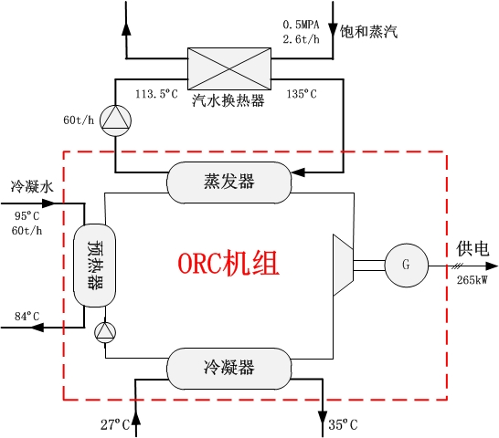
余热发电技术方案示意图
该技术方案的设计参数如下所示。

余热发电系统的设计技术参数
系统配置 | 向心式ORC发电机组 |  |  | HSRT300
系统配置 | 机组台数 |  |  | 1
系统配置 | 总发电量 （kW） |  |  | 265
系统配置 | 系统占地 （m2） |  |  | 50
系统配置 | 外形尺寸 （mm） |  |  | 5130x2290x3130
系统配置 | 工作重量 （t） |  |  | 12.7
机组性能 | 热源 | 蒸汽 | 压力 （MPaA） | 0.5
机组性能 | 热源 | 蒸汽 | 流量 （t/h） | 2.6
机组性能 | 热源 | 冷凝水 | 温度（ºC） | 95
机组性能 | 热源 | 冷凝水 | 流量 （t/h） | 60
机组性能 | 冷源 |  | 供水温度 （ºC） | 27
机组性能 |  |  | 回水温度 （ºC） | 35
机组性能 |  |  | 流量 （t/h） | 210
机组性能 | 输出 |  | 发电量（kW） | 230～260
机组性能 |  |  | 净发电量 （kW） | 210～240

该技术方案的节能效果如下表所示。
项目 | 数值 | 单位
运行小时数 | 8000 | 小时/年
平均发电功率 | 245 | kW
平均净发电功率 | 221 | kW
节约标准煤 | 636.5 | 吨/年
减少CO2 排放量 | 1565.0 | 吨/年

八、推广前景及节能减排潜力
向心式中低品位余能有机朗肯循环发电技术是先进的节能技术，可有效回收中低温余热，并转换为高品质电能。该项技术采用向心涡轮，是我国新一代ORC发电技术，具有发电效率高、维护成本低、系统安全可靠等特点，解决了高效向心涡轮、系统密封和油路系统、系统集成等一系列关键技术，主要技术指标达到国际先进水平。
通过示范项目的验证，该项技术应用成熟可靠，节能效果显著，已具备产业化应用的能力。在我国，建材、化工、冶金等高耗能行业，在生产过程中产生大量形式各异的中低品位余热。目前这部分余热有些直接排入大气环境，有些还需要通过冷却塔等耗能设备将其散发。该项技术的应用，为中低品位余能的回收提供了有效途径，并形成显著的节能经济效益，同时减少碳排放，应当大力推广实施。

80 数字化柔性输变电节能技术

一、所属类别：重点节能技术
二、适用范围：低压输变电领域。
三、技术内容：
（一）基本原理
“数字化柔性输变电节能技术”通过实时跟踪用电设备及输变电设备运行状态的变化，智能、快速地调节平衡功率、谐波抑制功率的投入量，始终把用电设备及输变电设备所需要的平衡功率、谐波抑制功率局限在用电设备及输变电设备的最终端，实现功率就地平衡，提高整个低压变配电网络的功率因数，有效地减少低压输配电线路的损耗。
（二）关键技术
1、瞬时跟踪处理技术；
2、实时智能IGBT 谐波抑制技术；
3、现场能效监控管理、大数据远程无线传输及‘云分析’技术；
4、电压可控提升技术。
(三) 工艺流程：
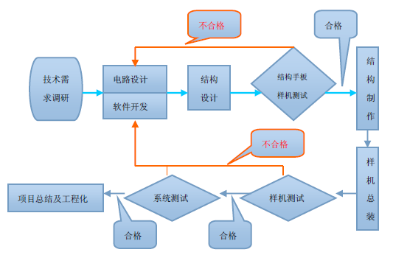

图1：技术路线图

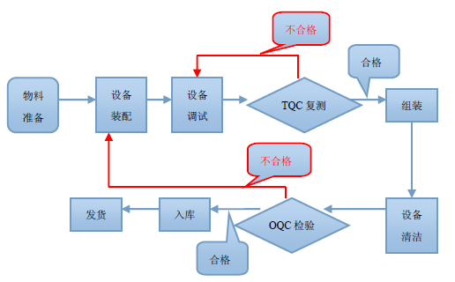

图2：工艺流程图

四、主要技术指标：
1、跟踪处理周期0.4s（0.4s 内完成检测、运算、功率平衡模块投入、退出系列动作，功率平衡模块退出时残余电压为0伏，可即时重复安全投入运行）。
2、实时智能 IGBT 谐波抑制，响应时间＜1ms，可抑制2～50 次谐波。
3、 现场电参数实时采集预处理，采集处理周期＜20ms，海量数据上传分析。
五、技术鉴定情况：
申请发明专利一项，专利号：201410253547.2；获得两项软件版权，版权号：2014SR092524、版权号：2014SR093350。
六、典型用户及投资效益：
技术单位：广东鹏鑫电气科技有限公司。
中石油塔西南油田大宛齐作业区地处新疆南部，主要生产设备抽油机散布在方圆20公里范围内，低压供电网线路长，各抽油机功率因数平均0.3左右，全区内网功率因数0.5左右。根据实际工况，应用数字化柔性输变电节能技术，共安装25台数字化柔性输变电节能系统进行低压电网节能改造，改造区内网功率因数0.9以上，抽油机机的综合节电率为20%，改造区日节电量3270kWh，年节电量117.7万kWh，折合年节约标煤475.5吨，年二氧化碳减排820.36tCO₂。
广东新船重工有限公司船台输变电系统功率因数在0.1～0.6 之间，系统终端压损达30V，输变电系统损耗严重。该公司于2014 年6 月完成船台输变电系统节能改造，共安装10 台CNPN 数字化柔性输变电节能系统，经第三方节能量审核机构审核可降低10%左右的系统损耗。

81 起重机械势能及惯性能自循环回收利用技术

一、所属类别：重点节能技术
二、适用范围：起重机械、矿山提升机械、电梯、地铁等。
三、与该技术相关的能耗及碳排放现状
起重机械现有势能及惯性能量转化产生的再生电能均以发热方式消耗，浪费再生电能，降低了机械总体能效水平。
四、技术内容
（一）技术原理
在通用的起重机械变频控制系统中，通过能量管理单元检测直流母线电压来决定直流母线和储能单元之间的能量流动方向。当电机处于发电状态时，能量由直流母线流向储能单元，此时储能单元处于充电状态（即回收能量）；反之，当电机处于电动状态时，能量由储能单元流向直流母线，和变频器整流装置共同为逆变机构供电，此时储能单元处于放电状态（即循环利用能量），能量管理单元根据直流母线电压设定值和检测值有序的对储能单元充放电。充放电过程由能量管理单元实施控制。
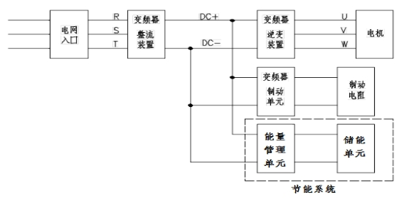

（二）关键技术
（1）大容量储能装置快速充放电在起重机械上应用的控制方案实现；
（2）能量管理系统储能、再释放利用过程的实时监测，以确保技术实际应用中的稳定性、可靠性。
五、主要技术指标
主要技术参数：应用于起重机械可实现节电率≥25%；
电动机启动电流降低20%。
（目前的主流技术属于再生电能发热消耗型，浪费了再生电能）
六、技术可靠性及鉴定情况
本项技术所采用的大功率半导体元器件电能转换技术、超级电容储能技术，最近几年取得较大的发展和应用，元器件以及储能组件的质量稳定性均已获得大量应用的实际检验，技术方案与近几年来国家大力推广的新能源储能技术路线（新能源微网储能技术方案）方向一致，技术可靠性、稳定性较高。
该技术与湛江港（集团）股份有限公司合作新技术研发应用项目，申报并通过湛江市科技成果鉴定、交通部港口协会科技成果鉴定，鉴定意见均为国内领先。
七、典型用户及投资效益
技术提供单位：中山润合能源科技有限公司
表1：实际应用案例
序号 | 使用单位 | 节能系统装机使用开始时间 | 应用数量
1 | 青岛港 | 2015年4月 | 2
2 | 湛江港 | 2015年7月 | 4
3 | 江阴港 | 2015年6月 | 2
4 | 珠海港 | 2015年12月 | 4
其中，珠海港集团高栏港务公司对其40t集装箱龙门吊完成改造，现场验收测试中，起升机构节电率≥35%，整机节电率≥25%，根据该台龙门吊全年运行时间以及装卸集装箱箱量计算，可年节电6万多度，年节省电费6万元左右。
八、推广前景和节能潜力
港口交通行业近年来大力推广绿色港口建设，已颁布《绿色循环低碳港口考核评价指标体系》（试行），本项技术深度贴合指标体系相关内容，具有广阔的推广前景。

82 智能低耗全新风印刷烘干热泵技术

一、所属类别：重点节能技术
二、技术所属领域及适用范围：适用于印刷包装行业烘干工序。
三、与该技术相关的能耗及碳排放现状
目前印刷行业成本的5%-7%用于提供能源，其中70%用于印刷烘干工序，该部分的能源因废气直接排放而被浪费，因此印刷烘干的节能尤其重要，而现行的印刷包装行业生产线上的产品主要通过电加热、导热油烘干，在北方很多地方则通过烧煤、天然气等烘干，其总体单色平均耗电30kw/h,总体单色平均耗能6kg 标煤，能源回收率低，能源浪费严重。
四、技术内容
（一）技术原理
采用热泵加热技术，将热泵冷凝端散发的热量输送到印刷烘干房中给印刷烘干提供热量，烘干后产生的高温废气进入显热换热器中与外界新风进行换热，换热后，新风被加热，再次进入热泵冷凝端进行加热后，也被送入到烘干房提供热量，而高温废气经过换热后温度降低70%，完成了一次热量回收，然后进入热泵蒸发器中，为蒸发器蒸发提供热量，此时废气中的热量被完全利用，降低了机组的运行能耗，最后低温的气体流入分子筛中进行有机溶剂的回收利用，大大降低了废气中有机溶剂的排放。
（二）关键技术
（1）全新风技术：
外界新风首先和从烘干房①排出高温废气的热能在显热换热器中⑥进行第一次热交换，再进入冷凝器③中提高温度后进入烘干车间，让有机溶剂不会形成挤压，从而提升烘干速度，具体系统如图1 所示；
（2）冷热联供技术：
利用热泵系统冷凝器③给印刷物品提供热量，而经过第一次热交换后的高温废气热量已经降低了70%，再进入蒸发器⑤进行热量交换，蒸发器⑤吸收了废气中热量进行蒸发，换热后温度降低的气体则经过有机溶剂处理后吹入印刷工厂车间提供冷量，利用该系统不仅保证了印刷所需的热量，还充分利用了能源，为工厂车间工作提供冷量，提升了工厂工作环境，具体系统如图2 所示；
图1：印刷烘干热泵主体系统原理图

图2：冷热联供系统图
（3）高浓度有机溶剂空气收集处理及深度处理技术，本部分主要使用分子筛来吸附再生废气中的有机溶剂，具体系统如图3 所示：
图3：有机溶剂回收系统图
有机废气经过第一降温单元换热器降温后进入分子筛吸附区（82），有机废气中的有机溶剂被吸附在分子筛的吸附区上，有机废气变成干净的空气从分子筛排出；
从分子筛吸附区排出的干净空气经过第二降温单元换热器降温后进入分子筛的再生区（81），分子筛在冷空气的冲击作用下被恢复，实现分子筛的再生利用，冷空气从分子筛再生区排出后进入第一升温单元换热器，升温后继续回到烘干区进行烘干；
升温后的高温干净空气一部分进入分子筛的脱附区（83），分子筛吸附的有机溶剂液体被蒸发成气体进入冷凝液化回收装置中，通过冷凝液化回收装置实现有机溶剂的冷凝液化回收。
（三）工艺流程
（1）烘干：热泵冷凝器把热量散发到周围的空气中，空气的温度升高后，被冷凝器后侧的风机吸取，风机将高温的空气从烘干房的进风口吹出。高温的热空气被输送入烘干房内部，对物品进行烘干。
（2）高温废气热量全热回收：烘干物品后产生的高温废气从烘干房的出风口排出，通过排风风道进入显热换热器内部与通过进风风道进入显热换热换热器内部的新风进行换热，实现了第一次高温废气的热量回收，与新风热交换后的废气还是蕴含热量的，此时，将这部分废气通过排风风道引入到蒸发器内部，为蒸发器蒸发提供热量，实现了第二次高温废气的热量回收。
（3）有机溶剂处理：经过两次热量回收而降温的低温空气进入分子筛中进行有机溶剂处理回收。
（4）冷气输送：经过分子筛处理完有机溶剂的低温空气通过风机输送到印刷车间，为车间提供冷量。
五、主要技术指标
（1）通过全新风技术的使用，将烘干速度提升了15%；
（2）通过全热回收技术与冷热联供技术的融合，使得该技术机组的节能比例相比传统烘干技术节能了60%以上；
（3）通过有机溶剂处理技术，使得烘干产生有机溶剂得到了有效回收处理，减少排放68%以上。
六、技术鉴定、获奖情况及应用现状
1.该技术产品通过国内科技查新；
2.该技术产品拥有国家专利22 项，其中发明专利2 项，一种全新风印刷烘干机2015 年获得第十七届中国专利优秀奖；
3.2014 年12 月该技术产品获得了中国节能协会颁发的节能减排技术发明奖三等奖；
4.2014 年12 月该技术产品通过了广东省高新技术产品认定；
5.2015 年1 月该技术产品通过了广州市科技成果认定。

七、典型应用案例
典型应用用户：东莞辉华复合包装厂
项目内容：采用智能低耗全新风印刷烘干热泵替换原有的电加热烘干设备
技术提供单位：广东芬尼克兹节能设备有限公司
项目情况：东莞辉华复合包装厂投入140 万元购买了芬尼克兹公司28 台印刷烘干热泵对6 段涂布机1 台，10 色印刷机1 台，11 色印刷机1 台，4 段复合机1 台进行节能改造，原每小时耗电7835.52 度，改造后每小时耗电2986.68 度，节能率62%，每年为辉华公司节省约200 万元的电费（即节约400 吨标煤）不考虑原辉华公司对电加热装置的投资，公司7 个月收回投资。
八、推广前景和节能潜力
全国有10 万家以上的印刷包装企业，目前只有其中的450 家左右的企业采用了本技术，该技术推广前景广阔，规模节能效益显著。

83 中央空调高效机房系统集成技术

一、所属类别：重点节能技术
二、技术所属领域及适用范围：水冷式中央空调系统。
三、与该技术相关的能耗及碳排放现状
国内绝大部分中央机房（冷冻站）综合能效COP≤3.5，（或综合效率≥1.0Kw/冷吨），单位能耗较高，节能潜力巨大。以酒店、医院类建筑物为例，用于制冷的单位耗电量约75KW/m²，或52.275KgCO₂/ m²。
四、技术内容
（一）技术原理
中央空调系统是按最大负荷设计的，并留有一定的裕量。常规情况下，在部分负荷时（特别是低于60%负荷时）系统会在低效区运行，能耗较高。中央空调机房主要用电设备包括：制冷主机、冷冻水泵、冷却水泵和冷却塔。其中60%以上的能耗为制冷主机能耗。要提高机房的综合能效COP，最理想的状态是使这四大用电设备，在不同负荷状态下，都能在高效区运行。其中，最主要的是提高主机能效，主要措施有两点： 一是尽量降低冷却水温度；二是制定合理的开机策略，使主机在不同负荷状态运行时，都能在高效区运行。水泵与冷却塔的控制策略都是围绕这两点来制定。
（二）关键技术
（1） 精细化设计
根据中央空调项目的实际情况，对设备、管路、系统等进行合理的设计选型， 是实现高效机房的第一步。与常规设计相比，高效机房的设计有几点是必须的：
1、 选用国家一级能效或以上的制冷主机；
2、 合理采用大、小主机搭配，以满足负荷变化的需求；
3、 主机、水泵采用一一对应的管路设计，以便实现对流量的精确控制；
4、 系统全面、准确的监测及控制
（2） 精细化的调试
由于制冷主机能耗是机房的主要能耗，高效机房的主要控制策略即尽可能地提高主机能效。根据前述的主机特性，主要措施有两点： 一是尽量降低冷却水温度；二是制定合理的开机策略，使主机在不同负荷状态运行时，都能在高效区运行。水泵与冷却塔的控制策略都是围绕这两点来制定。
(3)降低冷却水温度的策略
冷却水的温度的控制主要与冷却塔相关。根据前述的冷却塔特性，冷却塔的换热量与换热面积和换热风量有正比关系，当相同换热量时，增大面积，可相应减少风量，从而通过风机变频减少耗电。风机电机变频节电的机理和水泵电机相同。
一是尽量增大冷却塔的换热面积。设计选型时选用换热面积足够大的冷却塔，并在部分负荷时，可多开冷却塔，合理增大换热面积。
二是提高冷却塔的换热效率。主要措施包括让冷却塔进、出水均匀，播水均匀等。
三是冷却塔控制策略。一般来说， 冷却塔与主机数量一对一，当主机数量全开时，冷却塔数量全开；当开部分数量主机时，根据冷却水总流量，在冷却塔流量变化范围内，尽量增加冷却塔运行台数，控制实际冷却水流量是冷却塔额定水流量的上下限比例内。（上下限通常按50%-75%考虑）。低于下限比例（50%），减少冷却塔运行台数，高于上限比例（75%），增加冷却塔运行台数；由于冷却塔的运行效果受其他干扰因素影响较大，（如风向、安装位置、分水情况、品牌等），流量的上下限比例需具体项目，具体测试。原则是降低冷却水温度，并减少风机能耗。
（4）高效机房的开机策略
原则是使主机在不同负荷状态运行时，都能在高效区运行。制冷机房的运行规律往往是根据天气，末端的需求量等供应冷量，且是从设计额定值的100%到10%中不停变化，在如此宽广的供冷区域中让主机组、水泵、冷却塔保持高效运行，需要根据机房主机组的大小机搭配情况，水泵、冷却塔的特性参数，建立数学模型，获得最佳的开机方案。
（5）水泵控制策略
冷冻水泵和冷却水泵的控制策略相对简单，就是根据温差控制。(如5℃温差)。温差变大则增加流量，温差变小则减少流量。这种控制方式，可通过末端制冷量的需求变化，（温度变化），调节制冷主机的制冷量，实现按需供冷。具体影响因素有：主机最小流量，水泵的最低频率，系统阻力影响等。所以，需要通过具体调试来确定最优参数。
五、主要技术指标
多个空调节能技术系统集成，系统综合能效COP比常规设计节能25%以上。
六、典型应用案例
典型用户：广州白天鹅宾馆
技术提供单位：广东汉维科技有限公司
项目情况：设计冷量2100RT，装机容量2800RT；主要技改内容：更换高能效制冷主机、大面积冷却塔、水泵重新设计选型、管路管路优化、智能控制系统等。投资情况：制冷机房投资约1500 万。年节能量：节电450 万KWh/年。年减排量：约3136.5tCO₂。年节能经济效益：约450 万，投资回收期：3.33 年。

84 基于人体热源的室内智能控制节能技术

一、所属类别：重点节能技术
二、技术所属领域及适用范围：公共建筑室内用能设备设施节能控制
三、技术内容
（一）技术原理
本技术采用热RF射频技术、红外技术对人体移动热源（即建筑内移动用能负荷）的监测，配合环境及气象参数采集、预置时间策略、用能管理策略与能耗数据分析模型构成的智能化室内节能控制系统；同时，采用RF射频技术实现智能产品自组网，实现对传统产品的直接替换和联网节能智控。主要针对中央空调末端风机盘管、分体式空调、照明开关、插座供电设备等耗能设备，实现设备的精细化节能管控，以及消除用能设备的待机能耗。
通过后台软件的智能管理，及时反馈末端的温湿度、开启状态、人数等，通过建立动态模型联动BA系统，支持控制楼层风柜、新风机、中央空调机组及调整系统的控制策略，以提升系统能效比。
（二）关键技术
（1）能耗模拟分析技术：技术构架示意图如下：
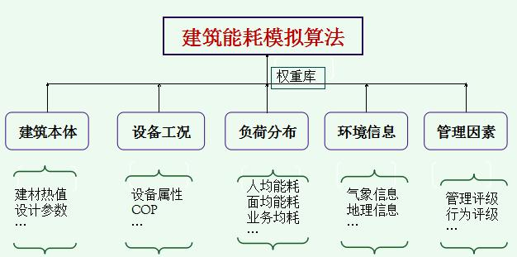
对静态能耗模拟分析软件进行动态化改进构建“模拟算法”，简化参数设置、归类为五大类数据，科学设计参数权重，开发出专用建筑能耗在线模拟分析软件，实现对建筑总体和建筑功能单元的能耗动态模拟，科学诊断、评估建筑总体或建筑单元的能耗水平，与根据业主单位制定的能源管理政策/指标/目标结合，作为制定针对具体建筑单元的节能控制策略的基础，做到“负荷与指标匹配管理”再结合其它“排程/进程”管理最终完成“控制逻辑组态”。
（2）控制组态管理技术：控制组态技术构架示意图如下：
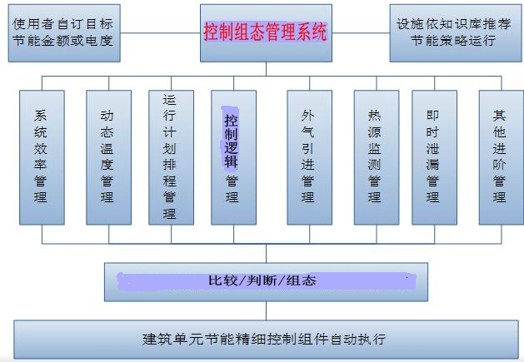
预置专用节能控制组态管理软件，对各种现场情况、各种用能和节能策略进行组合及优化管理；包含系统效率管理、动态温度管理、运转排程管理等主要技术；动态温度管理将配合预测等算法,依照外部环境条件及用户设定需求进行环境温度动态调控,兼顾室内舒适度及节能效率；运转排程管理可根据使用者使用行为,预排订各种设备启停及参数控制的,避免用能行为不当造成的能源浪费。
（3）空调末端群控技术：对每个空调末端的温控器或红外控制器实施物联网设计，通过无线智能主机与上位机实现联网，实现空调末端群控。
末端设备(分体空调无线末端控制器、风机盘管无线温控器)、传感设备(无线人体侦测、无线温湿度传感、无线空气品质感测)和WiFi无线智能主机之间均采无线射频2.4G频段通讯，各设备间经简易的规划设置后，可实现设备点对点(P2P)的通讯联动运行，不需由智能主机决策再执行，减少无线频宽通讯的负载；同时WiFi无线智能主机内有个设备云，主机所联线的末端设备自动更新状态讯息，使整体系统响应有更高的实时性及可靠性。
（4）RF射频自组网技术：通过无线通信协议实现RF产品（包括主机、传感器、温控器等）的自组网；同时，基于物联网及互联网技术，运用无线射频技术延伸和扩展通讯网路，使末端控制设备达到“物物相联”，以实现P2P信息交换与共享。

工艺流程：
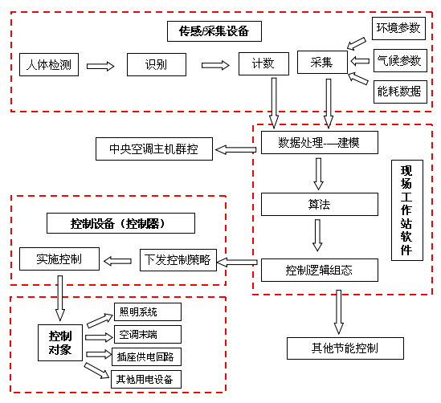
四、主要技术指标
1、主要技术指标：系统节能率：>15%。
分项指标：室内照明用电节能率5-10%；室内插座用电节能率5-10%；室内空调末端用电节能率5-15%。
2、技术替代说明：
在硬件产品方面，主要体现在硬件产品之间的通信及组网方式上，传统的主流控制技术基本上采用的是有线的通信方式，如RS485 接口的modbus协议等，现场网络也是有线网；本技术采用的是无线智能产品和自组网技术，直接替换原有开关、插座、风机盘管温控器，使得既有建筑节能改造省时、省财、省力，极大地缩短施工周期，从产品制造到工程施工各个环节都具有节能减碳的社会经济效用；本技术的红外控制器具备自学习/复制/上传能力。
在系统性能方面，主要体现在针对“用能行为”的智能控制和精细化管理上，支持智能手机等移动终端的遥控查询与管理，系统具有后续应用中的持续性优化功能，与市场已有技术相比具有持续改善节能减碳绩效的系统性优势（市场已有系统在项目“交钥匙”后，即“定型”了，没有系统优化的后续功能）。
本技术使得既有建筑节能改造更具可操作性、更加低成本，且施工周期大大缩短。同时，可为BA系统和其它节能控制系统提供室内人体负荷信息，为制定其节能控制策略提供信息支援，有助于提升建筑整体节能效率。
五、典型应用案例
典型用户：珠海城建集团
技术提供单位：广东优华物联智控科技股份有限公司
建设规模：珠海城建集团所属“节能减排大厦”对建筑室内照明开关、供电插座和空调末端温控器进行替换，安装联网节能控制系统，运行13个月，初步测算节能率大于18%；预计每年可节省电费开支约26.69万元，2.6年可收回投资。

85 蒸汽废热回收节能技术

一、所属类别：重点节能技术
二、技术所属领域及适用范围：化工、钢铁、有色金属、石油石化、制药、化肥、建材等行业。
三、与该技术相关的能耗及碳排放现状
工艺装置中蒸汽经减温减压后使用造成能耗损失，化工工艺系统蒸汽凝结水回收过程中产生大量的串蒸汽和闪蒸汽，而这两部分蒸汽都未及时回收。导致了整个工艺系统热负荷的增加。目前该技术可实现节能量0.39万tce/a，减排约1.03 万tCO₂/a。
四、技术内容
（一）技术原理
将装置的凝结水先回收至闪蒸罐进行充分闪蒸，然后利用高参数的蒸汽通过抽汽加压机组，抽吸闪蒸罐内的蒸汽，并最终使机组出口的蒸汽参数达到装置的工艺用汽范围。
（二）关键技术
（1）抽汽加压机组技术
（2）蒸汽循环利用技术
（3）定制喷淋式闪蒸罐设计
（三）工艺流程
蒸汽回收节能技术工艺流程图见图1。
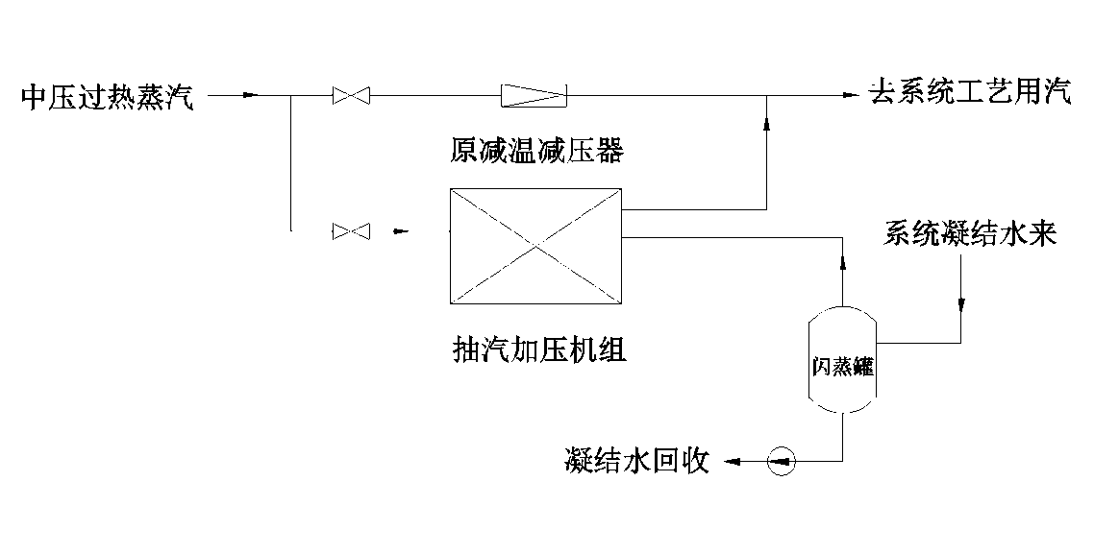
图2蒸汽回收节能技术工艺流程图
五、主要技术指标
系统的新蒸汽耗量降低10%以上；
凝结水系统闪、串蒸汽排放量减少50%以上。
六、典型应用案例
典型用户：四川龙蟒钛业股份有限公司
技术提供单位：广州盈运节能科技有限公司
建设规模：20万吨/年的磺酸系统8个熔硫槽及附属的保温设备的蒸汽用汽系统及凝结水回收系统。
主要设备：1套抽汽加压机组、2个定制喷淋式闪蒸罐、2套孔板阀门组等。
应用节能技术情况：对熔硫系统的凝结水进行了回收，通过闪蒸罐闪蒸的低压蒸汽和系统产生的串蒸汽、低压蒸汽的通过抽汽加压机组进行回收循环再利用。项目年节能量：节省热能20369.28GJ（吉焦）。节能量折合成标准煤：节省695tce（吨标准煤），二氧化碳减排量1834tCO₂（吨二氧化碳）。
七、推广前景及节能减排潜力
该技术未来5年在行业内的推广比例可达到30%，预计未来5年，总投资额可达到1亿元，节能能力可达到117万tce/a，减排能力可达到308万tCO₂/a。

86 建筑能效管理系统

一、所属类别：重点节能技术
二、技术所属领域及适用范围：需要能效分析和监测的单体建筑或多栋建筑。
三、与该技术相关的能耗及碳排放现状
国内建筑耗能较大，建筑耗能总量在全国能源消费总量占比较大。
四、技术内容
（一）技术原理
在互联网技术上，利用传感器实时采集被监测对象，监测数据传至应用终端，进行数据存储，分析大数据，实现“高效、节能、安全、环保”的“管、控、营”一体化。
（二）关键技术
（1）传感器技术。
（2）网络技术。
（3）Java技术。
（4）数据库技术。
五、主要技术指标
1.采集频率为15min/次（时间可自由设置）；
2.上传频率为60min/次（时间可自由设置）；
3.处理时间最多滞后1小时（时间可自由设置）；
4.系统功能请求响应时间≤10秒。
六、技术鉴定、获奖情况及应用现状
该技术已申请相关专利1项。
七、典型应用案例
典型用户：广州供电局大厦
技术提供单位：广州智业节能科技有限公司
建设规模：建筑面积53245m²。
应用节能技术情况：通过改造，整体取得了节能效果。项目年节能量：节省电106万kWh。节能量折合成标准煤：节省130tce（吨标准煤），二氧化碳减排量305tCO₂（吨二氧化碳）。
八、推广前景及节能减排潜力
该技术未来5年在行业内的推广比例可达到5～8%，预计未来5年，总投资额可达到0.11亿元，节能能力可达到1420.8万tce/a，减排能力可达到3330万tCO₂/a。

87 非对称相变换热技术

一、所属类别：重点节能技术
二、技术所属领域及适用范围：工业行业。
三、与该技术相关的能耗及碳排放现状
该技术把工业100℃以上高温废气废液的余热进行回收利用，提高能源利用率，降低能源消耗。目前该技术可实现节能量0.2 万tce/a，减排约0.32 万tCO₂/a。
四、技术内容
（一）技术原理
气体与液体的不等量的冷热交换。
（二）关键技术
使用的非对称相变换热器为钎焊、板式、模块化。
（三）工艺流程
在工业原有的废气废液排放管道，安装一台由非对称相变换热模块为换热原件的换热器。非对称相变换热器气侧与废气管相连，液侧与循环泵相连，通过循环液与废烟气的不断换热达到回收热量的节能效果；反之，非对称相变换热器液侧与废液管相连，气侧与鼓风机相连，通过流动冷风与高温废液热交换，也可以达到热量回收或冷却的效果。工艺流程如图1所示。
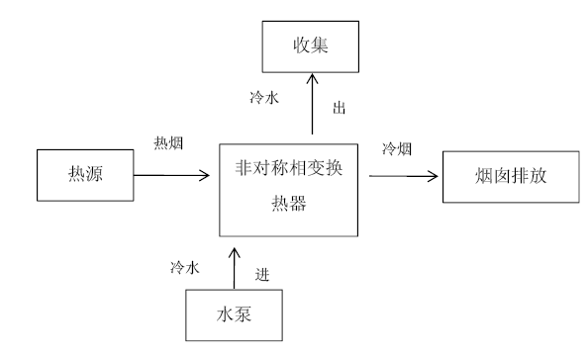
图3 工艺流程图
五、主要技术指标
1、在同换热面积情况下比传统热回收翅片管等换热设备体积缩小3倍，效率提高20%，压降减少10%。
2、采用316L不锈钢板片，焊接方式是钎焊，耐压3.0MPa，耐温660℃。
3、每换热回收热量10kW，减少0.0075tCO₂/tce。
六、技术鉴定、获奖情况及应用现状
该技术已申请专利一项，获得高新技术产品认定。
七、典型应用案例
典型用户：壳牌（珠海）润滑油有限公司
技术提供单位：广州联聚节能技术有限公司
建设规模：四台燃油锅炉安装非对称相变换热器（一台6吨蒸汽锅炉；三台1200kW 导热油锅炉）。
应用节能技术情况：项目运行后回收的总热量为195kW/h，项目年节能量：节省柴油371t（吨）。节能量折合成标准煤：节省546tce（吨标准煤），二氧化碳减排量1281tCO₂（吨二氧化碳）。
八、推广前景及节能减排潜力
该技术未来5年在行业内的推广比例可达到10%，预计未来5年，总投资额可达到0.1亿元，节能能力可达到1万tce/a，减排能力可达到1.6 万tCO₂/a。

88 包装印刷无溶剂复合技术

一、所属类别：重点节能技术
二、技术所属领域及适用范围：一般是各种塑料薄膜、镀铝膜、铝箔和复合膜；纸基/片材类无溶剂复合适用的基材范围一般是：各种纸张和纸板、塑料片材。
三、与该技术相关的能耗及碳排放现状
与传统溶剂型干式复合相比，无溶剂复合技术的节能率为57.6%，与采用热泵烘干系统的溶剂型干式复合相比，无溶剂复合技术的节能率为48.2%。目前该技术可实现节能量4.57 万tce/a，减排约10.57 万tCO₂/a。
四、技术内容
（一）技术原理
在一种卷筒型基材上，通过多辊涂布单元涂覆一层薄而均匀的无溶剂型胶粘剂，在压力作用下将其与另一基材粘合，并完成收卷，其中卷筒型基材通常是塑料薄膜、镀铝膜、纸张等软包装材料。
（二）关键技术
（1）复合机主机。根据国外最新技术发展动态和国内引进设备的实际现状，将最高机械速度确定为500米/分（少数可达500-600米/分），并采用了数字化控制和伺服驱动技术，并对国外设备的一些不足之处进行改进，最大限度地满足无溶剂复合工艺的特点，提高其稳定性和可靠性。
（2）双组份胶自动混胶机。通过自动计量、混胶、上胶、与主机联动控制等功能的实现，保证整个复合生产系统能连续稳定地运行。
（3）复合应用工艺。通过对典型的复合材料和结构进行工艺试验，摸索设备、基材、胶粘剂、环境等多方面参数对质量和速度的影响，探讨不同产品结构的最佳工艺条件，为用户提供最大的技术支持。
（三）工艺流程
无溶剂复合设备由主放卷、涂布、副放卷、复合和收卷等单元组成。工艺流程如图1所示。
图4 工艺流程
五、主要技术指标
最大材料宽度：500-1300毫米；
最高生产速度：300-500米/分；
涂胶量：0.8-2.5克/平方米；
涂胶精度：±0.1克/平方米；
混胶比精度：±1%；
成品率：不低于98%。
六、技术鉴定、获奖情况及应用现状
该技术为环保部《2016年国家先进污染防治技术目录（VOCs防治领域）》的推广技术。2016年被工信部确定为全国99家“国家工业产品生态（绿色）设计试点企业”之一，试点产品类别为：专用设备。该技术在无溶剂复合成套装配及工艺技术方面已申请60项专利，其中发明专利10项。
七、典型应用案例
典型用户：广州市溢洋包装制品有限公司
技术提供单位：广州通泽机械有限公司
建设规模：用无溶剂复合替代传统型干式复合。主要设备：1台(套)无溶剂复合机及混胶机。
应用节能技术情况：广州市溢洋包装制品有限公司做了无溶剂复合设备与采用热泵烘干系统的干式复合设备节能效果测试，相比，无溶剂复合技术的节能率为48.2%，节能效果显著。无溶剂复合装备每年可减少60吨的溶剂排放。项目年节能量：节省电10万kWh。节能量折合成标准煤：节省12.29tce（吨标准煤），二氧化碳减排量75tCO₂（吨二氧化碳）。
八、推广前景及节能减排潜力
该技术未来5年在行业内的推广比例可达到35%，预计未来5年，总投资额可达到9亿元，节能能力可达到26万tce/a，减排能力可达到158 万tCO₂/a。

重点节能设备（产品）：

1 高效节能模块装配式污水处理集成系统-鹏凯圆

一、所属类别：重点节能技术。
二、适用范围：农村生活污水、景区生活污水及高速公路服务区等分散水体、城镇新建污水厂及河道治理。
三、技术内容：
（一）技术原理:高效节能模块装配式污水处理集成系统-鹏凯圆为多级环状结构内设置、设内外圈反应区。污水先从外圈进水口进入外圈反应区，然后进入内圈反应区。外圈反应区设置厌氧段、缺氧段、好氧段;内圈反应区底部设置为好氧区，在好氧区上方设置特殊结构的三相分离器及沉淀区（斜管填料），混合液随曝气产生的微小气泡呈向上流态，与三相分离器接触后，混合液中的气体向上汇至气体收集室中，在密度差的因素下形成了气提;部分混合液在气提作用下从回流管排至外圈，使得内圈与外圈的微生物得以充分循环以及硝化液回流至缺氧段;大部分泥水混合液与气体分离后在好氧区内旋流循环;部分混合液继续向上升流经过三相分离器，在此过程中比重较大的污泥沉淀分离重新进入好氧区，维持反应区的污泥浓度;处理后的污水和少量比重较轻的污泥继续上升进入沉淀区，经过斜管实现污泥及污水的深度分离，分离出来的污泥经三相分离区重新回到好氧区;清水继续上升进入了出水区，在出水区经消毒后从出水堰流出池体。三相分离器可有效分离固、液、气三相，且其所形成的气提作用实现了系统内混合液的无动力循环回流，减低电耗。由于其特殊的结构，可保障流经后的液体呈层流状态，从而减少了上层沉淀区的扰动。而好氧区与二沉池的有机结合，极大缩减了污水处理系统的占地面积，也有效解决二沉池由于厌氧引起的浮泥释磷等问题。
（二）关键技术:
1.无动力自循环及三相分离技术
本项目在好氧区上部设置三相分离系统。内设有分离层，每层分离层有倒Ｖ型的集气罩，好氧区混合液随瀑气系统提供的带压空气上升至分高层，经分离后的空气进入三相分离收集室中，形成了气提作用。部分泥水混合液经气提作用从好氧区回流至缺氧区，同时缺氧区混合液迅速补充至压力较小的好氧区。三相分离系统形成的气提作用实现了泥水混合液在系统内的无动力回流，有效降低能源消耗，同时加强了泥水混合效率，从而提高生物处理效率。此外。部分比重较大的污泥经分离后回至好氧区或泥斗中。少量比重轻的污泥混合液向上滥流。经斜管填料分离沉淀，进一步削减出水中ＳＳ符物质。保证了高效稳定的分离效果。本项目解决了传统ＡＯ．ＡＯ等活性污泥污水处理工艺存在工程投资成本商、运行成本高、占地面积大、厌氧浮泥反释磷等问题。
2.高效脱氮技术-智能分组曝气控制系统
通过在外圈设置智能分组曝气控制系统及在线监控系统（主要监测指标为 TN、氨氮、DO、MLSS），可根据实时监测的水质结果及系统设计的逻辑算法，适时自动调整曝气量或开关曝气组，达到设计的缺氧环境及缺氧容积，保证系统实现同步短程硝化反硝化及脱氮稳定性的同时避免过度曝气，浪费能源。
3.模块化装配式设计
本项目采用工厂预制，现场焊接拼装的模块化装配式建设模式代替传统的土建方式，基建占比小、建设周期不足三个月，大大缩减了建设能耗成本、时间成本、人力成本等。
4.开发智慧水务信息管理平台
本项目通过数据采集、无线网络、水质水压及溶解氧浓度等在线监测设备实时感知进/出水浓度、水处理期间的运行状态等情况，对海量信息进行分析和处理，并以可视化的方式，通过 PC 端和手机端对设备进行远程操控和管理，从而实现水质水量监管自动化、信息资源共享化、管理决策智能化，实现了技术智能化管理，有效降低人力运行成本，解决了水处理工程项目运维难及成本高的问题。

（三）工艺流程:
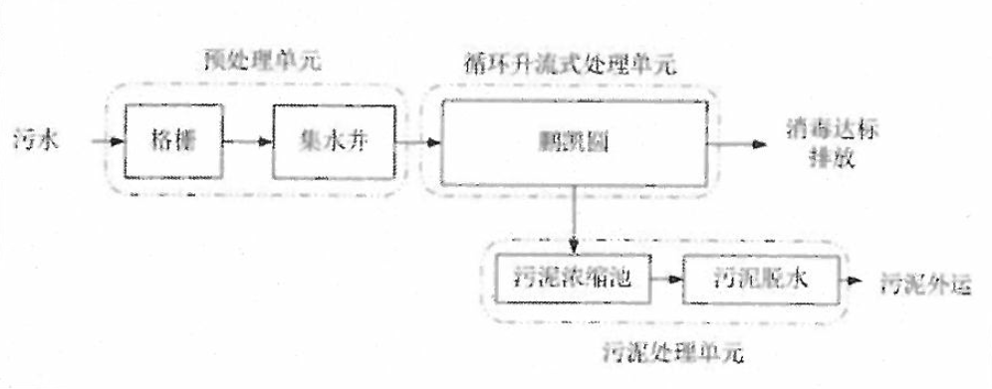

四、主要技术指标：
1.处理每吨水的电耗为0.12~0.14kW·h，而传统污水厂吨水电耗约为0.2kW·h;
2.该系统施工周期约为3个月，传统污水厂施工周期一般为12个月，缩减了建设能耗成本、时间成本、人力成本等;
3.经系统处理后的实际出水水质稳定达到国家《城镇污水处理厂污染物排放标准》（GB18918-2002）一级
A标准;
4.处理每吨水设备占地面积约为0.14m²;同等污水及处理水量的情况下，该系统占地面积为常规污水处理设施的 30%;
5.利用智慧水务信息管理平台，实现污水处理装置远程智能控制，运行自动反馈。

五、技术鉴定情况：
2019年模块装配式污水处理集成系统经广东省环境保护产业协会组织召开的科技成果鉴定会上，被专家组认定为达到国际领先水平，推广应用前景广阔。该系统授权知识产权共计24项，其中发明专利3项，实用新型专利12项，外观设计专利3项，软件著作权6项。

六、典型用户及投资效益：
项目名称：案例应用单位：广州市黄埔区沉水园污水处理项目

项目建设主体规模：20000m3/d
主要建设或改造内容：1.采用圆环式结构后，可适当减少外圈流态驱动力点，从而缩减了推流器的使用；
2.在好氧区设置厌氧三相分离结构及气体收集系统，实现生物反应池中固、液、气分离，并利用收集的气体产生气提作用实现无动力循环回流。
3.通过在外圈设置智能分组曝气控制系统及在线监控系统（主要监测指标为TN、氨氮、DO、MLSS），可根据实时监测的水质结果及系统设计的逻辑算法，适时自动调整曝气量或开关曝气组；
4.采用工厂预制，现场焊接拼装的模块化装配式建设模式代替传统的土建方式，缩短建设周期，减低建设成本，包括能耗成本等。

项目投资额（万元）：3569.7
项目节能量（tce）：按设计处理规模20000m3/d，每年节约电耗58.4万kW·h，30年节约电耗1752万kW·h

项目经济、环境及社会效益：
采用鹏凯圆工艺对黄埔区镇东桥周边生活污水进行旁路处理，减少水中污染物含量，提高水中溶解氧浓度，改善水体透明度，水生态系统物种逐渐丰富，自净功能逐渐增强。每年该项目点对CODcr、NH3-N、SS、TP污染物的削减量分别为598.60t、182.95t、540.20t、22.63t。
因申报技术的应用和推广，一方面为社会提供了近400个就业岗位，包括PMC专员、安全专员、电气工程师、工艺工程师、设备安装调试员、推广专员、预算工程师等数十个工作类型，同时有效改善技术应用项目地的水环境，提高当地居民的生活水平，有利于招商引资，提高就业率。

项目名称：山西省朔州市玉马小区一体化污水处理项目
项目建设主体规模：1000m3/d
主要建设或改造内容：1.采用圆环式结构后，可适当减少外圈流态驱动力点，从而缩减了推流器的使用；
2.在好氧区设置厌氧三相分离结构及气体收集系统，实现生物反应池中固、液、气分离，并利用收集的气体产生气提作用实现无动力循环回流。
3.通过在外圈设置智能分组曝气控制系统及在线监控系统（主要监测指标为TN、氨氮、DO、MLSS），可根据实时监测的水质结果及系统设计的逻辑算法，适时自动调整曝气量或开关曝气组；
4.采用工厂预制，现场焊接拼装的模块化装配式建设模式代替传统的土建方式，缩短建设周期，减低建设成本，包括能耗成本等。

项目投资额（万元）：227
项目节能量（tce）：按设计处理规模1000m3/d，每年节约电耗25550kW·h，30年节约电耗76.65万kW·h

项目经济、环境及社会效益：每年该项目点对CODcr、BOD5、SS等污染物的削减量分别为113.15t、69.35t、69.35t、22.63t。污水达标处理后中水回用，作为道路、绿化浇洒及工业用水，可提高水资源的重复利用率、缓解水资源供需矛盾、改善居民生活环境。

2 智慧节能空压气站

一、所属类别：重点节能技术。
二、适用范围：
三、技术内容：
（一）技术原理
智慧节能气站针对用户的需求进行定制，尤其适合于落后空压站房的全面节能改造。空压机、干燥机、过滤器、空调等设备集成于一个厢体内，采用了空压机联动控制和变频调节系统，可实现气站的稳压控制，降低管网压缩空气压力的波动和压力带，不仅仅实现了设备替换的节能，同时也实现了设备及环境安全物联网智慧管理。气站一体化设计减少设备之间管道连接，减少压降，提升效率，保证气站的一级能效标准。气站还可增加配置余热利用装置，同时监控电能质量，为客户提供完整的智慧节能空压气站管理解决方案。
（二）关键技术
智慧节能空压气站采用智慧物联控制系统，实现气站内空压机及其辅助设备的联动节能控制。系统自动采集电能、压力、流量、露点等数据，并上传到能源管理云平台，使气站的运维人员能够实时收到设备的运行信息，从而实现气站的无人值守。
（三）工艺流程
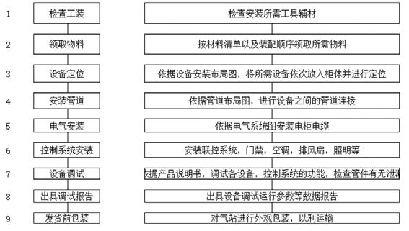

四、主要技术指标：
单位产气量电耗（型号ZHQZ15A、ZHQZ55A智慧气站的单位产气量电耗分别为0.114kW•h/m³和0.095kW•h/m³）
五、技术鉴定情况：
1、一种用于机械设备的节电设备（实用新型专利，ZL 2019216851609，2020年5月授权）
2、一种机电设备用可调节的减震装置（实用新型专利，ZL 2019216851825，2020年5月授权）
3、空压站监控管理系统V1.0（计算机软件著作权，2019SR0945988，2019年9月登记）

六、典型用户及投资效益：
项目名称：广州番禺电缆集团有限公司
项目建设主体规模：ZHQZ55A 智慧节能空压气站
主要建设或改造内容：将3台75KW风冷工频螺杆空压机和1台75KW风冷变频螺杆空压机及其冷冻式干燥机集中配置在定制的智慧节能空压气站站房中，采用空压机联动控制和变频调节系统，实现气站的稳压控制，降低管网压缩空气压力的波动和压力带。
项目投资额（万元）：150
项目节能量（tce）：443.50tce（与基准情景对比）；185.08tce（与改造前对比）
项目经济、环境及社会效益：与基准情景相比，单位节能量投资额为0.34万元/tce，每年可实现经济效益121.79万元，静态投资回收期为1.23年。节约电力消耗的同时，减少电力生产的粉尘、CO₂、SO₂和氮氧化物排放，环境社会效益明显。

项目名称：广州携创办公用品有限公司
项目建设主体规模：ZHQZ15A 智慧节能空压气站
主要建设或改造内容：将1台75KW风冷变频螺杆空压机及其冷冻式干燥机配置在定制的智慧节能空压气站站房中，采用空压机联动控制和变频调节系统，可实现气站的稳压控制，降低管网压缩空气压力的波动和压力带。
项目投资额（万元）：60
项目节能量（tce）：99.61 tce（与基准情景对比）；48.74 tce（与改造前对比）
项目经济、环境及社会效益：与基准情景相比，单位节能量投资额为0.60
万元/tce，每年可实现经济效益42.86万元，静态投资回收期为1.40年。节约电力消耗的同时，减少电力生产的粉尘、CO2、SO2和氮氧化物排放，环境社会效益明显。

3 工业锅炉（窑炉）燃烧过程中NOx控制技术装备

一、所属类别：重点节能产品
二、适用范围：
三、技术内容：
（一）技术原理
NOx生成的一般规律是燃烧环境中氧气浓度越高，温度越高以及温度场越不均匀，生成量越大，当燃烧温度超过1000℃，NOx开始急剧增加，特别是当温度超过1500℃以后，NOx生成量随温度按指数规律增加，因此，控制NOx生成的基本途径是：
1.减少燃烧空间的氧浓度，即降低过量空气系数；
2.在过剩空气的条件下，降低局部高温和平均温度水平；
3.缩短燃烧产物在高温燃烧区域内的停留时间，而在氧浓度较低的条件下，则应在维持足够的停留时间，使燃料中N不易生产NOx并使已有的NOx经过均相和多重均相被分解还原。
4.加入还原剂，使之生成CO、NH3和HCN，可将NOx分解还原。
本技术装备针对天然气燃烧NOx形成机理，力求在从改变燃烧方式和条件方面入手，以求在燃烧过程中减少NOx的生成，同时也减轻后续尾部烟气脱硝的负担。
本技术装备采用天然气分级燃烧与烟气内部、外部再循环的耦合稳定技术，通过燃烧器头部的合理设计、天然气烧嘴结构优化、分级配风优化、火焰切割方式改进、烟气内循环流场优化、烟气再循环比率选择等手段；促进燃烧过程还原气氛的形成，防止燃烧过程局部温度过热、系统内氧浓度过量等；使系统在大功率工况下能够稳定燃烧，在保持高效燃烧效率的同时，可最大限度地抑制天然气燃烧中燃烧装备源头的NOx生成，源头控制实现燃烧装备出口NOx浓度≤30mg/Nm³的超低排放，燃烧效率≥99.9%。
（二）关键技术
本技术装备的关键技术按照“结构优化-仿真计算-系统开发-机电一体化”的技术路线逐步实现，其中关键技术包括：
1.天然气分级燃烧与烟气内部、外部再循环综合低NOx燃烧关键技术开发：
开发天然气燃料分级低NOx燃烧与烟气内部、外部再循环耦合技术，研究燃料分配、燃烧室流场分布、外部烟气再循环率特性参数对燃烧稳定性、NOx生成的影响，掌握高效超低NOx稳定燃烧关键技术；
2.超低NOx排放天然气烧嘴研制：
重点研究不同结构和工况条件对燃烧区域温度分布、NOx生成速率的影响，从燃料与空气分级燃烧方式、稳焰盘火焰切割方式、烟气内循环流场组织、高温区局部含氧量调控方面、烟气再循环率入手研制低NOx烧嘴或样机，进行热态性能实验和结构参数优化，攻克燃烧效率、NOx排放难以平衡控制的难题。通过数值模拟对烧嘴结构进行优化，以此为理论依据设计系列化天然气超低NOx烧嘴和燃烧装备；
3.天然气低NOx智能燃烧机电一体化系统装备研制和产业化：
开发燃烧智能精确控制系并与天然气低NOx燃烧器喷嘴进行集成调试，形成具有自主知识产权的天然气低NOx智能燃烧机电一体化系统和成套设备，并进行产业化推广。
（三）工艺流程
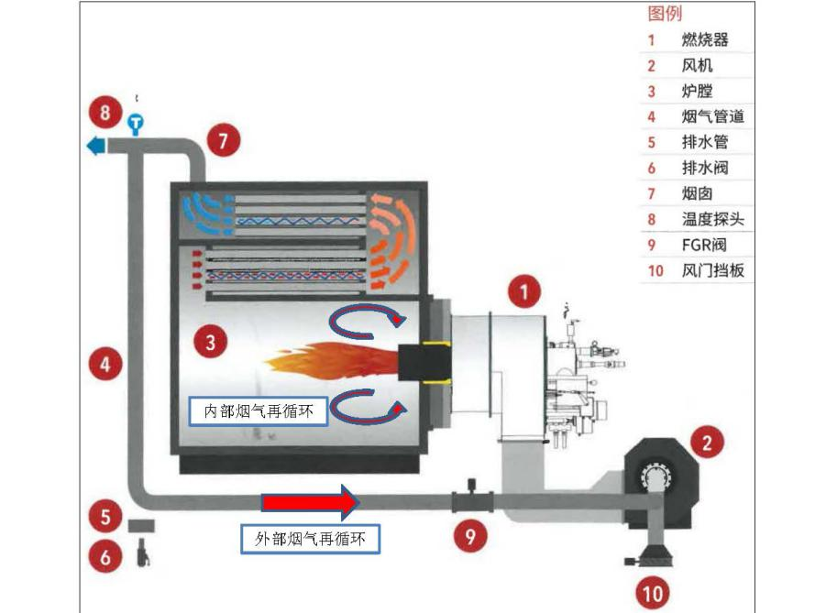
图 工艺和设备流程图
本技术装备的主要设备是超低氮天然气燃烧器系统，包括：
1.设备壳体及风门：形成助燃空气流道，并起空气流量调节的作用；
2.燃烧头组件：其作用包括燃料分配、助燃空气分配、火焰切割、火焰稳定以及在炉膛内形成内部烟气再循环流畅的作用；
3.外部烟气再循环（FGR）管路：收集部分尾部燃尽烟气与助燃空气混合，降低O2含量进而降低NOx生成量，同时具备调节FGR烟气量的作用；
4.助燃风机：提供燃料燃烧所需的空气流量和压力；
5.BMS燃烧控制系统：包含电子硬件和控制软件，实现本技术设备机电一体化自动控制，保证燃烧过程安全稳定，并通过智能调节实现排放达标、降低超低氮天然气燃烧器系统能耗。

四、主要技术指标：
本技术装备的主要指标包括：
1.根据应用场合的需要提供足够的输出功率范围；
2.燃烧效率≥99.9%；
3.天然气燃烧烟气的NOx排放浓度≤30mg/Nm³，这是本技术装的核心参数；
与同类产品相比，本技术装备的技术指标，尤其是NOx排放性能已达到国际先进水平，优于绝大多数市场产品。
五、技术鉴定情况：
本技术拥有17项国家专利。

六、典型用户及投资效益：
项目名称：天津市大王庄供热站29MW热水锅炉项目
项目建设主体规模：中型
主要建设或改造内容：天津市河东区大王庄供热站锅炉房低氮改造工程，项目总装机为29MW的燃气热水锅炉各3台（特富锅炉1台、方块锅炉2台）。项目原燃烧器NOx排放约为150mg/Nm³,因锅炉烟气不满足《锅炉大气污染物排放标准》GB13271-2014及《天津市锅炉大气污染物排放标准》DB12/151-2016的要求，所以本工程对原燃气锅炉进行改造，为其更换低氮燃烧器，及与其配套的烟气外循环系统和空气加热系统，改造后燃气锅炉排放烟气的NOx含量不高于30mg/Nm³，可以达到环保要求。
项目投资额（万元）：470
项目经济、环境及社会效益：本技术装备投入后，使锅炉烟气满足《锅炉大气污染物排放标准》GB13271-2014及达到天津市《锅炉大气污染物排放标准》DB12/151-2016的要求，实现了锅炉排放烟气的NOx含量≤30mg/m³。在锅炉功率范围内，烟气CO含量约为0，NOx含量为24.41~28.62mg/Nm³，相比改造前的排放值降低80%以上,按照年运行4000h来计算，3台锅炉每年可减少NOx排放量58.5t。

项目名称：慈林山煤业有限公司夏店煤矿2台20t/h燃气锅炉低氮改造项目
项目建设主体规模：中小型
主要建设或改造内容：山西省慈林山煤业有限公司夏店煤矿2台20t/h燃气锅炉低氮改造工程，项目原燃烧器NOx排放约为150mg/Nm³，因锅炉烟气不满足地方排放要求，所以本工程对原燃气锅炉进行改造，为其更换低氮燃烧器，及与其配套的烟气外循环系统和空气加热系统，改造后燃气锅炉排放烟气的NOx含量不高于30mg/m³，可以达到环保要求。
项目投资额（万元）：320
项目经济、环境及社会效益：本技术装备投入后，使锅炉烟气满足《锅炉大气污染物排放标准》GB13271-2014及达到山西省《锅炉大气污染物排放标准》DB14/1929-2019的要求，实现了锅炉排放烟气的NOx含量≤30mg/m³。在锅炉功率范围内，烟气CO含量约为0，NOx含量为19.47~28.25mg/Nm³，相比改造前的排放值降低约85%,按照年运行4000h来计算，2台锅炉每年可减少NOx排放量20t。

4 AiiA超高品质防疫净化ERV鲜风机

一、所属类别：重点节能技术。
二、适用范围：高效节能装备制造
三、技术内容：
（一）技术原理：AiiA超高品质防疫净化ERV鲜风机（简称AiiA防疫鲜风机）是一种提供清除新型冠状病毒、PM2.5及雾霾的室内正/负压新风恒温环境的新风机。其核心技术包括超高效纯逆流换热技术和旋光能消毒杀菌技术。AiiA防疫鲜风机采用旋光能技术消毒杀菌，2003年11月完成SARS病毒消杀测试报告。新风ERV热回收系统采用先进的3D变空间、变流场设计，将碰撞流变为摩擦流的节能节材高效传热集成技术，新风与回风纯逆流超高品质加热和超低温余热回收，提升200～300%总传热系数，综合热回收效益是传统纸质全热交换器的2～3倍，形成模块化、标准化的产品。投资和运营成本综合效能优势明显，是创新升级的新一代产品。是适应用于高聚集人群场所防疫需求的、可独立安装、能源回收超高效、可以直接消毒灭菌的安全无振动超静音鲜风机。
（二）关键技术：① 采用三重过滤，过滤掉空气中较大的尘埃颗粒，除去空气中的异味分子，再经过超级过滤清除PM2.5雾霾；
② 采用旋光能消毒杀菌技术，完成空气消毒净化；
③ 采用先进的三维变空间、变流场设计理念，高效3DHP元件全热交换率最高达92％；
④ 高效换热，清洁舒适更节能。
AiiA 防疫鲜风机产品的主要功能模式如下：
① 消毒杀菌及热交换模式
② 消毒杀菌及通风模式
③ 防疫净化自动模式
④ 防疫净化新鲜空气换风模式
⑤ 消毒杀菌及预冷预热模式
⑥ 夜间通风模式
（三）工艺流程
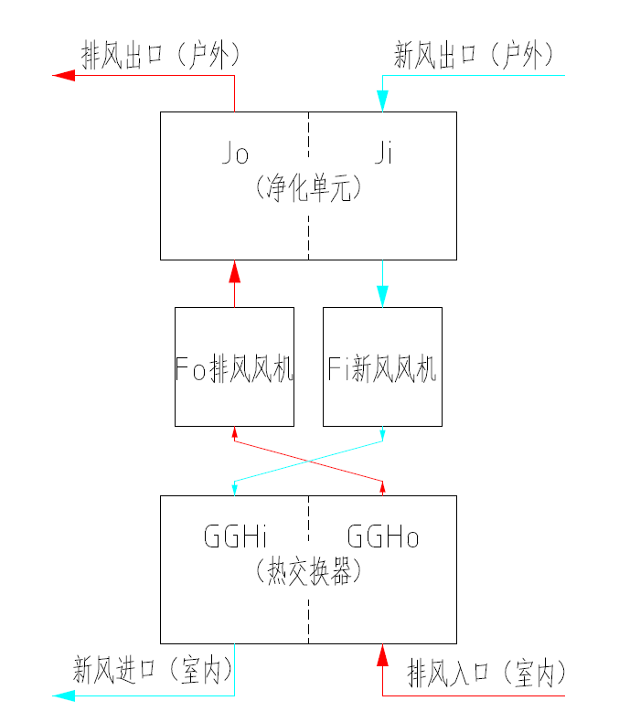
工艺流程图

四、主要技术指标：
① 病毒去除率(SARS/新冠病毒)（2h）为100%；
② 细菌去除率(白色葡萄球菌)（2h）≥99%；
③ 夏季温差热回收率≥70%；节能率为20～30%；
④ PM2.5去除率≥99%；
⑤ 甲醛（1h）去除率≥90%；

五、技术鉴定情况：
杀毒监测鉴定报告一份
一种三维变结构高效回收新风换气装置实用新型专利一份

六、典型用户及投资效益：
项目名称：AiiA超高品质防疫净化ERV新风系统应用于医院防疫节能示范工程
项目建设主体规模：某医院门诊大楼总有5层，建筑面积约4万平方米。本次改造为门诊大楼三到五层的病理科、妇科、产科、儿科、眼科、中医科和康复理疗科等科室门诊，以及办公和图书馆等功能区，总建筑面积约15000平方米。由于科室门诊的医生和病人接触距离相对较近，容易受到感染，为易感人群。因此，本次示范工程拟选定的改造区域为门诊大楼各科室门诊。
主要建设或改造内容：本示范工程为某医院门诊大楼三到五层的病理科、妇科、产科、儿科、眼科、中医科和康复理疗科等科室门诊，以及办公和图书馆等功能区，提供平疫结合空调新风净化杀毒改造方案，平时按常规空调模式运行；疫情期间，转为疫情所需的杀毒模式运行，按以满足空气传播传染病疫情期间医院门诊正常工作，防止交叉感染。
项目投资额（万元）：500
项目节能量（tce）：节能量165（tce/a）、二氧化碳减排量390（tCO2/a）
项目经济、环境及社会效益：疫情的爆发，对社会各行各业都造成的不同程度的影响，同时也让消费者的消费理念迎来了一次“健康”升级。在勤洗手、多通风的宣传下，消费者对新鲜健康空气的关注度也进一步提升。
而随着疫情逐步得到控制，新风机的市场开始逐步复苏，同时其销量和销额迎来了逆势持续增长。据奥维云网线上监测数据显示，2020年4月份，新风机线上市场累计销量为3388台，销额为2617.9万元，并连续两个月保持增长。
AiiA防疫鲜风机正是针对目前高聚集人群场所防疫需求发明的可独立安装、能源回收超高效、可以直接消毒灭菌的安全无振动超静音鲜风机，在现阶段乃至未来的新风系统、空调领域都具有广阔的应用前景。

5 双高效喷淋蒸发器冷凝热回收机组

一、所属类别：重点节能技术。
二、适用范围：工业应用：化工，电子，纺织，新能源，食品，动物实验室，航空航天等。民用应用：医院，大型商场，影剧院，体育馆，酒店。
三、技术内容：
（一）技术原理
一种利用水及冷媒作热传递介质的热回收空调机组，通过（一级）：用高效双向回收器与室内回风交叉逆流全热回收，（二级）：采用冷媒热泵直膨式全热热回收技术。（三级）：同时还应用了空调系统冷凝水回收技术，利用冷凝水对蒸发热回收系统进行补水，全热回收效率70%以上。
（二）关键技术
1、机组运行时室内排风与新风无任何接触，完全杜绝了空气交叉污染，确保洁净、健康的空气品质，因应不同的项目及使用环境和负荷的需求。全热回收效率70%以上。
2、机组可变工况运行，一机多用，具备多功能特性。
A. 夏天降温除湿全热热回收。
B.冬天加热热回收。
C. 过渡季节具有单独送新风功能。
3、高效节能，智能自动控制。
4、根据不同的使用环境，可选配：（1）多功能组合型整机，碳排放比现有的减小20-30%（2）分体式机组，安装使用灵活。
5、设备投资少，维护成本低，使用寿命可达15年以上，两至三年可收回全部投资，具有良好的性价比。
（三）工艺流程
一种利用水及冷媒作热传递介质的热回收空调机组，通过（一级）：用高效双向回收器与室内回风交叉逆流全热回收，（二级）：采用冷媒热泵直膨式全热热回收技术。（三级）：同时还应用了空调系统冷凝水回收技术，利用冷凝水对蒸发热回收系统进行补水。
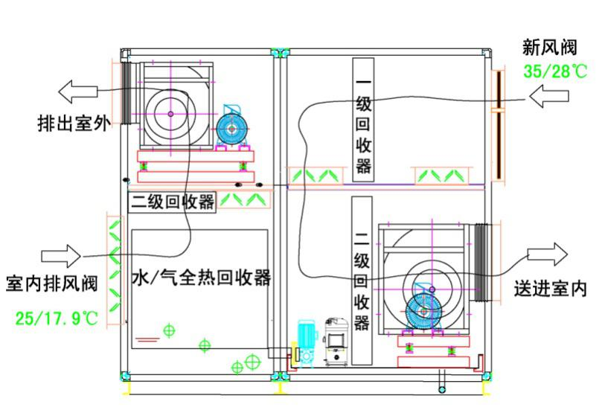
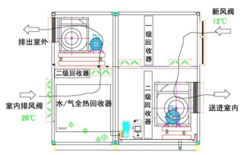
四、主要技术指标：
(1) 全热回收效率70%以上。
(2) 机组运行时室内排风与新风无任何接触，完全杜绝了空气交叉污染，确保洁净、健康的空气品质。
（3）双高效喷淋蒸发冷凝热回收机组置能效比（EER>4.0）。
（4）送风回收段和排风回收段可分离独立组装。
（5）送风回收段和排风回收段具有杀菌，空气过滤，吸臭，吸附稀释VOC有害气体等功能。
五、技术鉴定情况：
已获得实用新型发明专利。专利号：ZL2016 2043 1183.7
- 典型用户及投资效益：
项目名称：(1)保利珠海横琴项目地块——机电总包工程（商业写字楼，零售市场）
项目建设主体规模：建筑面积：228502平方米，27层。其中19-27层为综合写字楼。
主要建设或改造内容：
1蒸发式全热回收机组使用功能：蒸发式全热回收机组不带控制系统。
2蒸发式全热回收机组技术参数：
(1).包括回风机段,初效过滤段,热回收盘管，热回收填料，表冷挡水段,送风机段等。新风段配静电杀菌除尘空气净化装置。
(2).设新排风旁通风阀，过渡季节全新风运行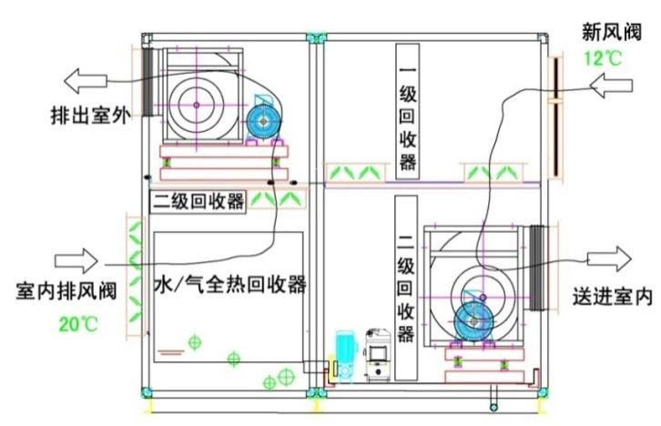。
项目投资额（万元）：208
项目节能量（tce）：850500KW.h/年

项目名称：（2）广州日报印务中心
项目建设主体规模：建筑面积52000平方米
主要建设或改造内容：
1蒸发式全热回收机组使用功能：蒸发式全热回收机组不带控制系统。
2蒸发式全热回收机组技术参数：
(1).包括回风机段,初效过滤段,热回收盘管，热回收填料，表冷挡水段,送风机段等。新风段配静电杀菌除尘空气净化装置
(2).设新排风旁通风阀，过渡季节全新风运行
项目投资额（万元）：425.5830
项目节能量（tce）：1486800KW.h/年

6 模块化LED智能照明灯具

一、所属类别：重点节能技术。
二、适用范围：电子信息领域，适用于家庭商业照明场所及其他需要智能调光场所
三、技术内容：
（一）技术原理：利用LED二极管可以实现快速开关的特性，将电源改成脉冲恒流源，通过改变脉冲宽度实现对LED的开关频率的控制，灯具的调光和数字控制技术相结合，调光范围广，能耗低，调光精度高，并通过功率组合实现模块化LED的规范化生产。
（二）关键技术：1、PWM调光技术：PWM是一种对模拟信号电平进行数字编码的方法，通过高分辨率计数器的使用，方波的占空比被调制用来对一个具体模拟信号的电平进行编码，实现调光、调色、功率组合及遥控基础电路设计。
2、光源模块化及电源模块化技术：设计光源灯板组合模块功率及插件，实现光源组合的目的，设计模块化的透镜模组，确保LED灯高光效结果，对超出额定功率的电源，设计功率可组合电路，实现同规格电源叠加但信号统一的目标。
（三）工艺流程：LED智能照明灯具控制器包括用于将市电进行整流和滤波并提供所述照明灯具整灯所需电压和电流的电源电路，MCU电路，用于通过降压、整流、稳压提供给所述MCU电路稳定的电源电压使其正常稳定工作的MCU电源供电电路，用于检测墙体开关状态并将开关状态信号传送给所述MCU电路以控制分段变光的开关检测电路，用于接收遥控器的指令并转送到所述MCU电路解码的红外线接收电路，后级MOSFET驱动电路，用于为所述后级MOSFET驱动电路提供偏置电压、电流的后级MOSFET电源供给电路，所述MCU电路通过单片机的程序接收所述开关检测电路及所述红外线接收电路的信号并转化指令，对信号处理后输出符合程序设定要求占空比的PWM信号给所述后级MOSFET驱动电路，所述后级MOSFET驱动电路接收所述MCU电路的不同占空比的PWM指令并通过两个后级MOSFET输出相对的驱动电流和电压，从而驱动两组不同色温的LED光源的混合出光的色温及亮度发生变化。

- 主要技术指标：
平均照明功率密度≤5.5W/m²；
发光效率≥118lm/W；
调光比3000：1；
灯具效率95%。

五、技术鉴定情况：
该技术共授权发明专利2项，实用新型专利5 项，外观专利3项，软件著作权3项
1.发明专利-LED智能照明灯具控制器及LED灯具，专利号：ZL201710061899.1；
2.发明专利-LED模具均光安全罩及LED模组，专利号：ZL201710082344.5；
3.实用新型专利-LED智能照明灯具控制器及LED灯具，专利号：ZL201720107655.8；
4.实用新型专利-LED模组均光安全罩及LED模组，专利号：ZL201720141914.9；
5.实用新型专利-一种插头式多用途遥控LED灯具，专利号：ZL201720731892.1；
6.实用新型专利-一种遥控调光灭蚊、驱蚊、照明多用LED灯具，专利号：ZL201720761313.8；
7.实用新型专利-一种手自一体智能双控开关，专利号：ZL201720122283.6；
8.外观设计专利-插座（LED小夜灯调光系列），专利号：ZL201630563058.7；
9.外观设计专利-灯罩（LED小夜灯调光系列），专利号：ZL201630563057.2；
10.外观设计专利-遥控器（LED小夜灯调光系列），专利号：ZL201630563055.3；
11.软件著作权-调光功率可组合LED软件V1.0,登记号：2017SR542526；
12. 软件著作权-遥控及语音藕合控制LED软件V1.0,登记号：2017SR539266；
13. 软件著作权-手机及通用遥控器耦合控制LED软件V1.0,登记号：2017SR539391。

六、典型用户及投资效益：
项目名称：珠海冰恬环境科技有限公司绿色照明项目
项目建设主体规模：绿色照明面积500m²,项目规模50*48W
主要建设或改造内容：项目采用珠海金太节能科技有限公司提供的LED节能模组，将原办公区域的恒功率照明灯具全部更换为LED高效智能照明灯具，实现用户高效节能，可变功率，可变颜色、无频闪，人性化智慧照明。
项目投资额（万元）：0.175
项目节能量（tce）：0.236tce/a
项目经济、环境及社会效益：照明系统使用时间长，能源转化效率低，因此在建筑用能中照明系统能耗占比高达20%以上，是产业园区、大型公共建筑中的用能大户，本技术模块化LED智能照明灯具相比常规LED照明灯具采用PWM调光技术，可有效降低同等照度下的功耗，相比传统LED照明灯具和节能灯分别节能约16%和44%；采用光源、电源模块化技术，极大便捷实现不同功率电源光源组合叠加效果，大大提高了照明生产采购组装及使用过程，极大提高了资源利用率和安装使用体验。

项目名称：珠海市吉大益家乐商行绿色照明项目
项目建设主体规模：项目绿色照明面积350平方米，项目规模168*12W
主要建设或改造内容：项目采用珠海金太节能科技有限公司提供的LED节能模组，将原办公区域的恒功率照明灯具全部更换为LED高效智能照明灯具，实现用户高效节能，可变功率，可变颜色、无频闪，人性化智慧照明。
项目投资额（万元）：0.168
项目节能量（tce）：0.197tce/a

项目经济、环境及社会效益：照明系统使用时间长，能源转化效率低，因此在建筑用能中照明系统能耗占比高达20%以上，是产业园区、大型公共建筑中的用能大户，本技术模块化LED智能照明灯具相比常规LED照明灯具采用PWM调光技术，可有效降低同等照度下的功耗，相比传统LED照明灯具和节能灯分别节能约16%和44%；采用光源、电源模块化技术，极大便捷实现不同功率电源光源组合叠加效果，大大提高了照明生产采购组装及使用过程，极大提高了资源利用率和安装使用体验。

7 空调节能控制器

一、所属类别：重点节能技术。
二、适用范围：公共建筑、学校、档案馆、医院、工业、数据中心、基站、变电站等
三、技术内容：
（一）技术原理：本项目以自成体系的物联网硬件产品为物理基础，分体空调群为研究应用对象，以物联网和云计算为技术平台，将大数据和人工智能技术与行业领域知识相结合，开发“端、边、云”架构的空调智能管控平台，构建公建空调数字虚拟模型，依据虚拟模型对物理实体的运行状态进行监控，为公建空调管控系统提供仿真分析和自主决策机制。
（二）关键技术：
1）自适应的个性化舒适节能控制技术
2）非侵入式故障诊断技术及维保质量监控
3）大数据驱动的空调健康度评估技术
4）大数据舒适度建模方法
（三）工艺流程
本技术产品的应用形式是空调云智慧服务平台，平台由智能网关、空调管家、无线温度传感器、空调智慧管理平台软件组成。
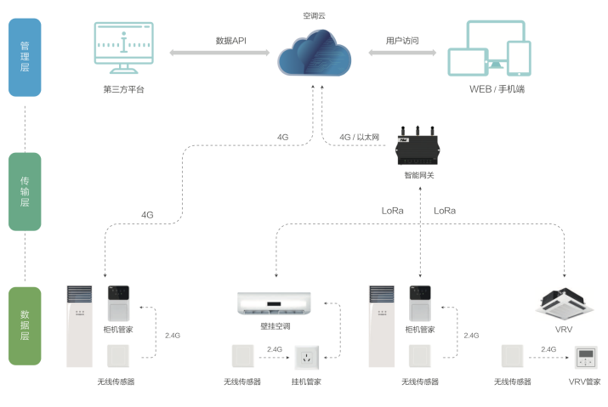
空调云服务管理平台是系统的核心，所有空调耗能数据、运行状态都汇集至系统平台，在此层进行大数据处理、分析和展示；平台提供空调能耗的专项计量、精确到每一台空调的资产管理，自动诊断故障，跟踪维保流程，实现空调的全生命周期管理。针对不同管理角色的各种管理工具，支持网页端和手机端查看，提供短信推送报警功能。
网络通讯层主要是智能网关，向上通过以太网或GPRS连接平台，向下通过LoRa连接底层设备，加密无线通讯，确保数据安全和稳定；
设备层由空调管家控制器和温度传感器组成，能采集和储存空调运行数据，通过智能网关把本地数据上传到云平台，同时接收平台指令，对空调进行节能控制、动态修复、故障告警。

四、主要技术指标：
（1）采用LoRa技术实现以智能网关为中心的无线覆盖，智能网关与云平台之间通过2G/4G或以太网实现数据通讯。由于采取了全无线部署的方式，无须对建筑物或空调设备做任何施工改造，不影响空调保修。
（2）空调管家与智能网关之间自动组网，实现快速部署和上线，网关接入节点最多可达150个
（3）可对每台空调进行专项用电计量及远程遥控，并提供多种控制策略，包括一键开关机、定时开关机、温度范围限制、强制禁用、授权额度控制等。
（4）大数据驱动、可自学习的舒适性节能控制技术，针对舒适性要求高的应用场合，在满足用户个性化舒适度要求的前提下，降低能耗20%+。
（5）基于AI的非侵入式空调故障诊断技术，及时诊断出影响空调运行效率的典型故障例如缺氟、室外机脏堵、外风机启动故障，压缩机回气故障、压缩机启动故障等。
智能化的需求响应控制，可有效削峰30%+。

五、技术鉴定情况：
必要附件：
3-技术认定知识产权
4-典型案例的用户验收报告
可选附件：
1-科技查新报告国内外查新
3-中国建筑科学研究院有限公司技术报告
4-质量检测和可靠性认证
六、典型用户及投资效益：
项目名称：北京理工大学珠海学院空调节能改造项目
项目建设主体规模：涉及49栋建筑、6229台空调，覆盖面积约15万平方米。
主要建设或改造内容：高校学生宿舍分体控制的节能改造
项目投资额（万元）：311.45万元
项目节能量（tce）：1314.5标准煤
项目经济、环境及社会效益：项目建成后对学校宿舍楼的能源管理工作起到了巨大作用，从空调设备的运行管理、自动优化控制、设备故障诊断、维保管理等方面全方位着手，实现空调设备全生命周期的精细化管理，显著提升管理效益，降低用能、维保及折旧等综合成本，有力支撑了北京理工大学珠海学院后勤管理工作的开展，加强了节能考核效果，杜绝了原有的很多浪费现象。于2019年在北京理工大学珠海学院47栋宿舍楼6229个房间实现综合节能率达到24%，年节电量达到325.37万千瓦时，折算能耗1314.5吨标准煤，减少二氧化碳排放323.9吨。
项目名称：北京师范大学—香港浸会大学联合国际学院空调节能控制改造项目
项目建设主体规模：涉及15栋建筑、2540台空调
主要建设或改造内容：高校学生宿舍分体控制的节能改造
项目投资额（万元）：127
项目节能量（tce）：539.4吨标准煤
项目经济、环境及社会效益：空调管理系统于2019年在本项目诊断故障83例，故障类型涵盖了制冷剂不足、内机脏堵、主板故障、室外机脏堵等常见故障类型，其中严重故障11例，准确率100%；中度故障72例，准确率98%；故障修复确认准确率100%。协助后勤维护工作，极大降低了管理成本，为打造绿色校园典范项目提供有力保障。该科技成果相关技术于2019年为北京师范大学—香港浸会大学联合国际学院年节电量达到133.53万千瓦时，折算能耗539.4吨标准煤，减少二氧化碳排放1331.3吨。

8 纳米节能膜

一、所属类别：重点节能技术。
二、适用范围：
三、技术内容：
（一）技术原理
纳米节能膜通过阻止室内外热的对流与辐射，从而保持室内温度的稳定，夏天室外温度高于室内时，纳米节能膜将室外高温阻隔于室外，保持室内的凉爽;冬天，当室外温度低室内时，纳米节能膜又阻止室外寒气进行室内，同时将室内产生的热量充分保留起来，阻止其外流，使室内温度不受室外温度的影响，从而实现保温功能。
（二）关键技术
1.高强度型聚酯基材的微层复合技术；
2.纳米光触媒空气净化技术；
3.新型环保光学压敏胶配方开发技术；
4.功能型纳米粉体材料的分散及聚合技术。
（三）工艺流程
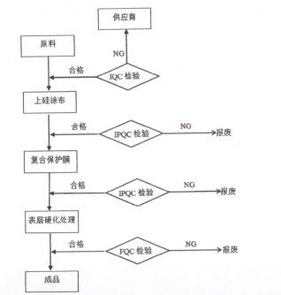

四、主要技术指标：
1.紫外线阻隔≥99%；
2.红外线阻隔≥95%；
3.可见光透过率≥68%；
4.遮蔽系数≤0.65；
5.产品节能等级：节能1级。
五、技术鉴定情况：
1.产品经国家安全玻璃及石英玻璃质量监督检验中心检测所有指标均达到或超过国家标准。
2.专利情况：已获《中华人民共和国国家知识产权局》实用新型专利证书。

六、典型用户及投资效益：
项目名称：广东正业科技股份有限公司
项目建设主体规模：贴膜25000平方米
主要建设或改造内容：工业园区三栋厂房，一栋办公室，两栋宿舍玻璃窗户及办公玻璃幕墙，贴纳米节能膜改造。
项目投资额（万元）：500万元
项目节能量（tce）：节约标准煤炭量400吨/年
项目经济、环境及社会效益：减少二氧化碳排放量1000吨/年大大降低了30%以上的空调用电量，增强了空调使用寿命，改善了员工舒适的工作环境，减少了企业用电成本。

项目名称：湖南省祁东县人民政府办公大楼
项目建设主体规模：贴膜面积3300平方米
主要建设或改造内容：祁东县人民政府办公大楼玻璃幕墙，贴纳米节能膜进行节能改造。
项目投资额（万元）：80万元
项目节能量（tce）：节约标准煤炭量53吨/年
项目经济、环境及社会效益：大大降低了25%以上的空调用电量，增强了空调使用寿命，改善了政府舒适的工作环境，减少了政府用电成本。

9 数据中心高效节能喷淋液冷技术与装备

一、所属类别：重点节能设备（产品）
二、适用范围：适用于金融、政府、教育、医疗、市政、中小企业私有云、高运算量设计公司等单位的各类数据中心，以及新一代移动通信、5G边缘计算工作站等。

三、技术内容：
（一）基本原理
该产品方案采用特定的液体工质，直接喷淋于发热电子器件，液体与电子器件直接接触，利用液体比热容与密度的优势大幅提高散热效率、提高服务器功率密度，喷淋液冷系统处理掉液冷吸收的热量并提供液体单相循环的动力，另液体传热温差低可更大范围的利用自然冷却，显著降低数据中心能耗。主要技术特点是：液体喷淋、直接接触芯片、单相循环。
（二）关键技术：
所采用精准喷淋液冷系统包括三项主要组成部分：喷淋液冷服务器、喷淋液冷机柜和冷却液冷却单元（简称液冷CDU），低温冷却液进入服务器精准喷淋芯片&主板的发热单元，带走热量后的高温冷却液返回冷却单元重新冷却为低温冷却液再次进入服务器进行喷淋；冷却液全程无相变，如此单相循环。
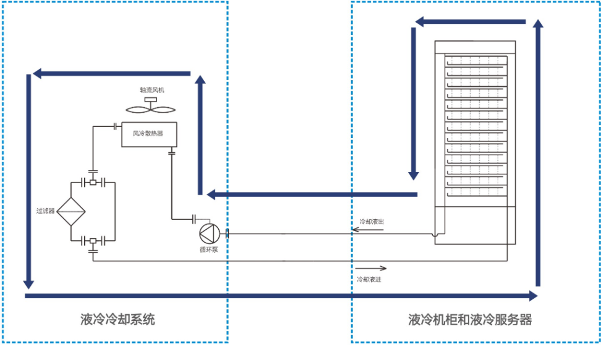
图 芯片级精准喷淋液冷技术原理图
所用绝缘导热液体材料经瑞士权威机构SGS检测认定，绝缘性、导热性、安全性（无毒）、可靠性、消防安全均符合国际标准。
（三）产品组成
（1）喷淋液冷机柜
（2）冷却液冷却单元（液冷CDU）
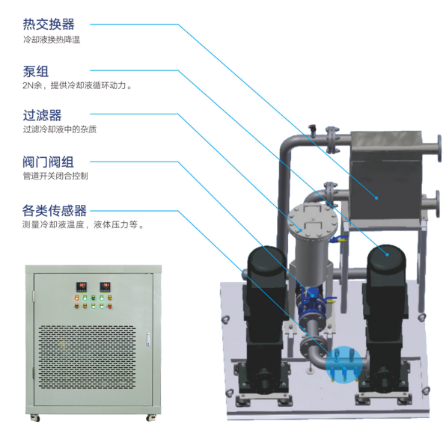
（3）喷淋液冷服务器

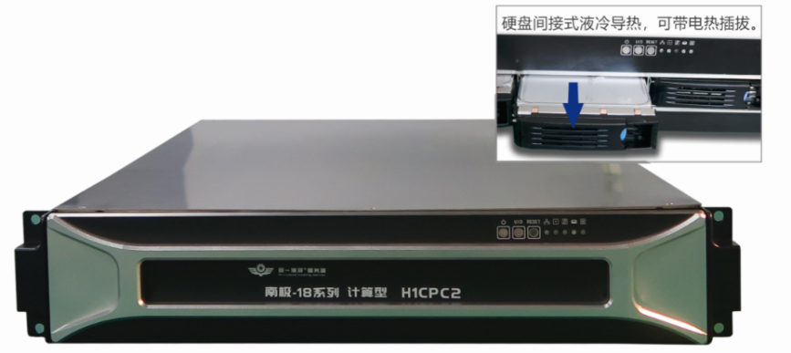

四、主要技术指标：
1、总体性能参数：
项目 | 数值指标 | 单位
额定换热量 | 20 | kW
额定供冷却液量 | 100 | L/min
额定供冷却液温度 | 35 | ℃
额定回冷却液温度 | 40 | ℃
冷却液 | 5cst | /
系统运行压力（冷却液循环） | ≤3 | bar
环境温度 | -20～43 | ℃
系统过滤精度 | 10 | μm

五、技术鉴定情况：

六、典型用户及投资效益：
应用案例1：
国家大数据训练场(复旦大学张江校区)，该项目采用单台2U服务器配置8张加速卡，使得单台服务器的电功率达到2.8kW，广东合一新材料研究院有限公司采用全新的喷淋式液冷技术对其这样的62台服务器进行高效节能热管理，开发出这类服务器在上海地区实现数据中心整体PUE值降低至1.07的节能效果。
本项目运行时间：2018年6月现场调试完毕，后续进入实际运行时间，到目前为止达到近1年的运行时间；
项目建设规模：占地面积80m²，所装机的IT容量为360kW；
项目投资规模：2200万；
项目投资回收周期：2.1年；
项目节能量：1962240度/年；
项目节水量：8059.2吨/年。

应用案例2：
雄安通用直接液冷标准示范数据中心，该项目共计安装30台戴尔R710服务器，70台模拟载荷设备，整体电功率达到120kW。广东合一新材料研究院有限公司采用全新的喷淋式液冷技术对其这样的30台服务器,70台模拟载荷设备进行高效节能热管理，机房室外设备采用集装箱式整机模块，部署时间快，适用环境宽广。整体机房系统结合河北地区气候，实现数据中心整体PUE值降低至1.07的节能效果。
本项目运行时间：2017年10月现场调试完毕，进入运行时间，到目前为止达到18个月的运行时间；
项目建设规模：占地面积150m²，可装机的IT容量为100kW；
项目投资规模：300万；
项目投资回收周期：2年；
项目节能量：654080度/年；
项目节水量：2690吨/年。

10 敞开式立体卷铁心干式变压器

一、所属类别：重点节能设备（产品）
二、技术所属领域及适用范围：电力行业，10kV～20kV电压等级变压器。适用于高层建筑、商业中心、工矿企业、石油平台、地铁和隧道等场所的输变电系统
三、技术内容
（一）技术原理
铁心由三个相同的矩形单框拼合而成，呈立体等边三角形结构，三相磁路长度相等且最短，填充系数高，具有节能节材等优点。
采用了美国UL认可的NOMEX纸与德国艾伦塔斯浸漆组成的混合绝缘系统，绝缘等级达到H 级或C 级，NOMEX.纸不会助燃，能阻燃、不会爆炸、750℃以下不会释放出有害气体。
（二）关键技术
（1） 立体卷铁心技术
铁心由平面排列方式改为等边立体三角形排列，使三相铁心磁路完全对称，磁阻大大减少，激磁电流、空载损耗、噪声显著降低。关键技术在于三单框的设计，用折线开料设计软件，进行磁密、磁通的分析设计。立体卷铁心变压器的铁心是由三个完全相同的矩形单框拼合而成，拼合后的铁心的三个心柱呈等边三角形立体排列。这种结构的优点为：
a) AC相铁轭部分缩短，实现三相磁路完全对称等长，确保三相供电平衡。
b) 拼合的两框间采用专用技术，粘接牢固后的剪切强度≥20MPa，保证三框成一体时不产生相互位移。拼合后的三角形结构稳定性好，因此铁心机械强度高，三相受力一致，使器身抗短路能力增强。
c) 线圈导线长度减少，既可节约铜材，又可降低负载损耗，减轻变压器重量。
d) 空间利用系数高，近似三角形结构，故体积比常规长方形结构要小，结构紧凑、外形美观、占地面积小。
（2）线圈技术
传统的敞开式干式变压器的线圈采用正段绕制设计，采用梳形撑条辅助线圈绕制，导线绕在梳形撑条的每个卡口上，每个卡口绕满后称之为一个线饼，每个线饼绕好最后一匝时，要在规定位置进行换位（线饼之间的连接位），然后按上述方法再进行下一个线饼绕制。由于两个相邻线饼之间需要换位，从而多一根连接导线夹在线饼与线饼之间。此种绕制方法的线圈无法进行压制，导致线圈遇到突发短路时，线圈容易变形，抗短路能力变差，同时线圈的用材也增加。敞开式立体卷铁心干式变压器的线圈采用了正反段绕制设计，取消了S弯换位，同时取消了梳形撑条，采用垫块将线饼与线饼隔开。线圈绕好后，可以对线圈进行压制，使其更紧密，抗短路能力更强。正反段绕制的线圈与正段绕制的线圈相比，可节省铜线用量约15%，同时可以节省变压器的铁心用材。
同时改技术单位研发出一种自粘式线圈技术，将绝缘纸经过该浸漆工艺处理后使其与绝缘漆结合，绝缘漆均匀渗透在绝缘纸的内层与表面，绝缘效果好，处理后的绝缘纸可直接用于包裹在导线上作为绝缘体，由于绝缘漆具有一定的粘结度，使绝缘纸包裹导体的结构更稳定，导体绕制成线圈后无需再经过浸漆工艺处理，节省生产流程。绕制好的线圈再采用热干燥工艺处理，使预浸绝缘漆层与绕线框架有效粘接，形成自粘式线圈。可取消现有线圈上、下端部放置的绝缘端圈，依赖于变压器上、下夹件传递的压紧力和支承力也可减小，通过线圈自身的粘紧力可保证承受变压器运行过程中产生的电动力。线圈的预浸漆技术和自粘技术有效提高了生产效率和产品的抗短路能力。
（3） 设备技术
传统卧式绕线机难以完成线圈的正反段绕制，因此需要研发新型的立体卷铁心变压器专用立式绕线机。传统敞开式干式变压器的线圈由于采用正段绕制，因此利用卧式绕线机可高效率完成线圈的绕制。但是敞开式立体卷铁心干式变压器的线圈由于采用正反段绕制，卧式绕线机就难以解决反段绕线时的工艺问题，使得工作效率变低，而且工人的劳动强度增加。立体卷铁心变压器立式绕线机，包括转盘，转盘上层用于放置变压器铁心，变压器铁心安装于转盘的绕线齿轮上，转盘一侧设置有绕线装置。绕线装置包括绕线动力齿轮和驱动绕线动力齿轮转动的绕线减速电机。绕线动力齿轮与变压器铁心下方的绕线齿轮相啮合。采用立式绕线机可以方便解决线圈反段的绕制工艺问题，大幅提高工作效率和降低工人劳动强度。同时可以减少卧式绕线时的夹具，节省了生产成本。
四、主要技术指标
敞开式立体卷铁心干式变压器可以达到国家标准GB20052-2013《三相配电变压器能效限定值和能效等级》的一级和二级能效。一级能效产品与国家标准SGB9干式变压器相比，空载损耗平均下降36.24%，负载损耗平均下降14.66%，空载电流平均下降75.81%。二级能效产品与国家标准SGB9干式变压器相比，空载损耗平均下降29.19%，负载损耗平均下降5.17%，空载电流平均下降68.67%。。
五、技术应用情况
该技术产品拥有国际、国内专利技术认证。
六、典型应用案例
典型用户：东莞市铭盛机电设备有限公司
技术提供单位：海鸿电气有限公司
建设规模：东莞市铭盛机电设备有限公司2012-2013年采购SGB13型敞开式立体卷铁心变压器12台，合计容量7290kVA，用于高损耗变压器改造工程，项目改造后年节能量111tce，碳减排量267tCO2年，运行节约电费28万元。

11 立体卷铁心变压器

一、所属类别：重点节能设备（产品）
二、适用范围：电网及电力用户输变电站。
三、技术内容：
立体卷铁心变压器将传统变压器铁心平面结构改进为三角形立体结构，使变压器三相磁路平衡，缩短磁路、减少磁阻和消除磁通饱和区。与传统平面结构变压器相比，具有空载损耗低、空载电流低、噪音低、抗短路能力强等优势，目前已应用于10kV~132kV电压等级的变压器。
产品制造过程中，硅钢材料利用率可达100%，与传统平面叠片铁心变压器相比，空载损耗下降20%～50%，同时节省硅钢片用量25%～30%，节省铜用量5%～8%，是一种生产节材、运行节能的高效双节能变压器产品。
（一）关键技术
1、铁心设计技术
突破变压器铁心平面的设计思维，采用三角形立体结构设计方案，通过对铁心磁通量、损耗、励磁电流、噪音、材料用量等方面进行研究分析，研究出立体卷铁心设计方案。
2、铁心制造技术
包括铁心单框卷制技术，三框拼合技术及铁心退火技术。铁心单框卷制和拼合要确保单框表面倾斜30°，三框才能完全紧密贴合。拼合后需采用立体卷铁心专用绑扎技术对铁心柱进行绑扎。立体卷铁心的退火是为了消除硅钢片在运输、剪切、卷绕时产生的应力，恢复硅钢片固有的电磁特性，因此尤为关键，也最为复杂。
3、线圈设计技术
根据容量及各线圈电压的不同，要合理选择线圈结构形式，才能确保线圈散热性能、抗短路能力以及降低损耗。
4、线圈制造技术
线圈卷绕的紧密程度、换位是否正确、焊接处理是否得当、出头包扎屏蔽处理对线圈性能都有较大影响。
（二）工艺示意图
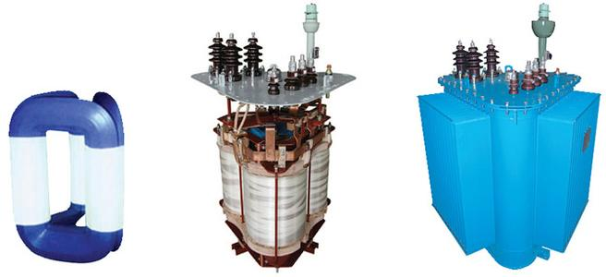
四、主要技术指标：
与传统平面叠片铁心变压器相比，空载损耗下降20%～50%，同时节省硅钢片用量25%～30%，节省铜用量5%～8%。
五、技术应用情况：
S7以上高损耗变压器一般已经运行超过20年，超出了变压器设计寿命，对电网造成严重安全隐患。虽然已列入淘汰目录多年，但目前全国仍有大约300万台S7以上高损耗变压器在网运行。结合节能产品惠民工程政策，推广一级能效和二级能效节能变压器，该技术设备将加快推广进度。
六、典型用户及投资效益：
江门市高损耗变压器改造工程，改造11台高损耗变压器为S13型立体卷铁心变压器，容量总计为6535kVA。项目投资75万元，建设周期3个月，年节约标准煤97吨，每年可节省电费20万元，投资回收期4年。

12 一体化太阳能路灯

一、所属类别：重点节能设备（产品）
二、适用范围：公路、景区、公园、学校、乡村、停车场、运动场
三、技术内容：
（一）技术原理。
白天利用太阳能光伏发电，太阳能光伏电池产生的电能采用锂电池储存电能，夜晚再将锂电池储存的太阳能转化为照明的光能。为了确保产品在连续的阴雨天气、太阳能板遮挡或者太多树阴导致太阳能路灯会出现不亮灯的情况，我们采用智能算法对一体化太阳能路灯的电能消耗进行智能优化。对于极端的使用环境一体化太阳能路灯也准备了采用市电对锂电池补充充电的备用接口和风机发电接口对锂电池充电补充。确保一体化太阳能路灯在任何工况工作下全年不灭灯。
（二）关键技术
（1）采用太阳能最大功率跟踪的技术，解决了太阳能充电效率低的问题。
（2）运用锂电池作为储能器件，解决了胶体电池能量密度低，电能过早放完长期阴雨天不亮灯和电池寿命短的问题。
（3）对储能元件过充过放和过温保护，产品达到了超长的使用寿命。
（4）采用智能化管理控制技术，可实现无人值守，并根据场景调整对照明条件进行设置和调整。
（5）LED照明模块采用磁压合技术，导热效率更高，有效延长灯具模块寿命，并且在生产和维护更方便快捷。
（6）一体化设计，产品整体外形流畅，美观，安装使用方便。
（7）连续阴雨天或者太阳能路灯部分遮挡时太阳能光照不足导致 的充不满的状态，锂电池能消根据锂电池电压智能节电技术管理锂电池，锂电池电压比较高时，当处于傍晚时到凌晨的时间段路灯工作在满功率状态（全亮），当12点后人流和车流少时，灯具会检测是否有人和车辆逐渐将灯具调整为半功率或者四分之一功率，以减轻对锂电池能的消耗从延长灯具的工作时间，当天快亮时灯具根据人流量和车流量的较大又将灯具调整为满功率的状态。通过智能调节，有效的节约了锂电池能量的消耗，从确保灯具处于长时间阴雨天不灭灯的状态。当智能系统检测到锂电池电压比较低时，既时处于傍晚时分，灯具也会根据电压调整灯具的功率为满功率的三分之一，满足最基础的照明，确保灯具有较长的工作时间。
（8）太阳能路灯对于极限的工况，比如较少光照射或者几乎全被树阴遮蔽，一体化太阳能路灯也有市电补充充电接口和风能发电机充电接口，当在极限工况下在两种充电方式中任意选择一种充电接口补充充电就可以确保一体化太阳能路灯长极不灭灯。
（三）工艺流程
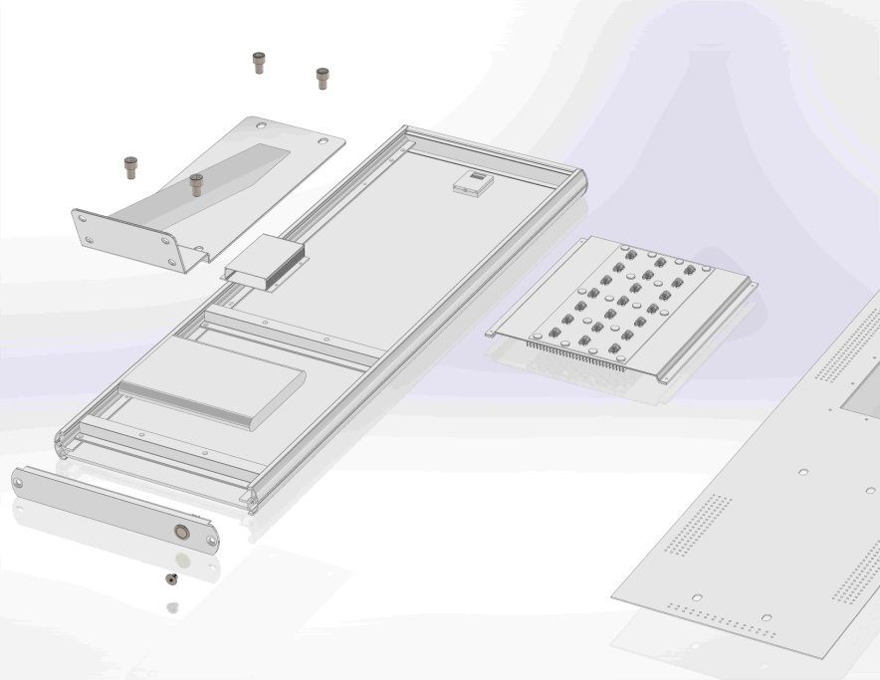
产品爆炸图
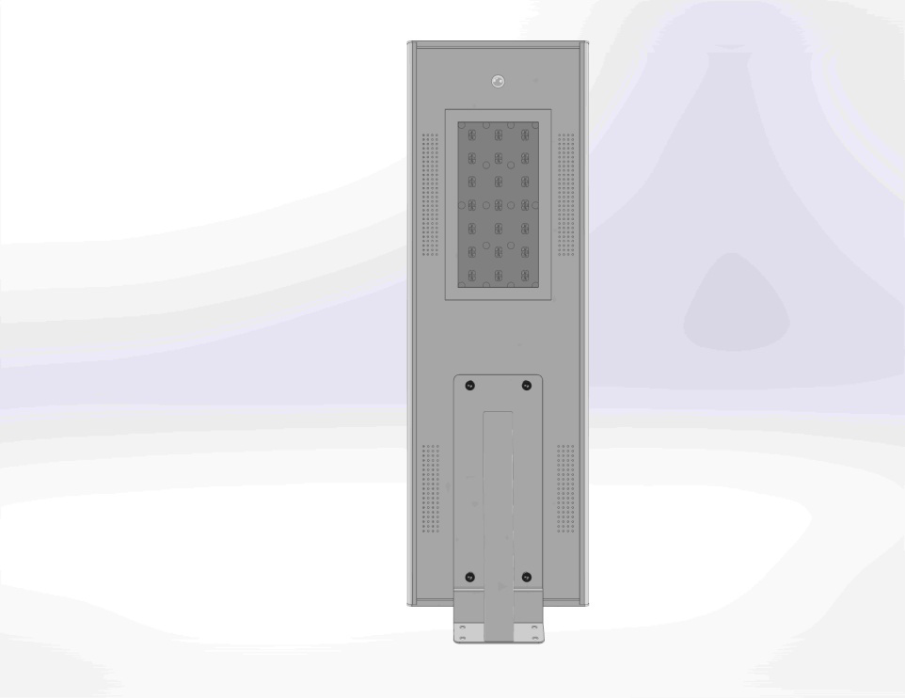
上视图 下视图

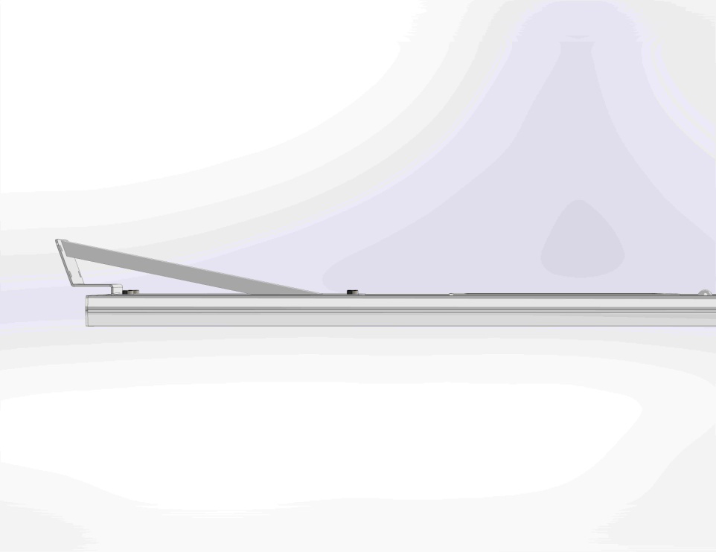
右视图
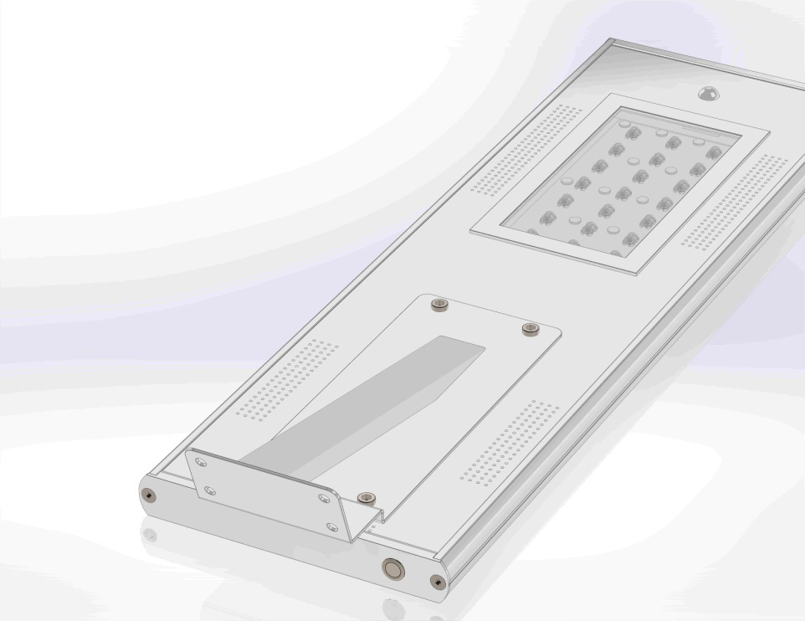
右视等轴侧图
四、主要技术指标：
主要技术参数及其与替代的技术对比，特别是能效指标对比。
运行五年项目经济、环境及社会效益（以石安小区为例） | 项目技术应用 | 太阳能路灯30W | 金属钠灯150W
运行五年项目经济、环境及社会效益（以石安小区为例） | 施工材料施工总成本 | 4.1万元 | 3.6万元
运行五年项目经济、环境及社会效益（以石安小区为例） | 节能年收益 | 648千瓦时*26台*1.1元=18532.8元 | 0元
运行五年项目经济、环境及社会效益（以石安小区为例） | 五年收益 | 18532.8元*5年=92664.00元 | 0元
运行五年项目经济、环境及社会效益（以石安小区为例） | 五年节约标准煤 | 92664*0.4千克/1000=37.06吨 | 0吨
运行五年项目经济、环境及社会效益（以石安小区为例） | 五年减排 | 92664*0.997千克/1000=92.38吨 | 0吨
运行五年项目经济、环境及社会效益（以石安小区为例） | 五年减排的碳粉尘 | 92664*0.272千克/1000=25.20吨 | 0吨
运行五年项目经济、环境及社会效益（以石安小区为例） | 五年减排的SO2 | 92664*0.03/1000=2.77吨 | 0吨
运行五年项目经济、环境及社会效益（以石安小区为例） | 五年减排的氮氧化合物 | 92664*0.015/1000=1.38吨 | 0吨
（注：用30W一体化太阳能路灯替代金属钠灯150W，每天工作时间12小时）

从以上数据不难看出，安装一体化太阳能路灯的经济效益是非常可观的，更可观的主要是太阳能路灯大大减轻了社会的排放污染。对环境保护的效益是相当可观的。
本项目中的一体化太阳能路灯，充分发挥其零电费、零接线、零维修、零能耗、零危险、零污染、零碳排和零管理的优势。项目符合我国创建“资源节约型社会”的战略目标，并且符合我国环保产业政策。因此，本项目产品无疑将成为未来几年路灯的新亮点，带动整个行业的发展。
五、典型用户及投资效益：
1、案例应用单位：阳山县七拱镇
2、案例应用节能技术情况
阳山县七拱镇某美丽乡村建设，因建成时间较早，路灯损坏，老化较多，节能改造前路灯均是200W的金属钠灯。为了满足必要的基础照明，准备对乡村道路照明公共区域新增60盏太阳能一体化路灯，光照效果较好，灯具采光效果很好，没有树阴遮蔽，60盏灯具全部采用全太阳能供电，不配市电接口和风机补充充电。采用一体化太阳能路灯是理想的项目方案。
3、节能改造产生的节能效果分析。
阳山县七拱镇运行五年项目经济、环境及社会效益（用50w一体化太阳能路灯替代金属钠灯200w，每天工作时间12小时） | 项目技术应用 | 太阳能路灯50W | 金属钠灯200W
阳山县七拱镇运行五年项目经济、环境及社会效益（用50w一体化太阳能路灯替代金属钠灯200w，每天工作时间12小时） | 施工材料施工总成本 | 20.75万元 | 10万元
阳山县七拱镇运行五年项目经济、环境及社会效益（用50w一体化太阳能路灯替代金属钠灯200w，每天工作时间12小时） | 节能年收益 | 864千瓦时*60台*1.1元=57024元 | 0元
阳山县七拱镇运行五年项目经济、环境及社会效益（用50w一体化太阳能路灯替代金属钠灯200w，每天工作时间12小时） | 五年收益 | 57024元*5年=285120元 | 0元
阳山县七拱镇运行五年项目经济、环境及社会效益（用50w一体化太阳能路灯替代金属钠灯200w，每天工作时间12小时） | 五年节约标准煤 | 285120*0.4千克/1000=114.04吨 | 0吨
阳山县七拱镇运行五年项目经济、环境及社会效益（用50w一体化太阳能路灯替代金属钠灯200w，每天工作时间12小时） | 五年减排 | 285120*0.997千克/1000=284.26吨 | 0吨
阳山县七拱镇运行五年项目经济、环境及社会效益（用50w一体化太阳能路灯替代金属钠灯200w，每天工作时间12小时） | 五年减排的碳粉尘 | 285120*0.272千克/1000=77.55吨 | 0吨
阳山县七拱镇运行五年项目经济、环境及社会效益（用50w一体化太阳能路灯替代金属钠灯200w，每天工作时间12小时） | 五年减排的SO2 | 285120*0.03/1000=8.55吨 | 0吨
阳山县七拱镇运行五年项目经济、环境及社会效益（用50w一体化太阳能路灯替代金属钠灯200w，每天工作时间12小时） | 五年减排的氮氧化合物 | 285120*0.015/1000=4.27吨 | 0吨
4、节能改造投资额、效益和投资回收期分析。
该案例中节能改造投资额为20.75万元，具体效益如上表所示，对比传统的金属钠灯，每年对比增加57024元的节能年收益，同时五年下来项目减排碳粉尘达77.55吨、减排的二氧化硫达8.55吨和五年减排的氮氧化合物达4.27吨等等。而投资回收期为3.6年。

13 智慧建筑能源管控技术与装备

一、所属类别：重点节能设备（产品）
二、适用范围：建筑及建筑群的柔性配电及能源管控
三、技术内容：
（一）基本原理
通过柔性配电，对每个用电回路实现测量、保护、通信和可编程，从而实现各用电设备的合理化管控，监测能耗的实时变化。对于不合理的能耗浪费加以杜绝，做到建筑的极致节能。
（二）关键技术：
PDWC智能控制算法、交流过零点无弧的智能负荷控制器、电力物联网通讯技术、建筑能管软件平台。控制器为公司自主研发产品，发明专利，能管平台是公司自主开发
（三）工艺流程：
主要工艺流程:传统用配电改造，采用智能负荷控制器进行核心控制部分的替换。另外将所有用电数据，能耗信息进行采集上传，通过能管平台对采集的数据进行分析，实现高效的能源使用环境。通过对能源的有效管控做到极致节能。

四、主要技术指标：
1、采用最可靠的三重电气联锁技术
2、采用精准交流过零点技术，无电弧、零过度
3、切换速度快，切换时间只需40ms
4、可靠实现电源与负载间的隔离，可靠性高，使用寿命100万次以上
5、机电一体设计，开关转换精准过零点、灵活、可靠、电磁兼容好，超强抗干扰能力，同时对外界电气设备无干扰。
6、物联网智能工作型不需外接任何管控元器件，外形美观、体积小、重量轻。
五、技术应用情况：
在大学校园10000+学生公寓的柔性配电用电管控、工业过程智能化管控、写字楼智能化、酒店智能化、暖通智能化及电气智能装备得以充分应用。系列产品已经批量生产，并通过电气CCC强制认证。
六、典型用户及投资效益：
典型用户：甘肃万华互联网大厦的智慧建筑能源管控系统项目，甘肃中医药大学1栋、2栋、3栋、4栋、5栋、男生学生公寓等建筑能源管控系统项目
通过合理化管控，可实现各个子系统的能效最大化利用，通过对暖通、照明以及其他子系统的联动及管理，整体建筑能效相比改造前传统建筑的节能效果超过25%；同时，管理者可根据详细的电量统计报表核算、控制成本；为建筑内资源管理系统提供充足完整的数据信息，实现节能减排，降低管理运营费用。
甘肃万华互联网大厦项目节能改造投资额约200万元，改造前大厦平均耗电量约600万度/年，按照20%的节电效果，改造后可实现节电120万度/年，年节约电费78万元，不考虑人员成本节约的情况下静态投资回收期约2.56年。
甘肃中医药大学节能项目改造投资额合计估算约1700万元，改造前原耗电量为2160万度/年，改造后每年可节省540万度电，约可节省电费351万元人民币，通过电费节约效益计算投资回收期约4.84年；通过改造，管理团队人员数量减少20名，按照人均15万/年，人员开支减少300万元/年，电费节约与人员支出节约合计产生效益651万元，投资回收期为2.67年。

14 非晶合金立体卷铁心油浸式变压器

一、所属类别：重点节能设备（产品）
二、适用范围：电力行业，10kV～20kV 电压等级配电变压器。适用于城市和农村电网，特别适用于空载时间长、节能要求高的用电场所。
三、技术内容：
（一）技术原理。
新材料结合创新工艺技术。
新材料方面：铁心采用具有优异软磁性能的材料-铁基非晶合金，单位铁损比传统硅钢材料降低70%。
创新工艺技术方面：铁心改变传统平面结构，创新由三个相同的矩形单框拼合而成，呈立体等边三角形结构，三相磁路长度相等且最短，三相磁路与材料导磁方向一致，填充系数高，具有节能节材等优点。
非晶合金材料是制备工艺采用每秒一百万度的快速冷凝固新技术，将熔融合金钢水急速冷却成厚度约30 微米的合金带材，其微观结构完全不同于传统的金属合金材料。这种独特的结构使其具有优异的电磁性能，高饱和磁感应强度，高导磁率，低矫顽力和低损耗，是一种绿色、环保、高效、节能的功能材料。立体卷铁心变压器的三相呈立体等边三角形排列，三相磁路对称相等，三相平衡，磁路最短，损耗降低，非晶合金立体卷铁心通过非晶合金带材在设备上连续卷绕而成，铁心无接缝，大大减少了磁阻，加上先进的退火工艺以及非晶合金固有的低损耗特性，使产品空载损耗、空载电流、噪音、电磁显著降低，同时有效减少三次谐波。非晶合金立体卷铁心是将立体卷铁心的三相平衡、磁路相等的结构优势和非晶材料的高导磁率，低矫顽力和低损耗优点结合。
（二）关键技术、工艺流程
项目利用自主研发的立体卷铁心技术，并解非晶带材薄、脆、硬难以卷绕的世界性难题。
1. 立体卷铁心技术
铁心由平面排列方式改为等边立体三角形排列，使三相铁心磁路完全对称，磁阻大大减少，激磁电流、空载损耗、噪声显著降低。关键技术在于三单框的设计，用折线开料设计软件，进行磁密、磁通的分析设计。立体卷铁心变压器的铁心是由三个完全相同的矩形单框拼合而成，拼合后的铁心的三个心柱呈等边三角形立体排列。这种结构的优点为：
a) AC 相铁轭部分缩短，实现三相磁路完全对称等长，确保三相供电平衡。
b) 拼合的两框间采用专用技术，粘接牢固后的剪切强度≥20MPa，保证三框成一体时不产生相互位移。拼合后的三角形结构稳定性好，因此铁心机械强度高，三相受力一致，使器身抗短路能力增强。
c) 线圈导线长度减少，既可节约铜材，又可降低负载损耗，减轻变压器重量。
d) 空间利用系数高，近似三角形结构，故体积比常规长方形结构要小，结构紧凑、外形美观、占地面积小。
2. 非晶带材卷绕技术
非晶合金立体卷铁心相比硅钢材料立体卷铁心的创新主要体现在设备创新。非晶合金材料质地坚硬、脆且薄，对设备的精度要求很高。传统开料机和卷绕机采用机械式控制结构，已经无法满足精度的要求。海鸿公司通过应用步进电机控制技术、PLC控制技术和触摸屏控制技术，研发出高精度曲线开料机和立体卷铁心卷绕机，更精准地对开料和卷绕的偏移量进行定位和控制，解决了非晶合金材料开料和卷绕的加工工艺技术难点，同时实现开料、卷绕一体化，提高生产效率。
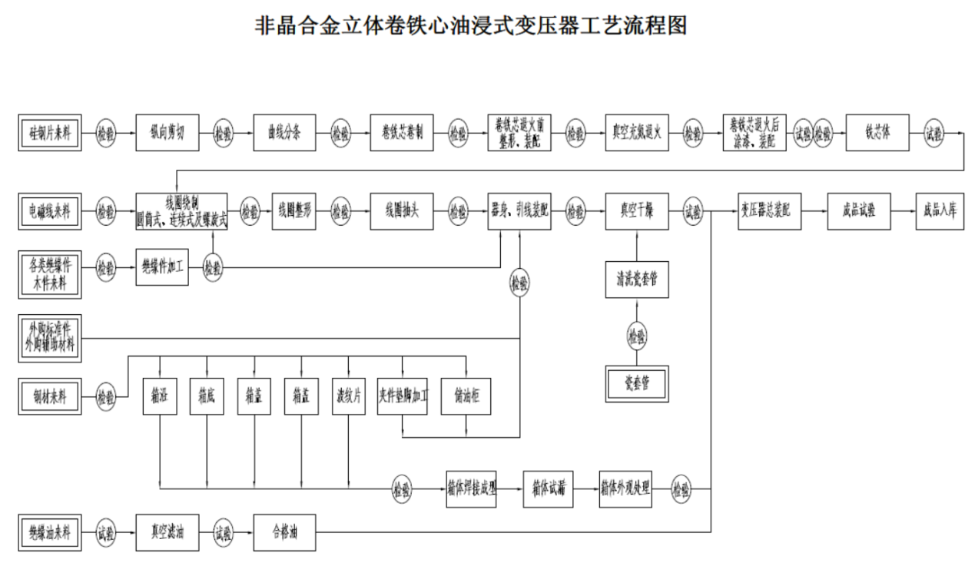
三、主要技术指标：
与国家标准GB/T 25446-2010《油浸式非晶合金铁心配电变压器技术参数和要求》相比空载电流平均可下降65%以上、负载损耗可下降10%以上，噪音水平平均下降5dB(A)～8 dB(A)。与相同性能的传统非晶合金变压器相比，节省非晶合金用量5%以上，节省铜用量10%以上，达到国际领先水平。
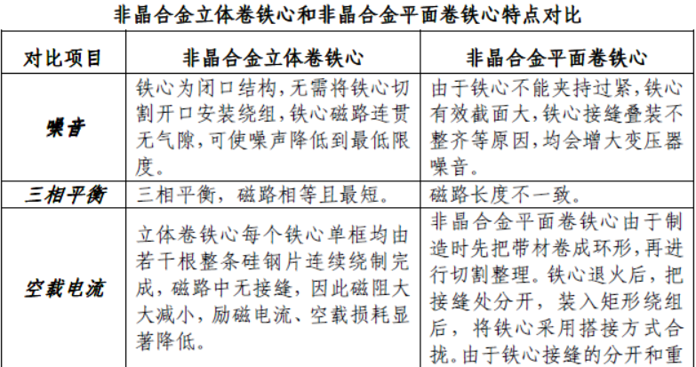
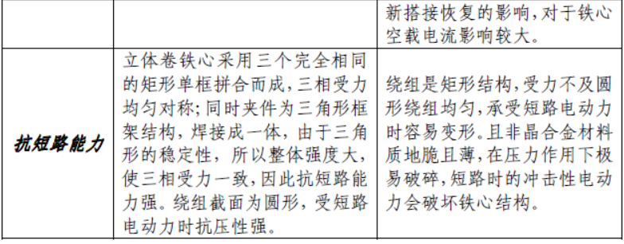
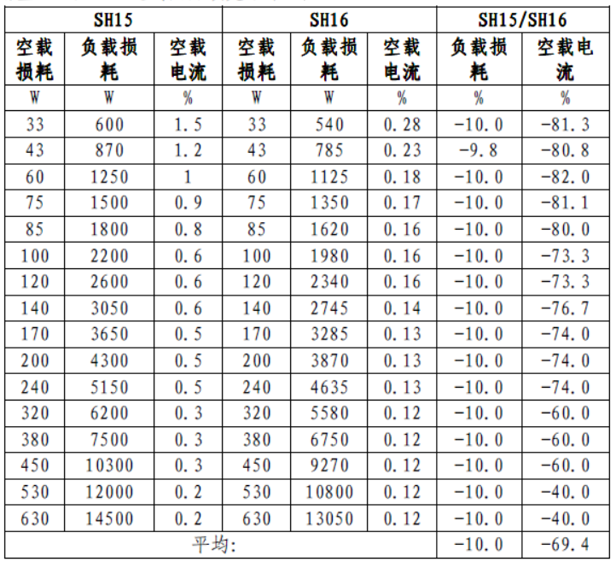
非晶合金平面卷铁心变压器在短路时，冲击性电动力会破坏铁心结构，造成永久性损坏，不能再次重新使用。而非晶合金立体卷铁心变压器采用立体等边三角形结构，三相受力均匀对称，短路时对电动力抗压能力较强，不容易损坏，铁心可以重复利用。
四、技术应用情况：
目前技术已成熟，其中专利立体三角形结构的非晶合金变压器铁芯（ZL201220241988.7）获中国专利奖。我司及成功对本技术进行成果产业化转移，设计产能可年产3000 台。
五、典型用户及投资效益：
项目名称 | 海南电网新增装机项目
项目应用节能技术 | 非晶合金立体卷铁心油浸式变压器
项目建设条件 | 电网新装机项目
主要建设或改造内容 | 项目为电网新装机305台，总计装机容量60200kVA
主要设备 | SH15-M非晶合金立体卷铁心油浸式变压器
项目投资额（万元） | 907
项目建设期 | 6个月
节能改造前用能情况
节能改造后节能量（tce） | 256
碳减排量（折算tCO2） | 675.84
项目经济效益及投资回收期 | 项目每年可节省电费约89万元（按0.73元/kWh计），项目投资静态回收期10年

项目名称 | 云南电网临沧供电局2015年标准化台架变物资和低压电线储备项目
项目应用节能技术 | 非晶合金立体卷铁心油浸式变压器
项目建设条件 | 电网新装机项目
主要建设或改造内容 | 项目为电网新装机130台，总计装机容量8570kVA
主要设备 | SH15-M非晶合金立体卷铁心油浸式变压器
项目投资额（万元） | 200
项目建设期 | 6个月
节能改造前用能情况
节能改造后节能量（tce） | 36.46
碳减排量（折算tCO2） | 96.25
项目经济效益及投资回收期 | 项目每年可节省电费约8万元（按0.73元/kWh计），项目投资静态回收期12.5年

15 智能节能馏酒装置IED

一、所属类别：重点节能设备（产品）
二、适用范围：蒸馏酒、酒精生产的蒸馏工艺节能
三、技术内容：
（一）技术原理。
在传统白酒馏酒工艺生产过程中，产生的酒汽由水介质进行冷凝冷却。这些蕴含在酒气中的热能最终通过热水的形式存在，如果热水没有被充分利用，则造成大量的热能浪费；另一方面，传统的蒸粮过程中的大气冲涮工艺，更是将废热直接排放到大气中，形成了现场的废热环境。这些废热使用传统的技术很难直接回收利用，造成热能浪费严重。[智能节能馏酒装置IED]可以将这些废热以转换为再生蒸汽的形式进行回收，最终经过热能提取、再生蒸汽增压的技术组合，配合以智能流程输出符合蒸馏生产工艺需求的热源，可大量减少蒸馏、蒸粮工艺的生蒸汽消耗。
（二）关键技术、工艺流程
1、关键技术
1） 酒气热能提取技术：可以将酒气中的热能提取出来，转换为洁净再生蒸汽；
2） 蒸汽压缩技术：通过高效压缩技术，再将产生的洁净再生蒸汽进行压缩处理，提高蒸汽的压力和温度，达到蒸馏或蒸粮工艺需求的热源品位。

2、IED节能系统工艺流程图
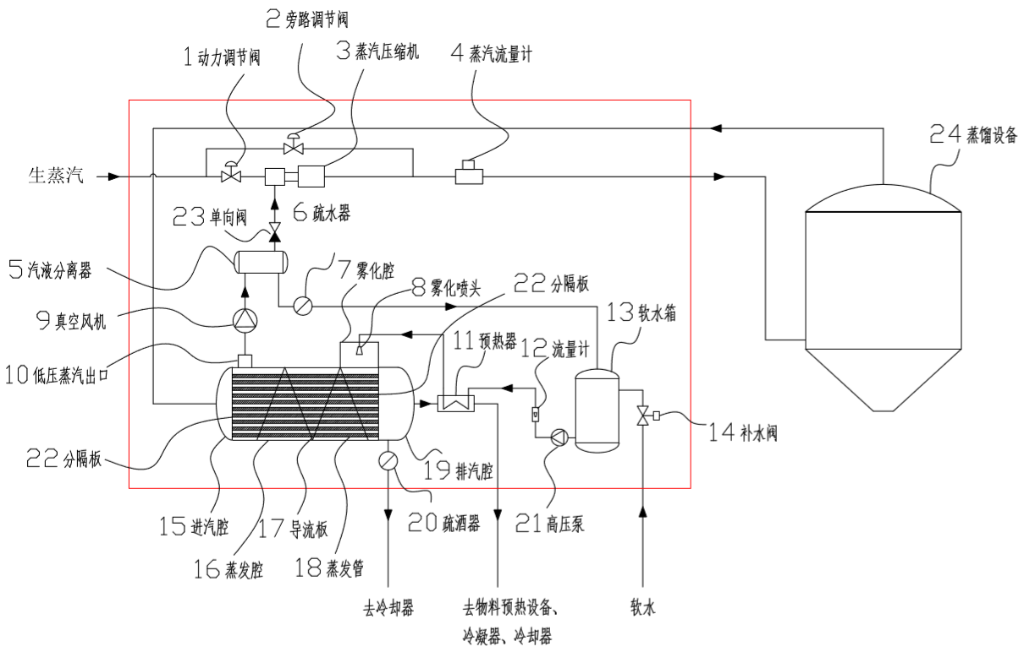
（1）开始时生蒸汽通过旁路调节阀2进入蒸馏设备，通过直接加热或间接加热，使物料当中的酒汽释出。
（2）将酒汽先引入到进汽腔15，然后均匀分配到与进汽腔15相连接的蒸发管18的管内。
（3）软水箱13通过补水阀14自动补充软水，用高压水泵21将软水打入预热器加热到80℃以上后经雾化喷头8在雾化腔7内形成水雾。软水流量通过流量计12控制。
（4）进汽腔15、蒸发腔16、排汽腔19之间用分隔板22隔开，进汽腔15与排汽腔19之间通过蒸发管18连通。真空风机9启动后蒸发腔16形成真空，水雾从雾化腔7流入蒸发腔16，在导流板17的作用下水雾沿着蒸发管18的外壁成螺旋状流动，均匀地附在蒸发管18的外壁上，并从蒸发管18的管壁吸收流经蒸发管18管内的酒汽的热量，水雾瞬间蒸发形成低压蒸汽。
（5）低压蒸汽被真空风机9从低压蒸汽出口10抽出，送入汽液分离5进行汽水分离，分离出来的蒸汽经单向阀23后进入蒸汽压缩机3，经过加压后返回蒸馏设备重新使用。
（6）进入蒸馏设备的蒸汽可以通过蒸汽流量计4计量控制。
（7）酒汽进入进汽腔15后均匀流经蒸发管18的管内，将热量传递给水雾后部分冷凝水成酒液，与未冷凝的酒汽一起进入排汽腔19，在重力作用下进行自然分离，其中酒液通过疏酒器20直接排到冷却器，而未冷凝的酒汽经过预热器11间接加热雾化软水后再排出，先后进入物料预热设备、冷凝器、冷却器全部变成酒液后收集。
四、主要技术指标：
IED一般可减少馏酒用汽35%以上。
五、技术应用情况：
IED节能系统已经成功应用于广东九江酒厂、劲牌集团等知名企业。目前，国内白酒行业对创新工艺的需求迫在眉睫，虽然本技术目前还处于细节完善和融入高端酒生产的阶段，但我们可以自信的预期，到2025年，白酒蒸馏工艺环节对本技术的推广应用有机会达10%以上，完成类似九江酒厂产量共10家以上酒企的推广应用，总计约180套标准蒸馏甑的大规模实施。
按照前面的核算，每套WSR节能系统可以为生产线节能220tce/a，那么180套将形成220×180×10-4=4（万tce/a）的节能能力，如果按排放系数2.64CO2/tce计算，每年可以减排4×2.64=10.56（万tCO2/a）。
六、典型用户及投资效益：
案例应用单位：广东省九江酒厂有限公司
采用[智能节能馏酒装置IED]对蒸馏工序酒气热能进行直接回收利用,节能率可达35%以上。
1.改造流程图
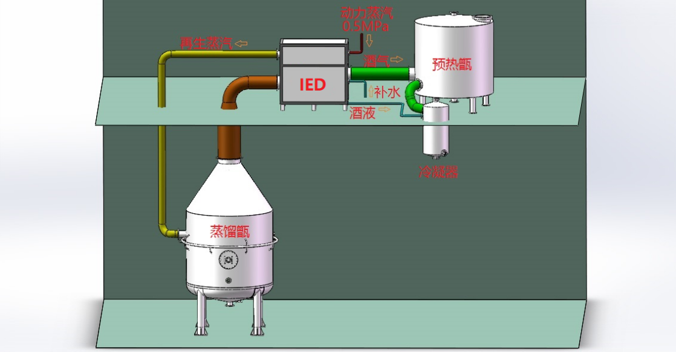
2.改造说明
① 在蒸馏甑酒汽出口增加一套IED装置，回收酒汽的热能后产生新鲜再生蒸汽，再通过蒸汽压缩系统做功将其加压升温，然后返回蒸馏甑循环使用。
② 经过IED未冷凝的酒汽进入预热甑，保证预热甑对醪液预热效果同原来一样。
③ 经过IED放热冷凝下来的酒液直接输出到原来的冷凝冷却器。
④ 生产工艺基本跟原来一致。
3.节能改造产生的节能效果分析
改造前蒸馏甑单耗为3.48吨/甑，节能改造后单耗为2.2吨/甑，节能率为36.7%。蒸馏甑平均每天生产6甑，每年平均运行316天，那么年节约蒸汽量为3.48×0.35×6×316=2323（吨）。工厂使用饱和蒸汽，蒸汽平均压力为0.6MPa，查表得出其对应焓值为2762kJ/kg，蒸汽的折标系数为0.03412 kgce /MJ，所以节约蒸汽折标煤2762×2323×10⁻³×0.03412=220（tce）。该项目改造投资75万元，产生节能效益51万元/年，1.5年内回收投资。

16 高效余热回收及发电系统

一、所属类别：重点节能设备（产品）
二、适用范围：工业节能余热回收
三、技术内容：
（一）技术原理
新型高效余热回收设备，采用高比表面双向强化换热管作为换热元件，结构设计上采用顺紊流设计布局，提高换热温差，减少节点温差，且由于并流式设臵，烟气流速更高，一方面提高了弱侧换热系数，另一方面高速绕流降低了管表面积尘和结垢风险，从而大大提高了综合换热系数和需要的管表面换热面积大大降低，单位体积换热能力相对传统余热回收设备提高了40%~100%，更适合于余热回收的改造项目。
本高效余热回收及发电系统采用高效旋流降膜蒸发式冷凝器替代传统蒸发式冷凝器，相对于传统蒸发式冷凝设备，在结构布局上做了较大的改进，且核心换热元件采用了高比表面双向强化换热管，对乏汽进汽方式做了较精准的优化设计，从整体上大大降低了乏汽冷凝阻力，很大程度上克服了传统蒸发式冷凝器阻力偏大的弱点，使得乏汽冷凝压降大大降低，加上蒸发式冷凝器相对传统凝汽器可以获得更低的凝汽温度，使得汽缸乏汽压力非常接近传统凝汽器冷凝的乏汽压力，确保在降低乏汽冷凝耗水量和降低机组自耗电量的同时维持机组的发电水平，相当于提高了机组外送电量。
（二）关键技术、工艺流程。
高效余热回收及发电系统关键技术：
（1） 余热回收设备的换热结构优化和顺紊流设计布局；
（2） 高比表面双向强化换热管排管布臵和与进出口集管的对接形式及优化；
（3） 节点温差的控制及低温腐蚀控制技术；
（4） 立式低阻力蒸发式冷凝设备的结构布臵及优化；
（5） 立式蒸发式冷凝设备的布水系统优化和独特的阻水器布局。
系统工艺流程简图：
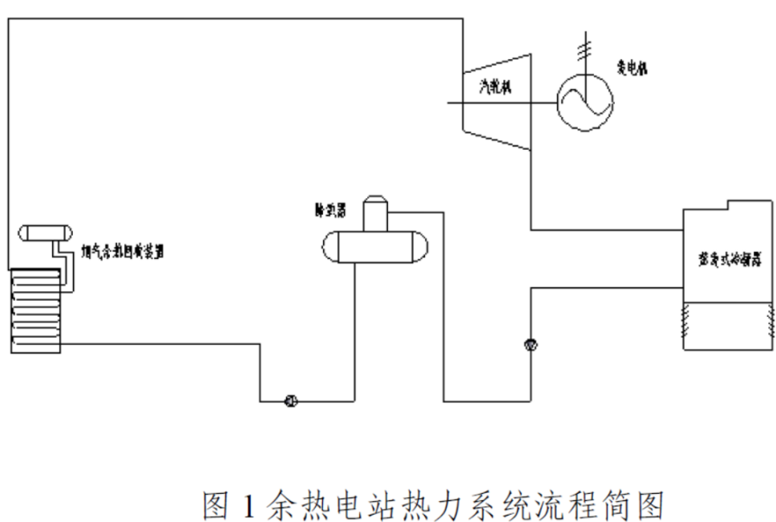

技术工艺流程描述：
余热回收流程：来自炉窑的烟气先后经过余热锅炉的过热器→蒸发器→省煤器→在余热锅炉释放余热后进入炉后系统。
余热发电工艺流程：从余热锅炉出来的过热蒸汽→主汽阀→汽门调节阀→汽轮机→蒸发式冷凝器→凝结水泵→除氧器→锅炉给水泵→锅炉省煤器→蒸发器→汽包→过热器→主汽阀
四、主要技术指标：
表1 传统余热回收发电系统与应用本技术的余热回收发电系统主要技术参数对比
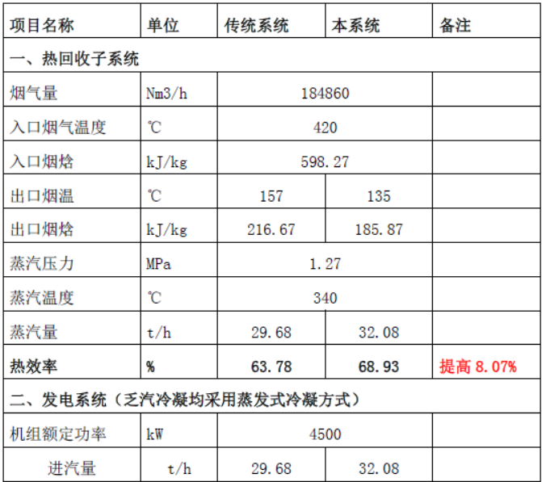
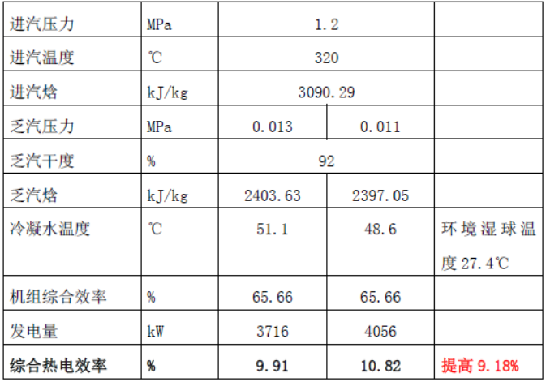

从表1 对比看出，采用本余热回收发电系统，与传统余热回收发电系统相比：
（1） 锅炉排烟温度降低了22℃，蒸汽产量提高了2.4t/h，锅炉热效率提高了8.07%；
（2） 乏汽压力降低了2kPa，冷凝温度降低了3.4℃；
（3） 发电量提高了340kW，考虑余热回收热效率后的综合热电效率提高了9.18%。
- 技术应用情况：
采用本高效换热技术的空气预热器、省煤器、过热器等已经在钢铁、石油化工和生物质余热电站得到应用;所开发的高效蒸发式冷凝器在垃圾电站和塔顶冷凝器上得到应用,其它厂家的同类（但换热元件结构及能效有差异）产品在一些自各电厂尖峰冷却系统上得到应用。
- 典型用户及投资效益：
典型用户：广东广青金属科技有限公司
针对实际运行烧结烟气烟温比设计值偏高的现象，且原烧结烟气余热回收产生饱和蒸汽作为高炉煤气余热电站的机组补汽投运，而高炉煤气电站大部分时间运行负荷仅有设计负荷的60%~70%，决定增设一台蒸汽再热器，饱和蒸汽加热成过热蒸汽再补入汽轮机发电，有利于机组运行安全的同时提高了机组发电量。根据设计条件设计的蒸汽再热器，按设计工况，可以回收884kW的热量，增加发电机发电量636kW。项目改造总投资80 万元左右（包括取证、报建、设备制作及改造安装费用），建设期（包括换热器制造时间）3 个月，按设计工况可增加发电量636kW，扣除风机增加的自耗电，4 个月左右即可收回投资。实际由于运行负荷低于设计负荷，在一个半月的投运期间平均增加发电量479kW，即使以该发电收益来估算，也可以134 天收回投资（由于引风机涉及到的阻力设备不仅仅是锅炉，还有脱硫设备等，加上系统运行波动较大，风机增加电耗不太明显，难以测试出，这里计算投资回收期不予考虑）。

17 低浴比高温生态环保染色机高效节能低碳染整装备（技术）

一、所属类别：重点节能设备（产品）
二、适用范围：棉、化纤及其混纺等成分的针织布的前处理、染色及后处理。
三、技术内容：
（一）基本原理：以高效、节能、环保为目标，自主研发设计六大核心技术：可调流调压智能喷嘴系统、快速匀色横向染液循环系统、防褶痕智能控制横向后摆布技术、低浴比环保染色工艺精准在线检测控制技术、SOR智能水洗系统、无损高效蒸汽直加热降噪防震预备缸系统。低浴比高温生态环保染色机浴比低至1：4~4.8，实现高效节能环保染色，节省水、电、蒸汽及助剂，减少污染物排放，解决了传统染色机浴比大、能耗高、排放大等问题。
（二）关键技术：1、可调流调压智能喷嘴系统；2、快速匀色横向染液循环系统；3、防褶痕智能控制横向后摆布技术；4、低浴比环保染色工艺精准在线检测控制技术；5、SOR智能水洗系统；6、无损高效蒸汽直加热降噪防震预备缸系统。
（三）工艺流程：
（1）前处理工艺
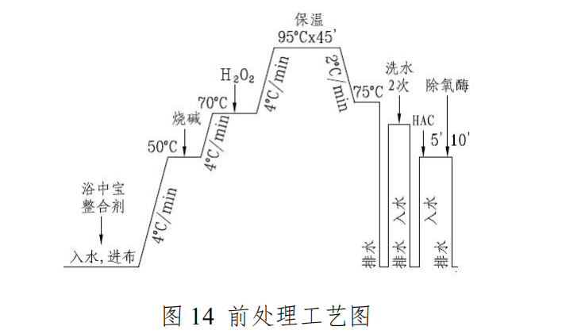

前处理工艺主要目的是去除布料油污、粘着物以确保后续染色工艺能保质保量，顺利实施，获得一次染整成功。这个过程包括所要染整织物进缸，注水，加枧油、氢氧化钠、双氧水等不同助剂、并按上述染整工艺曲线保温保压，使染整织物除油脱脂、精炼均匀，满足染色的上染要求，不造成吸附上染障碍。预处理除氧化处理，还包括清洗、除味等过程。

（2）染色工艺
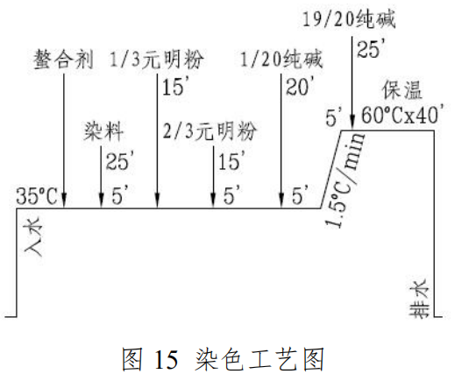

染色工艺是染整技术的核心工艺，主要目的是均匀着色、固色，确保一次染整成功。喷涂、浸染、循环、清洗是其主要过程，包括染缸注水，加入染料与助剂，并按所设定的染色工艺曲线保温保压，在纤维表面将染料通过促染剂完成吸附上染，再经过碱固着色完成。
（3）后处理工艺
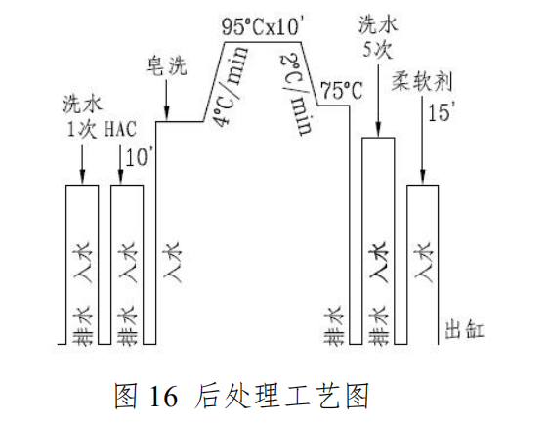

经过染色、固色后的布料，需要进行后续处理和清洗，主要包括排除染液，注水，加入助剂并按上述工艺曲线进行保温保压，将所有固着色多余的浮色进行有效清洗干净，并保持一定的牢度和良好手感。

四、主要技术指标：
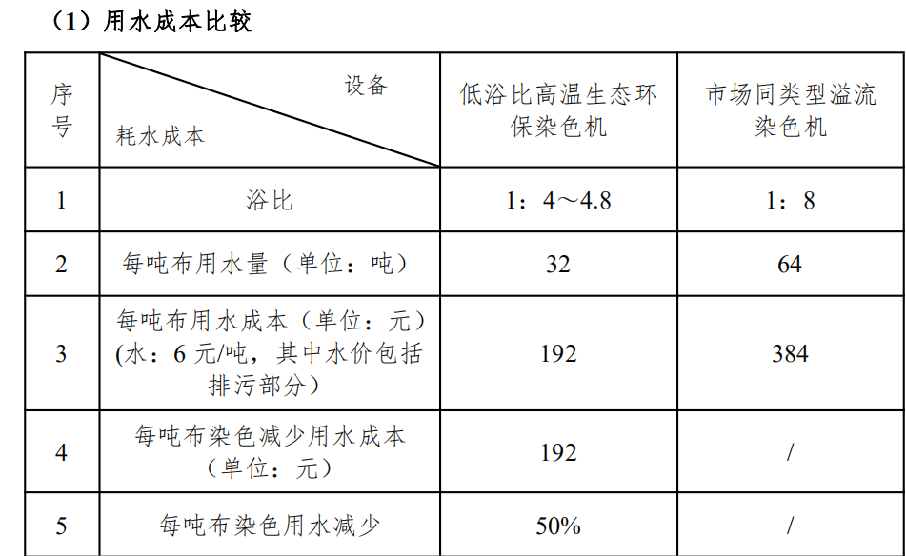

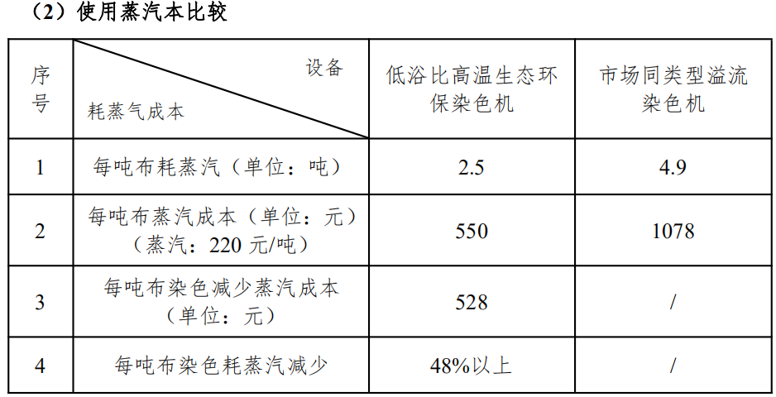
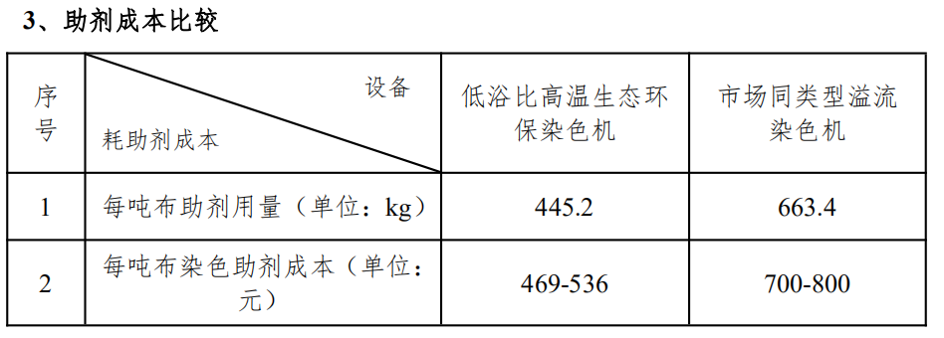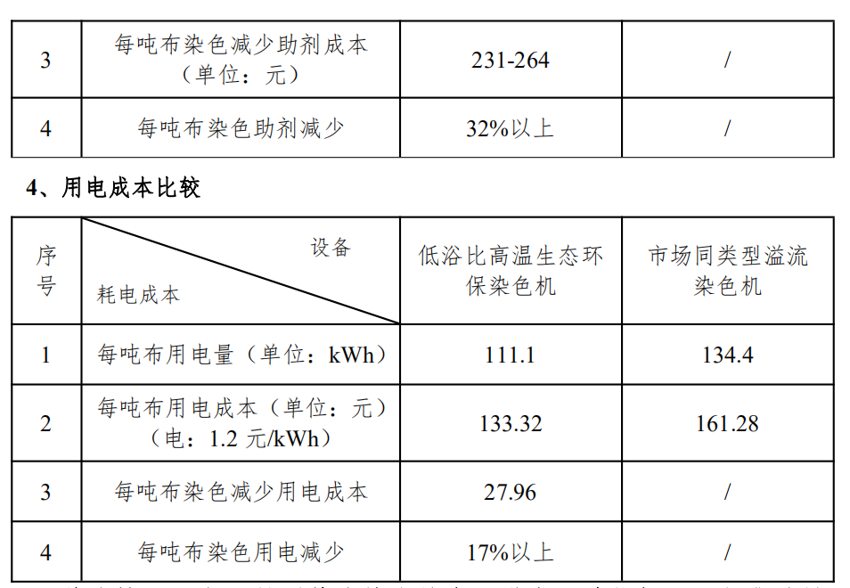
五、技术应用情况：
佛山市环境能源检测中心于2018年7月5日对佛山市巴苏尼机械有限公司生产的低浴比高温生态环保染色机（型号：BSN-0E-4P）进行《染色机能耗检测》，报告编号：FHNJ11.01.003.2018。2、广东省先进清洁生产技术与装备证书，证书编号：粤清技20180101。
六、典型用户及投资效益：
典型用户：诸城市亿华针织有限公司15台低浴比高温生态环保染色机项目；嘉兴市梦迪染整有限公司9台低浴比高温生态环保染色机节能改造项目。项目年节能能力：水73.60万立方米，电53.59万千瓦时，蒸汽5.48万吨；年减排能力：废水73.60万立方米，COD1472吨。

18 万顺光控隔热膜

一、所属类别：重点节能设备（产品）
二、适用范围：建筑门窗、户外天棚、汽车前挡、侧后挡，火车、飞机、游轮等交通工具窗户
三、技术内容：
（一）基本原理
建筑及交通工具（如汽车、大巴等）等有大量普通玻璃只能遮挡风雨，但不能阻挡太阳光和室内热量扩散；在夏天白天太阳光能量辐射高达500~1000W/m2,约有一半为不可见的紫外光和红外光，成为主要热量来源，极有必要加强建筑或交通工具（如汽车、大巴等）窗户玻璃隔热；冬天晚上扩散太快，使室内温度下降过快，隔热膜起到一定保温作用；另外万顺股份研发的智能光控隔热膜可随光变色，阳光过强时变暗，阳光过弱变亮，极大增强光线柔和度，可起到替代部分窗帘的作用。目前有国检集团（CTC）节能一级认证,两项实用新型专利,一份发明专利已授权。
（二）关键技术：
万顺智能光控隔热膜主要的关键技术为产品结合真空磁控溅射以及精密纳米涂布技术，并加上自主开发的智能调光工艺制造而成；产品的特色与优势有:(1)自动调节可见光舒适度(2)高紫外光隔绝率>99%(3)高红外线阻隔>80%(4)安全防玻璃飞溅。
（三）工艺流程：
主要工艺流程:磁控溅射→精密涂布→涂胶覆合→抗刮层涂布→安装胶涂布上离形膜→分切→包装(如下图)。
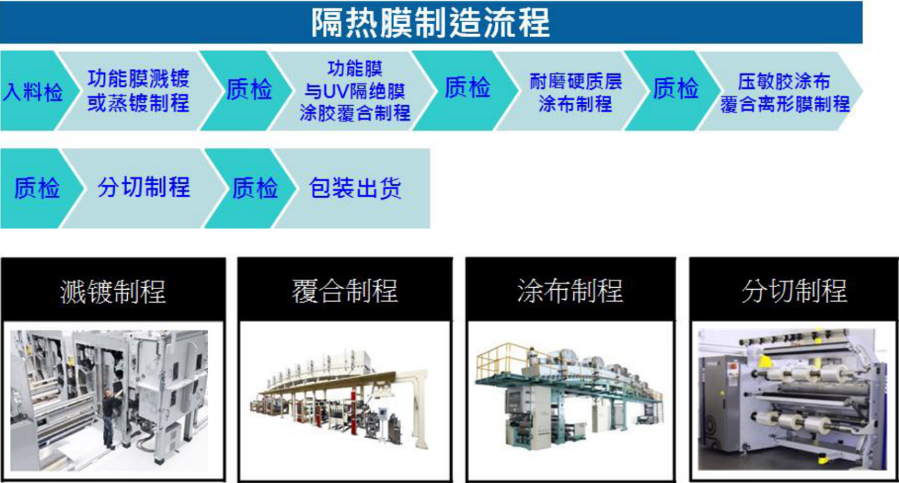
四、主要技术指标：
日常生活中，太阳光谱含有紫外线（210nm－380nm）、可见光（380nm－780nm）、红外线（780nm－2800nm）三个部分，分别占有太阳能5％、43％、52％的比例，其中紫外线最具杀伤力会使物件褪色、皮肤老化病变，红外线则为室內热的主要来源。
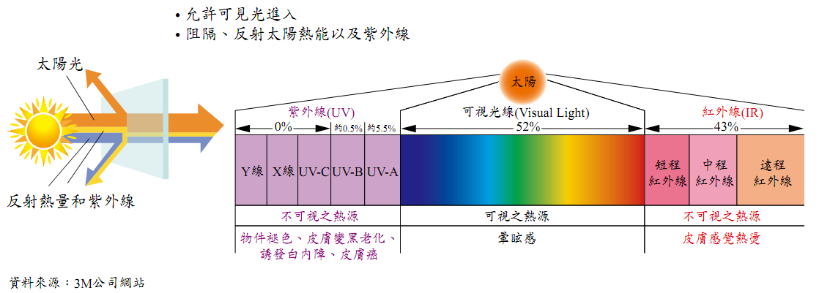
智能光控隔热膜的目的，就是要隔绝紫外线（防晒保护），最大限度的阻隔红外线（隔热），同时有别于其他厂家隔热膜，智能光控隔热膜赋于窗膜智慧，能随光线强弱改变可见光穿透率，使室内光线柔和(减少晕眩)；因此主要的技术参数指标比较就在于(1)智能调光功能的有无(2)紫外光透率(愈低愈好)(3)红外光透过率(4)太阳能总透过率(愈低愈好)。

在穿透率75%左右，前檔玻璃应用与竞品比较:
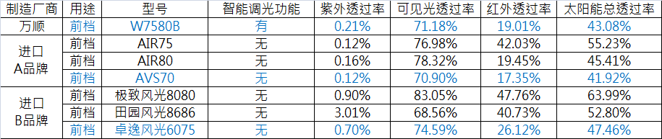
在前挡方面，目前功能指标与市场领先厂商比较，隔热性能指标已与进口A品牌系列AVS70以及进口B品牌系列卓逸风光6075等接近。

在穿透率35%与50%左右，侧、后檔玻璃应用与竞品比较:
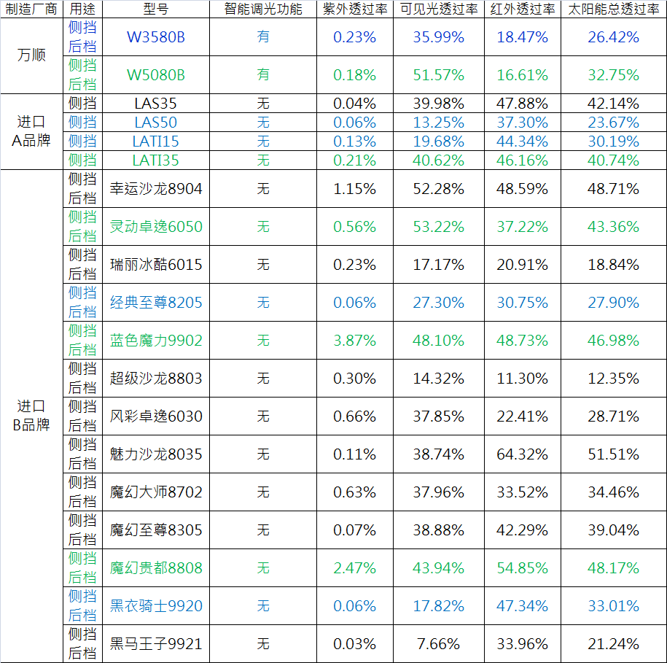
在侧后档方面，目前试车样品防红外辐射功能指标与市场领先厂商比较，性能已与进口A品牌系列LAS50、LATI15、LATI35以及进口B品牌系列灵动卓逸6050、经典至尊8205、蓝色魔力9902、魔幻贵都8808、黑衣骑士9920等接近，产品阻隔红外线指标可达高档水平。
四、技术应用情况：
上海市建筑科学研究院《窗膜节能效果评估报告》，节能率可达到30%；目前有国检集团（CTC）节能一级认证,两项实用新型专利,一份发明专利已授权。
五、典型用户及投资效益：
典型用户：汕头市社会体育指导中心网球场节能改造项目；北京顺力成电力设备安装维修有限公司节能改造项目。
根据住房和城乡建设部统计，目前每年新增房屋面积20亿平方米，其中超过80%的房子为高能耗建筑；而在当前400亿平方米房屋面积当中，超过95%属于高能耗建筑，其中超过100亿m2的玻璃节能改造市场，而且具有较大需求的玻璃节能改造市场超过1亿m2.预计未来3年，隔热膜技术应用比例将达到每年5%，累计面积500万m2，每年可形成节能能力约18万tce,年碳减排能力43万tCO2。

19 高效节能节材纵向流管壳式换热器

一、所属类别：重点节能设备（产品）
二、适用范围：石油、化工、机械等领域各类管壳式换热器，如加热器，冷却器等。
三、技术内容：
（一）技术原理
高效节能节材纵向流管壳式换热器采用高效三维变形管作为换热元件，消灭了传统换热器中的折流板，对管内外流体进行变空间变流场的特殊设计，使得管内外流体呈纵向螺旋流动，纯逆流换热，提高换热温差，破坏了近壁面的传热边界层，并且，依据强化传热原理，使得冷热流体的温度场、速度场、压力场达到最佳匹配，从而实现高效换热和节能减排。如图1 所示。
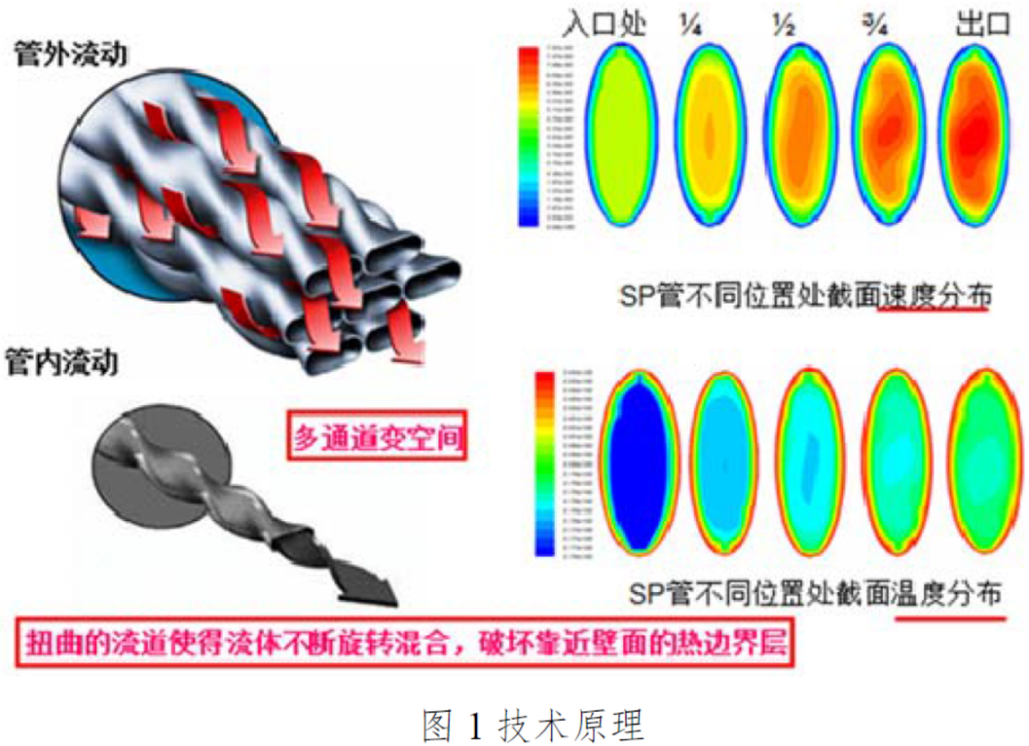
（二）技术内容：
(1) 换热技术更先进：利用三维变形管控制冷热流场，实现换热器管/壳程流动空间可调控的纯逆流，可使壳程在中、低雷诺数下产生紊流，避免了弓形折流板和螺旋折流板的错流和死角，而且换热效率更高，流动性更好，可实现换热器的紧凑化、轻量化和小型化。
(2) 壳程结构更优化：采用自支撑三维变形管和网格状化一体化的管束芯体结构, 消灭了折流板，壳程支承结构简单化，使加工制造更方便，并节约了材料和设备投资。
(3) 运行过程更可靠：抗振性能和抗结垢性能显著提高，壳程流体呈现纵向螺旋流动，增强了对换热壁面冲刷，污垢不易沉积，同时壳程流道处处相同，流速分布和流动均匀，彻底消除了流体诱导振动问题，使设备运行更安全，延长了检修周期，降低了维护费用。
（三）关键技术、工艺流程。
高效节能节材纵向流管壳式换热器关键技术如下：
(1) 三维变形管特殊加工工艺和设备，采用强化传热三维变形管作为换热管，其表面是一个曲面与平直截面的结合体，也称之为三维隐形肋化技术，既是一种新型加工技术，又是增加单位体积表面和湍流的强化换热的技术，可以精确控制传热管由圆形加工为非圆形的变形比例，优化壳程与管程空间比例，确保三维变形管换热器适用于各工艺条件下换热器的传热过程，实现强化传热。
(2) 壳程流体纵向螺旋流动，取消传统弓形折流板，依靠三维变形管之间节点形成自支撑，构成的逆流强化传热效应；提高换热温差，同时在不提高压降的前提下，使得壳程流体实现纵向顺紊流的流动形态，利用管内外产生的二次流优化速度场、温度场、压力场之间的协同角度，达到流动减阻和强化传热双重目的。
(3) 管束防振动固化设计，采用特殊的装配制造工艺，使得换热器管束形成网格状一体化结构，彻底消除换热管的位移，避免了换热管的振动。
(4) 拥有快速设计和选型软件，建立了适用于流体在三维变形管束外纵向对流换热的理论模型，拟合了流体在三维变形管束外的传热与压降计算准则关系式，开发了一套可快速高效设计高效节能节材纵向流管壳式换热器的软件。
高效节能节材纵向流管壳式换热器工艺流程如下：
(1) 研制三维变形管加工设备。采用辊轧成形的冷加工工艺方法在圆管基础上加工出三维变形管，精确控制三维变形管的压扁率，螺距等结构参数。研制连续加工辊轧机，使得高效换热管结构表面可以稳定、可靠、高效的成形，研制系列高效传热管模具，实现制造加工工艺产业化规模。
(2) 采用理论分析、CFD 模拟与实验相结合的方法，优化设备内冷热流体温度场、速度场、压力场，确定合适的换热管尺寸，换热管间距，决定管内外流体介质的速度，从而提高换热效率，降低压降，节能节材。
(3) 开发高效节能节材纵向流管壳式换热器高效装配制造工艺，以及管束固化防振工艺，特殊焊接工艺，然后确定配套的其它部件，包括法兰、封头、管板、管路等，并完成组装，进行管内外水压试验。
(4) 搭建热工测试平台，完成设备的综合测试、系统的联合调试和整机的热工性能测试，达到能直接销售给用户要求的换热工艺要求。
工艺流程如下：
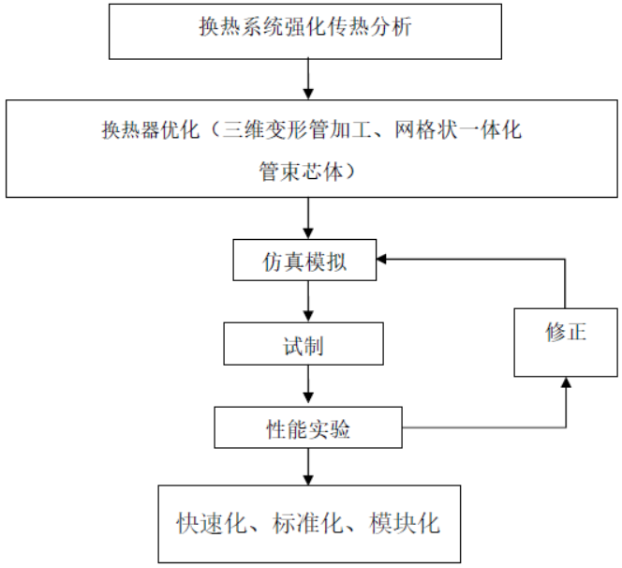

四、主要技术指标：
下表1 是压缩机中间冷却器用传统折流板冷却器和新型无折流板纵向流中冷器的主要参数对比表。
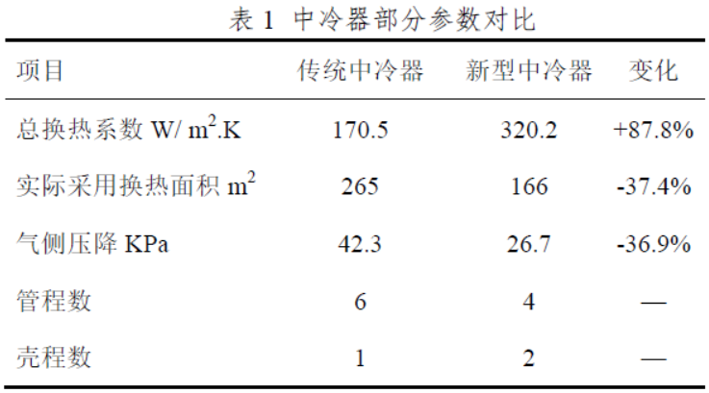

从表中的对比结果可以看出，改造后的中冷器相比改造前显著地减少了换热面积，相比于传统折流板中冷器，三维变形管中冷器提高了换热效率87.8%，换热面积减少了37.4%，壳程气体压降降低了36.9%，三维变形管中冷器有效地减少了管材消耗量，降低了气侧的压损，表现出良好的换热性能。
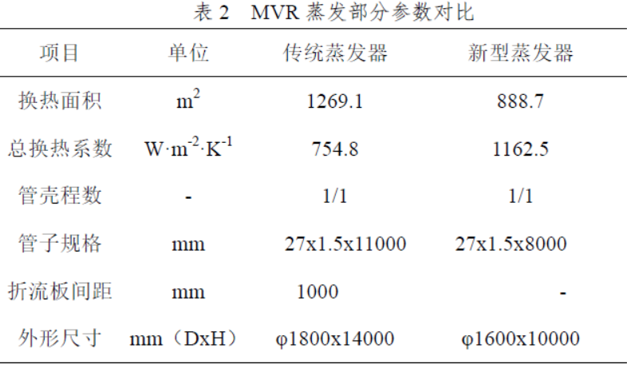

通过对比可以发现采用三维变形管新鲜MVR 蒸发器换热效率提高53.9%，换热面积减少33.9%，体积缩小43.6%，同时节约了运输成本和安装空间，表明采用三维变形管的MVR 蒸发器具有良好的强化传热效果。
- 技术应用情况：
本项目的主要客户是各大换热器使用厂家，目前通常都是传统的折流板管壳式换热器，存在着壳侧压降高，动力设备负荷大；存在流动死区，整体换热效率低；管束易诱发振动等诸多弊端。三维变空间纵向流高效换热器的开发具有很好的竞争优势，而市场竞争环境中将基本处于无竞争对手状态。 因此，本项目主要采用关系服务模式和产业标准模式的盈利模式。通过在研发过程中进行产业的标准化和稳定的关系客户，合理的产品价格，以达到最佳的获利方式。三维变形强化传热管具有本身技术的先进性，使得三维变空间纵向流高效换热器的产品价值、服务价值、品牌价值都是非常过硬的，所以相信能给企业带来稳定的客户关系。
- 典型用户及投资效益：
典型用户：广东中泽重工有限公司
采用新型三维变形管中冷器替换原传统光管折流板换热器。换热效率提高87.8%，换热面积减少了37.4%，壳程气体压降降低了36.9%，取得了良好的节能效果。采用新型三维变形管中冷器，其体积更小、结构更紧凑，且价格更便宜；且节能效果明显，因此，能取得很好的经济效益。由于并没有增加初投资和成本，因此，投资回收期为零。

20 新型三维整体隐形翅片管换热器

一、所属类别：重点节能设备（产品）
二、适用范围：电站锅炉、工业锅炉、工业窑炉
三、技术内容：
（一）基本原理：
新型三维整体隐形翅片管是由普通圆管二次加工而成，管内外的热交换介质受到新型三维整体隐形翅片管内特殊的螺旋形结构的影响，使得垂直于主流方向的二次流的影响，破坏了热边界层，使得热边界层变薄，强化了冷热流体的热交换。正是由于二次流的存在，使得壁面流体和主流流体的质量和热量交换得到加强，管内流体的温度和速度分布更加均匀，流体流动的湍流程度进一步加大，新型三维整体隐形翅片管的总换热系数得以大幅度提高。另外，由于管束是相互支撑，并整体捆扎，使得换热器在很高流速的情况下都不会产生振动而导致换热器失效；换热管束的流场是三维空间变化，流场均匀，360°无死角，不易积灰结垢，不易产生涡流而导致磨损。新型三维整体隐形翅片管技术给空气预热器、烟气换热器等提供了技术支持，解决了电站锅炉、工业锅炉、工业窑炉、冶金冶炼炉等热效率低，烟囱冒白烟等问题，符合国家节能减排的环保政策。
（二）关键技术：
解决总换热系数低的关键技术。换热元件由于采用强化换热结构，它的总换热系数提高2~3倍左右，减少了换热器的耗材及体积，减少设备投资。（2）解决积灰结垢及腐蚀的关键技术。采用新型三维整体隐形翅片管作为空气预热器的高效换热元件，并优化布管原理，利用其优越的流场分布，提高靠近空气进口侧的管束壁温，减缓产生露点腐蚀；（3）解决流动阻力大的关键技术。新型三维整体隐形翅片管效率高，减少换热面积也就是减少了管排数，不但风侧流程少，而且烟气侧管排数也少。使得换热器的烟气侧和风侧的阻力大大减少，解决鼓风机引风机余量不足和运行费用的消耗的问题。（4）解决管束积灰结垢，维护成本高的关键技术。采用新型三维整体隐形翅片管的表面光滑，由于其沿着轴线是螺旋结构，气体沿着其表面流动死角少，涡流少，因此流场均匀，不易结垢，大大延长其结垢周期，降低维护成本。5）解决占换热器有空间大、运输、安装成本高的关键问题。三维变空间高效空预器比普通空预器所占空间小，重量轻使得运输费用低与安装简单。（6）解决换热器使用寿命短关键问题。换热元件特殊结构、优化布管，流场安全无振动，避免系统噪声和共振，提高壁温，降低低温腐蚀，提高使用寿命。
（三）工艺流程：
本项目建立在项目组成员多年来从事高效传热与节能减排集成技术，对研发产品进行创新性的设计，采用理论分析、数值仿真模拟和实验研究三者相结合的方法，研发新型高效节能节材的新产品系列。
（1）理论分析：以有限元技术分析得到的流体在烟道变空间换热器内流体的流动特性为基础，利用相关流体力学流动模型如多孔介质模型、零剪切力模型等对换热器的壳程传热与压降特性进行理论分析，同时将其与实验数据和有限元分析结果相结合，拟合得到能准确反映废热高效回收用烟道变空间换热器传热与压降特性的准则关系式。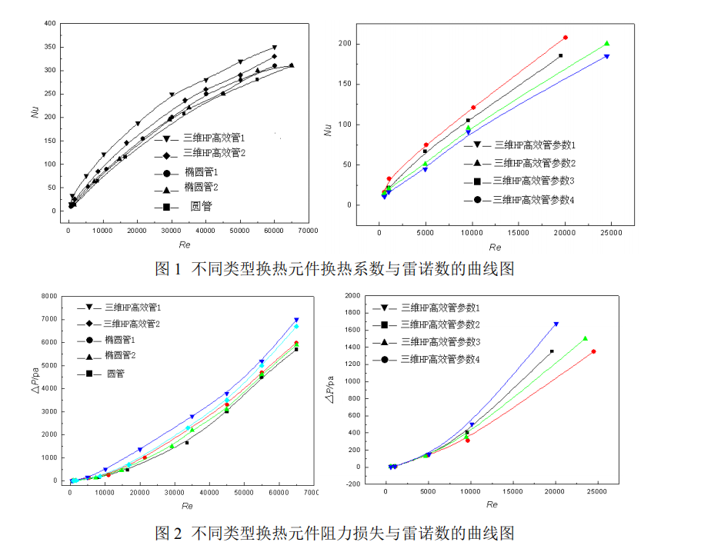
(2)数值模拟研究：利用有限元技术对烟道变空间换热器的壳程进行数值模拟和分析，主要分析不同换热管几何结构以及不同布管方式下壳程流体的速度场、温度场、压力场及其相互协同程度，分析烟道变空间换热器的壳程强化传热机理。并借助场协同原理等强化传热理论知识对壳程流体传热与压降特性进行定性的分析。
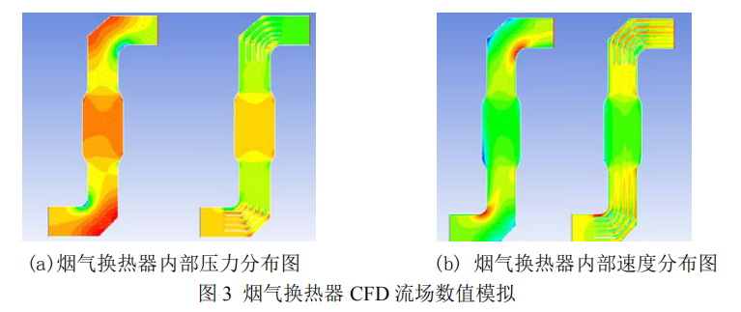
（3）工程现场研究：对中标实施的示范工程,采用多点测试和运行特性进行系统分析，将可测试结果与设计优化相结合,不断提升设计流场与有限元分析得到的流场结果进行对比，以指导烟气流动模型的建立和节能减排环保技术集成系统设计优化。
具体技术路线以及工艺流程如下：
第1步：新型三维整体隐形翅片管换热器（烟气-空气）的理论分析；
第2步：新型三维整体隐形翅片管换热器系统设计分析；
第3步：仿真模拟；
第4步：样机产业化工艺试验；
第5步：样机产业化工艺试制；
第6步：现场样机性能试验；
第7步：如有问题，返回第3步进行修正；
第8步：样机完善。
四、主要技术指标：
为了能更清楚了解两种换热器技术之间的技术特点，分别对光管空预器（烟气-空气）和新型三维整体隐形翅片管空气预热器的技术参数进行比较：
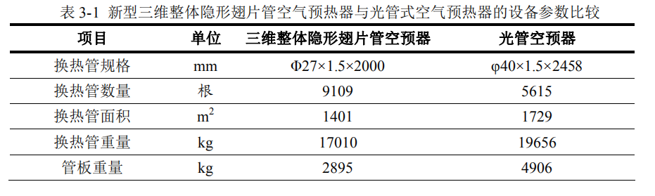
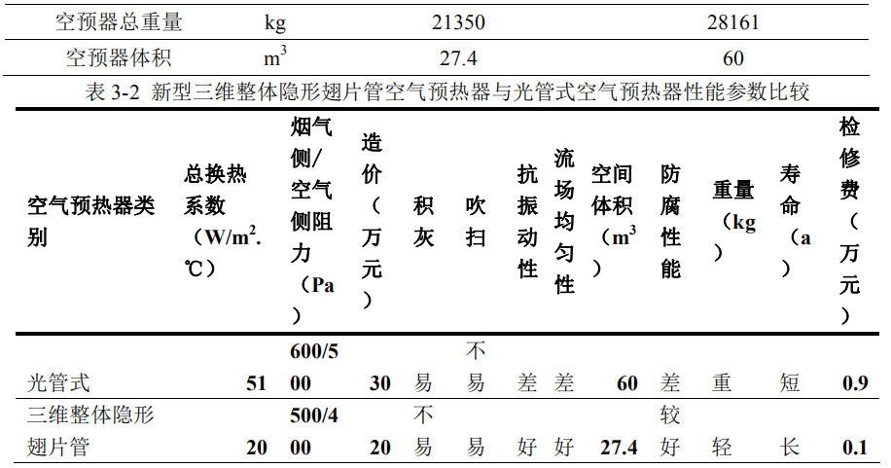
从上面技术参数比较，可以看出，目标参数一致的情况下，新型三维整体隐形翅片管不仅在总换热系数是普通光管的2倍多，整体设备重量也大大减小。并且设备的阻力、维护、寿命都大大下降。
五、技术应用情况：
技术创新水平，特别是能效方面改进情况，可以分为国际领先、国内领先和国内先进水平。目前在电站锅炉、工业锅炉和工业窑炉等领域得到了很好的应用，产业化前景一片大好。
六、典型用户及投资效益：
典型用户：江联重工130t/h燃气锅炉新型空气预热器；江联重工220t/h燃气锅炉新型空气预热器。采用了新型三维整体隐形翅片管空预器预热器，可以提高锅炉热效率，节省燃料消耗量，每年可以节省3000吨标煤，假如标煤的单价为800元/吨，每年节省240万元。每年减少CO2排放量7920吨，按照2019年广东碳交易市场价格15元/吨，则可以获得效益为11.88万元。220t/h锅炉的新型三维整体隐形翅片管空气预热器的价格为180万/台，则静态投资回收期为0.8年。

21 新一代制冷用高效节能节材顺紊流换热器

一、所属类别：重点节能设备（产品）
二、适用范围：制冷行业各类蒸发器、冷凝器和经济器
三、技术内容：
（一）基本原理：是一种新型无折流板自支撑型管壳式换热器，其基本原理为：以强化传热三维变形管作为换热管，基于非对称传热与变空间纵向扰流设计理念，应用冷凝与沸腾多通道技术和上下管程自支撑无折流板设计方法。新一代制冷用高效节能节材顺紊流换热器是一种自支撑型管壳式换热器，其采用三维变形换热管作为换热管，舍弃了折流板，彻底改变了传统折流板管壳式换热器的流场，使得换热流体之间的流动由原来的汊流改变为逆流。自支撑型管壳式换热器用于制冷系统，是朱冬生研究员科研团队在潜心研究换热器几十年的基础上首次提出来的，具有传热系数高、体积小和结构紧凑的特点；主要适用于制冷空调领域。
- 关键技术：（1）开发三维变形管的加工工艺和加工设备；（2）非对传热与变空间纵向扰流设计理念；（3）上下管程自支撑无折流板设计；（4）冷凝与沸腾多通道技术。
- 工艺流程：
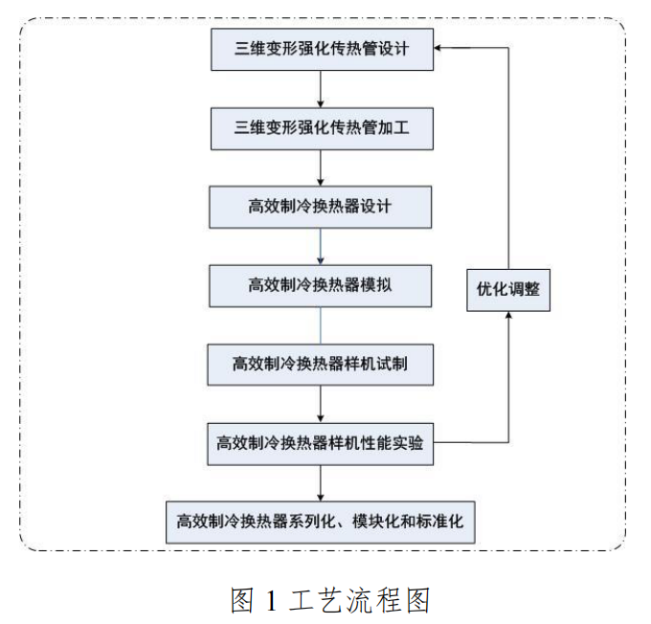

四、主要技术指标：
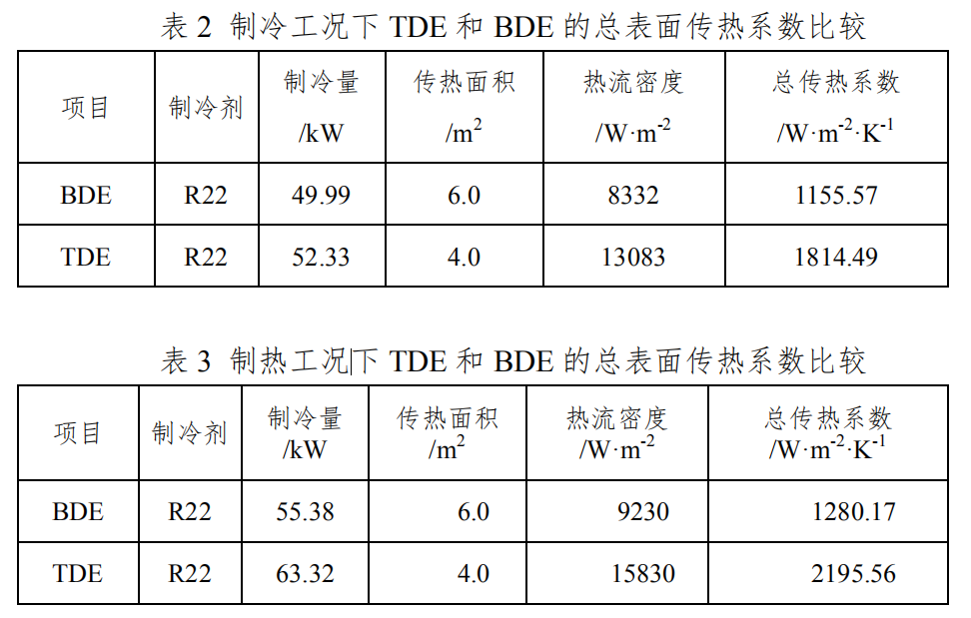
从上表中可以看，在制冷和制热工况下，新型无折流板自支撑顺紊流干式换热器（TDE）的总表面传热系数都高于传统折流板管壳式换热器（BDE）的总表面传热系数。同时，新型无折流板自支撑顺紊流干式换热器（TDE）的造价比传统折流板管壳式换热器（BDE）的造价低10-20%，具有明显的高性价比优势。
五、技术应用情况：
预计2010年至2020年期间，我国换热器产业将保持年均10-15%左右的增长速度，到2015年，我国换热器产业规模将突破880亿元，到2020年我国换热器产业规模有望达到1,500亿元。在各种类型的换热器中，管壳式换热器约占整个换热器行业54%左右的市场份额，其中，制冷/热泵用管壳式换热器约占整个换热器市场份额的5%。按照这样的市场份额进行估算，至2020年，这一数字将有望突破40亿元。
六、典型用户及投资效益：
典型用户：广州市嘉迪制冷设备制造有限公司采购10台10HP新型高效空调换热器；广州市嘉迪制冷设备制造有限公司采购10台25HP新型高效空调换热器。换热器本身价格降低15%，空气源热泵（冷水）机组的制冷和制热性能系数较之以前的产品有所提高，节能率约为15%。

22 Z-Save电机相控节电器

一、所属类别：重点节能设备（产品）
二、适用范围：适用于三相异步电机
三、技术内容：
（一）基本原理：Z-SAVE相控技术采用闭环反馈系统进行优化控制，通过实时测量电动机的电压与电流波形（由于电动机为感性负载，其电流与电压波形通常存在相位差，该相位差的大小与其负载的大小有关），相控器将实际相位差与依据电动机特性的理想相位差进行比较，并依此来控制SCR可控硅触发角以给电动机提供优化的电流和电压，以便及时调整输入电机的功率，实现“所供即所需”。相控技术采用了可控硅半导体与集成芯片检测与控制触发系统来实现无触点开关功能，其检测和控制集成芯片的高速处理特性和SCR的快速反应特点，使得Z-SAVE相控节电器能自动处理各种工况下的电动机动态特性，具有软启动、节能、优化运行及电机保护等特性。
（二）关键技术：相位角检测、调压控制

（三）工艺流程：
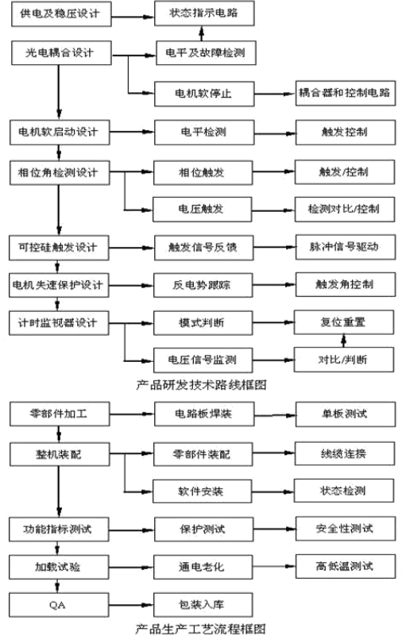
四、主要技术指标：
（1）应用功率范围可覆盖2.2KW-630KW，填补了国内空白；
（2）该产品在设计上完全不同于传统的变频器调速节能产品，采用了电压、电流矢量传感动态监控的相控技术与及脉宽调制（PWM）有机结合的独特控制技术，能即时调整电动机最合适的电压和电流；
（3）具有软起动(软停止)、过载、缺相、过流、欠压等保护功能于一体，节能和安全保护效果显著；
（4）克服了一般常用电机启动困难和电机保护功能迟钝的缺陷，采用无触点电子模块取代了降压起动柜和接触器及保护器，降低了用户一次性投资和日常维护费用；
（5）可以应用于商业中央空调主机节能，是国内目前唯一可以安装在中央空调主机的节能产品。
五、技术应用指标：
节能减碳能力（注明相关数据来源及测算过程，下同）。预计至2020年推广能形成的节能量、减碳量及相应的节能能力、减碳能力（建筑、交通等不适用节能量指标的行业主要参考节能率指标）。
预计至2020年可形成的节能能力：
节电量：66000万度电/年
节约标准煤=节约用电量×0.32kgce/kWh=211200tce/a
减排CO2量=节约用电量×0.75kgCO2/kWh=495000tCO2/a
六、典型用户及投资效益：
典型用户：深圳市水立方水疗酒店中央空调主机节能改造。平均节电率为27.9%，改造后每年节省电费4万元，投资回收期为8个月,节能效果显著。

23 SCB13型干式变压器

一、所属类别：重点节能设备（产品）
- 适用范围：广泛应用于10KV配电系统
三、技术内容：
环氧树脂浇注干式变压器具有防火防灾、免维护等优点，在新建厂房、住宅楼宇和各种特殊场合有着广泛的应用。除了以上的优点外，是否低损耗节能产品也是用户重要参考因素。SCB13干式变压器相较于上一代SCB10干式变压器就有不俗的表现 ，应用新技术、如使用可减少涡流损耗更薄的、经激光处理改进晶粒结构降低磁滞损耗的新材料，新工艺如“单片5或7步进叠片”方式。空载损比SCB10系列产品下降 30% 、负载损耗降低 10%，是一款节能型产品。
（一）关键技术
1、铁心
变压器发展一百多年，其基本原理和总体结构变化不大，促使其继续向前发展的原动力在于材料的发展和改进，生产装备和工艺的更新。目前国内变压器厂家普遍采用两片一叠的横向三级交替叠片方式，而现在我公司铁心工艺采用“单片5或7步进叠片”的结构，铁心材料采用23R85高磁通、低损耗激光刻痕硅钢片，辅以先进的XBJ32B-60型数控变压器铁心横剪生产线的裁剪，结合以降低插叠区内磁通出现磁饱和状态的“5或7步进单片”叠片方式等先工艺材料制造，改变的铁心叠片结构有效地降低了变压器空载电流、空载损耗及噪音，并提高工作效益。
2、线圈
根据容量及各线圈电压的不同，合理选择线圈结构形式及电磁线规格，是确保线圈散热性能、抗短路能力以及降损的关键。SCB13 干式变压器低压采用箔式绕制，具有良好的安匝平衡及提高抗突发短路能力。高压采用无纺布及树脂薄膜混合绝缘电磁线紧密绕制，经加热烘干，真空树脂浇注和固化等程序制造。
3.工艺流程图
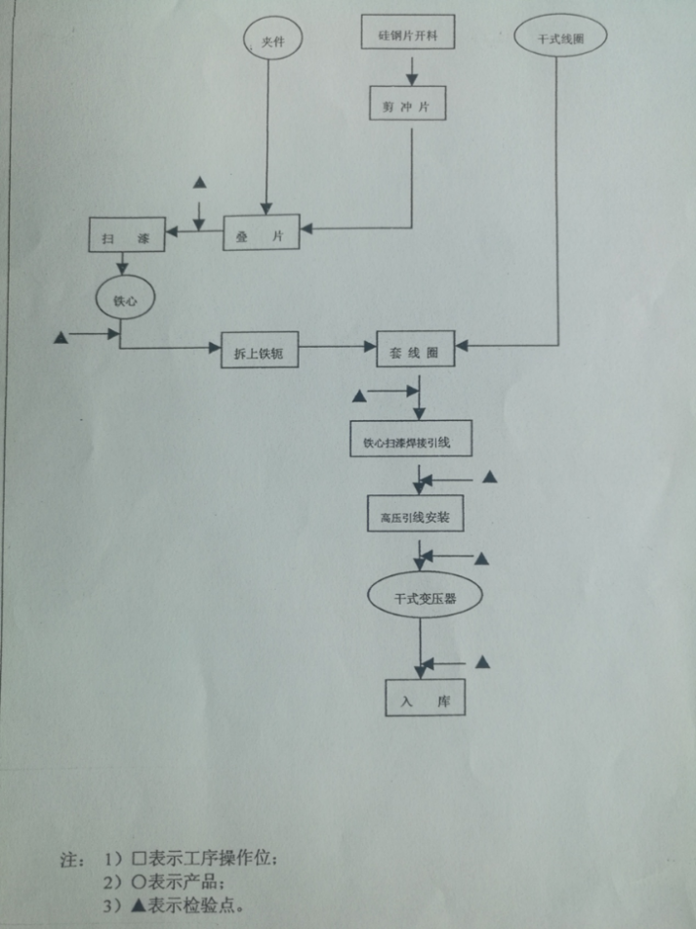
注：1）□表示工序操作位；
2）○表示产品；
3）▲表示检验点

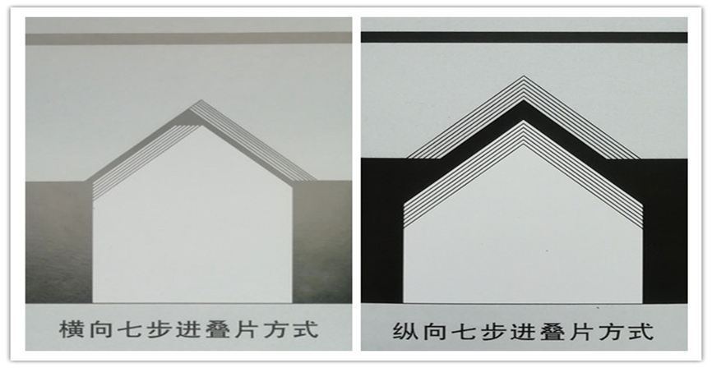
四、主要技术指标：
SCB13系列产品的技术性能指标。
6kV、10kV级13型干式无励磁调压配电变压器空载损耗和负载损耗：
额定容量  kVA | 空载损耗  kW | F绝缘系统温度下的负载损耗  kW | 短路阻抗  %
额定容量  kVA | 空载损耗  kW | 155℃（F)  （120℃） | 短路阻抗  %
30 | 0.135 | 0.640 | 4.0
50 | 0.195 | 0.900 | 4.0
80 | 0.265 | 1.24 | 4.0
100 | 0.290 | 1.41 | 4.0
125 | 0.340 | 1.66 | 4.0
160 | 0.385 | 1.91 | 4.0
200 | 0.445 | 2.27 | 4.0
250 | 0.515 | 2.48 | 4.0
315 | 0.635 | 3.12 | 4.0
400 | 0.705 | 3.59 | 4.0
500 | 0.835 | 4.39 | 4.0
630 | 0.935 | 5.36 | 6.0
800 | 1.09 | 6.26 | 6.0
1000 | 1.27 | 7.31 | 6.0
1250 | 1.50 | 8.72 | 6.0
1600 | 1.76 | 10.5 | 6.0
2000 | 2.19 | 13.0 | 6.0
2500 | 2.59 | 15.4 | 6.0
符合GB20052-2013能效等级1级标准。
五、技术应用情况：
全国目前仍有数百万台SCB7及以上高损耗变压器在网运行，超设计寿命、超期运行的变压器是电网安全运行的杀手。随着国家对产业结构的调整和资源节约型社会的推进，节能产品惠民工程政策实施，节能型电力变压器将会更快得到推广。
六、典型用户及投资效益：
案例：惠州黄沙洞温泉度假区对外温泉接待中心项目永久用电改造工程
用户原来是用一台SCB8-1600/10/0.4配电变压器，因用户自身要求：提倡及履行节能减排经营理念，对该项目进行升级改造：将一台SCB10-1600/10/0.4配电变压器更换一台达到1级能效SCB13-1600/10/0.4变压器。
该项目是永久用电改造工程，置换SCB10-1600变压器的费共用16万元，每年节约电费1.2万元，预计投资回收期13年，每年减排12.8吨CO₂，每年节约标准煤4.865吨。

24 离心机能量回收装置

一、所属类别：重点节能设备（产品）
二、适用范围：使用离心机的工厂企业等
三、技术内容：
（一）技术原理：经压缩机头压缩形成的高温高压油气混合物分离器中被分离，通过对出油管路进行改造，将高温油引入一换热器，热交换器盘通阀实时对进入热交换器和盘油管的油量进行分配，保证回油温度不低于空压机回油保护温度，热交换器水侧的冷水与高温油进行热交换。
（二）关键技术，工业流程。
1、新型高效AIQS换热器：
需要一台精准的换热器将压缩热一次性带走，过大或过小都会直接影响压缩机运行温度波动范围。压缩机过频繁的温度变化将导致压缩性能的改变，增加维护成本。
2、传感器调节技术：
调节与监控也是余热回收不可或缺的重要组成，它需要完成的使命是实时反馈压缩机运行状态，并迅速反应执行调节。压缩机根据负荷、压力的改变，所需要排放的热量也随之改变，BESTDE-IV控制器100%确保实时回收压缩机允许排放的这部分热量，并始终让压缩机运行时保持在微小的温度波动、平稳运行，最终实现帮助压缩机提升运行能效。
3、阻垢防腐技术：
阻垢防腐是水的加热过程和热水输送过程中最重要的组成，他将直接决定换热器的运行效率和使用寿命。BESTDE于2011年引进德国SILIPHOS技术，开发出FG阻垢防腐过滤器，并作为BESTDE能量回收机组标准配置的重要组成部分，这也是在其他的余热回收机组里无法找到的。
4、系统优化：
我们只是一台设备，其安装、运行、维护过程非常简单，不需要复杂的连接，也不要求操作人员具备深厚的技术知识。只需将能量回收设备放在平地上，连接电源和管道接口，然后按下起动按钮，便可开始运行。
下面是工作原理图：
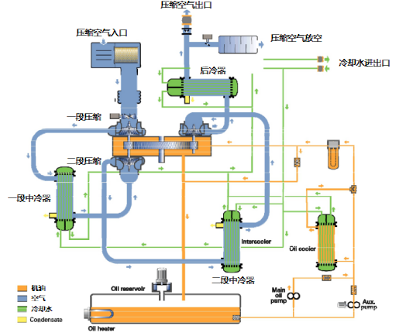
离心式空压机系统由室外空气经吸风塔和空气过滤器接入空压机一段进气口，通过空压机内部高速旋转的叶轮对空气做功，使空气压力、温度、流速提高，然后流入扩压器，再使空气流速降低，压力进一步提高，并经导向装置使空气流入下一级叶轮继续压缩。由于空气经逐级压缩后的温度不断升高，而在下一级中压缩温度高的空气则需多耗功，为了降低空气温度，减少压缩功耗，在多级离心式空气压缩机的空气系统中，往往采用分段中间冷却的结构。因此在本工程中，空气经一段压缩至0.241MPa，151℃(一段可以包括几个级，也可仅有一个级)，由一段排气口排出空压机本体，并引入中间冷却器与循环水进行一次换热，冷却后的压缩空气接入空压机二段进气口继续压缩至0.379MPa，99℃，由二段排气口排出空压机本体，并引入末级冷却器与循环水进行二次换热，冷却后的压缩空气经空气加热器干燥后由管道输送至各用气点。
四、主要技术指标：

对比项目 | 其他 |  | 本技术
换热器 | SUS316 | 备注 | SUS316 | 备注
压缩空气热量回收 | 无法回收 | 循环过程中进水温度将达到空气温度 | 回收
加热水温度 | 50-70℃ |  | 55-95℃
热量回收率 | 60% |  | 80.2% | SA系列86.6%
出水量 | 1161L | 温升40℃ | 1552L | 温升40℃
回收效率比 | 1 | 系数 | 1.35 | 系数
运行时空压机油温度 | 不可控制 | 运行后空压机温度提升8-20℃ | 可控制 | 运行时保证空压机运行 温度在75-85℃
运行时空压机排气温度 | 不可控制 | 无法降低 | 可控制 | 降至常温
空压机散热系统 | 不可控制 |  | 可控制 | 运行过程中散热系统将停止工作
系统能耗 | 0.75+2.5+3kw/h | 循环泵+热水泵+散热系统 合计能耗：6.25kw/h | 0.025-3kw/h | 散热系统节省  负能耗，节省2.975kw/h
冷干机 | 效率无改变 |  | 提高效率 | 压缩空气已被降至常温
空气干燥 | 无改变 |  | 提高效率 | 自带除水系统
联控 | 无 |  | 配置（可选） | 实时监控空压机运行状态

五、技术应用情况：
目前市场上普遍认为压缩机用于生产压缩空气只消耗了一部分电能，绝大部分电能被转换成热能排放到大气中。当压缩空气在用气端被使用时（例如用在气动工具上）, 它膨胀并从环境中吸收热量，这个过程会使得周边范围内的环境温度降低。所以能量回收系统事实上从环境中得到了能量，可以看作是100%回收电能，而得到免费的压缩空气。

六、典型用户及投资效益：
项目名称：陕西航天动力离心机余热机热水项目
项目建设规模2台英格索兰C55MX3离心式空压机回收余热，24小时可提供37814kw热量供员工洗浴采暖。每年按300天计算，回收的热量转换成标煤，可节省2601吨标准燃煤，按标煤1000元/吨计算（含场地堆放、人工等费用），每年可为企业节省260万元人民币。

25 水冷直接制冷式空调机组

- 所属类别：重点节能设备（产品）
- 适用范围：地铁车站用空调等一体化直接供冷空调系统
- 技术内容：
（一）技术原理。
地铁车站空调系统的高效水冷直接制冷式磁悬浮空调机组，由压缩冷凝段、过滤段、蒸发段、风机段、送风段等多种空气处理功能段组成。机组采用冷媒直接膨胀蒸发降温后送风，取消“冷冻水循环”，无需二次换热能耗，集成冷水机组和组合式空调箱功能。相较于常规的地铁空调系统，本项目研制的机组具有高效节能、调节范围广、低振、低噪、可靠性高、安装维护便捷的特点。
（二）关键技术。
地铁车站空调系统的高效水冷直接制冷式空调机组有如下主要关键技术创新点：
1、小流量小压比压缩机提效技术
发明了全球首款专用于地铁车站工况的“小流量小压比”磁悬浮无油离心压缩机，研究了一种“旋转降压”+ 梳齿密封复合密封结构，利用高速旋转的叶轮轮盖表面对气流摩擦产生的离心力，使气体在密封腔内形成径向压力梯度，降低梳齿密封前后压差，减少泄漏损失。建立了一种多参数耦合的设计方法，以雷诺数为目标函数，通过“低转速，强后弯”气动设计，优化叶轮转速、出口气流角、出口外径、出口宽度等参数，有效降低了摩擦损失。研制了一种地铁工况专用的小压比压缩机，解决了工况偏移效率衰减的问题，提升了全工况效率；采用“小压比”气动设计，能够保证压缩机在最高效率区运行。
2、DVDC节能控制策略
发明了一种双流量解耦控制DVDC（ Double Volume Decoupling Control）节能策略；动态调节：室内温度控制风机流量，出风温度控制压缩机流量，目标单一，控制可靠；室内温度惯性较大，控制步长时间长，风量变化对冷量影响小，通过控制风机流量调节室内温度，调节步调一致，稳定性强； 出风温度惯性较小，属于机组内部调节，控制步长时间短，对冷量影响大，需要通过控制压缩机流量快速响应，避免调节滞后。
稳态调节：自动寻优，寻找最佳能效点，微调压缩机流量和风机流量，提升整机能效。负荷稳定后，随着出风温度升高，压缩机功率降低，风机功率升高。 通过自动寻优控制算法，满足出风除湿要求，微调压缩机和风机流量，使机组的总功率最低，能效最优。
3、大风量蒸发器换热效率提升技术
提出了一种三级均液及集气结构，有效避免了分液不均，降低了压损，提高了蒸发温度；运用了一种风机矩阵布置结构，选取多个方案进行仿真分析，六个风机方案可以明显提升风场均匀性。实测翅片80个管温测点离散度由原一级均液蒸发器的2.97降低到0.97，蒸发器断面风速测点均匀度由原单风机方案的11.6%提升到91.7%，蒸发温度提升了1.1℃。
4、空调设备的安全控制措施
整机采用冷媒三重隔离及检测技术，冷媒隔离区，采用高压聚氨酯密封结构，将主机段与空气处理侧隔离，漏风率低至0.6%；运用大数据监测，建立冷媒灌注量预测模型，及时预判冷媒泄漏风险；冷媒检测区，配备高精度冷媒检测模块，实时监测冷媒浓度。
采用全直流电控系统设计，宽电压设计，满足电压310V-450V，适应性强；简化电源结构，减少内部电源转换装置；直流24V供电，低压对人身的安全有保障；全直流电控，减少谐波干扰，提升EMC性能。
四、主要技术指标：
常规方案：冷水机组+组合柜（100RT），按夏热冬冷地区工况计算，机组IPLV=4.04（能效水平如下）：
进水温度 | 负荷点 | 制冷量 | 主机功率 | 冷冻水泵 | 组空风机 | 总功率 | 能效比
32.0 | 100% | 342.9 | 58.0 | 7.5 | 15.64 | 81.1 | 4.23
27.7 | 75% | 261.6 | 37.4 | 7.5 | 15.64 | 60.5 | 4.32
23.8 | 50% | 177.5 | 24.5 | 7.5 | 15.64 | 47.6 | 3.73
20.7 | 25% | 88.5 | 14.0 | 7.5 | 15.64 | 37.1 | 2.38
新技术方案：直接制冷式机组（变风量）（100RT）按夏热冬冷地区工况计算，机组 IPLV=8.66（能效水平如下）：
进水温度 | 负荷点 | 制冷量 | 主机功率 | 总功率 | 能效比
32.0 | 100% | 342.9 | 71.8 | 71.8 | 4.77
27.7 | 75% | 261.6 | 35.9 | 35.9 | 7.29
23.8 | 50% | 177.5 | 16.0 | 16.0 | 11.10
20.7 | 25% | 88.55 | 5.3 | 5.3 | 16.63
100RT机组：名义工况实测EER=5.37，较常规地铁空调系统提升24.2%；综合部分负荷性能系数IPLV：夏热冬暖=7.79、夏热冬冷=8.66、寒冷地区=9.10，以夏热冬冷地区为例，较常规地铁空调系统能耗降低53.3%。
五、技术应用情况：
本项目研制的产品可广泛应用于地铁车站、铁路客站、机场等需要直接蒸发式送风的大型公共交通场站场所，实现主机与组合式空调箱集成为一体机，系统设计简单可靠，高效节能，无需额外冷冻水循环，安装、维护便捷，同时节约安装空间，具有很大的应用前景。采用本项目研制的创新产品，就能够节约地铁整体能耗的22.5%~27.5%，节能效果非常显著。通过对现有大型公共交通场站的节能改造实践和新建大型公共交通场站的应用，将使国内建筑空调节能的水平得到较大的提高。由于该产品的领先性，将在国际工程中得到一定的应用，走向国际市场。
六、典型用户及投资效益：
案例应用单位：珠海智能装备公司
1、节能改造前用能情况。
改造前用350KW冷水机组+组合柜的使用能耗如下：

室外温度(℃) |  | 15~18 | 18~21 | 21~24 | 24~27 | 27~30 | 30~33.5 | ＞33.5 | 总耗电
中间温度 |  | 16.5 | 19.5 | 22.5 | 25.5 | 28.5 | 31.5 | 33.5 | /
温度频率 |  | 52 | 130 | 522 | 1625 | 1216 | 725 | 141 | /
负荷率ε |  | 10 | 24 | 41 | 57 | 73 | 89 | 100 | /
负荷（kW） |  | 70 | 168 | 287 | 399 | 511 | 623 | 700 | /
冷水机组+组合柜 | 机组功耗（kW） | 4.1 | 70.6 | 84.7 | 102.0 | 119.1 | 143.2 | 165.5 | 49.27万度
冷水机组+组合柜 | 部分负荷COP | 2.38 | 2.38 | 3.39 | 3.91 | 4.29 | 4.35 | 4.23 | 49.27万度
冷水机组+组合柜 | 耗电量 | 1529 | 9176 | 44193 | 165825 | 144843 | 103833 | 23333 | 49.27万度
2、节能改造内容。
改造后用350KW水冷直接制冷式空调机组使用能耗如下：
室外温度(℃) |  | 15~18 | 18~21 | 21~24 | 24~27 | 27~30 | 30~33.5 | ＞33.5 | 总耗电
中间温度 |  | 16.5 | 19.5 | 22.5 | 25.5 | 28.5 | 31.5 | 33.5 | /
温度频率 |  | 52 | 130 | 522 | 1625 | 1216 | 725 | 141 | /
负荷率ε |  | 10 | 24 | 41 | 57 | 73 | 89 | 100 | /
负荷（kW） |  | 70 | 168 | 287 | 399 | 511 | 623 | 700 | /
水冷直接制冷式  空调机组 | 机组功耗（kW） | 4.1 | 10.1 | 20.8 | 40.0 | 68.1 | 109.3 | 146.8 | 26.01万度
水冷直接制冷式  空调机组 | 部分负荷COP | 17.1 | 16.63 | 13.8 | 9.98 | 7.5 | 5.7 | 4.77 | 26.01万度
水冷直接制冷式  空调机组 | 耗电量 | 213 | 1313 | 10856 | 64967 | 82850 | 79241 | 20692 | 26.01万度
3、节能改造产生的节能效果分析。
采用直接制冷式磁悬浮空调机组的新型节能方案，每年的空调系统电费运行成本明显降低，电费降低47.2%，按1元/度计算，每年节约电费23.26万元。

26 永磁同步变频离心式热泵

一、所属类别：重点节能设备（产品）
二、适用范围：轻工行业、民用住宅集中供热、厂房工业基地采暖、大型综合商用楼宇供热。
三、技术内容：
（一）基本原理
采用了双级压缩循环系统，通过变频调速与导叶联合进行负荷调节的蒸汽压缩制冷循环机组，高温高压的液态冷媒经两次节流后变为低温低压冷媒液体，进入蒸发器，被冷冻水（热源侧）加热，蒸发为蒸汽，然后被吸入压缩机，高速电机直驱叶轮对冷媒做功，使其压力、温度提高，然后通过冷凝器向冷却水（使用侧）放热，吸收热量后的冷却水通过管道引到用户侧，从而达到人工制热的目的。
（二）关键技术
1）“高压比”离心压缩机设计技术
通过 “高压比”离心压缩机设计，通过双级压缩实现 4.2以上的压比，更可通过三级压缩循环实现高达6.8 的压比，完全适用于水、地源、工业废热等不同热源类型，并满足地板、暖气片、空调采暖等采暖形式的要求。
2）“双工况”优化设计技术
针对机组同时满足夏季制冷与冬季采暖的“双工况”要求，改变传统以制冷或制热工况为单一设计点的方法，研制了兼顾制冷工况低压比大流量及制热工况高压比小流量的“全自由曲面”叶轮与低稠度叶片扩压器，避免压缩机效率的明显衰减。辅以双级压缩中间补气增焓的循环设计，以及多路孔板并联电子膨胀阀的可调节流控制，实现了压缩机“双工况”下高效运行。
3）高速电机直驱双级叶轮
永磁同步变频电机直驱双级叶轮做功，取消了传统离心机必须的增速齿轮，降低压缩机的机械损失，降低了压缩机噪声。
4）四象限可控整流技术
四象限机载变频器采用 PWM 可控整流技术，谐波电流小，满载时网侧THD 小于5%，功率因数达0.998; 针对压缩机全频率运行范围进行效率优化设计，采用BOOST 升压技术稳定提升主流母线电压，扩大恒转矩运行范围，变频器效率达97%。

(三) 工艺流程：

图1：机组流程图
四、技术鉴定情况：
中国建筑科学研究院建筑能源与环境检测中心检测；已授权发明专利6 项，实用新型专利46 项。
五、典型用户及投资效益及主要技术指标：
永磁同步变频离心式热泵技术具有完全的自主知识产权，填补了国内外研究与产品的空白，具有以下技术创新与技术特点：
1）机组能效及应用在系统工程中性能高：
①以石家庄某生产基地为检测工程，由中国建筑科学研究院建筑能源与环境检测中心进行检测，热泵机组负荷率在97%、88%、76%下的平均性能系数COP 分别为6.38、6.58、7.00。国空质检（委）字（2014）第G04 号、国空质检（委）字（2014）第G05 号、国空质检（委）字（2014）第G06 号。
②以丽景湾小区工程为检测工程，由中国建筑科学研究院建筑能源与环境检测中心进行检测，采暖系统平均能效数值为4.35，机组的平均性能系数为5.69。国空质检（委）字（2014）第G05 号。。
六、推广前景和节能潜力：
目前已推广的工程共 5 个，则可形成的节能量约为600×5=3000tce/a，减少二氧化碳排放3000×2.64=7920tCO2/a。预计2015 年推广工程到15 个，则节能量为9000 tce/a，减少二氧化碳排放23760 tCO2/a。预计2020 年行业内推广比例为35%，则节能量为5.1 万tce/a，减少二氧化碳排放13.46 万tCO2/a。

27 基于双级增焓变频压缩机的空气源热泵

一、所属类别：重点节能设备（产品）
二、技术所属领域及适用范围：轻工行业、民用及商用等有制热需求的场所
三、与该技术相关的能耗及碳排放现状
我国家用热水器主要可分为电热水器、燃气热水器、太阳能热水器和热泵热水器等四类。根据2012年相关统计数据分析，我国各类热水器的能耗累计约为1390万tce，碳排放量约为3670万tCO₂，详见表1。
四、技术内容
（一）技术原理
基于双级增焓变频压缩机的空气源热泵技术，是将双级增焓变频压缩机应用在空气源热泵系统中。该技术将经过一级节流后的制冷剂通过闪发，补入压缩机的二级吸气，用以提高系统焓差，进而提高系统制热性能。
（二）关键技术
(1) 双级增焓转子式压缩机技术
双级压缩系统与普通单级压缩系统相比，压缩过程从一次压缩分解为两次压缩，增加闪蒸器和一级节流装置，双级增焓转子式变频压缩机的两个气缸分别承担低压级压缩和高压级压缩，单个气缸的压缩比得到大幅降低。通过上下气缸工作容积及结构的合理设计，可使压缩机在高压比工况下，其容积效率比单级压缩机得到明显提高，进一步加强双级增焓压缩机制冷、制热能力的优势。
(2)变频控制技术
采取双级增焓变频压缩机和带闪蒸器的双电子膨胀阀串联喷焓系统，结合控制中压腔的喷射量和主回路循环冷媒量，适时控制压缩机运行频率，实现各种工况下系统以最佳COP 运行，保障系统运行安全可靠，并满足大范围宽工况要求。
(3)能效比自动优化技术
通过最优COP 分析方法，综合环境温度、水箱水温、压机频率等运行状态，通过模拟计算出机组瞬时状态制热能力和能效，并通过持续的状态对比，将机组运行设置在能效比（COP）最佳运行状态，持续提升机组COP值。
（三）工艺流程
采用双级增焓转子式变频压缩机的热泵空调和热泵热水器的系统示意图如图1 所示，该压缩机将压缩过程从一次压缩分解为两次压缩，其系统增加闪蒸器和一级节流装置。双级增焓转子式变频压缩机的结构和冷媒流向见图2。
图1双级增焓压缩系统循环

图2双级增焓转子式变频压缩机结构及冷媒流向示意图
五、主要技术指标
1、热泵空调：以35 机系统为例，应用双级增焓变频压缩机的热泵空调，APF 达到4.56 W•h/W•h。
2、热泵热水器：采用该技术的热泵热水器COP 可达5.44W/W。
六、技术鉴定、获奖情况及应用现状
该技术于2012 年12 月通过广东省科学技术厅组织的技术鉴定，达到国际领先水平(粤科鉴字〔2012〕211 号)。
七、典型应用案例
典型用户：广东省中山市的阳光花园小区
项目内容：采用基于双级增焓变频压缩机的空气源热泵替换电热水器
技术提供单位：珠海格力电器股份有限公司
建设规模：，该小区为员工公寓人数大约为1730 人，3 栋18 层住宅楼，每层8 套房每房4 人住宿，共有432 套住房。项目改造后，该热量通过双级增焓变频热泵热水器提供，按照热水器的能效比5.44 W/W 计算，每年需要消耗的电量为3.60×10⁵kwh，折合为标准煤为：126tce，经改造后该小区每年供应热水产生的煤消耗量可以减少560tce，投资回收期3年。
八、推广前景及节能减排潜力
该技术和成果的推广应用将大幅度提高我国空气源热泵技术水平，引领我国节能环保产业的技术发展，推动我国的战略性新兴产业的自主创新和升级发展。同时，双级增焓变频热泵热水器产品对减少制取生活热水产生的空气污染，推动建筑节能工作迈向一个新的台阶，推进国家节能减排政策具有积极的意义。

28 固体绝缘铜包铝管母线

- 所属类别：重点节能设备（产品）
- 适用范围：本产品适用于电压220kV及以下、电流40000A及以下、频率50Hz（或60Hz）的母线,电网、发电、石油、化工、矿山、冶炼、钢铁、水泥、造船、造纸及房地产等所有需要电能的用户。
- 技术内容：
（一）技术原理
母线是汇集、分配和传送电能的极为重要电力系统的元件。目前，国内外大都采用常规铜排母线。由于导体的集肤效应原因，实芯导体电流密度不均匀系数大，热损耗严重，导体通流的利用率低，耗费大量铜资源，温升高于50K，安全性差。
目前，主流技术是常规铜排母线，采用《金属封闭母线》标准，其额定电流的导体温升50K，夏季运行时，环境温度可能会达到60℃，则母线导体的运行温度将达到110℃，此时，导体非常容易氧化，极易引发短路事故，影响整个供电系统可靠性。可见，导体温升50K的规定实际不能满足安全与节能的要求。
电缆标准（GB/T12706.2）的4.2条表3规定“绝缘混合料最大正常运行温度为90℃考虑”和电缆标准（GB/T12706.2）中4.2条的表3“各种绝缘混合料的导体最高温度”中要求正常运行时导体最高温度为90℃，设定环境温度为60℃时，导体的温升为30K。
因此，广东日昭电工有限公司固体绝缘铜包铝管母线的额定电流下导体温升定为30K。
固体绝缘铜包铝管母线的温升能降低至30K，是利用铜和铝的不同集肤效应性能，合理搭配铜、铝管的厚度，取得大幅降低额定电流温升、减小线路损耗、提高输电安全性、节省铜材的优异效果。
技术原理：铜包铝管的结构，一方面使铜管与铝管的集肤效应，内外呼应，增大了整体通流的有效截面，从而降低了交流电阻；另一方面此结构改善了母线导体的电流密度均匀性，抵消了单一管导体的较大的集肤效应，增大了整体的集肤深度，增加了导体载流量，提高了材料的利用效率，母线温升由国标的50K降低至30K。
温升降低可以提高载流量，保证母线供电可靠性，节省铜材，并达到降低线损、节约能源的目的。温升降低，使绝缘不碳化，保证母线的绝缘寿命满足30年免维护的要求。
（二）关键技术、工艺流程
a)产品结构：1-铝管、2-铜管、3-主绝缘层、4-半导电层、5-屏蔽层、6-绝缘护套层构成。
b)制造方法：根据铜和铝合金的特性，采用特定的工艺使铜、铝合金两种金属管的界面之间紧密结合，形成紧密的机械搭接结构，成为双金属的复合导体，作为载流导体。（机械搭接，不同金属材料在不发生电化学反应条件下，通过非冶金结合方式，实现金属材料间紧密结合的连接型式。）
1、节材
1）铜包铝管的材质如下：
铜管：银铜合金，牌号T2，导电率大于100%LACS，Cu+Ag的含量为99.95%。按GB/T5231的要求执行。
铝管:铝合金,牌号6063，导电率为58.1%IACS；AL的含量为98.9%，Mg的含量为0.2%，Si的含量为0.22%。
2）固体绝缘铜包铝管母线的结构
固体绝缘铜包铝管母线由铜包铝管、主绝缘层、半导电层、接地屏蔽层、绝缘护套管构成（见图1）。主要绝缘材料中密度聚乙烯，绝缘表层电位为零。
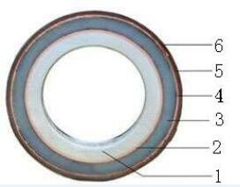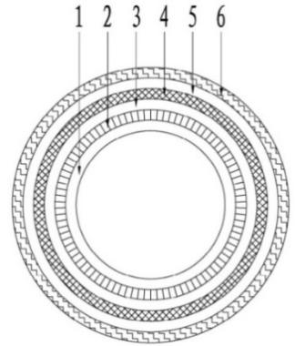
图1-固体绝缘铜包铝管母线结构示意图
1-铝管；2-铜管；3-主绝缘层；4-半导电层；5-屏蔽层；6-绝缘护套
3）节铜能力
经试验（见试验报告2～5）得出，相比常规铜排母线，铜包铝管节省铜材情况如下：
表1-额定电流2000A下铜包铝管与铜排节省铜材对照表
导体 | 规格  （mm） | 重量  （kg/m） | 单价  （元/kg) | 价格  （元/m) | 合计  （元/m） | 备注
铜包铝管 | 铜管：80×1.5 | 3.29 | 60 | 197.4 | 295.68 | 节铜69.2%  成本降51.4%
铜包铝管 | 铝管：77×8 | 4.68 | 21 | 98.28 | 295.68 | 节铜69.2%  成本降51.4%
铜排 | 120×10 | 10.68 | 57 | 608.76 | 608.76 | 节铜69.2%  成本降51.4%
表2-额定电流4000A下铜包铝管与铜排节省铜材对照表
导体 | 规格  （mm） | 重量  （kg/m） | 单价  （元/kg) | 价格  （元/m) | 合计  （元/m） | 备注
铜包铝管 | 铜管：150×1.5 | 6.23 | 60 | 373.80 | 617.82 | 节铜70.8%  成本降50%
铜包铝管 | 铝管：147×10 | 11.62 | 21 | 244.02 | 617.82 | 节铜70.8%  成本降50%
铜排 | 2片120×10 | 21.36 | 57 | 1217.52 | 1217.52 | 节铜70.8%  成本降50%
由表1～表2可知，铜包铝管比同额定电流的铜排母线，节铜70%，成本降50%，而且，载流量越大，节铜效果越明显。

按典型项目，额定电流2000A，建设规模2900米，则铜排所需的铜重为10.68kg/m×2900m=30.97t，成本为608.76元/m×2900m=176.54万元。
铜包铝管所需的铜重为3.29kg/m×2900m=9.54t，成本为197.4元/m×2900m=57.2万元；节能铜量为30.97-9.54=21.43t，节约成本为176.54-57.2=119.34万元。
可见，铜包铝管母线的节铜量是相当显著的。
4）铜包铝管母线中铜管和铝管各分配50%电流
根据集肤效应理论，分别对壁厚1mm至30mm的铜管进行30K温升试验对比，最后优选1.5mm厚薄壁铜管的电流密度即可达3 A/mm2,但薄壁铜管的机械强度不够，铜包铝管采用内置铝合金管作薄壁铜管支撑。6063型铝合金亦是优良导体。通过多次截流量试验，铜包铝管导体中1.5mm厚的铜管和铝合金管各分配约50%电流，此种结构配合，额定电流导体温升可降低至30K，载流量可提高100%，大大减少电能损耗。
表3-壁厚1.5mm的铜管在Ф80铜包铝管中分配50%电流
导体 | 规格  （mm） | 截面积  （mm²） | 电流密度  （A/mm²） | 载流量  （A） | 温升  （K）
铜包铝管 | 铜管：80×1.5  铝管：77×8 | 2104 | 0.974 | 2050 | 30
其中：铜管 | 80×1.5 | 370 | 3.162 | 1170 | 30
铜包铝管 | 铜管：80×1.5  铝管：77×8 | 2104 | 1.426 | 3000 | 50
其中：铜管 | 80×1.5 | 370 | 4.514 | 1670 | 50

表4-壁厚1.5mm的铜管在Ф150铜包铝管中分配50%电流
导体 | 规格  （mm） | 截面积  （mm²） | 电流密度  （A/mm²） | 载流量  （A） | 温升  （K）
铜包铝管 | 铜管：150×1.5  铝管：147×10 | 5004 | 0.839 | 4200 | 30
其中：铜管 | 150×1.5 | 700 | 3.071 | 2150 | 30
铜包铝管 | 铜管：150×1.5  铝管：147×10 | 5004 | 1.119 | 5600 | 50
其中：铜管 | 150×1.5 | 700 | 4.214 | 2950 | 50
注：上表中，铝管的壁厚为8mm即可满足额定电流4000A的要求，此处壁厚取10mm是考虑了弯管的因素。

表5-30K温升载流量为2300A及4500A铜包铝管中铜管载流量
导体 | 规格 | 截面积  （mm²） | 载流量（A） | 电流密度（A/mm²） | 温升  （K）
铜包铝管  2300A | 铜80×1.5  铝77×8 | 2100 | 2300 | 1.1 | 30
其中：铜管 | 80×1.5 | 370 | 1200 | 3.24 | 30
铜包铝管4500A | 铜150×1.5  铝147×8 | 4151 | 4500 | 0.90 | 30
其中：铜管 | 150×1.5 | 700 | 2150 | 3.07 | 30
以上参数是在中国电力科学研究院电力工业电气设备质量检验测试中心检测结果。

2000A的铜包铝管母线，铜导体过电流集中在表面，集肤深度浅，Φ80的铜管，均壁厚1.5mm为最佳，能够分配50%电流；铝导体集肤深度比铜大，在铜包铝管母中，Φ77×8的铝管也能分配50%电流。铜包铝管的结构是将铝管扩径与铜管进行机械搭接,铜管与铝管是两个相对独立的导体，形成分层的两个导电体，增大了铜包铝管通流的有效截面，此结构改善了母线导体的电流密度均匀性，温升降低至30K。
5）铜包铝管和铜管的电阻与损耗的比较
表6-额定电流3150A时，铜管和铜包铝管的损耗比对表
 | 铜包铝管Φ110×(1.5铜厚+8.5铝厚) | 铜管Φ100×5
直流电阻 （μΩ/m） | 6.15 | 8.43
交流电阻 （μΩ/m） | 7.18 | 8.65
温升（K） | 30 | 50
功率损耗 （W/m） | 73.54；节能16.9% | 88.54
由表6可见，铜包铝管的交流电阻与直流电阻均小于铜管，铜包铝管的温升大幅降低，并节能。

6）铜包铝管中的铜与铝无电化学反应的说明
（1）铜包铝管的制作方法是在铜管中先内置铝管，再通过铝管扩径，使铝管外壁与铜管内壁紧压在一起机械搭接,铜管与铝管是两个相对独立的、分层的两个导电体。
（2）T2银铜合金有良好的抗腐蚀性。6063铝合金中的硅和镁形成有益的Mg2Si强化相，保证镁、硅比例在1.3～1.7范围内，并且对各工序的参数进行严格控制，避免硅产生偏析和游离。
（3）铜包包管的结构是电气并联，母线防潮效果好，即无电解液，无电化学反应条件。
（4）固体绝缘铜包铝管母线应用至今，无腐蚀现象。从2006年开始，铜铝的机械搭接的母线在本公司变电房投入使用至2008年没有发现电化学反应。铜包铝母线于2008年开始陆续在重庆玖龙、川维化工、国家中低压输变电设备监督检验中心、淮化化工运行至今并未发现电化学反应，各公司给出了使用情况证明。
2、节能
母线是汇集、分配和传送电能的极为重要电力系统的元件。目前，主流技术是常规铜排母线，其采用《金属封闭母线》标准，额定电流的导体温升50K。由于导体的集肤效应原因，实芯导体电流密度不均匀系数大，热损耗严重，导体通流的利用率低，耗费大量铜资源，温升高于50K，安全性差。夏季运行时，环境温度可能会达到60℃，则母线导体的运行温度将达到110℃，此时，导体非常容易氧化，极易引发短路事故，影响整个供电系统可靠性。可见，导体温升50K的规定实际不能满足安全与节能的要求。
固体绝缘铜包铝管母线的温升能降低至30K，是利用铜和铝的不同集肤效应性能，合理搭配铜、铝管的厚度，取得大幅降低额定电流温升、减小线路损耗、提高输电安全性、节省铜材的优异效果。
技术原理：对于一定截面的导体，交流电流在截面上的分布是不均匀的，即外表面的电流密度大，内部电流密度小，并且电功率损耗与电流的平方成正比，因此，对于一定幅值的电流，电流密度分布越均匀，损耗越小。
表7-铜管与铝管电流密度不均匀系数的比较
 | 电阻率 | 直流电阻 | 交流电阻 | 比值 | 热损耗 | 不均匀系数
铜管 | 1.7240e-8 | 2.61μΩ | 6.48μΩ | 2.48 | 32.14 | 1590/185=8.6
铝管 | 2.6178e-8（1.52） | 3.97μΩ | 8.10μΩ | 2.04 | 40.18（1.25） | 1310/271=4.82

固体绝缘铜包铝管母线可以将温升降低至30K的技术是利用集肤效应原理，铜的电流密度不均匀系数是8.6，铝的电流密度不均匀系数是4.82。铜包铝管的结构是先在铜管内部内置铝管，再将铝管扩径与铜管进行机械搭接。一方面，铜管与铝管是两个相对独立的导体，形成分层的两个导电体，流经交流电时，外部铜管和内部铝管均发生集肤效应，内外相互呼应，增大了整体通流的有效截面，减小了交流电阻，温升降低至30K，大大减少了导体发热量；另一方面，此结构改善了母线导体的电流密度均匀性，抵消了单一管导体的较大的集肤效应，增大了整体的集肤深度，增加了导体载流量，提高了材料的利用效率。因此，铜包铝管可将母线温升降低至30K。
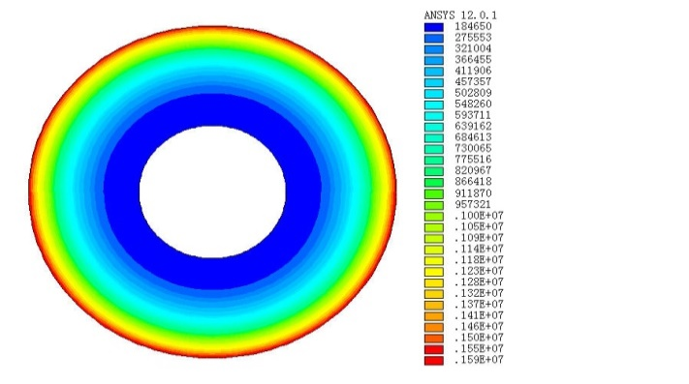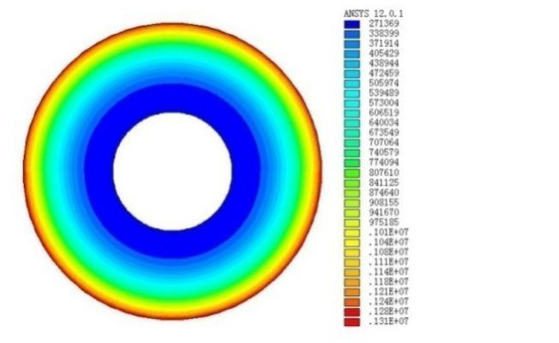
铜管的电流密度 铝管的电流密度
图2-铜管和铝管的电流密度
表8-额定电流为3150A，铜管和铜包铝管的损耗比对表
 | 铜管  Φ100×5 | 铜包铝管  Φ110×(1.5铜厚+8.5铝厚)
直流电阻 （μΩ/m） | 8.43 | 6.15
交流电阻 （μΩ/m） | 8.65 | 7.18
温升（K） | 50 | 30
功率损耗 （W/m） | 88.54 | 73.54；节能16.9%

由上述数据可得，在同等条件下，铜包铝管的交流电阻与直流电阻的均小于铜管，并且，铜包铝管比铜管节能16.9%。因此，铜包铝管比铜管降低了导体阻抗，降低导体温升至30K，提高了材料的利用效率，并节能降损。
铜包铝管母线经过反复分组30K的温升试验，从壁厚0.5mm至5mm的铜管中选出壁厚1.5mm的铜管做铜包铝管的主材，壁厚1.5mm的铜管能分配50%的电流，余下50%的电流由铝管分摊。此结构改善了母线导体的电流密度均匀性，提高了铜的利用率，铜包铝管的结构是将铝管扩径与铜管进行机械搭接,铜管与铝管是两个相对独立的导体，形成分层的两个导电体，增大了铜包铝管通流的有效截面。
3、安全
1）全绝缘管母线应取代传统铜排母线
由于变电站主变容量的不断加大，变压器各侧出线电流变得越来越大；变压器低压出线侧母线额定电流不断增加（超过3000A）；尤其在日照强烈地区，矩形母线载流量的修正系数更低；主变容量、额定电流以及短路电流在系统中的比重都增大，在以往工程中采用多片传统矩形母线已不适应工作电流大的回路，而且矩形母线在技术和结构上都越来越难满足母线发热和短路电动力的要求。
全绝缘管型母线技术应用近十几年来，得到了广泛的应用，正在逐渐取代传统矩形母线。
全绝缘管型母线相比矩形母线的优点如下：
a）载流量大。
b）集肤效应低、功率损失小。
全绝缘管型母线的集肤效应低、功率损失小。若采用多片矩形导体，随着片数的增加，集肤效应系数不断加大，单位截面的有效载流量下降，片与片之间电流分布不均匀，附加损耗加大，散热条件差。
c）允许应力大，机械强度高。
全绝缘管型母线的允许应力为矩形母线的4倍，可承受的短路电流大，机械强度高，使得母线支撑跨距加大。
d）电气绝缘性能强。
e）抗震能力强。
全绝缘管型母线直接固定在土建支架上，取消支柱绝缘子和穿墙套管，具有很强的抗震能力。
f）不受环境干扰，可靠性高。
全绝缘管型母线每相都是全封闭屏蔽绝缘，内部无凝露产生，且消除了外界潮气、灰尘以及外物所引起的接地和相间短路故障，运行具有高度的可靠性。相比之下，矩形母线暴露在环境中，容易受人、动物（如老鼠等）以及其他物体偶然接触而发生接地和短路，不利于安全运行。
g）安装维护方便。
全绝缘管型母线架构简明、布置清晰、安装方便、维护工作量少。
h）安全系数高。
为了提高母线的运行可靠性，全绝缘管型母线取代传统矩形母线是大势所趋。全绝缘管型母线包括固体绝缘铜包铝管母线和绝缘铜管母线。
2）大多数绝缘铜管母线的缺陷分析
（1）大多数绝缘铜管母线的引用标准缺陷
目前，全绝缘管型母线行业中已有数十家企业，行业规模不断扩大，已广泛应用于电气相关的各领域。
但是，由于绝缘铜管母线至今没有国家标准和行业标准，大多数绝缘铜管母线引用《金属封闭母线》 GB/T 8349或《高压套管技术条件》GB/T 4109，这两个标准。
上述两个标准的缺陷如下：
a）导体温升高（50K）
导体温升50K。夏季，发电厂和变压站的环境温度达60℃，导体温升50K，母线的运行温度为110℃，绝缘材料易老化，导体易氧化，电阻增大，产生高温，造成恶性循环，引发短路事故。
b）绝缘水平低，工频耐压时间短（1min）
工频耐压时间短，耐压值低（例：10kV母线工频耐压42kV/min，35KV母线工频耐压100kV/min），出厂试验和交接试验都不能检测出母线在生产和安装过程中可能存在的绝缘缺陷，导致带缺陷的绝缘管母线投入运行，以致在运行中绝缘击穿、爆炸。
c）导体没有密封固体绝缘
标准为空气绝缘，与绝缘管母线的固体绝缘不符合。
因此，《金属封闭母线》标准已经不能满足绝缘管母线安全与节能的要求。
（2）电容式绝缘管母线的缺陷
大多数企业的绝缘管母线采用电容式绝缘方式，其缺陷：
a）结构缺陷
结构：电容式管母线的绝缘由多个电容屏组成（1屏、2屏……等至地屏）。
缺陷：主要其中一个电容屏绝缘受损，都会形成骨牌效应，至绝缘击穿、烧毁。

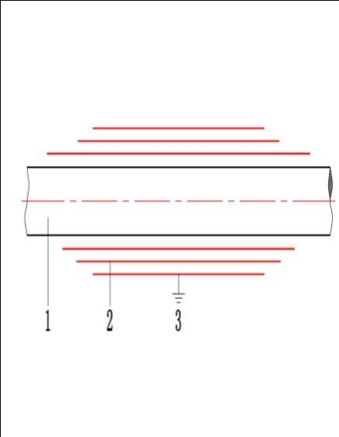
图3-电容式绝缘管母线结构
1-管导体，2-电容屏，3-接地屏
b）母线端部结构不合理
电容式绝缘母线对分散与吸收端部电场能量的能力较弱，端部结构不合理，电容芯子在运行中长期储能，不足以分散吸收端部的电场电位，在长时间运行中外护套表面长期积污，形成导电通道，当绝缘表面湿度加大时会产生爬电或形成树枝状放电，从而导致绝缘烧损。
以上系列缺陷导致绝缘管母线运行安全事故频发。
3）固体绝缘铜包铝管母线的安全性能
石油化工、电网、发电、钢铁等企业是国民经济重要的支柱产业，资源、资金、技术密集，产业关联度高，经济总量大，产品应用范围广，在国民经济中占有十分重要的地位。因此石油化工企业采用的绝缘管母线，必须具备更高的安全电气性能及节能环保，以确保100%安全运行。
固体绝缘铜包铝管母线的标准高于现行国家标准，性能指标高于国内、外同类产品，导体温升由50K降至30K，工频耐压由1min提高至5min，比传统母线节约电能可达64.2%，产品寿命30年。这些指标均高于绝缘管母线原先引用的现行国家标准，高于国内、外同类产品，可以安全可靠运行。
具体说明如下：
（1）降低母线温升
固体绝缘铜包铝管母线在额定电流下导体温升由国标50K降至30K，在环境温度达到60℃时，满足绝缘材料运行温度90℃的安全要求（此条参见电缆标准GB/T12706.3）。
固体绝缘铜包铝管母线可以达到导体温升30K的性能。
铜包铝管的制作方法是在铜管中先内置铝管，再通过铝管扩径，使铝管外壁与铜管内壁紧压在一起机械搭接,铜管与铝管是两个相对独立的、分层的两个导电体。
铜包铝管由T2（银铜合金）材质的铜管与6063铝合金材质的铝管组成，经过多年运行，从未发生过电腐蚀现象。
铜包铝管结构降低铜管与铝管的集肤效应，增大了导体的整体通流有效截面，从而降低了交流电阻。同时，此结构改善了母线导体的电流密度均匀性，抵消了单一管导体的较大的集肤效应，增大了整体的集肤深度，增加了导体载流量，提高了材料的利用效率。
温升降低至30K，可以提高载流量，保证母线供电可靠性，并达到降低线损、节约能源的目的。温升降低，使绝缘不碳化，保证母线的绝缘寿命满足30年免维护的要求。
（2）提高绝缘水平
a）提高工频耐压时间，由1min至5min（提高500%）
提高工频耐压时间，使绝缘管母线在生产、安装过程中可能存在的缺陷突显出来，避免带缺陷的母线投入运行，预防事故发生，确保免维护运行。
表9-不同标准的工频耐压时间
标准 | 金属封闭母线 | 电缆 | 固体绝缘铜包铝管母线
工频耐压时间 | 1min | 5min | 5min

b）提高工频耐压值
绝缘管母线导体外径比电缆大数倍，电场强度亦大数倍，重量亦大数倍，在运输、安装、运行中受损的机会亦大数倍，必须提高工频试验电压值，使绝缘的隐患突显出来，避免带缺陷的母线投入运行，预防事故发生。
表10-不同标准的工频耐压值
电压（kV） | 工频耐压值（kV）
电压（kV） | 金属封闭母线标准 | 电缆标准 | 固体绝缘铜包铝管母线
6 | 32 kV/min | 27 kV/5min | 45 kV/5min
10 | 42 kV/min | 39 kV/5min | 60 kV/5min
35 | 100 kV/min | 117 kV/5min | 120 kV/5min

c）绝缘管母线绝缘1:1试验（论证《金属封闭母线》标准不适用于绝缘管母线）
日昭公司对绝缘管母线的绝缘研究十多年，变压器油、SF6的微水可以检测，但固体绝缘微水不能检测。固体绝缘的好坏，关键因素在于绝缘材料是否含有微水，现有《金属封闭母线》标准的试验要求不足将微水突变，无法检测出绝缘的缺陷；采用日昭标准的绝缘水平可使微水突变，可以完全检测出绝缘缺陷。6～35kV绝缘母线试验方法：
（a）电压等级：6kV、10kV和35kV
（b）研究试品：不同的电压等级，额定电流下导体温升30K，分两种母线试品：
①正常试品：绝缘内部无杂质的试品
②缺陷试品：绝缘内部预置存有带水小绵团的试品。
以上两种试品，在额定电流下导体温升均为30K，绝缘采用相同的材料、结构、厚度（6kV：3mm，10kV：4.5mm，35kV：8mm）。
表11-6kV试验方法及试验结果
试验电压 | 32kV/min | 32kV/5min | 45kV/5min
正常试品（结果） | 无击穿 | 无击穿 | 无击穿
缺陷试品（结果） | 无击穿 | 无击穿 | 击穿
表12-10kV试验方法及试验结果
试验电压 | 42kV/min | 42kV/5min | 60kV/5min
正常试品（结果） | 无击穿 | 无击穿 | 无击穿
缺陷试品（结果） | 无击穿 | 无击穿 | 击穿
表13-35kV试验方法及试验结果
试验电压 | 100kV/min | 100kV/5min | 120kV/5min
正常试品（结果） | 无击穿 | 无击穿 | 无击穿
缺陷试品（结果） | 无击穿 | 无击穿 | 击穿
e）采用电缆结构，没有电容式母线的缺陷见图1。
f）固体绝缘铜包铝管母线先进的端部电场分散处理技术
例10kV母线：在已有绝缘（60kV/5min）的母线端部上，做三个阶梯式电场分散应力处理，每一个应力层都有独立绝缘，最后为接地屏。此结构对分散足以分散衰减端部的电场电位，使母线端部表面电位减小，绝缘水平大幅提高。该结构母线在极恶劣的污秽条件下，在2U0时均无闪络击穿、爆炸（电缆标准中潮湿试验和盐雾试验的电压为1.25U0）。（见绝缘母线端部高压电场分散技术示意图）
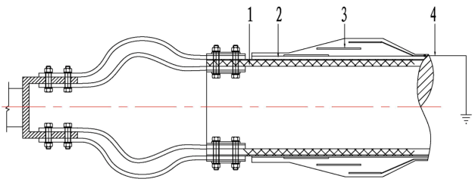
图4-固体绝缘铜包铝管母线端部电场分散处理图
1-主绝缘；2-铜包铝管；3-应力层；4-屏蔽接地层
固体绝缘铜包铝管母线自2006年至今已在石油化工企业的166项目中，运行43万米。在石油化工企业的运行过程中，固体绝缘铜包铝管母线的优势得到了实践证明，同时，也获了石油化工企业各方面的肯定。至今，产品还广泛应用于国家电网、南方电网、发电、钢铁、煤炭、多晶硅等领域的重大工程项目。
4、自动化生产
固体绝缘铜包铝管母线采用日昭公司自主研发的自动化生产线。以10kV,2000A的铜包铝管母线为例，工艺流程如下：
原材料铜带（厚度1.5mm，宽度25.5mm）放入放料机→在铜管成型平台（铜管直径Φ80mm）→管缝焊接（氩弧焊机）→ 铜管外半导体层绕包（半导层绕包机）→主绝缘挤出（绝缘层挤出机）→主绝缘外半导层和屏蔽层绕包（绕包机）→外护套挤出（挤出机）→检验→铝管扩径（再往铜管里套铝管（铝管直径Φ75*8mm），采用机械原理抽芯扩张，使铜管和铝管之间紧密衔接，不存在缝隙，达到增加载电流量和增强机械强度）→入库。
5、优质绝缘
固体绝缘铜包铝管母线的主绝缘材料为中密度聚乙烯（MDPE），它是乙烯经聚合制得的一种热塑性树脂。在工业上，也包括乙烯与少量α-烯烃的共聚物。聚乙烯具有优良的耐低温性能，化学稳定性好，能耐大多数酸碱的侵蚀。常温下不溶于一般溶剂，吸水性小，电绝缘性能优良。能通过135℃、168h老化试验合格的聚乙烯，绝缘寿命能满足30年。通过塑料绝缘密封，母线的金属导体不存在氧化及腐蚀。
屏蔽材料为半导电材料、铜带和铝膜。
- 主要技术指标：
1、固体绝缘铜包铝管母线的额定电流下导体温升≤ 30K
2、固体绝缘铜包铝管母线的电压等级规格
产品电压等级规格分为1kV、3.15kV、6.3kV、10.5kV、13.8kV、15.75kV、18kV、20kV、24kV、35kV、66kV、110kV、220kV等。
3、固体绝缘铜包铝管母线的各规格载流量（额定电流的导体温升不大于30K）：
300A、400A、500A、630A、800A、1000A、1250A、1600A、2000A、2500A、3150A、4000A、5000A、6300A、8000A、10000A、12500A、16000A、20000A。
4、固体绝缘铜包铝管母线的绝缘水平（高于国标）
表14-1～35kV电压等级的绝缘水平表
额定电压U₀/U /（kV） | 0.6/1 | 3.6/6 | 8.7/15 | 12/20 | 26/35
5min工频耐压值/（kV） | 6/10U₀ | 45/12.5U₀ | 60/6.9U₀ | 84/7U₀ | 120/4.6U₀

表15-66kV电压等级的绝缘水平表
额定电压U₀/U（kV） | 38/6
30min工频耐压值（kV） | 103/2.7U₀

表16-110kV电压等级的绝缘水平表
额定电压U₀/U（kV） | 64/110
30min工频耐压值（kV） | 173/2.7U₀

表17-220kV电压等级的绝缘水平表
额定电压U₀/U（kV） | 127/220
30min工频耐压值（kV） | 337/2.65U₀

5、固体绝缘铜包铝管母线的节能指标（相比传统铜排母线）
1）节铜：70%；
2）节能
2000A固体绝缘铜包铝管母线的节能能力：相对传统铜排母线，节能率为23.2%，年节电能量1077kWh/m、年节煤量0.132tce/m、年碳减0.346tCO2/m。
4000A固体绝缘铜包铝管母线的节能能力：相对传统铜排母线，节能率为64.2%，年节电能量4818kWh/m、年节煤量0.592tce/m、年碳减1.551tCO2/m。
6、固体绝缘铜包铝管母线与替代的主流技术对比
传统主流技术是常规铜排母线。由于导体的集肤效应原因，实芯导体电流密度不均匀系数大，热损耗严重，导体通流的利用率低，耗费大量铜资源，温升高于50K，安全性差。
常规铜排母线引用《金属封闭母线》标准，其额定电流的导体温升为50K，电厂和电站在夏季运行时的环境温度可能会达到60℃，进而，铜排母线的运行温度将达到110℃，此时的导体非常容易氧化，在高温运行下，极易引发短路事故，使发电机或变压器回路跳闸，影响整个供电系统可靠性。可见，目前主流技术——常规铜排母线在，实际运行中，不能具备安全与节能的条件，更不能满足30年免维护的要求。
下面，固体绝缘铜包铝管母线与主流传统铜排母线技术进行同等运行条件（额定电压 为10kV，额定电流为4000A）的对比，如下：

表18-10kV，4000A的固体绝缘铜包铝管母线与铜排母线的性能对比表
项目  内容 |  | 固体绝缘铜包铝管母线 | 铜排母线
结  构 | 规格 | 铜管：Ф150×1.5mm  铝管：Ф147×10mm | 3片125×10 mm
结  构 | 绝缘 | 固体绝缘 | 空气绝缘
成本 |  | 含导体固体绝缘、端部电缆头应力处理及所有附件。包含设计、生产、运输、安装、维护等费用，综合成本低 | 不含热缩绝缘管、附件（需外购绝缘子、钢构架）。不包含设计、运输、安装、维护等费用，综合成本高
技  术  性  能  对  比 | 温升 | 30K | 50K
技  术  性  能  对  比 | 连接部位温升 | 低于导体 | 高于导体
技  术  性  能  对  比 | 载流量 | 单根铜包铝管导体载流量大 | 多分裂导体，电流分布不均，载流量小，发热严重
技  术  性  能  对  比 | 绝缘水平 | 6kV工频耐压：36kV/5min  10kV工频耐压：60kV/5min  35kV工频耐压：120kV/5min | 6kV工频耐压：32kV/min  10kV工频耐压：42kV/min  35kV工频耐压：100kV/min
技  术  性  能  对  比 | 端部处理 | 母线端部采用专利技术，在有污垢或受潮后，不会放电，无闪络 | 铜排母线外敷热缩套和支持绝缘子有污垢或受潮后，经常有放电，闪络的现象
技  术  性  能  对  比 | 防水处理 | 采用憎水性强的绝缘和密封材料，在绝缘缝隙处采用多重密封防护，彻底解决母线绝缘入水发潮的问题 | 在铜排母线外敷热缩套，无其他防水措施，水气或潮气易由热缩套缝隙侵入，久之，腐蚀绝缘，造成闪络，因此，铜排母线的热缩套需经常更换
技  术  性  能  对  比 | 绝缘寿命 | 中密度聚乙烯（MDPE）材料具有优良的耐低温性能，化学稳定性好，能耐大多数酸碱的侵蚀。常温下不溶于一般溶剂，吸水性很小，电绝缘性能优良。能通过135℃、168h老化试验合格的聚乙烯，绝缘寿命能满足30年。通过塑料绝缘密封，母线的金属导体不存在氧化及腐蚀 | 现行国标要求绝缘内导体的运行温度不高于90℃，当导体温度达到90℃时，管外热缩绝缘套寿命小于1年
技  术  性  能  对  比 | 运行维护 | 温升低，绝缘水平高，免维护 | 偶有放电，闪络的现象，维护工作量大，经常停电清洗绝缘子，热缩绝缘套管需经常检查
技  术  性  能  对  比 | 安装条件 | 母线架构简明、布置清晰、安装方便 | 布置结构复杂、安装不便

- 典型用户及投资效益：
1、应用单位：安徽淮化股份公司发电厂项目，建设规模为固体绝缘铜包铝管母线2900米（2000A）。
2、节能改造情况：固体绝缘铜包铝管母线替代常规实心导体铜排母线进行改造，提高母线的安全性能和节约输变电母线的线损，达到节能效果。固体绝缘铜包铝管母线改变了化工行业传统铜排母线的绝缘方式，取消支柱绝缘子，直接用金属架作为支撑，节省了变电安装的人力物力，节约了工程建设时间，降低了企业的投入成本，带来了直接的经济效益。
3、节能效果和经济效益：
本项目投入资金960万元， 2900米额定电流为2000A的固体绝缘铜包铝管母线计算：
年节约电力1077kWh/m×2900m=312.33万kWh，即节煤量为312.33万kWh×0.123kgce/kWh=384tce。按安徽2011年大工业用电价0.675元/kWh计算，年节约电费312.33万kWh×0.675元/kwh=210万元。
年碳减约0.346 tCO2/m×2900m= 1003tCO2。
节铜计算（见表1）：额定电流2000A，建设规模2900米，则铜排所需的铜重为10.68kg/m×2900m=30.97t，成本为608.76元/m×2900m=176.54万元。铜包铝管所需的铜重为3.29kg/m×2900m=9.54t，成本为295.68元/m×2900m=85.75万元；节能铜量为30.97-9.54=21.43t，节约成本为176.54-85.75=90.79万元。
本项目单位节能量投资额为：960万元÷384tce=2.5万元/tce；投资回收期为960万元÷210万元/年=4.5年，约4年零6个月。

29 磁悬浮离心鼓风机

- 所属类别：重点节能技术
- 技术名称：磁悬浮鼓风机
- 适用范围：污水处理厂，水泥、化工、食品厂等需要气体输送或物料输送的行业。
- 技术内容：
（一）技术原理。
鼓风机是通过转子的离心运动来压缩气体，将压缩气体输送到所需地方的设备。磁悬浮鼓风机是在传统鼓风机基础上应用了主动式磁悬浮轴承技术与永磁同步高速电机技术，并进行一体化设计的新型高效节能环保产品。
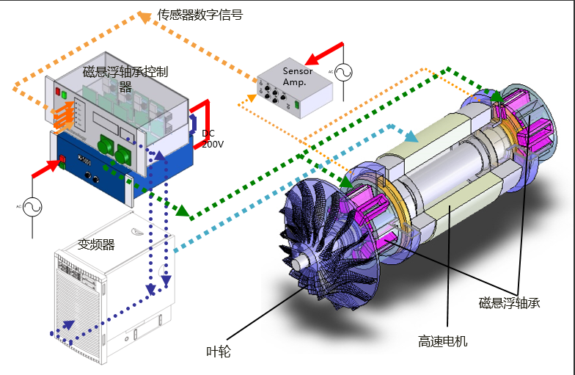

1.内置电感式传感器检测出转轴位置
2.位移信号通过磁悬浮轴承控制器的信号处理及运算转变为控制电流。
3.控制电流在磁悬浮轴承中形成相应的电磁场使转轴悬浮于稳定位置。
4.电机通过变频器产生的可控电流，对电机定子产生驱动磁场，使其高速旋转。
5.高速旋转的转轴带动叶轮从蜗壳进气口吸入空气。

6.从而实现选定风量、风压输出。

（二）关键技术、工艺流程。
磁悬浮鼓风机关键为主动磁悬浮轴承系统技术，原理如下：
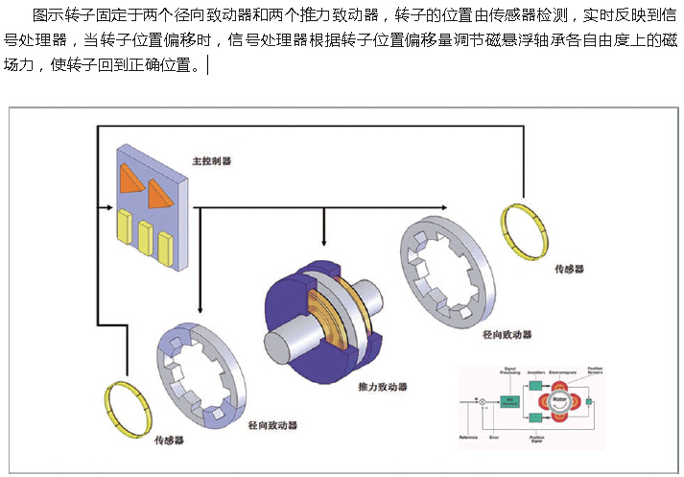
采用主动磁悬浮轴承系统，无磨损，不需要润滑、维护；高强度铝合金离心风机叶轮采用三元流设计方法，经5轴精密机床一体化加工，离心叶轮效率达到最大化且寿命长；采用变频器对高速永磁电机进行调节频率实现风量的控制，且多种控制模式可以选择。采用先进的控制系统，运行状态可以实施监控和远程控制；采用全封闭水冷系统和风冷系统对电机散热，确保风机处于稳定高效的运行状态。
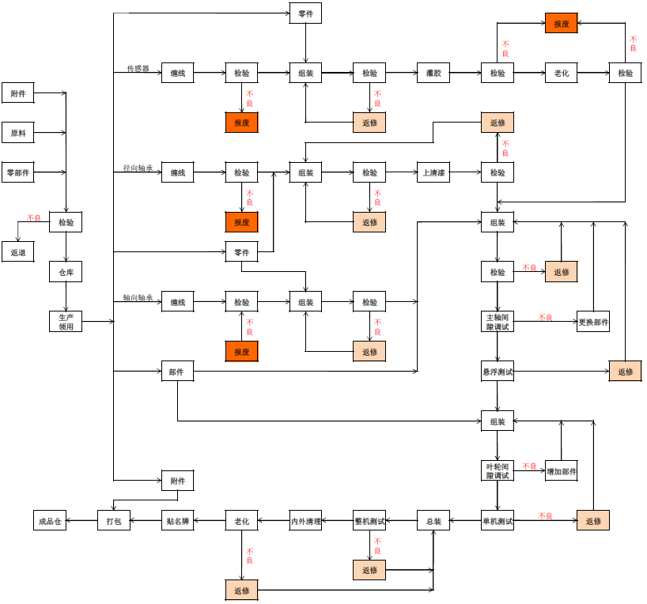
五、主要技术指标：
（1）效率对比
风机种类 | 罗茨鼓风机 | 磁悬离心浮鼓风机
变频器损耗 | —— | ≤5%
电机损耗 | 6-11% | ≤5%
轴承损耗 | 11-13% | ≤1%
转轴损耗 | 1-2% | ——
总效率 | 32-62% | 67-80%
多变效率 | 58-70% | 80-87%

（2）性能对比
风机种类 | 罗茨鼓风机 | 磁悬浮离心鼓风机
风量调节 | 不可调 | 30-100%
噪音 | 100dB以上 | 75-85 dB
震动 | 非常大 | 非常小
润滑及维护 | 需要润滑 | 无需润滑
维护方式 | 定期维护 | 定期更换过滤器
使用寿命 | 1-5年 | 20年以上
尺寸 | 体积较大 | 体积小
安装及施工 | 需要固定于地面，需要隔音措施 | 无需固定及隔音措施
价格 | 低 | 较高
- 技术应用情况：
磁悬浮鼓风机于2015年完成开发，同年12月召开了磁悬浮鼓风机产品发布会。经过两年多的市场推广，并根据市场需求不断开发新型号的磁悬浮鼓风机，目前磁悬浮鼓风机已拥有6个系列，处于产业化阶段。
公司磁悬浮鼓风机绝热效率可达86.7%。
- 典型用户及投资效益：
案例应用单位：中山高平织染水处理有限公司
项目改造前使用罗茨鼓风机，罗茨鼓风机每天耗电2053 KWh，年耗电749345 KWh，将原使用的1台110kW罗茨鼓风机改造为1台75kW磁悬浮鼓风机，磁悬浮鼓风机与传统罗茨鼓风机相比，可节省电量529KWh/天，每年（365天）可节省电量193085KWh，折算节省66吨标准煤/年，按项目地平均电费为0.76元/度，年节约电费14.5万元。设备成本314000元，磁悬浮鼓风机可用20年，则设备年平均成本为15700元/年，年维护费用500元/年。计算投资回收期约2年。

30 大功率永磁同步超高效电机

- 所属类别：重点节能设备（产品）
- 适用范围：工业领域中建材、陶瓷、塑料、医药、化工、电器等多生产企业普遍使用球磨机、注塑机、压力机、专用数控机床。
- 技术内容：
（一）技术原理
本电机采用稀土永磁同步转子代替鼠笼异步转子，无需励磁，转子无基波铁、无转子损耗和无功损耗，发热小，体积小，实现高效节能。
永磁超高效电机与伺服控制和基于无线云端远程计量的控制集成，两步控制器配套集成CPU和GPRS无线通信技术，实现伺服驱动系统智能化和实时的能耗监控计量系统，在EPC节能改造工程，提供电机、控制、计量成套服务。
（二）关键技术、工艺流程。
独特的电磁方案使永磁同步电动机达到高效率及高起动转矩时的优化转子磁路结构；永磁电动机实现高牵入转矩的凸极率、转子电阻和定子绕组匝数的最佳设计方法；永磁电动机定转子装配工艺及装备，电机温升对永磁体影响等。
电机与控制器一体化设计，伺服单元内部包括电机矢量FOC控制器、电流PI调节器、速度PI调节器、SVPWM调制器、传感器接口、SPI和并行通信接口等，允许用户对多种参数进行实时和初始化给定。
伺服控制方面实现FOC控制器、电流PI调节器、速度PI调节器、位置PID调节器、速度前馈控制器、IIR滤波器、SVPWM调制器、梯形速度轨迹生成器、位置指令处理器、监控与保护环节、通讯模块、寄存器堆等模块化集成。
伺服驱动方面智能化，集成CPU，以GPRS无线通信技术，实现控制系统与电表间的数据通讯，带有互联网云端+终端闭环响应速度高效精准控制和能耗监控系统。
专利的产品结构和安装方式，可以标准的异步同功率的机座号匹配，解决永磁电机代替传统异步电机的机座号、安装尺寸问题，为淘汰电机更换提供极大的方便。
生产工艺以组装为主，电机外壳、冲磁钢片以外购或外加工，定子绕组、绝缘漆、稀土永磁转子、总装和性能测试、出厂质检在本厂完成。
- 主要技术指标：
产品有Z自启动、S伺服（变频）、P盘式新能源汽车轮谷电机3个系列产品，产品取得“节”字节能认证，国家二级能效认证，η%：96.3%，达到二级能效。
- 技术应用情况：
针对国内或广东省工业领域中建材、陶瓷、塑料、医药、化工、电器等多生产企业普遍使用球磨机、注塑机、压力机等设备，利用稀土永磁电机具备高效率、高功率因数的特点，研制节能型永磁超高效电动机，该种电机具有多倍过载能力；与大转动惯量或带载起动设备、频繁起停设备、变负荷运行或经常处于轻载运行设备匹配；在伺服驱动方面智能化，集成CPU、多种控制器与调节器，以GPRS无线通信技术，带有互联网云端+终端，实现电机控制、能耗计量与威望公司总部数据监控中心间的数据通讯，形成闭环的响应速度快、精准高效和能耗计量等监控系统，为合同能源管理商业模式节能改造推广高效电机应用提供可靠解决方案。
由于目前的工业企业的电机一般为工频供电，电机往往过大配置，使用时靠阀门调节，达到生产工艺的压力和调流量或卸载，这种传统的动力供给方式造成能耗浪费严重。本司通过变频伺服控制技术使电机功率与设备的功耗匹配，实现节能5-30%之间。
永磁同步电机主要的材料为永磁体和高性能磁钢，按目前的材料价格水平计算，电机出厂价每千瓦大约在300元左右，控制系统在每千瓦200元左右。电机施工改造成本在每千瓦50元左右
- 典型用户及投资效益：
项目名称：广东省云浮市新兴县宝雅陶瓷有限公司永磁电机与伺服改造
用户主要产品为彩油面墙砖，年产450万平方，年消耗电量约1900万度。 用户有一组辊道窑炉生产线，此线2009年投产,由于当时的电机技术落后，约2500KW的电机列入政府淘汰低效电机范围,为落实企业节能淘汰低效能电机更换任务，降低企业生产成本，委托乙方以合同能源管理模式全资投入对《淘汰低效电机范围清单》内的电机更换为IE3级别以上的高效节能电机，根据设备的需要配套伺服控制系统和智能控制节能改造，更换改造后的电机使用性能必须能满足甲方生产要求﹙达到或高于原生产产量和产品质量﹚，项目总投资为156万元，节能量1230千瓦，平均节约 17%，年运行6000小时年节能125.4万千瓦,折算标准煤401tce，折算碳减排量为940t。

31 基于云控技术的包覆式节能辊道窑

- 所属类别：重点节能设备（产品）
- 适用范围：陶瓷工业窑炉领域
- 技术内容：
（一）技术原理。
本项目是多技术综合体，包含：传热学中的热辐射、热对流及热传导、机械设计、流体力学、电气和信息技术等内容。核心技术主要如下三个方向：
（1）本项目完全采用窑内回收废热对助燃空气进行再加热，无需增加其他额外热源加热，能节省大量燃气费用。
空气或燃料，或空气和燃料利用烟气余热预热能增加带入燃烧反应过程中的物理热对于低热值燃料尤为重要。另外它明显降低了排烟的热损失。
空气预热的经济效益表现在以下方面：
①节约能源，提高热效率。
一般在窑炉温度为1000℃时，预热空气可达350~400℃，可节能15%以上；当炉温为1400℃时，相应预热温度为600℃，节能30%，一般空气预热温度每提高100℃，可节约燃料5% ^{[喷嘴技术手册]} 。
空气预热的燃料节约率Sp 可用下式计算：
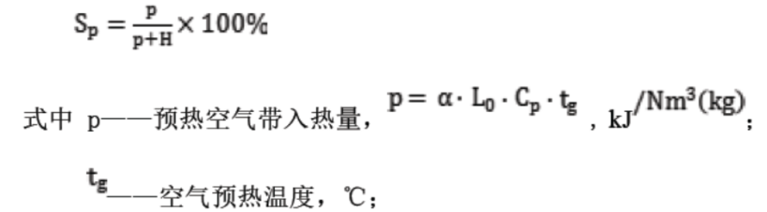
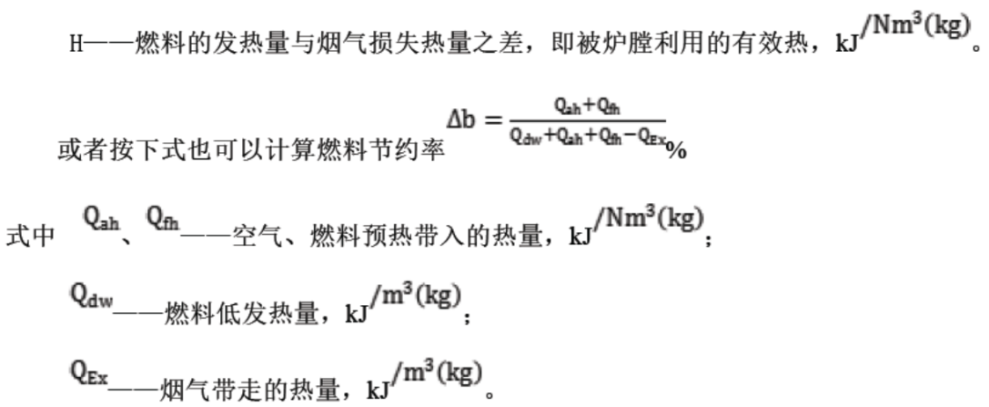
②强化燃烧，提高燃烧效率。
预热的空气和燃料，体积膨胀，流速加大，混合增强，活性增强，有利于低氧情况下燃烧，烟气中O₂量减少，也可以减少对加热料的氧化。
③节约燃料，减少污染物的排放量。因此，空气预热是一种最有效、最简单和最经济的节能环保措施。
（2）中鹏云控监控系统
中鹏云控系统软件系统架构
在本项目关于中鹏云控系统，主要由以下四大部分组成：
第一部分：数据采集系统
第二部分：窑炉UI 交互系统
第三部分：手持移动设备及ZigBee 无线通讯系统
第四部分：网络通讯管理
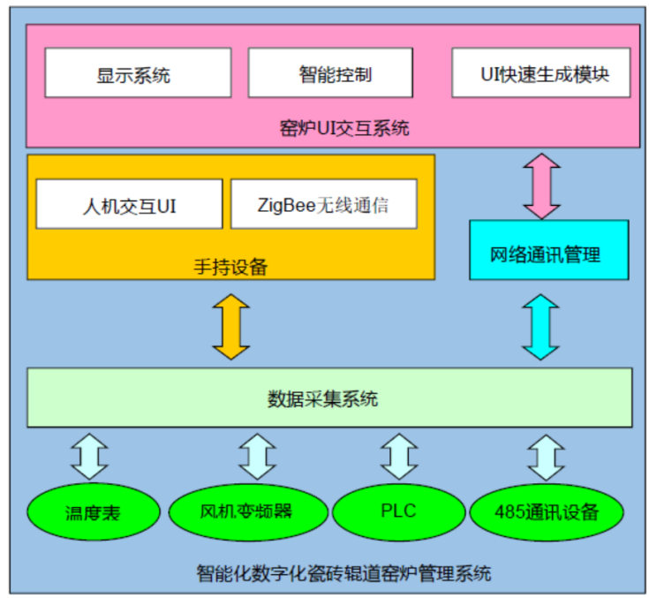
图1 软件系统架构图
这四大部分，涉及了传感设备的模块化数据采集、ZigBee 无线通信的研究、组态监控软件、网络化管理的研发、嵌入式设备与软件的研发、以及智能化控制的研发。每个部分之间的协助，如图5 所示。
手持移动设备及ZigBee 无线通讯系统，它的作用是可以让管理人员在窑炉边上，直接使用手持移动设备进行远程监控和设备参数的修改。解决了原先必须要到指定地点去监视数据和修改设备参数的方式，极大的方便了窑炉的管理。手持移动设备内置ZigBee 无线通信，可以无缝的与数据采集系统进行通信，而且无线信号的覆盖范围大。可以适用于500 米以内的各种规格窑炉。
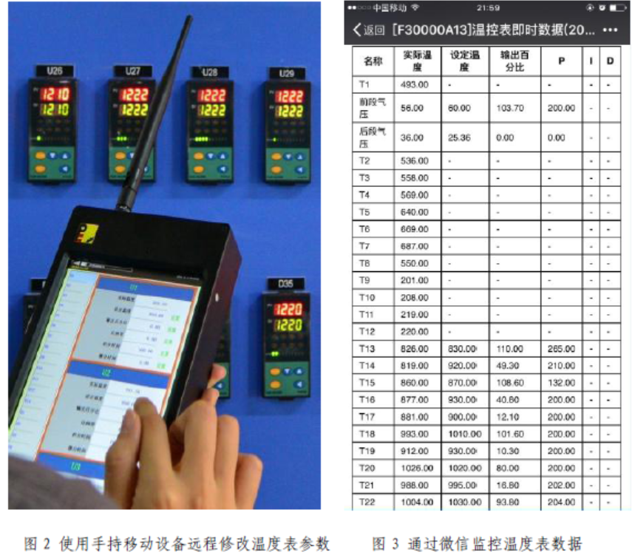
网络通讯管理，它封装窑炉UI 交互系统与数据采集系统之间的网络通信，并达到数据实时传送与设置动作优先执行的目的。这一点，对应实时性很强的窑炉管理尤其重要，让管理人员对所有交互操作可以达到所点即所得的效果，优于传统组态监控中设备的操作反馈信息滞后于操作很久的现状。
通过以上四个部分的相互协同工作，可让管理人员轻松的进行管理窑炉，无论是远程，还是定点。目前这套系统，已经逐步推广，获得用户很高的评价。
（3）C 型包覆带来的隔热效果
“传导”的概念轻易被关注，而如果我们着眼于热传递的物理机理，便很容易通过这层金属板对“热辐射”的遮断和“对流”的影响来改变系统的热传递效果。三条热传递途径利用了两条，让操作区域的环境温度大幅下降，并有效疏导了漏烟，让面板历久如新。窑炉外侧温度同比下降20-30 度以上。（如下图所示）
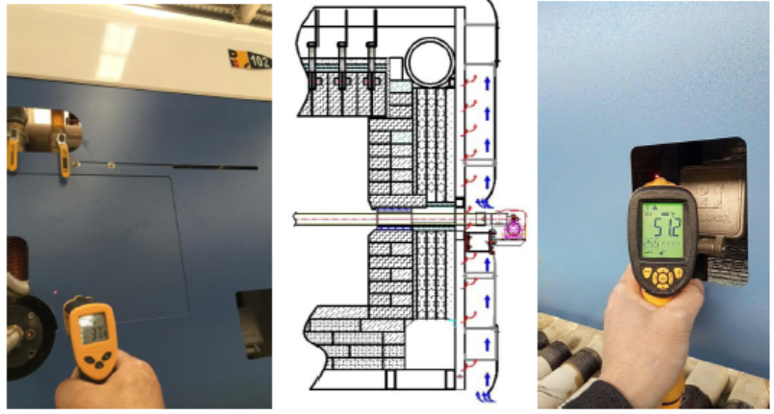
这一组照片是在一个项目现场实际拍摄到的，窑炉环境温度（地面温度）为30℃时，窑炉工作时高温区内部工作温度超过1200℃，而该处喷枪附近外侧板温度只有37℃，在观察孔打开封盖的情况下，外侧板附近温度也只有50℃，温升都不超过10℃，大大低于行业标准规定的35℃环境温升值，而且测量点在窑炉靠车间内部一侧，处高火保温区位置，这在以前的辊道窑中是不可想象的。
《传热学》的基本原理告诉我们，任何材料的导热系数是衡量物质导热能力的一个指标，一般来说导热系数越小，材料的隔热性能越好。高铁时代系列窑炉的最高温段侧墙使用进口纳米微孔板，作为一种基于纳米微孔原理的绝热材料, 纳米微孔材料是传统陶瓷纤维类保温隔热材料的1/10 左右。其主要优点表现在低热导率(在800℃时，导热系数为0.025W/(m.k))左右，低热容量，抗热震和热稳定性好,外形规整，砌筑后缝隙小，减少热量损失。
在固体, 液体和气体中的传导是材料的分子级的一种热运动，这种热运动通过原子和分子之间的动能碰撞来传递。在纳米微孔材料中气体分子平均自由行程典型的尺寸大约是90nm，微孔材料具有的气孔包含在微小的单元或者是孔隙中, 它们的平均尺寸比空气分子的平均自由行程还要小。因此气体分子碰撞被阻隔了，能量在气体间的传导急剧减小。
基于云技术的流线包覆式节能辊道窑主要由三大研发板块构成，集成了云技术、节能减排技术和工业设计为一体的核心设计，以下分三个主要板块依次说明：
（一）“云控”部分的研发过程
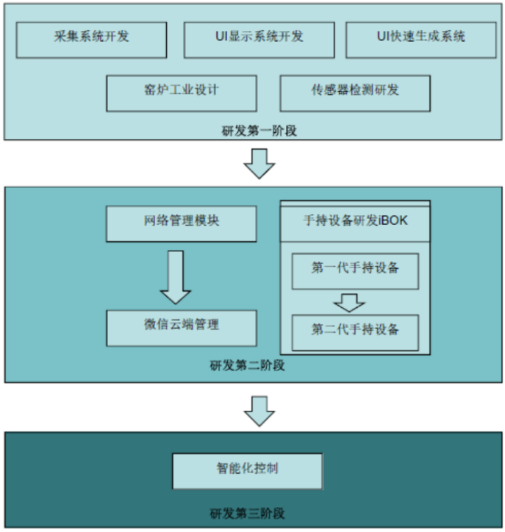
第一阶段：开发出基础版C/S 结构的数据采集系统与UI 显示系统，实现窑炉的本地化监控。同时与窑炉的工业设计进行配合，相互促进。
同时在这一个阶段，积极探寻新的窑炉数据的检测手段，让窑炉是生产能够更加数据化、可视化。
第二阶段：实现网络化管理与开发ZigBee 手持移动设备。实现系统控制的远程化、移动化。
网络化管理这一模块，本项目在互联网云端创建云端服务器，连接数据采集系统，获取窑炉生产信息。使用B/S 架构，与微信以及微信公众号关联，把微信作为数据分发的桥梁，将当前窑炉的报警、生产状态实时推送的用户终端。窑炉的用户直接与微信账户绑定，用户可以自己通过微信公众号就能查询到窑炉的生产信息，在移动互联网快速发展的今天，深受用户欢迎。
ZigBee 手持移动设备是本项目的重要组成部分，是窑炉现场实现“移动管理”的必要构件。经过第一阶段，基础数据的准备，在这一阶段主要实现手持移动设备的研发以及商用。为克服第一代手持设备存在的不足，项目组进行了第二代ZigBee 手持移动设备研发，并最后成功将该手持移动设备投入到商用环境中。
项目组成员还积极探索了将无线通讯技术用于如光伏等其他行业的可能性并发表论文《基于无线通信和Android 手机的光伏监控系统的实现》。
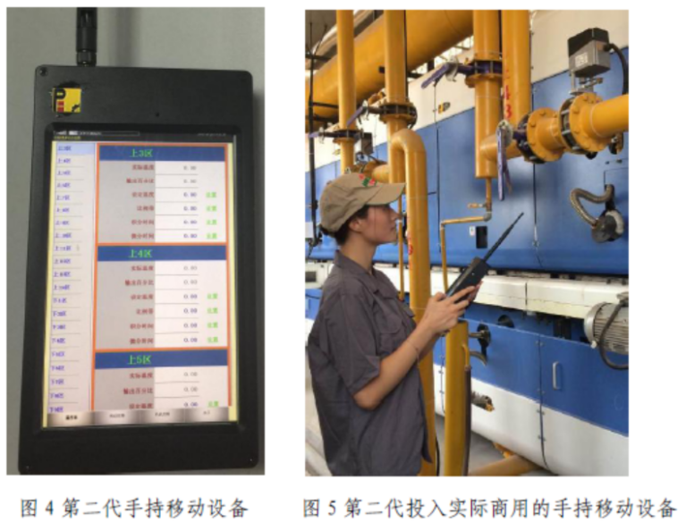
第三阶段：实现智能化控制
实现智能化控制是窑炉工艺生产的需要，也是本项目面向未来发展的需求。在实现智能化控制过程中，需要根据不同的工艺或者生产要求，从历史生产信息中提取出对应的特征，然后建立不同的模型，根据这些模型，系统自动去修改相关设备的参数，以到达满足不同工艺或生产的要求。
例如实现空窑自动降温这一功能，如果窑炉长时间没有产品进入，就会导致窑炉内部气氛发生变化，当再次进入产品烧制时，会导致烧制出来的产品不符合要求。本项目就是通过自动调整窑炉内的温度，以达到稳定窑炉的气氛这一目的。
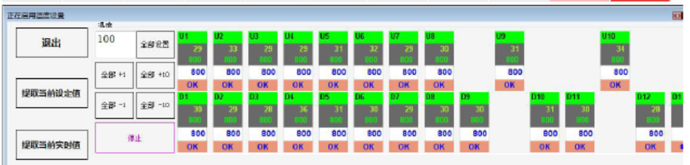
图6 在长时间空窑后，降低窑炉内的烧成温度
（二）助燃风加热等节能技术研发过程
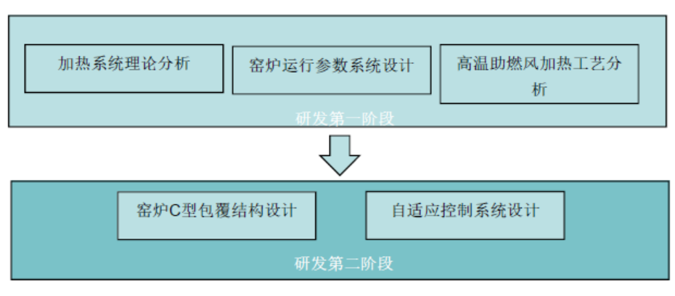
第一阶段：分析当前常温助燃风辊道窑，并对助燃风加热可行性分析，对相应区段功能结构和工艺进行分析，设计出助燃风加热系统结构。
第二阶段：在常温助燃风窑炉基础上的高温、高效、高温助燃风加热节能系统，沿袭一贯的设计理念，在缓冷段（甚至终冷段）到急冷段窑顶内布局不锈钢换热管将助燃风逐步加热至200℃以上，对设计出的助燃风加热结构和流线包覆式窑炉设计框架相适配，流线包覆式外侧板的设置在侧板内部形成一套自冷却循环系统，充分改善了炉体表面的热对流情况，并对这些热辐射起到有效的隔离作用，操作环境温度大幅度降低，设计出相应的控制系统，进行中试达到节能效果。
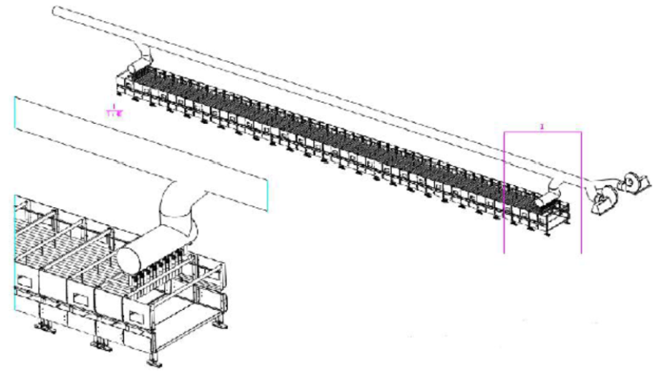
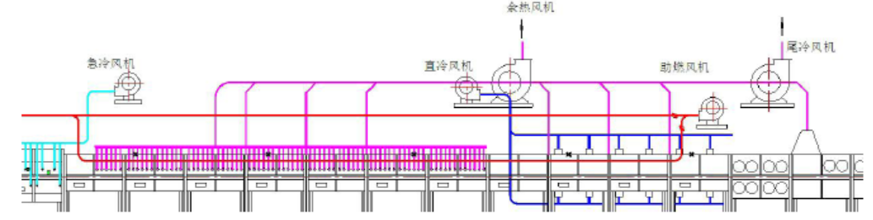
图7 助燃风加热系统
基于高稳高效高温助燃风加热的系统，能够有效降低辊道窑能耗，提升其绿色能力。天然气的窑炉可以降低能耗10%。高稳、高效、高温助燃风加热系统具有综合优势：（专利技术：一种窑炉助燃加热节能装置ZL201520779625.2）
高稳：冷却带均衡取热，局部影响小，不怕空窑；
高效：窑内直接热交换，外露热管少，效率高，损失小；
高温：逆流式热交换，获得高温助燃风空间大。
（三）C型包覆带来的隔热效果
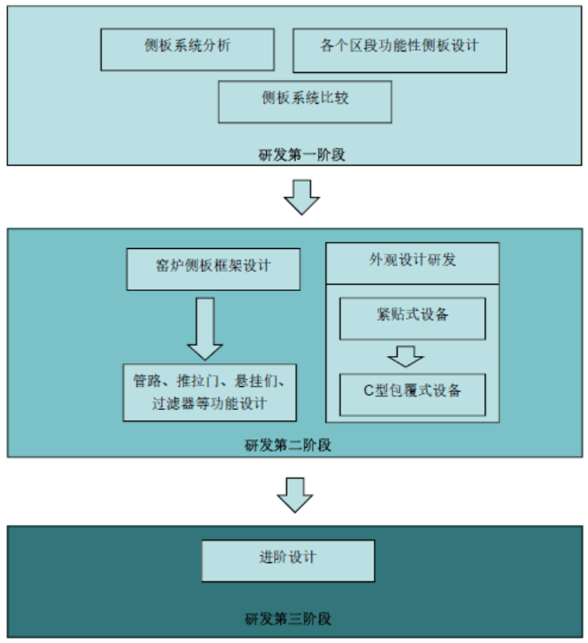
本项目“外观”研发之路主要分三个阶段：
第一阶段：包括侧板系统的分析，对比国内外绝大部分外观形态，以及中鹏前几代侧板系统，提出“苹果风格”、“弓箭风格”、“C 型包覆式”侧板模型，根据窑炉各个功能区段设计出相应侧板形状并使用三维软件设计外观对比效果。
第二阶段：根据研发第一阶段设计对比后，并使用流体热力学分析原理得出结论“包覆式”侧板的引流作用能极大的降低侧板温度并改善操作环境，其原理在于在上升浮力的带动下侧板从外界吸入冷空气并在侧板内部形成一套自冷却循环系统。使侧板不易被烟熏或高温烤坏，优化了操作环境和人机关系。从工业美学配色角度结合热辐射最优、工艺条件吻合的白色和蓝色作为主色调。并最终确定将“贴合式”侧板改头换面为使用“包覆式”，确定侧板方案后，根据窑炉的不同功能区段设计出相应的管路和侧板等系统，并开发出相适应的过滤器、悬挂门、推拉门结构。流线包覆式外侧板的设置，充分改善了炉体表面的热对流情况，并对这些热辐射起到有效的隔离作用，操作环境温度大幅度降低。
第三阶段：根据研发的流线包覆式节能辊道窑外观，对一些细节再做优化处理，如配色、电柜、衍生推广至不同类型的流线包覆式节能辊道窑窑炉组合设计并逐步推广到水煤气辊道窑、隧道窑以及配套的各种卧式干燥窑、电柜等。
- 主要技术指标：
项目 | 改造前 | 改造后 | 效益
三高助燃加热系统（m³/㎡） | 1.85 | 1.65 | 节约10.8%
耗电量（kw.h/㎡） | 0.55 | 0.31 | 节约43.6%
云控系统节省人力（天/人） | 6~8 | 3~5 | 节约30~50%
外侧板温度（零压面）（℃） | 85℃ | 45℃ | 降温47%
- 技术应用情况：
本技术基于云控技术的包覆式节能辊道窑：获得由德国红点组织的中国好设计奖，2017年通过中国建材联合会组织的国家级行业鉴定，鉴定结果：国际先进水平。有十多项专利和著作权保护。中鹏公司从2015年6月到2017年6月，基于云技术的流线包覆式节能辊道窑项目从研发推向市场至今，实现商业化合作项目合同44个，签订并形成生效合同总额40388万元。
- 典型用户及投资效益：
应用单位：顺昌企业
生产线日产量28000平方规格为800*800的抛釉砖，旧窑生产每平方砖消耗天然气1.85 m³，节能改造后生产每平方砖消耗天然气1.65m³，相当于生产每平方砖节能0.2m³天然气。
（1）一年（按330 天）能耗：28000m²/Day *0.2m³/m²*330 天=1848000m³天然气，按照天然气热值8100Kcal/m³，折合成标煤为2138 吨标准煤（7000Kcal/kg）。
（2）一年（330 天）可节省费用：按照当地天然气费用价格：3.5 元/m³，则一年可省化石燃料投入费用：28000m²/Day*0.2m³/m²*3.5元*330天=647万元。
（3）每年可减少化石燃料燃烧产生的碳排放量：2138吨标准煤*1.63tCO2/tce=3485tCO2/tce。

32 高温气流雾化染色机高效节能低碳染整装备

- 所属类别：重点节能设备（产品）
- 适用范围：适用于所有纤维织物（除纯羊毛外）染色工序
- 技术内容：
（一）技术原理
高温气流雾化染色机采用空气动力学原理，将鼓风机产生的混合气体注入喷嘴与染机主泵输送的染液再喷嘴里相遇，使染液雾化后喷向织物，带动织物运行。
（二）关键技术
（1）气流雾化染色技术
气流雾化染色技术,利用空气动力学原理，以高速气流使织物在前进的同时确保织物蓬松以便于喷染，随后以雾化染液喷向蓬松的织物获得处染。由于气流及染液雾化流可分别独立控制，可根据织物性质和染料性质进行精确控制，因而实现了低耗能、低耗水、低排放的绿色染布技术。
（2）独立控制的气液分流喷嘴系统
喷嘴系统利用气流、染液分流且先气流、后染液流的方法，使得气流、染液可以独立控制，使整个染色过程更加可控、更加节能、废液排放更低。
（3）可调节的摆布系统
可调节的摆布系统使得织物在染色机中的摆布范围可调节，可针对不同性质的处染布料调整摆布范围，合理调整织物叠放宽度和高度，能杜绝织物在运行时发生倒布、压布而导致织物打结、拉伤问题，可大幅提升织物运行的速度，缩短染色时间，提升染色的质量。
（4）具有反馈功能的中央控制系统
具有反馈功能的中央控制系统，以丰富的染色工艺数据库，可实现不同性质、不同密度、不同含水量的布料的多种染色工艺；并可根据广泛分布的传感器自动感知染色工艺过程，控制染色质量。
（三）工艺流程
高温气流雾化染色机工艺流程分为以下三步：
1、煮布工艺
2、染色工艺
3、煮枧工艺
工艺说明：
前处理：布料进缸，注水，加入助剂，并按工艺曲线保温保压，使得布料除油脱脂、精炼均匀，满足染色的上染要求，不造成吸附上染障碍。
染色：染缸注水，加入染料与助剂，并按工艺曲线保温保压，在纤维表面将染料通过促染剂的导电率完成吸附上染，再经过碱固着色形成共价键的结合体的完成。
后处理：排除染液，注水，加入助剂并按工艺曲线保温保压，将所有固着色多余的浮色进行有效清洗干净，并保持一定的牢度与手感。
四、主要技术指标：
1.浴比低至1:2.8；
2.耗水量≤36 吨/吨布，比传统染机节约25％以上，排污水量减少25％以上；
3.耗蒸汽量≤2.5-3 吨/吨布，比传统染机节约37%以上；
4.助剂用量减少30％以上。
五、技术应用情况：
高温气流雾化染色机浴比低至1:2.8，耗水量≤36 吨/吨布，比同类染色机节约25％以上，污水排放量减少25％以上；耗蒸汽量≤2.5-3 吨/吨布，比同类染机节约37%以上；助剂用量减少30％以上；节能节水减排效果明显，经济社会效益突出，该技术值得推广。
目前的推广比例〈1%，高温气流雾化染色机节能减排效果显著，由源头帮用户实现节能降耗，环保低碳，染色企业使用此类节能设备可以降低成本，提高产品竞争力，绿色节能染整设备具有良好的发展前景。

六、典型用户及投资效益：
典型用户：绍兴森华纺织印染有限公司
建设规模：绍兴森华纺织印染有限公司节能改造前使用的溢流染色机，浴比1:8-10，浴比较大、能耗高、排放大。耗水量≥48 吨/吨布；耗蒸汽量≥4.7 吨/吨布。改造换用16 台高温气流雾化染色机节能改造项目后，年产7200 吨布，年节能量：节省水8.64 万立方米,节省蒸汽0.72 万吨。节能量折合成标准煤：节省936.2tce（吨标准煤），二氧化碳减排量2471.6tCO₂（吨二氧化碳），年废水减排量：8.64 万立方米，COD 年减排量：173 吨COD /年。每染一吨布节省水、蒸汽、助剂等能源成本约600-1000 元。

33 高端智能全模式染色机高效节能染整装备

- 所属类别：重点节能设备（产品）
- 适用范围：适合纺织印染行业布等织物染色
- 技术内容：
1、技术原理。
全模式染色技术采用主泵加压将染液输送到喷嘴中，通过染液喷嘴定量、均匀地喷射并穿透织物，从而实现织物染色过程。
2、关键技术
（1）染液雾化和液流喷射的气流雾化染色、气液分流染色、溢流染色三种染色工艺技术、全模式喷嘴结构的建模、分析及优化设计、有限元仿真和实验研究、气流及染液流的智能精确控制方法。
（2）建立染色织物、工艺参数与主泵运行参数的精确匹配关系、风机和主泵的动力系统模型和设计染液回流的自增压系统。
（3）建立高速气流及染液流牵引织物运动及蓬松织物的动力学模型、织物循环系统的运动模型、高温蒸汽的热交换和平衡模型、织物的叠放与拖放动态模型，优化分析降低染色浴比。
- 主要技术指标：
1.采用气流雾化染色模式浴比低至1:2.8，采用溢流染色模式及气液分流染色模式浴比低至1:3.5；
2．耗水量36-45 吨/吨布，比传统染色机减少40％以上；污水排放量减少40％以上；
3．耗气量＜4.2 吨蒸汽/吨布，比传统染色机节约35％以上；
4．耗电量＜400 千瓦时/吨布，比传统染色机节约20％以上；助剂用量减少30%以上；
5．染织物工艺周期时间由原来8-10 小时缩短到5.5-8 小时，比传统染机提高效率25%以上。
五、技术应用情况：
该技术未来5 年在行业内的推广比例可达到6%，预计未来5 年，总投资额可达到9 亿元，节能能力可达到32 万tce/a，减排能力可达到85 万tCO₂/a。目前的推广比例〈2%，智能全模式染色机节能减排效果显著，由源头帮用户实现节能降耗，环保低碳，染色企业使用此类节能设备可以降低成本，提高产品竞争力，绿色节能染整设备具有良好的发展前景。
六、典型用户及投资效益：
典型案例1
案例名称：浙江怡丰印染有限公司智能全模式染色机项目
建设规模：新建18 台高端智能全模式染色机。建设条件：具备水、电、蒸汽、污水处理等配套设备。主要技改内容：采用智能全模式染色机，淘汰原有的浴比1:8~10 的传统染色机，对生产线进行节能升级改造。主要设备：高端智能全模式染色机及辅助设备。项目投资额1298 万元，建设期1 年。项目年节能量2669tce，碳减排量7046tCO2。年节能经济效益690 万元，投资回收期约2 年。

典型案例2
案例名称：浙江绍兴永利印染有限公司高端智能全模式染色机引进项目
建设规模: 11 台高端智能全模式染色机。建设条件：具备水、电、蒸汽、污水处理等配套设备。主要建设内容：采用智能全模式染色机，对生产线进行节能升级改造。主要设备：高端智能全模式染色机及辅助设备。项目投资额953 万元，建设期10 个月。项目年节能量2062tce，碳减排量5445tCO2。年节能经济效益535 万元，投资回收期约2 年。

34 超低浴比高温高压纱线染色机高效节能节水染整设备

一、所属类别：重点节能设备（产品）
二、适用范围：适合纺织印染行业纱线、棉纱、羊毛、化纤、等织物染色。
三、技术内容：
（一）技术原理。
采用离心泵和轴流泵的三级叶轮泵和短流程冲击式脉流染色技术，实现超低浴比（1：3）、高效率染色。冲击式脉流染色可在超低浴比下进行，染液不浸泡纱锭，减少染料助剂用量。纱锭与染液由于不浸泡在水中，减少了纱锭渗透阻力，加快染色交换速度，并且有利于均匀染色和缩短染纱时间。同时该技术由于大幅降低浴比，减少了循环水泵的电耗和加热蒸汽的使用量，达到了节能减排的目的。
（二）关键技术
（1）离心泵和轴流泵的三级叶轮泵染色技术；
（2）短流程冲击式脉流染色技术；
（3）可调流调压纱架装置；
（4）小浴比智能环保染色工艺。
（三）工艺流程
该技术装备整体透视图见图1；核心设备三叶轮泵见图2，冲式冲击脉流染色原理图见图3；关键设备沙盘及附件结构图见图4。
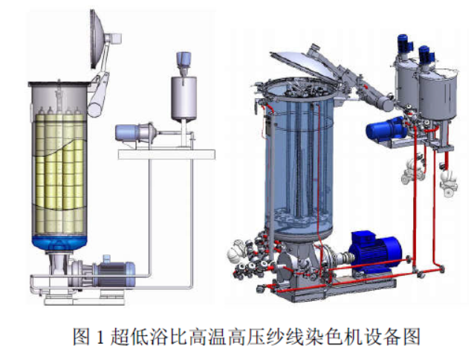
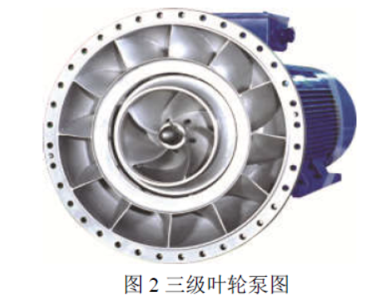
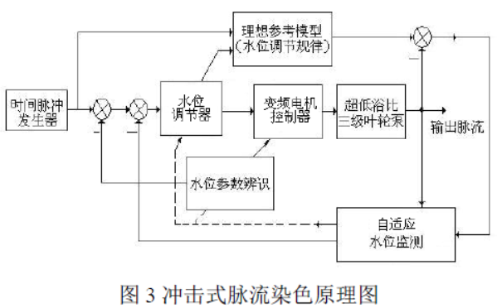
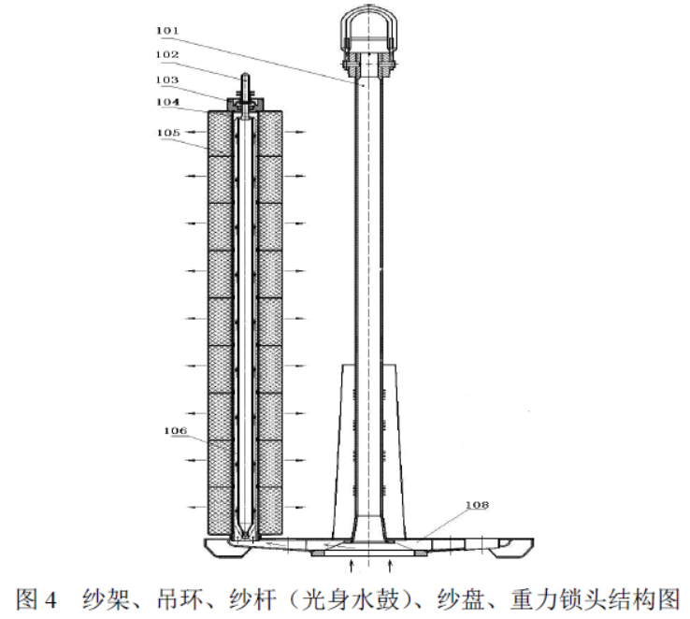
四、主要技术指标：
（1）超低浴比高温高压纱线染色机，浴比低至1:3；
（2）耗水量≤45t/t 棉纱；
（3）耗蒸汽量≤2.5-3t/t 棉纱；
（4）耗电量≤350kWh/t 棉纱；
（5）染纱工艺周期时间小于8h。
五、技术应用情况：
超低浴比高温高压纱线（拉链）染色机国内市场主要分布珠三角和长三角地区，客户为广东溢达、顺德金丰、洁丽雅、宁波雅戈尔、山东孚日、福建福田、东莞德永佳、浙江国周、宁波富春、广州番禺锦兴、清远市通用、海盐求新、山东魏桥、新疆阿克苏标信纤维、东莞超盈纺织、浙江映山红纺织、浙江华德利纺织等大型纺织印染企业。筒子纱染色机中国市场保有量达30%，客户稳定，渠道网络健全。国外市场主要分布在东南亚印度、马来西亚、菲律宾、孟加拉、越南、泰国，中东的巴基斯坦，非洲埃及、毛里求斯，欧洲的土耳其，南美的巴西、秘鲁等50 多个国家地区。超低浴比染色机节能减排效果显著，由源头帮用户实现节能降耗，环保低碳，染色企业使用此类节能设备可以降低成本，提高产品竞争力，绿色节能染整设备具有良好的发展前景。
六、典型用户及投资效益：
典型案例1
应用单位：阿克苏标信纤维有限公司
建设规模：22 台超低浴比高温高压纱线染色机节能改造项目，年产纱线6132 吨。主要内容：新建22台超低浴比高温高压纱线染色机纱线染色生产线。主要设备为超低浴比高温高压纱线染色机等。染色设备投资额1235 万元，建设期1 年。年节能量4416tce，CO₂ 年减排量11658t。年节省水、电、蒸汽能源成本：1078 万元，每生产1t 纱线降低成本1000-1200 元。投资回收期约1.2 年。
典型案例2
应用单位：安徽省芜湖富春染织股份有限公司
建设规模：45 台超低浴比高温高压纱线染色机节能改造项目，年产纱线3 万t 纱线。主要技改内容：对45 台超低浴比高温高压纱线染色机进行技术改造。主要设备为超低浴比高温高压纱线染色机等。技改投资额2909 万元，建设期1 年。年节能量23509tce，CO₂ 年减排量62064t。年节省水、电、蒸汽能源成本：5300 万元，每生产1t 纱线降低成本1400-2000 元。投资回收期7 个月。

35 高温低浴比O型染色机高效节能节水染整装备

一、所属类别：重点节能设备（产品）
二、适用范围：适合处染米重200-1500g/m 及以下的各类针织机梭织等布料染色领域。
三、技术内容：
1、智能控制系统—高端控制器
a. 尺寸10.4；
b. 操作系统XP 或者WindowsCE；
c. 资料传输及采用USB；
d. 按钮板，只保留6 个或者完全取消；
e. 通讯口:2 个RS485/Canopen/，2 个网口；
f. 语言选择：3 个语言可灵活选择；
g. 可选择20 张流程图总览；
h. 历史记录100 条以上；
i. 最大工艺10000 步；
j. 主功能200 个以上；
k. 平行功能12 个以上；
l. 每个功能的参数8 个；
m. 密码等级设定；
n. 标配网络：中控接口；
o. 电压24Vdc,允许范围18-36Vdc；
p. 建议电源板带UPS，中断时可备份所有数据；
q. 防护等级:外IP55,内IP50(达到3 防)；
r. 工业级处理器以及低发热的电气元件，确保恶劣环境下长期运行。
简易的操作，卓越的性能，高度的安全保护，高端控制器的软件及硬件采用嵌入式视窗WindowsCE 及工业规格的处理器，同时采用低发热的电气元件，不需要电风扇散热系统，确保在恶劣的染整厂环境下能够长期正常运作，并可适用于染色机最复杂的功能动作。
2、两种不同的布循环控制方式
采用两种不同的布循环控制方式：第一种以速度控制，第二种以圈时控制。两种控制方式根据工艺要求自由选择，以圈时控制，减少管差，重现性好；以速度控制洗水，提高洗水效率，缩短洗水时间及节省洗水用水。
3、小浴比智能环保染色工艺
染色过程中染液成分：水、染料、助剂、盐。染液浓度同传统染色工艺相当，但传统大浴比染色工艺，浴比高至1:5-6，能耗高、排放大、污染大，小浴比环保染色工艺是小浴比染色，浴比低至1:3.8，节省水、蒸汽、染料、助剂、盐，节能减排效果非常突出，小浴比环保染色工艺：
（1）COD 值总量：减少50-60% ，COD 浓度相当。
（2）电解质在线控制：降低钠离子、氯离子总量。
（3）PH 值在线控制：最大限度减少酸碱的使用量，降低酸碱对环境的污染。
工艺流程：
前处理：布料进缸，注水，加入助剂，并按工艺曲线保温保压，使得布料除油脱脂、精炼均匀，满足染色的上染要求，不造成吸附上染障碍。
染色：染缸注水，加入染料与助剂，并按工艺曲线保温保压，在纤维表面将染料通过促染剂的导电率完成吸附上染，再经过碱固着色形成共价键的结合体的完成。
后处理：排除染液，注水，加入助剂并按工艺曲线保温保压，将所有固着色多余的浮色进行有效清洗干净，并保持一定的牢度与手感。
四、主要技术参数：
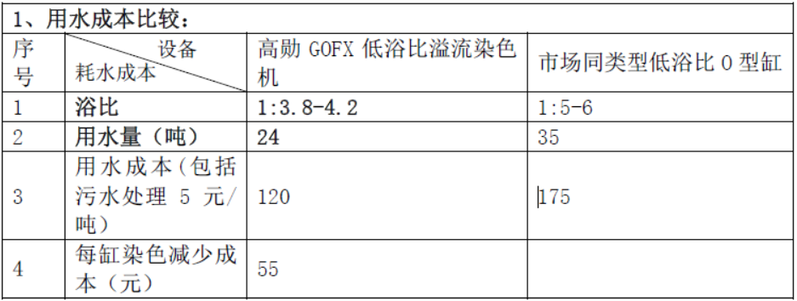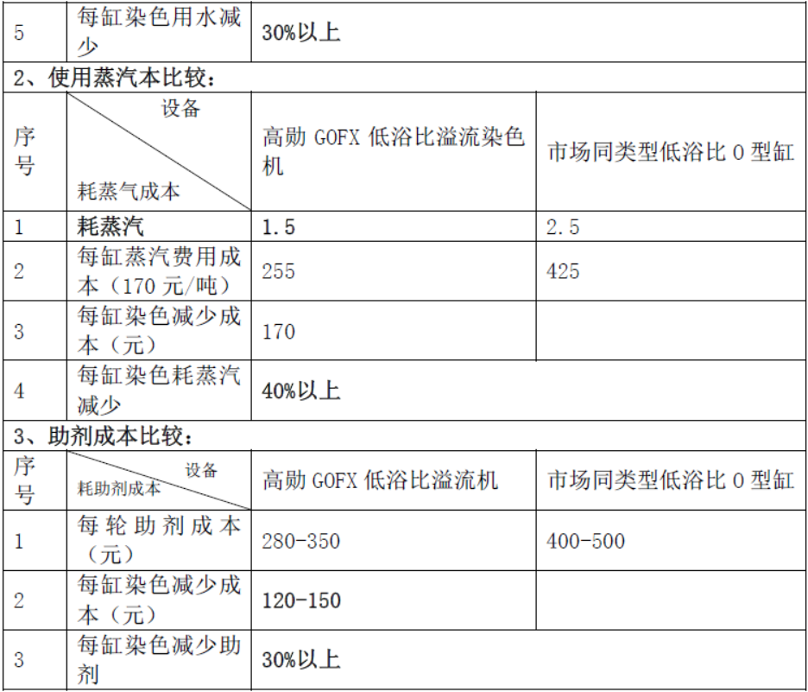
五、技术应用情况：
自2015 年入选目录以来，2016-2019 年服务客户20 家，累计销售智能全模式染色机100 台,累计销售约3000 万元。目前的推广比例〈2%，高温低浴比O 型染色机节能减排效果显著，由源头帮用户实现节能降耗，环保低碳，染色企业使用此类节能设备可以降低成本，提高产品竞争力，绿色节能染整设备具有良好的发展前景。
六、典型用户及投资效益：
典型案例1
案例名称：河北省辛集市东方纺织印染有限公司高温低浴比O 型染色机引进项目
建设规模：辛集市东方纺织印染有限公司9 台高温低浴比O 型染色机节能改造项目，共投资380 万元，年产4050 吨布，年节能量2940 吨标准煤（tce），二氧化碳减排量7762 吨二氧化碳（tCO₂）。年节省水、蒸汽能源成本：601 万元，每印染一吨布降低成本1500-2200 元。投资回收期约0.7 年。
典型案例2
案例名称：福建聚丰印染科技有限公司高温低浴比O 型染色机引进项目
建设规模: 福建聚丰印染科技有限公司 12 台高温低浴比O 型染色。建设条件：技术应用企业具备相应染布辅助设施。主要技改内容：购置高温低浴比O 型染色机染整装备，并对生产线进行节能升级改造。主要设备：高温低浴比O 型染色机及辅助设备。节能技改投资总额392万元，建设期为4 个月。每年可节能585tce，减少碳排放1546tCO₂。年节能经济效益111 万元，投资回收期约3.5 年。

36 废热蒸汽纯化增压装置WSR

- 所属类别：重点节能设备（产品）
二、技术所属领域及适用范围：适用于方便面、米粉、糕点等食品厂蒸煮工艺，白酒、酒精、中药醇浓缩等蒸馏工艺。
三、与该技术相关的能耗及碳排放现状
方便面、米粉、糕点等食品厂蒸煮，白酒、酒精、中药醇浓缩等蒸馏工艺需要消耗大量的蒸汽。通过增加废热蒸汽纯化增压装置WSR节能改造，可以实现50%左右的节能效果。
四、技术内容
（一）技术原理
在工业生产过程中产生的废热蒸汽由于含有杂质很难直接回收利用，往往被直接排放或进行简单的热回收。废热蒸汽纯化增压装置WSR可以将废热蒸汽进行回收，经过纯化和增压处理后输出符合生产工艺需求的再生蒸汽，可大量减少用热设备的生蒸汽消耗。
（二）关键技术
（1）纯化技术：可以将废热蒸汽当中的杂质分离出来，输出洁净蒸汽；
（2）品位提升技术：通过蒸汽压缩技术，再将产生的洁净蒸汽进行压缩处理，提高蒸汽的压力和温度，达到工艺需求的再生蒸汽。
（三）工艺流程
WSR节能系统工艺流程图如图1所示。
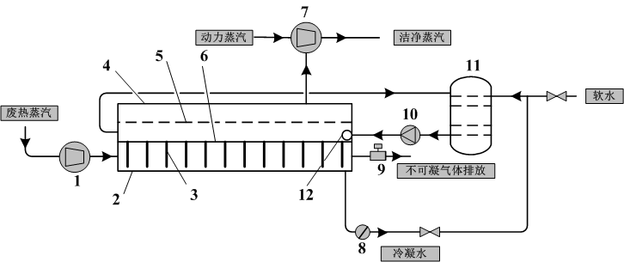
图5WSR节能系统工艺流程图
五、主要技术指标
WSR系统E系列(WSR-E)输出压力可达0.3MPa,一般可减少设备用蒸汽50%左右。
六、技术鉴定、获奖情况及应用现状
该技术已申请相关专利证书、广东省节能协会推荐节能产品、广东省高新技术产品。
七、典型应用案例
典型用户：天津顶益食品有限公司
技术提供单位：佛山市丰川节能科技有限公司
建设规模：方便面生产线的蒸箱设备增加1套废热蒸汽纯化增压装置WSR。
应用节能技术情况：改造前方便面蒸箱生蒸汽单耗为1.3吨/小时，节能改造后的蒸汽单耗为0.65吨/小时，节能率为50%。项目年节能量：节省热能10452.97GJ（吉焦）。节能量折合成标准煤：节省356.2tce（吨标准煤），二氧化碳减排量939.9tCO₂（吨二氧化碳）。
典型用户：江门顶益食品有限公司、长沙顶益食品有限公司、昆明顶益食品有限公司等。
八、推广前景及节能减排潜力
该技术未来5年在行业内的推广比例可达到30%，预计未来5年，总投资额可达到1.12亿元，节能能力可达到4万tce/a，减排能力可达到11万tCO₂/a。

37 高效热能回收稳压器HPR

一、所属类别：重点节能设备（产品）
二、设备（产品）技术所属领域及适用范围：药厂、化工厂浓缩蒸发，啤酒厂煮沸蒸发。
三、设备（产品）技术内容
（一）技术原理
在工业生产过程中低压蒸汽由于品位低难以直接回收利用，往往被直接排放或进行简单的热回收。高效热能回收稳压器HPR利用热平衡、平衡和能级平衡理论，能量在不同形式的转化过程实现蒸汽无损耗减压，在动力蒸汽降压过程吸收并压缩低压蒸汽，提高其品位后返回用热设备使用。在动力蒸汽的牵引下，低压蒸汽首先进入分离器进行变速脱水，然后同动力蒸汽进行混合、稳压，再输出到用热设备使用。不同工况下用热设备的负荷会发生变化，采用热回流调节方式来适应设备用汽压力和流量的变化。
（二）关键技术
（1）高效节能：利用高压蒸汽降压过程中的差压动力吸收低压蒸汽并提高其蒸汽品位重复使用，工作过程无需外加动力。高效热能回收稳压器一般可减少设备用汽20%，如果低温热源充足的话，节能量可达50%。
（2）稳定可靠：HPR除了是一个节能装置外，同时它也是一个稳压装置，通过内部调节机构可实现自动调节，保证输出蒸汽压力稳定可靠，更优于蒸汽减压阀。
（3）智能控制：HPR是一个全自动智能装置，只要设定输出压力，即使输入蒸汽压力或者用汽设备用汽量发生变化，系统都会自动跟踪输出蒸汽压力，及时反馈补偿，维持稳定的输出压力。
（三）工艺流程
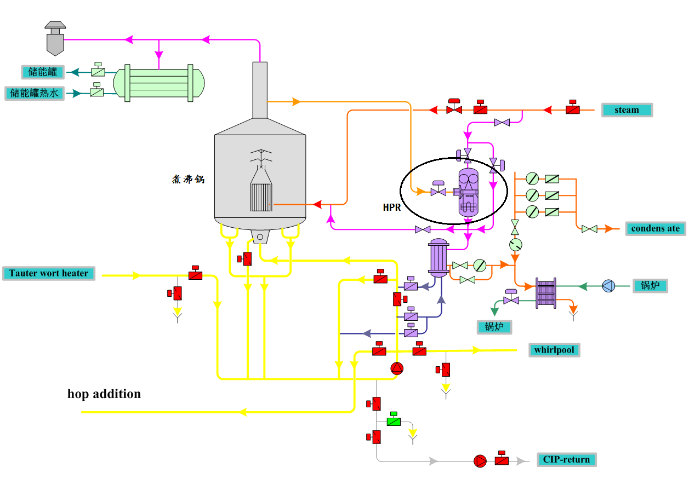
图1：HPR节能系统工艺流程图

（1）在煮沸锅系统的麦汁循环管道上以旁路方式增加一个新加热器，作为麦汁旁路加热系统。
（2）在新增加热器进口蒸汽管路上增加一个加热管路，用来连接高效热能回收稳压器HPR供热系统。
（3）用新加热器循环系统和HPR供热系统代替原来的加热系统给循环麦汁供热。
（4）将煮沸锅的二次蒸汽排放管上分支管道连接到HPR的低压蒸汽入口。
（5）加热器出来的蒸汽冷凝水经冷凝水换热器，用来加热工艺用水或锅炉软水。

四、主要技术指标
在啤酒厂的煮沸工艺里，正常情况下煮沸阶段每蒸发1吨水需要消耗蒸汽1.1吨左右。HPR系统E系列(HPR-E)输出压力可达0.3MPa，在加装了HPR节能系统后，煮沸过程每蒸发1吨水只要消耗蒸汽0.5～0.6吨，可以节省蒸汽30～50%，而对于整个煮沸工艺（包括麦汁预热），总体的节能效果也在20～40%。
五、技术鉴定、获奖情况及应用现状
拥有专利证书、轻工科技进步奖、科技查新报告、广东省高新技术产品、广东省及佛山市创新基金项目等认定。
六、典型应用案例
典型用户1：肇庆蓝带啤酒有限公司
（1）技改内容：
在煮沸锅系统的麦汁循环管道上以旁路方式增加一个新加热器，作为麦汁旁路加热系统。在新增加热器进口蒸汽管路上增加一个加热管路，用来连接高效热能回收稳压器HPR供热系统。用新加热器循环系统和HPR供热系统代替原来的加热系统给循环麦汁供热。将煮沸锅的二次蒸汽排放管上分支管道连接到HPR的低压蒸汽入口。加热器出来的蒸汽冷凝水经冷凝水换热器，用来加热工艺用水或锅炉软水。
（2）节能效果：
肇庆蓝带啤酒有限公司改造前煮沸系统生产单位麦汁的蒸汽单耗为0.161吨/千升，节能改造后的蒸汽单耗为0.1095吨/千升，年麦汁产量13万千升，那么年节约蒸汽量为（0.161-0.1095）×13×104=6695（吨）。工厂使用饱和蒸汽，蒸汽平均压力为0.7MPa，查表得出其对应焓值为2769kJ/kg，蒸汽的折标系数为0.03412 kgce /MJ，所以节约蒸汽折标煤2769×6695×10-3×0.03412=632.5（tce）。
（3）节能经济效益：
肇庆蓝带啤酒有限公司使用外购蒸汽，蒸汽价格200元/吨，通过HPR节能技术改造实现了每年节省蒸汽6695吨，也就是说每年可以节省蒸汽成本6695×200×10-4=134（万元）。
典型用户2：青岛啤酒集团（石家庄青岛啤酒有限公司、昆山青岛啤酒有限公司）重点考察。
典型用户3：蓝贝酒业集团有限公司。
七、推广前景及节能减排潜力
至2020年预计在啤酒行业推广应用达30%，完成约60间啤酒厂的节能改造，那么可实现节能3.8万tce/a，每年可实现减排二氧化碳3.8×2=7.6（万tCO₂/a）。

38 酒店智能化热泵冷热水设备

一、所属类别：重点节能设备（产品）
二、适用范围：主要适用于宾馆、酒店、渡假村、学校、部队、医院、休闲中心、工厂、别墅、住宅等。
三、技术内容：
（一）技术原理
智能化的高效热泵热水机能将环境中大量分散在空气中、水中、土壤中的热量提取出来，用来把常温15℃～30℃低品位的水提高到55℃～60℃或更高，进行供热水或其它用途，它消耗1度电就能获得4度电的节能效果，是一种新型的环保节能技术。
（二）关键技术
（1）智能化热泵冷热水设备的生产技术与装备的理论研究、共性技术的攻关；蒸发器传热效率和管型优化研究，设计高效节能、高精度蒸发器的管型。
（2）智能化热泵冷热水设备工程系统的联合控制系统研制。研发整套控制逻辑，内容包括整个系统的运行过程控制、参数优化、运行参数显示、工况转换、数据的显示和记录、手动/自动转换、故障报警以及其他功能等。
（二）工艺流程
（1）主要生产工艺技术流程：
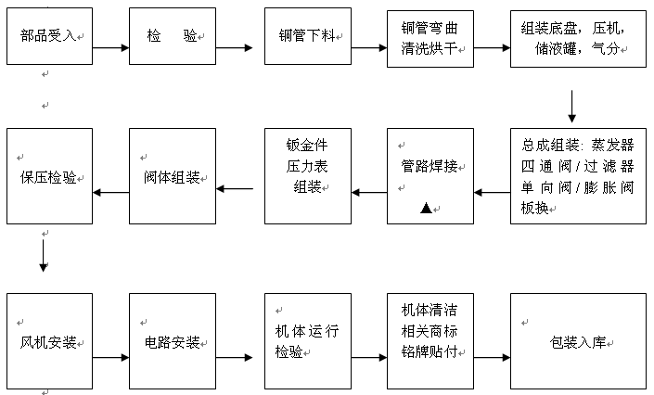

（2）智能化热泵冷热水安装技术流程：
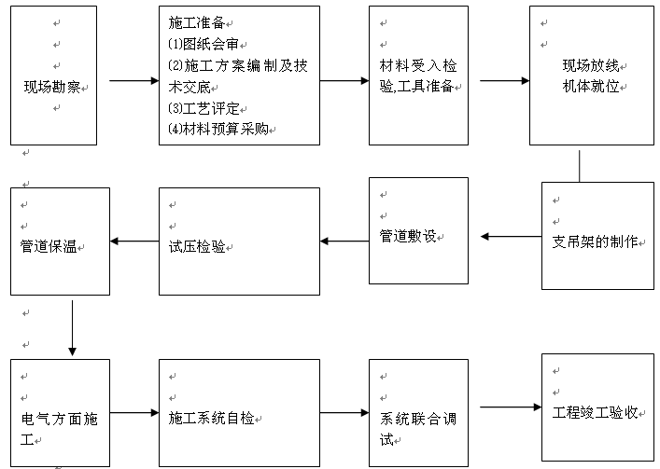

四、主要技术指标：
1、空气源系列热泵热水机的制热效率COP＞410%,达国际领先水平；
2、水源系列热泵热水机的制热效率COP＞450%,达国际领先水平；
3、热水机组控制系列先进可靠，测量/传输系统准确度：±0.1%FS；温度漂移：＜0.005%F.S/℃; 电磁兼容：符合IEC61000-4-4:1995中所规定的第三类工业现场环境对产品的抗电磁干扰要求。
五、典型用户：
该技术已在多家４星级以上宾馆等推广应用，例：广东胜利宾馆、南航明珠大酒店、保利皇冠假日酒店、广州帽峰沁园酒店、湖南凯瑞大酒店、广轩大厦、广东迎宾馆、中船龙穴造船有限公司。
技术单位：广州科力新能源有限公司。
六、推广前景和节能潜力：
高效节能，运行费用低，为用户节省开支，能效比高达3.7.6.机组工作范围广，可在环境温度10度50度范围内正常工作，全系统PLC自动控制，高度智能化，可24小时定时开关机，能充分利用一天中环境温度高的时间段制造热水，可广泛用于各种场合所制取的生活热水，工业用水，各类建筑供暖等。科力公司生产、设计的热泵热水机及热水供应智能化系统具有自动化、安全、节能、环保、使用寿命长、适用范围广的特点，一次性投资长期受益，是节能减排效果较好的热水供应系统。主要适用于宾馆、酒店、渡假村、学校、部队、医院、休闲中心、工厂、别墅、住宅等。

39 节能型非晶合金电力变压器（SC(B)H15系列；S(B)H15-M系列）

一、所属类别：重点节能设备（产品）
二、适用范围：本项目所开发的节能型非晶合金电力变压器，可取代传统的硅钢片电力变压器而广泛应用于配电系统，特别适用于电能不足或负荷波动大以及难以进行日常维护的地区，是城市和乡村广大电网的理想配电设备。
三、技术内容：
（一）技术原理
由于受到非晶合金材料特性的影响，噪声问题、结构问题及其“承受突发短路能力试验”成了制约非晶合金电力变压器开发制造的技术难题。本项目属于新型节能变压器设计技术的范畴，是我国重点开发的高效节能关键技术，主要针对SCBH15系列非晶合金干式电力变压器、SBH15系列非晶合金油浸式电力变压器进行技术开发。
本项目充分应用新型导磁材料—非晶态导磁材料所独有的特殊导电性能和导磁性能，通过应用创新与结构创新，对产品的应力、电场、波过程进行仿真分析，进行合理的电磁设计与独特的铁心悬挂结构设计，消除产品共振模态的出现，严格控制产品的噪声水平优于国家标准，攻克制约非晶合金干式电力变压器发展的技术难题。
（二）关键技术
(1)对非晶合金电力变压器的电场、波过程进行仿真分析，合理地进行电磁设计，解决矩形绕组电场均匀分布。
(2)对非晶合金电力变压器进行应力和短路力的仿真分析，设计出独特的铁芯悬挂结构，解决非晶合金变压器承受突发短路能力的难题。
(3)对非晶合金电力变压器的结构进行模态仿真，分析噪声的机理，严格消除产品共振模态的出现，降低非晶合金变压器的噪声达10dB以上。
(4)通过改良产品的生产工艺，在铁心四周加垫特殊的减震降噪材料或减震涂料，严格控制产品噪声水平优于JB/T10088-2004《6kV～500kV级电力变压器声级》标准要求。
(5)通过解决非晶合金电力变压器的技术难点，使非晶合金干式电力变压器系列化技术水平达到世界领先水平，使非晶合金油浸式电力变压器系列化技术水平达到乃至超过世界先进水平。
（三）工艺流程
(1)非晶合金干式电力变压器装配主要的工艺：
绝缘件制作→线圈绕制→线圈干燥→线圈真空浇注→打开铁心开口→套装高低压线圈→合封铁心开口→套装夹件→器身立起→安装附件→装配完成。
(2)非晶合金油浸式电力变压器装配主要的工艺流程：
绝缘件制作→线圈绕制→线圈干燥→打开铁心开口→套装高低压线圈→合封铁心开口→套装夹件→器身立起→安装引出线→油箱装配→真空注油→装配完成。
四、主要技术指标：
项目产品的主要技术性能指标符合GB1094.1～2-1996、GB1094.3-2003、GB1094.5-2003、GB1094.11-2008《电力变压器》标准，优于GB20052-2006《三相配电变压器能效限定值及节能评价值》与DL/T985-2005《配电变压器能效技术经济评价导则》标准，达到国外同类产品先进水平、居国内领先。其中：SCBH15系列非晶合金干式电力变压器优于GB1094.11-2008《电力变压器第11部分：干式变压器》、GB/T10228-1997《干式电力变压器技术参数和要求》、GB/T22072-2008《干式非晶合金铁心配电变压器技术参数和要求》标准；SBH15-M系列非晶合金油浸式电力变压器优于GB/T6451-2008《油浸式电力变压器技术参数和要求》和JB/T10318-2002《油浸式非晶合金铁心配电变压器技术参数和要求》标准。
五、典型用户：
技术单位：广州市番禺明珠电器有限责任公司。
产品被全国变压器标准化技术委员会秘书处推荐为GB/T22072-2008《干式非晶合金铁心配电变压器技术参数和要求》标准的起草单位；而由该公司蔡定国总工主编的《大容量非晶合金干式变压器设计制造的关键问题》，已在2007年变压器行业总工程师峰会上发表，并入编了该峰会的论文集。
2007年10月，获得中山供电局招标非晶合金电力变压器任务；同年年底，在国家重点工程项目—云（南）广（东）特高压±800kV直流输电的楚雄/穗东换流站工程中获得应用；2008年，在广东电网公司深圳供电局“2008年物资批量招标”的非晶合金干式电力变压器及非晶合金油浸式电力变压器工程项目中，均以综合评分第一顺利中标，应用在深圳特区的宝安、罗湖、南山、龙岗、盐田五个区域；2009年1月，获得广西电网公司“2009年农网完善工程”的非晶合金油浸式电力变压器合同；2009年2月，获得厦门松下电子信息有限公司的非晶合金干式电力变压器合同。
六、推广前景和节能潜力：
目前，我国大部分省市通过政府相关政策的引导，正在积极推广使用节能效果理想的非晶合金电力变压器，特别是随着“十一五”电网发展规划的进一步落实，迎来一轮又一轮大规模城乡电网建设高潮，节能型非晶合金电力变压器面临着更大的发展机遇。在我国节能减排政策与规划的导向下，人们会更加珍惜能源的使用，会更长远、全面地考虑投资的价值，运行可靠、节能降耗的非晶合金电力变压器，将会越来越受到重视和推广，其市场推广应用前景更加广阔。
由于非晶合金材料与传统的变压器铁心材料硅钢片相比，导磁率高、电阻率高、单位铁损值低，是目前世界上节能效果理想的变压器铁心材料。本项目正是应用非晶合金材料独有的特殊导电性能和导磁性能，所开发的非晶合金电力变压器，最为突出的特点是空载损耗低，仅为传统硅钢片变压器空载损耗的20～30%，空载电流下降约80%。若项目产品被广泛地推广应用，其节能潜力非常巨大。
七、推广措施及建议：
由于非晶合金变压器最为突出的特点是空载损耗低，仅为传统硅钢片变压器空载损耗的20～30%，空载电流下降约80%，节能环保效果显著，符合我国各级政府节能减排的政策与规划要求。为此，建议各级政府通过加强相关的政策引导，积极推广使用节能型非晶合金变压器，为建设资源节约型、环境友好型社会而共同努力奋斗。

40 S13-M•R-30～1600/10 卷铁心全密封电力变压器

一、所属类别：重点节能设备（产品）
二、主要技术指标：
1、额定容量30-1600kVA（共17级）；
2、电压组合高压6-11kV，低压0.41kV，高压分接范围±5%或±2*2.5%；
3、联结组标号：Dyn11；
4、空载损耗80-1170W（共17级）；
5、负载损耗（120℃）630-145000W（共17级）；
6、短路阻抗4-6%。
三、推广前景
项目产品的技术性能指标符合GB1094.1 ～ 2-1996、GB1094.3-2003、GB1094.5-2008《电力变压器》等标准要求，其空载损耗、负载损耗比GB/T6451-2008《油浸式电力变压器技术参数和要求》分别下降40%、5%，优于GB20052-2006《三相配电变压器能效限定值及节能评价值》、DL/T985-2005《配电变压器能效技术经济评价导则》标准要求，居国内同类产品领先水平。

41 稀土永磁交流同步电动机ZQ600-12.5～ZQ2000-42

一、所属类别：重点节能设备（产品）
二、技术内容：
1. ZQ600-12.5：功率12.5kW，力矩600N.m，电流22A；
2. ZQ1000-21：功率21kW，力矩1000N.m，电流45A；
3. ZQ1500-31：功率31kW，力矩1500N.m，电流67A；
4. ZQ2000-42：功率42kW，力矩2000N.m，电流80A

42 电梯用永磁同步无齿轮曳引机（WTD系列）

一、所属类别：重点节能设备（产品）
二、适用范围：自动扶梯
三、技术内容：
（一）技术原理
采用永磁同步电动机取代原有的三相异步电动机，同减速箱配套，驱动控制方式由传统的电源直接驱动控制改为变频器驱动控制。
（二）关键技术
采用成熟的永磁同步电动机替代传统的三相异步电动机，配合减速箱使用，解决了驱动主机在低负荷条件下电动机效率和功率因数偏低的弊端，同时保留了传统驱动主机的运行平稳、噪音低、维护方便等优点。并且电动机尺寸相对减小，节省了紧张的安装空间。同时采用变频器控制方式，使主机启动平稳，消除电动机启动时对电网的冲击，并且在无客流量时实现自动扶梯低速运行，大大降低自动扶梯的机械磨损，提高其使用寿命。同时变频器驱动还可以采用共直流母线运行，能量回馈等节能新技术，使自动扶梯的下行势能得到利用。
（三）工艺流程
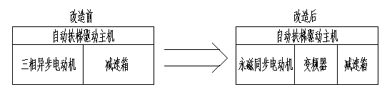
采用永磁同步电动机替代三相异步电动机作为自动扶梯驱动主机，安装尺寸与传统主机完全一致，现有的自动扶梯可以直接切换，不存在更改设计问题，在现场即可进行改造。
四、主要技术指标：
以一台7.5KW、1500转/分钟，自动扶梯驱动主机为例：
在额定转矩条件下运行，三相异步电动机效率为87%，永磁同步电动机效率为94%，提高了8%；三相异步电动机功率因数0.83，永磁同步电动机功率因数0.98，提高了18%。效率和功率因数的改善不仅节省了电动机运行时消耗的电能，同时大大减少了电网的无功功率损耗。加之在低速条件下运行的差异，永磁同步电动机驱动扶梯主机较之三相异步电动机效率提高约10%～20%，节能约10～20%。
五、技术应用情况：
1.应用情况：批量永磁同步自动扶梯已经在运行；
2.技术成熟性：永磁同步无齿轮曳引机在电梯中应用已经相当成熟，所以将永磁同步电动机及变频器用于自动扶梯中也是成熟的技术。
六、典型用户及投资效益：
典型用户：广州广日电梯有限公司
技术单位：广东合普动力科技有限公司
七、推广前景和节能潜力：
鉴于永磁同步电动机+变频器+减速箱驱动主机相比三相异步电动机+减速箱驱动主机成本增加约8000元，使用永磁同步电动机及变频器作为扶梯驱动主机运行3.33年可回收成本差异，节能前景可观。预期到2017年该技术市场推广比例约为自动扶梯总数的30%～35%。

43 电动汽车、叉车用高效交流驱动电机（HPQ及HPB系列）

一、所属类别：重点节能设备（产品）
二、适用范围：电动叉车、高尔夫球车载应用
三、与该节能技术相关生产环节的能耗现状
传统叉车都是使用柴油发动机作为动力,需要消耗大量的柴油,全国目前叉车保有量超过50万台，2009年我国叉车销量138,908台，以年平均增长超过20%的速度发展。叉车产品75%内销、25%出口。目前国外电动叉车的产量已占叉车总量的60%-70%，在德国、意大利等一些西欧国家电动叉车比例高达80%，而国内仅为10%～15％。
四、技术内容：
（一）技术原理
交流感应电动机在电动汽车上广为应用，这是因为感应电动机采用变频调速时，可以取消机械变速器，实现无级变速，使传动效率大为提高。另外，感应电动机很容易实现正反转，再生制动能量的回收也更加简单。当采用鼠笼型转子时，感应电动机还具有结构简单、坚固耐用、价格便宜、工作可靠、效率高和免维护等优点。
（二）关键技术
（1）叉车用的交流电动机有低电压、大电流、短时工作制、要求瞬间出力大等特点，在电机设计中要针对这些特点要作专门的电磁设计。
（2）解决电动机与控制器的匹配技术，要求电机在高、中、低转速状态下都能高效运行，电瓶电量的消耗处于最低水平。
五、主要技术指标：
（1）功率P=0.5~40KW
（2）效率f≥90%
（3）电压范围U=12~55Vac
（4）功率因数≥85%
（5）定子绕组耐电压1000V/1S,漏电流≤10Ma
（6）噪声≤55Db
（7）振动≤1.12mm/s
（8）绝缘电阻≥50MΩ
六、技术应用情况：
目前每月有350台高效交流驱动电机供应给杭叉配套使用。
七、典型用户及投资效益：
典型用户:浙江杭叉工程机械股份有限公司、杭州友高精密机械有限公司
技术单位：广东合普动力科技有限公司
八、推广前景和节能潜力：
全国目前叉车保有量超过50万台，2009年我国叉车销量138,908台，往年平均增长超过20%的速度发展。叉车产品75%内销、25%出口。目前国外电动叉车的产量已占叉车总量的60%-70%，在德国、意大利等一些西欧国家电动叉车比例高达80%，而国内仅为10%～15%。

44 JTMP绝缘复合管母线

一、所属类别：重点节能设备（产品）
二、适用范围：电力、石油、化工、矿山、冶炼、钢铁、水泥、造船、造纸、发电厂、房地产及所有需要电能的用户等。
三、技术内容：
（一）基本原理
利用工频电流走表面的集肤效应原理，用管形母线替代传统铜排母线，采用加大管径、加大表面积、加大载流量、降低温升的薄壁铜管，并在铜管内以复合钢管或铝合金管作支撑，使薄壁铜管机械强度不易变形，达到机械强度高的要求。利用导体的中空减少导体的涡流发热,两端有呼吸口，空气能在导体内流动,有自然散热功能。
（二）关键技术
1、创新母线结构技术
利用工频电流走表面的集肤效应原理，研发新型的管形母线，达到节能的效果。选用（MM）铜带，通过焊接成薄壁铜管，多层复合，并在铜管内以复合钢管或铝合金管作支撑，使薄壁铜管机械强度不易变形，达到机械强度高的要求。加大载流量、降低温升，导体温升低于30K，连接部位温升低于导体，低温运行，绝缘材料不碳化、不老化，大幅度提高安全系数。降低交流电阻，减少电压降幅，降低线路电能损耗。较铜排母线，铜管母线节约电能45%，温升降低60%，节能减排，社会效益显著；为母线行业提供了一个新领域，填补国内技术空白。
2、连续式全自动生产技术
本项目选用薄壁铜管，以铝管或钢管作为支持，采用新型绝缘材料,这些生产过程实现连续生产，全程实现电脑化控制，全面优化了生产工艺，提高了产品的品质，降低了企业的生产成本。
3、新型连接技术
本绝缘复合管母线端部与设备之间采用新型连接技术。通过采用弧形金属压板和用螺栓将软铜带紧固在母线的端部，接触电阻为零，温升低于导体，降低了线损能耗。
4、新型对接技术
本节能绝缘复合管母线与母线中间对接采用技术采用开口铜套、不锈钢套套在母线上紧固，接触电阻为零，温升低于导体，降低了线损能耗。
四、主要技术指标：
本项目产品由于在节能、散热、安全等方面具有比较优势，各项技术性能指标如下：
（1）节约铜材，比常规母线节省27%以上；节省电能约45%，节能降耗，环保性好。
（2）提高性能，散热条件好，减少导体发热，导体发热量降低60%，温升低于30K（IEC国际电工标准温升为70K），所有连接部位温升低于导体，减少电缆及电缆接头高温而引起的火灾，安全可靠性高。
（3）温升低于30K，可保证绝缘材料不老化，耐用性增加一倍，寿命长。
（4）采用的技术和工艺先进，能生产满足我国以及美国、欧盟标准的绝缘铜管母线。
五、技术应用情况：
目前国内外大部分的母线采用铜排，现有国内外母线一（管状导体做母线）采用的绝缘方式是：1气体绝缘，母线体积大，气体容易泄漏，绝缘降低，温升高没有散热功能；2干式绝缘，绝缘材料为环氧树脂，吸水力高，绝缘降低，温升高没有散热功能；二（多根电缆做母线）温升高没有散热功能，电流在多根电缆中分布不均，某根电缆过载容易造成骨排效应，不能满足大电流长期运行。三（矩形导体做母线）空气绝缘容易受外界影响造成相间短路，集肤效应系数高，发热严重。以上三种浪费铜材严重，事故率高，运行不安全、结构复杂、安装复杂。其次是现有传统导电母线浪费铜材严重，发热量严重的现象,电力传输过程中线损高。
自2000年研发出第一套绝缘铜管母线并安装使用至今运行9000多组，广泛应用于全国各地的电网、发电厂、钢铁厂、冶金厂、造纸厂、房地产、石油、化工等众多能源性建设领域，运行中免维护，事故率为零次。母线技术与质量的优越性得到越来越多的电力设计部门和使用单位的一致认可和好评，对社会及企业带来的经济效益和社会效益是巨大的。主要体现在以下几个方面
（1）节约资源，高效节能
使用节能绝缘复合管母线可改变目前传统母线浪费铜材严重，输电、用电领域导体发热量严重的现象，推动母线行业的更新换代。因改进常规母线导体结构和制造设备工艺使质量优化和生产率得到提高，使母线的温升低于30K，低温运行，降低线路损耗，达到绝缘材料不碳化、不老化，大幅度提高安全系数。经第三方检测机构检测，本项目节能绝缘复合管母线比传统铜排母线节能节约电能45%，温升降低60%，节省铜材27%，节约有色金属铜资源、节能减排效果明显。
（2）降低建设成本
使用本产品改变了传统母线的绝缘方式，可直接用金属架作为支撑，不用建设专门的混凝土柱支撑，降低了变电接入的人力物力，可节约工程建设时间。降低了企业的投入成本，为电力、石化等行业带了直接的经济效益。
（3）提高安全性
随着用电负荷的增加，变电站主变容量的加大，变压器低压出线侧额定电流步不断地增加（超过3000A)，采用多片矩形导体已不适应工作电流大的回路，而其矩形母线在技术上和结构上很难满足母线发热和电力的要求，由此引起附加损耗、集肤效应系数的增大，造成载流能力的下降、电流分布不均匀。
不仅有母线桥本身的电动力问题、发热问题，还有母线桥支柱绝缘子、钢构架以及母线桥附近混凝土柱、基础内的钢筋在电磁场中感应涡流引起的发热问题。一旦母线短路，敞露母线、支柱绝缘子、变压器绕组都遭受损伤，影响变电站安全运行及供电的可靠性。本项目改善母线材料的有效利用率，提高母线机械强度，防止人身触及带电母线及金属物落到母线上产生相间短路，安全性得到极大的提高，提高了应用企业生产的安全性。
（4）提高产品品质
本产品采用自主知识产权的连续式全自动生产线，全程电脑控制，彻底摆脱了母线传统手工生产管理上的混乱，产品合格率进一步提高，生产流程得到全面优化，产品的质量得标准化的控制，实现产品的高品质。电力、石油化工等行业使用该产品后，上述优势可以为其降低成本，降代了线损，节约了资源，提高了产品质量可靠性，提高电力传输的安排性。
六、典型用户及投资效益：
典型用户：兖矿新疆煤化工有限公司
采用JTMP绝缘复合管母线替代常规实心导体铜排母线进行改造，提高母线的安全性能和节约输变电母线的线损，达到节能效果。
项目节能技改投资额572万元。该工程1430米节省铜材约15吨，铜价按6万元/吨，价值90万元；煤价按540元/吨，每年节省电能2007.4万kW/年,即8265吨煤。JTMP绝缘复合管母线寿命是20年，8265吨/年×20年=165300吨/电转煤，该项目共计节能煤：1667吨+8265吨=9932吨/年。
该工程共节省煤9932吨×540元/吨=536.33万元，JTMP绝缘复合管母线每单相米节省铜材27%，节省电45%/年。
本项目付款方式为预付款30%，项目验收合格60%，质保金10%一年内收回。回收期由投资额572万元-节省铜90万元=482万元/节省电2007万kW×0.8元=1605.6万元。常规母线因温升过高，时有绝缘受损造成母线的短路，电站母线的短路造成的连带损失过百万元，1年电站母线无短路事故足以收回投资。
七、推广前景和节能潜力：
1、高效节能：绝缘复合管母线和新的连接方法,利用工频电流走表面的集肤效应原理，输送大电流的母线选用加大管径、加大表面积、加大载流量、降低温升的薄壁铜管，导体温升低于30K，连接部位低于导体。节约电能45%，温升降低60%，节约铜材达27%。第一代产品已累计在电力系统应用达100多公里，按每米节能14308kWh，则每公里每年节约电568万元，累计每年节约电58600万元，取得了巨大的社会效益。本项目的开发成功及产业化，在国家大力推动节能减排的战略背景下，必将取得更大的社会效益。
2、环保：从目前国内、国际环境看，母线市场规模出现复苏的情况比较明显，预计2010、2011年行业仍将出现复苏， 2010年行业出现15%的增长速度，2012年预计将高于2011年，增长速度将达到20%。
我国电源建设大发展为国内母线制造企业创造了良好的发展条件。根据《电力行业“十一五”计划及2020年发展规划》，未来我国的电力建设将以大型高效机组为重点优化发展煤电，在保护生态基础上有序开发水电，积极发展核电，加强电网建设，扩大西电东送规模。预计我国到2010年发电设备装机容量预计达到或超过92000万千瓦，2020年达到165000万千瓦。这一结果显示，在“十一五”期间，发电设备装机容量将每年平均新增5960万千瓦，2010-2020年期间，年平均新增达到7300万千瓦。电源建设的持续快速发展，将对母线产生巨大的需求。国网公司计划，在“十二五”、“十三五”期间，全面发展特高压电网，形成以华北、华中、华东为核心，联结各大区电网、大煤电基地、大水电基地和主要负荷中心的坚强网架。到2020年，国网公司计划建成特高压交流变电站53座，变电容量33600万kVA，线路长度4.45万公里；建成直流输电工程38项，输电容量1.91亿千瓦，线路长度5.23万公里；特高压及跨区、跨国电网输送容量达到3.73亿千瓦。
以新型母线每米每年节能14308kWh，现电厂上网价按0.3974元/度，即平均每公里每年节约经济效益1430.8万度×0.3974元/度=568.6万元，以此推算，全国所有电网的由绝缘管母线代替，其节能减排的成绩是相当惊人的，能为政府繁重的节能减排工作带来实实在在的帮助。
3、促进母线产业升级，该项目产品是节能产品，不产生有害化学物质，未对环境造成污染和影响，是填补国内行业空白，促进电工的更新换代；为广东省及全国电力系统提供优质产品和服务；同时以增加就业人数，为社会的发展作出应用有贡献。
目前各类型母线及电缆的国内市场规模巨大，每年至少有上千亿元的市场需求。根据中国电器工业协会的有关数字，2007年常规电缆产量达1262万公里，市场上各种类型的母线，占总电缆0.1%，即1.262万公里，产值378.6亿元。绝缘铜管母线完全可取代常规母线，2009-2011年此类母线手工生产销售9万米，即节约标准煤52万吨，占管型母线约30%，远远不能满足市场需求。预计到2015年，由自动化生产线完全代替手工生产，生产率翻倍增长，产量将达50万米左右，即第年可节约50万米*5.78吨=289万标准煤。

45 家用空调全铝平行流扁管换热器

一、所属类别：重点节能设备（产品）
二、适用范围：适用于家用空调制造行业，节约用铜量
三、技术内容：
（一）基本原理
微通道换热器为全铝换热器且换热效果好，主要是以下几个方面：
a. 扁管本身加大了对流换热迎风面积；
b. 微通道内凝结和沸腾换热有明显加强；
c. 翅片上开有百叶窗，能有效破坏空气流动边界层，强化空气侧传热，减小空气侧阻力；
d. 通过改变集流管中隔板数量和位置，从而改变流程数和各流程管数，改变制冷剂冷凝过程中的流通截面，调整流速，进而使该冷凝器保持高的冷凝器换热系数和较低的流动压降，可以替代铜管换热器。
（二）关键技术
1.强化换热器换热优化技术；
2.换热器除尘技术；
3.换热器分流技术。
（三）工艺流程
在家用空调上用微通道换热器直接替换现有铜管换热器。
四、主要技术指标：
1.焊接一次合格率95%以上。；
2.建立完整的制造工艺体系规范；
3.研究适合房间空调器平行流换热器的扁管和翅片规格，并针对不同的机型和冷媒进行优化。
4.针对平行流蒸发器气液两相流动特性进行研究及分流进行优化，并成功应用于房间空调蒸发器和热泵室外机。
5.研究平行流换热器的腐蚀问题，延长平行流换热器使用寿命。
五、技术应用情况：
我国铜资源较为匮乏，而铝资源丰富，而空调对铜的消耗量较大，研究高效全铝微通道换热器替代空调中铜管换热器，意义重大。该设备已获得科学技术成果鉴定书（粤轻鉴字[2011]15号），对于微通道换热器的制造，美的公司已经拥有一条完整的生产线。
六、典型用户及投资效益：
案例：年产能20 万件微通道换热器。
项目投入1500 万，每年节约能耗2.1万吨标准煤/20万件。每台空调节约1 年约300 度电。
七、推广前景和节能潜力：
国内市场没有采用平行流换热器作为冷凝器和蒸发器的空调器产品销售，国外市场只多作为空调冷凝器上应用平行流换热器，在直流变频空调蒸发器上还没有产品销售。在倡导低碳的社会背景下，全铝平行流扁管换热器应用于家用空调，既符合国家可持续发展的低碳经济规划，又满足普通消费者对节能需求，市场前景开阔。据统计，目前中国有约3.4 亿户家庭，按保守估计，若有5%家庭愿意买一台平行流换热器空调，也有1700 万的市场容量。

46 高效环保型的太阳能建筑一体平板集热器

一、所属类别：重点节能设备（产品）
二、适用范围：应用于新能源、建筑节能领域，为建筑提供热水
三、技术内容：
（一）基本原理
原理是太阳辐射穿过透明盖板后，投射在高吸收低发射涂层吸热板上，被吸热板吸收并转化成热能，然后传递给吸热板内的传热工质，使传热工质的温度升高，作为集热器的有用能量输出供用户使用。
（二）关键技术
1、高效环保型的太阳能建筑一体化平板集热器能够调节边框以及吸热涂层的颜色，并通过工厂化、规模化制作使太阳能热利用设备成为建筑构件，在施工中规模化安装，很好的实现光热建筑一体化。
2、采用系统整体效率模型，为高性能平板集热器提供较为准确的依据。
3、采用蓝膜磁控溅射新工艺制造高吸收低发射选择性吸收涂层。
（三）工艺流程
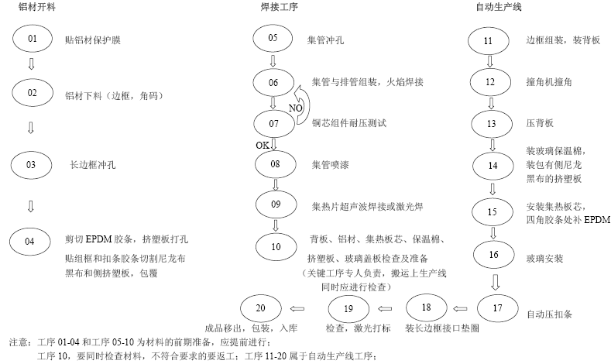
四、主要技术指标：
1、高效环保型的太阳能建筑一体化平板集热器的瞬时效率达到78.2%以上，热损系数小于2.77W/（㎡·K）；
2、采用自产高效环保太阳能选择性吸收涂层吸收率 96%以上， 发射率5%以下；
3、采用磁控溅射蓝膜吸热板芯、激光焊接新工艺，商业化高性能平板集热器废品率小于5%，自动化程度为初级自动化；
4、选择性吸收涂层采用自动化生产设备：基材超声波清洗线、磁控溅射镀膜线、自动覆膜线、纵横可调裁切线，保证产品的均匀性一致，无色差现象，均匀度差异为2%内；
5、通过工厂化、规模化制作使太阳能热利用设备成为建筑构件，在施工中规模化安装。
五、技术应用情况：
目前国内的平板集热器采用的吸热涂层主要是镀黑铬吸热涂层和阳极氧化吸热涂层，在涂层的生产过程中阳极氧化的涂层会对环境造成一定的伤害，而镀黑铬产品相比较蓝膜产品价格相差不大集热效率却没有蓝膜产品的优异。而且目前平板集热器与建筑一体化的结合呈现单一化的状态，大部分采用的是屋顶利用支架支撑集热器，不能很好的与建筑结合，有时候屋顶面积还不能满足用户对用户的需求，造成了平板集热器市场的局限性。
技术成熟性：
目前湖南建立了高效环保型的太阳能建筑一体化平板集热器生产流水线，采用自动化控制，平均每四分钟就能生产一块高品质的高效环保型的太阳能建筑一体化平板集热器产品。选择性吸收涂层采用的是韩国最先进的磁控溅射蓝膜设备，引进国外技术，保证产品的质量。在高效环保型的太阳能建筑一体化平板集热器的企业标准方面也相当的完善，建立了一套高效环保型的太阳能建筑一体化平板集热器生产工艺、检测、采购等企业标准，同时也参编了光热方便的一系列标准，如国家标准太阳能集中热水系统突击、国家标准光热建筑构件通用技术要求等。
存在问题：
目前平板集热器成本相对较高，还不能很好的打开市场，而且产品也呈现单一化的情况。
六、典型用户及投资效益：
案例：珠海兴业公司总部200㎡高效环保型的太阳能建筑一体化平板集热器热水系统，项目投资7000万元。
主要改造内容有：
①产品利用高效环保的选择性吸收涂层，保护环境的同时提高集热效率；
②产品采用激光焊接，避免了产品在焊接过程中影响产品的集热效率；
③产品后期设计了光热阳台，与建筑完美的结合，预计将在项目的分部湖南兴业公司实施；
④项目后期采用其他颜色的边框以及选择性涂层，保持光热产品与建筑一致性。
按照珠海太阳年均辐照度为4651.56MJ/㎡,以平板平均热利用效率为50%，来算，每平米相当于年均利用太阳能 2325.78MJ，利用电的热值3.6兆焦耳，得到年节约电量（电转换效率0.9）717.8度，一度电节煤量0.4kg，可计算得知一平方米的集热面积年节煤量0.287吨标准煤。项目建设200㎡，可计算出年节能量为：0.287*200=57.4吨标准煤。按目前市场上标准1200元/平方米集热面积的初投资成本，可计算出系统的投资回收期为： 2.6年。
七、推广前景和节能潜力：
目前，我国太阳能产业以热利用为主，2008年我国太阳能热水器年生产能力达到2800万平方米，全国累计太阳能热水器保有量超过1.2亿平方米，近五年平均增长率达到20％以上，如图所示。
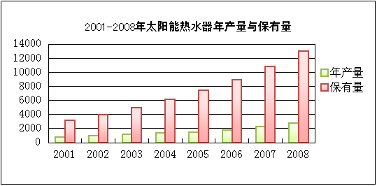

到2015年，全国太阳能热水器保有量将达到2亿平方米，将新增太阳能集热面积0.8亿平方米，预计总投资达960亿。

47 大容量高性能特种工业电源

一、所属类别：重点节能设备（产品）
二、适用范围：适用2000A/6V-80000A/1000V系列高频工业电源优化及产业化，适用金属表面处理、电子材料制造、有色金属冶炼、化工材料生产等。
三、技术内容：
（一）基本原理：
对多项关键技术的创新研究和集成应用，研制出了具有自主知识产权的新一代高性能大功率高频系列（100KW-1MW）直流特种工业电源装备及基于电源装置的通用型工艺过程控制系统及电源信息管理系统。
在电路拓扑方面通过应用大功率高频软开关变换技术、多单元/多环组态运行结构、基于双级变换/三级滤波的电路拓扑、电压自驱动同步整流技术、软开关单级功率因数校正技术、Z源阻抗的逆变技术等技术创新，实现了大容量（最大功率达1.2MW）、高效率（89%）、多特性(智能波形)的电能输出。
在系统控制方面，通过多单元/多环组态并联控制技术、智能预估控制技术、全数字化控制技术、CPWM电磁干扰抑制技术、低压大电流大功率电源的零纹波输出滤波技术、多变量协同控制技术、微电量磁敏传感的电流密度检测技术等技术创新实现了电源装置高精度（≤5‰）、低纹波（≤1%）等高性能的输出特性。
整体系统通过多场耦合背景下功率变换器工程可靠性分析及设计方法、新型故障诊断技术、潜电路分析技术等技术创新确保电源装置的工程可靠性。
（二）关键技术：
多单元/多环组态并联控制技术、双级变换/三级滤波电路拓扑及智能化预估控制策略、多场耦合背景下功率变换器工程可靠性分析及设计方法，全数字化控制、软开关单级功率因数校正、Z源阻抗逆变、基于潜电路的新型故障诊断、协同控制、基于微电量磁敏传感的电流密度检测、高效电压自驱动同步整流和混沌PWM电磁干扰抑制等关键技术。
四、主要技术指标：
输出特性：直流、交流，正负换向、脉冲、智能波形输出；电路拓扑结构：移相PWM、软开关、两级变换、多单元并联；控制电路：DSP全数字化控制；LC输出滤波；风冷、水冷结合；工作频率≥20KHZ，效率≥92%，功率因数≥0.93，控制精度≤0.1%，功率范围100KW-2.5MW；比可控硅电源节能20%以上；体积小（同容量可控硅电源的1/4）；重量小（可控硅的1/5）；自恢复，允许带载启停；调节相应速度毫秒级。
五、技术应用情况：
以大功率有色金属冶炼、电化学为代表的特种高耗能工业领域是我国工业领域的主要耗能大户之一，其电能消耗超过生产总成本的60～70%。现有大功率有色金属冶炼、电化学仍普遍采用可控硅整流式电源装备，可控硅整流式电源由于前级工频变压器的存在，体积十分巨大和笨重，电压和电流纹波大、电能变换效率低，是大功率有色金属冶炼、电化学领域节能、节材和优化控制等高性能要求的主要目标。
六、典型用户及投资效益：
典型用户：广州擎天实业有限公司、山东金宝电子股份有限公司
该系列高频开关电源经多家用户试用回馈，经过至少3个月的连续运行，能够在全范围输出状态下正常工作，运行可靠性良好。根据试用前后具体数据对比分析，比同容量可控硅整流电源在相同工作状态下可实现节能约20%。该项目年产量100台，项目投资额3000万元，可实现年节能量786.35t标准煤。

48 一种旋转式全自动铝棒加热炉

一、所属类别：重点节能设备（产品）
二、适用范围：铝合金型材加工企业
三、技术内容：
（一）基本原理
通过控制系统控制开门气缸打开单个炉门，逐列放入铝棒，启动加热装置加热内炉膛内的空气，通过循环抽风装置将内炉膛内的热空气抽送至炉膛内用于加热置于炉膛内铝棒架上的铝棒，循环气流从循环进气口进入内炉膛进行再加热。
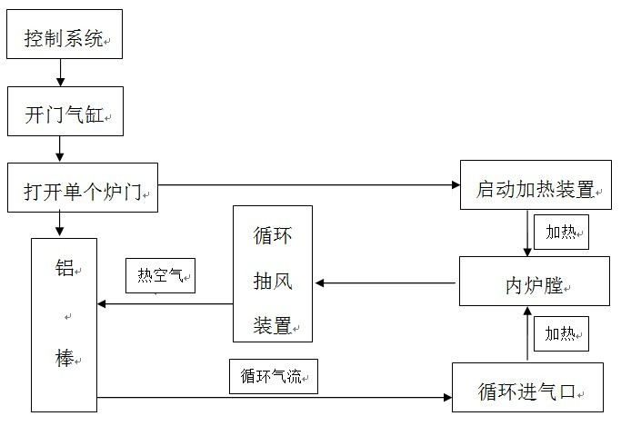
工作原理图

采用旋转的内炉体与外炉体配合进料出料，可以完全封闭，进出棒门口小并且单个门自动关闭，开门时间短，可以减少95%的对流，密封性能好，炉内的热气极少会散发流失到外界空气中，周围空气温升很小，只有1-2度，厂房内不需要进行降温处理，节约能源达80%以上。炉体为圆筒状，占地面积小，容易实现场地布置。循环热气加热，铝棒加热均匀，永远不会出现过热或不熟的现象。采用PLC系统自控控制，触摸屏操作，便于实现自动化操作和对铝棒加热记忆。可以任意选择铝棒出炉，需要加热多种材质铝棒而先进炉的铝棒未使用完就需要用后进炉的铝棒时，不需要将先进炉的铝棒取出冷却，再取出后进炉的铝棒，而是将其留在炉膛内即可，这样可以节约能源，并改善了操作人员的工作环境。
（二）关键技术
1、封闭式内循环理论的研究
分析传统铝棒加热炉的加热原理和方法，以能量守恒定律为理论基础，深入研究了炉体保温技术和炉内热循环机理，提出了封闭式热风内循环理论，为本项目提供了技术理论依据。
2、高保温性炉体结构设计
以全智能控制和高效节能为设计出发点，充分考虑了铝棒传输、热源加热、封闭式炉内热循环、铝棒尺寸规格以及铝棒在炉内的排列方式等因素最终创新设计出内、外双炉膛嵌套组合纵向圆柱体结构。
（三）工艺流程

原材料及半成品 | → | 燃烧系统组装 | → | 传动系统组装 | → | 内部燃烧室组装 | → | 电路组装 | →
智控系统安装 | → | 感应系统安装 | → | PLC控制器安装 | → | 防锈 | → | 抛光 | →
油漆 | → | 调试检验检测
生产工艺流程

四、主要技术指标：
1、相比链式慢速铝棒加热炉节能≥80%；
2、热能利用率≥80%；
3、铝棒加热单位耗能≤25㎏标煤/吨。
五、技术应用情况：
该设备技术专利号：ZL 2011 2 0187456.5，相比传统铝棒炉的价钱较高，推广中市场接受有一定难度。
六、典型用户及投资效益：
案例：广东和胜铝业股份有限公司，项目投资250万元，建设周期1年，将原有的传统铝棒加热炉更换为5台新型智控高节能铝棒炉，每台智控高节能铝棒加热炉每年节能300吨标煤，每年节能1500吨标煤。
七、推广前景和节能潜力：
使用智控高节能铝棒炉一年每台可以节约300吨标煤，约合33万元的生产成本，碳减排量达792吨，实现了铝棒炉和铝型材加工业能耗水平的提高，适合在佛山、中山等地区广泛推广。

49 HR-50型农产品热泵干燥设备

一、所属类别：重点节能设备（产品）
二、适用范围：适用于印刷品烘干、布料印染烘干、屠宰场、电镀、化工制药、大棚恒温、农副产品类型(烟叶、茶叶、香菇、姜片…)、果品烘干(槟榔、核桃、罗果、红枣…)、陶瓷烘干、木材烘干、种子烘干、药材烘干等领域。
三、技术内容：
（一）基本原理
运用逆卡诺原理，用电能驱动热泵装置中的构成部件——蒸发器、热泵、冷凝器和膨胀阀，促使工质不断完成蒸发（吸收空气中的热量）→压缩→冷凝→节流→蒸发的热力循环过程。
工质被压缩机加压，成为高温高压气体，进入室内侧的换热器(冷凝器)，通过热风的形式使物料中的水分汽化蒸发，蒸发出来的水蒸气由排湿系统排走，系统达到目标温度后并按设定干球温度、 湿球温度要求，由智能控制系统自动化运行达到烘斡物料的目的。
（二）关键技术
采用封闭循环干燥方式适用惰性环境干燥(氮气、二氧化碳、氩气、氦气)，适用于易燃易爆物料、有害有毒物料、有刺激性气味物料、易氧化物料、需回收香气等易挥发成份的物料。
（三）工艺流程
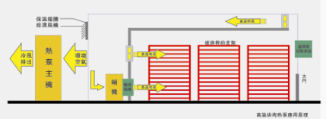
四、主要技术指标：
针对不同物料的特性，选择与之匹配的吸收光谱，热效率提高，可节能60-70%以上。
五、技术应用情况：
根据应用领域的温度及冷热量需求不同，特种热泵主要应用于各个领域，根据结构原理的不同，特种热泵可以分为三类：高温热水热泵和高温烘干热泵、冷热联供热泵。取得农业机械定型鉴定报告，获取食品干燥专用热泵机组；养殖场恒温专用热泵机组；电镀专用恒温热泵机组；室内泳池恒温恒温热泵机组等40多项专利。
六、典型用户及投资效益：
案例：云南土产进出口有限公司昆明茶厂、云南绿臻食品有限公司，替代或改造现有的燃煤、燃油的洪干设备。
七、推广前景和节能潜力：
传统烤房均采用人工燃烧材料加温，需要大量的劳动力采购或加工燃料，而热泵烤房采用自主升温曲线系统，无需人工干预，同时可以一人看管多栋烤房；传统烤房利用可燃性材料烘烤，排放一氧化碳等有毒气体，危害人体健康，该HR-50型农产品热泵干燥设备在整个过程当中，实现零排放；传统烤房均采用人工燃烧束控制温度，受烟农的烧火技衍，生理特征、燃烧质量和加工质量等因素而达不到烘烤技术要求，该设备可以精确控温达到±1℃。该设备环境效益显著，可成为农产品加工企业新的经济增长点。

50 XP-B节电控制装置

一、所属类别：重点节能设备（产品）
二、适用范围：各行业所有工况的异步电动机侧。
三、产品技术内容：
（一）基本原理
XP-B 节电控制装置通过实现0.52 秒的无功柔性平衡技术，使电动机的无功功率在极其短暂的时间内被XP-B 吸收平衡，基本上消除异步电动机等用电设备流向供电内网的无功电流，在很大程度上减少了电动机等设备在供电网上的无功功率损耗，提高了内网的功率因数，保持各种工况的异步电动机侧的功率因数为0.95 以上；同时改善了电动机的供电质量，减少了异步电动机的自身有功损耗；以此实现提高电力质量和达到节电的目的。
（二）关键技术
XP-B 节电控制装置的关键技术是实现0.52 秒的无功柔性平衡，使各种工况的电动机（例如世界上典型的油田抽油机，其功率因数在6-15 秒的‘磕头’周期内连续在0.01-0.7 进行迅速剧烈变化）的功率因数维持在0.95 以上。对任何应用环境都不产生新的高次谐波。
四、典型用户及投资效益及主要技术指标：
1、华南国家计量测试中心：
对安装在广州镇达玩具有限公司大件注塑车间的XP-B 节电控制装置进行节能测试，在投用后不影响注塑机出力的情况下，全年节电量为33340.06kWh。
2、广东省产品质量监督检验中心：
对广东珠江钢琴厂集团有限公司木工抛光车间供电支路节能测试，XP-B 年节电量为62940.6kWh，变压器利用律可提高50.1%-57.9%。
3、中国南方电网广东电力科学研究院：
对安装在珠江钢琴厂配电房#13 号配电柜支路的XP-B 节电控制装置进行投切对比测试，三相谐波电压、谐波电流均无明显变化，未产生新的高次谐波。
4、广州市能源检测研究院：
对安装在东莞怡高企业的‘五金车间、无尘车间、工模车间、喷涂车间、注塑车间’的数十台XP-B 节电装置进了随机系列测试。
5、广州市质量监督检测研究院：
温度环境等测试，在高温60度，低温-40度的环境下，XP-B节能控制装置运行稳定。
五、推广前景和节能潜力：
适宜各种行业的各种工况的异步电动机的节电。节省电动机浪费的电能，但节能不减少电动机的输出能，不改变电动机转数，可一台XP-B 带多台电动机，对任何行业的节电不产生高次谐波污染。

51 屋顶隔热草（佛甲草）

一、所属类别：重点节能设备（产品）
二、适用范围：广泛应用于酒店、地铁、商场、百货、医院、科技园区等大型公共建筑等领域。
三、产品技术内容：
（一）基本原理
针叶佛甲草是经过多年引驯的佛甲草变种，它在植物学特征和生物学特性上有别于原生态佛甲草。在屋顶绿化的应用结果表明：针叶佛甲草不仅继承了原生态佛甲草全部的优良品质，而且更加耐旱耐贫瘠，采用针叶佛甲草进行屋顶绿化后，景观效果更好，可以作为城市大规模屋顶绿化的理想植物。
（二）关键技术
利用现代建筑物的屋面建造绿色植被，可以明显改善居住区周围的气候。在酷热的夏天，当气温大约在37-38°c时，没有绿化的楼面已经达到不堪忍受的46-47度，种植针叶佛甲草的底部为31摄氏度，而房间的顶部为29-30度。通过实验证明，绿化的屋面可以降温。在冬天，绿化屋顶像一个温暖毯，可保温2-3度，保护着建筑物，长有植物和含有空气层基质的绿化屋顶可以显著减缓传导以利节能。
（三）工艺流程
1、屋面防水检查，如漏水先做防水
2、清洁屋面
3、按种植范围砌边线
4、铺无纺布或土工布
5、铺有机肥
6、植草
7、养护（浇水）
四、主要技术指标：

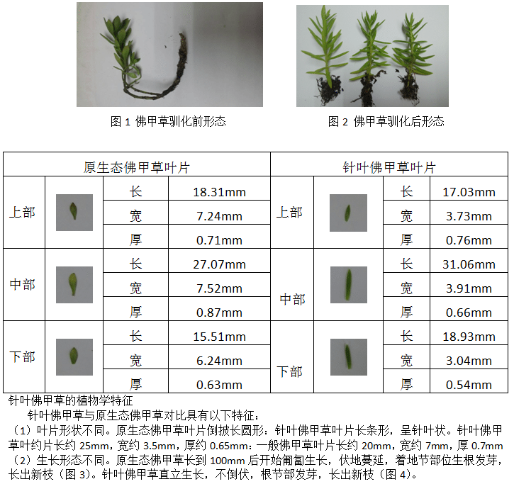

五、技术鉴定情况：
具有发明专利4项。
六、典型用户及投资效益：
屋顶绿化改造后的节能数据表
1 | 以广州为例，100平方米房子的空调保持26°的温度，约需要7795w/小时，持续使用9小时后约需要70155W。70155W/1000=70.155度；
2 | 室内屋顶降温至30 °时，空调可节约50%的电，每天约节约35度。7个月（180天）可节约7350度，若以每度电一元，每年可节约7350元；（以100平方米房子计算，平均每月612元；
3 | 以华南理工大学已改造13000平方米计算，全年可节约955500元；
4 | 以广州地区改造100万平方米计算，全年可节约7350万元；
七、推广前景和节能潜力：
根据广州市统计局公布的数据，2010年广州主城区面积（不含增城、从化）为38.43亿平方米，并且每年以约15%比例增长，现城市中心屋顶可绿化面积为7700万平方米。2015年至2020年完成广州市60%屋面绿化推广，既完成屋顶绿化推广4620万平方米计划。若实现该屋顶绿化改造计划，可每年为广州市综合节约31.185亿度，减少236.082万吨碳排放，减少124.74万吨煤。据联合国环境署的研究表明：当一个城市屋顶绿化总量达到城市建筑70%时，城市上空CO₂的含量将下降80%，夏天的气温将下降5℃—10℃，城市热岛效应基本消除。另外，植物吸收SO₂等有害气体，吸附灰尘，净化城市的空气，使天更蓝、星更亮，人们的居住环境更加自然化、生态化、舒适化。

52 新型润滑油添加剂

一、所属类别：重点节能设备（产品）
二、适用范围：适用于空压机、大型运输车辆等机械润滑场合
三、技术内容：
万灵霸高科技突破性润滑技术是根据应用领域，将特种多功能复合添加剂系列产品根据不同的型号，分别适用于矿物油、合成油、润滑脂及润滑水中，均有极佳的效果，其具体功能如下：
1、延长机器设备的使用寿命，对不同工具和设备，有2～5倍以上不同的提高值。“万灵霸”能减低磨损，能将内燃机和其它机械使用寿命延长。如果从新机器就开始使用“万灵霸”，内燃机械使用寿命可延至更长。根据反复试验及用户使用实践经验的反映。一般寿命提高系数在1．61～5之间。
2、提高润滑，降低摩擦功能，减少机器损坏，降低维修费用，延长大、中、小修间隔周期，使机件的磨损量降低80％以上，由它所形成的特殊化学反应膜，对摩擦副表面有极优的保护作用。可大大减少机件损坏而造成的突发性停台。且零配件无需频繁更换，节省维修费用和所耗的停台时间，从而增加生产力。
3、节省能源和燃料。在正常情况下，运动作功的机械摩擦副表面，必须产生摩擦。使用“万灵霸”能大大提高润滑功能，从而减少机器的内部摩擦功，结果在输出同样功率的前提下节约消耗的能量，内燃机的油耗通常可节省5％～l5％，对一些重型工程机械甚至可节约达30％。
4、提高内燃机发动机的输出功率。“万灵霸”能减低机器内部摩擦，降低内部摩擦功的损耗，从而提高其输出功率。经多方面的使用实例的测定，内燃机输出功率一般情况下可提高7．5％～ll％。
5、大大扩展润滑油的工作温度范围。当“万灵霸”与基础润滑油按比例混合后，其粘度改变甚微。但根据不同的基础油，却可在-49～310℃的温度范围内发挥极佳的润滑作用。在高温度下(310℃)或更高时运转，可降低机械的温升。而在低温时，能降低润滑油的凝点，即使温度在-40℃以下时，仍可随意流动，发挥润滑作用，使发动机在寒冷地带仍能易于起动。当然，在不同的工作温度时，所用的基础油(脂)亦必需是相应的高温油(脂)或低温抗凝油。
6、降低机器运行时噪声。由于“万灵霸”所产生的特异化学反应膜牢固地保持于摩擦表面，从而降低金属表面滑动接触时所产生的噪声。在液压系统中应用时，可降低运行的温升和噪声，减少密封件的磨损。
7、降低污染。经常使用“万灵霸”能节省内燃机的燃料消耗和减少气门、活塞和活塞环的积炭，改善燃烧过程，当然也就降低废气的污染程度。经香港理工大学实际测定，内燃发动机(包括汽车)废气中所含一氧化碳及二氧化碳的含量可减少500P.P.m，从而减少对环境的污染。
8、双重保险。内燃发动机或其他机器设备，在润滑油供应不充分甚至因油泵损坏，油管堵塞或破断而导致润滑点缺油时，已形成的润滑油膜仍能支持机器安全运转一段时间，而不会突然“咬死”，致使摩擦副表面严重损害而停台。如时间不太长，则不会有损伤或仅有轻微损伤。用循环水冷却的内燃发动机，由于水箱或水泵突然损坏而导致冷却水断流时，机器的温升不会过分增高，仍可保证机器安全运转一段时间(有一例可长达40小时)，有利于更充分组织抢修工作，不致生产突然停顿，机件亦不会受损，可节省一大笔更换零配件的费用。
9、降低润滑油的氧化进程，延长润滑油的工作寿命。由于使用“万灵霸”后，可减少机件的磨损量，降低润滑油的金属磨粒量，减少润滑油的污染程度，从而减少摩擦副的颗粒性磨损。同时“万灵霸”内含适度的碱性，能延缓油的氧化和酸化，从而延长其工作寿命，一般可达2～3倍，节约润滑油费用。
10、提高抗腐蚀性能。特别能抗止内燃机因高硫量燃油(如重柴油)不完全燃烧后产生的含硫化合物，通过活塞和活塞环之间而进入曲轴箱的润滑油中所引起的酸化腐蚀作用和导致油粘度变化变质的不良作用。
11、洁净机器内部．“万灵霸”中含有清洁剂和弥散剂，有极优的清洁功能，能将粘附于机件上的积垢油泥、残渣、积炭等清洁干净，并通过极性化之作用，使之聚集于油箱底部，便于清理。也可以减少润滑油不洁而产生的颗粒性磨损。
12、减低振动。“万灵霸”的化学反应膜附着力特强，其柔韧的油膜形成一层垫子作用，从而吸收机器运转时所产生的振动，减少振幅。
四、技术鉴定情况：
该产品取得SGS世界权威为产品作检验认证和ＩＳＯ9001：2000国际质量管理体系生产认证。
五、典型用户及投资效益及主要技术指标：
深圳华晶公司公司空压机站目前有空压机9台，日常24小时运行5台（3台螺杆机、2台活塞机），日平均电耗约2.2万度，空压站耗电量占公司总耗电量50%左右，为耗能大户。该公司通过筛选，选择了加拿大 “万灵霸”润滑油添加剂。在空压站3#喷油螺杆机（品牌 阿特拉斯 型号GA160-8.5W）上进行了“万灵霸” 添加剂节能试验：3#喷油螺杆机试用“万灵霸”后，从电度数据统计上反映，节能率达13%左右，每天平均节约480度电，单机节省电耗约￥126090.00元/年，年投资成本约9000元，1个月可收回成本。
六、推广前景和节能潜力：
该产品在民用重型载货汽车和螺杆空压机领域应用，平均可实现10%节油率和8%节电率，有较好的应用前景。

53 润领力“凯明盛”润滑剂

一、所属类别：重点节能设备（产品）
二、技术所属领域及适用范围：凡需要使用润滑油的机械设备上均可用（包括矿物油、合成油）。
三、与该技术相关的能耗及碳排放现状
根据国家统计局数据，截止到2012年底，我国汽车保有量已达超过1亿辆，与上年相比，增长14%。随着国家振兴汽车产业等诸多国家政策的支持，在未来相当长的一段时间内，我国的汽车产业还有巨大的发展空间，汽车的总保有量也会以很快的速度增长，汽车能源消耗量也将创新的高峰，给我国能源供应带来巨大压力。
据不完全数据统计，2014我国印刷行业的各类印刷包装机械设备数量接近50万台。 保守估计，我国75KW以上的印刷机至少有30万台以上，以每台每天运行15小时，80%的负载率，年运行300天，电力折标系数1.229吨标准煤/万度来计算，我国大型印刷机年能源消耗量达1245万吨标准煤。
四、技术内容
1. 技术原理
运用摩擦学声化原理，以新生的金属有机物微粒作为润滑材料，应用了磨粒修正理论及“共晶滚球”润滑机理。其理论基础是：运动副在边界摩擦状态下，相对运动瞬间所产生的超声波能量及运动副表面峰凸摩擦所产生的局部高温，激活分散于摩擦副表面的有机分子，捕捉并于刚磨损产生的金属微粒在摩擦接触点上进行表面化合，这一过程称之为磨粒修正。 以金属为核，经表面化合所形成的有机包裹物，近似球体，称之为“共晶滚球”，“共晶滚球”依靠物理的吸附力堆填在运动副凹凸不平的表面上，这种堆填所形成的膜称为“共晶滚球膜”，以“共晶滚球膜"作为润滑主体的润滑机理称之为"共晶滚球"润滑机理。
2. 关键技术
技术核心是变滑动摩擦为滚动摩擦，在大大降低摩擦阻力的同时，最大限度的保护了机械不受磨损，并保护系统如发动机在最佳状态下发挥最大的机械效能。其具体功能如下：
（1）延长机器设备的使用寿命，对不同工具和设备，有2～5倍以上不同的提高值。“凯明盛”产品能减低磨损，能将内燃机和其它机械使用寿命延长。如果从新机器就开始使用，内燃机械使用寿命可延至更长。根据反复试验及用户使用实践经验的反映。一般寿命提高系数在1．6～5之间。
（2）提高润滑，降低摩擦功能，减少机器损坏，降低维修费用，延长大、中、小修间隔周期，使机件的磨损量降低80％以上，由它所形成的特殊化学反应膜，对摩擦副表面有极优的保护作用。可大大减少机件损坏而造成的突发性停台。且零配件无需频繁更换，节省维修费用和所耗的停台时间，从而增加生产力。
（3）节省能源和燃料。在正常情况下，运动作功的机械摩擦副表面，必须产生摩擦。使用“凯明盛”产品能大大提高润滑功能，从而减少机器的内部摩擦功，结果在输出同样功率的前提下节约消耗的能量，内燃机的油耗通常可节省10％～25％。
（4）提高内燃机发动机的输出功率。“凯明盛”产品能减低机器内部摩擦，降低内部摩擦功的损耗，从而提高其输出功率。经多方面的使用实例的测定，内燃机输出功率一般情况下可提高10％～20％。
（5）大大扩展润滑油的工作温度范围。当“凯明盛”产品与基础润滑油按比例混合后，其粘度改变甚微。但根据不同的基础油，却可在-49～310℃的温度范围内发挥极佳的润滑作用。在高温度下(310℃)或更高时运转，可降低机械的温升。而在低温时，能降低润滑油的凝点，即使温度在-40℃以下时，仍可随意流动，发挥润滑作用，使发动机在寒冷地带仍能易于起动。当然，在不同的工作温度时，所用的基础油(脂)亦必需是相应的高温油(脂)或低温抗凝油。
（6）降低机器运行时噪声。由于“凯明盛”产品所产生的特异化学反应膜牢固地保持于摩擦表面，从而降低金属表面滑动接触时所产生的噪声。在液压系统中应用时，可降低运行的温升和噪声，减少密封件的磨损。
（7）降低污染。经常使用“凯明盛”产品能节省内燃机的燃料消耗和减少气门、活塞和活塞环的积炭，改善燃烧过程，当然也就降低废气的污染程度。经香港理工大学实际测定，内燃发动机(包括汽车)废气中所含一氧化碳及二氧化碳的含量可减少500P.P.m，从而减少对环境的污染。
（8）双重保险。内燃发动机或其他机器设备，在润滑油供应不充分甚至因油泵损坏，油管堵塞或破断而导致润滑点缺油时，已形成的润滑油膜仍能支持机器安全运转一段时间，而不会突然“咬死”，致使摩擦副表面严重损害而停台。如时间不太长，则不会有损伤或仅有轻微损伤。用循环水冷却的内燃发动机，由于水箱或水泵突然损坏而导致冷却水断流时，机器的温升不会过分增高，仍可保证机器安全运转一段时间，有利于更充分组织抢修工作，不致生产突然停顿，机件亦不会受损，可节省一大笔更换零配件的费用。
（9）降低润滑油的氧化进程，延长润滑油的工作寿命。由于使用“凯明盛”产品后，可减少机件的磨损量，降低润滑油的金属磨粒量，减少润滑油的污染程度，从而减少摩擦副的颗粒性磨损。同时“凯明盛”产品内含适度的碱性，能延缓油的氧化和酸化，从而延长其工作寿命，一般可达2～3倍，节约润滑油费用。
（10）提高抗腐蚀性能。特别能抗止内燃机因高硫量燃油(如重柴油)不完全燃烧后产生的含硫化合物，通过活塞和活塞环之间而进入曲轴箱的润滑油中所引起的酸化腐蚀作用和导致油粘度变化变质的不良作用。
（11）洁净机器内部．“凯明盛”产品中含有清洁剂和弥散剂，有极优的清洁功能，能将粘附于机件上的积垢油泥、残渣、积炭等清洁干净，并通过极性化之作用，使之聚集于油箱底部，便于清理。也可以减少润滑油不洁而产生的颗粒性磨损。
（12）减低振动。“凯明盛”产品的化学反应膜附着力特强，其柔韧的油膜形成一层垫子作用，从而吸收机器运转时所产生的振动，减少振幅。由于上述各种功能，在润滑油(脂)中使用“凯明盛”，能获得很大的企业效益和社会效益，投入一产出的经济效益较高。
五、主要技术指标
闪点：200°C
倾点：-40°C
粘度指数：22
运动粘度：（100°C）：9.212mm²/s
运动粘度：（40°C）：28.664mm²/s
铜片腐蚀：（3小时50°C）：1a
碱值：7.3mg
酸值：0.29mg
六、技术鉴定、获奖情况及应用现状
广州润领力节能科技有限公司润滑油技术在中国取得机械工业油品检验评定中心广研检测权威为产品作检验认证和ＩＳＯ９００１:２０００国际质量管理体系生产认证。
凯明盛自2010年开始由中国平安财产保险股份有限公司承保。2014年由中国平安财产保险股份有限公司承保，保单号10462051900145749618。
七、典型应用案例
技术提供单位：广州润领力节能科技有限公司
1.印刷机案例：
广州汉鼎印务有限公司
印刷机：海德堡 75KW160ＫＷ
省电率 10.81%
使用日期：2015年5月 节电率10.81%。
2.大型物流车辆案例
某物流公司8台大卡车节省燃油10-25%。
八、推广前景及节能减排潜力
凯明盛润滑技术在广泛应用领域都有着较好的节能效果，在民用重型载货汽车和印刷机领域具有较好的应用前景。

54 智能型商用燃气节能灶

一、所属类别：重点节能设备（产品）
二、设备（产品）技术所属领域及适用范围：餐饮业、各类机构饭堂
三、与该技术相关的能耗及碳排放现状
按全国商用炉具1500万台套计算，每年天然气（折合）用量约为1423亿m³。行业中大量炉灶热效率不足25%。如果普及该节能灶产品，每年可节省天然气711.5亿m³/年（折合标准煤8131万吨/年），其节省量大于2013年全国天然气进口量，年减少二氧化碳排放13258万吨（相当于2010年全国CO2总排放量的1.5%），并且可每年减少一氧化碳排放15.17 m³。
四、设备（产品）技术内容
（一）技术原理
利用智能控制，综合自有的多项发明专利、实用新型专利和大量经验设计配方，创立能在常温空气下实现无焰燃烧的专有技术，把传统炉具以热对流为主的热传递方式变为以热辐射为主的热交换方式，通过近乎密闭的热交换空间，在火力均匀、燃烧稳定、使用安全和操作简捷的基础上，成倍提高炉具的燃烧效率和热交换效率，大幅降低CO2、CO和氮氧化物的排放。
（二）关键技术
（1）首创CPU控制商用炉具燃烧的技术，与二次燃烧结合，形成节能、安全、环保的智能燃烧系统。
（2）首创智能气压传感器，实现燃烧闭环控制，保证在不同条件下维持稳定的最佳燃烧状态。
（3）发明炉具二次燃烧结构，燃烧充分。
（4）首家实现商用炉灶无焰燃烧，改变传统热传递方式，热力发布均匀，一氧化碳实现零排放。
（5）发明毫米级排放通道，热交换充分，大锅灶热效率高达68.1%，中餐炒灶热效率达61.2%。
（6）首创气压式智能数控离锅熄火技术，炉具防空烧技术的稳定性和安全性行业领先。
（7）首创互联网+商用节能炉，能远程监控炉具的使用、故障排查及能耗统计，保证EMC模式的出租和收费安全，大幅降低炉灶的维护成本和管理成本。
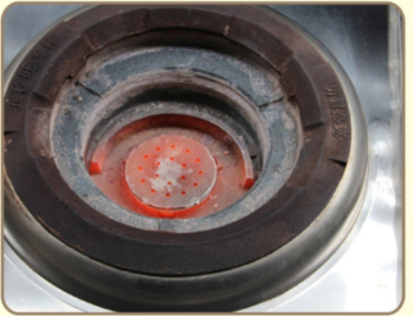
图1：首创的炉具无焰燃烧效果图

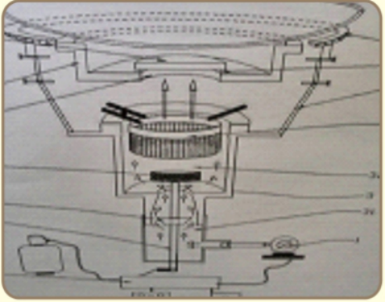
图2：发明的二次燃烧结构炉腔
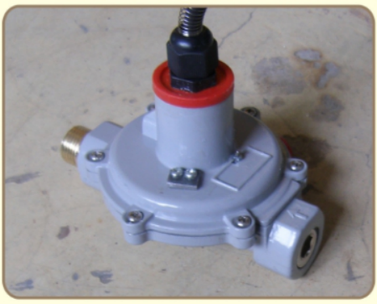
图3：首创压力传感器

（三）工艺流程
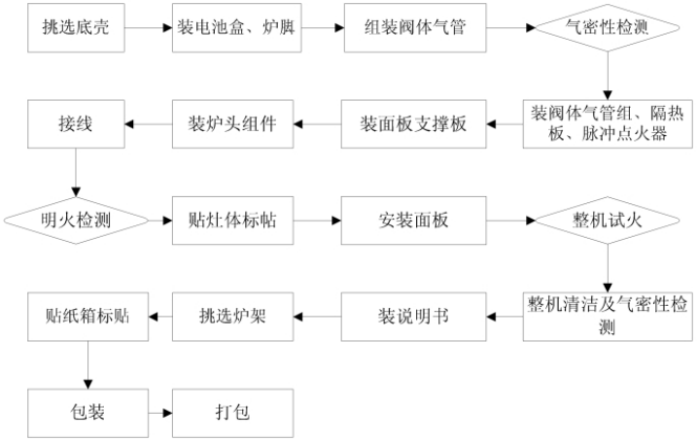
五、主要技术指标
智能燃气大锅灶的热效率达到68.5%，智能燃气中餐炒菜灶的热效率高达61.2%，均超过GB 30531-2014《商用燃气灶具能效限定值及能效等级》中被定义为目标值的、高效、先进的一级能效指标的要求，并且排放烟气中的CO含量只有0.001~0.002%，比国家行业标准（CJ/T28-2003）允许的0.1%排放标准减少99.8%，是真正意义的CO零排放。
六、技术鉴定、获奖情况及应用现状
2012年获得《采用国际标准产品标志证书》和广东省质量技术监督局颁发的《广东省采用国际标准产品认可证书》。
2011年列入江门市财政科技专项资金扶持项目；2014年获得江门市新会区科技成果二等奖；2015年获得江门市科学技术奖三等奖；获得2015年新会区创新创业大赛银奖。
七、典型应用案例
技术提供单位：江门市五秒旺节能技术开发有限公司
案例1：江门市新会高级技工学校（饭堂)2015年2月对其两个饭堂然油炉灶进行节能改造，改造前月均用油合计12000元，改造后月均用气合计4800元，节省了6200元/月，节省率60%，项目申报单位每月收取2700元；
案例2：江门市培英高级中学,2014年12月对其燃气炉灶进行节能改造，改造前月均耗气1033.31kg，改造后月均用气566.83kg，申报单位每季收取4651元，节能率为45.14%。
案例3： 广东南方职业学院饭堂2015年4月对其大众档、4号档和7号档进行节能改造，改造前每月燃料1400 m³，改造后平均每月燃气620m³，每月节省780 m³，节省率为55.7%，项目申报方每月收取6700元。
案例4： 2015年5月，对江门市新会区府饭堂的燃油炉具进行节能改造，改造前每月用柴油6937.7元，2484元，节能率64,19%，申报单位每月收益1750元。
案例5：江门市豪爵精密机械有限公司，2016年12月对其饭堂21套天然气炉具中13套炉具进行改造，改造后单位餐次耗气量由原来的0.0518 m³/餐次降低到0.0319 m³/餐次，统计节能率38.45%（按改造炉原能耗占总能耗的70%折算，理论节能率超过54%），申报单位每月收益4600元。
八、推广前景及节能减排潜力
本产品推广使用规模若达到711.75亿m3，可减少二氧化碳排放26516.8万吨、减少一氧化碳排放15.17亿m3；按天然气3.8元/m3计算每年可节费2704亿元。产品有广阔的市场前景，经济效益和社会效益非常显著。

55 优选共晶滚球润滑材料

一、所属类别：重点节能设备（产品）
二、设备（产品）技术所属领域及适用范围：适合任何类型需润滑油的动力机械。
三、设备（产品）技术内容
（一）技术原理
运用摩擦学声化原理，以新生的金属有机物微粒作为润滑材料，首创了磨粒修正理论及“共晶滚球”润滑机理。其理论基础是：运动副在边界摩擦状态下，相对运动瞬间所产生的超声波能量及运动副表面峰凸摩擦所产生的局部高温，激活分散于摩擦副表面的有机分子，捕捉并于刚磨损产生的金属微粒在摩擦接触点上进行表面化合，这一过程称之为磨粒修正。以金属为核，经表面化合所形成的有机包裹物，近似球体，称之为“共晶滚球”，“共晶滚球”依靠物理的吸附力堆填在运动副凹凸不平的表面上，这种堆填所形成的膜称为“共晶滚球膜”，以“共晶滚球膜"作为润滑主体的润滑机理称之为"共晶滚球"润滑机理，其技术核心就是变滑动摩擦为滚动摩擦，在大大降低摩擦阻力的同时，最大限度的保护了机械不受磨损，并保护系统如发动机在最佳状态下发挥最大的机械效能。
（二）关键技术
优选共晶滚球润滑技术在原来共晶滚球技术基础上，应用优选数学模型经过数千次科学的配方试验，使滑动磨擦变为滚动磨擦的润滑减磨机理更加显著。大大降低磨擦阻力的同时，最大限度的保护了机械不受磨损，并保护机械部件在最佳状态下发挥最大的机械效能。
四、主要技术指标
闪点：236°C
倾点：-40°C
粘度指数：169
运动粘度：（100°C）：14.34mm²/s
运动粘度：（40°C）：88.26mm²/s
铜片腐蚀：（3 小时50°C）：1a
碱值：7.3mg
酸值：0.29mg
五、技术鉴定、获奖情况及应用现状
1.经过赛宝认证中心实测节能量评估认定，产品节能率为17.25%。
2.通过国家汽车质量监督检验中心（ 襄阳） 依据GB18352.3-2005 轻型汽车污染物排放限值及测量方法。由国家汽车质量监督检验中心提供一台全新1.5L 排量的试验车，减少尾气排放10%以上。
3.经过机械工业油品检验评定中心油品性能检测认定，所测理化指标符合GB 13895-1992(2004)的国家质量标准。
4.经过机械工业油品检验评定中心发动机台架减排检测认定，可减少排气污染30%以上。
六、典型应用案例
典型用户：广州瑞文印务有限公司
技术提供单位：广州润昱节能科技有限公司
项目情况：广州瑞文印务有限公司的两台印刷机，一台小森对开丽色龙LS-440 四色印刷机，一台海德堡四开速霸PM74-4H 四色印刷机。经赛宝认证中心对改造效果实际测试：小森对开丽色龙LS-440 四色印刷机节能率为9.81% ； 海德堡四开速霸PM74-4H 四色印刷机节能率为17.25%。
经济效益：广州瑞文印务有限公司的年耗电费为60 万元，使用添润保齿轮油节能添加剂后每年可节省103500 元电费，36 天可收回投资。并且产品使用简便，仅需在换油时，将本产品与新的润滑油按5%比例充分混合后，加入设备中即可。年节能量21.38 吨标准煤，年CO2 排量减少56 吨。

56 多级预混合燃烧节能灶

一、所属类别：重点节能设备（产品）
二、设备（产品）技术所属领域及适用范围：适用于各种燃气灶具、燃气锅炉
三、与该技术相关的能耗及碳排放现状：
现有燃气灶普遍采用的是扩散燃烧技术，也就是燃气与空气边混合边燃烧。其技术特征是：火力大、耗气大、热效率低、烟气CO含量高。
四、设备（产品）技术内容：
（一）基本原理
多级预混合燃烧节能技术是采用先混合再燃烧方式，由此混合燃烧的速度比扩散燃烧的速度快，故而燃烧的火焰温度较高，热量散失较少，热效率高；燃气输入管道插入混合腔体的输入端内，而空气在燃气输入管道外周与混合腔体的输入端内壁之间形成的腔道内流动输入混合腔体；使空气流动到燃气输入管道的端口时，顺便带动燃气一起输入混合腔体，具有拖动作用，达到空气和燃气流动混合，燃气不会沉积，受到空气包覆，气体之间混合更均匀。
（二）关键技术
（1）一种结构简单，科学合理，易加工制作，体积小的喷气式燃气炉的气体混合系统。喷气式燃气炉的气体混合系统，用以解决固有燃气炉灶因为空气混合不足，造成燃气浪费的问题。
炉头与点火开关之间由输气管连接，形成燃烧系统，炉头包括炉盖、大喷管、小喷管及一喇叭形状空气整流罩，炉盖、大喷管及小喷管轴采用螺纹接通，形成气道，炉盖顶端中央处设有喷气口，并于喷气口外周分布有数个喷气小孔，炉盖衔接于大喷管的上端，大喷管的下端连通小喷管，小喷管的下端则与输气管接通，输气管另一端接驳点火开关；空气整流罩上端套接大喷管，小喷管则包覆于空气整流罩内，小喷管上径向设有空气注入孔，大喷管的底端则轴向开设有空气注入孔。从而使燃气与空气混合更均匀，采用先混合再燃烧，由此混合燃烧的速度比扩散燃烧的速度快，故而燃烧的火焰温度较高，热量散失较少，热效率高。
（2）采用混合腔金属风罩增压结构，解决市场上燃气与空气不能充分混合、燃烧率不高的问题，燃烧率到达了98% 以上。
金属风罩上半部分有中空圆台腔体，下半部分为中空圆柱腔体，在金属风罩下半部分设有4-6 排多个等距排列的圆形排气孔，每个排气孔的中心轴均有不同程度的偏转，燃气和空气在混气腔内初次混合后，从金属风罩底部进入金属风罩内，金属风罩对燃气和空气起到一个增压的作用，使燃气和空气的压强达到240pa 以上，圆形排气孔对燃气和空气起到控制压强及排出多余燃气和空气的作用，使金属风罩内燃气和空气的压强控制在240pa-320pa 之间。
（3）设计了一款体积小，重量轻，结构紧密，自动控制的长明火装置，从而实现灶具在气阀开启的同时进行自动点火、风机自动起动；风机在运行的时候，也可成功点火。灶具开炉只需一秒钟的时间，火力迅速达到最佳状态，
开关阀座设有两进气口，一进气口输入燃气，另一进气口输入压缩空气，经阀芯调控可进入阀座前端的混合腔，混合腔前端设有出口与输气管接通；于阀座上还引出有点火气道；阀座上两进气口的进气量大小相反，由阀芯调控。从而实现灶具在气阀开启的同时进行自动点火、风机自动起动；风机在运行的时候，也可成功点火。灶具开炉只需一秒钟的时间，火力迅速达到最佳状态。
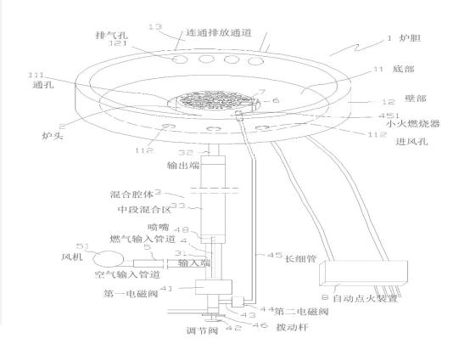
图1：结构图

(三) 工艺流程：
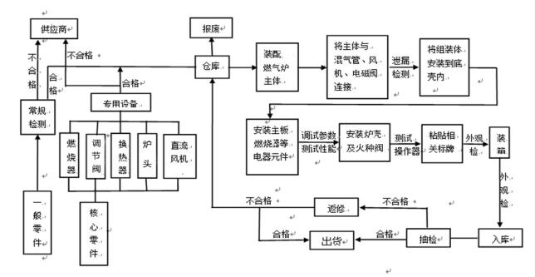

图2：工艺流程图
五、主要技术指标：
指标 | 本技术  （多级预混合节能燃烧技术） | 普通预混燃烧技术 | 扩散式燃烧技术
气密性 | 符合国标 | 符合国标 | 符合国标
烟气中 CO含量 | <0.08 | <0.3 | <1
烟气中 CO2 含量 | 0.01 | <0.1 | <0.3
排烟温度 | <80℃ | <85℃ | <98℃
热流量 | >25KW | >25KW | >25KW
热效率 | >42.8% | >30% | >25%
空气过剩系数 | 0.085-1 | 1.05-1.2 | 1.6-1.8
节能率 | 42.8%-65% | 29.5%-38% | 10%-20%

六、技术鉴定情况：
已通过国家燃气用具产品质量监督检验中心（佛山）检测和河源市科学技术成果鉴定；2012年被纳入广东省创新专项资金项目；2013年获得河源市科技进步奖三等奖；技术产品2016年获得“广东省高新技术产品”称号。
七、典型用户及投资效益：
技术单位：河源市鸿铭厨房设备有限公司
用户单位：恒升酒楼
节能改造情况：节能改造投资额38.38万元，其中节能设备：（1）双头节能小炒炉（2）节能万能蒸柜等。节能效果：根据河源市健和环保节能科技有限公司测试结论，鸿铭节能炉（热炉）的煤气净用量比普通炉（热炉）节约0.39kg—0.61kg，用气量节约0.33m³—0.53 m³，对比值为45%—51%之间，对比普通炉（热炉）节约45%-51%的燃料。经济效益概述：项目投资额9600元。每月节约2.75万；与基准情景相比的静态投资回收期约3.5个月。

57 热超导陶瓷涂层

一、所属类别：重点节能设备（产品）
二、设备（产品）技术所属领域及适用范围：电力、石油石化、化工、钢铁、有色、建材、民用、军事等
三、设备（产品）技术内容
（一）技术原理
通过使用“热超导陶瓷涂层”新材料对基层表面进行改性，使得换热面吸热和传热能力大幅提高。
（二）关键技术
（1）纳米微粒子技术：有利于涂层与基材的渗透、结合，起到保护基材抗沾污结渣作用；
（2）复合发射剂技术：提高在宽波段范围内的发射率，且不衰减，起到提高辐射换热效率；
（3）系统粘结剂技术：适用于不同基材，确保涂层与基材可靠粘结。
（三）工艺流程：
查勘锅炉情况→出具方案→根据方案生产产品→现场喷砂→现场喷涂→锅炉升温→交付使用
四、主要技术指标
1、热超导陶瓷涂层喷涂厚度0.02-0.1mm；（首创）
2、热超导陶瓷涂层热导率为：6-15W/m▪k；（氧化层0.035W/m▪k）
3、热超导陶瓷涂层发射率稳定在：0.9-0.94之间。（通常是0.5-0.7之间）
4、许用温度200℃-1900℃。
表1：具体技术指标
序号 | 参数 | 技术指标
1 | 颜色 | 浅黄色
2 | 气味 | 轻微酒精气味
3 | 密度 | 约2.05kg/L
4 | pH值 | 1-3
5 | 蒸气密度 | > 1
6 | 沸点 | 约93.33℃
7 | 冰点 | 3℃
8 | 水溶性可稀释比重 | 混溶
9 | 稳定性 | 在稳定的条件下储存一切正常，不会发生危险的聚合作用
10 | 禁配物 | 与大多数材料相容
11 | 发射率 | 0.7-0.94
12 | 热导率 | 6-15w/m.k
13 | 耐高温腐蚀、抗氧化能力 | 优：耐高温S、CL腐蚀
14 | 耐磨性 | 优：是G20的4-6倍
15 | 危害分解物 | 热分解产物主要是水
16 | 许可使用温度 | ≤1900℃

五、技术鉴定、获奖情况及应用现状
1、通过中国电力企业联合会的电站锅炉耐高温及抗结渣热超导涂层技术评审证书；
2、通过中石化加热炉安全节能科技成果鉴定；
3、获得“热超导陶瓷涂层材料关键技术研发及应用推广”的科技查新报告；
4、通过了江门市“热超导陶瓷涂层材料关键技术研发及应用推广”科技成果鉴定；
5、获得2015年江门市“科技杯”创新创业大赛特等奖；
6、获得第四届中国创新创业大赛（广东赛区）暨第三届“珠江天使杯”科技创新创业大赛新材料行业企业组二等奖；
7、获得全国第四届创新创业大赛优秀企业。
六、典型应用案例
技术提供单位：江门市华材新材料股份有限公司
应用单位：陕煤集团神木张家峁矿业有限公司
节能改造情况：通过喷涂华材热超导陶瓷涂层来解决沾污结渣、高温腐蚀等问题，从而达到提高锅炉热效率、减少排放、节省能源的效果。
节能效果：根据西安节能服务中心《能源利用测试报告》，技改后热效率提高15.9%，节煤率为15.57%。涂层使用保证期为3-5年。

